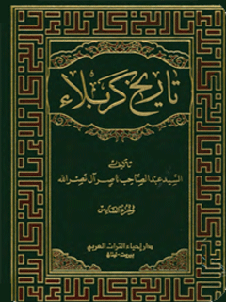

تاریخ کربلاء المجلد 6


ghaemiyeh.com

فهرست مطالب
هوية الكتاب 10
اشارة 10
مقدمة الجزء السادس 16
كربلاء من سنة 1930م إلى سنة 1940م 18
صورة كربلاء عام 1930م (1349ه- ) 18
القسم القديم من المدينة 18
القسم الحديث من المدينة 24
حادثة أهالي الكاظمية وأهالي النجف في زيارة الأربعين 25
جثمان أحمد شاه القاجاري يدفن في كربلاء 29
جلال بابان متصرفاً لكربلاء 30
نوّاب كربلاء في المجلس النيابي في دورته الثالثة ت 2 / 1930 - ت1932/2م 1930/2 34
المعاهدة العراقية - البريطانية ومؤتمر كربلاء 35
نوّاب كربلاء والمعاهدة 36
موقف الأحزاب العراقية 36
مؤتمر كربلاء في أوائل كانون الثاني 1931م 37
الدكتور عبد الوهاب عزام في كربلاء 39
الملك فيصل الأول يزور كربلاء 43
محمود فخري عبد الحميد متصرفاً لكربلاء 43
الأمير عباس حلمي الثاني يزور كربلاء 43
آخر زيارة للملك فيصل الأول إلى كربلاء 45
السائح المصري (محمد ثابت) في كربلاء 46
ما ذكره محمد ثابت عن كربلاء 49
محمود أديب متصرفاً لكربلاء 50
الحاج خليل الاستربادي رئيساً لبلدية كربلاء 51
أوّل مشروع لإسالة الماء في كربلاء 52
نوّاب كربلاء في المجلس النيابي في دورته الرابعة آذار 1933م - أيلول 1934م 56
أحمد زكي الخيّاط متصرفاً لكربلاء 57
المشاريع التي قام بها المتصرف في كربلاء 58
أمين سعيد يزور كربلاء ويكتب عنها 64
معالجة ارتفاع المياه الجوفية في حرم الحسين (علي السلام) 70
السیدمحسن الامین العاملی وكربلاء 71
سرب من الطيارين العراقيين بطائراتهم يزورون كربلاء 75
الملك غازي يزور كربلاء 76
اشتباكات بين الشباب المتحمس وشرطة كربلاء 76
أوضاع كربلاء سنة 33 - 1934م (52 - 1353ه-) 79
سلطان البهرة طاهر سيف الدين في كربلاء 83
خليل عزمي متصرفاً لكربلاء بالوكالة 83
نواب كربلاء في المجلس النيابي الخامس كانون الأول 1934 – نیسان 1935 84
صالح جبر متصرفاً لكربلاء 85
طريق الحج البري لحجّاج كربلاء للديار المقدسة 86
تهديم (منارة العبد) في الروضة الحسينية 91
جرد خزانة الروضتين الحسينية والعباسية 93
نواب كربلاء في المجلس النيابي السادس آب 1935م - تشرين الأول 1936م 94
الملك غازي يزور كربلاء 94
زيارة سلطان البهرة لكربلاء وأعماله في الروضة الحسينية 95
رئيس وزراء اليمن يزور كربلاء 95
أحمد السيد إبراهيم الراوي متصرفاً لكربلاء 95
الواقع الصحي في كربلاء سنة 1936م 96
سلطان البهرة يتبرع بتبليط الحرم الحسيني بالرخام 97
نوّاب لواء كربلاء في الدورة الانتخابية السابعة 97
كربلاء في الدليل العراقي الرسمي لسنة 1936م 99
أهم الأماكن المقدسة في لواء كربلاء 104
عبد الرزاق الأزري متصرفاً لكربلاء 107
رئيس الأغاخانية الإسماعيلية يزور كربلاء 107
السيد محمد حسن (أغا حسن) آل ضياء الدين يتولى سدانة العباس (عليه السلام) 110
نوّاب لواء كربلاء في المجلس النيابي في دورته الثامنة 112
عبد الجبار الراوي متصرفاً لكربلاء 113
اعتراض أهالي كربلاء حول ممثليهم في المجلس النيابي 115
مظاهرات العزاء في كربلاء بمقتل الملك غازي 117
نوّاب كربلاء في المجلس النيابي لدورته التاسعة 118
سلطان البهرة طاهر سيف الدين يزور كربلاء ويحضر مراسيم نصب الشباك الجديد 120
جعفر حمندي متصرفاً لكربلاء 122
كربلاء عند اندلاع الحرب العالمية الثانية 125
كربلاء من سنة 1940م إلى سنة 1950م 129
زيارة الأمير عبد الإله لكربلاء سنة 1940م 129
كربلاء وثورة مايس 1941م 130
العلماء يفتون بالجهاد 134
اجتماعات وتجمعات جماهيرية في الروضتين المقدستين 136
شاكر حميد متصرفا لكربلاء 138
أحمد مختار بابان متصرفاً لكربلاء 138
الملك فيصل الثاني والوصي عبد الإله ونوري السعيد في كربلاء 140
الوصي عبد الإله يزور كربلاء 142
وفيق حبيب متصرفاً لكربلاء 142
وفد من مثقفى مصر يزور كربلاء 143
إعادة بناء وترميم الجدار الشرقي لحرم الحسين من جهة الصحن الشريف 143
نواب لواء كربلاء في المجلس النيابي للدورة العاشرة 143
عمر حفظي المللي متصرفاً جديداً للواء كربلاء 144
أمين خالص متصرفاً لكربلاء 145
تأسيس فروع للأحزاب في كربلاء 147
طاهر القيسي متصرفاً لكربلاء 147
التعميرات في الروضة الحسينية 148
الأمير طلال بن عبد الله يزور كربلاء 149
ولي عهد اليمن الأمير سيف الإسلام يزور كربلاء 150
الملك فاروق عاهل مصر يوفد بعثة هندسية إلى كربلاء 152
عقد الصلح بين أهالي النجف وأهالي الكاظمية في كربلاء 153
نوّاب كربلاء في المجلس النيابي 153
الأمير عبد الإله الوصي على عرش العراق يزور كربلاء 155
رئيس وزراء باكستان (لياقت علي) يزور كربلاء 155
رائعة الشاعر محمد مهدي الجواهري الخالدة في رثاء الإمام الحسين (عليه السلام) 156
عدد نفوس مدينة كربلاء في إحصاء عام 1947م 161
الملك عبد الله عاهل الأردن يزور كربلاء 162
كربلاء وقضية فلسطين 162
وفد فلسطيني في كربلاء 164
إجراءات الحكومة العراقية وجامعة الدول العربية 164
مظاهرة حاشدة في كربلاء ضد تقسيم فلسطين 165
مشاركة وفد كربلاء في مؤتمر رؤساء القبائل في الحلة 166
مقررات المؤتمر 166
مجلس عزاء حسيني للشباب يتحول إلى مؤتمر 167
قرار تقسيم فلسطين 167
كربلاء أيام معاهدة (بورتسموث) 169
الحراك الجماهيري في كربلاء ضد معاهدة بورتسموث 176
وفد من الموصل يزور كربلاء 177
عبد المجيد علاوي متصرفاً لكربلاء 178
وفد أردني يزور كربلاء والمراقد المقدسة فيها 180
الرئيس السوري هاشم الأتاسي في كربلاء 181
أول نظام لإدارة العتبات المقدسة يطبّق على الروضتين الحسينية والعباسية 183
نوّاب كربلاء في المجلس النيابي للدورة الثانية عشرة 183
عبد الرسول الخالصي متصرفا للواء لكربلاء 184
ما قام به في المناسبات الدينية 186
فتح الشارع المحيط بالروضة الحسينية 187
التعميرات في الروضة الحسينية 190
فتح ثلاثة أبواب جديدة في صحن الحسين (عليه السلام) 190
مشاريع عمرانية وخدمية قام بها المتصرف الخالصي 191
الكربلائي سعد عمر العلوان وزيراً للشؤون الاجتماعية 192
كربلاء من سنة 1950م إلى تموز 1958م 196
ملك أفغانستان محمد ظاهر شاه يزور كربلاء 196
الملك فيصل الثاني والوصي في كربلاء 199
مكي الجميل متصرفا للواء كربلاء 199
ملك الأردن عبد الله بن الحسين يزور كربلاء ويلتقي بسلطان البهرة في مرقد الإمام الحسين (عليه السلام) 201
الملك فيصل الثاني والوصي عبد الإله في كربلاء 202
نوري السعيد (رئيس الوزراء) في كربلاء 202
تأسيس الغرفة الزراعية في كربلاء 204
إعادة بناء وتذهيب قبة مرقد الإمام الحسين (عليه السلام) 204
أعضاء المجلس الإداري للواء كربلاء وأعضاء المجلس البلدي 207
مواقف أهالي كربلاء الوطنية سنة 1952م 209
المطالبة بتأميم النفط ورفض اتفاقية شباط 1952م 209
التأييد القومي في كربلاء اتجاه مصر 213
تأييد تأميم النفط في إيران وثورة مصدق 215
تظاهرات تشرين الثاني 216
عباس عبد اللطيف البلداوي متصرفا للواء كربلاء 220
أعضاء مجلس لواء كربلاء المنتخبين 222
تظاهرات عارمة ضد الحكومة والوصي في كربلاء والنجف 223
نوّاب كربلاء في المجلس النيابي للدورة الثالثة عشرة 231
وفاة السيد محمد حسن (أغا حسن) آل ضياء الدين سادن الروضة العباسية 232
السيد بدر الدين آل ضياء الدين سادنا للروضة العباسية 234
الملك فيصل الثانى والوصى عبد الإله في كربلاء 236
شاه إيران محمد رضا بهلوي يلوذ بكربلاء بعد ثورة مصدّق 238
وزير خارجية إيران حسين فاطمي في كربلاء 240
مشروع خبز كربلاء 241
الطلب بإعادة فتح طريق الحج البري 243
إنتخابات غرفة زراعة كربلاء 244
تأسيس غرفة تجارة كربلاء 245
تأسيس مصلحة نقل الركاب في كربلاء 247
إنجاز العمل في الحسينية المشيّدة على أرض خان الباشا 248
تخصيصات خزينة الدولة للروضتين الحسينية والعباسية 253
عضو مجلس لواء كربلاء عبد المهدي القنبر يطالب بمشاريع مهمة لمدينة كربلاء 255
إفتتاح المستوصفات الصحية في كربلاء 258
رئيس باكستان غلام محمد يزور كربلاء 258
ملك اليمن يزور كربلاء 258
رحلة الهولندي (ماليبارد) لكربلاء 259
كربلاء المدينة المقدسة 260
مشاهداته في المدينة 261
نوّاب كربلاء في المجلس النيابي في دورته الرابعة عشرة 264
إنتخابات إختيارية المحلات في كربلاء 265
نواب كربلاء في المجلس النيابي لدورته الخامسة عشرة 269
مؤتمر الغرف الزراعية العراقية الثالث في كربلاء 269
رئيس وزراء تركيا عدنان مندرس يزور كربلاء 270
الإنجازات التي تحققت في زمن المتصرف عباس البلداوي والمشاريع التي تم التخطيط لها 272
الأعمال والمشاريع العامة 273
الأعمال التي قامت بها الإدارة المحلية نيابة عن الوزارات المختصة 275
الإنجازات في مجال التعليم 275
المشاريع المقترحة 278
حسين السعد متصرفا للواء كربلاء 285
تشكيل الجبهة الوطنية في كربلاء 288
مشكور أبو طبيخ متصرفا للواء كربلاء 289
الملك فيصل الثاني وعلى يساره المتصرف مشكور أبو طبيخ وخلفه الوصي عبد الإله 1957م في مدخل بناية متصرفية كربلاء 290
نوّاب كربلاء في المجلس النيابي لدورته السادسة عشرة 291
نعيم ممتاز الدفتري متصرفا للواء كربلاء 293
كربلاء من تموز 1958م إلى شباط 1963م 294
كربلاء يوم قيام ثورة 14 تموز ومقتل الملك 295
الزعيم فؤاد عارف أول متصرف 296
العقيد الركن عبد السلام عارف يزور كربلاء بعد ثورة تموز بأيام 297
صادق الخطيب رئيساً لبلدية كربلاء 299
وفد من كربلاء يزور الزعيم عبد الكريم قاسم 299
حوادث كربلاء بعد ثورة تموز 1958 إلى نهاية عام 1959م 300
نشاطات شيوعية وردود فعل الناس 306
تجمّع أنصار السلام في كربلاء 308
رفع اللافتات المنددة بالشيوعية في كربلاء 309
مظاهرات يومية 310
الاحتفال بمولد الإمام علي (عليه السلام) 312
محاولة إغتيال المرجع الديني الأعلى السيد محسن الحكيم 319
احتفال كبير بمناسبة ميلاد الامام الحسين (عليه السلام) 323
عبود الشوك متصرفا للواء كربلاء 324
الزعيم عبد الكريم قاسم يزور كربلاء 326
حادثة زيارة (فرحات عباس) لمدينة كربلاء 327
ملك المغرب محمد الخامس يزور كربلاء 330
كربلاء في دليل الجمهورية العراقية لسنة 1960م 331
التشكيلات الإدارية للواء كربلاء 331
الجمعيات والنوادي في لواء كربلاء 331
أسماء المحامين في كربلاء ومحلات عملهم 332
المكتبات العامة في لواء كربلاء 333
المكتبات الخاصة 334
عدد المستوصفات في لواء كربلاء 335
الأطباء وأطباء الأسنان والصيادلة في لواء كربلاء 335
مستوى بلديات لواء كربلاء سنة 1960م 338
فتح باب السلام في الروضة الحسينية المقدسة 338
وفد أهالي كربلاء يتوجه إلى مدينة (قم) للتعزية بوفاة المرجع الديني السيد حسين البروجردي 339
فتح طريق كربلاء - بغداد الجديد 341
الرئيس الجزائري (بن بلّه) يزور كربلاء 343
وفاة المرجع السيد ميرزا مهدي الشيرازي 344
إنشاء مشروع ماء كربلاء الجديد 348
توزيع دور الإسكان في كربلاء 348
الرئيس الأندنوسي أحمد سوكارنو يزور كربلاء 349
تشكيل الجبهة القومية في كربلاء 350
الرئيس الغاني أحمد سكتوري يزور كربلاء 352
اللواء عبد الكريم قاسم يزور مدينة كربلاء ويفتتح معمل تعليب كربلاء 352
إفتتاح معمل تعليب كربلاء 354
سالم عبد الرزاق متصرفا للواء كربلاء 355
كربلاء من شباط 1963م إلى تموز 1968م 356
حوادث عام 1963م 356
الكربلائي الدكتور سعدون حمادي وزيرا للإصلاح الزراعي 359
حسن الحاج وداي متصرفا للواء كربلاء 360
تشكيل لجنة في كربلاء لتعمير العتبات المقدسة 361
أعضاء المجلس البلدي في سنة 1963م 362
مديرية بلديات اللواء 362
إيصال الكهرباء إلى مرقد الحر الرياحي 363
المختارون في كربلاء سنة 1963م 364
رئيس بلدية كربلاء يطلب من الحكومة مشاريع لمدينة كربلاء 365
تقرير رئيس البلدية 365
مشروع إسكان كربلاء 367
حوادث كربلاء في يوم 18 تشرين الثاني 1963 375
هواري بومدين يزور كربلاء 377
كاظم الروّاف متصرفا للواء كربلاء 377
نائب الرئيس المصري عبد الحكيم عامر يزور كربلاء 377
أمير البحرين يزور كربلاء 377
سلطان أمين كرماشة متصرفا للواء كربلاء 378
زيارة أمير الكويت عبد الله السالم الصباح لمدينة كربلاء 379
بدعة السير على الجمر يوم العاشر من محرم 381
عزل السيد بدر الدين آل ضياء الدين عن سدانة العباس وإعادته للسدانة بعد نقل المتصرف 384
إحصاء النفوس في لواء كربلاء حسب إحصائية 1965م 385
إحصائية بعدد المدارس المختلفة في لواء كربلاء 386
جابر حسن حداد متصرفاً لكربلاء 387
رئيس الجمهورية عبد السلام عارف يزور كربلاء 389
حادثة (عزاء طويريج) سنة 1386ه- / 1966م 390
أمير الكويت صباح السالم الصباح يزور كربلاء 395
المشير عبد الله السلال رئيس اليمن يزور كربلاء 396
رئيس وزراء العراق عبد الرحمن البزاز يزور كربلاء 397
رئيس الجمهورية عبد الرحمن عارف يزور كربلاء 398
رئيس جمهورية اليمن الجنوبي يزور كربلاء 398
أعداد غفيرة من الزوّار الإيرانيين تصل إلى كربلاء 398
الرئيس التركي جودت صوناي يزور كربلاء 399
أمير البحرين عيسى بن سلمان آل خليفة يزور كربلاء 399
كربلاء من تموز 1968م إلى نهاية سنة 1990م 402
تأسيس الإتحادات والنقابات 404
عبد الصاحب القره غولي متصرفاً لكربلاء 404
الأديب العربي الكبير جورج جرداق في كربلاء 404
رئيس الجمهورية أحمد حسن البكر يزور كربلاء 406
رئيس اليمن عبد الرحمن الإيرياني يزور كربلاء 406
علي هادي وتوت متصرفا للواء كربلاء 407
شبيب المالكي متصرفا للواء كربلاء 407
السيد حسن سعيد الموسوي رئيسا لبلدية كربلاء 416
الوفد الحكومي والكردي في كربلاء سنة 1970م 416
حادثة تشييع السيد محسن الحكيم في كربلاء 417
نائب رئيس الجمهورية يزور مدينة كربلاء 422
تعيين حميد كريم الكَلكَاوي رئيساً لبلدية كربلاء 422
تسفير الإيرانيين المقيمين في كربلاء 423
كربلاء يوم صدور قرار تأميم النفط 424
السيد عبد الرزاق الحبوبي محافظاً لكربلاء 425
وفاة العلامة الشيخ محمد علي سيبويه 429
رئيس جمهورية موريتانيا يزور كربلاء 432
الرئيس المالديفي يزور كربلاء والمراقد المقدسة فيها 432
وفاة العلامة والفيلسوف الأكبر الشيخ محمد رضا الإصفهاني الحائري 433
رئيس بنغلادش يزور كربلاء 436
وفاة العلامة الكبير السيد محمد علي خير الدين 436
رئيس اليمن الجنوبي علي سالم البيض يزور كربلاء 438
رئيس الجمهورية أحمد حسن البكر يزور كربلاء 438
الرئيس السوداني جعفر النميري يزور كربلاء 439
رئيس أفغانستان محمد داود خان يزور كربلاء 439
السيد محمد حسين الشامي محافظا لكربلاء 440
رئيس وزراء إيران أمير عباس هويدا يزور كربلاء 451
عزيز صالح النومان محافظاً لكربلاء 451
قرار وضع اليد على العتبات المقدسة 452
حادثة زيارة الأربعين سنة 1397ه- / 1977م 459
إحصاء النفوس في كربلاء سنة 1977م 463
الرئيس الصومالي محمد سياد بري يزور كربلاء 464
رحلة (جاك بيرك) إلى كربلاء 464
رئيس جمهورية مالي موسى تراوري يزور كربلاء 465
رئيس جمهورية الغابون عمر بونغو 465
نائب رئيس الجمهورية يزور كربلاء 465
زوجة شاه إيران تزور كربلاء 466
تنفيذ مشروع مابين الحرمين في مرحلته الأولى 466
عدنان داود سلمان محافظا لكربلاء 469
حادثة يوم التاسع من محرم 1399ه- / 1979م 474
إنتخابات المجلس الوطني لدورته الأولى 475
رئيس الجمهورية يزور كربلاء والمراقد المقدسة فيها 476
السيد عادل عبد الصالح الكليدار يتسلم سدانة الحسين 477
رئيس الجمهورية يزور مدينة كربلاء 480
السيد محمد حسين مهدي آل ضياء الدين يتسلم سدانة العباس 480
خليل إبراهيم جاسم محافظا لكربلاء 481
رئيس الجمهورية يزور كربلاء 485
رئيس الجمهورية يزور كربلاء بمناسبة العاشر من محرم 485
تذهيب قبة مرقد الإمام الحسين (عليه السلام) 486
غازي الديراوي محافظاً لكربلاء 487
رئيسة وزراء باكستان بيناظير بوتو تزور كربلاء 489
المصادر 490
المحتويات 494

هوية الكتاب
تاريخُ كَرْبَلاء
كَربَلاء ... ( التاريخ وَالقَدَاسَة )
الجزء السادس
السَّيد عبدالصَّاحِب ناصر آل نَصر الله

اشارة

تاريخ كَرْبَلاء
جميع الحقوق محفوظة
لا يجوز نشر أي جزء من هذا الكتاب أو اختزان مادته بطريقة الاسترجاع أو نقله على أي نحو، أو بأي طريقة سواء كانت إلكترونية أو ميكانيكة، أو بالتصوير، أو بالتسجيل، أو خلاف ذلك، إلا من بعد موافقة كتابية من المؤلف ومقدماً.
رقم الايداع في دار الكتب والوثائق ببغداد 1527 لسنة 2016
محرر الرقمي: زهراء محمدي
تاريخُ كَرْبَلاء
كَربَلاء ... ( التاريخ وَالقَدَاسَة )
الجزء السادس
السَّيد عبدالصَّاحِب ناصر آل نَصر الله
بِسْمِ اللَّهِ الرَّحْمَنِ الرَّحِيمِ

مقدمة الجزء السادس
الحمد لله رب العالمين وأفضل الصلاة والتسليم على سيد البشر أجمعين سيدنا وقدوتنا ونبينا محمد خاتم المرسلين وعلى آله الطيبين الطاهرين وصحبه المنتجبين. بتوفيق من الباري سبحانه وتعالى فقد أعددنا الجزء السادس من كتابنا (تاريخ كربلاء) حيث يتضمن كل ما يخص مدينة كربلاء من سنة 1930م (1349ه-) لغاية نهاية سنة 1990م (1411ه- ) . وقد شهدت هذه الفترة من حياة المدينة حوادث ووقائع وتغييرات كبيرة في أنماط الحياة المختلفة، وكان أهمها التوسع الكبير الذي حدث على صعيد الرقعة الجغرافية، من فتح شوارع داخل المدينة القديمة، واستحداث أحياء جديدة في أطرافها المترامية، وإنشاء المعامل والمصانع، والتطور الكبير في المستوى الإداري وفي مجال الخدمات العامة وكذلك العمران الذي رافق التطورات الزمنية. ويجد القارئ الكريم وقفات أهالي المدينة الوطنية ومشاركتهم في الحراك السياسي الذي كان يدور في البلد، وكذلك على الصعيد القومي والإقليمي، فكان أبناء المدينة وسياسييها وعلمائها ورجال الدين فيها مواقف رائعة تنبع من وطنية
خالصة ومبدئية قل مثيلها.
وسيجد المتتبع لمباحث هذا الجزء تراجم لشخصيات كربلائية وغير كربلائية تضفي على البحث بعدًا للتأمل والمقارنة، كما تضمّن هذا الجزء كم كبير من الوثائق والصور التي تعزز مواضيع البحث.
ومن خلال تقسيم مباحث هذا الجزء من الكتاب على فترات زمنية تعمدنا على تفصيلها ليستمر بحثنا على نهجه الذي اعتمدناه في الأجزاء السابقة من هذا الكتاب، فالفترة الزمنية التي عاشتها المدينة في أيام العهد الملكي كانت غنية بالأحداث، ولابد من مقارنتها بما تلاها من فترات وقد بحثنا على سبيل المقارنة في اسلوب الإدارة وكيف كانت تجري الأمور التي تخص كربلاء في قرارات رشيدة نابعة من تصور عميق لواقع المدينة.
وعندما بحثنا عن كربلاء في العهد الجمهوري فقد تبيّن المستوى المتطور الذي وصلته المدينة وكان ذلك يعتمد بنسب كفاءة من كان يدير شؤون كربلاء كلواء ومحافظة فيما بعد، والتركيز على كربلاء كمدينة التي اختص بها بحثنا. وفي نفس الوقت ذكرنا من زارها من الملوك والرؤساء والأمراء وأصحاب الشأن، ولم نهمل من زارها وكتب عليها من الرحالة وغيرهم لنعطي إنطباعاً مقاربًا للحقيقة على ما كانت عليه المدينة، وسنبحث إن شاء الله في الجزء القادم ما يخص كربلاء من سنة 1990م لغاية سنة 2003م وهي السنة التي يتوقف عندها بحثنا. نأمل من الباري سبحانه وتعالى أن يمدنا بتوفيقه لنكمل ما بدأناه في هذا البحث الذي يخص مدينة سيد الشهداء الإمام الحسين عليه السلام. ونتضرع إلى العلي القدير أن يكون جهدنا المتواضع هذا مدعى لاهتمام القرّاء، مع تقديم العذر لهم سلفاً إن أخطأنا عن غير قصد... والله ولي التوفيق.
المؤلف

كربلاء من سنة 1930م إلى سنة 1940م
في بداية هذا البحث نتحدث عن مدينة كربلاء خلال عشر سنوات نبدأها بالصورة التي كانت عليها المدينة سنة 1930م (1349ه- ) بقسميها القديم والجديد، ومن ثَمَّ نتحدث عن مجريات الحوادث فيها خلال هذه السنوات العشر.

صورة كربلاء عام 1930م (1349ه- )
كانت مدينة كربلاء سنة 1930م عبارة عن قسمين: القسم القديم وهو المدينة القديمة التي كانت مناطقها تحيط بالروضتين الحسينية والعباسية المقدستين، وكان لا يزال السور يحيط بها عدا القسم الجنوبي الشرقي منه حيث يفضي إلى القسم الحديث وهو محلتي العباسية الشرقية والغربية التي أنشأها الوالي المصلح مدحت باشا سنة 1870م (1287ه-) وقد تحدثنا عن إنشائها في الجزء الرابع من هذا الكتاب.

القسم القديم من المدينة
القسم القديم أو حدود مدينة كربلاء القديمة كانت تحيط بمركزها الذي يشمل الروضتين المقدستين، وتتفرع من أبواب الروضتين الأزقة التي تؤدي إلى محلات (مناطق) المدينة وأسواقها، ولم يكن في المدينة القديمة شوارع نظامية غير شارع باب قبلة العباس الذي تم فتحه في عهد متصرف كربلاء جلال باشا سنة 1884م
(1302ه- ) ليرتبط بشكل مستقيم مع الشارع الرئيسي لمحلة العباسية (الجدَيْدَة) ويصل حتى سراي الحكومة الجديد.
أمّا الأزقة الرئيسية التي كانت تربط الروضتين المقدستين ببقية مناطق المدينة القديمة كانت الأسواق التي تعتبر الممرات الرئيسية، وأطولها هو سوق باب السلالمة الذي يبدأ من الباب الشمالي للصحن الصغير (مقابر آل بويه) وينتهي إلى السور الشمالي عند بوابة باب السلالمة)، التي كان موقعها قرب حمام السيد سعيد الحالي. ومن هذا السوق تتفرع الأزقة يمينًا ويسارًا ونهايات تلك الأزقة ترتبط بأزقة محلتي باب بغداد من اليمين وبأزقة باب الطاق من جهة اليسار. ومن بداية السوق إلى نهايته وعلى جانبيه كانت الخانات والقيسريات والدكاكين.
والممر المهم الثاني هو سوق بين الحرمين الذي يتفرع من سوق القيسريات متجها شرقاً نحو مرقد العباس ( عَلَيْهِ السَّلَامُ)، وقد تم توسيعه ليستوعب حركة الناس، وهذا السوق هو الممر الرئيسي الذي يسلكه زوار العتبات بين المرقدين الشريفين، حتى يصل هذا السوق إلى باب الامام الحسن (عَلَيْهِ السَّلَامُ) وهي من الابواب الرئيسية في صحن العباس. وعلى جانبي هذا السوق توجد محلات بيع الأقمشة والصاغة والأدوات المنزلية. ومنه تتفرع عدة أزقة لتربط أوصال المدينة القديمة. وتم فتح سوق الحسين الذي يبدأ من باب قبلة الامام الحسين متجها إلى الجنوب الغربي ويصل إلى بوابة السور المقابلة للمخيم الحسيني.
ومن الممرات المهمة جدًا في المدينة هو الزقاق الرئيسي في محلة باب بغداد حيث يبدأ من شمال المدينة بفسحة واسعة يتفرع منها ثلاثة أزقة هي زقاق الفناهرة الذي يمتد مع السور باتجاه الشرق ويصل إلى محلة باب الخان ويرتبط بأزقتها الشمالية، ومن جهته خارج السور تقع بستان ضوَيْ (آل ضياء الدين) وزقاق الوزون الذي يمتد نحو الغرب حتى يصل إلى باب السلالمة ويكون محاذيًا للسور، وتقع بموازاته خارج السور بستان المرحوم السيد سعيد الشروفي.
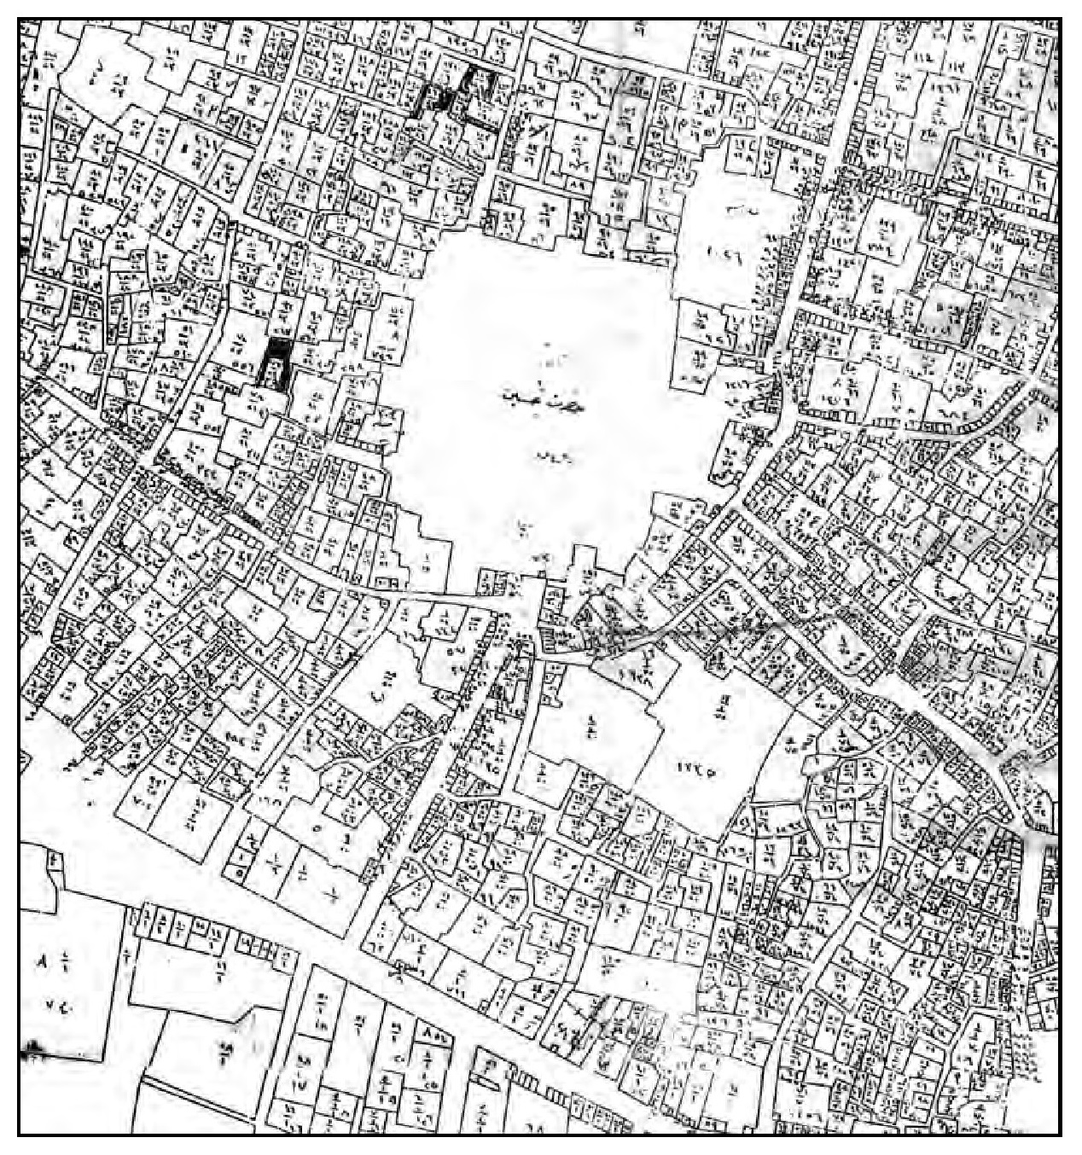
خارطة توضح الممرات والأزقة المحيطة بالروضة الحسينية المقدسة قبل أن تفتح الشوارع في المدينة ومن الممرات المهمة في مدينة كربلاء القديمة كان سوق باب النجف حيث كان الممر الرئيسي لدخول الوافدين إلى المدينة من جنوبها، وكان ينتهي عند بوابة النجف على السور وعند مدخله الجنوبي كان السراي القديم للحكومة وبيت حاكم
المدينة، وخلف السراي كان موقع الحامية القديم، وهذه المنشآت جميعها كانت في منطقة الميدان كما تسمّى حاليًا . وسوق علاوي باب النجف الذي كان يمتد إلى شارع العباس، كان يرتبط به سوق العرب وسوق النعلجية، وهما يتفرعان من باب قاضي الحاجات من أبواب الصحن الحسيني الشريف. وتتفرع من هذه الأسواق أزقة عديدة على جوانبها تربط المناطق السكنية القديمة في المدينة.
ومن باب الزينبية الواقع في الزاوية الجنوبية الغربية من الصحن الحسيني يبدأ سوق الزينبية ويمتد إلى سوق المخيم الذي يتفرع إلى فرعين الغربي منه يفضي إلى محلة باب الطاق باب الحر) ، والجنوبي إلى الساحة المقابلة للمخيم الحسيني خارج السور. ومن باب السلطانية التي تقع في الجهة الشمالية الغربية من الصحن الحسيني يتفرع زقاق يفضي إلى مناطق محلة باب الطاق ويتقاطع هذا الزقاق مع أحد الأزقة المتفرعة من محلة الزينبية باتجاه مناطق باب الطاق حيث يصل إلى طاق الزعفراني. ومن باب السدرة من أبواب الصحن الحسيني يبدأ زقاق السدرة ويتجه نحو الشمال ويتفرع منه غربًا زقاق كبيس وأزقة السلطانية ومنها تتفرع عدة أزقة تربط بيوت منطقة باب الطاق. ومن الجانب الأيمن تتفرع أزقة منها ما يصل إلى مدرسة حسن خان وفي بدايته يقع ديوان آل الشهرستاني، وآخر يمتد شرقًا حتى يرتبط بسوق ما بين الحرمين، وفي هذا الزقاق يقع ديوان السادة آل الرشدي...
والشارع الرئيسي خارج السور المؤدي إلى طريق بغداد باتجاه (العطيشي) ناحية الحسينية كان يمتد بين بستان ضوي وبستان سعيد الشروفي حتى نهر الحسينية. والممر الرئيسي من باب بغداد يبدأ منها وينتهي بسوق بين الحرمين، ومن هذا الممر العريض تتفرع عدة أزقة مشهورة على جانبيه منها زقاق البرجة والعكد العريض وعكد السادة وهذه الأزقة تتفرع منها أزقة وترتبط غرباً بسوق باب السلالمة وجنوبًا بزقاق (أبو ديّة والمسمّى (عكد صاحب الزمان) فيما بعد. ومن الجهة المقابلة لهذه الأزقة تتفرع أزقة منها عكد (النجاجير) أي النجارين وفيه دكاكين وبيوت آل أبو
شمطو وغيرهم. كذلك زقاق لآل عواد وفيه بيوتهم وديوانهم، ويتفرع هذا الزقاق بالقرب من باب موسى الكاظم ( عَلَيْهِ السَّلَامُ) من أبواب صحن العباس، وكذلك عكد الصخاني (آل الصخني)، ومن هذه الأزقة تتفرع أزقة أخرى تصل إلى محلة باب الخان.
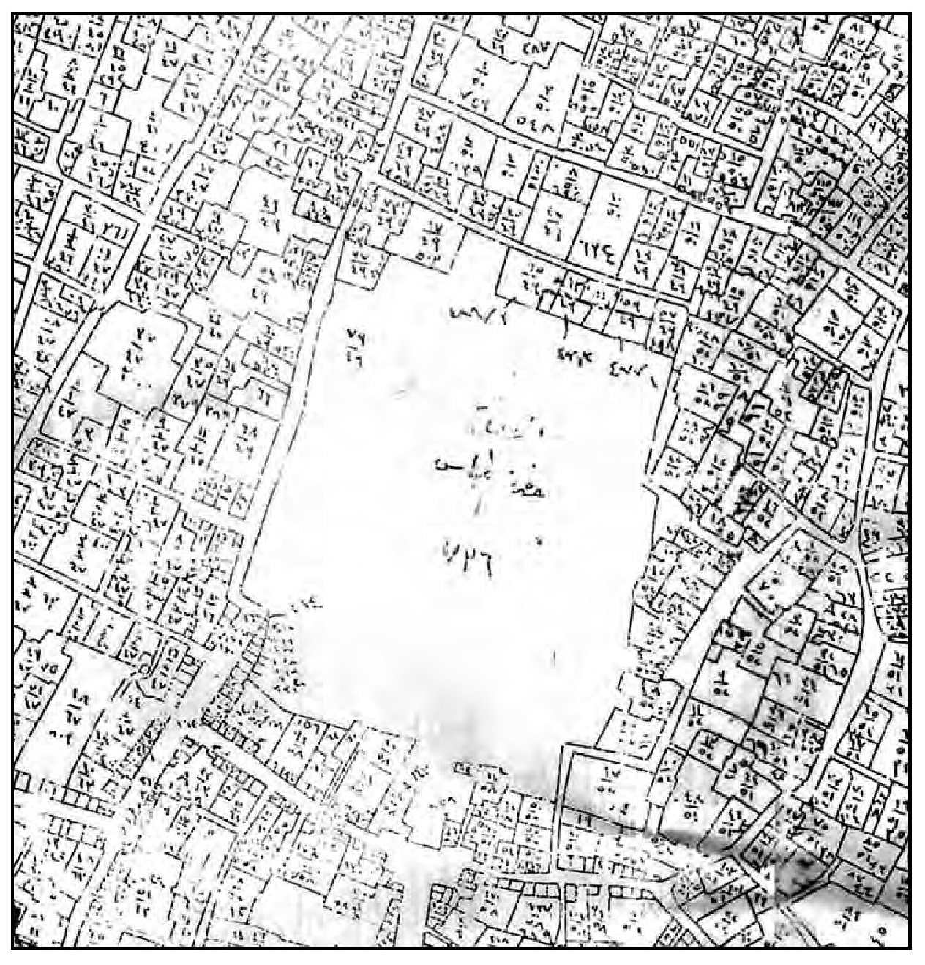
خارطة توضح الممرات والأزقة التي تحيط بالروضة العباسية المقدسة
ممر باب بغداد (باب العلوة) هذا كان من أهم ممرات المدينة حيث هو المدخل الرئيسي المؤدي إلى بغداد، ومن هذا الممر تم فتح شارع الإمام علي ( عَلَيْهِ السَّلَامُ) في عهد المتصرف أحمد زكي الخياط ويمتد إلى ساحة البلوش (ساحة الامام علي فيما بعد)، فقد قطع سوق مابين الحرمين، وتقاطع مع شارع علي الأكبر الذي فتح متزامنًا مع شارع الامام علي .
ومن باب صاحب الزمان من أبواب الصحن العباسي يبدأ زقاق أبو دية متجها نحو الغرب وينتهي بسوق باب السلالمة. ومنه تتفرع عدة أزقة على جانبيه. ومن الممرات المهمة في الجانب الشرقي من المدينة هو الممر المتفرع من باب العلقمي من أبواب صحن العباس، ويتفرع إلى فرعين: أحدهما يتجه نحو الشرق إلى خان الشرطة المجاور لباب الخان من أبواب السور، والثاني هو سوق العباس الذي يمتد نحو الجنوب الشرقي ليلتقي بزقاق باب الخان الذي يربط منطقة (الفسحة) بزقاق العلقمي، ومن زقاق العلقمي وسوق العباس وزقاق باب الخان تتفرع عدة أزقة تربط أوصال محلة باب الخان. ومن شارع العباس الذي كان الشارع الوحيد النظامي في المدينة تتفرع عدة أزقة على جانبيه، تتصل بالأزقة التي ذكرناها أعلاه.
ومن المفيد أن نذكر بأن سور المدينة كان يحيطه من الداخل ممر عريض يمتد مع السور من الداخل تنتهي فيه أزقة المدينة. أما خارج السور فكان يوجد شارع ترابي يحاذي السور في جميع اتجاهاته.
وعلى هذه الصورة التي تبدو عليها مدينة كربلاء القديمة تكون أبواب الروضتين التي كانت مفتوحة في ذلك الوقت هي عماد تفرع مسالك المدينة وأسواقها وأزقتها، ولتقريب الصورة للقارئ الكريم فأمام كل باب من أبواب الروضتين كانت توجد فسحة واسعة تحيط بها دكاكين الباعة والمقاهي، ومن الفسحة تتفرع الأزقة.
ومن المهم أن نذكر بأن الكثير من أزقة محلات كربلاء كانت تقع في أراضي مرتفعة وفي أغلبها يتم الوصول إليها بالصعود عن طريق سلالم (درجات) كما هي الحالة في منطقة الزينبية وسوق العرب وسوق باب النجف وكذلك في منطقة عكد السادة وغيرها الكثير، ويمكن الرجوع إلى ما ذكرناه في الجزء الأول من هذا الكتاب في موضوع (جغرافية المدينة القديمة) ليتوضح الأمر للقارئ الكريم.

القسم الحديث من المدينة
ذكرنا سابقاً بأن الوالي مدحت باشا أسس محلة العباسية بقسميها الشرقي والغربي جنوب المدينة القديمة وخارج سورها. وكانت هذه المحلة قد خططت وفق نظام حديث في ذلك الزمان، حيث الشوارع العريضة، وفيها تم نقل الدوائر الحكومية وتم بيع قطع الأراضي السكنية، وأساس إنشاء هذه المحلة كان لعدم إمكانية استيعاب المدينة القديمة للساكنين والزائرين. هذه الصورة العامة لمدينة كربلاء كما كانت في سنة 1930م (1349ه-)، وجميع التطورات العمرانية التي حدثت فيها من فتح الشوارع وتوسيع العتبتين المقدستين وفتح الشوارع المحيطة بهما تمت بعد سنة 1930 م كما سيتم توضيحه ضمن هذا الجزء من الكتاب.
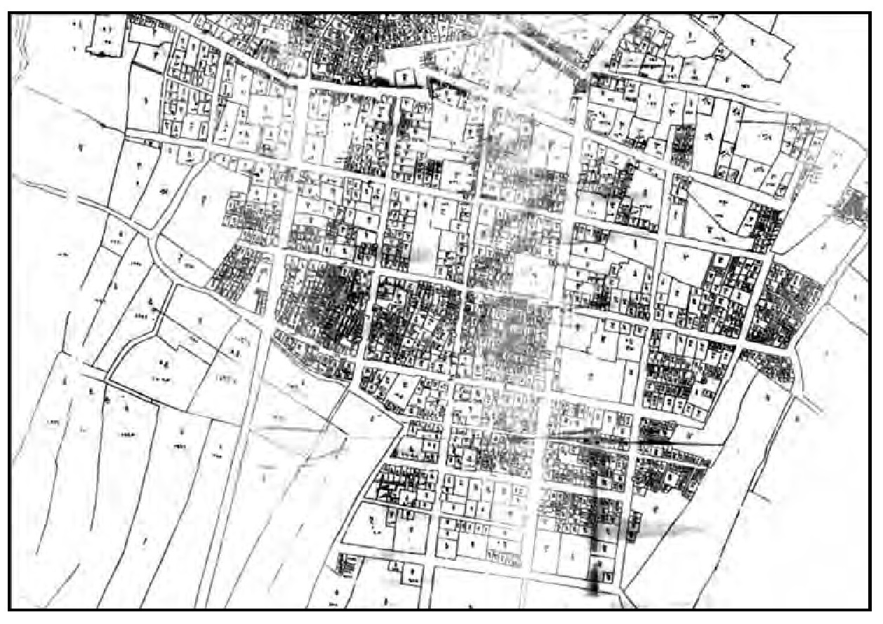
خارطة محلة العباسية وهي القسم الحديث من المدينة حينها

حادثة أهالي الكاظمية وأهالي النجف في زيارة الأربعين
في بداية القرن العشرين الميلادي بدأ عداء بين مدينة الكاظمية ومدينة النجف الأشرف، وسبب الخلاف أن رجل من أهل الكاظمية كان متعهدًا لنقل الجنائز من الكاظمية إلى النجف، وذات يوم تعرّض له في الطريق جماعة من أهل النجف، وكان الرجل مسلحًا ببندقية لكي يستطيع أن يحمي الجنائز ومرافقيها، وأراد المتصدون له من أهل النجف تسليب قافلة الجنائز، فوقعت بينه وبينهم مصادمة، تمكن خلالها من قتل رجلين منهم ومن ثُمَّ استطاع أن يعود سالما إلى مدينته الكاظمية. وصلت أخبار الحادث إلى النجف عندها استعد بعض النجفيين للأخذ بثأر القتيلين، وصادف أن
كان شخصاً من أهالي الكاظمية في النجف فقاموا بقتله. وظل العداء بين النجف والكاظمية قائما، والمطالبة بالثأر من كلا الطرفين ظلّت مستمرة. في سنة 1349ه- وفي مناسبة زيارة الأربعين في كربلاء التي تصادف في يوم 20 صفر، حيث تتوافد مواكب العزاء إلى كربلاء من جميع مدن العراق، وقع حادث مؤسف عندما تزاحم موكب من مواكب مدينة الكاظمية مع أحد مواكب مدينة النجف حول أسبقية الدخول إلى صحن الحسين ( عَلَيْهِ السَّلَامُ). ولأن الضغائن بين أهالي المدينتين كانت مستمرة، فوقعت معركة عنيفة بين المشاركين في الموكبين عند باب الصحن الشريف، سرعان ما تدخل المشاركون في مواكب الكاظمية الأخرى، والمشاركون في مواكب النجف، واختلط الحابل بالنابل واستخدمت في المعركة مختلف الأسلحة الجارحة والعصي وأصيب أشخاص كثيرون وأدى الحادث إلى مقتل رجل من أهل النجف اسمه (دعبول)، وتدخل الناس لفض الاشتباك، ويبدو ان الغلبة كانت لأهل الكاظمية.
((تجمّع أهل الكاظمية مرّة أخرى وهجموا على خيام مواكب أهل النجف، وقطعوا أطنابها وأراقوا أباريق القهوة فيها ثم ذهبوا إلى صحن العباس (عَلَيْهِ السَّلَامُ) يهزجون أهازيج النصر والفخار...)) .
في اليوم التالي خرج أهالي الكاظمية بموكب واحد على غير عادتهم، بينما كان أهل النجف يعدّون لأخذ ثأر مقتل (دعبول) حيث نزلوا بموكب كبير كانت ردّاته المطالبة بدم دعبول، وبقيت العداوة بين المدينتين قائمة لسنوات طوال على الرغم من كثرة الوساطات التي تدخلت لإنهاء هذا العداء. كان عتب أهل النجف كبيرًا على أهل كربلاء باعتبار أن النجف قضاء تابع لكربلاء وتجمعهم روابط أخرى، حيث لم يقف أهالي كربلاء مع أهالي النجف ضد
أهالي الكاظمية!!، وبسبب ذلك حدث خصام بين النجفيين والكربلائيين وصل إلى مرحلة العداوة لسنوات طوال أيضاً !!
ذُكرت الحادثة في مجلة لغة العرب باختصار عن (جريدة النهضة العراقية): في الساعة 11 من اليوم 19 صفر (26) تموز أو يوليو ) حدث أن مواكب العزاء دخلت صحن الحسين، وكان موكب عزاء الكاظمية قد خرج من الصحن بعد أن أدّى مراسيم النياحة، ولم تنته مؤخرة الموكب، ولم تصل إلى باب السوقحتى دخل النجفيون وأخذوا بتأدية المراسيم أيضاً.
سار موكب الكاظميين في السوق قاصدًا صحن العباس، وبينما كان في السوق إذا بجماعة (يهوّسون) ولدى التحري ظهر أنهم فريق من النجفيين، أتم العزاء في صحن الحسين وخرج بسرعة حتى لحق بالكاظميين، فوقع بين هذه الشرذمة النجفية وبين مؤخرة الموكب الكاظمي مناوشة انهزم فيها النجفيون، ثم عادوا فسمع صوت (خرطوشة) أطلقت في السوق، فتصايح الكاظميون، وأرجعوا تلك الشرذمة القليلة على أعقابها. قلنا قليلة؛ لأن النجفيين انقسموا على أنفسهم في الصحن، ولم يرضَ معظمهم بالخروج إلى صحن العباس، علمًا منهم بأن الكاظميين لم يؤدوا المراسيم هناك، ولكن صبيانًا يرون (الهوسة) ضرورية في مثل هذا الجمع المحتشد. تصايح بعض الكاظميين ورجعوا من إقامة الموكب إلى الخصم خلف تلك الشرذمة، وانهزم النجفيون أمامهم حتى أوصلوهم الخيم، ووقع من النجفيين قتيل في السوق بالقرب من باب صحن الحسين، وجُرح من الكاظميين شخص في خدّه ورقبته.
ثم خرج النجفيون من خيامهم لإرجاع الكاظميين، وهنا جاءت الشرطة لتحول دون الموكبين. فكان المحل الثاني للمناوشة (طريق الميدان) ، فاضطرت الشرطة أمام ذلك الجمع الهائج إلى إطلاق البنادق، فارتفعت في الفضاء الأصوات شاكيةً إلى الله مما يجري باسم الدين، وتراجع الناس في موجة جعلت أعلاهم أسفلهم، وركب بعضهم أكتاف البعض الآخر، واغتنم النشالون الفرصة، وتصارخت النساء وارتعبت الأطفال، واستمر هذا الاضطراب حتى الساعة الثانية عشرة الغروبية من مساء ذلك اليوم.
وانجلت المعركة عن قتيلين من النجفيين وخمسة جرحى من الكاظميين، وكانت الأدوات التي اتخذت العصي والخناجر والمسدسات .
بعد الحادثة امتنعت مواكب النجف من القدوم إلى كربلاء لسنوات طوال بسبب هذه الحادثة، عندها بادر المرحوم السيد محمد حسن (آغا حسن) آل ضياء الدین سادن العباس ( عَلَيْهِ السَّلَامُ) بإقامة مجلس صلح في حديقته المعروفة ب- (البقجة) الواقعة في شارع الفناهرة، حيث جمع فيها رؤساء مواكب الكاظمية ومواكب النجف ووجهاء المدينتين، ومن بينهم الحاج عبد الهادي الجلبي الذي كان قد كلّف السيد السادن ورجاه بذلك، وتم الصلح على خير وكان ذلك في يوم الجمعة 29 ذي الحجة 1365ه-/ 22 تشرين الثاني 1946م، وأعد وليمة كبرى بالمناسبة حضرها وجهاء كربلاء، وعادت مواكب النجف بالقدوم إلى كربلاء.

جثمان أحمد شاه القاجاري يدفن في كربلاء
جثمان أحمد شاه القاجاري يدفن في كربلاء
توفي الشاه أحمد القاجاري في المنفى بأوربا في 21 شباط 1930م في مدينة باريس عاصمة فرنسا، وكان قد أوصى قبل وفاته بأن يُنقل جثمانه إلى كربلاء ويُدفن فيها في مقبرة القاجاريين في الحرم الحسيني والواقعة على الرواق الشمالي بالقرب من مرقد السيد إبراهيم المجاب. وأوصى بأن لا تقام له مجالس ولا يرافق جثمانه أحد من أقاربه حتى والدته الموجودة في باريس ولا إخوته غير الميرزا حسن الذي ربّاه وعمل بموجب هذه الوصيّة.
حمل جثمانه عن طريق البحر إلى بيروت ومنها إلى بغداد حيث وصل الجثمان في 21 نيسان 1930م، وكان في استقباله جمهور كبير من الجالية الايرانية، وممثلي
بعض القنصليات وبعض رجال العاصمة . ونُقل نعشه إلى الكاظمية ومنها إلى كربلاء حيث دُفن فيها يوم 22 نیسان حسب وصيّته.
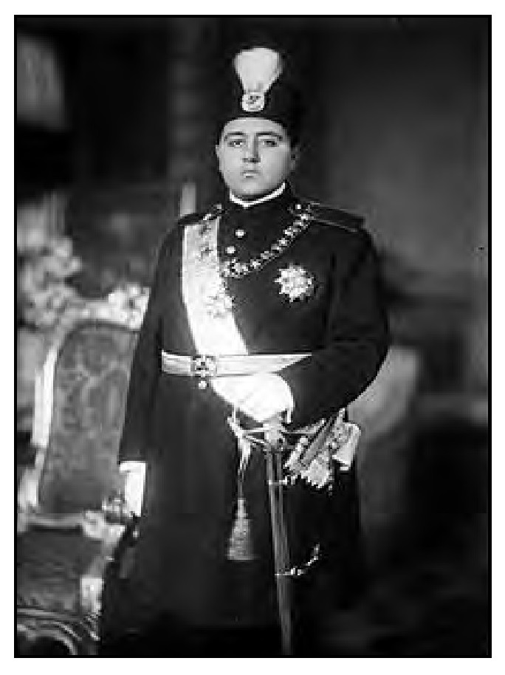
صورة أحمد ميرزا شاه آخر الملوك القاجاريين

جلال بابان متصرفاً لكربلاء
جلال بابان متصرفاً لكربلاء
تسلّم المرحوم جلال بابان متصرفية لواء كربلاء في 22 نيسان 1930م، وبالرغم من أن الفترة التي قضاها متصرفًا في كربلاء كانت سنة واحدة بالتمام، ولكن كانت له فيها بصمات جليلة في مجالات عدّة.
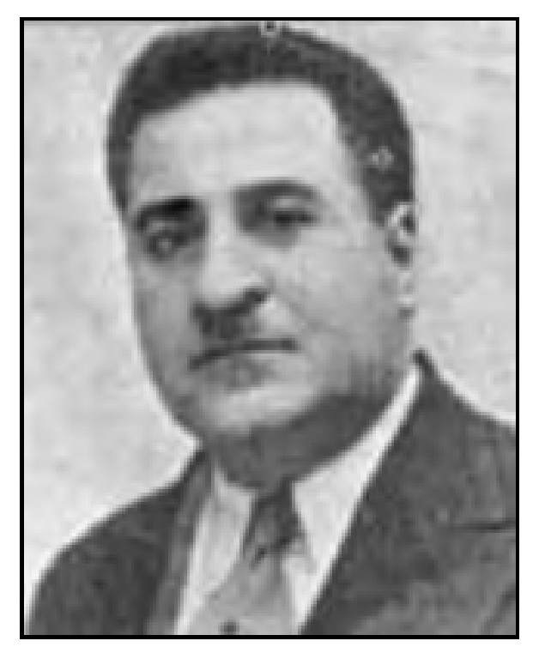
جلال بابان
ففي مجال التعليم كان له الفضل في تأسيس أول مدرسة ثانوية في كربلاء سنة 1930م، وكان مقرها في محلة العباسية الغربية .
وفي مجال الخدمات فقد أشرف بنفسه على انتخابات المجلس البلدي ورئاسته، ومنع التجاوزات والتكتلات إثناءه، والذي فاز حينها السيد كاظم النقيب برئاسة البلدية. ولتطوير الطاقة الكهربائية، فقد وجه بالاقتراض من البلدية مبلغا لغرض شراء مولد كهربائي جديد يعمل مع المولد القديم لزيادة الطلب على الكهرباء، وكذلك لشراء مواد وأدوات يحتاجها مشروع الكهرباء وقد تم ذلك بجهوده. وفي مجال الزراعة جهد على مساعدة الزراع والملاكين، وأقنع وزارة المالية بشمولهم بتخفيض 5٪ من مقطوع التثليث وهو قانون ضريبي صدر سنة 1929م والغاية من هذا التخفيض لتنشيط القطاع الزراعي في اللواء. وهو الذي أشرف على البناء الجديد الذي أضيف إلى سراي الحكومة، ومدحه الشاعر علي البازي وأرحه بالأبيات التالية:
ذي دار حكم شاد تأسيسها*** جلال مذ ربّ السما سدده
يقول من ينظر تاريخها ***هذا البناء العدل قد شيّده
كما بذل جهودًا في حفظ الأمن في كربلاء، وخاصة في أيام توافد آلاف الزائرين لزيارة المراقد المقدسة في المناسبات الدينية والزيارات المخصوصة. وعندما عُقد مؤتمر كربلاء الذي دعا له أعضاء حزبي الإخاء والوطني العراقي لتأليب الرأي العام ضد المعاهدة العراقية - البريطانية، كان له موقف مهم لمساعدة المؤتمرين والجمهور الذي حضر المؤتمر، وتعاون بشكل كبير لإنجاح المؤتمر. نقل من كربلاء وتم تعيينه مفتشاً إداريًا للوائي الكوت وديالى في 22/ 1931/4.

نوّاب كربلاء في المجلس النيابي في دورته الثالثة ت 2 / 1930 - ت1932/2م 1930/2
نتيجة الفشل الذي صاحب المصادقة على المعاهدة العراقية البريطانية الثالثة، فقد استقالت الوزارة وتم تكليف نوري السعيد وبأمر من الملك فيصل الأول بتشكيل وزارة جديدة في 23 آذار 1930م، لتتمكن من تمرير المعاهدة على يد نوري السعيد بخبرته ودهائه.
قامت الوزارة السعيدية بحل المجلس النيابي القائم في اليوم الأول من تموز سنة 1930م، وشرعت في انتخاب مجلس جديد، وألفت حزبا دعته (حزب العهد العراقي لإقرار المعاهدة وما يتبعها، فكان هذا الحزب قد حصل على 70 مقعدًا في المجلس من أصل 88 مقعدًا.
وفاز في المجلس الجديد عن لواء كربلاء النائبان السابقان ذاتهما وهما :
1 - السيد أحمد الوهاب.
2 - الشيخ عثمان العلوان الوزني.
وفي يوم 1 تشرين الثاني 1930م دعي المجلس للإنعقاد في جلسته الأولى. وكان نوري السعيد قد أعطى وعدًا للملك فيصل وللحكومة البريطانية بأنه سيتمكن من حصول الموافقة على المعاهدة من قبل المجلس النيابي بعد عشرة أيام من تشكيله. فقد دعي المجلس الجديد إلى عقد جلسته السابعة في تاريخ غير متفق عليه من قبل، وهو يوم الأحد 16 تشرين الثاني 1930م وانتشرت الدوريات المسلحة استعدادًا للطوارئ وكان الحزب الحكومي حزب العهد قرر قبل يوم وجوب التعاون مع بريطانيا العظمى على أساس قبول هذه المعاهدة، فما كاد رئيس المجلس يعلن افتتاح الجلسة حتى ناوله رئيس الوزراء نوري السعيد إقتراحا مكتوبًا وهو: « لمّا كانت نصوص المعاهدة العراقية البريطانية المنعقدة في 30 حزیران 1930 قد نُشرت للرأي العام منذ مدة طويلة، وكانت انتخابات مجلس النواب قد جرت على أساس
استفتاء الشعب فيها، أقترح على المجلس الموقر أن يوافق على المذاكرة فيها على صورة مستعجلة نوري السعيد - رئيس الوزراء )).
وتلى رئيس المجلس النيابي اقتراح رئيس الوزراء، فقبلته الأكثرية العهدية، فكانت جلسة تاريخية دامت أربع ساعات، وأسفرت عن قبول المعاهدة بأكثرية 69 صوتًاً ضد 13 صوتًا وتغيب عن الجلسة خمسة نوّاب.
وكان موقف نائبا كربلاء من المعاهدة أن السيد أحمد الوهاب كان من الذين صوتوا بالموافقة عليها، بينما كان الشيخ عثمان العلوان الوزني من المعارضين لها بشدّة.

المعاهدة العراقية - البريطانية ومؤتمر كربلاء
في وزارة نوري السعيد وبتاريخ 30 حزيران 1930م تم عقد المعاهدة العراقية – البريطانية، وهي المعاهدة التي واجهت معارضة شديدة لأنها لم تضف أيّ مكسب للعراق، بل زادت في أغلاله وعزلته عن الأقطار العربية، ولم تحقق رغائب الشعب العراقي، فقد جعلت العراق ميدانًا للمصالح البريطانية، وأثقلت العراق بالديون، وهي لا تتفق والاستقلال التام بحيث جعلت كابوس الاستعمار البريطاني دائما ومستمرا، ووضعت العراق تحت حماية بريطانيا سياسيا وإقتصاديًا وإداريا و عسكريًا. فهي من ناحية المظهر تنهي نظام الانتداب ولكن جوهرها هو بقاء العراق تحت وصاية وحماية بريطانيا. وعلى الصعيد القومي فإنها وحسب آراء المعارضين لها من الساسة العراقيين الكبار حينها ستقضي قطعياً على الوحدة العربية وتمهيد سيطرة الأجنبي على جزيرة العرب، وتثبّت أقدام الصهيونية في فلسطين، وتبرر لفرنسا انتدابها أو حمايتها على سوريا. وعندما طرحت المعاهدة للتصديق في مجلس النواب، فقد أيدها ووافق عليها 69 نائبًا وخالفها وعارضها 13 نائبًا وغاب عن الجلسة خمسة نوّاب !
أمّا المعارضون للمعاهدة لم يكتفوا برفضها، بل رفع أقطاب المعارضة في العراق برقية إلى السكرتير العام لعصبة الأمم، وإلى رئيس لجنة الانتداب في (جنيف) يقولون فيها : (( إننا نشترك مع الاعضاء في رأيهم أن المعاهدة العراقية – البريطانية الأخيرة لا تضمن للعراق استقلاله التام، بل تفسح المجال لبريطانيا لاستغلال بلادنا حسب ما تقتضيه أغراضها الاستعمارية. إننا نرفض دخول العراق عصبة الأمم كدولة استقلالها مقيد وغير مطلق)). وقد وقّع البرقية عن المعارضين: ناجي السويدي (رئيس وزراء سابق) وجعفر أبو التمن (معتمد الحزب الوطني العراقي وياسين الهاشمي (رئيس وزراء سابق).

نوّاب كربلاء والمعاهدة
في الدورة الانتخابية الثالثة التي طُرحت فيها المعاهدة للتصويت، كان يمثل كربلاء اثنان من النواب هما: السيد أحمد الوهاب والشيخ عثمان العلوان الوزني، وكان من الموافقين على المعاهدة هو المرحوم السيد أحمد الوهاب الذي صوّت بالموافقة عليها . بينما كان المرحوم الشيخ عثمان العلوان الوزني ممن صوّت على رفضها ومخالفتها، كما ذكرنا ذلك سابقا.

موقف الأحزاب العراقية
كان يوجد في الساحة العراقية في زمن المعاهدة المذكورة ثلاثة أحزاب هي: (حزب العهد) الذي كان مؤيدا لسياسة نوري السعيد تأييدا مطلقاً في وزارته الأولى والثانية.
والحزبان الآخران كانا حزبا المعارضة وهما: (حزب الإخاء الوطني) ومن مؤسسيه ياسين الهاشمي ورشيد عالي الكيلاني وحكمة سليمان وناجي السويدي وعلي جودت الأيوبي وكامل الجادرجي وعبد الإله حافظ ومحمد زكي البصري ويوسف غنيمة. وقد بقي هذا الحزب حيّاً يعارض الوزارات المختلفة معارضة مستمرة.
أمّا الحزب المعارض الثاني هو الحزب الوطني العراقي)، وكان معتمده جعفر أبو التمن ويضم نخبة سياسية وطنية أيضاً. وقد تآخا الحزبان المعارضان وشكلوا جبهة معارضة قوية ووحدوا جهودهم خارج البرلمان، وتأسست منهما جبهة وطنية وضعت لها ميثاق في 23 تشرين الثاني 1930م ينص على ما يلي:
1 - إنّ المعاهدة فاسدة وجائرة يجب تعديلها.
2 - إنّ المجلس الحالي (البرلمان) يجب أن يُحل، لأنه لا يمثل البلاد.
3- إنّ الوزارة التي تُؤلّف يجب أن تعمل على الأساسين الأول والثاني أعلاه.
ولغرض تنفيذ تلك الأسس فقد تم الاتفاق بين ممثلي حزب الإخاء والحزب الوطني على أن يوحدوا جهودهم. ووقع على الميثاق ياسين الهاشمي ورشيد عالي وحكمة سليمان وجعفر أبو التمن وتوفيق السويدي ومولود مخلص ومحمود رامز. ونتيجة التآخي بين الحزبين المعارضين فقد سعيا إلى معارضة وزارة نوري السعيد، وقاموا بالكشف عما تنطوي عليه المعاهدة من التفريط في حقوق البلاد، وأخذوا بالتشهير بالمجلس النيابي الذي أقرها، وقاموا بتأليب الرأي العام على المعاهدة.

مؤتمر كربلاء في أوائل كانون الثاني 1931م
ومن خطوات حزبا المعارضة حول تأليب الرأي العام العراقي على المعاهدة، فقد أقرا عقد مؤتمر في كربلاء يتزامن مع زيارة النصف من شعبان، حيث يتوافد آلاف الزائرين ومن جميع مدن العراق لزيارة مرقد الامام الحسين (عَلَيْهِ السَّلَامُ)، ويعقدوا مؤتمرهم وسط هذه الحشود لفضح نيّات بريطانيا والحكومة العراقية وتأليب الناس ضد المعاهدة الجائرة.
وقد ذكر المرحوم السيد عبد الرزاق الحسني في كتابه تاريخ الوزارات العراقية تحت عنوان (مؤتمر في كربلا) جاء فيه:
تكتظ مدينة كربلا بالزوار عادة في منتصف شهر شعبان من كل سنة، لموافقة هذا اليوم ولادة الامام الثاني عشر ( عَلَيْهِ السَّلَامُ) وقد انتهز الحزبان المتآخيان (حزب الإخاء والحزب الوطني زيارة نصف شعبان من العام 1349ه- (5 كانون الثاني 1931م) فسافر إليها وفد يمثل الحزبين المذكورين لإستمالة الرأي العام في الفرات الأوسط إلى مناهضة مشروع المعاهدة الجديدة بكل الوسائل السياسية، لأنه مشروع جائر، وصك ممقوت) و (السعي لإسقاط الوزارة السعيدية، وحل المجلس النيابي، لعدم مشروعيته).
وقد تمكن الوفد من عقد مؤتمر في كربلا في اليوم المذكور، حضره ممثلون عن العشائر المختلفة، ولفيف كبير من الشخصيات البارزة وألقيت فيه الخطب الحماسية حتى أسفر عن توقيع مضبطة تؤيد المبادئ المذكورة، وتقول بضرورة السعي لتحقيقها بكل الوسائل الممكنة. وبعد أن زار الوفد مدن النجف، والكوفة، والحلة، ولقي من حفاوة الأهلين، ومراقبة السلطة الشيء الكثير، عاد إلى بغداد في اليوم السابع من كانون الثاني، ورفع إلى الملك إلتماسًا بأن يستعمل صاحب العرش حقه الدستوري في عدم المصادقة على المعاهدة الجديدة ولكن كان دون ذلك خرط القتاد .
كان مؤتمر كربلاء هذا صرخة مدوية بوجه الاستعمار البريطاني وقد شارك أهالي المدينة فيه مشاركة فعّالة، حيث تم عقده في أحد جوانب الصحن الحسيني الشريف،
وكان للمرحوم الشيخ عثمان العلوان دور بارز في التهيئة للمؤتمر وعاونه رؤساء المدينة سادة وعوام، وكان حينها تجمعاً ينمو عن وطنية العراقيين بحق.

الدكتور عبد الوهاب عزام في كربلاء
الدكتور عبد الوهاب عزامفي كربلاء
زار عبد الوهاب عزّام كربلاء في يوم السبت 20 رمضان سنة 1349ه-/7 شباط 1931م عندما كان منتدبًا للعمل في وزارة المعارف العراقية، وفي رحلة تفتيشية له رافقه (عزيز سامي) المفتش بوزارة المعارف توجه نحو كربلاء بعد أن توقف في المسيب لمقابلة رجال التعليم بها، وذكر في رحلته توجهه إلى سدة الهندية ومنها عبر الفرات متوجها صوب كربلاء، وشاهد قبل وصوله المدينة حدائق كربلاء حسب وصفه ويقول: ((... وفي كربلاء نخيل وأشجار كثيرة مرت عليها السيارات نصف ساعة حتى دخلنا البلد، فسرنا إلى المدرسة المتوسطة، حيث ألفينا مديرها ومعلميها منتظرين مُعدّين كل وسائل الحفاوة والإكرام)). بعد أن تم استقباله في المدرسة المتوسطة فقد توجه ومن معه لزيارة مرقد الإمام الحسين عليه السلام، حيث وصف الصحن في البداية وما يحدث فيه، ومن ثَمَّ دخل إلى الحرم للزيارة، ووصف مشاهداته داخل الحرم فيقول: (( ... إسترحنا قليلاً ثم
يممنا المسجد المبارك – الذي به ضريح الحسين بن علي – (رضي الله عنهما) فرأينا مسجدًا عظيما على نسق مسجد الكاظمية في بنائه وزينته.
ولجنا الباب إلى ساحة واسعة ، فإذا إلى اليسار جماعة قد وقفوا صفوفًا يدقون صدور هم دقات صدورهم موحدة موزونة، وأمامهم منبر عليه خطيب يتكلم عليهم. وإلى اليمين أبصرنا جماعة من النساء جالسات يُوَلوِلْن في الحين بعد الحين مستمعات إلى محدث آخر. وذلك أن اليوم كان من أيام ذكرى مقتل الإمام علي بن أبي طالب. وقد دخلنا المسجد فإذا هو يدوي بالقارئين والداعين. فزرنا الضريح المبارك، ومنعنا جلال الموقف أن نسرح أبصارنا في جمال المكان وما يأخذ الأبصار من زينته وحليته وروائه. وبجانب المسجد مسجد آخر فيه ضريح العباس بن علي . ويذكر عزّام أنه شاهد في مسجد الحسين سرداب يهبط فيه نحو عشر درجات إلى مكان مغطى بشبكة من الحديد يسمونه (المذبح) ، ويقولون أن دم الحسين سال فيه حينما قتل في فاجعة كربلاء.
كما يذكر بأنه شاهد زاوية يقال إنها مكان مولد المسيح عيسى بن مريم، وهو يقصد المكان الذي يعلوه رسم على المرمر لثلاث نخلات كان الموضع على الجدار المقابل للرأس الشريف وتسمّى لدى العامة نخلات مريم .
وقبل أن ينهي زيارته إلى حرم الحسين توجه إلى حجرة في ناحية المسجد، دفن فيها ملوك القاجاريين ، وآخرهم أحمد، وأبوه محمد علي، وجده مظفر الدين، والقبور ليست عالية وإنما هي بلاطات في ناحية من الحجرة، وقد علقت في مقربة منها صور الملوك الثلاثة.
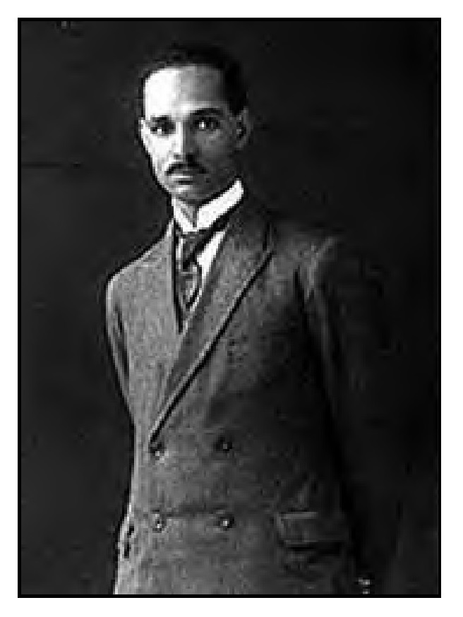
عبد الوهاب عزام
وفي نهاية تدوينه لزيارته إلى كربلاء يقول : (( ووددت لو أمكننا الوقت لأطلنا المقام في هذا المشهد العظيم لأطيل الحديث عنه، ولكنها كانت زيارة عجلان يكتفى بتأدية الواجب)).

الملك فيصل الأول يزور كربلاء
اعتاد الملك فيصل الأول أن يزور كربلاء والمراقد المقدسة فيها، ففي يوم الاثنين 13 نیسان 1931م الموافق 26 ذي القعدة 1349ه- زار ملك العراق فيصل بن الحسين مدينة كربلاء وكان يصحبه في هذه الزيارة سماحة السيد محمد الصدر (رئيس مجلس الأعيان)، وبعد إتمامه زيارة المراقد المقدسة اجتمع في سراي الحكومة مع متصرف كربلاء جلال ،بابان، وكان الملك لا يرتاح للمتصرف بسبب مواقفه عند مساعدة المؤتمرين في كربلاء والرافضين للمعاهدة العراقية البريطانية، على الرغم من أن المتصرف له أعمال جليلة قام بها في كربلاء، وبعد زيارة الملك بأيام تم نقل المتصرف إلى وظيفة مفتش إداري في ديالى.

محمود فخري عبد الحميد متصرفاً لكربلاء
بعد أن تم نقل جلال بابان من كربلاء وتعيينه مفتشاً إداريًا في لواء ديالى، تم تعیین محمود فخري عبد الحميد متصرفا في كربلاء أصالة وقد باشر بوظيفته في 23 نيسان 1931م، ولكنه لم يستمر في كربلاء سوى شهرين فقط، فقد تم نقله متصرفًا للواء البصرة، وانفك من متصرفية كربلاء في 28 حزيران 1931م.

الأمير عباس حلمي الثاني يزور كربلاء
في بداية شهر رمضان سنة 1351 ه- / نهاية سنة 1932م، زار الأمير عباس حلمي الثاني مدينة كربلاء والمراقد المقدسة فيها.
وعباس حلمي الثاني هو ابن الخديوي توفيق باشا بن خديوي مصر إسماعيل باشا، وهو من سلالة محمد علي باشا الكبير والي مصر. وهو أكبر أولاد الخديوي توفيق، ولد عام 1291ه- / 1874م ، تولى حكم مصر سنة 1892م.
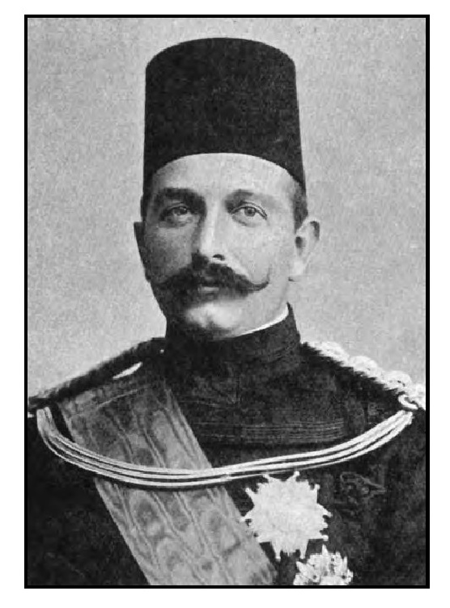
الأمير عباس حلمي الثاني
حاول أن ينتهج سياسة إصلاحية ويتقرب إلى المصريين، ويقاوم الاحتلال البريطاني، فانتهز الإنكليز نشوب الحرب العالمية الأولى، وكان وقتها خارج مصر في زيارة ل- ( فيينا)، فخلعوه من الحكم وطلبوا منه عدم العودة إلى مصر، ونصبوا عمّه حسين كامل مكانه، وفرضوا على مصر الحماية رسمياً. واستمر يطالب بعرشه إلى أن تنازل عنه نهائيًا سنة 1931م بوثيقة وقع عليها على أن يصرف له راتب سنوي، ومنح جواز سفر رسمي مصري بشرط أن يمنع من دخول مصر وأن يبقى في الخارج. توفي في جنيف سنة 1944م.

آخر زيارة للملك فيصل الأول إلى كربلاء
تعوّد الملك فيصل الأول أن يزور مدينة كربلاء سنويًا تقريبًا، وكان في كل مرّة يزور بها المدينة يلقى الاستقبال والحفاوة البالغة من أبنائها ورؤسائها وهم في غاية السعادة لأن يشمل الملك كربلاء برعايته.
وآخر زيارة قام بها الملك إلى كربلاء وزار مرقدي الإمام الحسين وأخيه أبي الفضل العباس عليهما السلام كانت في يوم السبت 26 تشرين الثاني 1932م/27 رجب 1351ه- وكانت مدينتي كربلاء والنجف تستقبل الزائرين يومها بمناسبة زيارة المبعث المخصوصة. ومن كربلاء توجه الملك إلى النجف الأشرف وعاد إلى بغداد، وكانت هذه الزيارة هي خاتمة زياراته للمدينة حيث وافاه الأجل سنة 1933م وبعد أشهر من هذه الزيارة رحمه الله.

السائح المصري (محمد ثابت) في كربلاء
محمد ثابت المدرس بمدرسة الأمير فاروق الثانوية في القاهرة بمصر، قام برحلة ساح بها في بلدان عديدة بين مصر وأفغانستان إبتدأها من القاهرة وعاد إليها. وقد كان خط رحلته كما يلي : العريش غزة. القدس يافا. حيفا. بيروت. بعلبك. دمشق.حمص. حما. حلب أدنا. قونية أنقرة، وعاد إلى حلب ومنها إلى نصيبين. الموصل. كركوك. بغداد. سلمان باك. الحلة. آثار بابل الكوفة النجف كربلاء. وعاد إلى بغداد ومنها توجه إلى إيران فزار ديالى خانقين كر منشاه همدان قزوین رشت. بهلوي عند بحر قزوين وعاد من نفس الطريق فوصل طهران ومنها إلى سمنان. دامغان. سبزوار نیسابور مشهد هرات قندهار في أفغانستان)، وعاد إلى طهران في نفس الطريق ومنها إلى قم. كاشان اصفهان شيراز ومنها إلى ميناء بوشهر على الخليج العربي وعندها عن طريق البحر وصل إلى الفاو عبادان. البصرة. ومن البصرة إلى أور. السماوة. الحلة التي عاد منها إلى بغداد التي غادرها بعد ذلك إلى سوريا عن طريق الفلوجة الرمادي الرطبة دمشق ومنها إلى فلسطين مرة أخرى في طريق عودته فزار طبريا . القدس غزة. العريش . حتى وصل إلى القاهرة. وعن رحلته هذه قام بتثبيت مشاهداته في كتاب سمّاه (جولة في ربوع الشرق الأدنى بين مصر وأفغانستان من مشاهدات سائح مصري. وفي كتابه لم يذكر
أبدًا تاريخ بداية رحلته وتاريخ إنتهائها، ولكن ما ثبت على عنوان الكتاب ورد سنة 1352 ه- / 1934م ، فإذا كان هذا التاريخ هو تاريخ طبع الكتاب فتكون رحلته كانت قبل هذا التاريخ. وذكر البعض من دون توثيق أن رحلته كانت إلى كربلاء سنة 1354ه- / 1936م من دون سند يعتمد عليه. ومن ذلك فيمكننا أن نقول بان رحلته كانت في بداية الثلاثينيات من القرن العشرين الميلادي، وأن زيارته كانت في أواخر شهر تموز.
لقد دوّن محمد ثابت الكثير من المعلومات التي وردت في كتاب رحلته، وقد وجدنا فيها بعض المعلومات الخاطئة التأريخية منها أو ما نُقل إليه من أمور قد لا يكون لها أساس من الصحة خاصة في جولاته في الكوفة والنجف وكربلاء والتي تهم بحثنا بالذات. وسنذكر إختصارًا ما ذكره عن الكوفة والنجف، ونص ما ذكره عن مدينة كربلاء.
غادر بغداد إلى الحلة بالقطار وتحدث عن سد أقامه الإسكندر المقدوني للسيطرة على مياه الفرات في فرعيه نهر الهندية ونهر الحلة، وتحدث عن سدة الهندية، وزار آثار بابل. وغادر الحلة إلى الكوفة بالسيارة حيث شاهد قلعة نمرود وبلدة ذي الكفل وتحدث عن سبي اليهود، ووصل الكوفة التي يقول عنها أنها بدت قرية صغيرة وقد وقف في مسجدها الجامع الذي وصفه بإسهاب وذكر ضريح مسلم بن عقیل وهاني بن عروة، وذكر قصر الإمارة ، ويقول بأن الكوفة في نظر الشيعة بلدة ملعونة وهي أكبر بلاد العراق بل والعالم نحساً ونكدًا يرمى أهلها بالغدر والجبن وضعف النفس حسب قوله الذي يستمر ويقول : ففيها قَتِل علي ( عَلَيْهِ السَّلَامُ)، وأهلها هم الذين أغروا الحسين أن يخرج في عائلته وسط الصحراء تخلّوا عنه في جبن وخسة وقتل أمام أعينهم، وهنا أيضا غدروا بزيدحفيد علي، فهم الذين حرضوه على مقاتلة الخليفة الأموي ولما هم بذلك تخلوا عنه فقتل مع الفئة القليلة التي ناصرته.
ومن الكوفة توجه محمد ثابت إلى النجف مستخدما (الترام)للوصول إليها. ويتحدث عن النجف وعن مرقد الإمام علي ( عَلَيْهِ السَّلَامُ) وكيف دفن هناك والطريقة التي تم اكتشاف قبره الشريف في زمن هارون الرشيد. كما تحدث عن سوق النجف المشهور وقام بزيارة المرقد الشريف، وتحدث عن مقبرة السلام (وادي النجف). ويقول أن في النجف فئتين من الأهلين متباغضتين هما السجورت (الزكرت) والشمورت (الشمرت)، ولكل منهما أشياع كُثر. وأن النجف تعد مصدر جميع الثورات والاضطرابات التي تحدث في العراق ومنها ثورة العشرين، والمجتهدون لهم النفوذ الأول في المدينة يليهم (الكليدار). كما تحدث عن بحر النجف، وعن سراديب النجف الرطبة الباردة، وعن المدارس الدينية ورجال الدين.
كما نقل حديثًا عن الصراع الطائفي بين السنة والشيعة. وتحدث بشيء من التفصيل عن الشيعة منذ وفاة النبي (صَلَّ اللهُ عَلَيْهِ وَعَلَى آلِهِ وَسَلَّمَ) والخلفاء الراشدين وعن مقتل الإمام علي وعن الإمام الحسين وخروجه ، ولكن في هذا الصدد كانت المعلومات التي أوردها فيها الكثير من الأخطاء التأريخية تنم عن عدم اطلاعه الصحيح على الوقائع التاريخية التي تعج بها جميع كتب التاريخ المعتمدة. ومن أغرب ما ورد في مذكراته كان عن زواج المتعة حيث يقول : إسترعى نظري في النجف كثير من الأطفال الذين يلبسون في آذانهم حلقات خاصة هي علامة أنهم من ذرية زواج المتعة المنتشر بين الشيعة جميعاً وبخاصة في بلاد فارس...! ونقل معلومات عارية عن الصحة في ذلك الموضوع.

ما ذكره محمد ثابت عن كربلاء
أو جزنا ما نقله محمد ثابت عن مشاهداته ومعلوماته التي أوردها في كتاب رحلته، لأن بعض الأمور التي وردت مطولة في مذكراته تخص كربلاء أيضا باعتبارها من المدن المقدسة في العراق وهي والنجف تُعدّان ذات أهمية بالغة لدى الشيعة بشكل خاص، ولعامة المسلمين أيضاً.
يقول محمد ثابت :((قمت من النجف مبكرًا إلى كربلاء، فوصلناها بالسيارة في ثلاث ساعات، فكانت تحكي النجف تماماً في أزقتها الملتوية، تطل عليها شرفات متقاربة متقابلة تكاد تظل الطريق. وهي ثاني معاقل الشيعة فإن قلنا أن النجف هي الرأس في المفكرة للشيعة فكربلاء قلب الشيعة النابض، فهي أكثر قدسية لديهم النجف. . هنا يبكي القوم نساء ورجالاً وأطفالاً موت الحسين الذي تثير ذكرى
فاجعته لديهم حماسة فائقة أشبه بحماسة أهل بابل وبكائهم على موت (تموز). هنا زرت مدفن الحسين تحت قبة من الذهب يسمونها (الحضرة الكبيرة)، يؤمّها خلق كثير وبخاصة في محرم شهر الحج . وهناك مسجد آخر يدفن فيه العباس وكان أخ الحسين من أبيه. وكان يعرف القوم عن الحسين رقته وتسامحه وعن العباس دقته وقسوته في الحق، لذلك قد يحنث الواحد هناك في يمين الحسين، لكنه لا يحنث قط إن أقسم بالعباس، وقد أبصرنا
بصورة لرأس رجل في سقف مسجد العباس قالوا لنا أنه حنث في يمينه بالعباس فطارت رأسه إلى هناك، ويعتقدون أن من يأتي ذلك تطير رأسه هكذا! . ومن كربلاء وبعد أن أنهى محمد ثابت جولته فيها، غادرها متوجها إلى بغداد.

محمود أديب متصرفاً لكربلاء
في 28 حزيران سنة 1931م نقل متصرف كربلاء محمود فخري عبد الحميد الذي لم تطل مدة شغله المنصب في كربلاء سوى شهرين إلى نفس منصبه متصرفًا للبصرة. وتم تعيين محمود أديب متصرفا للواء كربلاء الذي باشر يوم 4 تموز 1931م واستمر في كربلاء لمدة سنتين عندها نُقل بتاريخ 28 تموز 1933م إلى منصب مدير البلديات العام، وحل مكانه في كربلاء أحمد زكي الخياط. لم يقدّم المتصرف محمود أديب شيئًا لمدينة كربلاء ولم يبادر بفتح أي مشروع يخدم مدينة الحسين (عَلَيْهِ السَّلَامُ) على الرغم من أهميتها البالغة، مع العلم أن الفترة التي قضاها في كربلاء طويلة نسبيًا لمن سبقه في هذا المنصب.
يقول المرحوم أحمد زكي الخياط الذي خلف المتصرف محمود أديب في مذكراته الحادثة التالية التي توضح عدم اهتمام المتصرف محمود أديب بكربلاء، وذم أهلها: ((في 24 تموز 1933م حضرت لبغداد لأستعد (كونه منقول من العمارة إلى كربلاء حسب الأوامر)، فذهبت لوزارة الداخلية، فوجدت أمامي متصرف كربلاء المنقول (محمود أديب) هو الآخر جاء يزور وزارة الداخلية، وحيث سبق لي أن استلمت منه قضاء القرنة في عام 1928م، فقلت له مازحًا : يظهر لي أن الأقدار جعلتني ألحقك بعربانة أينما حللت، فكشّر عن ضحكة صفراء غامضة لم أفهم منها شيئًا خاصة
وإنه كان يضع على عينيه نظارات سوداء. ثم باشرت أسأله عن حالة اللواء، وعن مشاريع اللواء، وعن ميزانيات بلديات اللواء، فلم أفز منه إلا ببضع كلمات هي أني سوف أذهب إلى هناك وأشاهد ما أريد، وإنه لا يتذكر مبلغ كل ميزانية على حدة، وحتى إنه لا يتذكر ميزانية بلدية كربلاء، مقر (مركز )اللواء نفسه، ولكنه يتذكر أنه كان حذف من هذه الميزانية إثني عشر وظيفة من وظائف الكناسين، ولما استغربت هذا النوع من التوفير في النفقات في بلد يؤمه سنويًا مئات الألوف من الزائرين من مختلف الطبقات، ويقتضي له مضاعفة الجهود للقيام بالتنظيفات، قال لي إنه يعلم ذلك ولكن الناس هناك قد اعتادوا العيش بالأوساخ طيلة أيام السنة، فتعجبت لهذا النوع من التفكير الإداري. جرت هذه المحاورة في غرفة مدير الداخلية العام يومذاك أستاذنا نشأت السنوي، فانتبه إلى موضوع الحوار، وقال لا بأس عليك، فسوف نعيد الوظائف المحذوفة إلى الميزانية، فأعيدت بعد ذلك بالفعل)).

الحاج خليل الاستربادي رئيساً لبلدية كربلاء
لم يكن الحاج خليل الاستربادي من أهالي كربلاء أصلا، فهو من أبناء مدينة الكاظمية، نزح منها إلى إيران فترة من الزمن ثَمَّ رجع إلى العراق وقرر السكن في كربلاء في أواخر أيام العثمانيين، فقد فتح له متجرًا لبيع الأقمشة واشترى دارًا في محلة العباسية، وعُرف عن الحاج خليل الاستربادي بأن له علاقات بالسلطة العثمانية وقام بأدوار ذكرناها سابقا وكان قد دوّنها في مذكرتاته، وتعاون مع الإنكليز عندما احتلوا العراق ودخلوا كربلاء، وأصبح من المعروفين في المدينة لارتباطه بعلاقات صداقة مع رؤسائها وأعيانها، وهو الذي استضاف الأمير فيصل في كربلاء عند زيارته لها قبل تتويجه على عرش العراق.
وفي زمن المتصرف محمود أديب تم تعيينه رئيسا لبلدية كربلاء، واستمر في رئاسة البلدية مدة تزيد عن ربع قرن من الزمان حتى تم إعفاءه سنة 1958م عندما تأسست الجمهورية في العراق، حيث تم تعيين المرحوم صادق بن العلامة الشيخ محمد الخطيب رئيسا للبلدية سنة 1959م. وكان المرحوم الحاج خليل الاستربادي قد قام بما يمليه عليه الواجب في خدمة مدينة كربلاء وزائريها، من خلال تمكنه من إدارة البلدية وعلاقاته الطيبة مع الأهالي.

أوّل مشروع لإسالة الماء في كربلاء
كانت مدينة كربلاء تفتقر إلى الماء الصالح للشرب لعدم وجود محطة لتصفية الماء فيها، وكان سكان المدينة يعتمدون على مصدرين للحصول على الماء، الأول من نهر الحسينية والشاخات المتفرعة منه، حيث تقوم مجموعة من السقائين بجلب المياه من الأنهر بقِرَب يحملونها على ظهور الدواب ويزودون الدور بالماء لقاء مبلغ معيّن. فكانت مناطق باب بغداد وباب السلالمة وباب الخان يُجلب إليها الماء من نهر الحسينية حيث يمر بالقرب من شمال المدينة القديمة. أمّا مناطق محلة باب الطاق والمخيم وباب النجف والعباسية، فيجلب لدورها الماء من نهر الهنيدية، وكانت هناك برکتان للماء قديمتان لتجميع المياه الأولى في محلة باب بغداد تم حفرها وإعدادها من قبل المرحوم الحاج حبيب الحافظ، والثانية في الجنوب الشرقي من المدينة بالقرب من باب النجف (خارج السور).
والمصدر الثاني للمياه هي الآبار التي كان الأهالي يحفرونها في دورهم ومناطقهم ليستفادوا من مياهها أيام القيظ أو انحسار الماء في مجرى نهر الحسينية، وكانت دائما تتسبب بانتشار الأمراض والأوبئة لأن أغلب هذه الآبار تكون مياهها غير صالحة للشرب. في منصف العقد الثالث من القرن العشرين الميلادي أراد ثلاثة أشخاص من أبناء المدينة تأسيس مشروع ماء للمدينة إلا أنهم لم ينفذوا المشروع لأسباب
كثيرة واجهتهم، وكان المبادر الأول في المشروع الذي لم يتحقق هو المرحوم السيد سعيد الشروفي. وفي زمن متصرف لواء كربلاء محمود أديب وفي بداية سنة 1932م قدّم المرحوم السيد مرتضی آل ضیاء الدین (سادن) (العباس) طلبًا للحكومة بالحصول على امتياز لإنشاء إسالة للماء في كربلاء.
وبعد حصول الموافقات تم اختيار موقع الإسالة في الجهة الشمالية لبستان (ضوي) وهي البستان العائدة إلى أسرة السادة آل ضياء الدين، والقريبة جدا من نهر الحسينية، فتم نصب المكائن في موقع العمل وفي نفس الوقت تمت المباشرة بنصب الخزان (التانكي) قرب المشروع، وبدأ العمل بمد الأنابيب. فالأنبوب الرئيسي تم تمديده إلى منطقة باب بغداد، حيث كان القفل الرئيسي بجوار المستوصف الحالي حيث تنقسم الأنابيب إلى ثلاثة خطوط الأيمن يذهب إلى محلة باب السلالمة مارا بشارع الوزون باتجاه حمام السيد سعيد، والأوسط إلى محلة باب بغداد حيث تتوزع خطوط الأنابيب الأصغر في الأزقة، ويستمر الأنبوب الرئيسي إلى محلة باب النجف. أما الخط الثالث فيتفرع يسارًا من التقسيم مارًا بشارع الفناهرة نحو محلة باب الخان، واستمرت هذه العملية ستة أشهر تقريبًا، وتم افتتاح المشروع بحضور متصرف كربلاء وأقيم حفل بالمناسبة ألقى فيه بعض الشعراء قصائد أشادت بالسيد مرتضى مؤسس المشروع منهم المرحوم الشيخ محسن أبو الحب (الصغير) الذي قال:
بفضل الإله وليّ النعم ***وتوفيقه عمل الماء تم
غدا ريُّ بلدتنا صافيا ***ومن کدر ماؤها قد سلم
فبشراكم أيها الشاربون ***بماء يزيل الضما والسقم
و مورده صحة للنفوس ***و منظره مُذْهِب كلّ غم
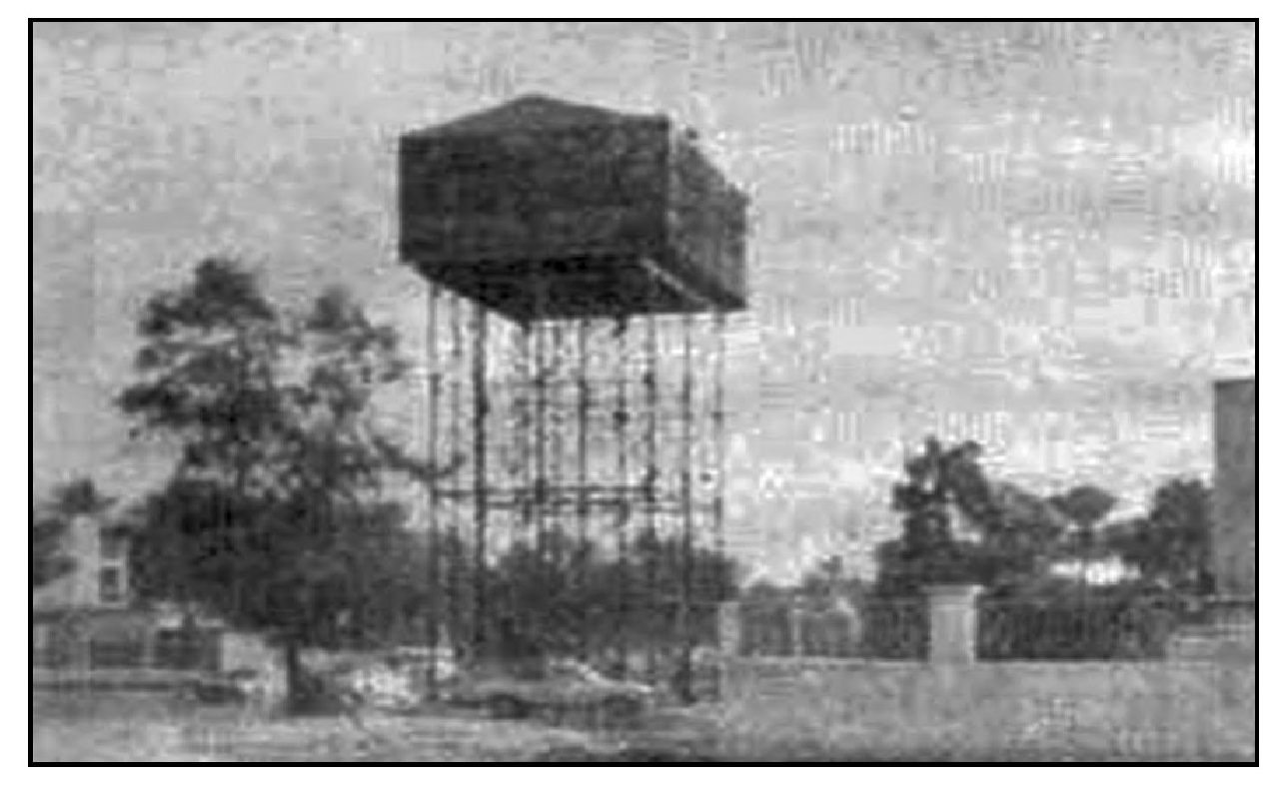
صورة أول خزّان ماء تم نصبه في كربلاء وموقعه أمام قنطرة أم حديبة
كان الاشتراك الشهري للماء 100 فلس، ومقر إدارة مشروع الإسالة بجوار دار السادن السيد مرتضى ضياء الدين في ( عكد أبو دية) شارع صاحب الزمان حاليا، وبعد سنتين من افتتاح المشروع تم نصب خزان ثاني في منطقة الميدان في وسط المدينة ليساعد على توصيل الماء إلى مناطق جنوب المدينة. وفي النصف الثاني من سنة 1933م ظهرت هناك بعض المشاكل في موضوع التصفية لأن المشروع كان غير متكامل بالمواصفات التي تجعل نقاوة التصفية بنسبة عالية، فتدخل المتصرف أحمد زكي الصراف الذي خلف محمود أديب، وتعاقد مع شركة بيت لنج لإنشاء ثلاثة خزانات كبيرة لتصفية المياه بشكل أفضل، ودخلت البلدية بهذه الإضافة شريكة في مشروع الإسالة لتحملها نفقات ما إستحدث، وتم افتتاح المشروع الجديد في 16 كانون الثاني 1934 الموافق لليوم الأول شوّال 1352ه- (أول أيام عيد الفطر) وأقيم بالمناسبة احتفال كبير.
وعندما توفي السيد مرتضى تم تنصيب ولده المرحوم السيد محمد حسن (أغا حسن) سادنًا للعباس ( عَلَيْهِ السَّلَامُ)، فانتقلت مسؤولية الإسالة إليه وبدأت تسمى ب- (إسالة أغا حسن) وقد قام بتطويرها وجلب مكائن للسحب والضخ جديدة وقام بتحسين مواد التصفية والتعقيم. وكان يدير الإسالة إداريًا المرحوم السيد عزيز كاظم آل تاجر يعاونه ثلاثة موظفين فقط.
في بداية الستينيات من القرن العشرين استأجرت بلدية كربلاء الإسالة من المرحوم السيد بدري سادن) (العباس) ابن المرحوم السيد محمد حسن وحفيد مؤسس المشروع السيد مرتضى. وأوقف العمل بهذه الإسالة سنة 1967م عندما تم إنشاء محطة إسالة جديدة في منطقة الغلطاوية والدفتر دار على طريق الحسينية، وبطاقة تضاعف قدرة الإسالة القديمة عدة مرات. أمّا الإسالة القديمة فقد استأجرتها بلدية كربلاء مرة ثانية وأخذت تضخ الماء الخام (الخابط) لبعض مناطق كربلاء التي تحتاج مساكنها لسقي حدائقها للتخفيف من صرفيات الماء الصافي وهي مناطق حي العباس وحي الحسين ومناطق أخرى، وفي نهاية سبعينيات القرن العشرين تم إنشاء إسالة ماء عملاقة في منطقة الصافيات على يمين شارع بغداد كربلاء قبل حي العباس بكيلومترين سميّت بمحطة 7 نيسان.

نوّاب كربلاء في المجلس النيابي في دورته الرابعة آذار 1933م - أيلول 1934م
كانت انتخابات المجلس النيابي لدورته الثالثة ترمي إلى تشكيل مجلس النواب أيام وز وزارة نوري السعيد للتصديق على المعاهدة العراقية البريطانية والتي كانت وزارة نوري السعيد مصرّة على تمشيتها، وقد تم ذلك وبه فإن الوزارة السعيدية أدت ما عليها وحققت الغاية المرجوة منها دون أن تضع الخطط التي تخص مستقبل البلاد بعد المعاهدة.
((وشاخت أيام (الوزارة السعيدية) ووجب تبديلها، ولاسيما وقد حققت الوزارة الغايات التي استهدفتها من مجيئها إلى دست الحكم فأجمعت المعارضة على أن لا تؤلف الوزارة الجديدة إلا بعد حل المجلس النيابي القائم، والشروع في انتخاب مجلس جديد قد تتمثل فيه إرادة الشعب ...)).
فأصدر الملك فيصل الأول إرادة ملكية في 8 تشرين الثاني 1932م/10 رجب 1351ه- بحل المجلس القائم والشروع في انتخاب مجلس جديد، وكان ذلك في أيام وزارة ناجي شوكت.
جرت الانتخابات للمجلس النيابي (الرابع) في 10 كانون الأول سنة 1932م أي بعد حل المجلس الثالث بأقل من شهر ، وفاز فيه عن لواء كربلاء:
1 - السيد أحمد الوهاب.
2 - السيد سعد صالح جريو
وباشر المجلس الرابع أولى جلساته في 8 آذار 1933م. وكان الملك فيصل قد انتقل إلى رحمة الله في 8 أيلول سنة 1933م فإرتأت الوزارة الكيلانية) حل المجلس عندما تسلم الملك غازي عرش العراق ولكن ذلك لم يحصل إلى أن استلم علي جودت الأيوبي رئاسة الوزارة، فصدرت الإرادة الملكية في الرابع من شهر أيلول 1934م/ 25 جمادي الأولى 1353ه- بحل المجلس وانتخاب مجلس جديد.

أحمد زكي الخيّاط متصرفاً لكربلاء
أحمد زكي الخيّاط متصرفاً لكربلاء
بعد نقل المتصرف محمود أديب من كربلاء وتعيينه مديرًا للبلديات العامة، تم تعيين أحمد زكي الخياط متصرفا للواء كربلاء، وقد باشر في الأول من آب سنة 1933م / الموافق ليوم الثلاثاء 10 ربيع الثاني 1352ه-.
كان المتصرف أحمد زكي إداريًا ناجحا من خلال ممارسته العمل الإداري مديرًا لناحية الكوفة، ثم قائمقاماً لقضاء الهندية فقائمقام للقرنة فمتصرفا للواء الكوت، ومتصرفا للواء العمارة، ثم عُيّن في كربلاء.
استمر في وظيفته بكربلاء لغاية 21 تشرين الأول 1934م/ 13 رجب 1353ه-، ونقل بعدها إلى وزارة الخارجية حيث عُيّن قنصلا في بومبي في الهند.
وتم تعيين قائمقام النجف المرحوم خليل عزمي متصرفا بالوكالة لحين تعيين متصرف جديد في كربلاء، وقد استمر خليل عزمي بوكالته للمتصرفية ستة أشهر لحين تعيين صالح جبر متصرفا لكربلاء.
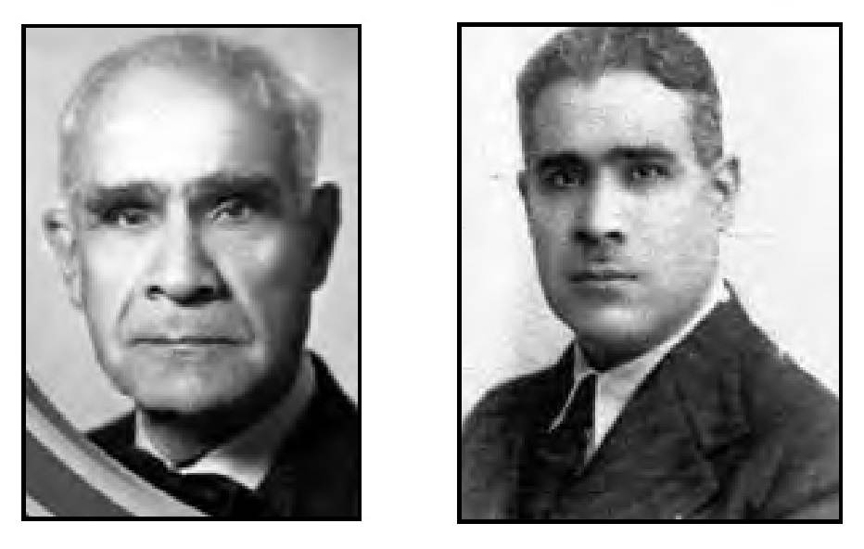
أحمد زكي الخياط في شبابه وكهولته

المشاريع التي قام بها المتصرف في كربلاء
قام المتصرف أحمد زكي الخياط بأعمال جليلة لمدينة كربلاء، وهذه الأعمال جاءت من خلال خبرته الإدارية الطويلة، ومعرفته الجيدة بأهمية مدينة كربلاء وقدسيتها باعتبارها من أقدم مدن العراق، ومجتمعها عريق في القدم، وبالرغم من الفترة التي قضاها متصرفًا في كربلاء والتي لم تتجاوز السنة وثلاثة أشهر ، فقد خلدت له ما قام به رحمه الله.
1 - معالجة مشكلة مياه النزيز المحيطة بمدينة كربلاء : كانت مدينة كربلاء مهملة من جميع النواحي العمرانية والخدمية والصحية، وأخطر ما كان يشاهده المرء في تلك الأيام أنه يشاهد مدينة كربلاء كأنها شُيّدت وسط مستنقع كبير، وهذا المستنقع أضر بصحة السكان ضررًا بليغاً، فجميع الأراضي التي تحيط بالمدينة القديمة كانت مملوءة بمياه (النزيز ) حيث تحولت إلى غابات من القصب، وحتى حديقة سراي الحكومة كانت مترعة بهذا النزيز وكل أرض الحديقة نبت فيها القصب،
وهذا الوضع المزري يضر بصحة الناس حيث تنتشر الأوبئة والأمراض وكان السبب في هو أن المدينة كانت محاطة بالبازول الذي تم حفره سنة 1928م وهو مجرى لتصريف مياه النزيز المحيطة بكربلاء إلى منخفض هور أبي دبس (الرزازة فيما بعد)، فقد أهمل هذا البازول وتراكمت الرمال في مجراه وأعاقت جريان مياه النزيز فطفحت على وجه الأرض. وبجهود كبيرة تمكن المتصرف أحمد زكي الخياط الحصول على النفقات اللازمة لتطهير عدة كيلومترات من مجرى البازول، وتم إنجاز العمل بشكل سريع ومتقن، وأخذت مياه النزيز الراكدة المتعفنة من التحرك في مجرى البازول، وتُركت الشمس تأخذ دورها بحرارتها تجفيف الأراضي السبخة التي كانت مغمورة بالنزيز، فقلت الحشرات التي تجلب الأمراض وتخلص الأهالي من هذه المشكلة الصعبة.
2- الاهتمام بمشروع إسالة الماء : كان المرحوم السيد مرتضی ضیاء الدین سادن العباس قد حصل على امتياز لإنشاء إسالة ماء لمدينة كربلاء، وبعد فترة من عمل الإسالة وجد بأن هناك مشكلة في مضخات المشروع وأن حالة التصفية يشوبها بعض المعوقات حيث يتم سحب الماء من نهر الحسينية بما فيه من عوالق وأوساخ وقاذورات ولم تتم عملية التصفية بشكل جيد لعدم وجود خزانات كبيرة لتركيد الماء ومعالجته بصورة صحيحة، وهذا يؤثر على صحة المستهلكين للماء من الأهالي، وبعد الكشف على الحالة شخصيًا من قبل المتصرف وقد هاله ما رأى، فذهب إلى بغداد وجلب معه مهندس من شركة (بيت لنج) للكشف وإعداد مشروع التصفية، واعتقد المتصرف أن تنفيذ المشروع يحتاح إلى الدخول في الروتين لاستحصال الموافقات ولأن الحاجة ملحة فقد تصرف شخصيًا وتعاقد مباشرة لدى كاتب العدل مع شركة بيت لنج على تأسيس مشروع تصفية بثلاثة مخازن كبيرة للمياه سعة كل منها خمسة وسبعون ألف غالون، وقد دخلت بلدية كربلاء شريكة في مشروع الإسالة مع سادن العباس بعد أن تحملت ميزانيتها
كلفة المشروع الجديد الذي اكتمل بعد عدة أشهر وتم افتتاحه في أول أيام عيد الفطر الموافق 16 كانون الثاني 1934م / الأول من شوال 1352ه-.
3-البدء بفتح شوارع داخل المدينة القديمة: المدينة القديمة التي تحف بالمرقدين الشريفين باتت شبه ميتة بسبب أزقتها الضيقة وصعوبة التنقل في أرجائها وخاصة عندما بدأ يزداد عدد الوافدين إليها وتطور الحياة ومستلزماتها. وكان في المدينة شارع واحد فتح من باب قبلة العباس وربط بالشارع الرئيسي لمحلة العباسية، وبقية الممرات عبارة عن أسواق وأزقة متعرجة تتفرع من أبواب الصحنين الشريفين، وهذه الأزقة تتفرع منها أخرى عشوائية تنفذ إلى دور المدينة ومنشآتها العامة. وكانت المدينة بحاجة إلى التطوير.
التفتت الحكومة لذلك ففي الوزارة الكيلانية الأولى إستدعى رئيسها رشيد عالي الكيلاني المرحوم أحمد زكي الخياط ليكون متصرفًا لكربلاء، وقد جاء على لسان المتصرف وهو يجيب على سؤال السائح أمين سعيد عن سبب الإهمال في المدينة فقال : ((منذ ثلاثة أشهر دعاني رئيس الوزراء وقال لي لقد انتدبناك لإصلاح كربلاء فيجب أن تسافر إليها ونحن مؤيدوك وناصروك، فجئت ووضعت مشروعات لإصلاحها، منها مشروع يقضي بفتح شارعين يشقانها، ومشروع آخر لرصف الشارع الذي يصلها ببغداد وتزفيته، وقد أقرته وزارة الأشغال وربما نفذناه قريبًا. ونفكر في عقد قرض للبلدية ينفق على إصلاحها وتحسينها، أي أننا شاعرون بما شعرت به وعاملون على الإصلاح والتحسين)) . قام المتصرف بتشكيل لجنة في كربلاء من موظفين حكوميين ورئيس البلدية ومهندس وبعض أعيان المدينة، لدراسة واقع المدينة والتشاور معه، وقرر المتصرف بأن المدينة تحتاج إلى شارعين، الأول يقسم المدينة من شمالها إلى جنوبها، والثاني يربط العتبتين المقدستين.
أ. البدء بفتح شارع الإمام علي (عَلَيْهِ السَّلَامُ) : تقرر في البداية فتح شارع من باب بغداد وينتهي في محلة (البلوش) ليواجه الشارع الرئيسي للعباسية الغربية (وهو الشارع الذي كانت فيه القنصلية الإيرانية). وتم استملاك العقارات التي تقع ضمن الشارع وبدأ العمل به في نهاية سنة 1933م. وهذا الشارع أدى إلى قطع الأزقة والأسواق التي يمر بها ، ومنها زقاق صاحب الزمان الذي كان يسمّى قديمًا (عكّد أبو دية). وكذلك قسم سوق التجار (سوق بين الحرمين) إلى قسمين وكان النصف الأول من هذا الشارع مستقيمًا ينتهي إلى ساحة وسط المدينة سميّت فيما بعد بساحة علي الأكبر. ومن هذه الساحة ينعطف الشارع قليلاً نحو الجنوب الشرقي ليستقيم أمام شارع العباسية الغربية حيث يتقاطع مع شارع السور ونقطعة التقاطع هذه سُمّيت بساحة الإمام علي أو (فلكة البلوش). والقسم الجنوبي من الشارع أدّى إلى قطع الأزقة والأسواق التي يمر بها، وأصبحت هناك تسمية جديدة لبعض الأسواق منها سوق العرب لتجار الأقمشة وسوق النعلجية وسوق علاوي باب النجف وغيرها من الأزقة التي تقابلت فتحاتها عند الشارع.
ب. البدأ بفتح شارع علي الأكبر: في نفس الوقت تم التخطيط والمباشرة بفتح شارع يتوسط المدينة ويربط باب الشهداء باب الصحن الصغير) في الروضة الحسينية بباب قبلة العباس سُمي بشارع علي الأكبر. وعندما يقطع هذا الشارع شارع الإمام علي، فقد سميت الفضوة الواسعة في هذا التقاطع بساحة (فلكة) على الأكبر. وبالقرب من باب قبلة العباس يرتبط هذا الشارع بشارع العباس الذي تم فتحه سابقاً وكان الشارع الوحيد في المدينة.
4- فتح مدرسة ثانوية في كربلاء وتأسيس مدرستين ابتدائيتين: كانت للحكومة في كربلاء أيام المتصرف أحمد زكي الخياط مدرستان ابتدائيتان وأخرى للبنات، ومدرسة متو سطة واحدة، وإقترح المتصرف وسعى بجد لفتح مدرسة ثانوية،
وقد ألحّ المتصرف أن ينتقي مدرسيها من الطبقة المستنيرة المشبعة بالروح القومية العربية، على اعتبار أن مدينة كربلاء هي مدينة عربية عريقة ولابد من إبعاد التأثير الأعجمي عليها وتم ذلك على يديه. كما تم في عهده تأسیس مدرستين ابتدائيتين في مدينة كربلاء. وكان لوائي الحلة وكربلاء فيهما مدير معارف واحد باعتبارهما منطقة تعليمية واحدة ومقره في الحلة، وكان هذا المدير متفرغا لشؤون الحلة فقط و تارگا کربلاء، فتم توجيهه بزيارة كربلاء في فترات متقاربة ليشرف على شؤون التعليم فيها، وكان ذلك بإلحاح من المتصرف.
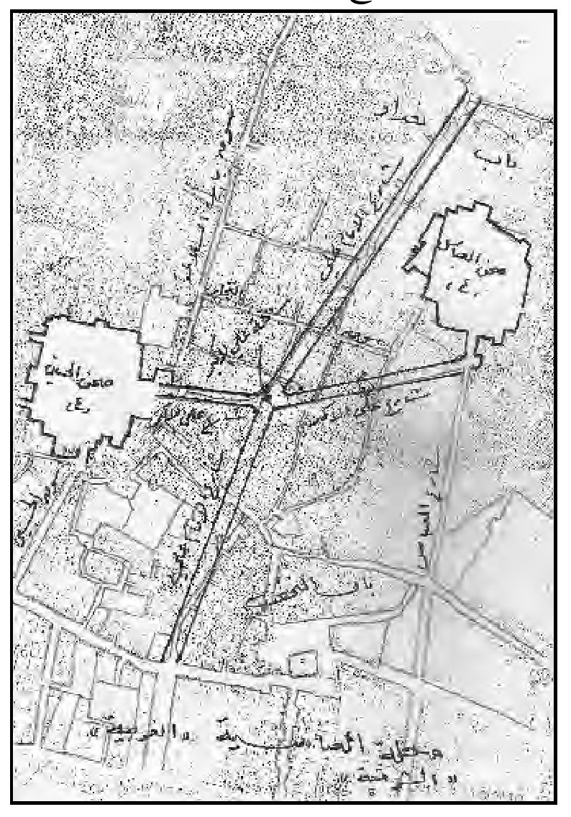
خارطة ومخطط لشارعي الإمام علي وعلي الأكبر وفي وسطهما التقاطع الذي سمّي بساحة علي الأكبر
•
5المشاريع الصحية في كربلاء: زار كربلاء يوم الجمعة 25 أيار 1934م الدكتور حنا خياط مدير الصحة العام، بدعوة من المتصرف أحمد زكي الخياط للإطلاع على الحالة الصحية في كربلاء، وتم شرح عملية معالجة مياه النزيز وكذلك عملية تطوير إسالة الماء وهما المشكلتان اللتان كانتا تؤثر على صحة المواطنين، فتقرر بحضور مدير الصحة العام إنشاء بناية جديدة للمستشفى الحسيني وعلى أرضها وذلك للخراب الذي أصاب المستشفى القديم نتيجة حوادث التخريب وغرق المستشفى بفائض المياه، كما تم الإقرار بإنشاء مستوصفات جديدة، فوافق على تأسيس مستوصف واحد تم العمل فيه على وجه السرعة وقد تم إكماله بعد عدة أشهر وأخذ يقدم خدماته في المدينة، وتم الشروع بمفاتحة الجهات المختصة لإنشاء المستشفى وطالت المخابرات بشأنه بسبب وضع ميزانية الصحة، وقد تم المباشرة بتطوير المستشفى القديم وبناء أقسام جديدة فيه وأفتتح بعد سنة من نقل المتصرف من كربلاء.
6- رصف وتزفيت شارع كربلاء - بغداد :قام المتصرف بالإشراف المباشر على رصف وتزفيت الشارع المؤدي إلى بغداد والذي أقرّته وزارة الأشغال، وهذا الشارع كان بممرين من باب بغداد إلى نهر الحسينية عند قنطرة أم حديبة، ثم يرتبط بممر واحد بشارع كربلاء بغداد مرورًا بخان العطيشي (ناحية الحسينية) حيث تم إعادة تزفيته ورصفه وهو يسير بمحاذاة نهر الحسينية.
7- طريق كربلاء – الإخيضر : لأهمية طريق كربلاء - الإخيضر الذي يتجه أيضا إلى ناحية عين التمر ولكثرة سالكيه من السواح الأجانب الذين يرغبون بمشاهدة قصر الإخيضر الأثري، وكثيرًا ما كان الطريق يغير مساره لأنه يمر بأراضي صحراوية ،ورملية، فقد أوعز المتصرف إلى تعديل الطريق وتبديل بعض النقاط الرملية فيه وجعله صالحًا للسير والمسافة ثلاثين كيلو مترًا من كربلاء إلى الإخيضر.
8-حفر آبار الصحراء: صحراء كربلاء الغربية كانت بحاجة ماسة إلى وجود آبار للمياه لتستفاد منها مجاميع قوافل البدو الرحل في أيام شحة المياه والأمطار،
فطلب المتصرف حضور بعثة مختصة للتحري عن الأماكن التي يمكن وجود المياه في جوف الأرض لحفر آبار فيها، فقدمت بعثة من بغداد برئاسة الخبير الأجنبي (مستر ماكفاون) للتحري عن المياه في صحراء كربلاء، وقد كلّف المتصرف المرحوم الشيخ محروت الهذال شيخ مشايخ قبيلة عنزة بمساعدة البعثة بناءً على خبرته ودرايته بمواقع المياه وعيونها، وقد استفادت البعثة من الشيخ محروت الهذال، وتم حفر بئرين في كل من موقع (البرّيت) و (الجديدة) ليستفاد منها البدو الرحل لإبلهم وأغنامهم صيفا وشتاءً.
كانت هذه المشاريع طفرة عمرانية في كربلاء تحققت على يد متصرفها أحمد زكي الخياط رحمه الله، على الرغم من أنه لم يستمر في منصبه في كربلاء سوى سنة واحدة وشهرين، وقام بعده المتصرف صالح جبر بافتتاح الشارعين المنوه عنهما.

أمين سعيد يزور كربلاء ويكتب عنها
في أوائل شهر تشرين الأول 1933م / جمادي الآخرة 1352 ه- شارك أمين سعيد مندوبا عن الهيئات السورية بمصر في حفل التأبين الذي أقيم في بغداد بمناسبة انقضاء أربعين يوما على وفاة الملك فيصل الأول.
وأمين سعيد هو مؤلف كتاب (ملوك المسلمين المعاصرون ودولهم) وكتاب (الثورة العربية الكبرى) تاريخ مفصل جامع للقضية العربية في ربع قرن. اغتنم فرصة وجوده في العراق فقام بجولة في مُدنِه باحثًا ودارسًا ومعجبًا بنهضة العراق الجديدة وآثاره القديمة، وكتب جولته هذه فيما بعد في عدة صحف وجمعها في كتاب سماه (أيام بغداد - وصف شامل لنهضة العراق الحديثة والمعالمه التاريخية). من المدن العراقية التي زارها هي كربلاء ، فقد إبتدأ بجولة له في الفرات الأوسط حيث زار بعدها النجف والكوفة والكفل والحلة ومدينة بابل الأثرية. وعن زيارته لكربلاء ذكر في كتابه أيام بغداد بأنه غادر بغداد إلى كربلاء مارا بسدة الهندية التي يقول عنها بأنها من أعظم مشروعات الري الحديثة على الفرات، ومن سدة الهندية
توجه إلى كربلاء ويصف الطريق بأنه محاط ببساتين وحدائق غناء تحت ظل ظليل من النخيل، ويقول عن بساتين كربلاء أنها مغروسة بالنخيل وقد اعتاد المزارعون أن يغرسوا تحت النخيل أشجار الفاكهة، فإن الأرض المغروسة نخلاً في كربلاء تغل غلتين عدا الخضروات وتصدّر كربلاء كميات كبيرة منها (الفاكهة والخضروات) إلى المدن المجاورة.
ويقول عن كربلاء بأن لا أثر للنهضة العمرانية فيها، فهي لا تزال على الحالة التي كانت عليها في القرون الوسطى وتشبه في شوارعها وطرقاتها ومساجدها ومنازلها وقهواتها مكة المكرمة، فكأنه كُتب على المدن المقدسة أن تهمل في جميع الأقطار والأدوار.
وكان في مدينة كربلاء عندما زارها أمين سعيد طبيب سوري يعرفه، وفي منزل هذا الطبيب إلتقى صدفة بمتصرف كربلاء أحمد زكي الخياط الذي سمع عنه الثناء من الأهالي فسأله عن السر في إهمال كربلاء دون سائر المدن العراقية، فأجابه المتصرف بأن الأتراك أهملوها مدة حكمهم إنتقاما من سكانها الشيعة وكانوا يضطهدونهم، وأبى الإنكليز أن يقتربوا منها في عهد الاحتلال حتى فترة قيام الحكم الوطني، وأخبره المتصرف بأن الحكومة عينته في كربلاء لإصلاحها وتحسينها، وكان حينها المتصرف يقوم ببعض المشاريع في المدينة.
ونترك أمين سعيد يصف كربلاء وما فيها فيقول : يقدر عدد سكانها بخمسة وثلاثين ألفا بينهم نحو 10 آلاف من الإيرانيين واللغة الفارسية منتشرة فيها ويكاد الإنسان لا يسمع غيرها حتى يظن نفسه وهو يتجول في أسواقها أنه يتجول في مدينة فارسية . ولحكومة طهران قنصل هنا، ومما عرفته أيضا أن الإيرانيين من
سكانها شديدو التعصب لجنسيتهم ومع أن بعضهم ينزلها من 200 سنة فهو متمسك بجنسيته ويأبى أن يبدلها أو يتنازل عنها.
ولا يقف الأمر عند هذا الحد، فالواعظون في المسجد الحسيني يعظون في اللغة الفارسية، ويكافح الشبان العراقيون هذه الروح مكافحة شديدة، ويعملون على (تعريب) هذه المدينة وبث الروح القومية في أرجائها، وللحكومة الجديدة هنا مدرسة متوسطة ومدرستان ابتدائيتان وأخرى للبنات ويقترح المتصرف وهو شيعي بغدادي إنشاء مدرسة ثانوية، ويلح في انتقاء المدرسين من الطبقة المستنيرة المشبعة بالروح القومية، ومعنى ذلك أن حدود مهمته لا تقف عند تحسينها ورصف شوارعها، بل تتعداها إلى غزوها علميًا وأدبيًا قبل الغزو العمراني. ولا وجود للإيرانيين في ضاحيتها، فالزراعة بيد العرب من أبنائها، ومما قالوه لي أن بعض الإيرانيين يأتون في ابتداء أمرهم زائرين ويسمون الزائر حاجا، وبعدما يقضي أحدهم أشهرا مشتغلاً بمسح الأحذية ينقلب مرابيا فيسلّف بالفائدة ما إدخره من ربحه اليومي، ثم يتحول إلى تاجر. وذكروا لي أسماء كثيرين أثروا بعدما كانوا مملقين، على أن ورود الإيرانيين إلى كربلاء والنجف ويسمونهما (العتبات المقدسة) قل بعد الحرب وخصوصا في السنوات الأخيرة، فقد منعت الحكومة البهلوية خروج الذهب من بلادها كما قيّدت السفر إلى العراق وبعدما كان القادمون من إيران يقدرون بعشرات الآلاف سنويًا تفيض بهم المدن، أصبحوا يحصون بالمئات. ويفد العراقيون بكثرة في أيام المواسم الدينية إلى كربلاء خصوصا في شهر محرم وشهر صفر.
ويصف أمين سعيد الروضة الحسينية كما رآها فيقول: وأعظم ما في كربلاء مسجدها الحسيني، وهو آية للناظرين ببهائه وعظمته كما هو قرة للعيون بقدسيته وروحانيته، ويقوم في وسطها تقريبًا (أي وسط المدينة )وحوله المتاجر والأسواق وهو ينار بالكهربائية وواجهته محلاة بفسيفساء نفيسة يرجع تاريخها إلى القرن الثاني
عشر للهجرة، وتعلو الفسحة الممتدة من الباب للصحن ساعة كبيرة فوق برج، وتحيط بالصحن وهو واسع غرف أعدّت لدفن الموتى، والرسم المقرر للدفن هو 150 دينارًا يدفع لخزينة الحكومة العراقية، وفي كل غرفة من هذه الغرف التي تنار بالبترول قبر يعلو سنتيمترات على الأرض وحوله قارئ يقرأ القرآن على روح المتوفي ويقيم معه. وجدران الصحن الداخلية والخارجية أيضًا منقوشة بالفسيفساء الجميلة ومحلاة بالآيات القرآنية الكريمة. وحلقات التدريس والوعظ منثورة في أنحاء هذا الصحن، فهناك مدرس عجوز طاعن في السن يعلو منبرًا خشبيّاً محطمًا متداعيا وحوله عدد من النساء الطاعنات في السن يلقي عليهن درسا في الاستنجاء ونواقض الوضوء. وهناك مدرس فارسي آخر في الثمانين التف حوله عجائز من أترابه أصغرهم في السبعين يتكلم في الاستبراء، وهناك جماعة من الفرس جاؤا بعدد من قناديل اللوكس والتفوا حولها وجلسوا يقرأون القرآن على روح ميّت مات لهم، وهكذا ترى الصحن ممتلئًا في المساء بهذه الحلقات. أما في النهار فيغص بالشيوخ يقرّئون الصبيان القرآن أو بعض الطلاب الذين جاءوا يطلبون العلم من أنحاء العالم الإسلامي الشيعي، وعددهم في النجف أكثر مما هو هنا .
والضريح المبارك قائم وسط الصحن وداخل الحضرة المقدسة، وهو عبارة عن مصطبة من الخشب المرصع بالعاج يعلوها مشبكان أحدهما من الفولاذ الثمين وهو الداخلي، والآخر من الفضة الناصعة البياض وهو الخارجي، وتعلو الضريح الأواني الذهبية المرصعة بالأحجار الكريمة، وفي كل ركن من أركانه رمانة من الذهب الخالص يبلغ قطرها نحو أربعين سنتميترًا. ويتصل بهذا المشبك مشبك آخر مثله وهو أقصر منه وقد رقد تحته علي بن الحسين الذي استشهد مع أبيه في يوم واحد فدفن إلى جنبه.
ويبدأ الزائرون من الفرس والهنود بتقبيل عتبة الباب الخارجي للحضرة ثم يتدرجون في التقبيل حتى الضريح، وهو قائم في وسط المكان... ويسمع الزائر
أصوات البكاء والعويل والندب مرتفعة في داخله كما يسمع أصوات قارئ القرآن، ويجد إلى اليسار مكانًا قالوا أن شهداء كربلاء دفنوا فيه، كما يجد إلى اليمين مكانًا آخرتفوح منه رائحة المسك وينزل إليه بدرج وقد نزلته، وقالوا أنه المكان الذي استشهد فيه الحسين عليه رضوان الله في ذلك اليوم المشؤوم.
والقبة الكبرى قائمة فوق التابوت وقد كسيت من الداخل بالمرايا الملبسة بالفضة كما كسيت بالذهب من الخارج، ومثل ذلك القباب الأخرى المنثورة حولها ... وأرضه مبلطة ببلاط الرخام النفيس ومفروشة ببسط، وفي خزائنه مئات السجاجيد النفيسة، ومما رووه لي أن في خزينته سجادة قدر ثمنها ب- 50 ألف دينار ولا مثيل لها إلا في بلاط شاه إيران وهنالك كثير من التحف والجواهر واللآلئ والمخلفات.
وفي الصحن منارة منفردة يقال لها منارة العبد، وهي مغشاة بالقاشاني الملون، يقولون أن زنجيا كان يسكن الصحن اقتصد حتى استطاع بناء هذا الأثر الخالد. ويذكر أمين سعيد مشهد العباس (عَلَيْهِ السَّلَامُ) الذي يقول عنه أنه مدفون على مسافة قصيرة من مشهد أخيه الحسين، وضريحه و مسجده آيتان في الفخامة والروعة، ويزار كشقيقه وتقام حوله الصلوات، وتدفن في رحابه الأموات، ويقصده الزائرون من جميع الأنحاء والجهات.
ويتحدث مرة أخرى عن مدينة كربلاء بعد أن إنتهى من وصفه للمشاهد المقدسة ويقول: ولا يسمح لليهود والنصارى باستيطان كربلاء والنجف، ولا تباع فيهما الخمور علنًا. ولقد ظلّت كربلاء أحقابًا طويلة بلا ماء يرويها حتى زارها السلطان
سليمان فأمر بشق ترعة إليها من الفرات وهو غير بعيد عنها ويسمون هذه الترعة (الحسينية)، وهي تسقي البساتين والجنائن القائمة حولها وترويها. ثم يتحدث عن طريق كربلاء - بغداد بأنه معبد، وبدأوا يغرسون النخيل والأشجار على جانبيه، كما أقيمت المخافر العسكرية لحماية الأمن، كما يتحدث أمين سعيد عن بسط الأمن في كل مكان ورجال الشرطة يجوبون البلاد ليلا ونهارًا حتى ندر وقوع الجرائم. ويذكر أيضا بأن بعض الناس يقصدون كربلاء سيرًا على الأقدام في أيام المواسم فتغص بهم الطرق ويقطعون المسافة بينها وبين بغداد في ثلاثة أيام . وفي زيارته إلى كربلاء ذكر بأنه زار رباط طائفة البهرة في كربلاء، وتحدث بشكل مختصر عن طائفة البهرة، وأربطتهم المنتشرة في أماكن متعددة، والرباط هو المكان الذي ينزل فيه الزوّار من البهرة فقط، ولا يدفعون شيئًا إلا ما تجود به أنفسهم، وعن رباط البهرة في كربلاء يقول بأنه يحتوي على 150 غرفة، وهو بطابقين وحدد موقعه بأنه قريب من المرقدين الشريفين .
كانت رحلة أمين سعيد إلى مدينة كربلاء وما دوّنه عنها بمثابة صورة واقعيةلمدينة كربلاء في ثلاثينيات القرن العشرين الميلادي، وقد ذكرنا باختصار ما نبغي أن يطلّع عليه القارئ الكريم عن كربلاء في ذلك الوقت.
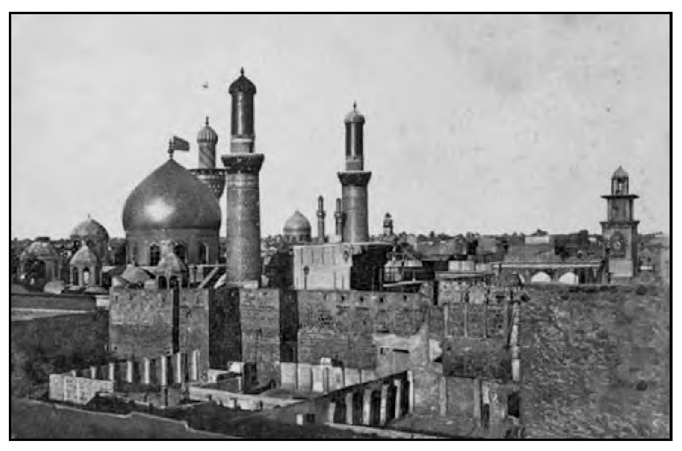
هذه الصورة وردت في كتاب أمين سعيد (أيام بغداد) ص 115 عن زيارته لكربلاء

معالجة ارتفاع المياه الجوفية في حرم الحسين (علي السلام)
لانخفاض الروضة الحسينية عن مستوى ما يحيط بها من أبنية المدينة، فقد تسربت المياه الجوفية إلى بناية الروضة المقدسة وخاصة الحرم الشريف، وبدأت تظهر مجموعة من التشققات في الجدران والأرضية، وتوجّب الأمر بالقيام بمعالجة سريعة للحفاظ على بناء الحرم البديع، فألفت الحكومة في زمن متصرف كربلاء أحمد زكي الخياط لجنة من مدير الأوقاف العام والحاج محسن شلاش ومتصرف اللواء، ومعها هيئة فنية كان من بينها المعمار (الأسطة حمودي ) للقيام بالكشف على الأسس، وبيان ما يقتضي القيام به لغرض دعم وتقوية الأسس، وتقرر إسناد الأسس بوضع أطنان من الإسمنت الكونكريت المسلح في أسس بناية الحرم، وتم تسوير الأسس بتلك الأعمال المهمة حفاظا على البناية، وقد تم العمل بشكل متقن متفادين تسرب المياه الجوفية إلى الجدران والضريح المقدس.

السیدمحسن الامین العاملی وكربلاء
السيد محسن الأمين هو العلامة والباحث والمؤرخ الكبير (محسن بن السيد عبد الكريم الأمين الحسيني العاملي الشقرائي نزيل دمشق). صاحب كتاب (أعيان الشيعة) الشهير، وكتب كثيرة أخرى.
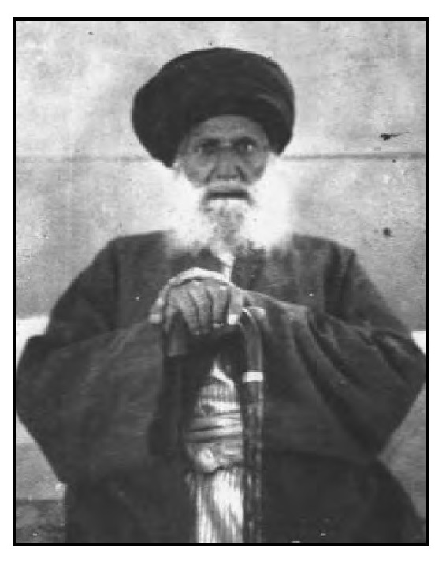
المجتهد السيد محسن الأمين قبيل وفاته
زار السيد محسن الأمين مدينة كربلاء في نهاية شهر شعبان سنة 1352ه-/ كانون الأول 1933م وكانت رحلته هذه التي قام بها إلى العراق حيث زار الكثير من مدنه ومنها كربلاء والنجف الأشرف ليقوم بجمع المصادر والمعلومات لكتابه أعيان الشيعة الذي كان يشتغل عليه ولما يصدر بعد. وعن رحلته إلى مدينة كربلاء فقد سجّل انطباعاته عنها في كتاب سمي: (برحلات السيد محسن الأمين العاملي في لبنان والعراق وإيران ومصر والحجاز)، والذي صدر عن دار التراث الإسلامي، وقد ذكر زيارته إلى كربلاء في الصفحات من 89 إلى 92 منه . يقول السيد محسن الأمين عن كربلاء: ((.... وكربلاء مدينة كبيرة
كانت متصرفية في عهد الأتراك وبقيت كذلك بعد الاحتلال الإنكليزي وسقيها من نهر مشتق من الفرات يسمى نهر الحسينية، وكانت الحسينية تزيد في أيام زيادة الفرات فتتلف الزروع والبساتين، وربما فاض ماؤها على دور البلدة فأوقع فيها الضرر وتجف في أيام نقصان الفرات حتى يضطر أهل كربلاء الحفر آبار في الحسينية يستقون منها مع أن ماءها غير عذب، فلما عملت السدّة استقام جري الماء في الحسينية، ففي أيام الزيادة تنزل أبواب الحديد على منافذ الحسينية إلا قليلاً فيجئ الماء بالقدر اللازم، وفي أيام النقصان تنزل الأبواب على منافذ النهر (يقصد به نهر الفرات) فيرتفع الماء ويجري في نهر الحسينية حسب اللزوم. (كربلاء) آخذة في العمران كثيرة البساتين والنخيل وأهلها جميعاً يتكلمون الفارسية عربهم وعجمهم. وبعدما زرنا ضريح الإمام الحسين الشهيد سيد الشهداء عليه السلام وضريح مولانا أخيه أبي الفضل العباس وسائر الشهداء عليه وعليهم السلام زرنا ضريح الحر الشهيد الرياحي فذهبنا إليه في العربة وهو يبعد عن كربلا فرسخا واحدًا، وبجواره أعراب فقراء يتبع صبيانهم الزوار فيلقون إليهم الفلوس فيلتقطونها من الرمل)).
غادر المرحوم السيد الأمين كربلاء متوجها إلى مدينة النجف الأشرف، وفي طريقه وصف خان الحماد (خان النص) الذي يُعد من الآثار المهمة بين كربلاء والنجف حيث قال: ومضينا بعد أيام من كربلاء في السيارة قاصدين النجف الأشرف فوصلنا خان الحماد وهو منتصف الطريق بين كربلاء والنجف كانت تنزله قوافل الزوار التي تقطع المسافة بين البلدين في مرحلتين، والمسافة 18 ساعة، وكانت القوافل تمر في طريق أعلى منه وتنزل خانًا يسمى خان أبو فشيقه ثم بنى المحسن الشهير والتاجر الكبير محمد صالح كبه البغدادي خانًا لنزول الزوار تقربًا إلى الله تعالى سمي الحماد، وهجر الطريق السابق وخانه ، ثم بنى الشيخ مرتضى الأنصاري أحد عظماء فقهاء الشيعة المشهورين المتوفى (1281) خانًا بجانب ذلك الخان ويحيط بالجميع سور واحد ويدعى الكل بخان الحماد ( والحماد) هي البرية القاحلة، البرية القاحلة، وبعد استعمال
السيارات صار الخان المذكور مخفرًا ومقهى قد تمر به السيارات وقد لا تمر. وبعدما إسترحنا قليلاً تابعنا السير متجهين إلى النجف الأشرف.
وعلى نحو من مسافة ثلاثة فراسخ لاحت لنا القبة الشريفة العلوية كالجبل الشاهق في الجو، تتلألأ على ذهبها الإبريز الناصع أشعة الشمس وتملأ العيون والقلوب بالأبهة والجلال والخشوع، ففاضت العين دمعاً لفرط السرور والفرح ويالها من نعمة عظمى هي مشاهدة تلك الأنوار الشريفة بعد أربعة وثلاثين عامًا فأنشأت أقول من قصيدة:
إلى الجانب الغربي من أرض بابل ***حنيني وأشواقي وفرط بلابلي
ولي نحو كوفان تباريح وامق ***وبالنجف الأعلى لبانات آمل
توطنته دهرا وغصن شبيبتي ***بنيل الأماني ناضر غير ذابل
وفارقتها كرها ثلاثين حجة ***ونيفا فردتني إليها وسائلي
وفيها أقول:
فما هي إلا ساعة إذ بدت لنا ***يلوح سناها قبة المرتضى علي
تلوح كطود شامخ في ارتفاعه ***وتبدو كبدر لاح في الأفق كامل
ولمّا بدت للعين عن بعد غاية*** أهملت بدمع كالسحائب هاطل
وبعد أن زار النجف ، فذكر في رحلته وصفاً كاملاً عنها ، ثم زار الكوفة ومسجدها وعاد إلى النجف. ومن النجف عاد السيد الأمين إلى كربلاء ليجدد فيها العهد بزيارة المشهدين المقدسين فيها، والتعرف على بعض خزائن الكتب فيها فيقول:
((وخرجنا من النجف في أوائل ذي القعدة الحرام من سنة 1352 (1934م) إلى كربلا وبقينا فيها أيامًا قلائل جددنا فيها العهد بالزيارة وإستفدنا من بعض خزائن كتبها ثم ذهبنا إلى بغداد فالكاظمية)).

سرب من الطيارين العراقيين بطائراتهم يزورون كربلاء
تأسست القوة الجوية العراقية سنة 1931م بعد أن تدرب طيارون عراقيون في بريطانيا وقدموا بطائراتهم إلى بغداد ونزلوا في مطار معسكر الوشاش (مطار المثنى الحالي)، وفي مقدمة الطيارين محمد علي جواد وأكرم مشتاق. وفي زيارة له لبغداد اتصل المتصرف أحمد زكي الخياط بالطيار أكرم مشتاق واصطحبه لزيارة آمر القوة الجوية محمد علي جواد، وعند الزيارة إقترح المتصرف أن يقوم سرب من الطيارين بزيارة كربلاء بطائراتهم الحديثة ليشاهدهم سكان كربلاء ويتعرفوا عليهم، فرحب الآمر بالمقترح، واستعدت كربلاء لاستقبال السرب.
وفي حادثة فريدة من نوعها حيث ظهرت في سماء كربلاء صباح يوم3 آذار 1934م خمس طائرات عسكرية، أخذت تحوم في الجو مدة من الزمن تحية للمدينة، وعطل سكان المدينة أعمالهم في ذلك اليوم وخرجوا يسيرون أفواجًا نحو المطار الذي أعدّ لنزول الطائرات خلف محطة قطار السكك الحديدية وتحديدًا في الأرض التي أصبحت حاليًا حيّاً سكنيا يسمى (حي الإصلاح الزراعي)، لاستقبال نسور العراق الجدد، وكان الاستقبال حماسيًا ورائعاً اعتبره الناس يومًا مشهودًا في تاريخ كربلاء، وقدم السرب بقيادة آمر القوة الجوية محمد علي جواد ومعه ستة طيارين منهم سامي فتاح وبهجة رؤوف، ومجد الدين الكيلاني، وإبراهيم جواد البيرماني وآخرين، وبعد إستراحتهم قاموا بزيارة المدرسة الثانوية، وقاموا بزيارة الروضتين المقدستين الحسينية والعباسية، ثم قاموا بجولة في المدينة لاقوا من الأهالي الترحيب والحماس، وأقام لهم المتصرف وليمة كبيرة حضرها بعض الشخصيات الكربلائية من السادات والأعيان والرؤساء والموظفين الكبار في المدينة، وفي الساعة الرابعة عصرا عاد السرب إلى بغداد.

الملك غازي يزور كربلاء
في يوم الاثنين 9 نيسان 1934م / 24 ذي الحجة سنة 1352ه- زار الملك غازي مدينة كربلاء لأداء الزيارة لمرقدي الحسين والعباس عليها السلام، وقد رافق الملك في زيارته الأمير عبد الإله بن علي ابن عم الملك غازي ومعهما رئيس الوزراء حينها جميل المدفعي، ورئيس الديوان الملكي علي جودة الأيوبي، ورئيس التشريفات الملكية تحسين قدري ومدير الشرطة العام صبيح نجيب. كان ذلك اليوم من الأيام المشهودة في كربلاء حيث خرج الناس لاستقبال موكب الملك القادم من بغداد يتقدمهم متصرف اللواء أحمد زكي الخياط، ومن وصول الموكب في مدخل المدينة من جهة باب بغداد كان الموكب يشق طريقه بصعوبة بالغة.

اشتباكات بين الشباب المتحمس وشرطة كربلاء
وكانت الأوضاع السياسية حينها متوترة بين الوطنيين من المنتمين إلى الأحزاب المعارضة لحكومة جميل المدفعي والذين يحيطون بالملك الذي يحبه الشعب، وعند الاستقبال وإثناء توجه موكب الملك إلى الروضة الحسينية تدافع الناس وأخذ بعض الشباب يهتف ضد حكومة المدفعي وأعوانهم الإنكليز وشعارات أخرى تبدي بالود للملك الشاب، فتدخلت الشرطة وبقوّة يقودهم صالح حمام مدير شرطة كربلاء بإنهاء حالة الفوضى التي سادت حينها.
وبعد أداء الملك ومن معه مراسيم الزيارة في العتبتين المقدستين، توجه الموكب للإستراحة في دار الحكومة بكربلاء، وقد استقبل الملك رؤساء المدينة من ساداتها وأعيانها ورجال الدين من العلماء، وقام بعض الخطباء بإلقاء الكلمات الترحيبة وألقى بعض الشعراء قصائد تحيي الملك وزيارته لكربلاء، وبعد الانتهاء من الخطب والقصائد قام المتصرف أحمد زكي بإلقاء كلمة مناسبة نيابة عن الملك شكر فيها أهالي المدينة ومن حضر في السراي من رؤساء البلدة والخطباء والشعراء، وبعدها انتقل
الملك ومرافقيه إلى دار المتصرف لتناول الغداء، وفي الساعة الثالثة عصرًا غادر موكب الملك كربلاء إلى مدينة النجف.
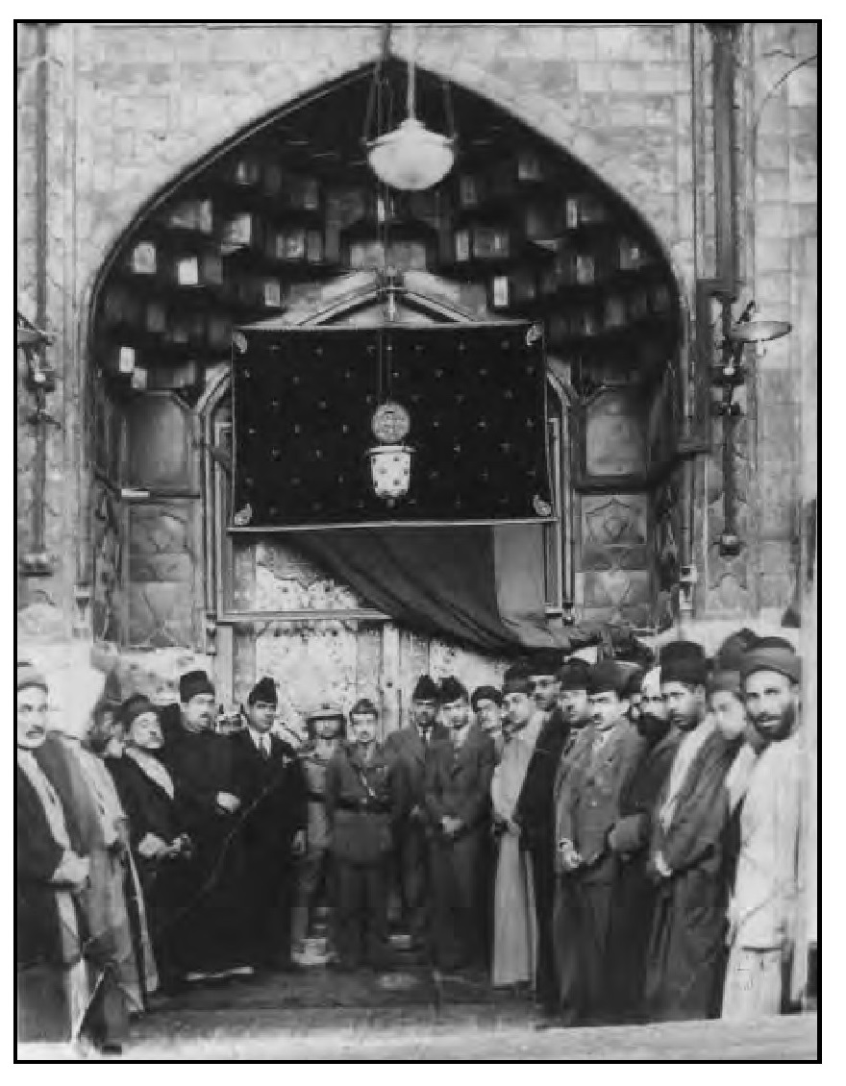
الملك غازي وعلى يساره الأمير عبد الإله بين سادن وخدم الروضة العباسية
وقبل مغادرة الملك كربلاء اتصل المتصرف بقائمقام النجف عبد الحميد الدبوني وطلب منه السيطرة على الموقف في النجف حتى لا يتكرر ما حدث في كربلاء، ولكن عندما وصل موكب الملك إلى النجف فقدت السيطرة تمامًا وأحاط الشباب بسيارة الملك التي مرّت من السوق الكبير وهم يهتفون (بس لا يتبدّل غازينا)، وإثناء مرور
الموكب بين هذا الحشد من الناس، انطلقت هتافات معادية لرئيس الديوان الأيوبي، وأخرى بسقوط حكومة المدفعي، وعند ترجل الجميع أمام باب الصحن الحيدري المقابل للسوق الكبير ، ولشدة الزحام فقد عثر صالح حمام مدير شرطة اللواء وهو يقوم وجماعته بفج الناس لمرور الملك، وسقط أرضاً تدوسه أقدام المتجمهرين وهو يصيح ويستغيث دون مجيب، أما المرافقين للملك فقد تشتتوا ولم يتمكنوا من العودة إلا بعد ساعة تقريبًا، وبعد أداء الزيارة توجه الملك ومن كان بمعيته إلى الدار التي أعدها المرحوم عبد الرزاق شمسة(رئيس بلدية النجف) لإستراحة الملك ومن معه، ولم تهدأ الحالة في النجف إلا بعد منتصف الليل، وبسبب تلك الحادثة وعدم سيطرة القائمقام على الوضع في النجف على الرغم من إعلامه المسبق، لم يبق بعدها طويلاً في منصبه فقد تم نقله من النجف.

أوضاع كربلاء سنة 33 - 1934م (52 - 1353ه-)
كانت مدينة كربلاء كغيرها من مدن العراق في ثلاثينيات القرن العشرين الميلادي تمر بحالة من التوتر الاجتماعي والسياسي متأثرة بما يدور في البلد عموما من أحداث، ويبدو أن تغييرًا قد حصل في الرؤى والأساليب المتبعة في ذلك الوقت أثرت بشكل مباشر على نفسية الأهالي والأشخاص الذين يتقدمون الواجهة الاجتماعية والسياسية وقتئذ، وكانت فترة مرض الملك فيصل الأول والإرهاصات السياسية الداخلية والإقليمية، وتشكيل الأحزاب وتأثير الوجود البريطاني في العراق، وتسلّم الملك الشاب غازي عرش العراق بعد وفاة والده، وهو لا يمتلك الخبرة الكافية لإدارة البلد، واستغلاله من قبل بعض الشخصيات السياسية المتنفذة حينها أمثال علي جودة الأيوبي (رئيس الديوان) وجميل المدفعي وغيرهما ممن حاولوا السيطرة على الملك غازي الذي يحبه شعبه، وإلهائه بأمور الشباب ليضعوا فجوة بينه وبين شعبه لتحقيق مصالح ذاتية والاستمرار في ركب المستعمر الإنكليزي الذي طالت يده على
مقدرات العراق، وهم يعرفون ميل الملك نحو التحرر والاستقلال. فقد برز وطفى على الساحة رجال كانت المصلحة والمنفعة الذاتية تسيّرهم لمبتغاهم، وهذا ما وجد في كربلاء والنجف خاصة شأن بقية مدن العراق.
العديد من الشخصيات السياسية والاجتماعية يتواجدون في كربلاء وهم مختلفون دائما في رؤاهم للقضايا السياسية والعامة في البلد، وكذلك رؤساء العشائر والمناطق، وكان الكثير من رجال الدين من العلماء الروحانيين في المدينة لهم تأثير آخر وبشكل كبير على مجمل الأوضاع، كما لم يكونوا دائما متحدين في وجهات نظرهم، وللكثير منهم أتباع ومريدون يأتمرون بأمرهم، وكان غالبية هؤلاء من غير العرب، تسيّر بعضهم أجندات خارجية وتأثيرات نفعية من الداخل. ومثل ما يوجد في كربلاء تجده في النجف الأشرف، والتأثير الروحاني في النجف قد يكون أكبر على الأهالي لوجود المرجعيات التي تمسك بالزعامة الدينية ذات التأثير الكبير داخليا وخارجيا وكانوا من الوزن الثقيل، أمثال السيد أبو الحسن الإصفهاني، الشيخ محمد جواد صاحب الجواهر، الشيخ محمد حسين كاشف الغطاء، الشيخ عبد الكريم الجزائري، الشيخ النائيني والشيخ جواد الشبيبي وغيرهم. وكل هؤلاء يتمتعون بالتأثير الاجتماعي والروحي. بعد وفاة الملك فيصل الأول (1933/9/8) زادت حدة التوتر الذي كان يسود جميع ألوية العراق ومنها لواء كربلاء، وهيئت فرصة مناسبة للإصطياد في الماء العكر، وظهر للناس بجلاء أن شخصية الملك فيصل الأول كانت بمثابة صمام أمان حَبَسَ كثيرًا من أطماع رجال السياسة. ولهذا فإنَّ وفاته قد أطلقت عفاريت الأطماع من عقالها، وصار كثير من أولئك المحلقين الذين يمارسون السياسة يتساومون فيما بينهم للسير حسب خطة جديدة يقتسمون فيها المكاسب الشخصية لينال كل منهم بدوره حصته المرتقبة، وبهذا بوشر أسلوب حديث خطر. وقد ساعد هؤلاء على السير على هذا النمط الخطر ضعف شخصية الملك غازي الذي خلف والده ولم يكن له التجربة والحنكة ما يسيطر بهما على أصحاب الأطماع الذين حقوا به من كل جانب،
کل یعرض له إخلاصه بالأسلوب الذي يوصله إلى مآربه الرخيصة، ثم إن الملك غازي ترك للوزارة التي جاءت بعد ولايته وهي وزارة جميل المدفعي الحبل الغارب وانصرف إلى حياته الخاصة، فكان ينفر من معالجة القضايا المهمة بنفسه، فانتشرت الفوضى وتبلبلت الأفكار العامة، وفي الواقع أن حكومة المدفعي كانت مكروهة إلى حد كبير لدى شخصيات لواء كربلاء، خاصة لأنها مدعومة من علي جودة الأيوبي رئيس الديوان الملكي الذي لعب دورًا كبيرًا في إفساح المجال للملك غازي وإفساده مما إمتلأت به أسماع الناس وسارت به الركبان في ذلك الحين
رئيس الديوان: أهلا وسهلا بشيخنا العلامة
الشيخ: وبكم، إني وددت أن أبين لكم بعض ما بلغنا عن هذا الصبي (وأشار بيده إلى غرفة الملك غازي) وهو مما يؤسف له.
رئيس الديوان: إن شاء الله يكون خيراً.
الشيخ: إنكم الآن توجهونه، وإنكم مسؤولون أمام الله عما توجهونه إليه من أمور نسمع أنها أمور لا تدل على الإستقامة.
رئيس الديوان: انخطف لونه وغاب الدم عن وجهه وبقي ساكنا لا يحير جوابًا).
الشيخ: إنكم توجهونه كما نسمع إلى الموبقات كشرب الخمر والقمار والل...
رئيس الديوان: ساكت واجم وقد زاغ بصره، وتضائل تضاؤلاً حتى كاد لا يبين).
الشيخ: ماذا سيكون مصير البلد إذا كانت هذه توجهاتكم؟ أنا أخشى أن يؤول أمرها إلى وبالٍ كبير.
رئيس الديوان: (أراد أن يتكلم فمانعه الشيخ بقوله: إسمع ما أقوله لك.
الشيخ كفى: استهتاراً بمقدرات البلاد. فالبلاد وديعة بأيديكم ، وهذا الصبي بعد وفاة والده وديعة كذلك بأيديكم فاتقوا الله والتاريخ بهما.
وهنا جاء رئيس التشريفات يدعو الشيخ كاشف الغطاء إلى الدخول للسلام على الملك، فقام بحالة عصبية يتوكأ على عصاه ، وقد اقتصر الحديث مع الملك على التحية والترحيب والدعاء بالتوفيق لما فيه خير الأمة والبلاد، ثم غادر المجلس مودعًا من الملك حتى باب الغرفة. كان وقع الحوار كالصاعقة على رئيس الديوان الذي أخرسته شدة الحوار (مذكرات أحمد زكي الخياط - ص 225 - 226).
.
ولمعرفة ما كان يدور في كربلاء خاصة ومثلها في النجف نتعرف على ما نقله متصرف لواء كربلاء أحمد زكي الخياط، الذي كتب ما رآه وعاشه ميدانيا في تلك الفترة فيقول الخياط: أنه في لواء كربلاء لابد للإداري والمسؤول أن يقوم بسياسة الأشخاص وهي من الأمور المهمة في لواء كربلاء، فمدن اللواء تزخر بشخصيات سياسية واجتماعية وروحية تعيش في مجتمع عريق في القدم، وهي ذات مشارب متعددة، وأساليب متفاوتة، فعلى رئيس الوحدة الإدارية أن يكون حذرا متيقظا في تصرفاته واتصالاته التي يجب أن تكون مستمرة، وذلك يتطلب جهود متصلة. ففي ذلك الوقت كان أول شيء يلفت النظر هو وجود التباعد الكبير القائم بين السكان والحكومة بسبب الحالة السياسية التي كانت موجودة في بغداد والتي ألقت بظلالها على مدن العراق ومنها كربلاء.
يتحدث المتصرف أحمد زكي الخياط عن تلك الفترة والحالة السائدة بأنه كان من الواجب العمل على إعادة الأمور إلى حالتها الطبيعية وإعادة الثقة بين الطرفين. كان هناك عدة كتل سياسية اتخذت السياسة مهنة لها، ينتسب كل منها إلى جهة معينة، وكلها متنافرة فيما بينها، وتسود علاقات العواطف الجامحة والمداهنات الانتهازية. وهكذا كل منهم يدعي وصلاً بليلي، مندفعين بدوافع ذاتية بعيدة عن الرويّة. شرعت أدرس الحالة، وألتقي بكثير من الشخصيات الروحانية والسياسية، وحتى بعض التافهين الذين يبرزون عادة أيام الفوضى كالفقاقيع التي تطفو على وجه الماء أيام فيضان الأنهر ، لأطلع على الآراء والاتجاهات، فما وجدت إلّا ما كان يدل على ضعف وهزال في الأخلاق السياسية، وتنمر في مجالات المساس بالمصلحة الذاتية، وهذا أمر يؤسف له طبعاً. لقد صدمتني النتائج التي توصلت إليها، وبقيت واجما لا أدري من أين أبدأ؟ ثم قررت أن لا أعطي لأحد مجال إلا على ضوء المصلحة العامة التي اعتقد بأنها مصلحة عامة حقا .

سلطان البهرة طاهر سيف الدين في كربلاء
في شهر أيار 1934م / صفر 1353ه- وصل كربلاء سلطان البهرة طاهر سيف الدين قادمًا من الهند على متن باخرة خاصة انطلقت من بومبي) تقله وعائلته وما يقارب من 700 زائر من البهرة رافقوه في زيارته، وعند وصوله إلى البصرة ركب السلطان ومن معه القطار متوجهين إلى كربلاء، وتم استقباله رسمياً في محطة قطار كربلاء من قبل مدير شرطة لواء كربلاء صالح حمام وتوجه معه من المحطة إلى مقر
إقامته في كربلاء في مقرهم فيضي حسيني قرب مرقد العباس ( عَلَيْهِ السَّلَامُ). في صباح اليوم التالي زاره متصرف كربلاء أحمد زكي الخياط، وكانت قد صدرت تعليمات من وزارة الداخلية العراقية باستقبال السلطان ومن معه ورعايتهم. وزيارة السلطان إلى كربلاء جاءت لأمرين: الأول زيارة العتبتين المقدستين، والثاني عقد البيعة لولده (محمد برهان الدين) عند ضريح الإمام الحسين (عَلَيْهِ السَّلَامُ) ليكون خليفته بعد وفاته. وقد طلب السلطان من المتصرف أن يوافق على جعل الحضرة الحسينية خاصة به وبجماعته لليلة كاملة يسهرون فيها حتى صلاة الفجر لغرض إتمام البيعة، فوافق المتصرف وأعلم سادن الروضة الحسينية بالسماح لهم للبقاء ليلة واحدة لوحدهم في الحرم الشريف. وبعد هذه الزيارة قام السلطان طاهر سيف الدين بزيارات متكررة لكربلاء، وقد تبرع بأمور كثيرة سيتم الحديث عنها حسب التسلسل الزمني للبحث في هذا الجزء من الكتاب.

خليل عزمي متصرفاً لكربلاء بالوكالة
خليل عزمي
بشراك يا كربلا قومي أنظري العلما ***على ربوعك خفاقاً ومبتسما
وكان خليل عزمي قد عُيّن حينها سكرتيراً للمجلس الإداري في كربلاء أيام ثورة العشرين. وهو عاني الأصل وعمل متصرفا للديوانية والموصل وأحيل على التقاعد سنة 1953م، ومارس بعدها الصحافة حيث أصدر جريدة الميزان.
متصرفاً لكربلاء بالوكالة
بعد الخدمات الجليلة التي قام بها متصرف كربلاء أحمد زكي الخياط على الر من قصر الفترة التي تولى فيها منصبه بكربلاء، وترك إكمال ما بدأ به لمن يأتي بعده
حيث تم نقله إلى وزارة الخارجية، فصدر الأمر أن يقوم قائمقام النجف خليل عزمي بمهام متصرف لواء كربلاء لحين تعيين متصرف جديد. باشر خليل عزمي متصرفًا بالوكالة في 21 تشرين الثاني 1934م/13 رحب1353ه-، وبقي في وكالته ستة أشهر وتحديدًا إلى 21 نيسان 1935م/18 محرم 1354ه- . قام خلال وكالته بالإشراف على تنفيذ المشاريع التي بدأها المتصرف أحمد زكي الخياط.

نواب كربلاء في المجلس النيابي الخامس كانون الأول 1934 – نیسان 1935
تم حل مجلس النواب الرابع في 4 أيلول 1934م / 25 جمادي الأولى 1353 ه- بإرادة ملكية أصدرها الملك غازي. وأصدرت وزارة الداخلية أوامرها في 15 أيلول بالشروع في انتخاب مجلس جديد في أيام وزارة علي جودة الأيوبي، ورافقت الانتخابات بعض الهفوات، وصعد إلى المجلس أعضاء أغلبهم من الدرجة الثانية في السياسة والمجتمع حسب رأي البعض، وقد وصف العلامة محمد بهجة الأثري حالة المجلس الذي جاءت به وزارة الأيوبي بمقطوعة شعرية ظريفة وهي:
تلفق في بغداد مجلس أمة ***كما لفق الثوب العتيق المرقعُ
تجمعت العاهات فيه فأعورُ ***دعي وأعمى ثم آخر أقرع
وأعضب كالمبتور يقتاد أعرجا*** وأشيب مشلول الدماغ وأصلع
كتيبة أموات تجندت للوغى*** ومجمع أشلاء يصول ويفزع
فيا قدرًا يلهو ويعبث بالورى ***أعندك من هذه الأضاحيك متع
وقد انتخب عن لواء كربلاء النائبان:
1 - السيد سعد صالح جريو.
2 - الشيخ عثمان العلوان الوزني.
وأول اجتماع لهذا المجلس عقد في 29 كانون الأول 1934م. وعندما شكّل ياسين الهاشمي وزارته الثانية في 17 آذار 1935م، صدرت الإرادة الملكية في 9 نیسان 1935م / 6 محرم 1354ه- بحل هذا المجلس الذي كان أقصر مجلس نيابي قام في البلاد.

صالح جبر متصرفاً لكربلاء
صالح جبر متصرفاً لكربلاء
باشر صالح جبر بوظيفته متصرفا للواء كربلاء في 22 نيسان 1935. 1935م/14 شعبان 1355ه-، واستمر في وظيفته لمدة سنة ونصف حيث تم تعيينه وزيرا للعدلية
في 29 تشرين الأول 1936م في وزارة حكمة سليمان على أثر الانقلاب الذي قاده الفريق بكر صدقي.
وإثناء وجوده في كربلاء نفذ بعض المشاريع العمرانية وإفتتح شارعي الإمام علي وعلي الأكبر، وشرع بوضع تصاميم لشوارع أخرى في المدينة أكملها من جاء بعده.
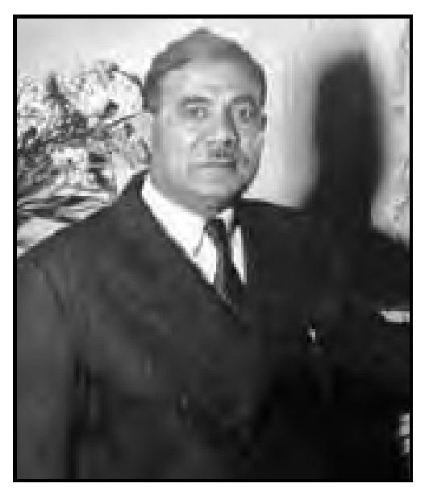
صالح جبر

طريق الحج البري لحجّاج كربلاء للديار المقدسة
كانت رحلة الحجاج إلى بيت الله الحرام في غاية الصعوبة بسبب تعدد الطرق ورداءة وسائط المواصلات وتخلفها وكثيرًا ما كانالحجاج يستعملون الحيوانات والعربات وموضوع الأمن، وكانت رحلة الحج قاسية ومتعبة.
وفي سنة 1935م تم فتح طريق جديد للحج البري يبدأ من مدينة النجف الأشرف، وتم تأسيس شركة لنقل الحجاج بين النجف والمدينة المنورة سعى بعض العراقيين بتأسيسها وكان منهم الحاج (عبود شلاش) الذي كان له الدور الكبير في فتح هذا الطريق وتأسيس الشركة التي سُمّيت ب- (شركة طريق الحج البري) في سنة 1935م وهيأت سيارات لهذه الغاية ومهمة الشركة أن تقدّم الوسائل العديدة ما يكفي لتطمين راحة المسافرين وإيصالهم بكل سهولة إلى المدينة المنورة. يبدأ حجاج كربلاء بالسفر إلى النجف الأشرف بقافلة واحدة يزورون فيها مرقد أمير المؤمنين الإمام علي (عَلَيْهِ السَّلَامُ) ثم يتوجهون إلى (الرحبة) خارج النجف بمسافة 5 كم حيث يتجمع الحجاج وتقف سيارات الشركة. ومن الرحبة يبدأ طريق الحج متجها نحو الجنوب الغربي، وتسير السيارات على طريق زبيدة القديم، إلى أن تصل الشبكة (شبِجَه) وهي قرية وفيها مخفر شرطة وخزان مياه، وتمر سيارات الحجاج في أماكن تكثر فيها البرك والآبار العباسية القديمة وأهمها: عين زبيدة، مسجد، بركة حمد، مغيثة، الحمام، الطلمات، العمية، إشبكة (وهي قرية وفيها مخفر مجهز بلاسلكي وبئر ماء والمسافة من كربلاء إلى إشبكة 248 كم. ومن إشبكة ( شبجة ) يُترك طريق زبيدة فيكون الاتجاه نحو منطقة الإجلال، فيمر بآبار (شراف) ومياهها دائمة - واكصة (واقصة)وفيها آبار مياهها
دائمة أيضا – بئر غيدها (وهي بئر مياهها عذبة جدًا يرتاح إليها المسافر، ويكون الحجاج الكربلائيون قد قطعوا مسافة 385 كم - الحميمة (وهي آخر نقطة في حدود العراق).
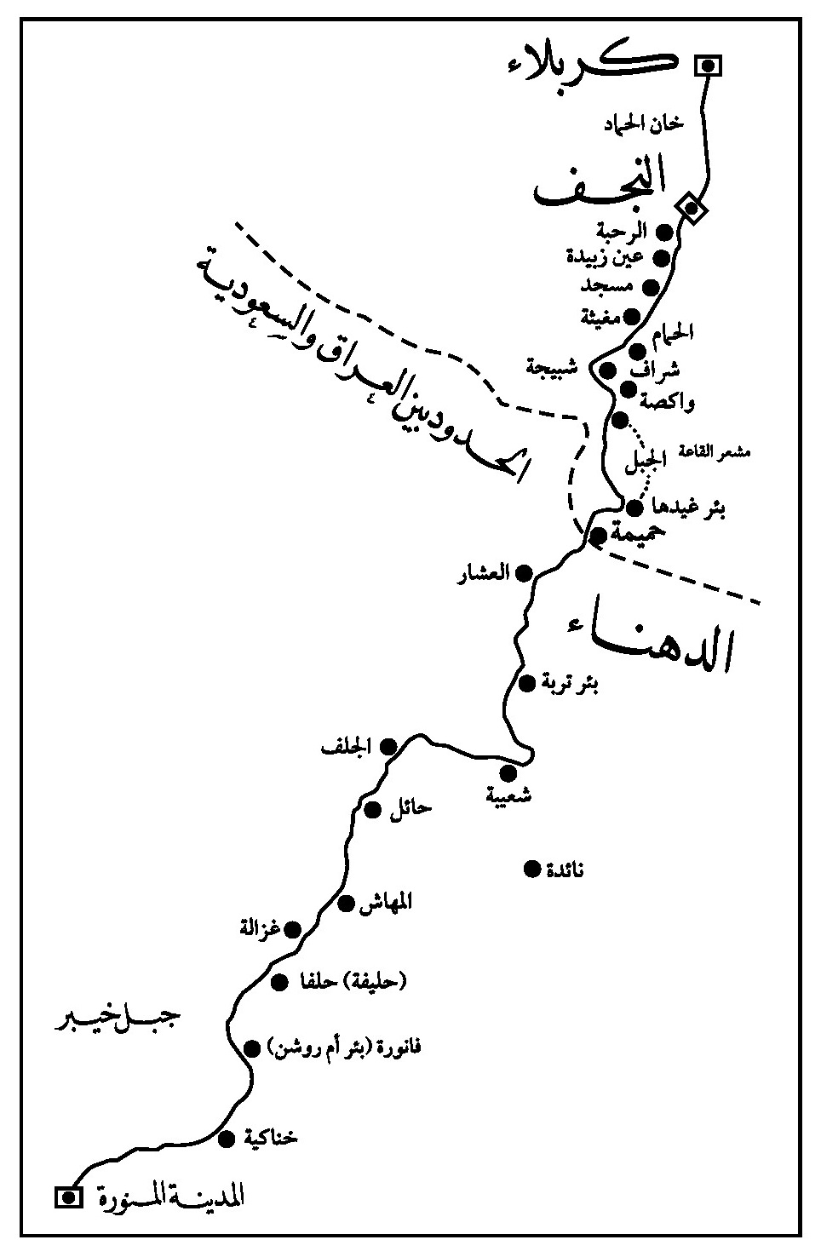
خارطة طريق الحج البري من كربلاء إلى المدينة المنورة سنة 1935م
وبعد الحميمة يكون الطريق قد دخل في الأراضي السعودية فتعود السيارات تسلك طريق زبيدة القديم الذي يمر ب- (زُبالة )- أم العصافير – بركة الشيحات - ثم إلى بركة العشار وهي في منطقة (الدهناء)، ومن بركة العشار تترك السيارات طريق زبيدة القديم وتسير في الطريق الجديد إلى أن تصل إلى تربة)، وفيها بئر مياه معدنية دائم التدفق، ويكون حجاج كربلاء عندها قد قطعوا الطريق إليها مسافة 660 كم. ومن تربة يستمر الطريق إلى الشعيبة ( وفيها آبار مياهها عذبة دائمة) - البعيثة (وهي قرية ذات غياض وأشجار وآبار) – بكعة (وهي منزل فيه آبار عذبة) – الجلف – ثم (حائل) وهي بلدة فيها أسباب الراحة متوفرة، وغياض وأشجار. ويكون الحجاج الكربلائيون قد قطعوا بوصولهم حائل مسافة 908 كم. ومن حائل يستمر الطريق إلى قرية (المهاش) وهي ذات نخيل وآبار، ومنها إلى قرية (غزالة) وفيها آبار مياه عذبة ودائمة والمسافة بين حائل إلى غزالة قرابة 96 كم، ومن غزالة إلى قرية ( حلفا) وفيها مياه عذبة ودائمة، ثم إلى (فانورة) وفيها بئر (أم روشن) ومياه البئر دائمة، ثم قرية (الحناكية) وهي قرية ذات غياض وبساتين وأشجار ، وعندها يكون الحجاج الكربلائيون قد قطعوا مسافة 1260 كم، وهي آخر قرية تسبق الوصول إلى المدينة المنورة. ويستريح الحجاج في الخناكية ليتهيأوا للوصول إلى قبر الرسول عليه الصلاة والسلام وبمجرد خروجهم منها يدخلون وادي (الحمضر) إلى أن يصلون المدينة المنورة وهم قاطعين مسافة 1373 كم.
وفي هذا الطريق كان يمكن قطعه باثنين وثلاثين ساعة بمتوسط اثنين وأربعين كيلومتر في الساعة بالسيارة. ولكن الوقت قد يطول بسبب نزول الحجاج وراحتهم في منازل الطريق.
وطريق الحج البري هذا تُرك في الخمسينيات والستينيات من القرن العشرين الميلادي، لأن الحجاج أخذوا يسلكون طريق الكويت - المدينة المنورة لأنه كان معبدًا عكس الطريق الذي شرحناه، وفي نهاية سبعينيات القرن العشرين تم إنشاء طريق كربلاء - النخيب - عرعر.
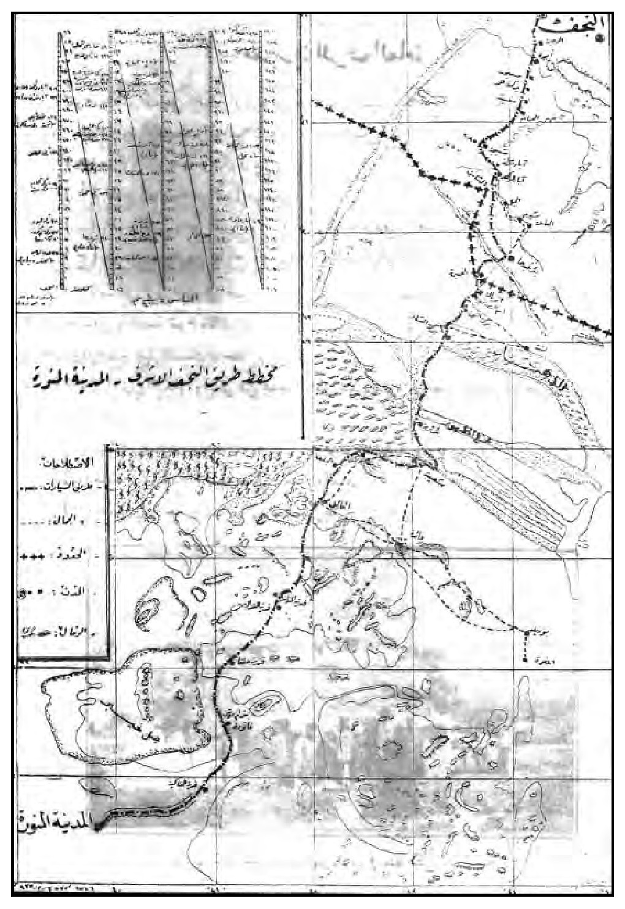

تهديم (منارة العبد) في الروضة الحسينية
ذكرنا سابقا شرحًا مفصلاً عن الوزير مرجان وبنائه مسجد ومنارة في الصحن الحسيني الشريف. وكانت منارة العبد هي المنارة الوحيدة الموجودة في الروضة الحسينية قبل أن يتم بناء المنارتين في الإيوان القبلي من قبل السلطان أحمد الجلائري في القرن الثامن للهجرة. وباتت حينها الروضة الحسينية تتميز بمناراتها الثلاث، وكانت منارة العبد أبدع وأكبر وأعلى من الأخريات. وقد أصابها الميلان واجتهد المختصون وقتئذ بهدمها على الرغم من معارضة البعض وكان الهدم سنة 1935م/ 1354ه- في زمن المتصرف صالح جبر وبأمر من رئيس الوزراء ياسين الهاشمي.
كانت منارة العبد معلمًا من معالم الروضة الحسينية المقدسة، ولم يكن لهذه المنارة مثيل في جميع العتبات المقدسة في العراق من حيث روعتها وجمال تفاصيلها الريازية وارتفاعها، وإثناء قرار هدمهما الذي اعترض عليه الكثير ومنهم علماء أعلام وشخصيات معروفة في البلد، إلا أن القرار تم تنفيذه، ونحن نقف حائرين أمام موضوع الهدم هذا ولنا الحق أن نتساءل إذا كان ميلان المئذنة حقيقي وقد يؤدي إلى سقوطها فتقرر هدمها، فلما لم يتم إعادة بناء المئذنة من جديد؟، فإذا كان المانع من بنائها مجددًا بسبب الحاجة إلى توسيع الجهة الشرقية من الصحن الشريف، فكان يمكن أن يتم التوسيع وعلى ضوئه يتم بناء المئذنة مجددًا قرب مكانها السابق، لتبقى معلما مستمرًا من معالم الروضة الحسينية البديعة. وإذا كان سبب الميلان نتيجة ارتفاع المياه الجوفية التي طالت حتى الحرم الشريف، فإن بناءها مجددا لا يؤثر حتى بوجود المياه الجوفية التي يمكن معالجتها باستعمال مادة الإسمنت والكونكريت المسلح بقضبان الحديد، وتقام على أسس متينة، وظل سر عدم إعادة بنائها غامضا إلى الآن وكانت بحق خسارة تراثية لا تعوّض.
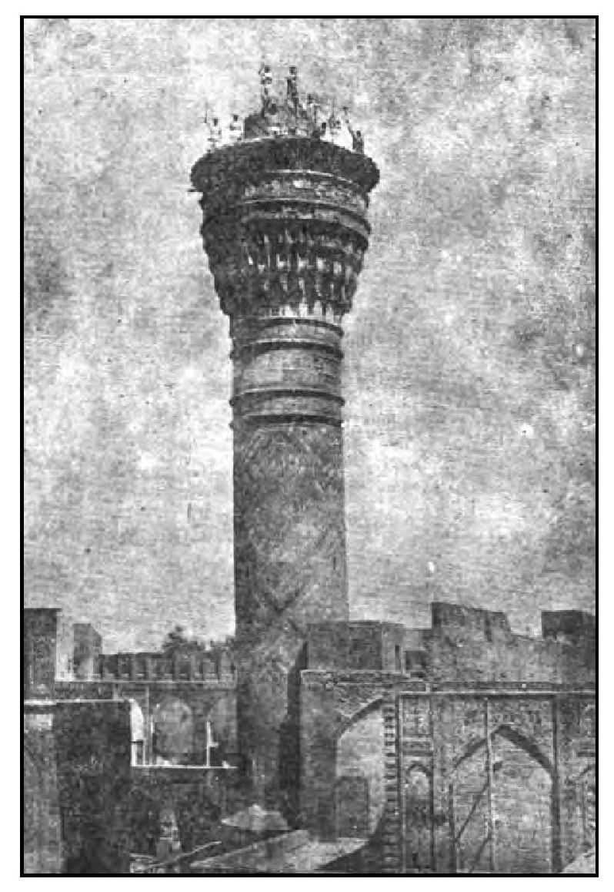
منارة العبد إثناء تهديمها سنة 1354ه-/ 1935م
وقد أرخ بعض الشعراء تاريخ هدم المنارة ومنهم الخطيب الشيخ عبد الكريم النايف حيث قال:
منارةُ العَبْدِ بِصَحْنِ الحُسَينُ ***بِناؤُها أُرْخَ انْكَشْتُ یارُ
وَهَدْدمها أعلن تاريخهُ ***ما جاءَ إِلَّا َتجَأَ الإضطٍرار
ورثاها الخطيب الشاعر السيد علي بن حسين الغريفي الهاشمي خطيب الكاظمية بقوله:
آل الجلائر عَبْدَهُمْ ***مرجان مد ولي الإمارة
قد شادَ في بغداد مسجدَه ***لدى سوق التجاره
وَبَنى لدى صَحْنِ الحُسَيْنِ*** لٍحُبّهٍ أعلى مٍناره
تالله إِنَّ بِهدمها ***للدينِ لِلْتَقوى خساره
وَالعَبدُ أرخ: ناحبا ***الحُر تكفيه الإشارة
1354
أمّا الشيخ محمد السماوي فقال في ارجوزته الشهيرة عن هدم منارة العبد ما يلي:
وَهَدِّمَتْ مِنارةُ العَبْد فَلَمْ ***يبقَ لَها من أثرٍ وَلا علم
لِقَوْهِمْ بِأَنَّ عَظْمَها وَهَنْ ***في الأرْبَعِ والخَمْسِينِ مِنْ هذا الزَّمَنْ

جرد خزانة الروضتين الحسينية والعباسية
كتب متصرف لواء كربلاء إلى رئيس الوزراء عام 1935م بأن خزائن العتبات
المقدسة تحتوي على مواد ثمينة مودعة فيها وطلب إجراء جرد لخزائن العتبات المقدسة، فقامت لجنة مختصة من ديوان الأوقاف بتاريخ 2 تشرين الأول سنة 1935م الموافق 5 رجب 1354ه- بجرد محتويات الخزنتين وتحرير محتوياتها، وأرسلت تقريرها إلى الجهات المختصة.

نواب كربلاء في المجلس النيابي السادس آب 1935م - تشرين الأول 1936م
كان المجلس النيابي السادس قد تم انتخابه أيّام وزارة ياسين الهاشمي الثانية، وعقد أول اجتماع له في 8 آب 1935م، وكان عدد أعضاء المجلس الجديد 108 عضو بدلاً من 88 عضو بسبب الزيادة الحاصلة في سكان العراق. وتم انتخاب ثلاثة نوّاب عن لواء كربلاء وهم :
1 - السيد حسين النقيب.
2- السيد سعد صالح جريو.
3- الشيخ عثمان العلوان الوزني.
كان أعضاء المجلس السادس هذا من القوة والمتانة ما كاد يفوق القوة المتمثلة ببقية المجالس النيابية، فلم تتمكن المعارضة من التأثير على المجلس أو على الوزارة للتآزر الذي حصل بينهما، ولذلك كان من الصعوبة على المعارضة إسقاط الوزارة الهاشمية الثانية وحل المجلس النيابي، حتى تمكنت بالإستعانة بقادة الجيش للقيام بانقلاب عسكري قاده الفريق بكر صدقي في 29 تشرين الأول 1936م، وقام حکمت سليمان بتشكيل وزارة جديدة، فقد تم حل المجلس النيابي السادس في 31 تشرين الأول 1936م / 16 شعبان 1355 ه- بإرادة ملكية من قبل الملك غازي.

الملك غازي يزور كربلاء
في شهر تشرين الأول سنة 1936م / شعبان 1355ه-، زار الملك غازي ملك العراق مدينة كربلاء والعتبات المقدسة فيها، وغادر منها إلى النجف الأشرف، وكانت زيارته هذه بعد سنتين من آخر زيارة قام بها.

زيارة سلطان البهرة لكربلاء وأعماله في الروضة الحسينية
السلطان طاهر سيف الدين هو الداعية الفاطمي الحادي والخمسون حسب تسلسل طائفة البهرة الداوودية الإسماعيلية. وقد زار كربلاء سنة 1355ه- / 1936م وكانت له أعمال جليلة قام بها في الروضة الحسينية المقدسة منها:
1 - هدم وتشييد المنارة الغربية لمرقد الإمام الحسين ( عَلَيْهِ السَّلَامُ)
كانت المئذنة (المنارة) الغربية في الروضة الحسينية بحاجة إلى ترميم بشكل كبير لتصدعها، وظهور الميلان فيها بشكل واضح، فطلب الإذن والتبرع بتهديمها وتشييدها من جديد متبرعاً، وبدأ العمل بها سنة 1356ه-/ 1937م، وقد تم ذلك سنة 1358 ه- / 1939م. وعندما جاء إلى كربلاء تم نصب الشباك الذي تبرع به، أمر أيضا بتذهيبها وقد تم الانتهاء من تذهيبها سنة 1360ه- / 1941م.
2 - تبرع بمشبك جديد على ضريح الإمام الحسين ( عَلَيْهِ السَّلَامُ)
في نفس التاريخ تبرع السلطان طاهر سيف الدين بنصب شباك جديد من الفضة الخالصة مزينًا في الأعلى بصفائح مدرجة من الذهب، ليتم استبداله بالشباك القديم الذي كان قد تبرع به الشاه الصفوي عباس الكبير سنة 1033ه-، وفي سنة 1358 ه- / 1939م تم نصبه.

رئيس وزراء اليمن يزور كربلاء
قام رئيس وزراء اليمن السيد محمد في عهد الإمام يحيى بزيارة مدينة كربلاء والمراقد المقدسة فيها سنة 1936م/ 1355

أحمد السيد إبراهيم الراوي متصرفاً لكربلاء
بعد انقلاب الفريق بكر صدقي تم نقل متصرف كربلاء (صالح جبر) في نهاية شهر تشرين الأول 1936م، وأنيطت متصرفية كربلاء بالوكالة إلى محمد صالح
حمام الذي كان يشغل منصب قائمقام النجف، وسبق لصالح حمام أن عمل مديرًا لشرطة كربلاء لمدة ست سنوات تقريبًا، واستمر وكيل المتصرف في وكالته أقل من ثلاثة أشهر حيث تم تعيين متصرف للواء كربلاء أصالة وهو المرحوم أحمد السيد إبراهيم الراوي الذي باشر في وظيفته في 20 كانون الثاني سنة 1937م الموافق لليوم التاسع من شهر ذي القعدة سنة 1355 ه-، ولم يستمر هذا المتصرف في كربلاء سوى ستة أشهر وقد تم نقله إلى لواء المنتفك في 18 تموز 1937م، وتم تعيين عبد الرزاق الأزري بالأصالة متصرفا لكربلاء.
كان السيد أحمد إبراهيم الراوي عضوا في مجلس النواب العراقي في الدورة الثانية سنة 1928 – 1930م، وكذلك في الدورة الرابعة عشرة سنة 1954م. وعضوًا في مجلس الأعيان سنة 1957م. وتقلد عدة مناصب منها مدير شرطة بغداد ومدير الشرطة العام سنة 1941م وسفيرًا للعراق في لبنان سنة 1954م، ووزيرا للشؤون الاجتماعية في وزارة أرشد العمري الثانية.

الواقع الصحي في كربلاء سنة 1936م
كان الواقع الصحي في طور النمو في مدينة كربلاء، وكان أغلب الناس حينها يعتمدون على الطب اليوناني والأعشاب للتداوي، ولإلقاء نظرة على الواقع الصحي في مدينة كربلاء من خلال المنشآت الصحية فيها والأطباء والصيادلة وغيرهم من موظفي الصحة سنة 1936م/ 1355ه-، فقد كان في كربلاء مستشفى واحد هو المستشفى الملكي واسمه (المستشفى الحسيني) فقط الذي كان في جنوب المدينة وقد تم الحديث عنه سابقا، ومستوصف واحد داخل المدينة القديمة، بالإضافة إلى مستوصف سيّار يتجول بين كربلاء والحلة والديوانية. وفي الوحدات الإدارية التابعة لكربلاء كان هناك المستشفى الملكي في الكوفة ومستوصف في شثاثة (عين التمر).
أما الأطباء الرسميون في كربلاء هم:
1 - الدكتور فيضي أفنان/ كان وكيلاً لرئيس صحة لواء كربلاء.
2 - الدكتور محمد مراد آل مراد / وهو الطبيب المركزي.
3- الدكتور عبد الغني الخطيب / وهو طبيب المستوصف السيّار.
4 - الدكتور رضا مروة / وهو الطبيب الجرّاح الوحيد في المستشفى الحسيني.
وكان هناك ثلاثة أطباء في النجف والكوفة. أما الصيادلة فكان المرحوم السيد مهدي السيد حيدر هو الصيدلي الوحيد في كربلاء، ومثله صيدلي واحد في النجف. وكانت في مدينة كربلاء قابلة رسمية واحدة هي (جميلة عبد الله) منسبة للعمل المستشفى الحسيني (الملكي). أما الأطباء المجازون للعمل في مدينة كربلاء ولديهم عياداتهم الخاصة فلم يجد منهم في المدينة سوى الطبيب السيد جعفر حسين. ولا يوجد طبيب أسنان في كربلاء. ولم تفتتح بعد في تلك السنة صيدلية أهلية في كربلاء.

سلطان البهرة يتبرع بتبليط الحرم الحسيني بالرخام
تبرع سلطان طائفة البهرة الداعي طاهر سيف الدين سنة 1936م (1355ه-) بتبليط الحرم الحسيني الشريف بالرخام البلجيكي الممتاز، وتم العمل بسرعة وإتقان، وبدت الحضرة الشريفة بالأرضية المصفوفة بالمرمر والمشبك الجديد للضريح بأبهى صورة، وقد شمل رصف المرمر جميع الأرضية حول الضريح وكذلك المسجد عدا الأروقة.

نوّاب لواء كربلاء في الدورة الانتخابية السابعة
عندما نجح انقلاب بكر صدقي في 29 تشرين الأول 1936م وتم إسقاط الوزارة الهاشمية الثانية التي في زمنها تم انتخاب المجلس النيابي في دورته السادسة، تسلّم حكمة سليمان رئاسة الوزارة الذي طلب من الملك غازي حل المجلس النيابي لأنه لا يمكنه العمل في وزارته مع وجود المجلس الحالي (الدورة السادسة)، فأصدر الملك في 31 تشرين الأول 1936م/ 16 شعبان 1355ه- ق-رارا بحل المجلس
ليسود التآزر بين السلطتين التنفيذية والتشريعية في الظروف الصعبة التي تمر بها البلاد لتتمكن الوزارة من القيام بالأعمال الإصلاحية التي تستهدفها حسب ما جاء بقرار الملك، فتقرر حل المجلس والشروع بانتخابات جديدة. وفي 10 كانون الأول 1936م صدرت الأوامر بالشروع في الانتخابات، وفي 20 شباط 1937م جرت الانتخابات في جميع ألوية العراق، وانعقد أول اجتماع للمجلس الجديد في 27 شباط 1937م. وقد تم انتخاب نوّاب كربلاء التالية أسماؤهم أعضاء في المجلس في دورته السابعة وهم:
1- السيد صادق كمونة .
2 - الشيخ عبد الرسول كاشف الغطاء .
3- السيد عبد الحسين الددة .
السيد عبد الحسين الددة
واستمرت هذه الدورة ستة أشهر فقط فقد حلَّ المجلس النيابي في 26 آب 1937م.

كربلاء في الدليل العراقي الرسمي لسنة 1936م
الدليل العراقي الرسمي أصدرته وزارة الداخلية سنة 1936م، وقد إحتوى على جميع ما يخص العراق من تاريخه القديم ثم شرح مفصل لأعمال الوزارات كافة، مع شرح كامل معزز بالصور عن ألوية (محافظات فيما بعد) العراق، وفيه أيضا معلومات كاملة عن كافة الجوانب الاقتصادية والمهنية والعسكرية والأمنية والاجتماعية والصحية والتربوية والثقافية. ومنه ندوّن ما جاء فيه عن لواء كربلاء في سنة 1936م وكما يلي:
1- في موضوع الصناعة في العراق كربلاء والسليمانية تشتهر بصناعة الأواني النحاسية والبرونز.
2 - التقسيمات الإدارية: في سنة 1880 قسمت ولاية بغداد إلى سبعة سناجق هي: بغداد، الحلة كربلا، العمارة المنتفق البصرة، نجد وفي التقسيمات الإدارية قبل الحرب العظمى (الأولى) : متصرفية كربلاء تابعة لولاية بغداد، ومركزها
کربلا: وأقضيتها كربلا هندية، نجف رزازة (ص51). وفي سنة 1936 كانت التشكيلات الإدارية للواء كربلاء هي: قضاء كربلاء المركز، النجف. أما النواحي هي الحسينية، شفائه، الكوفة (ص53).
3- مدير شعبة أوقاف كربلاء: عبد الحسين القرغولي (ص155).
4 - القنصل الإيراني في كربلاء: سعادة أسد الله خالقي (ص183).
5- الموظفون الإداريون المتصرف صالح جبر ، ومدير ناحية الحسينية: حسن عوني الخابوري، ومدير ناحية الكوفة: أحمد حمدي قاسم، ولا اسم لقائمقام النجف، ومدير ناحية شفاثه (ص198).
6 - محمد صالح حمام:مدير شرطة لواء كربلاء (ص210).
7- المستشفيات والمستوصفات في لواء كربلاء المستشفى الحسيني في كربلاء، المستشفى الملكي في الكوفة، مستوصف الكوفة، مستوصف شفاثة، مستوصف مدينة كربلاء، مستوصف سيار - كربلاء - الحلة - الديوانية (ص244).
8-موظفو الصحة في كربلاء : الدكتور فيضي افنان - وكيل رئيس صحة لواء كربلاء. الدكتور محمد مراد آل مراد - الطبيب المركزي في كربلاء. الدكتور محمد زكي طاهر أباظة - طبيب أول المستشفى الملكي النجف. الدكتور عادل البارودي - طبيب ثانی في المستشفى الملكي النجف. الدكتور أحمد الشلبي - طبيب المستوصف الملكي/ الكوفة. الدكتور عبد الغني الخطيب_ طبيب المستوصف السيار ( ص 253).
9 - الصيادلة : السيد مهدي السيد حيدر - كربلاء. محمد كاظم عبد الله - النجف ( ص 256).
10 - القوابل : جميلة عبد الله/ كربلاء (ص257).
11 - الأطباء المجازون: السيد جعفر حسين كربلاء (ص264).
12 - تصنيف البلديات بلدية كربلاء من الصنف الثاني، وبلديتا النجف والكوفة من الصنف الثالث. وبلدية شفاثة الصنف الرابع ص 275 ) .
13 - مخصصات مشاريع البلديات: 5000 دينار لبلدية كربلاء لفتح شوارع و 5000 دينار لبلدية النجف لمشروع الكهرباء (ص277).
14 - معاون مدير كمرك ومكوس كربلاء: السيد أحمد طالب باشا (ص333).
15 - محكمة كربلاء المنفردة / الحاكم محمد حسن كبة . و محكمة كربلاء الشرعية / القاضي السيد عيسى كمال الدين محكمة النجف/ الحاكم عبد العزيز الفارسي. محكمة النجف الشرعية / القاضي ضياء الدين آل بحر العلوم (ص292). وكربلاء كانت تتبع لمنطقة المحكمة الكبرى في الحلة، وتشمل كربلاء والحلة والديوانية (منطقة الفرات الأوسط) (ص399).
16 - أسماء المحامين المسجلين في نقابة المحامين عن كربلاء: حسن محمد علي، عبد المجيد كمونة (ص414 وص 416).
17- وجاء عن جدول الحسينية في (ص 476) ما يلي : وهو جدول قديم يجهز مدينة كربلاء والأراضي التي حولها بالماء، ويبلغ تصرفه حوالي (13– 15 ) مترا مكعبًا في الثانية. وقد قامت الدائرة (مديرية الري العامة )بعدة أعمال لتنظيم ومراقبة توزيع المياه فيه بالنظر للإسراف الذي يحصل في استعمال المياه منه والنتائج المضرة التي تنتج عن ذلك، فإن الدائرة تدرس الآن أمر منع التبذير وإصلاح النقص وستتولى توزيع المياه فيه بعد الانتهاء من تلك الأعمال، مع العلم أن السلطة الإدارية هي التي تقوم بالإشراف على توزيع المياه فيه (ص477).
18- في موضوع البريد والبرق / الأعمال الإدارية في دائرة بريد وبرق كربلاء هي: الرسائل العادية ( الداخلية والخارجية) والرسائل المسجلة (الداخلية والخارجية) والبرقيات والحوالات الداخلية والخارجية والحوالات البرقية الداخلية فقط، والمواد المحوّل عليها الداخلية فقط ، والرزم (الداخلية والخارجية).
أمّا الأشغال غير الاعتيادية التي تؤديها دائرة بريد وبرق كربلاء هي: مفوضة بمزاولة أشغال الضمان. مفوضة ببيع وتبادل قسائم المجاوبة الدولية. مفوضة بخزن وبيع التحاويل البريطانية. قبول نداءآت التلفون للمسافات البعيدة. وهذه الفقرات الأربع فقط من ست فقرات يمكن لدائرة كربلاء التعامل معها وتتحاسب مع بغداد (ص494).
19 - محطة قطار كربلاء مفوضة بقبول البرقيات ورسائل بريد القطار (ص501).
20 - عدد التلفونات في كربلاء التي يمكن المخابرة منها هي 10 فقط. وفي النجف والكوفة 4. وطويريج 4 (ص505).
21 - طول السكة الحديدية من مفرق سدة الهندية إلى كربلاء 36 كم (ص532).
22- سعر تذاكر السفر في القطار بالدرجة الثانية ومدة صلاحيتها 15 يومًا كما يلي: محطة غربي بغداد (المحطة العالمية) إلى كربلاء أو بالعكس 300 فلس. ومن محطة الجوادين (الكاظمية) إلى كربلاء وبالعكس 325 فلس (ص543).
23- في مجال المعارف: عدد المدارس الابتدائية في لواء كربلاء 13 مدرسة، منها 11 للذكور و2 للأناث. وعدد المدارس المتوسطة للبنين 2 واحدة في كل من كربلاء والنجف. وثانوية واحدة. ومن المدارس الجديدة التي فتحت في لواء كربلاء هي مدرسة أولية في خان العطيشي ومثلها في النجف. أما عدد المدارس الأهلية والأجنبية في كربلاء هي: مدرسة الغري في النجف وعدد صفوفها 6. والمدرسة العلوية الايرانية في النجف وعدد صفوفها 6 . والمدرسة الحسينية الايرانية في كربلاء وعدد صفوفها 6 . أما عن مدارس الأميين في كربلاء فيوجد فيها مدرسة واحدة عدد صفوفها 7 وعدد المعلمين 9 وعدد الطلاب 169 طالب (ص576 - ص588).
24 - جاء في موضوع ألوية العراق عن لواء كربلاء ما يلي:
يتألف لواء كربلاء من مركزه (مدينة كربلاء) ومن قضاء واحد وثلاث نواحٍ، وعلى هذا فيكون لواء كربلاء أقل لواء في العراق من حيث التشكيلات. وتقدر
مساحة هذا اللواء ب- 212000 کیلومتر مربع وحدوده من الشمال لوائي الحلة والدليم. ومن الجنوب: لواء الديوانية. ومن الشرق: لوائي الحلة والديوانية. ومن الغرب بادية الشام وقسم من المملكة العربية السعودية.
ويبلغ عدد نفوس لواء كربلاء (120000) نسمة ما عدا نفوس القبائل الرحّل كقبائل عنزة وبعض أفخاذ شمّر، ويبلغ عدد السيّاح والقاطنين من الأجانب في هذا اللواء 22000 نسمة.
وأهم عشائر اللواء هي:
1- عشائر عنزة: وهي عشائر رحالة مهمة . 2 - عشائر الزكاريط: وبعض أفخاذها لا تزال ترحل من مكان إلى مكان. - عشائر شمّر :وبعضها ما زال رحال. 4 - عشائر المسعود :وتنسب إلى شمر نجد (فرقة الأسلم) وهي زراعية متوطنة.
والآثار في لواء كربلاء هي:
1- الإخيضر : وهو قصر لأحد الكنديين يقع ضمن ناحية شثاثة ويبعد 32 ميلاً عن كربلاء إلى الجهة الغربية الجنوبية، ويعرف لدى العامة بقصر الخراب وقصر الخفاجي عامر، ويتألف هذا القصر من حصن كبير داخله قصر فخم تحفّه أبراج شاهقة وهو من الآثار العراقية المهمة التي يرتادها السياح والآثاريون. 2- قصر شمعون: ويرجع تاريخه إلى ما قبل الهجرة النبوية، يقع بالقرب من شثاثة وهو فخم عليه دالة العظمة والأبهة. 3- قصر العوينة: يقع في شمال قصر الاخيضر ويرجع عهده إلى ما قبل الإسلام. 4 - قصر موقدة: بالقرب من الاخيضر تعلو هذا القصر منارة عالية لا تزال قائمة. 5- قصر العطشان: يقع بين قصر موقدة والكوفة. 6- أبو تلي وأبو رقيبة وتل الأحمر : لقد عثر في هذه الأماكن على آثار تدل على أن أطلالها ذات أهمية تاريخية وتقع جميعها بالقرب من مدينة كربلاء. 7- مسجد الكوفة : يقع على مسافة ميل من ناحية الكوفة الحديثة (الجسر) خططه سعد بن أبي وقاص سنة 17ه-. 8- الربد: وهي أطلال مدينة الكوفة القديمة مؤلفة من أنقاض ومباني قديمة يقوم في وسطها (قصر
الإمارة) الذي أنشيء في صدر الإسلام، ولهذا القصر الفخم قيمة تاريخية مهمة، ولم يبق منه إلّا معالم غير مدروسة. 9 - كري سعد: وهو النهر الذي احتفره سعد ابن أبي وقاص، وعلى جوانبه قناطر وآثار مهمة تدل على مساكن قديمة جدا. يقع كري سعد في الجهة الغربية من مسجد سهيل التاريخي.

أهم الأماكن المقدسة في لواء كربلاء
1 - مرقد الإمام علي بن أبي طالب ( عَلَيْهِ السَّلَامُ) : وجامع هذا المرقد العظيم في النجف الأشرف، والقادم إلى النجف يشاهد من مسافة بعيدة القبة الذهبية الفخمة تناطح السماء علوّاً وفي ركنيها مأذنتين مرتفعتين مصفحتين بقطع الذهب. وصحن جامع النجف كبير جدًا وفخيم من حيث الهندسة والبناء والنقوش والمرصعات، وللجامع خزانات وأقبية مترعة بتحف وطرف ثمينة محفوظة فيها تُعد من أندر تحف العالم وأثمنها ولا تنفتح هذه الكنوز إلّا قليلاً.
2 - مرقد الحسين بن علي ( عَلَيْهِ السَّلَامُ) : يقوم ضريح الحسين عليه السلام وسط صحن عظيم في كربلاء، تتلألأ فيه القبة الذهبية مع مئذنتيها الإبريزيتين، أما الصحن فمن أفخم الجوامع في العراق.
3- مرقد العباس بن علي (عَلَيْهِ السَّلَامُ) : وهو أيضا وسط صحن عظيم في كربلاء لا يقل عن بقية صحون الأئمة عليهم السلام من حيث هندسة البناء وضخامته وقببه ومآذنه ومجوهراته ومرصعاته.
4 - مرقد الإمام عون: يقع على بعد ثماني أميال من شرقي مدينة كربلاء.
5 - مسجد الكوفة وفيه مرقد مسلم بن عقيل ومرقد هانی بن عروة، وكلا المرقدين يقدسهما المسلمون.
أسباب راحة السياح
يؤم لواء كربلاء سنويًا ألوف من الزائرين للمراقد المقدسة والآثار الكثيرة، ولاسيما في أيام الزيارات المخصوصة، إذ يبلغ عدد الزوّار آنئذ أكثر من 150000 نسمة، ولهذا فأسباب راحة السياح وطمأنينتهم مهيئة لهم دائما . ومما يظهر للسائح جلياً هو كون النجف معهد علم وأدب ودراسة للأمة الإسلامية كجامع الأزهر في مصر، فقد أخرجت من العلماء والجهابذة ما يعد بالالوف، وفيها عدد غير قليل من المدارس العلمية كمدرسة الصدر ومدرسة الشيخ مهدي ومدرسة القوام والمدرسة السلمية ومدرسة الإيراني ومدرسة القزويني ومدرسة الباركوبي ومدرسة الهندي ومدرسة الشريباني ومدرسة الحاج ميرزة حسين الخليلي ومدرسة الآخند ومدرسة البخاري ومدرسة السيد كاظم اليزدي وغيرها في الصحن الأشرف كثير، وأكثر هذه المدارس مبنية بشكل شرقي غريب صُرفت عليها بدر الأموال حتى صارت كعبة القصاد من مختلف أنحاء العالم.
الري والزراعة
يستقي لواء كربلاء ماءه من الجداول المتفرعة من الفرات، وأكبرها الحسينية التي ترضع من الفرات بالقرب من سدة الهندية، وتستفيد بساتين كربلاء وما جاورها من هذا النهر كثيرًا، أمّا النجف فلإرتفاعها الكثير عن مستوى نهر الفرات، لا يمكن وصول الماء إليها، وعجزت الحكومات السابقة عن ذلك، ولهذا فلا زرع حول مدينة النجف، وقد أوصلت مياه الشرب إليها بواسطة مضخات تدفع الماء بقوة إلى هذا المرتفع الكبير. تبلغ الأراضي الزراعية في لواء كربلاء 680 كيلومترا مربعاً عدا 620 كيلومتر مربع مزروعة بالبساتين العامرة ذات الفواكه والأثمار المختلفة، مما جعلت لهذا اللواء ميزة خاصة من هذه الناحية. أما أهم المحصولات الزراعية السنوية فهي الحنطة والشعير والأرز والسمسم والدخن والمخضرات على أنواعها (ص686 – ص689).
25 - في موضوع المعادن في العراق جاء رابعاً (الملح) وهو من أكثر المعادن إنتشارًا في العراق، وجاء لواء كربلاء في المركز السادس من بين ثمانية ألوية فيها أهم مواقع الملح، وملح لواء كربلاء يوجد في شثاثة (ص752). وفي تاسعاً عن (الرمل) جاء ما يلى: أمّا أحسن الرمال الصالحة للإنشاء العمراني فهو رمل أبو صخير وكربلا ( ص 756).
26- عن التمور العراقية جاء في مناطق النخيل في العراق التسعة جاءت كربلاء في المركز الثالث والرابع والمناطق هي: شثاثة والرحالية ومنطقة جدول الحسينية (کربلا) (ص779).
27- في موضوع الصناعات العراقية جاء تحت عنوان صناعة النحاس والبرنز ما يلي: اشتهر أهل بغداد والموصل وكربلاء والسليمانية بصناعة النحاس والبرنز (ص792).
28- في موضوع التصوير الشمسي جاء ما يلي: اقتصرت صناعة التصوير في العهد العثماني على جماعة في بغداد، وفي زمن الاحتلال امتدت صناعته إلى المدن العراقية المهمة كالبصرة والعمارة وكربلاء وبغداد وكركوك والموصل (ص800).
29- - وفي موضوع الصحف والمجلات الصادرة، ورد في الدليل أن جريدة المرشد لصاحبها السيد صالح الشهرستاني صدرت في كربلاء وتاريخ منح امتيازها كان في 5 شباط 1930م (ص818).
وجريدة الغروب لصاحبها عباس علوان الصالح صدرت في كربلاء وتاريخ منح امتيازها كان في 6 أيار سنة 1935م (ص823).
30- وعن المطابع جاء ذكر مطبعة الشباب لصاحبها عباس علوان الصالح (ص824).
31- وعن الجمعيات والنوادي كان في كربلاء فرع الجمعية تشجيع المنتجات الوطنية وتاريخ التأسيس 3 تشرين الثاني 1935م (ص826). پ
32- جاء في معجم الأعلام اسم سليمان الدخيل الذي يشغل وظيفة مدير تحريرات كربلاء (ص891). وعباس علوان الصالح: من الأدباء الكربلائيين، وقد أصدر جريدة أدبية باسم (الغروب) في كربلاء (ص899).
33- جاء في معجم المحامين اسم المحامي الكربلائي السيد محمد جعفر الحسيني: ولد في كربلا سنة 1887م ودرس دراسة دينية وأشغل منصب القضاء الشرعي في المحكمة الجعفرية في البصرة (ص 971) . والمحامي حسن محمد علي من محامي كربلاء (ص974).

عبد الرزاق الأزري متصرفاً لكربلاء
عبد الرزاق الأزري متصرفاً لكربلاء
باشر عبد الرزاق الأزري متصرفًا بالأصالة في كربلاء في 21 تموز 1937م/ 13 جمادي الأولى سنة 1356ه-، واستمر في منصبه بكربلاء لغاية 9 شباط 1939م/ 20 ذي الحجة 1357ه- . ونقل إلى وزارة العدلية.

رئيس الأغاخانية الإسماعيلية يزور كربلاء
زار كربلاء والمراقد المقدسة فيها محمد الحسيني شاه رئيس الطائفة الأغاخانية الإسماعيلية النزارية وذلك في 21 تشرين الثاني سنة 1937م الموافق 18 رمضان 1356ه-. وهو الأغا خان الثالث الذي تولى رئاسة طائفته بعد والده الأغا خان الثاني أغا علي شاه، وجده هو الأغا خان الأول حسن علي شاه. ويُعتبر الأغا خان محمد الإمام الثامن والأربعون لطائفة الأغا خانية الإسماعيلية. وطائفة الأغاخانية هم من الفرقة الشيعية الإسماعيلية ، وهم يختلفون بشكل كبير عن طائفة البهرة الإسماعيلية، والاختلاف جاء في العقائد التي يعتقد بها الأغاخانية في
نواحي الصلاة والحج والزكاة وغيرها، ومن المعروف أن البهرة الإسماعيلية هم أكثر ميلاً لتطبيق الشرائع الإسلامية من حيث التزامهم بالصلاة والصوم والحج، والشيعة الإمامية الإثني عشرية يكفرون الأغاخانية لعدم التزامهم بأصول الدين وفروعه، وعموم الإسماعيلية يؤمنون بإمامة إسماعيل بن الامام جعفر الصادق (عَلَيْهِ السَّلَامُ) وينكرون إمامة موسى الكاظم بن الامام جعفر الصادق وأولاده عليهم السلام. فاستمرار الإمامة عندهم من إسماعيل. والأغا خان الثالث هذا ولد سنة 1877م وسنوات إمامته امتدت من سنة 1885م بعد وفاة والده لغاية سنة 1957م.
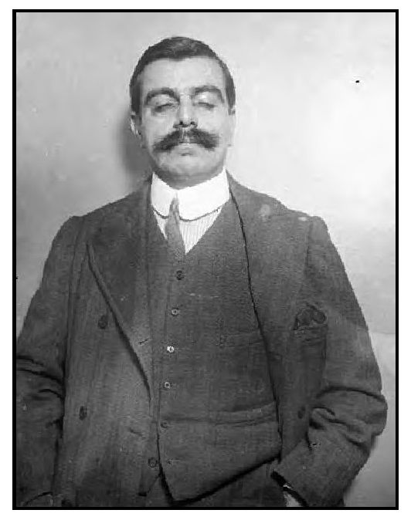
الأغا خان الثالث محمد شاه پ
دخل السياسة من خلال تأسيسه (عصبة مسلمي كل الهند) سنة 1906م، وهذه العصبة هي حزب سياسي دعا فيه لتأسيس دولة إسلامية مستقلة في الأجزاء الغربية من شبه القارة الهندية (وهي أراضي باكستان الحالية)، وكان متعاونًا الإنكليز الذين كانوا يحكمون الهند وعمل في عصبة الأمم المتحدة، وتولى رئاستها بين العامين 1937 - 1938م. وبعد الحرب العالمية الثانية انتقل إلى العيش في
سويسرا، وتوفي سنة 1957م في مصر ودفن في مدينة أسوان، وخلّفه حفيده كريم آغا خان الذي عُرف بلقب الأغاخان الرابع.
والأغاخان هو من هو من أثرياء العالم بسبب طائفته التي تمنحه سنويًا مقدار وزنه ذهبًا، ويعتبروه الإمام واجب الطاعة. وللأغاخانية مقبرة كبيرة وخاصة في الصحن الحيدري الشريف.

السيد محمد حسن (أغا حسن) آل ضياء الدين يتولى سدانة العباس (عليه السلام)
عندما توفي المرحوم السيد مرتضى آل ضياء الدين (سادن العباس)، تولى ولده السيد محمد حسن والملقب ب- (أغا حسن الكليدار) سدانة الروضة العباسية خلفا لوالده وذلك في ربيع الأول سنة 1357ه- / مايس 1938م.
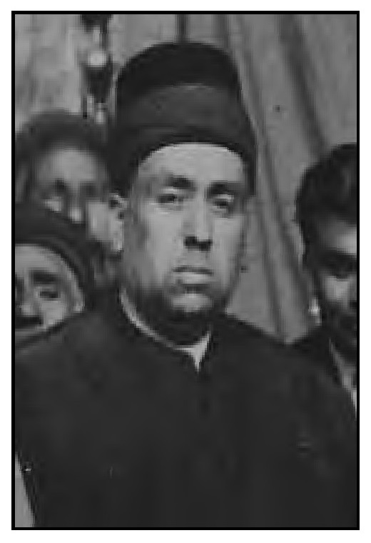
المرحوم السيد محمد حسن الكليدار سادن العباس)
كان المرحوم السيد محمد حسن شخصية فذة ونافذة ومؤثرة في المدينة، من خلال ما كان يتمتع به من الخلق القويم وصفات النبل والكرم وحب الخير. وكانت له مواقف مشرفة في المدينة، وله حضور مجتمعي ليس في كربلاء فقط وإنما تعدى ذلك إلى مستوى البلد فكان ديوانه وبيته مفتوحين للوافدين، وكثيرًا ما كان يستقبل الوفود من مدن العراق وخارجه ويقدم لهم واجب الضيافة وخاصة في (بقجته) المشهورة والواقعة في شارع الفناهرة من محلة باب بغداد.
توفي رحمه الله في يوم الجمعة المصادف 16 ربيع الثاني سنة 1372ه- الموافق لليوم الثاني من كانون الثاني سنة 1953م. وتسلم السدانة نجله المرحوم السيد بدر الدين.

نوّاب لواء كربلاء في المجلس النيابي في دورته الثامنة
يقول المؤرخ السيد عبد الرزاق الحسني في كتابه (تاريخ الوزارات العراقية) عن حل المجالس النيابية وانتخاب غيرها وهي لم تكمل المدة التشريعية لعمل المجلس: ((أصبح حل(مجلس النواب) في عهد الملك غازي سنة تسير عليها كل وزارة جديدة
تقريبًا )).
فعندما شكّل جميل المدفعي وزارته في 17 آب 1937م بعد أن استقالت وزارة حكمة سليمان إثر مقتل الفريق بكر صدقي وقائد القوة الجوية محمد علي جواد في 11 آب 1937م.
تمكنت وزارته من استصدار إرادة ملكية بحل مجلس النواب، والتوجه إلى البدء بانتخابات جديدة، فقد أصدر الملك غازي الإرادة الملكية بحل مجلس النواب في 26 آب 1937م/ 19 جمادي الآخرة سنة 1356ه-.
أصدرت وزارة الداخلية قرارًا بأن يكون يوم 18 كانون الأول 1937م هو يوم إجراء الانتخابات لمجلس النواب، وأجريت في اليوم المحدد وكان العراقيون قد زهدوا في هذه الانتخابات والابتعاد عن الحياة البرلمانية لكثرة تدخل الحكومات بها، وجرت الانتخابات في جو من الريبة وخاصة بعد الأحداث التي عصفت بالبلاد وسلبتها الاستقرار.
وفاز في الانتخابات عن لواء كربلاء الذوات التالية أسماؤهم:
1 - الشيخ عثمان العلوان الوزني.
2 - حسين الظاهر.
3- كاظم السيد سلمان.
كانت أول جلسة للدورة الثامنة عُقدت في 23 كانون الأول 1937م. واستمر مجلس النواب حتى 22 شباط 1939م.

عبد الجبار الراوي متصرفاً لكربلاء
باشر المرحوم عبد الجبار الراوي بوظيفته متصرفًا لكربلاء أصالة في 14 شباط سنة 1939م/ 25 ذي الحجة 1357ه-، وكان ضابطاً في الجيش، ولم يستمر في منصبه بكربلاء سوى شهرين ونصف تقريبًا حيث تم نقله في 25 نيسان 1939 ولد في مدينة راوة سنة 1898 م ، وكان من ضباط الثورة العربية الكبرى، وعندما تأسس الجيش العراقي عاد من دمشق والتحق برتبة ملازم أول. نقل إلى سلك الشرطة، وتدرج في الرتب وأصبح مديرًا لشرطة بغداد، ومعاونًا لمدير الشرطة العام ثم مديرًا عامًا للشرطة، وعميدًا لكلية الشرطة، ومديرا للسجون العام ومتصرفًا للحلة. وصل إلى رتبة فريق وتقاعد سنة 1955م، انتخب نائبًا في البرلمان سنة 1958م قبل ثورة تموز، وأختير لعضوية مجلس الاتحاد العربي (الهاشمي)، وحصل على عدة أوسمة، وأصدر عدة مؤلفات، وتوفي سنة 1987م. پ
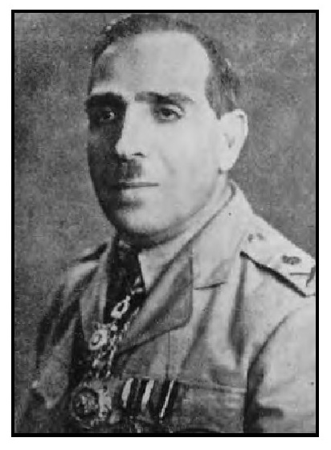
المرحوم عبد الجبار الراوي
وجاء في مذكراته عن كربلاء قوله : ((بادرت إلى دراسة حاجات هذا اللواء العمرانية وغيرها مستعينًا بمعلوماتي السابقة عن اللواء وعن مدينة كربلاء وما كونته عنها بالاستطلاع والمعاينة، إلّا أن قصر مدة اشتغالي في هذا اللواء التي كانت شهرين ونصف الشهر ، حال بيني وبين تنفيذ ما رسمته من خطة لسد حاجات هذا اللواء . . .)) .

اعتراض أهالي كربلاء حول ممثليهم في المجلس النيابي
رفع لفيف من وجهاء كربلاء مذكرة إلى رئيس الوزراء في 28 شباط 1939م، معترضين على عدم وجود من يمثل مدينة كربلاء في المجلس النيابي وكذلك مجلس الأعيان، فقد أكدوا بأن المدينة هي مركز اللواء، وكان نواب اللواء وأعيانه من مدينة النجف، فطالبوا في مذكرتهم بأن تكون لهم حصة الأكثرية في المجلسين، وفيما يلي صورة المذكرة:
الصورة
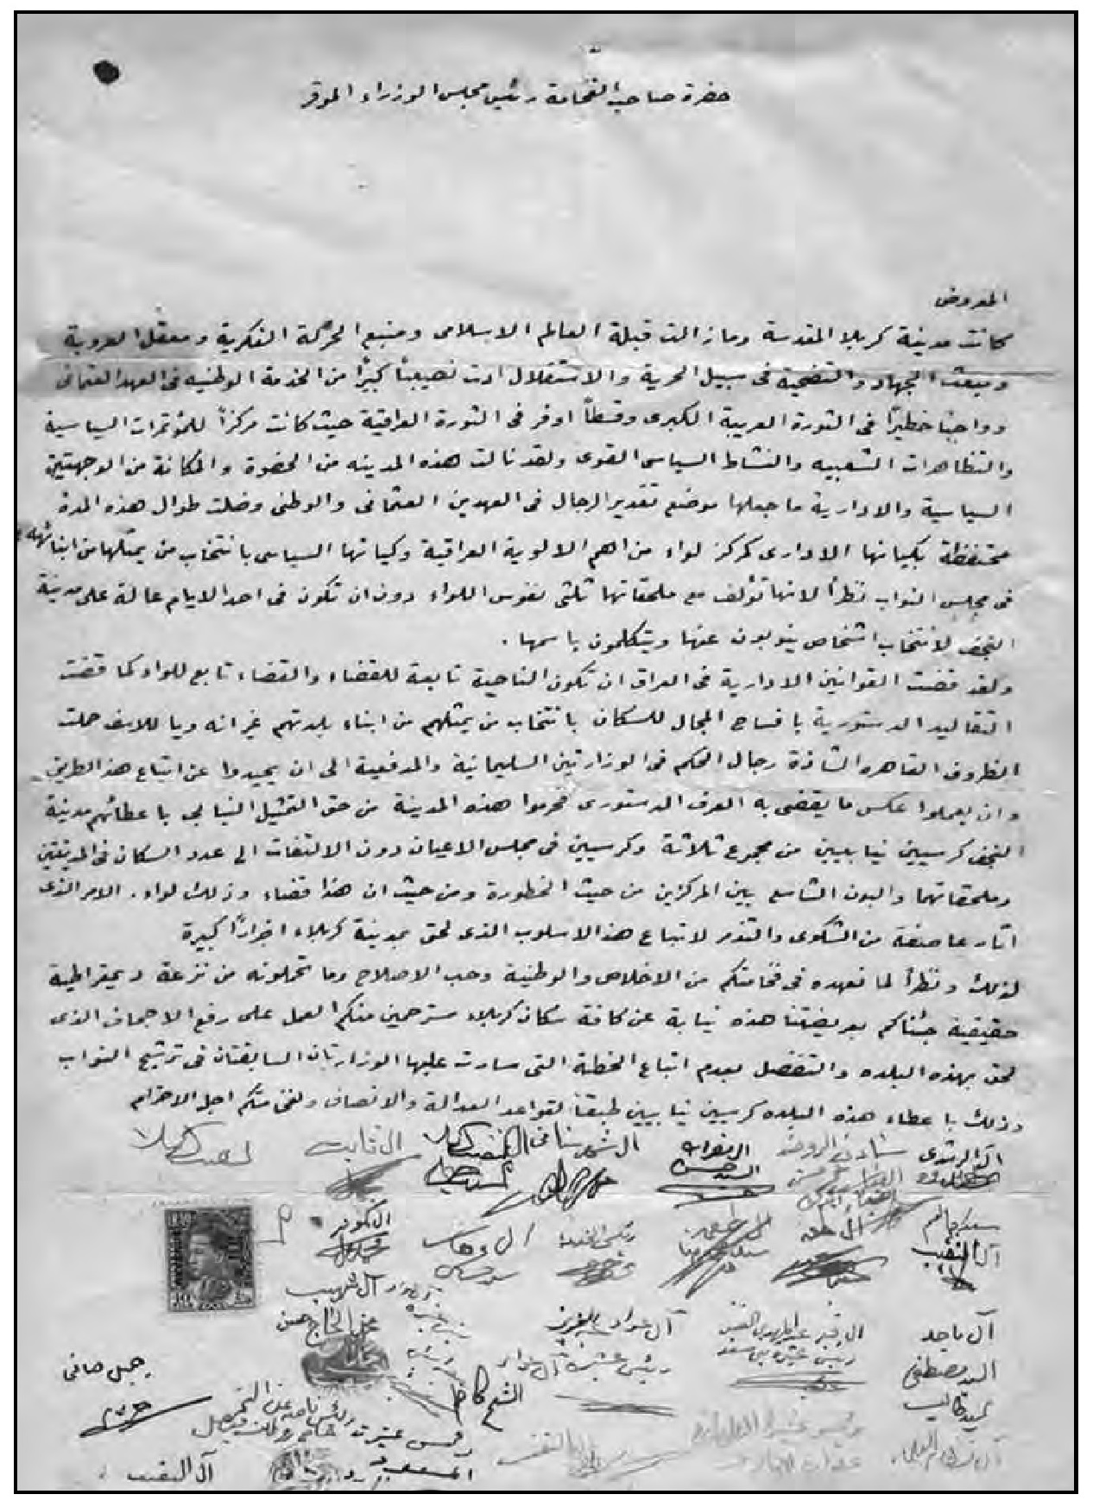

مظاهرات العزاء في كربلاء بمقتل الملك غازي
كان المرحوم الملك غازي بن فيصل الأول محبوبًا لدى العراقيين، وحب العراقيين له بسبب وطنيته وبغضه للإنكليز وأعوانهم من الساسة. وللملك غازي مواقف جمه تدلل على حبه للعراق وشعبه، وكان يخاطب شعبه يوميًا من خلال إذاعته (إذاعة الشباب) التي تبث من قصر الزهور، وكانت مواقفه تُربك الإنكليز وأرادوا التخلص منه بشتى الوسائل.
وفي مساء يوم 4 نيسان سنة 1939م توفي الملك الشاب بحادث سيارة كما أعلنته الدوائر الرسمية ، ففي صباح يوم 5 نيسان تم إعلان خبر وفاة الملك غازي من خلال الإذاعة، وسبب الوفاة هو حادث السيارة الذي لم يصدّقه معظم الشعب العراقي، وعلى الفور نزلت إلى الشوارع الجماهير من الرجال والنساء تلطم و تنعى مليكهم المحبوب وهم يرددون أهازيج شعبية حزينة وهوسات تفضح العملاء، ويؤكدون بأن حادثة السيارة مدبرة والملك غازي قتل مغدورًا، وعمّت حالات الحزن هذه أغلب مدن العراق. وكان يوم الخامس من نيسان يوما مشهودًا في كربلاء، فقد خرج الأهالي رجالاً ونساءً في مواكب لطم في الشوارع والطرقات والأزقة، وأصبحت هذه المواكب على شكل تظاهرات جارفة، وضع الرجال والنساء على رؤوسهم الطين، ولبسوا السواد وهم يرددون الأهازيج والهوسات الشعبية ومنها:
الله وأكبر يا عرب غازي ***إنفكد من داره
وإرتجت أركان السما ***من صدمته السياره
ويردد وراء هم آخرون :
سوده على الوزارة شلون غدّاره*** لو فيصل جبير جان أخذ بثاره
ومن الهوسات الأخرى:
مات غازي وإشْتِفَو بيه العِدا ***وفيصل الثاني الله يساعِدَه
واستمرت مواكب العزاء واللطم في كربلاء لثلاثة أيام، حاول المتصرف عبد الجبار الراوي منع تلك المواكب من التطاول على الحكومة ولكنه عجز عن ذلك.

نوّاب كربلاء في المجلس النيابي لدورته التاسعة
بعد مقترح رفعه وكيل رئيس الوزراء ناجي شوكت إلى الملك غازي بحل مجلس النواب، فقد أصدر الملك الارادة الملكية بحل المجلس في 22 شباط 1939م/2 محرم 1358ه- . والبدء بانتخاب مجلس جديد.
وعندما توفي الملك غازي بحادث الاصطدام (المزعوم ) ليلة 5/4 نيسان 1939م وهو بعمر الشباب (27 سنة)، وبعد الانتهاء من دفنه رحمه الله يوم 5 نيسان في المقبرة الملكية في الأعظمية، فقد دعي أعضاء مجلس النواب المنحل للاجتماع يوم 6 نيسان 1939 ومعهم أعضاء مجلس الأعيان ليقروا تنصيب الملك فيصل الثاني (كان طفلاً) ملكا على العراق، وتنصيب الوصي على الملك الطفل ليقوم بمهام الملك حتى يبلغ سن الرشد، وكان الحضور 122 نائبًا وعيْنًا، وطرح الأمر على المجتمعين بكتاب رئيس الوزراء نوري السعيد أن يكون الوصي هو الأمير عبد الإله خال الملك الصغير، فخطب السيد محمد الصدر رئيس مجلس الأعيان بكلمة أمام الحضور ختمها بالجملة التالية: « ولما كان البت في مسألة الوصاية على صورة نهائية من حق مجلسكم العالي، فإني أرجو أن يقرر المجلس ما يُنسبه في هذا الصدد، بإشارة منه بأن المجلس هو الذي يقرر من يكون الوصي، حيث قال الصدر ... وأود أن ألفت نظر المجلس العالي إلى أن ما ورد من تسمية صاحب السمو الأمير عبد الإله وصيّاً على جلالة الملك ليس بحكم الوصية القطعية، لأن الرأي الأخير في هذا الشأن يرجع إلى مجلس الأمة الموقر وفقا لأحكام الدستور، وعليه يجري التصويت الآن بتعيين الأسماء على نصب سمو الأمير عبد الإله وصيّا على جلالة الملك )).
كان عدد الحاضرين من الأعيان والنواب 122 صوتوا جميعهم للأمير عبد الإله الذي استدعي وحلف اليمين القانونية في نفس الجلسة. وعلى إثر الإرادة الملكية التي ذكرناها سابقاً فقد جرت الانتخابات النيابية للدورة التاسعة ودعي النواب للاجتماع الأول له في 12 حزيران 1939م بعد أن شكل نوري السعيد وزارته الرابعة بعد وفاة الملك غازي. وأعيد انتخاب مولود مخلص رئيسا للمجلس النيابي، وقد مثل لواء كربلاء في الدورة التاسعة الذوات التالية أسماؤهم:
1- السيد أحمد الوهاب.
2 - السيد حسين النقيب.
3- الشيخ عثمان العلوان الوزني.
وعندما توفي الشيخ عثمان العلوان تم ترشيح (حمید خان) ليكون نائبًا في المجلس عن كربلاء بديلاً عن المرحوم الشيخ عثمان العلوان. واستمرت هذه الدورة إلى انتهاء مدتها القانونية في التاسع من حزيران 1943م وهي من الدورات القلائل التي إستوفت المدة التي حددها الدستور العراقي وهي أربع سنوات.
وفي هذه الدورة وقع النائبان الكربلائيان السيد أحمد الوهاب والسيد حسين النقيب على طلب قدمه 32 نائبًا إلى رئيس المجلس في 12 تشرين الثاني 1942م يطلبون من الحكومة انضمام العراق إلى مبادئ ميثاق الأطلانطي ،ليضمن العراق
مكانه اللائق عند مذاكرات الصلح، وهذا الميثاق اتفق عليه الحلفاء ضد دول المحور، ووقعته بريطانيا والولايات المتحدة الأمريكية ومن حالفهما من الدول، وذلك يعني أن العراق يعلن الحرب على دول المحور ألمانيا وإيطاليا ومن حالفهما. وقد سبق ذلك أن الحكومة المصرية إنظمت إلى الميثاق، وهذا يدل أن بريطانيا كانت تؤثر على الدول الخاضعة تحت سيطرتها. وقد وافق مجلس الوزراء على طلب النواب في 11 كانون الثاني 1943م ، فصدرت الارادة الملكية بإعلان الحرب بين العراق ودول المحور إعتبارًا من منتصف ليل 17/16 كانون الثاني 1943م!!!

سلطان البهرة طاهر سيف الدين يزور كربلاء ويحضر مراسيم نصب الشباك الجديد
زار كربلاء سنة 1358ه- / 1939م السلطان طاهر سيف الدين سلطان طائفة البهرة الداوودية الإسماعيلية، وقد حضر مراسيم انتهاء بناء المنارة الغربية في الروضة الحسينية والذي أمر بتذهيبها. وبوجوده في كربلاء تم نصب الشباك الفضي الجديد على ضريح الإمام
الحسين ( عَلَيْهِ السَّلَامُ)، وكان آية من الروعة وبداعة الصنع وقد توج أعلاه بالذهب. وتم نقل الشباك القديم إلى سامراء حيث تم نصبه في الروضة العسكرية المقدسة. وجاء في ارجوزة الشيخ محمد السماوي أبيات أرّخ في نهايتها تاريخ نصب هذاالشباك حيث قال:
ثمّ استمرت التجدُّدَاتُ ***قيمها الملوك والساداتُ
فجدَّدَ الشباك سيف الدين*** طاهر باللجين لا اللجين
وصاغ بالشباك عند الرأس*** دائرة منيرة كالشمس
من فضّةٍ قدرها تقديرا ***وصبَّ فيها ذهبا جديرا
فانظر لها عليه وهي تحكي ***تِرْسًا على درع بديع الشَبْكِ
إشارة منه إلى إفتدائِهِ ***بكل ما يُمكن من أدائه
فلاح منها حُبُّه الصريحُ ***وأرخوا : قد بَرَجَ الضريح
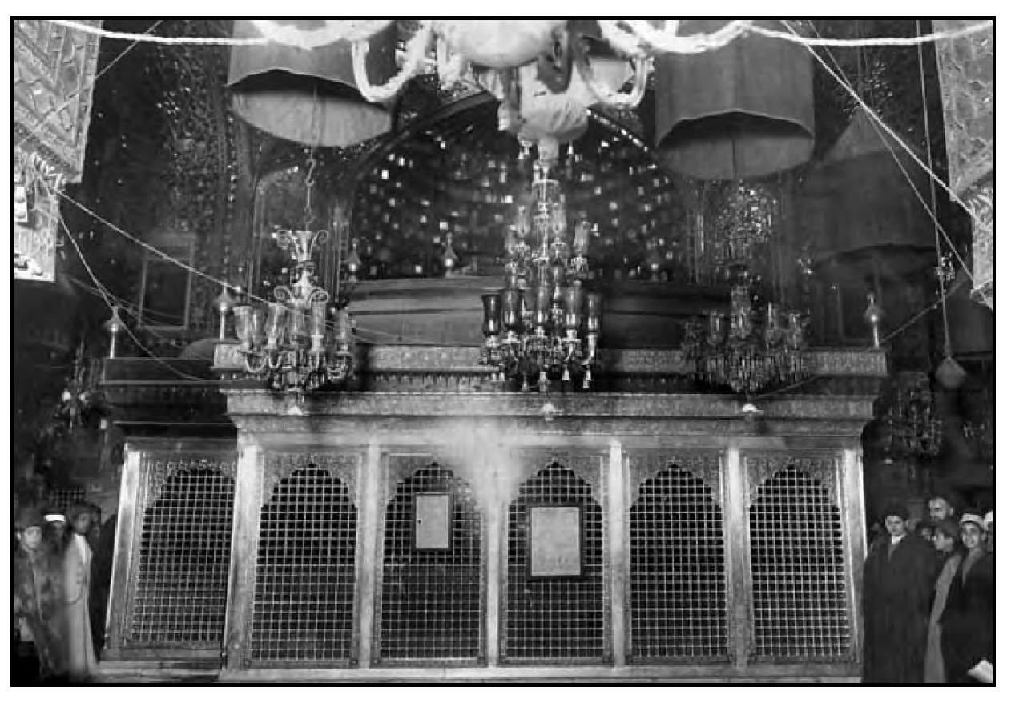
صورة لضريح الإمام الحسين ( عَلَيْهِ السَّلَامُ) مأخوذة من جهة الجامع داخل الحرم الحسيني
الصورة
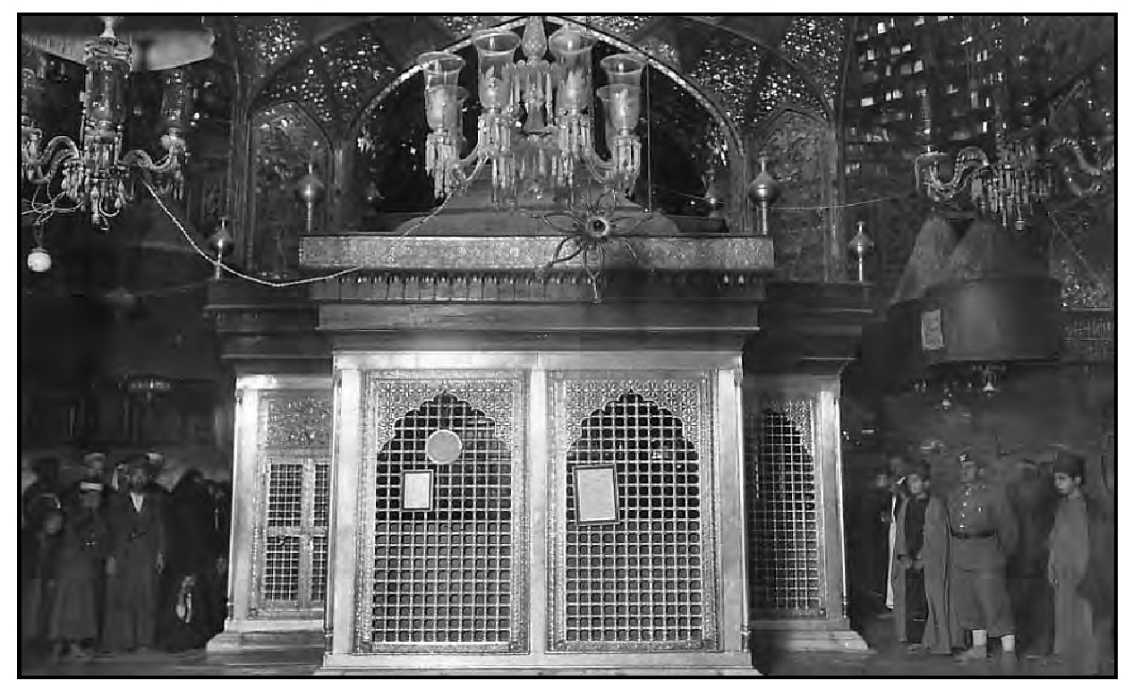
صورة لشباك الضريح من الواجهة الشرقية حيث يظهر ضريح علي الأكبر وباب الشباك

جعفر حمندي متصرفاً لكربلاء
جعفر حمندي متصرفاً لكربلاء
لم يستمر عبد الجبار الراوي في كربلاء سوى شهرين ونصف، وكان قد خطط ليعمل الكثير لتطوير مدينة كربلاء وبقية قصبات اللواء، وقد خسر اللواء فرصة كانت متهيئة لرجل قوي وإداري حازم أن يعمل ما بوسعه من أجل الإعمار والتطوير. ومن مساوئ الإدارة المركزية في العراق أن تُعيّن متصرفين لا يبقون سوى مدد قصيرة لا يمكنهم عمل شيء وهذا ليس في كربلاء فقط وإنما في الكثير من ألوية العراق حينها، فنجد الكثير منهم لا يستمر في منصبه سوى أشهر قليلة وقليل منهم تجاوز السنة الواحدة.
بعد أن تم نقل عبد الجبار الراوي تم تعيين جعفر حمندي وهو شخصية معروفة وشغل مناصب قانونية وإدارية ومتصرفًا في عدة ألوية في الكوت والمنتفك والدليم. عمل حاكما وقائمقاماً في النجف قبل أن يكون متصرفاً، ثم وزيرًا لعدة مرات للمعارف والشؤون الاجتماعية ووزارة الدولة وكالة ، ثم نقيبًا للمحامين.
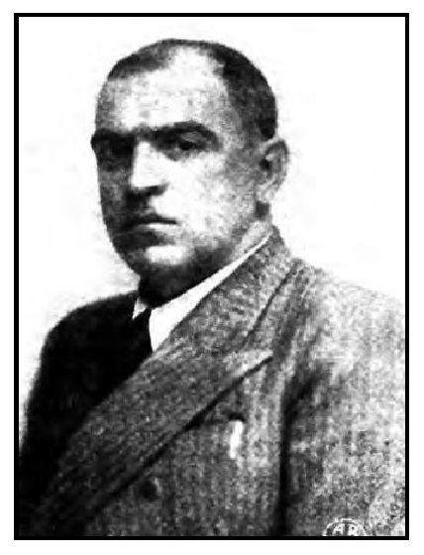
المرحوم جعفر حمندي
باشر جعفر حمندي متصرفا لكربلاء في مايس 1939مونقل منها في تموز 1940م. وكانت المدة التي قضاها في كربلاء سنة واحدة وشهرين. ولم نجد ما نشير إليه في فترة وجوده متصرفا في كربلاء إلّا مواقفه الوطنية وحبّه للملك غازي رحمه الله، فكان جعفر حمندي من أقطاب المعارضة الوطنية المشهود لهم بالكفاءة وحب الوطن. وفي زمانه كان المرحوم الشاعر والرادود الشهير الشيخ عبد الأمير الترجمان من أهالي مدينة النجف وفيها أسرته ومسكنه، وعندما ورد نبأ وفاة الملك غازي قام الترجمان بفضح الإنكليز وأعوانهم عندما أعلنوا سبب وفاة الملك كان
نتيجة اصطدام سيارته بعمود الكهرباء. وعندما خرجت مواكب العزاء على الملك في النجف قام عبد الأمير الترجمان بتزويد أحد هذه المواكب بالاهزوجة الحزينة التالية:
يالغسّلت نعش الملك ***کَلی شلگیت براسه
طلقات لو ضربة عمد ***هالخمدت انفاسه
وهذه الإهزوجة أثارت ضجة كبيرة في النجف، وأراد قائمقام النجف (عبد الله علوان) إخراج الترجمان من العراق نهائيًا، وتعقدت المسألة، فعرض الترجمان قضيته بعد شهر من بداية ملاحقة القائمقام له على متصرف كربلاء المرحوم جعفر حمندي بتوسط من المرحوم الدكتور هاشم الوتري وغيره، وكان للمتصرف موقف جيد حينها فقد طلب من عبد الأمير الترجمان أن ينتقل إلى كربلاء ليكون تحت حمايته. وكان جعفر حمندي يلقب ب- (أبو فاضل) ، فعندما انتقل الترجمان إلى السكن في كربلاء وفي محلة العباسية الشرقية، نظم قصيدة كان مستهلها:
أرد ألوذ من الدهر وأشراره ***يم أبو فاضل وأصيرن جاره
ومن ذكاء الترجمان أن يذكر أبو (فاضل) كنية المتصرف وكنية قمر بني هاشم أبي الفضل العباس ( عَلَيْهِ السَّلَامُ) الذي يناديه العامة ب- (أبو فاضل).

كربلاء عند اندلاع الحرب العالمية الثانية
عندما توفي الملك غازي في 4 نيسان 1939م بحادث سيارة كما قيل وأعلن رسميًا، أصبح ابنه فيصل ملكا على العراق وكان في السنة الرابعة من عمره، وكان لزاما أن يتم تعيين وصيّاً على العرش لحين بلوغ الملك الصغير سن الرشد، وتم اختيار خاله الأمير عبد الإله بن علي بن الشريف حسين وصيّاً على العرش، وكان عبد الإله مواليًا للإنكليز بعكس الملك غازي. وأصبح العراق يُحكم من قبل حكومة عراقية
موالية للبريطانيين يقودها الوصي عبد الإله ورئيس وزرائه نوري السعيد الموالي أيضا للإنكليز. وفي الأول من أيلول سنة 1939م اندلعت الحرب العالمية الثانية، حيث اعلنت بريطانيا وفرنسا في 3 أيلول الحرب على ألمانيا النازية فطلبت الحكومة البريطانية من العراق قطع العلاقات الدبلوماسية مع ألمانيا، وعلى العراق أن يقدم المساعدات الضرورية التي تحتاجها بريطانيا وفقاً لبنود معاهدة 1930م سيئة الصيت. قام رئيس الوزراء نوري السعيد بما طلبته الحكومة البريطانية، بل زاد عليها مما هو غير مطلوب منه، فقام بالإجراءات التالية:
1- قطع العلاقات الدبلوماسية مع ألمانيا في اليوم الخامس من اندلاع الحرب.
2- أصدر بيانًا أكد فيه دعم حكومته الكامل لبريطانيا.
3- وضع العراق في حالة حرب مع العلم بأن العمليات العسكرية لم تتصاعد سوى في بولندا التي هي في قلب أوربا.
4-فرض حرض التجول.
5- أصدر قانون الحصة التموينية الحربية.
6- صادر بعض ممتلكات دول المحور (ألمانيا وإيطاليا ومن معهما).
7- فرض نظام الرقابة على الصحف والأحزاب والجمعيات وغيرها.
8-سمح لبريطانيا أن تُدخل قواتها في قاعدتي الشعيبة في البصرة، وفي قاعدة الحبانية، على أنها قوات مساندة لمستعمراتها في الهند وغيرها من مناطق الخليج العربي. ذلك كلّه يعني فرض نظام الطوارئ والأحكام العرفية والعراق بعيد عن الصراع الذي كان في أوربا، وحتى بريطانيا لم تطلب من الحكومة كل تلك الإجراءات. وقد تبيّن لقوى المعارضة السياسية في العراق انتهازية نوري السعيد ومحاولته لتثبيت وترتيب أوضاعه السياسية ضد خصومه ولاسيما أنه كان في بداية
عمله السياسي كرئيس للوزراء، وله الكثير من المنافسين والخصوم والتيارات الفكرية المناوئة له وللإنكليز.
هذا الموقف السعيدي أسس لتيارات معارضة سياسية قوية ضده تزعمها الفريق حسين فوزي رئيس أركان الجيش وتحالف معه قادة الجيش وبعض الأحزاب وشخصيات سياسية تزعمهم رئيس الديوان الملكي رشيد عالي الكيلاني. فقام هؤلاء بتزعم معارضة برلمانية وسياسية واستخدموا الشارع العراقي مع التيارات التي تطمح بفصل العراق عن التبعية البريطانية، حيث وجدت المعارضة في سياسة حكومة نوري السعيد خطرًا على استقلال العراق وبقائه يدور في فلك بريطانيا وهيمنتها على العراق سياسيا وإقتصاديًا.
عمّت المظاهرات مدن العراق ضد سياسة نوري السعيد هذه، ومن خلال قراراته التي ذكرناها بدأت تظهر وبسرعة حالة التراجع الاقتصادي مما أثر ذلك على الفرد العراقي بشكل كبير وأخذت الأزمة الاقتصادية تتفاقم وارتفعت أسعار السلع وخاصة الغذائية منها.
وقد تأثرت جميع مدن العراق بتلك الأزمة على الرغم من أن وقعها على مدينة كربلاء كان أقل من بقية مدن العراق لما تمتلكه المدينة من مصادر التمويل في مجال الزراعة والتجارة، وكانت احتجاجات الكربلائيين على حكومة نوري السعيد حينها تدل على رفض الكربلائيين زج الجيش العراقي في أتون حرب لا علاقة له بها. وأن الإجراءات التي اتخذتها الحكومة لم يكن لها أي مبرر حينها ما دام العراق بعيدًا عن العمليات العسكرية.
وفي مدينة كربلاء بدأ الحراك السياسي يقوده المثقفون من الوطنيين الكربلائيين ورجال الدين وشخصيات سياسية كان لها دور وطني في ذلك الوقت، فقد تم تنظيم اجتماعات ومهرجانات عامة ضد سياسة الحكومة، وخرج الأهالي بتظاهرات بعد تلك المهرجانات، وأقيم تجمعاً كبيرًا في الروضة الحسينية وقف ضده المتصر
وعندما نزلت التظاهرات المنددة ببريطانيا وعملائها في شوارع وطرق كربلاء صدرت الأوامر إلى الشرطة بتفريقها بالقوة وتم إلقاء القبض على منظميها، وأخذ تعهدات منهم بعدم القيام بأي عمل يخل بالنظام حسب رأي حكومة البلد، إلّا أن حركة الهياج الجماهيري كانت تزداد وخاصة في ظل الأزمة الاقتصادية الحادة، وعاشت المدينة أيامًا عصيبة، ولم ينته الحراك الشعبي في كربلاء إلّا عندما قدّم نوري السعيد إستقالة حكومته، وإسناد رئاسة الوزراء إلى رشيد عالي الكيلاني.

كربلاء من سنة 1940م إلى سنة 1950م
خلال عقد من الزمان وتحديدًا من سنة 1940 لغاية سنة 1950م عاشت مدينة كربلاء حوادث كانت أهمها في أيام ثورة مايس 1941 وما تلاها من أحداث، كما حدثت في المدينة تغيّرات عديدة على مستوى الإدارة فيها، وشهدت المدينة والروضتان المقدستان حركة إعمار كان لها الأثر البالغ في تغيير واقع المدينة المقدسة، كما زارها في هذا العقد من الزمان شخصيات ووفود كثيرة سوف نذكر المهم منها ضمن سياق الحديث على هذه الفترة الزمنية.

زيارة الأمير عبد الإله لكربلاء سنة 1940م
زار مدينة كربلاء والمراقد المقدسة فيها الوصي على عرش العراق الأمير عبد الإله بن علي بن الشريف حسين وذلك في يوم الجمعة المصادف 11 تشرين الأول سنة 1940م الموافق 11 رمضان سنة 1359ه-، وكان يرافقه في الزيارة رئيس تشريفات البلاط الملكي ومعاون رئيس التشريفات. وآخرين.
الصورة
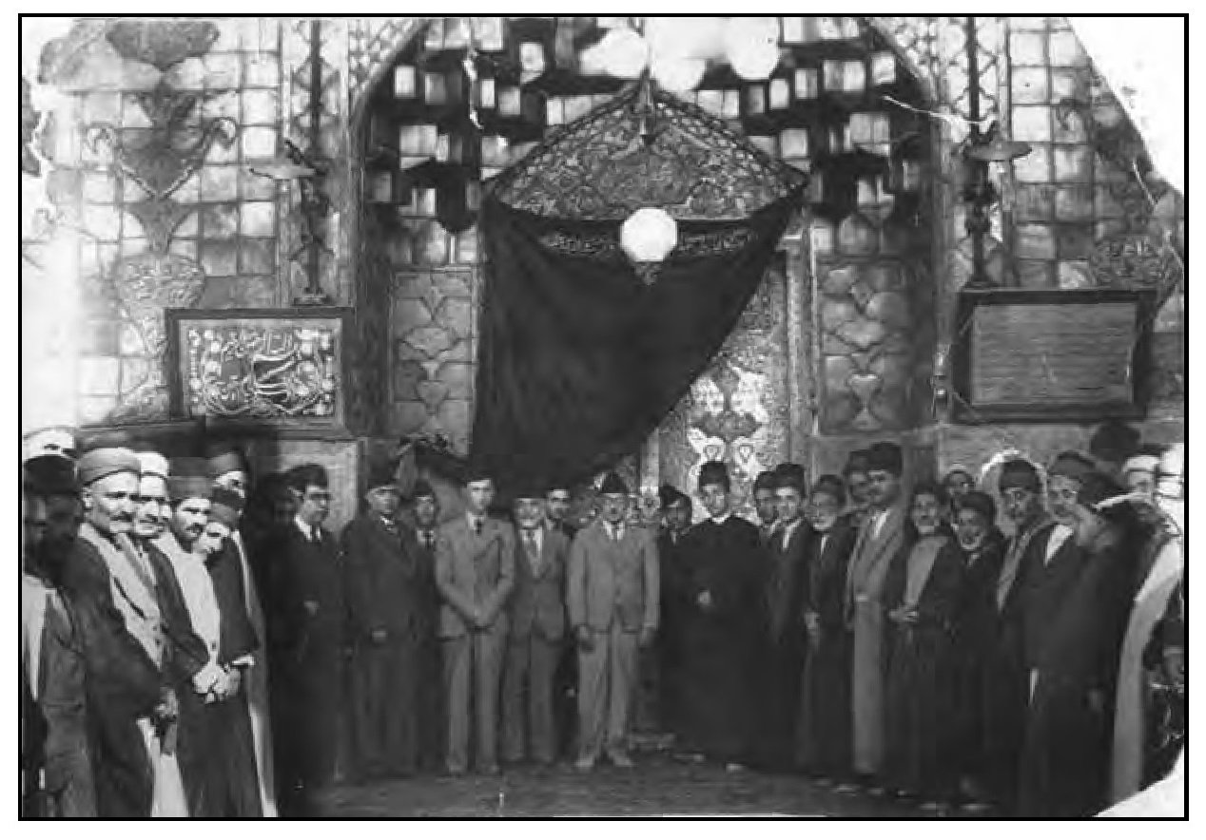
الأمير عبد الإله في الروضة الحسينية مع سادن وخدم الروضة

كربلاء وثورة مايس 1941م
اشتهرت مدينة كربلاء بمواقفها الوطنية، فتاريخ كربلاء السياسي حافلاً بالأمجاد والمواقف المشرفة لأبناء المدينة، وليس غريبا على هذه المدينة الباسلة التي سطرت الملاحم ضد العثمانيين في وقائع كثيرة تم شرحها في أجزاء هذا الكتاب، وكان لأبنائها اقف جليلة ضد الاحتلال الإنكليزي، وكم وقفت كربلاء أمام تجاوزات الإنكليز منذ بداية الاحتلال وحتى ثورة العشرين (الثورة العراقية الكبرى) وما بعدها، ولا ينكر أحد مواقف أبناء كربلاء في معارضتهم لمخططات الإنكليز وأعوانهم من ساسة العراق، فعقدت فيها المؤتمرات والتجمعات المناهضة للمعاهدات التي سعى الإنكليز وأعوانهم على تطويق أرادة الشعب بها، والمتتبع لتاريخ المدينة السياسي
سيجد بأن هناك الكثير من الشخصيات الكربلائية الوطنية ساهمت وناضلت من أجل استقلال العراق ورفعته.
وكان لمدينة كربلاء موقف وطني في ثورة مايس 1941م، ويعتبر موقف المدينة هذا من خلال أبنائها من الشباب والشخصيات الوطنية التي أيدت ثورة مايس تأييدًا كاملاً لأنها كانت ثورة ضد الإنكليز بالدرجة الأساس.
كان رشيد عالي الكيلاني قد تم تكليفه من قبل الوصي عبد الإله بتشكيل وزارته الثالثة في 31 آذار 1940م في ظرف غير اعتيادي كان يمر به البلد، ووزارة الكيلاني هذه ضمت أربعة من رؤساء الوزارات السابقين، ودخل فيها خمسة من أعضاء وزارة نوري السعيد المستقيلة وأنها أول وزارة قومية تألفت بصورة دستورية صحيحة فقوبل تأليفها بارتياح عظيم في مختلف الطبقات ...
واخذت هذه الوزارة بإجراءات وطنية وقومية قدمتها إلى الدولة الحليفة (بريطانيا) على شكل مطاليب وخاصة حول سوريا وفلسطين ليطمئن العرب إلى حسن نيّات الإنكليز، وإذا ما تبيّن ذلك فإنه سيساعد الحكومة العراقية على الضبط العام في المملكة العراقية، ويساعدها أيضا على تنفيذ أحكام المعاهدة التي تربط العراق مع بريطانيا كونها دولة حليفة. ومن خلال ذلك أدرك السفير البريطاني في العراق صعوبة التعامل مع الكيلاني وأخذ يتحين الفرص للتخلص منه، وأخبر وزير الخارجية نوري السعيد بأن على العراق أن يختار إما الاحتفاظ برشيد عالي الكيلاني رئيسا لحكومته، وإما الاحتفاظ بصداقة بريطانيا العظمى !! حاول الوصي أن يثني رئيس الوزراء عمّا يقوم به وطلب من قادة الجيش أن لا يمتثلوا لأوامر رئيس الوزراء وأخبرهم بأن وزرارة الكيلاني يجب أن تسقط فورًا.
وبعد مشاورات وتعنت الكيلاني في رأيه الوطني والقومي، فقد اقتنع بتقديم استقالته بعد أن فشل في حل المجلس النيابي، وكان الوصي قد هرب إلى الديوانية ليتخلص من إلحاح الكيلاني. فاستقال الكيلاني في 31 كانون الثاني 1941م محملاً الوصي المسؤولية ومتها إياه بالخضوع تحت التأثير الأجنبي. وتم تكليف الفريق طه الهاشمي بتشكيل الوزارة في 1 شباط 1941م ، وأعلن الهاشمي منهاج وزارته الذي إدعى بأن وزارة الكيلاني استقالت لعدم موافقة الوصي حل المجلس النيابي وتغافل عن الأسباب الرئيسية للإستقالة.
فتكتل انصار الكيلاني في المجلس والجيش ضد الهاشمي، وشكل الكيلاني جمعية سرية باسم (اللجنة السرية العربية) وتقدموا بطلب تأسيس حزب باسم (حزب الشعب) ولكن وزارة الداخلية رفضت الطلب.
وفي مستهل عمله في الوزارة واجه الفريق طه الهاشمي قائمة طلبات الوصي عبد الإله المتمثلة بسحق المربع الذهبي (وهم القادة العقداء الأربعة: صلاح الدين الصباغ وفهمي سعيد وكامل شبيب ومحمود سلمان) ومعهم رشيد عالي الكيلاني ويونس السبعاوي بالإضافة إلى اللواء أمين زكي وكيل رئيس أركان الجيش، وبعد أن كشف النقاب عن الخطة سارع رشيد عالي الكيلاني من موقع المعارضة إعتمادًا على شعبيته المتعاظمة، بالاتفاق مع اللواء أمين زكي رئيس الأركان بالوكالة مع أعضاء المربع الذهبي بالتحرك للإطاحة بالوصي والحكومة من خلال إجبارها على الإستقالة. ففي شباط 1941 بدأت الثورة واستمرت لغاية 2 مايس/ أيار من ذات السنة، حيث أحاطت قطعات عسكرية القصر الملكي وأجبر طه الهاشمي على تقديم استقالته. وبعد بسط الجيش نفوذه على بغداد بتأييد جماهيري منقطع النظير، هرب خصوم ومعارضي الكيلاني إلى الأردن ليقودوا المعارضة من الخارج، وكانوا يتألفون من نوري السعيد وجميل المدفعي وعلي جودة الأيوبي. أما الوصي فقد هرب إلى بيت عمته في الرصافة متخفيًا بملابس النساء، وإستجار بالسفارة الأمريكية حيث تمكن
القنصل الأمريكي من نقله إلى الحبانية واستصحب القنصل زوجته معه في سيارتهما التي تحمل العلم الأمريكي وقد أخفوا الوصي في بطانية ونام عند أقدامهم في السيارة. وحينما وصل الحبانية التقى بالسفير البريطاني الجديد (كورنواليس) وتباحث معه ونقله الإنكليز في طائرة حربية إلى البصرة ومنها تم تهريبه إلى الأردن على ظهر المدمرة (فالمون).
وأصبح العراق أمام فراغ دستوري بسبب إستقالة الوزارة وهروب الوصي على العرش، فأخذ الكيلاني زمام المبادرة فشكّل حكومة مصغرة مؤقتة ريثما يعرض الموضوع على مجلس النواب أسماها بحكومة الإنقاذ الوطني لمعالجة القضايا الضرورية والطارئة حفاظا على وحدة البلاد وأمنها بعد التصدع الذي لحق بها. وأصدرت حكومة الإنقاذ بيانًا حملت الوصي مسؤولية الأوضاع المتفاقمة في البلد كما ألقت عليه باللائمة في إضعاف الجيش تسليحيًا وعزله عن أداء مهامه الوطنية، كما اتهم الوصي بإحداث صدع في الوحدة الوطنية من خلال ميله للإنكليز والاستهزاء بالقانون والدستور. وطلبت الحكومة من البرلمان إقالة الوصي على العرش عبد الإله وتنصيب أحد أقارب الملك وهو الشريف (شرف) بدلاً عنه، وتمت الموافقة بالإجماع. وقع الشريف شرف مرسوما بإقالة طه الهاشمي وأسند تشكيل وزارة جديدة إلى رشيد عالي الكيلاني واشتركت فيها شخصيات وطنية مناهضة للهيمنة البريطانية، وحاول الكيلاني طمأنة الإنكليز بأنه لا يوجد خلاف جوهري في سياسة العراق الخارجية، وأن العراق ملتزم بتعهداته مع بريطانيا بضمنها المعاهدة بالشكل الذي لا يمس سيادة العراق واستقلاله.
امتنعت بريطانيا من الإعتراف بالحكومة العراقية الجديدة، وقامت بتصعيد الموقف بإدخال قوات عسكرية إضافية في البصرة والحبانية، واعتبرها العراقيون إعتداء عسكريًا على سيادة العراق، وكان الهدف البريطاني من ذلك هو شن الحرب وإسقاط الثورة وإعادة الوصي ونوري السعيد، وقد شجبت الحكومة العراقية إجراءات الإنكليز هذه
وقام الجيش العراقي بمحاصرة القوة البريطانية في الحبانية، وأنذرت الحكومة القوات البريطانية من مغبة تحليق طائراتها التي ستواجه بإسقاطها فوراً. وبهذا الإجراء فقد تم إعلان الحرب على بريطانيا من قبل قادة ثورة مايس 1941.
كان الشعب كله تقريبًا يساند الثورة التي سُميت ب- (دكة رشيد عالي)، وأخذت الإذاعة العراقية في بغداد تبث البيانات العسكرية والأناشيد الوطنية منها نشيد (موطني) و (لاحت رؤوس الحرابِ تلمع بين الروابي) و(نحن الشباب لنا الغد ومجده المخلد) و يا تراب الوطن ومقام الجدودها نحن جينا لما دعينا للخلود... وغيرها من الأناشيد الحماسية، وما قدمه الشعراء والفنانون السياسيون أمثال الرصافي والملا عبود الكرخي والفنان عزيز علي وآخرون، وذلك لإثارة مشاعر الشعب للوقوف بوجه العدوان البريطاني.
قامت القوات البريطانية المتواجدة في العراق بالتحرك لضرب الثورة، فجرت عمليات عسكرية في البصرة والحبانية قاومها الجيش العراقي بشدة، وإتضحت الأمور بأن بريطانيا قررت القيام باحتلال ثاني للعراق بما أوتيت من قوة، واشتدت المعارك وأخذت الطائرات البريطانية تقصف بغداد وبعض المناطق ورد سلاح الجو العراقي عليها، وصاحب ذلك هياج شعبي عارم ضد بريطانيا وإعتدائها على سيادة العراق، وكانت الجماهير تقف بشدة مع الثورة ومساندتها.

العلماء يفتون بالجهاد
الأعمال العدوانية التي قامت بها القوات البريطانية استفزت الجماهير، فهبّ رجال الدين من العلماء الأعلام بإصدار فتاواهم الشرعية بإعلان الجهاد ضد المعتدين حتى لا تكون البلاد المقدسة ميدانًا مباحًا تسرح فيه خيول المعتدين استعمارًا لأهلها وعبثًا بمقدساتها.
فأصدر المرجع الديني الأعلى السيد أبو الحسن الإصفهاني في السادس من ربيع الثاني 1360 ه- / الثاني من مايس 1941م الفتوى التالية: بسم الله الرحمن الرحيم: السلام على كافة اخواننا المسلمين وأخص العراقيينمنهم. إن الواجب الديني يقضي على كل مسلم بحفظ بيضة الإسلام وبلاد الإسلام بقدر استطاعته. وهذه البلاد العراقية المشتملة على مشاهد الأئمة ومعاهد الدين يجب علينا جميعاً محافظتها من تسلط الكافر والمدافعة عن نواميسها الدينية، فإلى هذا أحتكم وأدعوكم لخدمة الإسلام والمسلمين ان شاء الله تعالى.
ربيع الثاني سنة 1360ه-
أبو الحسن الموسوي الأصبهاني
كما أصدر الإمام محمد حسین آل كاشف الغطاء فتوى حررها في النجف الأشرف يوم 5 ربيع الثاني سنة 1360ه-، وهي أول فتوى صدرت من مراجع الدين وأقواها تأثيرًا وبلاغة، يحث بها المسلمين إلى وثبة جبارة وصلابة في مجابهة العدوان. وفي يوم 6 ربيع الثاني أصدر العلامة الكبير الشيخ عبد الكريم الجزائري فتوى تؤيد ما قام به رئيس الوزراء رشيد عالي الكيلاني والجيش العراقي الباسل من النهضة لحفظ استقلال ،العراق، وحث الناس لمساعدة الثورة الدفاعية نصرة للدين وحماية للمسلمين.
كما أصدر علماء بغداد نداءً يحث العراقيين ليبادروا إلى ميدان الجهاد والكرامة، وقعه العلامة إبراهيم الراوي رئيس جمعية الهداية الإسلامية ومعه أئمة وعلماء بغداد: حمدي الأعظمي وعبد الرزاق الهاشمي والمفتي يوسف العطا والخطيب كمال الدين الطائي والخطيب حسين العبيدي وعبد الكريم الشيخلي وإسماعيل الواعظ ومحمد فؤاد الآلوسي ومحمود الوتري وغيرهم.
((وأصدر أمير اليزيدية في الشيخان أوامره إلى أبناء نحلته بوجوب الالتحاق بالخدمة العسكرية في الجيش العراقي، وفرض الحرمة الدينية على كل يزيدي يتقاعس عن هذا الواجب. كما أعلن الشيخان الكرديان الجليلان النقشبنديان الشيخ بهاء الدين والشيخ علاء الدين الجهاد ضد الإنكليز، وحذا بطريك الكلدان حذو من تقدم ذكرهم )). كانت كربلاء تغلي في تلك الأيام وقد استنهض الأهالي هممهم لمساندة الثورة والجيش العراقي، وتمثل موقف الكربلائيين بالتأييد الكامل لثورة مايس، وكانت الفتاوى التي صدرت من المراجع في النجف التي تحث على الوقوف بجانب الثورة لها تأثير كبير على الأهالي، كما سارع بعض علماء كربلاء بإصدار فتاوى منهم السيد حسين القمي والعلامة الشيخ عبد الحسين الشيرازي وغيرهم.

اجتماعات وتجمعات جماهيرية في الروضتين المقدستين
في بداية أيام ثورة مايس 1941م وللمد الجماهيري المؤيد لها تأسست في كربلاء جمعية ندوة الشباب العربي ضمت خيرة شباب ورجال المدينة وكان معتمد الجمعية المحامي محمد مهدي الوهاب، وفي يوم 4 مايس 1941م عقدت هذه الجمعية اجتماعاً في صحن الروضة العباسية حضره جمع غفير من أبناء المدينة تأييدا للثورة ومساندتها، وقد ألقى السيد محمد مهدي الوهاب خطابًا أمام المجتمعين منددًا بمواقف بريطانيا وعملائها، وشاجبًا العمليات العسكرية المعادية التي تشنها القوات البريطانية، وأعلن باسم المجتمعين التأييد والولاء الكامل لحركة رشيد عالي الكيلاني ومن معه من الوطنيين، وفي نهاية الاجتماع تم إرسال برقية باسم التجمع تؤكد على استعداد أهالي كربلاء للتطوع والدفاع عن الوطن وكرامته. وبعد الاجتماع خرج الجمهور الحاضر في صحن العباس في تظاهرة جابت شوارع المدينة مؤكدين الولاء للحكومة.
وفي يوم 9 9 مايس أقيم اجتماع حافل في الروضة الحسينية أُلقيت فيه الخطابات الحماسية وتليت فيه أيضاً فتاوى علماء النجف وكربلاء.
وكان أكبر التجمعات قد عُقد في الروضة الحسينية أيضا يوم 12 مايس، شارك فيه لفيف من علماء المدينة والسادة الأشراف ورؤساء العشائر والمناطق والوجهاء والأعيان، ألقيت فيه الخطابات الحماسية وقصائد شعرية تمجد بوقفة الوطنيين من أبناء العراق الغيارى وتندد بالاستعمار البريطاني وأعوانه. وفي هذا الاجتماع تقرر فتح صندوق تبرعات لمساندة الثورة وكذلك لاتخاذ الاحتياطات اللازمة فيما إذا دخلت الجيوش البريطانية المدينة.
كما أرسلت برقية باسم المجتمعين في الروضة الحسينية إلى رئيس الوزراء الكيلاني معبرين عن كامل مساندتهم ووقوفهم مع الحكومة. وكان من الملفت للنظر حسب ما يرويه رجال أفاضل من مدينة كربلاء عايشوا تلك الأيام بأن جميع خطباء المنبر الحسيني الذين كانوا يعقدون المجالس في العتبتين المقدستين وفي مناطق كربلاء المختلفة كانت أكثر مواعظهم هي الحديث عن بطولات الجيش في التصدي للعمليات العسكرية التي كان يشنها الإنكليز لإفشال الثورة وكانت حماستهم تشتد عندما يذكرون الطيارين من أبطال القوة الجوية العراقية وتصديهم للطائرات البريطانية، وقصفهم لقاعدة الحبانية الجوية التي يتمركز فيها الإنكليز !!
وعندما فشلت حركة الكيلاني بالاحتلال البريطاني (الثاني) كما سُمّي فيما بعد، على الرغم من التأييد الشعبي والجماهري للثورة، وكانت أسباب الفشل تعود إلى عوامل عديدة لامجال لذكرها في هذا الإيجاز، وهروب قادة الحركة إلى الخارج وعودة الوصي ونوري السعيد ومن كان معهم من أعوان الإنكليز وتم تشكيل حكومة جميل المدفعي التي أصدرت أوامر تعسفية باعتقال المؤيدين للحركة، وكان من الكربلائيين من شملتهم الإجراءات السيد إبراهيم شمس الدين القزويني وعبد المهدي القنبر
وصالح بحر العلوم وغيرهم من أبناء كربلاء وهروب آخرين حيث تواروا عن المدينة حتى لا تطالهم أيدي السلطة، فقد تم إيداع المقبوض عليهم في سجن (نكرة السلمان) في بادية السماوة لمدة شهر ونقلوا بعدها إلى سجن العمارة.

شاكر حميد متصرفا لكربلاء
بعد نقل جعفر حمندي من كربلاء صدر الأمر بتعيين متصرف جديد لكربلاء هو شاكر حميد الذي كان يشغل منصب قائمقام النجف الأشرف. وقد باشر في كربلاء في آب 1940 واستمر متصرفا فيها إلى نهاية تشرين الأول 1941م.

أحمد مختار بابان متصرفاً لكربلاء
عندما تم نقل شاكر حميد من كربلاء تسلّم متصرفية كربلاء وكالة لمدة شهر واحد من 3 تشرين الثاني 1941 لغاية 1 كانون الأول 1941م عبد الرحمن جودت. وبعد ذلك صدر الأمر بتعيين أحمد مختار بابان متصرفا للواء كربلاء أصالة، وقد باشر بمنصبه في 8 كانون الأول 1941م.
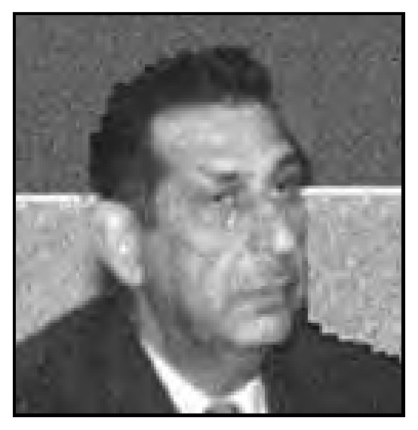
أحمد مختار بابان
وأحمد مختار بابان المولود في بغداد سنة 1900م من عائلة كردية معروفة، أكمل دراسة الحقوق وعمل قاضيًا لمدة 17 سنة في مدن عراقية عديدة، ثم متصرفا لكربلاء، وتسلم مناصب وزارية عديدة، وشغل منصب رئيس الديوان الملكي مدة طويلة. وأصبح رئيس وزراء العراق في مايس 1958م . بعد ثورة 14 تموز 1958 م حكمت عليه محكمة المهداوي (محكمة الشعب) بالإعدام وعفا عنه رئيس الوزراء عبد الكريم قاسم، فسافر مع عائلته إلى لبنان فإسبانيا ثم إلى ألمانيا التي توفي فيها في 24 تشرين الأول 1976م ودفن بمقبرة إسلامية في مدينة ميونخ. لم يستمر أحمد مختار بابان في كربلاء طويلاً سوى ثمانية أشهر ونقل منها في 10 آب 1942م.

الملك فيصل الثاني والوصي عبد الإله ونوري السعيد في كربلاء
في يوم الجمعة 22 ذو الحجة 1360ه- / العاشر من كانون الثاني 1942م زار كربلاء والمعتبات المقدسة فيها الملك فيصل الثاني وكان صبياً والوصي عليه خاله الأمير عبد الإله يرافقهم رئيس الوزراء نوري السعيد. وقد أزاح الملك فيصل الستار عن الصندوق الخاتمي الموضوع على قبر الإمام الحسين ( عَلَيْهِ السَّلَامُ) الذي تم ترميمه، وأقيم بالمناسبة احتفال كبير ألقيت فيه الكلمات والقصائد بالمناسبة. وبعد الاحتفال توجه الملك الصغير وخاله الوصي ونوري السيد إلى مرقد العباس ( عَلَيْهِ السَّلَامُ) سيرًا على الأقدام في شارع علي الأكبر، يحف بهم أهالي المدينة وتم استقبالهم عند باب القبلة من قبل السيد محمد حسن الكليدار، وبعد إتمام الزيارة، جلس الجميع في ديوان السدانةللإستراحة، وغادر الملك ومن معه إلى بغداد في نفس اليوم.
الصورة
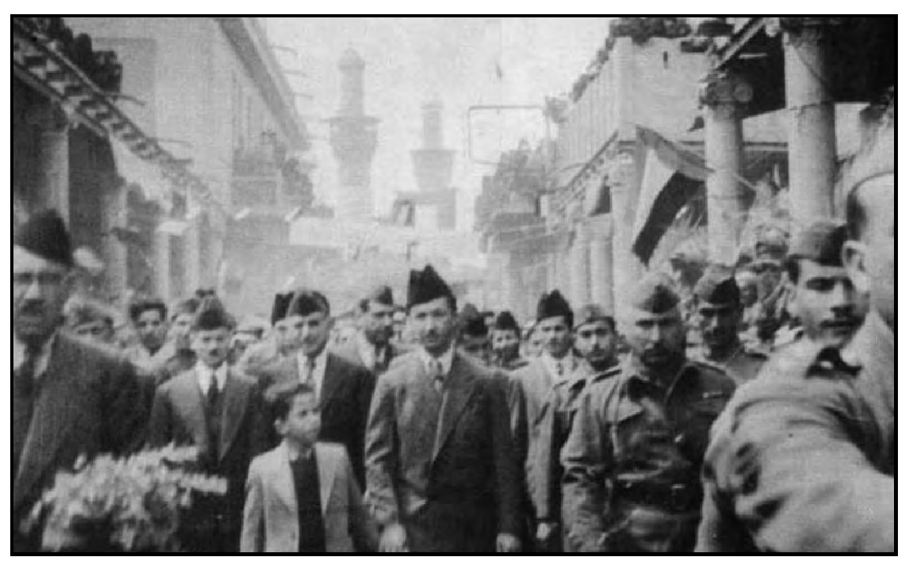
الملك فيصل الثاني يمسك بيد خاله وخلفه المتصرف أحمد مختار بابان في شارع علي الأكبر وهو يتجه ماشياً إلى الروضة العباسية
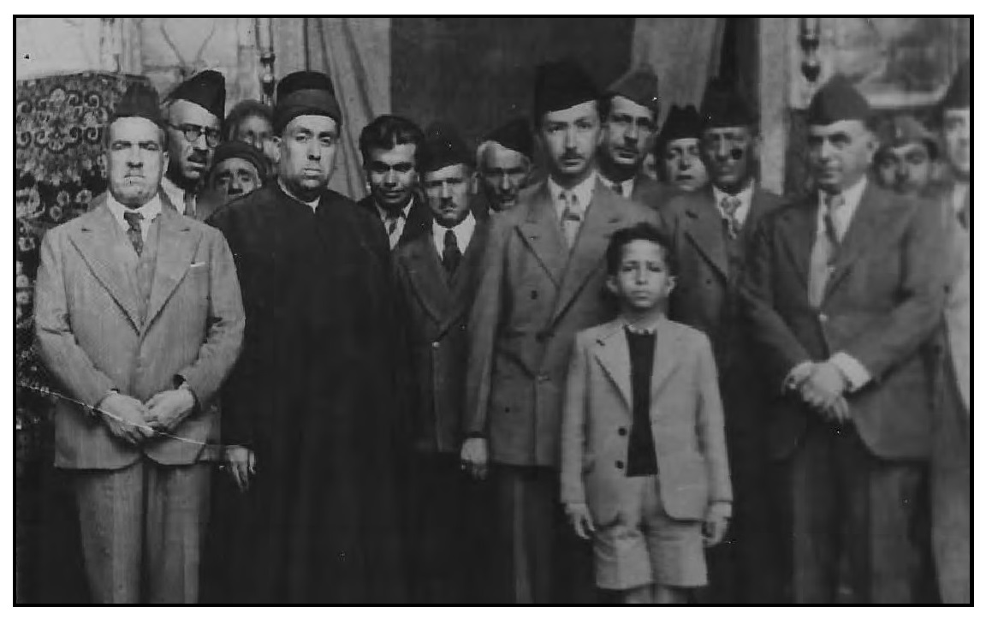
الملك فيصل الثاني وعلى يمينه سادن العباس وخلفه خاله الوصي وعلى يساره نوري السعيد ويظهر المتصرف أحمد مختار بابان خلف الوصي

الوصي عبد الإله يزور كربلاء
زار كربلاء الوصي على العرش الأمير عبد الإله وذلك في تموز 1942م، وتوجه عند وصوله إلى كربلاء إلى بناية المتصرفية حيث اجتمع بمتصرف اللواء أحمد مختار بابان وكبار موظفي اللواء، ثم توجه لزيارة المراقد المقدسة، وجاءت هذه الزيارة بعد ستة أشهر من آخر زيارة له للمدينة كان معه فيها الملك فيصل الثاني وهو مازال طفلاً.
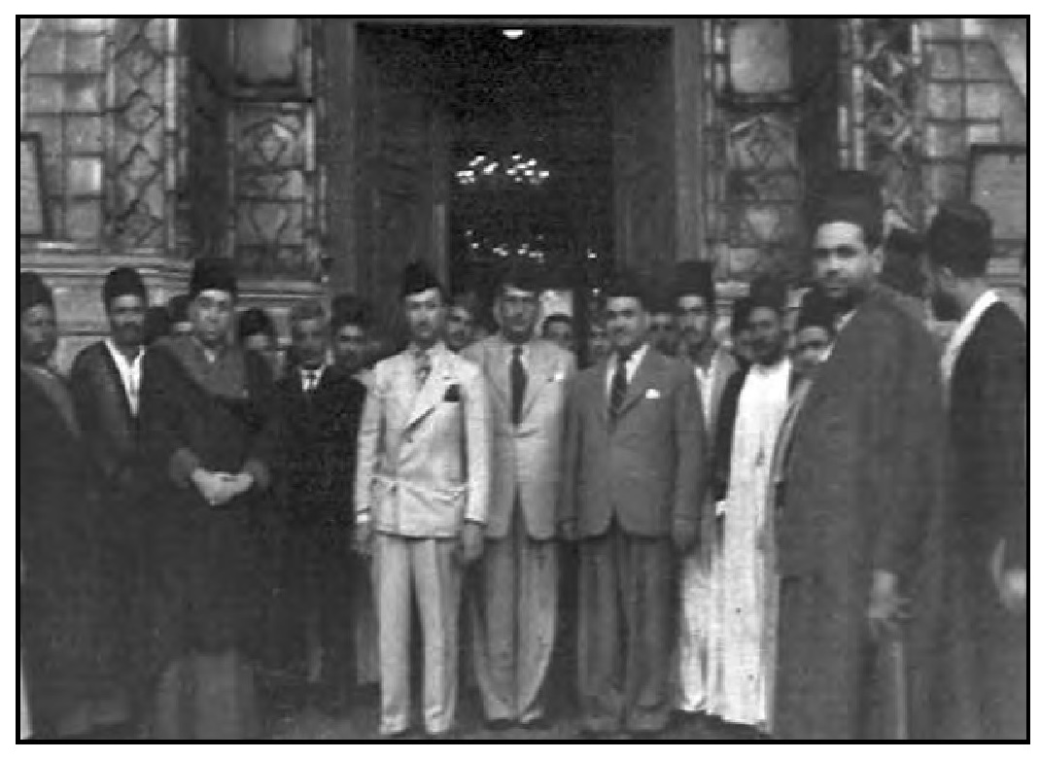
الوصي عبد الإله في الروضة العباسية وعلى يمينه السيد محمد حسن سادن العباس، وعلى يساره المتصرف أحمد مختار بابان - تموز 1942م

وفيق حبيب متصرفاً لكربلاء
عندما نُقل أحمد مختار بابان من كربلاء، تم تكليف (جواد علي) الذي كان بمنصب مدير شرطة بتولي متصرفية لواء كربلاء وكالة لمدة ثلاثة أشهر تقريبًا، إعتبارًا من 11 آب 1942م لغاية 3 تشرين الثاني 1942م، حيث تم تعيين (وفيق حبيب)
متصرفا لكربلاء أصالة وإعادة المتصرف بالوكالة إلى سلكه مديرًا للشرطة. وقد باشر المتصرف الجديد يوم 4 تشرين الثاني، ولم يتخط السنة الواحدة في كربلاء حيث تم نقله بتاريخ 23 تشرين الأول 1943م إلى مثل منصبه في لواء السليمانية.

وفد من مثقفى مصر يزور كربلاء
في سنة 1943م زار وفد ثقافي مدينة كربلاء، وقد استقبلهم مثقفو كربلاء بالترحاب ورافقوهم لزيارة الروضتين المقدستين الحسينية والعباسية، وأبدوا انبهارهم بما شاهدوه في هذين الصرحين العظيمين، وكان أحد أعضاء الوفد قد ألقى قصيدة رثاء للإمام الحسين ارتجلها إثناء الزيارة. وبعدها تجولوا في المدينة ليتعرفوا على معالمها، وفي اليوم الثاني من زيارتهم ذهبوا إلى حصن الإخيضر وبعض المواقع الأثرية الأخرى.

إعادة بناء وترميم الجدار الشرقي لحرم الحسين من جهة الصحن الشريف
ظهرت التشققات الواسعة في جدار الجهة الشرقية للروضة الحسينية، وكانت أجزاء كبيرة وكثيرة من الكاشاني المزخرف قد تآكلت وسقطت، وفي سنة 1943م تم إعادة إكساء الجدار بالقاشاني الجميل وتم تغيير الكتابة الموضوعة في أعلاه بآيات من سورة النبأ، وأصبحت الواجهة الشرقية في حُلّة بديعة يراها الداخل من الأبواب الشرقية للصحن الشريف .

نواب لواء كربلاء في المجلس النيابي للدورة العاشرة
بعد أن أكمل المجلس النيابي دورته الاعتيادية التاسعة أيام وزارة نوري السعيد السابعة، وتم في نهاية الدورة إقرار تعديل القانون الأساسي (الدستور)، صدرت الارادة الملكية في 9 حزيران 1943م / 5 جمادي الثانية 1362 ه- بحل مجلس النواب
وإجراء انتخابات جديدة، وقد فاز عن لواء كربلاء لعضوية مجلس النواب في دورته العاشرة النوّاب التالية أسماؤهم:
1 - السيد أحمد الوهاب.
2- السيد حسين النقيب.
3- عبد الحميد النقيب.
4- حميد أسد خان، الذي توفي إثناء الدورة ولم يتم ترشيح بديلاً عنه.
استمرت هذه الدورة من 9 تشرين الأول 1943م لغاية 31 مايس 1946م.

عمر حفظي المللي متصرفاً جديداً للواء كربلاء
بتاريخ 23 تشرين الأول 1943م انفك متصرف كربلاء حيث نُقل إلى لواء السليمانية، فتقرر حينها إصدار الأمر لقائمقام النجف (عبد الله علوان الدليمي) بتولي متصرفية كربلاء وكالة لحين تعيين متصرف جديد. فقد تم تعيين متصرف جديد للواء كربلاء هو (عمر حفظي المللي) الذي باشر بوظيفته بتاريخ 6 تشرين الثاني 1943م وبعد ما يقرب من سنة واحدة قضاها في كربلاء نُقل إلى متصرفية لواء الكوت في 30 تشرين الأول 1944م. وسبق لعمر حفظي أن شغل منصب قائمقام المسيّب، ثم متصرفًا وبعدها عضوًا في ديوان التفسير القضائي، ثم عضوا في
محكمة التمييز .
الصورة
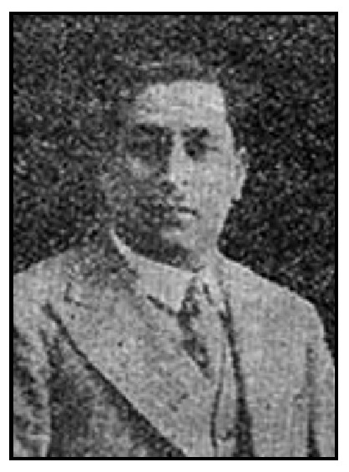
عمر حفظي المللي

أمين خالص متصرفاً لكربلاء
بعد نقل المتصرف عمر حفظي المللي من كربلاء، تم تعيين أمين خالص متصرفًا للواء كربلاء بالأصالة وباشر في 1 تشرين الثاني 1944م ولم يستمر في منصبه سوى ثلاثة أشهر ونصف، وفي 16 آذار 1945م تم نقله متصر متصرفا للواء الحلة.
ولد أمين خالص في بغداد سنة 1897م، وأكمل دراسته فيها وتخرج من الحقوق، وعُيّن مديرًا لناحية الأعظمية، وتنقل في عدة مناصب إدارية ثم متصرفا للحلة ثلاث مرات ومتصرفا لكربلاء والبصرة وكركوك والموصل وغيرها، ثم مديرًا
للداخلية العام، ومديرًا للإشراف الإداري. وكان أديباً شاعراً يحضر مجالس الأدب، وفي كربلاء كان يتواجد في الاحتفالات الأدبية ويشجعها.

تأسيس فروع للأحزاب في كربلاء
عندما توقفت الحرب العالمية الثانية سنة 1945م، كانت الأحكام العرفية مطبقة في العراق وخاصة منذ ثورة مايس 1941م تماشيًا مع سياسة الحكومة العراقية ومساندتها لبريطانيا التي احتلت العراق مرة ثانية وقضت على ثورة الكيلاني والعقداء الأربعة. وبعد أن وضعت الحرب أوزارها إرتأت الحكومة العراقية أن تلغي الأحكام العرفية وتقلل من ضغطها على الأحزاب والصحف وحرية الرأي لتفتح متنفسا سياسيًا جديدًا، فقد قررت إعطاء الموافقة لتشكيل الأحزاب السياسية، فقد أجازت خمسة أحزاب هي حزب الاستقلال وحزب الشعب وحزب الأحرار وحزب الاتحاد الوطني والحزب الوطني الديمقراطي. شرعت فئات من السياسيين في كربلاء بفتح فروع لتلك الأحزاب، وبدأت الحياة السياسية تنشط في المدينة، بالإضافة إلى أن هناك أحزاب وجمعيات كانت تعمل في كربلاء بصورة سرية لم توافق الحكومة على إجازتها، وبدأ حراك جديد في المدينة كان له الأثر البالغ في الشارع الكربلائي، وقد ساهم هذا الحراك في دفع عدد من المنتمين للأحزاب المرخصة أن يخوضوا الانتخابات البرلمانية وكما سيتم شرح ذلك لاحقاً. وكان حزب الشعب وحزب الاتحاد الوطني هما من الأحزاب اليسارية، وكان فرع حزب الشعب في كربلاء يمثل الشيوعيين حينها.

طاهر القيسي متصرفاً لكربلاء
باشر طاهر القيسي متصرفا للواء كربلاء في 26 آذار 1945م، وهو من المتصرفين الذين طالت فترة عملهم في كربلاء لمدة ثلاث سنوات. وقد نُقل منها في 24 آذار 1948م حيث شغل منصب مدير التسوية العام.

التعميرات في الروضة الحسينية
وفي زمانه وبإشرافه جرت في سنة 1946م أعمال كثيرة في الروضتين الحسينية والعباسية، منها : تغليف جدران الحرم الحسيني بالرخام اليزدي الذي تبرع به إيرانيان. وكذلك تم دفن السراديب في أروقة الحرم والإيوان القبلي، وتم صبها بالإسمنت ومنع الدفن بها. كما تم تذهيب المنارتين. ومن الأعمال التي قام بها المتصرف هي رفع البابين الفضيين في الرواق القبلي داخل الحرم، وتم نصب باب حديدي مزخرف ينزلق عند الفتح والإغلاق على الجانبين بطول ستة أمتار والارتفاع أربعة أمتار. وفي أعلى الباب سورة يس ومقاطع من زيارة الحسين (عَلَيْهِ السَّلَامُ). وبقيت هذه الباب لحين إنشاء بأبين من الذهب مكانها. وفي داخل الحرم الحسيني الشريف قام المتصرف طاهر القيسي بعمل استهجنه الكثير من المهتمين بالعتبات المقدسة عندما أمر وبحجة التوسيعات بهدم محراب السيدة مريم العذراء والذي كان يسمى ب-( نخلات مريم)، ومن المؤسف له أن هذا الأثر كان يعني الكثير عند محبي أهل البيت عليهم السلام للروايات التي تقول بأن السيد المسيح عليه السلام ولد في هذه البقعة الطاهرة.
ومما يؤسف له أيضا أنه كان قد ثُبّت على نفس الجدار تاريخ بناء الروضة الحسينية الذي تم بأمر السلطان أويس بن حسن الجلائري، وقد تم تهديمه مع الجدار. ومن مع المعروف والثابت تأريخيًا بأن طراز عمارة الروضة الحسينية الحالي (عدا التوسعات التي أجريت عليه )كان قد أقيم في زمن السلطان أويس وأكمل ولداه السلطان حسين والسلطان أحمد بناء المنارتين والإيوان القبلي.
ومن الأعمال التي أنجزت في زمن المتصرف طاهر القيسي هي ترميم الدعائم التي ترتكز عليها القبة الشريفة، فقد ترأس المتصرف لجنة لهذا الغرض وجاهد للحصول على المبالغ اللازمة للعمل وقد تم كشف الجدران للدعائم فوجدوها في
حالة خطرة مما استدعى بالشخص المكلف بالبناء وهو المرحوم حمودي المعمار الذي أخذ على عاتقه معالجة الأمر بصب جوانب الدعامات بالحديد والإسمنت. كما تم في نفس الفترة صيانة وتبديل معدات الإنارة والأسلاك الكهربائية المستهلكة وتم جلب مولدين للطاقة الكهربائية للروضتين الحسينية والعباسية. وعن أعمال المتصرف في الروضة الحسينية أنشد الشاعر عبد الغني الخضري الجناجي المالكي قصيدة يقول فيها:
حرمُ ما ضَرَّ من طاف به*** لو ببيت الله ما طاف ولبّي
إنه قد ضمَّ في تربته*** لرسول الله أضلاعاً وقلبا
كل شيء دونه مرتبةً ***إنه حتى على البدرين أربي
عاکف جبريل في عتبته ***أم أملاك السما شرباً فَسِريا
إلى أن يقول:
لأبي قيس يد مشكورة ***نال في الأخرى بها أحسن عُقبى

الأمير طلال بن عبد الله يزور كربلاء
زار كربلاء في يوم الاثنين المصادف 24 أيلول 1945م الموافق 17 شوّال 1364 ه- الأمير طلال بن عبد الله ولي عهد الأردن، وهو حفيد الشريف الحسين بن على ملك الحجاز وقائد الثورة العربية ضد العثمانيين.
وفور وصوله إلى المدينة توجه لزيارة الروضتين المقدستين وقوبل إثناء زيارته بالترحاب من قبل الأهالي والمسؤولين في المدينة. ويُعرف بأن الأمير طلال إعتلى عرش الأردن في 20 تموز 1951م بعد مقتل والده في القدس، وكان الأمير طلال يكره الإنكليز ويتوافق مع ابن عمه الملك غازي ملك العراق في مواقفه، وبعد فترة
من تسلّمه العرش أراد الإنكليز التخلص منه فأشاعوا بأنه مصاب بمرض عقلي، وأجبروه على التنازل عن العرش لولده الحسين بن طلال حيث صادق البرلمان الأردني على تنحيته عن العرش في 11 آب 1952م بعد سنة واحدة من حكمه، وتم تسفيره إلى تركيا وعاش في إسطنبول، وقد توفي في الأردن بتاريخ 7 تموز سنة 1972م الموافق 26 جمادي الأولى سنة 1392ه- عن عمر 63 عام.
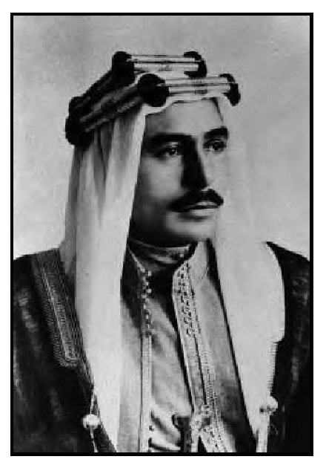
الأمير طلال بن عبد الله

ولي عهد اليمن الأمير سيف الإسلام يزور كربلاء
في يوم الجمعة المصادف 16 تشرين الثاني سنة 1945م الموافق 10 ذي الحجة سنة 1364 ه- زار مدينة كربلاء والعتبات المقدسة فيها الأمير سيف الإسلام عبد الله ابن الإمام يحيى حميد الدين الزيدي يرافقه أخويه الأمير الحسن والأمير القاسم. والأمير سيف الإسلام خلف والده على حكم اليمن بعد اغتيال أبيه سنة 1950م (1370ه-) . وكان والده قد اتخذ مدينة صنعاء عاصمة لملكه سنة 1918م.

الملك فاروق عاهل مصر يوفد بعثة هندسية إلى كربلاء
كانت قد ظهرت تصدعات في جدران حرم الحسين ( عَلَيْهِ السَّلَامُ) وقد تأثرت القبة السامية وأصابها التصدع أيضاً، وكان السبب يعود إلى قدم البناء من ناحية ومن ناحية أخرى تبيّن إن ارتفاع مناسيب المياه الجوفية داخل الحرم والصحن هو السبب في هذه التصدعات. وقد كشف عدد من المهندسين العراقيين على واقع الحال فتعددت الآراء في كيفية العلاج.
فبادر الملك فاروق الأول ملك مصر بإرسال بعثة من خيرة المهندسين المصريين إلى العراق وتحديدًا إلى كربلاء ليشاهدوا الأضرار ويقدموا المقترحات لمعالجة الموضوع، وبعد كشفهم رفعوا التقارير إلى الجهات المختصة في العراق وتباحثوا مع المهندسين العراقيين على طرق علاج التشققات بعد بيان أسبابها.
يذكر المعمرون من خدم الروضة الحسينية بأن المهندسين المصريين أقروا بأن سبب التصدع هو المياه الجوفية داخل الحرم، ولكن المعجزة المثيرة للجدل هي أن المهندسين كشفوا في عدة مواقع من الحرم بعد الحفر بأقل من متر واحد أن المياه الجوفية تظهر بسرعة، عدا ما يدور حول حفرة القبر الشريف حيث وجدوا بأن الأرض كلما تعمقوا في الحفر لا يوجد فيها حتى ولو شيئًا من الرطوبة مما أثار ذلك تعجبهم واستغرابهم من هذه الحالة وعدّوها من كرامات الإمام الحسين (عَلَيْهِ السَّلَامُ) .

عقد الصلح بين أهالي النجف وأهالي الكاظمية في كربلاء
تحدثنا سابقا عن الحادثة التي وقعت في كربلاء في 20 صفر 1349ه- بين أهالي النجف وأهالي الكاظمية إثناء سير مواكبهم في زيارة الأربعين، وما نتج عنها من حوادث وسقوط قتلى، فقد امتنعت مواكب النجف من القدوم إلى كربلاء في زيارة الأربعين لسنوات طوال، وكان يعز على أهالي كربلاء عدم مشاركة أهالي النجف في تلك المناسبة، فقد بادر المرحوم السيد محمد حسن الكليدار آل ضياء الدين سادن العباس بإقامة مجلس صلح في حديقته المعروفة ب- (البقجة) الواقعة في شارع الفناهرة، حيث جمع فيها رؤساء مواكب الكاظمية ومواكب النجف ووجهاء المدينتين، ومن بينهم الحاج عبد الهادي الجلبي الذي كان قد كلّف السيد السادن ورجاه بذلك، وتم الصلح على خير وكان ذلك في يوم الجمعة 29 ذي الحجة 1365ه- / 22 تشرين الثاني 1946م، وأعد وليمة كبرى بالمناسبة حضرها وجهاء كربلاء، وعادت مواكب النجف بالقدوم إلى كربلاء بعد انقطاع دام 16 سنة، وعادت المياه إلى مجاريها، وكان ذلك يوما مشهودًا في كربلاء.

نوّاب كربلاء في المجلس النيابي
في دورته الحادية عشرة
بدأت انتخابات المجلس النيابي للدورة الحادية عشرة في ظروف شائكة قاطعتها بعض الأحزاب، مما اضطر الوصي بأن يجتمع بالمتصرفين في بغداد على أمل إنهاء عملية الانتخاب من غير مشاكل. وتمت الانتخابات في عموم البلد، والتأم المجلس في جلسته الأولى التي عُقدت في 17 آذار 1947م وتم انتخاب عبد العزيز القصاب رئيسا لمجلس النواب، وصالح جبر رئيسا لمجلس الأعيان. وكان رئيس الوزراء
حينها نوري السعيد في وزارته التاسعة. وتم انتخاب التالية أسماؤهم نوّابًا عن لواء كربلاء في مجلس النواب وهم:
1 - السيد حسين الددة.
2 - الشيخ سعد عمر .
3-السيد كاظم السيد سلمان.
4 - عبد الرزاق شمسه الذي توفي ورشح الشاعر محمد مهدي الجواهري بديلا عنه من النجف.
استمر المجلس في دورته الحادية عشرة لغاية 22 شباط 1948م. وإثناء هذه الدورة قدّم نوري السعيد إستقالة وزارته بعد أقل من شهر من عقد أولى جلسات هذه وتحديدا في 11 آذار 1947م وتم قبولها في يوم 29 آذار، وتسلّم صالح جبر رئاسة الوزارة بعد نوري السعيد. كما كان لمجلس النواب موقفاً خطيرًا حول قضية فلسطين حيث أعلن بشكل مسهب عن الأخطار الناجمة عن القضية الفلسطينية، وانتقد المجلس في بيان مهم ومرفقاً به مقترحات المجلس الذي شجب مواقف الولايات المتحدة الامريكية وتأثيرها على بريطانيا بالوقوف مع اليهود والصهيونية العالمية، وكانت اقتراحات مجلس النواب الثلاثةهي:
1- إبلاغ بريطانيا وأمريكا بمسؤوليتهما عن أي نتائج تحدث في فلسطين تهدد الأمن والسلم في المنطقة والعالم.
2-الذهاب إلى الأمم المتحدة لإعلان استقلال فلسطين كدولة عربية، وفي حالة الفشل فإن الجامعة العربية ستضطر إلى تنفيذ قراراتها السرية في اجتماع (بلودان) الذي نصت على إعادة الدول العربية النظر في علاقاتها الاقتصادية والسياسية مع الحكومتين البريطانية والأمريكية.
3- منع تصدير المواد الأولية التي يستفيد منها الصهاينة، أكانت هذه المواد محلية أو المارة بطريق الترانسيت إليهم ، ومقاطعة استيراد البضائع منهم.
وأكّد المجلس أنه يُعلن تمسكه بمقترحاته هذه. وإثناء هذه الدورة حدثت (الوثبة) ضد معاهدة (بورتسموث)، وكانت نتيجتها إستقالة الوزارة وهروب صالح جبر الذي وقع على هذه المعاهدة المرفوضة من الشعب، كما أن عدد كبير من نواب هذه الدورة قدّموا استقالاتهم بسبب الإجراءات التي اتخذتها الحكومة ضد المتظاهرين وسقط من جرائها شهداء وجرحى. وتم حل المجلس النيابي في 22 شباط 1948م.

الأمير عبد الإله الوصي على عرش العراق يزور كربلاء
في يوم الجمعة المصادف 16 مايس 1947م الموافق 27 جمادي الآخرة سنة 1366م زار الأمير عبد الإله الوصي على عرش العراق مدينة كربلاء، وأدّى مراسيم الزيارة في الروضتين المقدستين الحسينية والعباسية وغادر بعدها عائدًا إلى العاصمة.
ويعرف عن الوصي عبد الإله أنه كان دائم الزيارة لكربلاء والعتبات المقدسة فيها، وحتى عندما إعتلى فيصل الثاني العرش وانتهاء وصايته كان يرافق الملك في زياراته لكربلاء.

رئيس وزراء باكستان (لياقت علي) يزور كربلاء
زار کربلاء والمراقد المقدسة فيها رئيس وزراء باكستان لیاقت علي خان وبصحبته زوجته والوفد المرافق له، وذلك في 2 حزيران 1947م الموافق 14 رجب 1366ه-.
ولياقت علي خان هو زعيم سياسي باكستاني ودائما ما يُشار إليه كواحد من المؤسسين لدولة باكستان الحديثة. كان الساعد الأيمن لمؤسس دولة باكستان (محمد
علي جناح)، وكان رجل دولة ومحامي ومنظر سياسي شغل منصب أول رئيس وزراء لباكستان، بالإضافة لكونه أول من يشغل منصب وزير الدفاع ووزير المالية في الهند. ولد في 18 تشرين الأول 1895م وأغتيل في 16 تشرين الأول 1951م في مدينة را ولبندي الباكستانية.
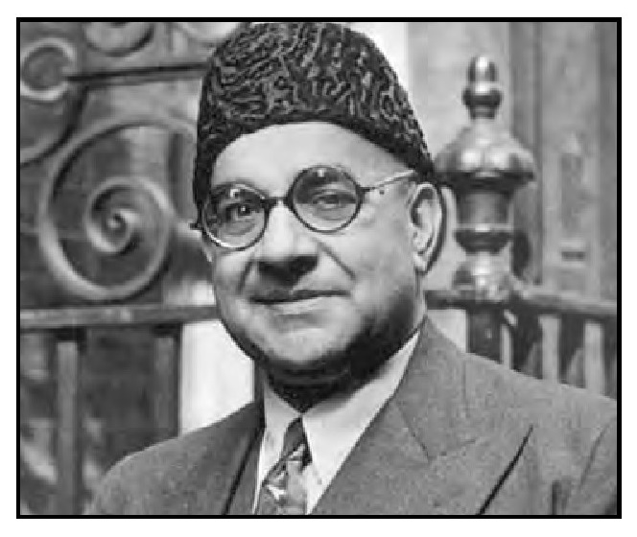
لياقت علي خان

رائعة الشاعر محمد مهدي الجواهري الخالدة في رثاء الإمام الحسين (عليه السلام)
من أروع القصائد التي قيلت بحق سيد الشهداء الإمام الحسين (عَلَيْهِ السَّلَامُ) هي قصيدة شاعر العرب الأكبر المرحوم محمد مهدي الجواهري (آمنت بالحسين) التي نظمها وألقاها في الحفل الذي أقيم في كربلاء يوم 26 تشرين الثاني عام 1947م، لذكرى استشهاد الامام الحسين ( عَلَيْهِ السَّلَامُ). نشرتها جريدة الرأي العام) العدد 229 في 30 تشرين الثاني 1947م.
وعُدّت هذه القصيدة من القصائد الخالدات، وتم فيما بعد كتابة ونقش اثنين وعشرين بيتا منها بالذهب والمينا على صفحتي باب الذهب الرئيسية في حرم الحسين ( عَلَيْهِ السَّلَامُ) وهي:
فداء لمثواك من مضجعٍ*** تنوّر بالأبلج الأروع
بأعبقَ من نفحات الجنا ***نِ رُوحا ومن مسكها أضوع
ورعيًا ليومك يومَ (الطفوفِ) ***وَسقيًا لأرضك مِنْ مَصرع
وَحُزْنًا عَلَيْكَ بِحَبْسِ النُّفُوسِ ***على نهجك النيّر المهيّعِ
وصَوْناً لمجدك مِنْ أنْ يذال ***بما أنتَ تأباه مِن مُبدع
فَيا أيّها الوتر في الخالدي*** ن فذّاً إلى الآن لم يشفع
ويا عِظة الطامحين العظام ***للأهينِ عَنْ عَدِهِمْ قَنْعِ
تعالَيْتَ مِن مُفْزِعِ للحتُوفِ ***وَبُوركَ قَبْرُكَ مِن مُفزع
تَلوذُ الدُّهورُ فَمِن سجد ***على جانبيهِ وَمِنْ رُكع
شمَمْتُ تراكَ فَهَبَّ النَّسيمُ نَّسيمُ ***الكرامةِ مِنْ بَلقع
وَعَفَّرْتُ خَدِّي بِحَيْثُ استرا ***ح حَدٌ تَفرّى وَلَمْ يَصْرَعِ
وحيثُ سنابكُ خَيْلِ الطغا***و جَالَتْ عَلَيْهِ وَلَم يخشعٍ
وخلتُ وقد طارتِ الذّكريات ***بروحي إلى عالم أرفع
وطفتُ بِقَبْركَ طَوْفَ الخَيالُ ***بِصَوْمَعَةِ الملهم المَبْدِعِ
كَأَنَّ يدًا مِنْ وَرَاءِ الضريح***حمراء (مبتورة الإصبع)
تَمدُّ إلى عد إلى عالم بالخنو ***ع والضيم ذي شرق مُترَع
تخبَّطَ في غابة أَطْبَقتْ ***على مُذْتَبِ منهُ أوْ مُسبعِ
لتُبْدِلَ مِنْهُ جديبَ الضمير ***بآخر معشوشب ممرع
وتدفعُ هذي النفوس الصغا ***خوفاً إلى حرَم أمنَعِ
تَعالَيْتَ مِنْ صاعق يَلتَظي*** فَإِن تَدْجُ فَإِنْ تَدْجُ دَاجِيَةٌ يَلمعِ
تأرَّم حقًا على الصاعقاتِ*** لَمْ تُنْءِ ضيرًا وَلَمْ تَنْفَع
وَلَمْ تَذرُ الحَبَّ إثر الهشيم ***وَقَدْ َحرَّقته ولم تزرع
وَلَمْ تُخل أبراجُها في السماء ***وَلَم تأتِ أيضا وَلَمْ تُدْقِعِ
وَلَمْ تقطَعْ الشَّرَّ مِن جذمه ***وَغلَّ الضمائرِ لَمْ تُنْزع
وَلَمْ تَصدِمُ الناسَ فِيما هُمُ ***عَلَيْهِ مِنَ الخَلقِ الأَوضَعِ
تَعالَيْتَ مِن (فَلَكِ) قطرهُ*** يدور على المحور الأوسعٍ
فَيابنَ (البتول) وَحَسبي بها ***ضانا على كل ما أدَّعي
ويابنَ الَّتِي لَمْ يَضع مِثلها ***كَمِثْلِكَ حَمَلًا وَلَمَ تُرْضع
يابن البطين (بلا) بُطنةٍ ***وبابن الفتى الحَاسرٍ الأنزع
ويا غصنَ هاشِمَ لَمْ يَنْفَتحُ ***بِأَزْهَرَ مِنْكَ وَلَمْ يُفرع
وَيا واصلا مِنْ نَشيد الخلودِ ***ختام القصيدة بالمطلعِ
يسيرُ الورى بركاب الزّما ***نِ مِنْ مستقيم ومن أظلع
وأنتَ تُسيّر ركب الخلو ***دِ ما تَستجد له يَتبَعِ
تَمثلتُ (يَوْمَكَ) في خاطري ***ورددتُ (صوتك) في مسمعي
ومحصتُ أمركَ لَمْ (أَرْتَبْ) ب***ِنَقْلِ (الرُّواة) وَلَمْ أُخْدَع
وَقُلْتُ: لَعَلَّ دَوي السِّنين***بأصداءِ حَادِثِكَ المُفْج
وما رَبَّلَ المخلصون الدعا ***ةِ مِنْ (مرسلين) ومن (سُجّع)
وَمَنْ (ناثرات) عليك المساء ***والصُّبحَ بالشعر والأدمع
لعلَّ السياسة فيما جنَت ***على لاصق بك أو مدّع
وتشريدها كُلّ من يَدَّلى ***بحبل لأهليك أو مقطع
لعلَّ لذاك و (كونِ) الشَجِيٌّ ***وَلوعا بكُلٍّ شعٍ مُولع
يدا في إصطباغ حديث ***(الحُسينِ) بلونٍ أُريد له مُمتع
وكانتْ وَلا تزل برزةٌ ***يدُ الواثق الملجأ الألمعي
صناعا متى ما ترده خُطةً ***وكيف ومهما ترد تصنعِ
ولَّما أزحتُ طلاة (القُرونِ)*** وستر الخداع عن المخدع
أريدُ (الحقيقة) في ذاتِها*** بغير الطبيعة لم تُطبع
وجدتك في صورة لم أرغ ***بأعظم منها وَلا أَرْوَعِ
وماذا أروعُ مِنْ أنْ يكو ***ن لحمكَ وَقْفاً على المبضع
وأن تتقي – دون ما تَرْتَأي -*** ضميرك بالأسل الشرع
وأن تُطعم الموتَ خير البنينِ*** من (الأكهلهنَ) إلى الرُّضِع
وخير بني (الأم) مِن هاشم*** الرضع وخير بني (الأبِ) من تُبعِ
وخير الصحاب بخير الصدو*** ر، كانوا وقاءك، والأذرع
وَقَدَّسْتُ ذِكرَاكَ) لَمْ أَنتَحِلْ ***ثيابَ التُقاةِ وَلَمْ أَدْعِ
تقحمت صدري وريب (الشكو ***ك) يضح بجدرانِهِ (الأربع)
وَرانَ سَحابٌ صفيق الحجاب*** عليَّ من القلق المفزع
وهبت رياح مِنَ الطَّيِّبَاتِ ***(والطيبينَ) وَلَمْ يُقْشع
إذا ما تزحزحَ عَنْ مَوضع ***تأبى وعاد إلى موضع
وَجازَ بِيَّ الشقُّ فيما معَ ال-*** جدودِ) إلى الشكّ فيما معي
إلى أنْ أقمتُ عليهِ الدَّلي*** لَ مِنْ (مبدأ) بدَم مشبع
فأسلم طَوْعاً إليك القياد ***وأعطاك إذعانة المهطع
فَنوَّرت ما أظلَم مِنْ فكرتي ***وَقَوَّمتَ ما اعوجَّ مِنْ أَضلُعي
وآمنتُ إيمانَ مَنْ لا يرى ***سوى (العقل) في الشكٍّ مِنْ مَرجَعِ
بأنَّ (الإباء)، ووحي السماء، ***وفيض النبوة، من منبع
تَجَمَّع في (جوهر) خالص ***تنزَّهَ عَن (عرض) المطمَعٍ
وبعد حوادث شعبان في كربلاء سنة 1991م، وعند إعادة البناء والترميمات والإصلاحات في الروضة الحسينية، كان لهذه القصيدة قصة مهمة سيتم شرحها في فصل عمارة الروضة الحسينية المقدسة لاحقاً.
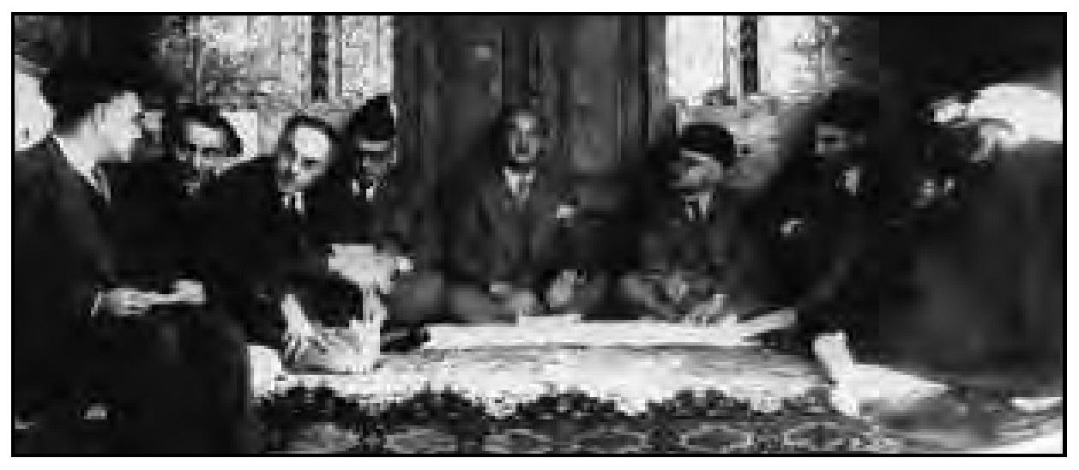
الشاعر الجواهري (الثاني من اليسار) في صحن الحسين ( عَلَيْهِ السَّلَامُ) يوم ألقى القصيدة ويظهر في الصورة أنه يتكلم مع المتصرف طاهر القيسي

عدد نفوس مدينة كربلاء في إحصاء عام 1947م
في عام 1947م جرت عملية إحصاء النفوس في العراق، وبلغ عدد نفوس مدينة كربلاء (69396) نسمة، بزيادة ظاهرة على آخر تعداد للنفوس أجري عام 1934 وتم إكماله لعدم انتظامه سنة 1936م.
وبعد أن تم إحصاء سنة 1947م تم تزويد الأهالي بالجنسية الجديدة التي تختلف عن دفتر الجنسية بعد إحصاء 1934 . والجنسية الجديدة عبارة عن ورقة واحدة صقيلة بيضاء للذكور وزرقاء للإناث. وفيها كافة المعلومات عن الشخص. وفي الخلف وعندما تطوى يظهر الشعار الملكي.

الملك عبد الله عاهل الأردن يزور كربلاء
في حزيران سنة 1947م زار الملك عبد الله بن الحسين ملك الأردن مدينة كربلاء والعتبات المقدسة فيها، وجرى له استقبال كبير وغادرها إلى النجف الأشرف. وكانت زيارته للعراق قد بدأت في الثامن من حزيران 1947م ودامت خمسة أيام عاد بعدها إلى الأردن.
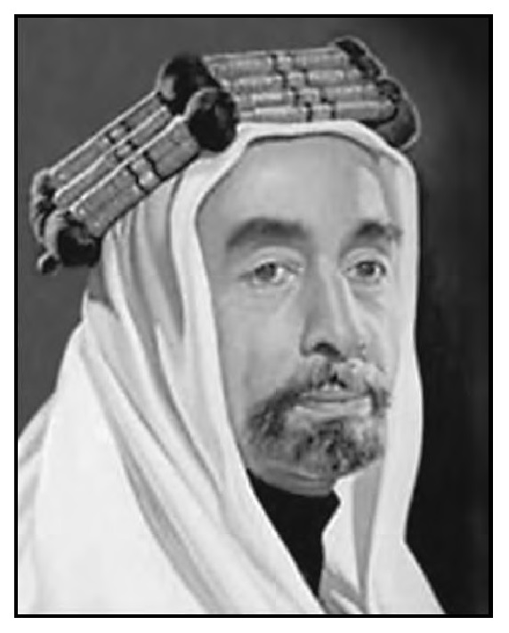
ملك الأردن عبد الله بن الشريف حسين

كربلاء وقضية فلسطين
كان تنامي الشعور الوطني والقومي في كربلاء قد أخذ مداه، وساهمت بإنضاجه الأحزاب القومية والوطنية والتيارات السياسية التي كانت تعمل بكل نشاط ضد الاستعمار البريطاني الذي كان يهيمن على العراق، وعلى الكثير من الدول العربية، وكانت قضية فلسطين هي القضية الرئيسية في أربعينيات القرن العشرين الميلادي، والتي كان معظم الشباب وقادة الأحزاب الوطنية يولونها أهمية بالغة، وقد تميّزت مدينة كربلاء في ذلك الوقت بتصديها لمحاولات الاستعمار الرامية إلى تفتيت البلاد العربية ونهب ثرواتها وفلسطين دولة عربية كانت تحت الانتداب البريطاني منذ
سنة 1923م، واستمر الانتداب عليها حتى أوائل سنة 1948م حيث قررت بريطانيا تسليمها للصهاينة بعد قرار التقسيم.
كان الفلسطينيون يرفضون الانتداب البريطاني، وفي سنة 1933م اندلعت الثورة الفلسطينية الكبرى واستمرت لغاية سنة 1939 م ، وإثناء سنوات الثورة تبادرت لدى الإنكليز فكرة تقسيم فلسطين إلى دولتين عربية ويهودية مع تحديد منطقة دولية حول القدس. فشكلت الحكومة البريطانية لجنتين، كانت الأولى تسمى لجنة (بيل) التي قدمت تقريرها سنة 1937م ، والثانية هي لجنة (وودهد) التي قدمت تقريرها سنة 1938م، وتقارير اللجنتين تؤيد عملية تقسيم فلسطين، ويبدو أن قرار التقسيم وإعطاء وطن لليهود كان مخططا له من قبل الإنكليز أولاً.

وفد فلسطيني في كربلاء
كان الكربلائيون قد وضعوا قضية فلسطين في بالغ اهتمامهم، من خلال متابعتهم لما كان يدور في الساحة العربية وفي الأقطار العربية المحيطة بالعراق، وصادف أن زار كربلاء وفد فلسطيني لاقى في المدينة ترحيبًا حارًا من قِبل القوى الوطنية والقومية وكذلك من قبل رجال الدين، فأقيم للوفد احتفال كبير تخللته الكلمات والخطابات والقصائد التي تمجد بعروبة فلسطين، والدعوة للوقوف ضد كل أشكال الاحتلال الصهيوني المدعوم من قبل بريطانيا والدول الاستعمارية المتحالفة معها، وحضر الاحتفال الذي أقيم في خان القطب برعاية نادي الأمير فيصل أعيان المدينة، وساداتها وبعض رجال الدين وجمهور غفير من الشباب المثقف في المدينة، وفي نهاية الاحتفال أصدر الكربلائيون بيانًا أعلنوا فيه تلاحمهم ودعمهم لقضية فلسطين.

إجراءات الحكومة العراقية وجامعة الدول العربية
في أيام وزارة صالح جبر (آذار 1947 - كانون الثاني 1948) كانت قضيّة فلسطين تشغل بال المجتمع العراقي، ((فبذلت الوزارة أقصى جهودها لتوحيد
صفوف العرب، والمطالبة بحقهم في هذا الجزء من وطنهم، والاحتجاج على تدخل الأمريكان في هذه القضية، وتنظيم الإضرابات للإحتجاج على هذه المظالم )).
وفي نفس الوقت قررت الجامعة العربية إعلان الإضراب العام والشامل في جميع عواصم الدول العربية إبتداءً من فجر اليوم الثالث من شهر تشرين الأول 1947م، حتى الساعة الثانية عشرة ظهرًا. فأصدرت الحكومة العراقية بيانًا مهدت به لمشاركة الشعب العراقي بالاحتجاج ودعت الشعب العراقي للإشتراك في الإضراب العام لأن العراق حكومة وشعبًا يشترك مع إخوانه أبناء البلاد العربية في تأييده للقضية الفلسطينية والتي تحاول الدول الاستعمارية تقسيم فلسطين، ولكي يُثبت للعالم أن العرب طلاب حق، وحددت الحكومة وقت الإضراب أن يكون من الساعة السادسة صباح 3 تشرين الأول 1947 لغاية الساعة 12 من ظهر نفس اليوم. فكان إضراب بغداد في ذلك اليوم مضرب المثل في التنظيم، والشمول، وقوة الاحتجاج.

مظاهرة حاشدة في كربلاء ضد تقسيم فلسطين
في يوم الجمعة الثالث تشرين الأول 1947م الموافق 19 ذو القعدة من سنة 1366ه- خرج أهالي كربلاء بمظاهرة كبيرة يتقدمهم الشباب القومي وقد رفعوا لافتات تندد بقرار اللجنة الدولية، وكانت أصوات المتظاهرين ترتفع مطالبة بحقوق الشعب العربي الفلسطيني على أرضه والوقوف بشدة أمام محاولات الدول الاستعمارية بتقسيم فلسطين، وعند تجمع التظاهرة في وسط المدينة ألقى المرحوم الشيخ صبري الهر خطبة عصماء ندد بقرار التقسيم وحمل الحكومة العراقية
المسؤولية في حال عدم تدخلها ورفض القرار، وفضح في خطبته الدول الاستعمارية وعلى رأسها بريطانيا والولايات المتحدة الأمريكية لمشاركتهما في المؤامرة الكبيرة على عروبة واستقلال فلسطين.

مشاركة وفد كربلاء في مؤتمر رؤساء القبائل في الحلة
بادر رؤساء القبائل والعشائر في الفرات الأوسط إلى عقد مؤتمر للتضامن مع پالشعب الفلسطيني والوقوف بشدة أمام محاولات الدول الغربية لتقسيم فلسطين. وقد تم عقد المؤتمر في حامية الحلة العسكرية في 22 تشرين الأول 1947 الموافق 8 ذي الحجة سنة 1366ه-. وحضره رؤساء القبائل وشيوخ العشائر والوجهاء في المدن العراقية من العرب والأكراد وغيرهم، كما حضره رئيس الوزراء صالح جبر الذي كان قد شجّع لعقد هذا المؤتمر. كان وفدا كربلاء والنجف قد سجلا حضورًا قويًا مستندين إلى دعم وتشجيع علماء الدين في المدينتين المقدستين.

مقررات المؤتمر
اتخذ المؤتمر جملة قرارات منها : أن المؤتمر يعتبر فلسطين قلب البلاد العربية، وهي جزء لا يتجزأ من الكيان العربي، وهي قبلة المسلمين الأولى، وأن أي خطر يهددها ولو بإعطاء شبر واحد للصهاينة يكون من واجب العرب الدفاع عنها، وأن أي حل لمشكلة فلسطين لا يرضي فلسطين والبلاد العربية يُعد خطرًا على السلام والأمن في الشرق الأوسط، وأن كل دولة تؤيد مشروع تقسيم فلسطين أو إيجاد كيان للصهاينة فيها تُعتبر عدوّة مباشرة للعرب والمسلمين ويجب مقاطعتها، وقرر المؤتمر القيام بالتعبئة العامة كواجب ديني وقومي، وتأييد آراء علماء الدين بوجوب الجهاد المقدس، وعلى جميع أفراد العشائر القادرين على حمل السلاح المشاركة في الجهاد لإنقاذ فلسطين جنبا إلى جنب مع الجيش العراقي والجيوش العربية إذا ما حصلت المواجهة.
كما قرر المؤتمر تبليغ مقررات المؤتمر إلى هيئة الأمم المتحدة، ومجلس الأمن والجامعة العربية والحكومات البريطانية والإنكليزية والسوفيتية والفرنسية، وإرسال صور من القرارات إلى الحكومات العربية، وتم تبليغ رئاسة مجلس الوزراء العراقي ومجلسي الأعيان والنواب .

مجلس عزاء حسيني للشباب يتحول إلى مؤتمر
وصادف حلول مناسبة العاشر من محرم بعد انتهاء مؤتمر الحلة، فقد أقام مجموعة من الشباب القومي في كربلاء مجلس عزاء في محلة المخيم بمناسبة ذكرى استشهاد الإمام الحسين (عَلَيْهِ السَّلَامُ) ولمدة ثلاثة أيام إعتبارا من يوم العاشر من محرم 1367ه- 23 تشرين الثاني 1947م ، وسرعان ما تحوّل هذا المجلس إلى مؤتمر سياسي لنصرة القضية الفلسطينية، ومن خلال خطابات السياسيين الكربلائيين فيه أوضحوا مطاليبهم القومية وفضحوا ما تقوم به الدول الاستعمارية.

قرار تقسيم فلسطين
وعندما صدر قرار اللجنة الدولية القاضي بتقسيم فلسطين كان لأهالي كربلاء وقفة مشرفة ضد هذا القرار الجائر. فبعد انتهاء الحرب العالمية الثانية تم استبدال عصبة الأمم بإقامة هيئة الأمم المتحدة وفي عضويتها 57 دولة، وفي 29 تشرين الثاني سنة 1947م أصدرت الجمعية العامة التابعة لهيئة الأمم المتحدة قرارها سيئ الصيت المرقم 181 بعد تصويت 33 دولة مع القرار، و 13 دولة ضده، وامتناع 10 دول عن التصويت وغياب دولة واحدة هي مملكة سيام (تايلند)، وتبنى القرار خطة تقسيم فلسطين القاضية بإنهاء الانتداب البريطاني على فلسطين وتقسيم أراضيها إلى 3 كيانات جديدة كالآتي:
1 - دولة عربية مساحتها 11000 ك-م وتقع على الجليل الغربي، ومدينة عكا، والضفة الغربية، والساحل الجنوبي الممتد من شمال مدينة أسدود وجنوبًا حتى رفح، مع جزء من الصحراء على طول الشريط الحدودي مع مصر. 2- دولة يهودية تبلغ مساحتها 15000 كم على السهل الساحلي من حيفا حتى جنوب تل أبيب، والجليل الشرقي بما في ذلك بحيرة طبريا وإصبع الجليل، والنقب بما في ذلك أم الرشراش أو ما يُعرف ب- (إيلات) حاليًا.
3 - القدس وبيت لحم والأراضي المجاورة، تكون تحت وصاية دولية.
وعندما أعلنت النتيجة انسحب المندوبون العرب من الاجتماع وأعلنوا في بيان جماعي رفضهم لخطة التقسيم واستنكارهم لها، وقد لعبت الولايات المتحدة الأمريكية دورًا بارزا في إصدار هذا القرار من خلال تأثيرها على الدول التي صوتت لصالح القرار، واستخدامها طرق عديدة لإكراه الدول الأخرى والضغط عليها، وقال وزير دفاعها آنذاك (جيمس فورستال) معلقاً على عملية الضغط والإكراه الذي مارسته بلاده المؤيدة للصهيونية العالمية على الأمم الأخرى في نطاق الأمم المتحدة بأنها كانت (فضيحة)!!
رفضت الزعامات العربية، باستثناء زعماء الحزب الشيوعي، خطة التقسيم، ووصفتها بالمجحفة في حق الأكثرية العربية التي تمثل %67% مقابل 33٪ من اليهود. فقد أعطى القرار 56,5٪ من فلسطين لليهود الذين كانوا يملكون 7٪ فقط من
التراب الفلسطيني، والسبب الثاني لرفض العرب خطة التقسيم كان الخوف من المستقبل، وأن القرار سيكون البداية لاستيلاء اليهود على المزيد من الأراضي العربية. وعلى إثر قرار التقسيم خرجت في كربلاء المظاهرات العارمة، وأغلقت المحلات والأسواق وتعطلت المدارس وخرج طلابها إلى الشوارع يتظاهرون لثلاثة أيام، وأصدر العلماء فتاوى تحرض على الجهاد، وسارع الكربلائيون للتهيؤ للجهاد.
وعندما بدأت الحرب العربية الصهيونية في مايس 1948م كان لأهالي كربلاء موقف واضح إبتدأ بمساندة رجال الدين الذين أصدروا الفتاوى بالجهاد، وساهم خطباء المنابر بشرح معاناة الشعب الفلسطيني، فتشكلت في كربلاء لجان عديدة سعت إلى جمع التبرعات وتهيئة الإعانات لمساعدة المجهود الحربي وتبرع الكثير من الرجال بالأموال والنساء بالمصوغات الذهبية، وأخذ الشباب المتحمس بالتطوع للجهاد. ومن ذلك يتضح بأن مساندة كربلاء للقضية الفلسطينية كانت نابعة من التوجه القومي والعروبي لأبناء هذه المدينة المقدسة، وقد سطّرت في تلك الأيام من تاريخها المجيد أروع الأمثلة من خلال التوجه القومي لأبنائها من الشباب والرجال البررة.

كربلاء أيام معاهدة (بورتسموث)
في يوم 16 كانون الثاني 1948م وقع رئيس الوزراء صالح جبر المعاهدة العراقية البريطانية الجديدة والتي سُمّيت بمعاهدة (بورتسموث) في إنكلترا، وكان الوفد المرافق لصالح جبر والمفاوض مع البريطانيين يتكون من محمد فاضل الجمالي وزير الخارجية وشاكر الوادي وزير الدفاع، وأوفد الوصي عبد الإله معهم نوري السعيد رئيس مجلس الأعيان حينها وتوفيق السويدي عضو مجلس الأعيان بصفة مراقبين ولغرض الإستشارة.
وهذه المعاهدة سيئة الصيت واجهت معارضة شديدة من الأحزاب العراقية الرئيسية في الساحة، وهي حزب الاستقلال برئاسة محمد مهدي كبة، وحزب
الأحرار برئاسة سعد صالح، والحزب الوطني الديمقراطي برئاسة كامل الجادرجي وبقية الأحزاب الوطنية الأخرى، كما عارضها الشعب العراقي المتطلع إلى الاستقلال التام عن بريطانيا، وفي المقدمة الطبقة المثقفة من العراقيين من طلاب الحقوق والشريعة والصيدلة والطب والمدارس الثانوية والإعدادية الذين نزلوا إلى الشوارع هاتفين ضد المعاهدة وقد تصدّت لهم قوات الأمن وسقط منهم شهداء وسميت التظاهرات ب- (الوثبة). كما عمّت مظاهر الاحتجاج على المعاهدة في جميع المدن العراقية ولعدة أيام ومنها كربلاء، حيث قامت فيها الاحتجاجات والمظاهرات و حاصرت السلطات المحلية المتظاهرين وحاولت استعمال القوة وألقت القبض على بعض الذين قادوا المظاهرات... أما الأسباب التي أدت إلى الوثبة فيمكن تلخيصها كما يلي:
في عام 1946م حدثت في العراق عدة تطورات في الجوانب السياسية الداخلية والخارجية، وعندما أقرت الحكومة العراقية السماح بإجازة أحزاب سياسية خمسة كان اثنان منها يسارية تتخذ أسماء مختلفة، وهي تتحدث بلسان الشيوعيين العراقيين، فكانت الأحزاب الثلاثة: الاستقلال والأحرار والوطني الديمقراطي هي أحزاب المعارضة الرئيسية ، أما حزب الشعب والاتحاد الوطني هما الحزبان اليساريان والذي قامت الحكومة بسحب ترخيصهما ومنعهما من العمل العلني بحجة التمويل من الخارج وذلك في 29 أيلول 1947م.
تشكلت وزارة صالح جبر في 29 آذار 1947م بعد إستقالة وزارة نوري السعيد، وعندما شكل صالح جبر وزارته كانت على الساحة العراقية والعربية قضايا ساخنة منها رغبة بريطانيا بتعزيز وجودها في العراق بعد انتصارها مع الحلفاء في الحرب العالمية الثانية، وكانت المعاهدة العراقية البريطانية التي تم التوقيع عليها سنة 1930م سارية المفعول، وقد كبّلت العراق الكثير وكان الرأي الشعبي الطريق على إلغائها لمرور 16 سنة على توقيعها ولم ينل العراق حقوقه، وظل تحت
التأثير البريطاني، فأرادت حكومة صالح جبر تعديل تلك المعاهدة بما يخدم المصالح العراقية، وفي نفس الوقت كانت بريطانيا ترغب بتوقيع معاهدة جديدة تحافظ على مصالحها في العراق بحجج واهية، منها ضرورة تواجد قواعد عسكرية لها في العراق حتى تدافع عن نفسها من الأعداء وتعاون العراق في حالة الحاجة إلى تلك القوات، وغيرها من الأمور الاقتصادية التي تريد ربط مصالح العراق بمصالحها بعيدة الأمد، مثل استغلال ثرواته الطبيعية وخطوط المواصلات وغيرها... وكانت المعارضة العراقية متنبهة لمطامع بريطانيا التي يقف معها الوصي على العرش وبعض الساسة العراقيين الذين ربطوا مصالحهم بالإنكليز.
وفي مجال التسليح وتقوية الجيش العراقي الذي نصت عليه المعاهدة السابقة، فلم تف بريطانيا بوعودها في هذا المجال وبقي الجيش العراقي لا يحصل إلا على النزر القليل من التسليح .
أمّا على الصعيد القومي فقد كانت مسألة فلسطين الشغل الشاغل للشارع العربي في العراق، الذي انتقد مواقف بريطانيا بإعطاء فلسطين إلى اليهود والصهيونية. والشعب العراقي يعتبر قضية فلسطين هي قضيته بالذات.
جميع هذه الأمور وغيرها كانت تشغل الوطنيين العراقيين، وكل هذه المواضيع كانت تحتاج إلى وزارة قوية تحاول أن تتقدم بالبلد نحو الأفضل.
وعندما تشكلت وزارة صالح جبر طرحت منهاجها في الشؤون الخارجية والداخلية والدفاع والمالية والتموين والأمور الاقتصادية والثقافية والصحية والري والمواصلات والأشغال والشؤون الاجتماعية. وكان منهاج الوزارة مطولاً طرحت فيه الأفكار والرؤى لما يخدم العراق وشعبه من جهة، وأن تضع العراق في محيطه القومي العربي من جهة ثانية، وأن تكوّن علاقات طيبة مع الجيران (تركيا وإيران)، ولكن هل تمكنت هذه الحكومة من تنفيذ منهاجها؟... الجواب: كلا، بل سارت الأمور نحو التدهور في الداخل والخارج، وسعت بريطانيا بالضغط على حلفائها
من السياسيين العراقيين وفي مقدمتهم الوصي على العرش ونوري السعيد وغيرهما. فواجهت الحكومة أزمات حادة منها تجدد الحركات في شمال العراق حيث تجدد القتال مع الأكراد، كما أن المكاتب البريطانية السرية المنتشرة في مدن العراق منذ عام 1941م بحجة صيانة المجهود الحربي، وكان يرأس كل مكتب ضابط سياسي بريطاني بجانب رئيس الوحدة الإدارية، فهؤلاء احتكروا السلطة الإدارية واستمر عملهم حتى بعد إنتهاء الحرب العالمية الثانية.
كما واجهت الحكومة حركة الأحزاب وخاصة اليسارية منها وتمكنت من منع اثنين منها كما أسلفنا، وهذا الإجراء زاد من مطالبة المعارضة بإطلاق الحريات في البلد، ومما ساعد في زيادة المشاكل هو توقيع المعاهدة العراقية الأردنية، فعارضتها الأوساط المعارضة لعدم الحاجة إليها وخاصة في مجال الدفاع.
ولقضية فلسطين التي شغلت الرأي العام العراقي، فأقيم إضراب عام في الثالث من تشرين الأول 1947م وعُقد مؤتمر لرؤساء القبائل في حامية الحلة لنصرة فلسطين. وعلى اثر موضوع فلسطين فقد استمرت المظاهرات في المدن العراقية ومنها كربلاء التي استمرت فيها المظاهرات لعدة أيام، وكان اشتداد المظاهرات أدّى إلى توقف الأعمال وإغلاق الأسواق وكانت النفوس حينها غاضبة غير مطمئنة وقلقة. وفي نفس الوقت تفجرت أزمة الخبز في العراق، فبعد أن أصبح الاتجاه نحو الزراعة كبيرًا وكان الفائض من المنتوج الزراعي يصدر إلى الخارج، وقد لوحظ زيادة الأرباح في الزراعة، ((فأخذ لفيف من الأعيان والنواب والوزراء الاتجاه إلى الزرع ومشاركة الزراع في نفقات الإنتاج وفي حاصله، ويبذلون أقصى الجهود لتأمين التصدير)) ، وعندما حل موسم 1947/1946 كان أسوأ المواسم التي يمر بها العراق في تاريخه الزراعي، فقد قل المطر وانتشر الجراد ومنيت المزروعات بأضرارمنوعة. مع ذلك زادت الرغبة بتصدير الحنطة والشعير من قِبَل المتنفذين ولم يلتفت
إلى حاجة الناس للخبز، وفي شهر أيلول وتشرين الأول 1947م شهدت البلاد أزمة حادة في الخبز، وتذكر الناس أيام الحرب عندما كانوا يقفون طوابير للحصول على القليل من الخبز وهم يتدافعون بالمناكب والسكاكين. كل هذه المشاكل التي أحاطت بالعراقيين ولم تتمكن وزارة صالح جبر من الوفاء بالتزام عهودها على المنهاج الوزاري، ذهبت طائعة بتحريض من الوصي وعملاء بريطانيا بتوقيع المعاهدة سيئة الصيت التي سُميت بمعاهدة (بورتسموت) في 16 كانون الثاني 1948م، فانفجرت البلاد وخرج الناس عن بكرة أبيهم منددين بالمعاهدة التي سلمت العراق مرة ثانية إلى الإنكليز، وخرجت المظاهرات منذ إذاعة خبر المعاهدة، وسقط عدد من الشهداء والجرحى في بغداد وفي بعض مدن العراق، وقامت الأحزاب المعارضة( الاستقلال والأحرار والوطني الديمقراطي) بإصدار بيانات تشجب المعاهدة، وتجددت التظاهرات وسقط عدد آخر من الشهداء والجرحى. ولم تتمكن الحكومة من السيطرة على الوضع، ووصل رئيس الوزراء صالح جبر من لندن وأصدر بيانًا ولم يؤثر هذا البيان على الأصوات المنددة به وبالمعاهدة.
وفي يوم الثلاثاء 27 كانون الثاني 1948 كان يوم الاصطدام المسلح في بغداد حيث تم فتح النار على المتظاهرين، وصدرت بيانات من الحكومة بقمع التظاهرات بالنار. وتم الطلب من الجيش بالتدخل للسيطرة على الوضع المنفجر.
أمام هذا الوضع الصعب واستياء الكثير من الوزراء والنواب والمسؤولين العراقيين على ما تقوم به قوات الأمن، حيث سقط أكثر من 25 شهيدا، وبلغ عدد الجرحى حسب الإحصائيات الرسمية 77 جريحًا بينما كان العدد أكثر بكثير، ولم يقع من الشرطة قتلى ولكن بلغ عدد الجرحى منهم 136 جريحا، والغريب في الأمر أن الوصي كان قد غادر بغداد إلى الديوانية عندما بدأت الحوادث!!، وبمجرد وصول رئيس الوزراء صالح جبر والوفد المرافق له يوم 26 كانون الثاني 1948 قدّم وكيله
ووزير العدلية جمال بابان استقالته من الحكومة قبل يوم من تجدد الصدام المسلح، وفي يوم 27 كانون الثاني قدّم مجموعة من النواب استقالتهم إلى رئيس مجلس النواب، وفي بيانهم ذكروا الأسباب وهي: ((لقد قوبلت معاهدة بورتسموث بأشد مظاهر الاستنكار، وأثارت كوامن السخط والاشمئزاز لما تفرضه على الأمة العراقية من رق وإذلال، وذلك منذ اللحظة التي نُشرت فيها حتى الآن، ومما ضاعف سخط الأمة العراقية إستهانة الحكومة بأرواح أبناء البلاد من شباب مثقف وغيرهم، حيث حصدت أرواحهم حصدا... وإننا الموقعون من أعضاء المجلس النيابي نستنكر أشد الاستنكار الإجراءات المتخذة من قبل الحكومة الحاضرة لإرغام الشعب على قبول معاهدة أجمع على السخط عليها لإجحافها بحقوقه، ونستنكر وسائل الإرهاب التي عمدت إليها الحكومة ومن ذلك استخدام السلاح وتصويب النيران إلى صدور الناس، فلا يسعنا إلّا أن نبر بقسمنا، والوفاء بعهدنا الذي قطعناه للشعب الذي نمثله في المجلس، لنا الشرف أن نؤكد لكم بأننا مستقيلون من عضوية المجلس النيابي)). كان الموقعون هم: من نوّاب بغداد كل من : نصرة الفارسي ومحمد رضا الشبيبي و ذيبان الغبان وجعفر حمندي وعبد الرزاق الشيخلي وجاسم مخلص وعبد العزيز الجميل وعلي الدليمي ومن نواب الموصل : مصلح النقشبندي ونجيب الصائغ وأحمد الجليلي. ونائب لواء الدليم (الرمادي) مشحن الحردان. ونائب لواء المنتفك (الناصرية) ريسان الكاصد ونائب لواء البصرة عامر الكامل. ونائب أربيل محمد النقيب. ومن السليمانية النائبان أنو جميل وبابا علي الشيخ محمود، ونائب كربلاء محمد مهدي الجواهري. ونائب الديوانية أركان العبادي. ونائب الحلة عبد الهادي صالح.
ثم قدم رئيس مجلس النواب عبد العزيز القصاب استقالته من رئاسة المجلس وعضويته بسبب ظلم وقسوة رئيس الوزراء جبر وزملائه من الوزراء المعاهدة الجائرة. ثم استقال وزيران من وزارة صالح جبر هما وزير المالية (المسيحي) يوسف رزق الله غنيمة، ووزير الشؤون الاجتماعية جميل عبد الوهاب. أصبح الوضع صعبًا للغاية فاجتمع الوصي في قصر الرحاب بنوري السعيد والسيد محمد الصدر وأصوات الرصاص تلعلع في سماء بغداد، وكان لكل منهما رأي خاص، أراد نوري السعيد توطيد الأمن العام ولو بالقوة وصيانة الحكومة، أما رأي السيد محمد الصدر كان أكثر عقلانية، فقد أخبر الوصي بأن الشعب فقد رشده ويكاد زمام الأمر يفلت من يد الحكومة، فلا مناص من حقن الدماء بإقالة الوزارة. فاقتنع الوصي برأي الصدر ووجه رئيس الديوان بإبلاغ رئيس الوزراء بأن عدد الوزراء أصبح أقل من النصاب الدستوري، ففهم صالح جبر بسرعة ما يُراد منه فقدم استقالته في نفس اليوم 27 كانون الثاني 1948م بعد يوم واحد من وصوله من لندن فوافق الوصي عليها وتم إعلان الاستقالة على الشعب مع بيان صدر من الوصي، فهدأ الشعب وخرج في اليوم الثاني 28 كانون الثاني يشيع جثامين الشهداء، وغادر صالح جبر بغداد إلى الحلة نازلاً عند أصهاره (آل الجريان) في الهاشمية، وبعدها غادر العراق إلى أوربا، واضطر نوري السعيد للسفر إلى تركيا، وانتقل توفيق السويدي من داره في الكرخ إلى دار صهره في الرصافة. وكان الوصي يداوي نفسه بحقن الإبر المهدئة ليتحمل الصدمة الذي كان الأساس الأول في إشعال فتيل تلك الأزمة.
تقرر أن يكون السيد محمد الصدر رئيسا للوزراء فاعتذر، وأشيع بأن أرشد العمري هو المرشح الوحيد، ولم يحصل على تأييد السياسيين وكذلك الأحزاب السياسية، فاجتمعت الأحزاب الثلاثة وأصدرت بيانًا طالبت فيه بتحقيق رغبات الشعب في: إلغاء معاهدة بورتسموث، وإجراء التحقيق في الحوادث التي جرت،
وحل المجلس النيابي، وضرورة احترام الحريات الدستورية، وإفساح المجال للنشاط الحزبي، وحل مشكلة الغذاء بشكل يوفر للشعب قوته، ووقع على البيان كامل الجادرجي رئيس الحزب الوطني الديمقراطي ومحمد مهدي كبة رئيس حزب الاستقلال وسعد صالح رئيس حزب الأحرار. ثم ذهب هؤلاء ومعهم جعفر حمندي عضو الجبهة الدستورية البرلمانية إلى دار السيد محمد الصدر وأقنعاه بقبول رئاسة الوزارة. فقام السيد الصدر بتشكيل وزارته في 1948/1/29م التي استمرت أقل من ستة أشهر ، وكان تشكيل هذه الوزارة محل ترحاب الشعب والقوى الوطنية، على الرغم من أن عدد من الجرحى قد توفوا ولمدة عشرة أيام كان يتم نعي أحدهم يوميًا.
إضطررنا أن نقوم بإيجاز كبير لحوادث الوثبة ضد معاهدة بورتسموث بالشكل الذي يوصل النقاط المهمة والأسباب التي من أجلها أريقت الدماء، وقد أثبت العراقيون بأنهم شعب حي لا يفرط بحقوقه الوطنية. ونحن في بحثنا هذا عن كربلاء فلابد من التعرف على ما حصل فيها في تلك الأيام العصيبة من تاريخ العراق.

الحراك الجماهيري في كربلاء ضد معاهدة بورتسموث
فكما كانت العاصمة بغداد تغلي كانت المدن العراقية تشاطرها الأمر، ففي كربلاء استمرت المظاهرات والاحتجاجات لعدة أيام، لم يهدأ الشارع الكربلائي أبدا، وكان الحراك الجماهيري قد أخذ مأخذه مساندا المظاهرات في بغداد، وتم رفع شعارات وطنية تندد بالمعاهدة والحكومة العراقية التي فاوضت عليها.
ففي الصحن الحسيني أقيم تجمع كبير ألقيت فيه الخطب الحماسية، ومن الروضة الحسينية وبعد التجمع سارت مظاهرة كبرى جابت شوارع المدينة وهي تهتف بسقوط الحكومة العميلة، واصطدمت المظاهرة بقوة من الشرطة حاولت تفريق المظاهرة بالقوة إلّا أن المتظاهرين واجهوا قوات الأمن وحدثت مصادمات بين الطرفين، وفي
اليوم التالي قام منظموا التظاهرات في كربلاء بقيادة تظاهرة ثانية، استعملت السلطة كافة الوسائل القمعية وتم إلقاء القبض على بعض منظميها وقادتها ومنهم السيد محمد هادي السعيد آل طعمة والسيد يحيى توفيق آل نصر الله ومحمد تقي المصعبي وغيرهم
حيث تم إحالتهم إلى المجلس العرفي في الديوانية، وتم إطلاق سراحهم بكفالة. وعندما تم تسليم الشهداء في بغداد من قبل ذويهم، وصل كربلاء جثمان الشهيد (محمد جعفر الجواهري) شقيق الشاعر والنائب عن لواء كربلاء محمد مهدي الجواهري الذي سقط شهيدًا يوم 27 كانون الثاني 1948م ليتم تشييعه فيها قبل نقله إلى مثواه الأخير في مدينته النجف الأشرف. فبدأ التشييع من منطقة المخيم باتجاه الروضة الحسينية وسط حشد جماهيري كبير من المشيعين، فقد ألقى الشاعر الجواهري قصيدته الميمية الشهيرة (أخي جعفر) في صحن الامام الحسين (عَلَيْهِ السَّلَامُ) ومطلعها:
أتعلم أم أنت لا تعلمُ ***بأن جراح الضحايا فمُ
وعندما توجه موكب التشييع إلى مرقد العباس ( عَلَيْهِ السَّلَامُ) تحول إلى تظاهرة كبيرة، وسارت بعد ذلك في شارع العباس إلى نهايته قرب الوادي القديم حيث بداية طريق النجف مودعين الجثمان إلى النجف. وعندما تسلّم السيد محمد الصدر رئاسة الوزارة رفعت إليه البرقيات المهنئة، من قبل علماء الدين في كربلاء، وعدد من الوطنيين والسادة والرؤساء في المدينة.

وفد من الموصل يزور كربلاء
زار مدينة كربلاء وفد من أعيان مدينة الموصل قادما من النجف بعد أن قدّم التعازي إلى أسرة الشاعر الكبير محمد مهدي الجواهري بإستتشهاد أخيه (محمد جعفر) في وثبة كانون الثاني 1948م عند مشاركته في المظاهرات التي خرجت ضد معاهدة بورتسموث ، وسُمّيت المظاهرات حينها ب- (الوثبة).
وبعد أن زار الوفد الموصلي الروضة الحسينية، توجه إلى الروضة العباسية حيث أقام مراسيم الزيارة، وكان المرحوم السيد محمدحسن (أغا حسن الكليدار) آل ضياء الدين قد أعد للوفد وليمة غداء أقامها في حديقته الواقعة في شارع الفناهرة والتي كان يطلق عليها الأهالي (البقجة). وكانت هذه الزيارة بتاريخ 8 شباط 1948م.
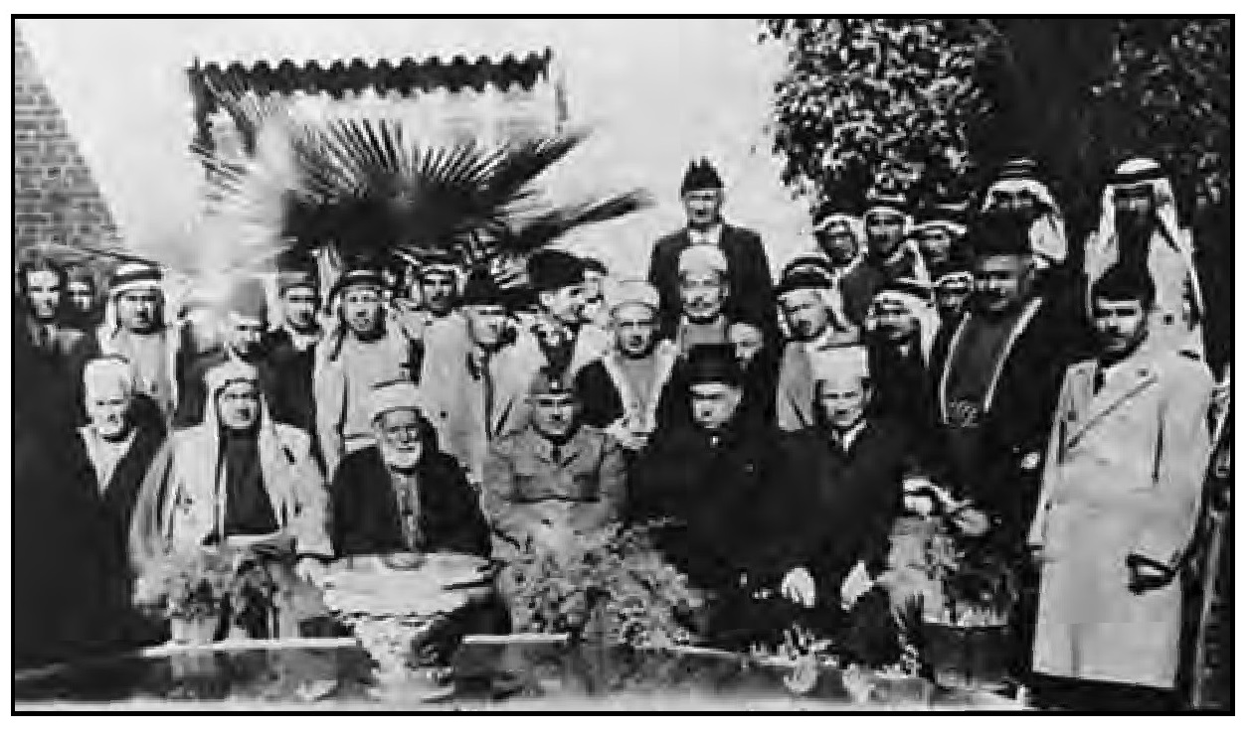
صورة تذكارية لوفد الموصل مع السيد محمد حسن الكليدار في حديقته

عبد المجيد علاوي متصرفاً لكربلاء
باشر عبد المجيد علاوي متصرفا في كربلاء أصالة بتاريخ 26 آذار 1948م، ولم يستمر في منصبه سوى ستة أشهر وعدة أيام ونُقل في 7 تشرين الأول من نفس السنة إلى وظيفة مفتش إداري.
وخلال وجوده في لواء كربلاء أشرف على إكمال الأعمال التي بدأها المتصرف السابق، كان قد إقترح على الحكومة بضرورة إنشاء خط للسكة الحديد بين كربلاء والنجف والكوفة وأبي صخير، لما لهذا الخط من أهمية اقتصادية كبيرة وتسهيل أمور
النقل والمواصلات في الفرات الأوسط، وربط أجزائه المختلفة والتي تساعد في نقل المنتجات لهذه المناطق وتسهيل وتخفيف المواصلات بالنسبة للمواطنين القاطنين في تلك المناطق .
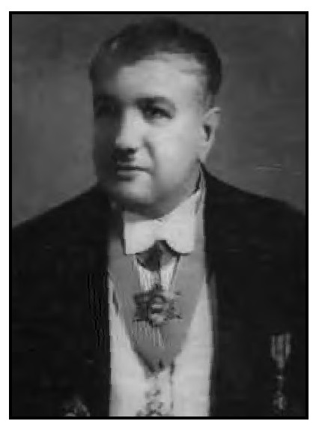
عبد المجيد علاوي
ولم يتسن له الوقت حتى يقوم بأعمال تحسب له والمعروف عن عبد المجيد علاوي أنه مولود سنة 1898م، وتخرج من الحقوق، وعمل في السلك البلوماسي قنصلاً للعراق في عدة أماكن وكان يجيد عدة لغات، ومارس المحاماة وانتخب نائبًا عن الديوانية ووزيرًا لأكثر من مرّة ومتصرفا وعضوا في مجلس الأعيان وفي مجلس الإعمار. وكان من الساسة الوطنيين الذين أثبتوا بمواقفهم الجريئة حبهم لوطنهم وأمتهم العربية. توفي رحمه الله سنة 1990م .

وفد أردني يزور كربلاء والمراقد المقدسة فيها
في سنة 1948م زار وفد أردني مكون من شخصيات دينية وأدبية معروفة مدينة كربلاء والمراقد المقدسة فيها. وقد قوبل الوفد بحفاوة بالغة للعلاقة الحميمة بين الدولتين العراقية والأردنية باعتبار إن عاهلا المملكة العراقية والمملكة الأردنية
من الأسرة الهاشمية. وقد زار الوفد عددًا من علماء الدين والمراجع في المدينة، وقد رافقهم بعض أدباء ورجال الدين من كربلاء. وفي مساء نفس اليوم غادر الوفد إلى النجف الأشرف.

الرئيس السوري هاشم الأتاسي في كربلاء
زار كربلاء والعتبات المقدسة فيها الرئيس السوري هاشم الأتاسي وذلك في 14 حزيران 1948م الموافق 5 جمادي الآخرة 1367ه-.
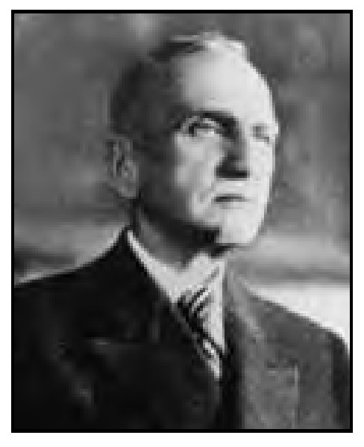
هاشم الأتاسي
وهو هاشم بن خالدبن عبد الستار الأتاسي، المولود في حمص عام 1875م في عائلة علمية دينية، وكان والده مفتي حمص. وكان يُلقب ب- (أبو الجمهورية)، وهو ثاني رئيس للجمهورية السورية لولايتين الأولى من سنة 1936 – 1939م، والثانية من 1949 لغاية 1951م حيث قطعها انقلاب أديب الشيشكلي، ولكنه عاد سنة 1954 واستمر لغاية سنة 1955م. حيث اعتزل العمل السياسي واعتزل في بيته بحمص لحين وفاته في كانون الأول سنة 1960م.
كان الأتاسي من المقربين من الملك فيصل بن الشريف الحسين بن علي عندما تسلم عرش سوريا قبل عرش العراق. ونشط بعد ذلك ضد الاحتلال الفرنسي
مطالبًا بالاستقلال، وأسس حزب الكتلة الوطنية التي لعبت دورًا بارزا في الحياة السياسية السورية.

أول نظام لإدارة العتبات المقدسة يطبّق على الروضتين الحسينية والعباسية
أصدرت الحكومة العراقية أول نظام لإدارة العتبات المقدسة في العراق ومنها الروضتين الحسينية والعباسية وذلك في 11 شعبان 1367ه- / 16 آب 1948م، سُمّي ب- (نظام العتبات المقدسة رقم 25) استنادًا للمادة الثانية عشرة من قانون إدارة الأوقاف لسنة 1929م (1348ه-)، نظمت فيه الحكومة العمل في العتبات المقدسة الخمسة في العراق، وفي هذا النظام تم تعريف التعبيرات التالية: العتبات المقدسة – المرجع المختص – السادن - الخدم – لجنة العتبة. وأهم ما في هذا النظام هو عن الخدمة في العتبات، فإن خدم العتبات يجب أن يكونوا ممن توارث الخدمة في العتبة المقدسة أبًا عن جد وهم قسمان: الخدم الفخريون والخدم المستخدمون الذين يعينهم مدير الأوقاف العام، وتعيين السادن يكون بإرادة ملكية.

نوّاب كربلاء في المجلس النيابي للدورة الثانية عشرة
تم حل المجلس النيابي بعد حوادث الوثبة ضد معاهدة بورتسموث، وتم الاعداد لإجراء انتخابات نيابية جديدة لتمثل الدورة الثانية عشرة لمجلس النواب، والتي جرت في الأول من حزيران 1948م وفاز عن لواء كربلاء النواب التالية أسماؤهم:
1- السيد حسين ،الددة، وتوفي إثناء الدورة فانتخب سعد عمر العلوان بدلاً عنه.
2 - السيد حسن النقيب.
3- سعد صالح، وتوفي إثناء الدورة فحل محله ضياء جعفر .
4 - السيد محمد صالح بحر العلوم.
وكانت أول جلسة عقدت لهذه الدورة بتاريخ الأول من كانون الأول 1948م، واستمرت هذه الدورة لغاية 30 حزيران 1952م.

عبد الرسول الخالصي متصرفا للواء لكربلاء
بعد نقل المتصرف عبد المجيد علاوي من كربلاء، تم تعيين عبد الرسول الخالصي متصرفا جديدا، وقد باشر في وظيقته بتاريخ 12 تشرين الأول 1948م.
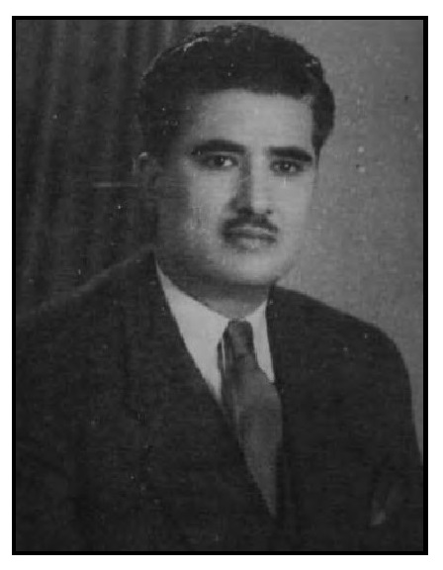
عبد الرسول الخالصي
هو عبد الرسول بن أسد الله بن محمد علي الخالصي. ولد في بغداد سنة 1910م، من أسرة عربية تنتمي إلى قبيلة بني أسد. أكمل دراسة الحقوق، وأصبح من الشخصيات السياسية والقانونية والإصلاحية في العراق كان نائبًا في البرلمان ثم متصرفا في كربلاء وديالى، واستوزر عدة مرات. توفي سنة 1985م.
على الرغم من أن فترة وجوده في لواء كربلاء التي لم تستمر سوى سنة واحدة وتسعة أشهر، إلا أنه ترك إنطباعاً جيدًا من خلال الأعمال الجليلة التي قام بها وسعى إليها بكل جهده، وخاصة في المجالات العمرانية والخدمية في جميع الوحدات الإدارية في اللواء، وخاصة في مدينة كربلاء، وما زالت تحسب له، وكان في طبيعة عمله ميدانيا يشرف على الأعمال بنفسه ومن كان يريد لقاءه يجده قرب مواقع العمل في المشاريع. كانت أولى خطوات عمله في كربلاء خاصة أنه بعد تعيينه قام بدراسة لواقع المدينة العمراني والخدمي، وسجّل خططه التي سيقوم بتنفيذها بعد الانتهاء من زيارة العاشر من محرم سنة 1368ه- / 10 تشرين الثاني 1948م.

ما قام به في المناسبات الدينية
المناسبات الدينية في كربلاء تستلزم التهيئة والاستعداد واستنفار كافة الأجهزة الخدمية والأمنية في المدينة، وخاصة في محرم الحرام وفي زيارة الأربعين التي تصادف في 20 صفر من كل عام. وهذا الاهتمام بسبب وفود مئات الآلاف من الزائرين إلى كربلاء لإحياء تلك المناسبات وهذا الأمر يتطلب اتخاذ إجراءات صارمة وكفيلة بالمحافظة على الأمن أولاً، وتوفير كافة المتطلبات التي يحتاجها الزائرون، أما بالنسبة للأمن وحفظ النظام فدائما ما كانت تحدث بعض المشاكل بين المواكب الحسينية نتيجة الزحام وقلة التنظيم، وما قام به المتصرف عبد الرسول الخالصي في هذا المجال كان يحسب له بالسيطرة الكاملة على الأوضاع في المدينة بمساعدة قوى الأمن من الشرطة وغيرها لحين انتهاء موسم الزيارات، وفي نفس الوقت وضع أجهزة الخدمات البلدية والصحية على أهبة الاستعداد إثناء المناسبة وبعد إنتهائها، وفي أيام هذا المتصرف جرت الأمور في هذه المناسبات على أحسن حال، وكان يشرف ميدانيا عليها، وعمله هذا قل نظيره لمن كان قبله من المتصرفين.

فتح الشارع المحيط بالروضة الحسينية
كانت مدينة كربلاء تحتاج لتوسيع الطرق والممرات في داخلها، وكانت الحركة مشلولة فيها بسبب ملاصقة الدور والمحلات التجارية والمدارس وغيرها بالصحنين الشريفين، ولم يكن غير أبواب الصحنين الشريفين منافذ للحركة ومنها تتفرع الأسواق والأزقة، وأن أهم معلمين في المدينة هما العتبتين المقدستين الحسينية والعباسية، ولم يكن في مركز مدينة كربلاء في عام 1948م غير ثلاثة شوارع، شارع قبلة العباس الأقدم بين شوارع المدينة، وشارع الإمام علي وشارع علي الأكبر اللذان تم فتحهما بعد منتصف الثلاثينيات.
فكان لابد من إحداث تغيير شامل لربط العتبتين المقدستين ببقية أجزاء المدينة بشوارع تعطي شكلاً إنسيابيًا جميلاً ومؤثراً يخدم أبناء المدينة وزائريها. فكانت خطة المتصرف تتضمن استملاك العقارات المحيطة بالروضتين لفتح شارع يحيط بكل روضة، ويربط الشارع المحيط هذا بالشوارع الأخرى.
كان من الطبيعي لمن ستذهب أملاكهم في الشارع وكذلك مستأجري الحوانيت والدور والفنادق أن يقفوا ضد مشروع المتصرف بفتح الشارع الذي يحيط بالعتبات، وقد طلبوا تدخل علماء الدين وبعض الوجهاء في المدينة لمخاطبة السلطة في بغداد متمثلة بالوصي على العرش لمنع تنفيذ هذا المشروع الحيوي بحجة المحافظة على التراث في المدينة لأن المدارس الدينية العديدة سوف يتم هدمها، وكذلك مقابر البويهيين التي يعتبروها معلا يمتد عمره لألف عام وغيرها من الأسباب، ومن الطبيعي أن الذين تحركوا ضد المشروع لم يكن يهمهم التراث ولا غيره، بل اعتقدوا أن مصالحهم ومنافعهم سوف تتأثر، فقاموا بتحريض العلماء على التوسط بحجة الحفاظ على المدارس العلمية والحفاظ على التراث الإيراني المتمثل بمقابر آل بويه وما كان يسمّى بالصحن الصغير، على الرغم من ذلك كلّه كانت خطة الحكومة هي الاستملاك وتعويض أصحاب العقارات بشكل مناسب، إلّا أن المصلحة الشخصية
أعمت بصائرهم عن التطوير المراد به التوسعة ومواكبة التطور واستيعاب أعداد الزائرين التي تزداد بشكل متسارع نتيجة تطور المواصلات وسهولة التنقل. وللأسف فقد أفرد بعض الذين كتبوا عن تاريخ كربلاء صفحات عديدة نددوا بالمشروع ومالوا بآرائهم إلى تصورات شتى غير واقعية منهم المرحوم السيد عبد الجواد الكليدار في كتابه (تاريخ كربلاء وحائر الحسين)، وغيره ممن نقلوا عنه من دون أن يستوعبوا الفائدة التي ستأتي من هذا المشروع، لأن بقاء الوضع على حاله قد يُفسّر لدى الكثيرين بأن الدولة لا تهتم بالعتبات المقدسة ومدنها، وقد يذهب غيرهم إلى إدخال النفس الطائفي في الموضوع، متناسين بأن المتصرف شيعي المذهب ومن بیت علم من الكاظمية!!
وفي تشرين الثاني سنة 1948م تمت المباشرة بالمشروع وبدأت عملية هدم العقارات المستملكة لغرض فتح الشارع الذي يحيط بالعتبة الحسنية، وعندها قام البعض بعرقلة أعمال الهدم مما استدعى السلطات إلى التدخل بشدة وتوقيف بعضهم ثم تم إطلاق سراحهم بكفالات ضامنة تستحق عليهم في حالة معاودة الاعتراض مرة ثانية، واستمرت الأعمال بسرعة شديدة.
تم فتح الشارع المحيط بالروضة بعرض 30 متر، فأزيلت الفنادق والحوانيت والدور والمدارس الدينية وجزء كبير من مقابر البويهيين (الصحن الصغير) وجزء كبير من مدرسة حسن خان وكلها كانت ملتصقة بسور الروضة.
وبعد فتح الشارع تشكلت لجنة برئاسة السادن السيد عبد الصالح عبد الحسين الكليدار وعضوية كل من الذوات التالية أسماؤهم:
1 - السيد محمد حسن ضیاء الدین سادن الروضة العباسية.
2 - السيد حسن النقيب نقيب أشراف كربلاء.
3- السيد عبد الرزاق الوهاب .
4 - الحاج محمود القنبر.
5- السيد أحمد وفي الرشدي .
6 - الحاج محمد الشيخ علي .
وكان الغرض من تشكيل اللجنة هو جمع تبرعات بمبلغ 20000 دينار لغرض توسيع الصحن من الجهة الشرقية، بضم الأملاك التي إستملكتها البلدية إلى الصحن الشريف بسعر بدل الاستملاك، وقد تم ذلك فعلاً نتيجة الجهود والمساعي الحميدة التي بذلها المتصرف الآنف الذكر لهذه الغاية .
أصدرت وزارة الداخلية مذكرة بشأن التبرعات برقم 2806 في 27 شباط 1949م (28 ربيع الثاني (1368ه-) وعليها قامت اللجنة التي تشكلت لجمع التبرعات ببدء عملها وقد وثقت أسماء المتبرعين والمبالغ التي تبرعوا بها وكانت مجموعها ،4307,187 دينار كما وصلت تبرعات للمشروع من البصرة مقدارها 3183,520 دينار وأصبح مجموع التبرعات 7490,707 دينار. كما تم جعل العقار العائد للمرحوم الحاج مخيف المحمد الكتاب الخليل رئيس آل غانم
في عفك والدغارة وقفًا لصالح مرقد الحسين ( عَلَيْهِ السَّلَامُ) وكانت قيمته وقتئذ تقارب عشرة آلاف دينار. وبهذه المبالغ تم دفع بدل الاستملاكات للعقارات التي ضُمّت إلى الروضة الحسينية والتي ذهبت إلى الشارع المحيط بالعتبة المقدسة.

التعميرات في الروضة الحسينية
سعى المتصرف عبد الرسول الخالصي بالحصول على المبالغ اللازمة لحاجة الروضة الحسينية لها، فقد خصصت وزارة الأشغال والمواصلات مبلغا قدره 6825 دينار لتعمير الروضة الحسينية، كلف المتصرف ملاحظ أشغال لواء كربلاء (محمد الشكرجي) بمهمة الإشراف على أعمال الصيانة والتعميرات على أن تصرف كما يلي:
3240 دينار للتعميرات الضرورية داخل الحرم الشريف.
1600 دينار لتركيب مرمر الإزارات في الحرم.
1135 دينار لتعمير مخزن السجاد والمفروشات والستائر.
850 دينار لحاجة قبة المرقد إلى بعض التعميرات.
6825 دينار المجموع

فتح ثلاثة أبواب جديدة في صحن الحسين (عليه السلام)
بعد أن تم فتح الشارع المحيط بالروضة الحسينية المقدسة، واستملاك العقارات المتبقية بجنب السور، باتت الحاجة ملحة إلى فتح أبواب جديدة للصحن الحسيني تطل على الشارع الدائري الجديد، وكانت أبواب الصحن ستة وهي: باب القبلة، باب الزينبية باب السلطانية، باب السدرة، باب الشهداء، وباب قاضي الحاجات. أما الأبواب الثلاث التي تم فتحها سنة 1949م هي:
1- باب الرجاء: وتقع في الزاوية الجنوبية الشرقية وفي إيوانها تم إنشاء ثلاثة حجرات استغلت مقابر فيما بعد، وهي مقبرة الحاج محمد شهيب في الجهة اليمنى
للخارج من الصحن .وفي الجهة اليسرى مقبرتان الأولى للمرحوم السيد عبد الحسين الكليدار، والثانية للمرحوم العلامة الشيخ محمد الخطيب.
2- باب الكرامة: وتقع في الزاوية الشمالية الشرقية من الصحن الحسيني.
3- باب رأس الحسين (باب الحر) وموقعها في منتصف الضلع الغربي من الصحن، وقد فُتحت من الإيوان الناصري (الحميدي فيما بعد).
وبهذه الأبواب الثلاثة أصبح عدد أبواب الصحن الحسيني تسعة أبواب، قبل أن يتم فتح الباب العاشر سنة 1960م وهو باب السلام من إيوان الوزير (إيوان ليلو كما كان يطلق عليه أحيانًا).

مشاريع عمرانية وخدمية قام بها المتصرف الخالصي
كان متصرف كربلاء عبد الرسول الخالصي يعتبر أن مدينتي كربلاء والنجف في غاية الأهمية، فسعى سعيًا حثيثاً بكل ما يستطيع لإنجاز أعمال أخرى غير التي ذُكرت، ونحن في صدد البحث عن كربلاء، فقد قام بفتح شوارع فرعية تربط الشارع المحيط بالروضة، ولغرض تبيان جمالية المدينة فقد أجبر أصحاب الأملاك والعقارات المطلة على الشوارع بترميم أملاكهم لتبدو المدينة في حلة جديدة. كما قام بأعمال تعبيد بعض الشوارع داخل المدينة منها شارع الكمرك وشارع المستشفى، وفي خارجها أعاد تعبيد مدخل شارع كربلاء - بغداد وتشجيره من باب بغداد إلى مخفر الشرطة على نهر الحسينية.
وتمكن من جلب أربع حفارات لتعميق وتنظيف المنزل الرئيسي الذي يحيط بالمدينة من ناحية الشرق والجنوب.
كل هذه الأعمال قام بها بمساعدة الدوائر الخدمية في المدينة ومنها بالأساس بلدية كربلاء التي كان رئيسها حينذاك المرحوم الحاج خليل الاستربادي. وبتاريخ 13 حزيران (1950م / 27 شعبان 1369ه- تم نقل المتصرف عبد الرسول الخالصي إلى متصرفية ديالى.

الكربلائي سعد عمر العلوان وزيراً للشؤون الاجتماعية
كان نوري السعيد قد شكل وزارته العاشرة في 6 كانون الثاني 1949م، وفي يوم 9 كانون الأول من نفس السنة قدم نوري السعيد استقالته التي قبلها الوصي في اليوم التالي. وتم تكليف علي جودة الأيوبي بتشكيل الوزارة الجديدة في 10 كانون الأول 1949م. وبعد أن أكمل الأيوبي أسماء الوزراء فقد كان الشيخ سعد عمر العلوان الوزني من ضمنها وقد تقلّد وزارة الشؤون الاجتماعية، وهو الاستيزار الأول له، وسبق أن كان سعد عمر نائبا عن لواء كربلاء.
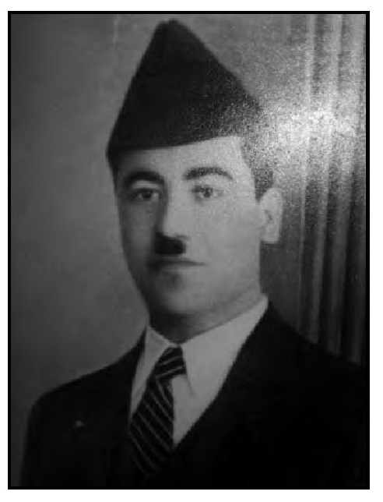
سعد عمر العلوان الوزني
كان المرحوم سعد عمر من الوطنيين العراقيين الذين كانت لهم مواقف تحسب له كما كان والده المرحوم الشيخ عمر العلوان وعمّه الشيخ عثمان العلوان. وسعد عمر هو شقيق المرحوم خطاب عمر العلوان والد القاضي الأستاذ عامر خطاب عمر الوزني.
استمر في تسلّمه منصبه لغاية تقديم علي منصبه لغاية تقديم علي جودة الأيوبي إستقالة وزارته في 5 شباط 1950م. وكان للوزير سعد عمر دور في هذه الإستقالة.
((كان الأيوبي قد اشترط إثناء تشكيل وزارته أن يترك له العمل للتقارب بين العراق ومصر، إذا ما أريد تبديد مخاوف المصريين والسعوديين من التقارب العراقي - السوري، فوافق الوصي على هذا الشرط بعد التلكؤ )).
كانت العلاقات بين العراق ومصر قد ساءت في أيام وزارة مزاحم الباجه جي بسب بعض الأمور التي حدثت إثناء حرب فلسطين 1948، وساءت أكثر أيام وزارة نوري السعيد العاشرة وخاصة بعد الانقلابين السوريين لحسني الزعيم وسامي الحناوي، وعندما جرت الانتخابات في مصر فاز بها حزب الوفد وترأس الحكومة مصطفى النحاس، فأراد الأيوبي استغلال هذا التغيير لتحسين العلاقة بين العراق ومصر ، فأرسل برقية تهنئة للنحاس، وأجابه النحاس برد جميل، وتبادل وزیرا خارجية البلدين مثل تلك البرقيات.
في 21 كانون الثاني 1950م سافر إلى مصر نائب رئيس الوزراء ووزير الخارجية مزاحم الباجه جي ونجيب الراوي وزير المعارف وعقدا اجتماعات في القاهرة مع مسؤولين مصريين يتقدمهم وزير خارجية مصر صلاح الدين بك في الأيام 23 و 24 و 25 كانون الثاني 1950، وكان وزيرا خارجية البلدين قد وجدا أن سوريا غير مستقرة في الوقت الحاضر وان من واجب العراق ان يسعى لتأمين استقرار الحالة فيها، وتركها وشأنها مدة من الزمن لإصلاح شؤونها الداخلية وحددت هذه المدة بخمس سنوات. وأسفرت المباحثات عن وضع صيغة اتفاق يُعرض على الحكومتين يخص الوضع في سوريا. حمل الوزيران الباجه جي والراوي صيغة الاتفاق أو الميثاق. وصل الوفد العراقي بغداد يوم 30 كانون الثاني وقبل أن يعرض ما عقده في مصر على مجلس الوزراء، فقد دعي عصر نفس اليوم إلى اجتماع في قصر الرحاب حضره پ
الوصي بأمر منه، وحضره أعضاء الوزارة الأيوبية الثانية وبعض الساسة من رؤساء الأحزاب ورؤساء الوزارات السابقة، وجرى فيه بحث الميثاق الذي عقده الباجه جي مع وزير خارجية مصر ، فظهرت على الوصي علامات الغضب وترك المجتمعين دون أن ينبس ببنت شفة . فإذا بوزير الشؤون الاجتماعية (سعد عمر) يعرض معارضته لهذا الاتفاق ويقول:
إنّ نائب رئيس الوزراء لم يبسط لمجلس الوزراء المهمة التي أراد من أجلها السفر إلى القاهرة، وإذا بالقوميين من أقطاب حزب الاستقلال ينكرون صحة هذا الاتفاق، وإذا بتوفيق السويدي يشجبه بكل شدّة، فأدرك رئيس الوزراء أن قضية إستقالة وزارته أصبحت ضرورة يحتمها فقدان كل سند له في مجلس النواب ، فقدّم استقالته يوم 1 شباط 1950م ، وقبلها الوصي في يوم 5 شباط 1950م.
وعندما استقالت وزارة الأيوبي، عهد الوصي بتشكيل الوزارة الجديدة إلى توفيق السويدي في 5 شباط 1950م، وتسلّم فيها سعد عمر وزارة المعارف، واستمر في منصبه لغاية 15 أيلول 1950م. وكان سعد عمر حينها عضوًا في حزب الاتحاد الدستوري، ومن هذا الحزب كان خمسة وزراء في الوزارة السويدية الثالثة وهم شاكر الوادي وضياء جعفر، وخليل كنه، وجميل الأورفلي بالإضافة إلى سعد عمر.

كربلاء من سنة 1950م إلى تموز 1958م
هذه الفترة التي تمتد لثمان سنوات شهدت مدينة كربلاء فيها الكثير من الحوادث السياسية وخاصة في سنة 1952 حينها بدت كربلاء شعلة من الحماس الوطني والقومي، وفي نفس هذه الفترة أيضاً تحققت في كربلاء مشاريع مهمة، ووضعت للمدينة خطط مستقبلية تحققت في السنوات اللاحقة.

ملك أفغانستان محمد ظاهر شاه يزور كربلاء
ملك أفغانستان محمد ظاهر شاه يزور كربلاء
قام ملك أفغانستان بزيارة رسمية إلى العراق حيث وصل مطار بغدادعصر يوم 21 آذار سنة 1950م ، فاستقبل استقبالاً رسميًا وأقيمت له المآدب، وكان قبل يوم من وصوله بغداد قد سبقه نجله الثالث الأمير محمد نادر بالوصول إلى بغداد.
في يوم الجمعة المصادف 5 جمادي الثانية سنة 1369ه- الموافق 24 آذار سنة 1950م زار ملك أفغانستان محمد ظاهر شاه ومعه نجله الأمير محمد نادر والوفد المرافق له مدينة كربلاء، وجرى له استقبال رسمي وشعبي وكان على رأس المستقبلين له عند وصول موكبه مدينة كربلاء المتصرف عبد الرسول الخالصي، وتوجه فور وصوله كربلاء إلى مرقد الإمام الحسين (عَلَيْهِ السَّلَامُ)، ومنه إلى مرقد أبي الفضل العباس ( عَلَيْهِ السَّلَامُ).
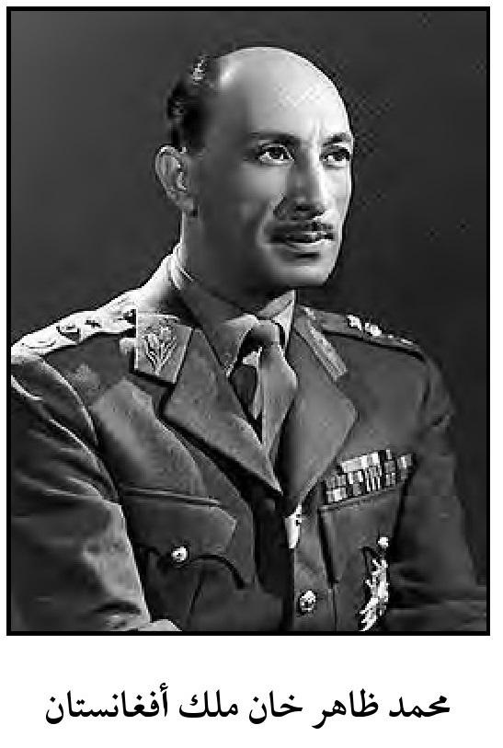
محمد ظاهر خان ملك أفغانستان
وفي مرقد الإمام الحسين ( عَلَيْهِ السَّلَامُ) قدّم هدية ثمينة إلى المرقد الشريف عبارة عن صندوق من الفضة الخالصة مطعم بخمسة أحجار كريمة من حجر (اللازورد الأزرق الثمين) وفي داخل الصندوق مصحف كريم. ورقم الهدية في جرد الخزانة لعام 2000 م هو 148.
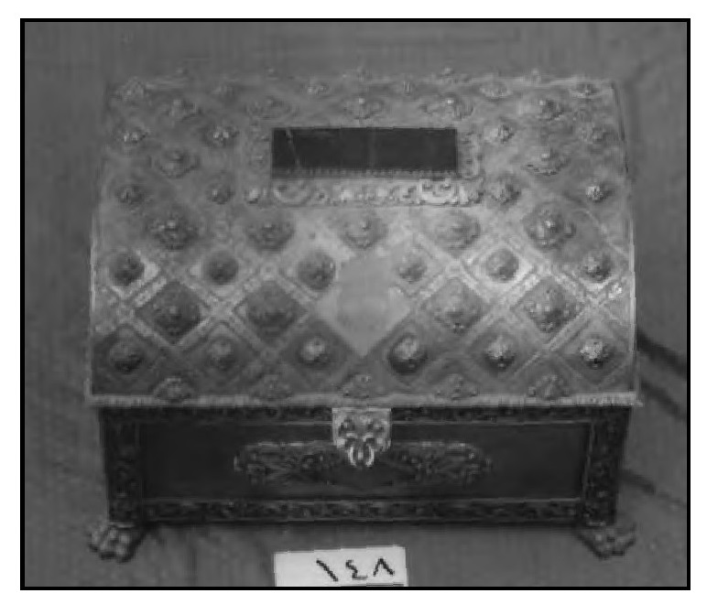
الصندوق الفضي الذي أهداه ملك أفغانستان إلى مرقد الحسين (عَلَيْهِ السَّلَامُ)

الملك فيصل الثاني والوصي في كربلاء
في يوم 17 جمادي الثاني سنة 1369 ه- / 5 نيسان 1950م زار الملك فيصل الثاني ملك العراق يصحبه خاله الأمير عبد الإله مدينة كربلاء والعتبات المقدسة فيها، وجرى للمليك الشاب استقبال حافل، وبعد أن أدّى مراسيم الزيارة في المرقدين الشريفين غادر ومن معه كربلاء إلى النجف الأشرف لزيارة مرقد أمير المؤمنين الإمام علي بن أبي طالب ( عَلَيْهِ السَّلَامُ).

مكي الجميل متصرفا للواء كربلاء
عندما تم نقل المتصرف عبد الرسول الخالصي إلى لواء ديالى في حزيران 1950م، صدر الأمر بأن يتسلّم أحمد زكي الخياط متصرفية لواء كربلاء بالوكالة لحين تعيين متصرف جديد، والخياط الذي سبق له أن تسلّم متصرفية كربلاء سابقا، وباشر في وكالته بتاريخ 26 تموز 1950م لغاية 6 تشرين الثاني 1950م ونقل إلى الحلة، وتم
صدور الأمر بتعيين المرحوم مكي الجميل متصرفا للواء كربلاء أصالة، وقد باشر في يوم الأربعاء 8 تشرين الثاني 1950م الموافق 28 محرم 1370ه-. بدأ حياته الوظيفية في لواء الموصل سنة 1931م، وعُيّن مديرًا لناحية المحاويل سنة 1933م، ثم نُقل إلى شؤون التموين أيام الحرب العالمية الثانية، وبعد انتهاء الحرب عُيّن في سنة 1946م قائمقامًا لقضاء عانه، وفي سنة 1948م عُيّن متصرف للواء الدليم (الرمادي)، ثم نُقل إلى كربلاء، ومنها نُقل إلى مديرية التسوية. كان المتصرف مكي الجميل إداريًا حازمًا وميداني العمل، فوجّه جهوده إلى مدينة الحسين ليظهرها بأبهى حلّة، فقد اهتم بتبليط الشوارع والأزقة داخل مدينة كربلاء، واهتم بالأرصفة ونظافتها، وسعى لإنشاء متنزهات داخل المدينة وتشجير شوارعها، فكان في أيامه أكبر متنزه لأبناء المدينة أقامه بجنب سراي الحكومة، وآخر في منطقة الميدان وسط المدينة، والثالث قرب المخيم الحسيني والرابع في منطقة (الحوض) بين السراي وكراج البارودي سابقاً، وفيه تم بناء نافورة جميلة، وأمر بتشجير شارع الكمرك (شارع الإمام الحسن حاليا )الذي يمر خلف السراي إلى أن يصل إلى نهر الحسينية في بداية طريق بغداد القديم، وسعى إلى فتح شوارع تتصل بالشوارع الرئيسية في المدينة.
وعُرف عنه اتصافه بالشدّة وعدم المجاملة، وكان شديد الحساب للموظفين والعمال الحكوميين لمن كان يقصر منهم في أداء واجباته. وكان منذ ساعات الصباح الأولى يتجول في شوارع المدينة، مما إستدعى رئيس البلدية وموظفوه وعماله يعملون كخلية نحل من أجل إنجاز الأعمال الإنشائية المكلفين بها، وكذلك أعمال تنظيف المدينة، والويل لمن لا يُنفذ الأمر، وكان جميع مسؤولي الدوائر في كربلاء متأهبون دائما، وعلى رأسهم مدير الشرطة ومن يتبعه من الضباط والمراتب، وفي أيامه ساد الهدوء في كربلاء وخفّت المشاكل إلى أدنى مستوى لها، ولم تخل أيامه من مواقف قاسية في بعض الأحيان، وأمور لطيفة ومضحكة كان يتداولها الأهالي فيما بعد.
حصل خلاف بينه وبين المرحوم السيد محمد حسن (أغا حسن) آل ضياء الدين سادن العباس، فإضطرّ السادن بالاتصال هاتفيًا مع (الباشا ) نوري السعيد الذي كان رئيسا للوزراء، بأنه سيترك كربلاء وسدانة العباس إذا بقي المتصرف مكي الجميل في كربلاء، فكان رد نوري السعيد : ((أنت تبقى واليوم يغادر مكي الجميل كربلاء )). وفعلاً اتصل نوري السعيد بالمتصرف وأبلغه شخصيًا بوجوب مغادرة كربلاء حالاً، وتم نقله إلى مديرية التسوية. فقد غادر المتصرف مهام عمله في كربلاء يوم الثلاثاء 19 آب 1952م الموافق 29 ذو القعدة 1371ه-. وبالرغم من القعدة 1371ه- . وبالرغم من ذلك كانت للمرحوم مكي الجميل بصمات مخلصة وجلية لتطوير مدينة كربلاء.

ملك الأردن عبد الله بن الحسين يزور كربلاء ويلتقي بسلطان البهرة في مرقد الإمام الحسين (عليه السلام)
صباح يوم 9 كانون الأول سنة 1950م الموافق 29 صفر سنة 1370 ه- زار كربلاء والعتبات المقدسة فيها ملك الأردن عبد الله بن الشريف الحسين بن علي، وجرى له استقبال حافل في المدينة. وصادف أن يلتقي ملك الأردن بسلطان البهرة الداعي طاهر سیف الدین ابن محمد برهان الدين في الروضة الحسينية الذي كان في كربلاء في ذلك الوقت يرافقه أخوه إبراهيم زين الدين ويوسف نجم الدين. وقد تبرع سلطان البهرة حينها بتعمير أحد جوانب الصحن الحسيني الذي كان بحاجة إلى تجديد لقدمه.

الملك فيصل الثاني والوصي عبد الإله في كربلاء
في يوم الجمعة المصادف 11 كانون الثاني سنة 1951م والموافق 14 ربيع الثاني سنة 1371 ه- زار الملك فيصل الثاني برفقة خاله الوصي عبد الإله مدينة كربلاء وأدّى الزيارة في المرقدين الشريفين وسط استقبال شعبي كبير. وبعد أداءه مراسيم الزيارة غادر كربلاء عائدا إلى بغداد.
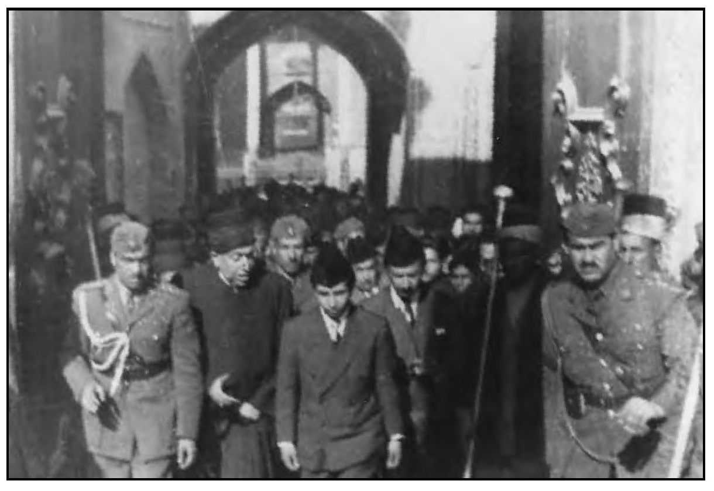
الملك فيصل الثاني يغادر الروضة العباسية ويظهر على يمينه في الصورة السيد محمد حسن آل ضیاء الدين سادن العباس وخلف الملك يظهر الوصي عبد الإله

نوري السعيد (رئيس الوزراء) في كربلاء
كانت العتبات المقدسة في حالة يرثى لها بعد أن انحسرت عمليات التعمير والترميم فيها نتيجة عدم وجود المبالغ المخصصة لها وقلة المتبرعين من رجال البر والإحسان من المسلمين، وباتت تحتاج إلى مبالغ طائلة لتعميرها، ليس في كربلاء
فقط بل في النجف والكاظمية وسامراء أيضًا. قدّم رجال الدين من المراجع والعلماء الأعلام في كربلاء والنجف شكاوى إلى الحكومة بضرورة الاهتمام بتعمير المراقد المقدسة ودرء المخاطر المحدقة بها.
وفي يوم 20 أيار (مايس) 1951م وصل رئيس الوزراء نوري السعيد إلى كربلاء ومنها إلى النجف للتحقيق في شكاوى العلماء، ومقابلتهم والاطلاع بنفسه على ما تحتاجه العتبات من تعمير ، فظهر له أن التبرعات تعجز عن القيام بمثل الأعمال التي تتطلبها المراقد المقدسة وأنها لا يمكن أن تسد الحاجة، وبعد عودته إلى بغداد أمر المهندسين المختصين بإجراء الكشوفات اللازمة لجميع العتبات، وبيان النفقات التي يتطلبها العمل الصحيح للمحافظة على سلامة العتبات.
ورأى نوري السعيد أن تتحمل ميزانية الدولة العامة هذه المبالغ، لأن الواردات الكبيرة التي يحصل عليها العراق من زوّار العتبات المقدسة تكون إيرادًا لا بأس به لهذه الميزانية. وعلى هذا تم تبليغ الوزرات المختصة بالشروع في العمل فورا على حساب الدولة، وتألفت لجان خاصة تشرف على أعمال الصيانة والصرف، وتم التشريع اللازم لصرف المبالغ وتمت المباشرة بالعمل على وجه السرعة. وقد تم تخصيص أكبر المبالغ للروضة الحسينية، وكانت المبالغ المخصصة لمشروع صيانة وتعمير العتبات كالآتي:
1 - لتعمير الروضة الحسينية تم تخصيص مبلغ 86,388 دينار، و 26,484 دينار لبناء طارمة جديدة في الروضة الحسينية وكان مجموع المبلغ الذي تم تخصيصه للروضة الحسينية وحدها هو 112,872 دينار.
2- لتعمير الروضة العباسية تم تخصيص مبلغ 35,380 دينار.
3-وللإصلاحات العامة في الروضة الحيدرية في النجف 25,715 دينار.
4-ولتعمير روضة الجوادين في الكاظمية 11,588 دينار.
5- وللإصلاحات العامة في روضة العسكريين في سامراء 13,409 دينار.
6- تم تخصيص بضعة آلاف أخرى للإصلاحات الكهربائية اللازمة في جميع
العتبات المقدسة، والمبالغ التي ذكرناها بالإضافة إلى مبالغ الأعمال الكهربائية، فقد اقترب المجموع من ربع مليون دينار، وكانت هذه التخصيصات المالية في زمانها عالية جدا لا يمكن صرفها إلّا من قبل الحكومة.

تأسيس الغرفة الزراعية في كربلاء
مدينة كربلاء والوحدات الإدارية التابعة لها تشتهر بالنشاط الزراعي، وكانت من بين ألوية العراق تتميز بالمحاصيل المتنوعة وخاصة التمور والحمضيات والحبوب بجميع أنواعها، فكانت الحاجة ملحة لتأسيس غرفة الزراعة لتقوم بخدمة الأغراض الزراعية لتنشيط المجال الاقتصادي. فتقرر تأسيس الغرفة الزراعية وفق القانون الصادر بشأنها على أن تتكون الهيئة الإدارية في كل لواء من ثمانية أشخاص نصفهم من الموظفين الحكوميين العاملين في دوائر الزراعة والنصف الآخر من الأهالي ذوي الاختصاص. وعليه فقد تأسست غرفة زراعة لواء كربلاء بتاريخ 28 أيار 1951م الموافق 22 شعبان 1370 ه-.

إعادة بناء وتذهيب قبة مرقد الإمام الحسين (عليه السلام)
بدت الألواح الذهبية على قبة مرقد الإمام الحسين (عَلَيْهِ السَّلَامُ) قد أخذت بالتآكل واسوداد لون الكثير من الألواح، فقررت لجنة التعميرات إعادة تذهيب القطع التالفة، وعند قلع هذه القطع تبين أن تصدعاً قد حصل على جوانبها وجدارها الخارجي، فتقرر بناء القبة مجددًا وإعادة تذهيبها، وقد تم البدء بالعمل سنة 1951م (1371ه-)، واستمر لمدة سنتين، وقد أرخ تجديدها المرحوم الشيخ علي البازي بقوله:
قيل لي أنظر قبة ابن المرتضى ***واحبس الدمع إذا الدمعُ انسَكب
كشعاع الشمس في وأد الضحى***هي للنائي وَمَنْ مِنها اقترَب
قلتُ بالصفوة قدما أرّخوا: ***بحسين زينت لا بالذهب
1372ه-
وهذا التذهيب هو الرابع والذي تم بعد ثلاث مرات كانت على التوالي: الأولى سنة 1211ه- (1796م)، والثانية سنة 1227ه- (1812م)، والثالثة سنة 1273ه- (1857م). وقبة الروضة الحسينية تتألف من جدارين: خارجي وهو الذي يكون على شكل بصلي مقبب ويتم تذهيبه وجدار داخلي كروي الشكل وهو الجدار الذي يُشاهد من داخل الحرم الشريف وارتفاعه من أرضية الحرم يبلغ 20 مترا، والمسافة بين مركز الجدار الداخلي والجدار الخارجي يبلغ 6 أمتار ومن المحيط أربعة أمتار، وبين الجدارين فضاء يتم الدخول إليه من باب مذهب يقع في الجانب الشرقي من القبة، ومنه أيضاً يوجد سُلّم يفضي إلى أعلى الجدار المذهب حيث يتم منه تبديل العلم. وفوق الجدار الداخلي يتم طلاءه بخلط التراب الحر والتبن وذلك لامتصاص الحرارة على الجدار الداخلي ويصبح الطلاء طينيّاً على الدوام لمنع التمدد نتيجة الحرارة والرطوبة. وبعد إكمال بناء الجدار الخارجي وتذهيبه، توجه إعادة بناء الجدار الداخلي وتم إكساء القبة الداخلية بزخارف من المرايا بنقوش بديعة للغاية كما مبين في الصورة التالية. حيث تم انتهاء العمل فيها سنة 1954م (1373ه-).
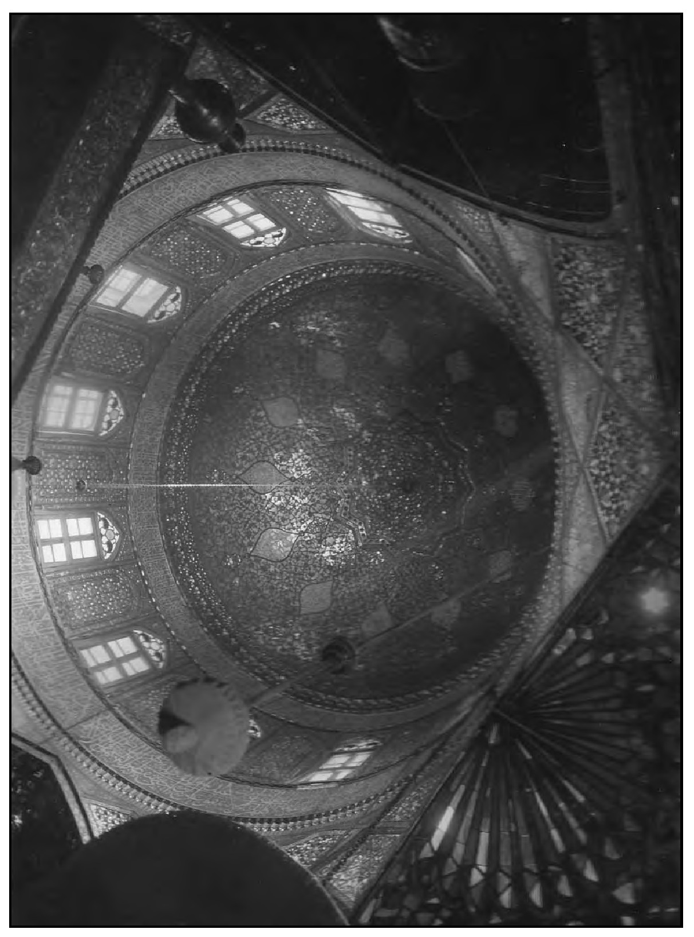
قبة مرقد الإمام الحسين ( عَلَيْهِ السَّلَامُ) الداخلية كما تشاهد من داخل الحرم وهي تعلو الضريح الطاهر بارتفاع 20م من أرض الحرم

أعضاء المجلس الإداري للواء كربلاء وأعضاء المجلس البلدي
كان أعضاء المجلس الإداري المنتخبين للواء كربلاء في سنة 1952م قبل تعيين المتصرف عباس البلداوي يتكون من الذوات المدرجة أسماؤهم أدناه:
1 - السيد محمد الددة.
2 - الحاج محمود القنبر.
3 -الحاج عبد النبي العواد.
4- الحاج محمد الشيخ علي.
5- الحاج حسين العواد.
6 - الشيخ مجيد الهر.
7- الحاج حسين القنبر.
•
الحاج حسن الجواهري (عن النجف).
أما أعضاء المجلس البلدي المنتخبين هم:
1- الحاج عباس الخضر.
2- السيد جعفر الددة.
3- السيد هادي الشامي.
4 - الحاج حميد الصالح.
حسب ما جاء في وثيقة بتاريخ 28 كانون الأول 1952 عندما وافقوا على تعيين اختيارية عين التمر.
علما بأن المجلس الإداري كان يضم رؤساء بعض الدوائر كأعضاء رسميين ويرأس المجلس المتصرف. أما المجلس البلدي فيتكون من الاعضاء المنتخبين من مدينة كربلاء وثلاثة من الموظفين الرسميين، ويرأسه رئيس البلدية حينها الحاج خليل الاستربادي.
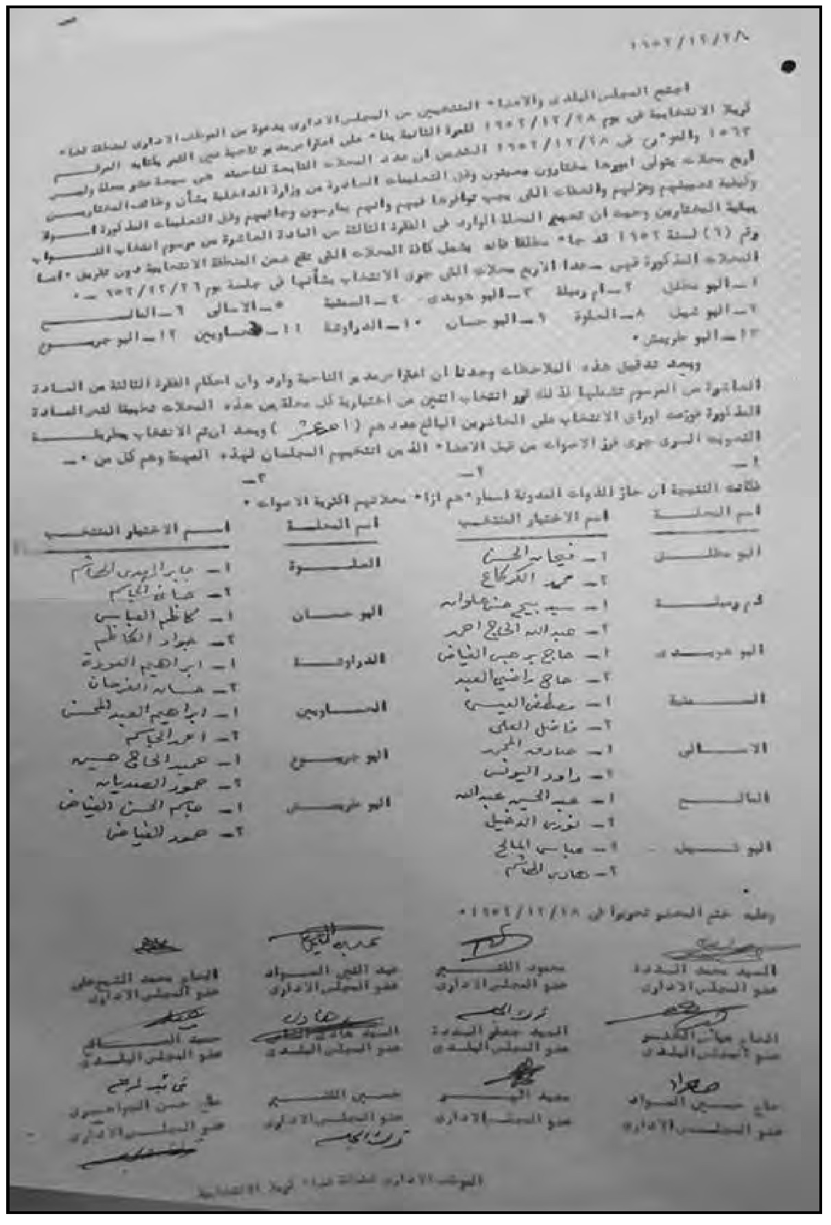

مواقف أهالي كربلاء الوطنية سنة 1952م
تميزت كربلاء بمواقف الوطنيين من أبنائها في جميع الحوادث التي جرت في العراق وفي محيطه الإقليمي، وأثبتت المدينة بأنها معنية بكل ما يدور في البلد وفي الأقطار العربية والإسلامية، وكانت أهالي المدينة سباقون في التعبير عن آرائهم بالمواقف التي يتخذونها من خلال التظاهرات والشعارات التي يرفعونها، والبرقيات التي يرسلونها.
كانت الحياة السياسية في أوج نشاطها في خمسينيات القرن العشرين الميلادي، وما لوجود فروع للأحزاب المختلفة من أثر بالغ في تأجيج الشعور الوطني في مدينة كربلاء. وكانت التيارات السياسية في المدينة متنوعة منها التيار القومي، والتيار الديمقراطي والاشتراكي والتيار الديني، وكذلك التيار اليساري. والأحزاب التي نشطت في الساحة الكربلائية تمثلت بحزب الاستقلال وحزب الأمة والحزب الوطني الديمقراطي وحزب البعث والحزب الشيوعي، وكذلك ما كان يمثل التيار الديني حيث تأسست الجمعيات والمنتديات الدينية من تأثير على طبيعة المجتمع الكربلائي المتدين. وقد ذكرنا سابقا الكثير عن نشاطات التيارات تلك من خلال سردنا للحوادث والوقائع التي جرت على صعيد السياسة في العراق والبلاد العربية. وفي سنة 1952م كانت مدينة كربلاء من خلال حركة التيارات المختلفة فيها، مواقف لابد من أن تسجل ضمن تاريخها العريق، ففي هذه السنة جرت عدة أمور في العراق وخارجه استدعت بأن يقف الكربلائيون اتجاهها بمواقف مشرفة منها:

المطالبة بتأميم النفط ورفض اتفاقية شباط 1952م
في عملية دراماتيكية كانت تدور في أروقة السياسة العراقية في الوقت الذي كانت الحكومة العراقية تقوم بمفاوضات مع شركات النفط لضمان حقوق وإيرادات أكثر مما كان يرد للعراق من موارده المنهوبة من قبل الشركات النفطية الاستعمارية، وكان
نوري السعيد هو عراب هذه المفاوضات بالاتفاق مع الوصي عبد الإله، ولما قاربت تلك المفاوضات على نهايتها، كان الاتفاق على تغيير الحكومة بأخرى تتمكن من تمرير الاتفاقية الجديدة، وليس للحكومة الجديدة سوى نوري السعيد لتمرير الاتفاقية.
قدم توفيق السويدي رئيس الوزراء استقالته في 12 أيلو 1950م وتم قبلوها وتكليف نوري السعيد بتشكيل وزارة جديدة في 15 أيلول 1950م. واعتاد نوري السعيد أن يتولى المسؤولية في العراق كلما اشتدت الحاجة إلى إجراءات سريعة، أو القيام بعمل خطير! ففي العامين 1951 و 1952م كانت إيران تغلي كالمرجل بسبب تأميم نفطها، وكانت مصر معرضة لخطر احتلال بريطاني جديد، وكانت أمام العراق مشكلة تسوية قضاياه النفطية على أساس مبدأ المناصفة. ولم يكن أمام تلك التحديات إلّا نوري السعيد، وفي الحقيقة كان أساس تكليفه برئاسة الوزارة لتمرير اتفاقية جديدة لتعديل اتفاقيات النفط المعقودة بين العراق والشركات.
وفي نية نوري السعيد الذي تسلمت وزارته مقاليد الحكم في 17 أيلول 1950 أن يشرع في تنفيذ مشاريع جبارة للإعمار في العراق ضمن خطة أعدها لست سنوات من 1951م لغاية 1956م. ولما لم يكن لدى الحكومة المبالغ اللازمة لتنفيذ الخطة، فقد توسل بوسيلة عقد اتفاقية مع الشركات النفطية يحصل بموجبها العراق على نصف الإيرادات، ولكن ذلك كان وقعه سيئًا على العراق مستقبلاً لأنه يعطي الشركات الحق في نهب نصف إيرادات النفط الذي هو بالأساس من حق الشعب العراقي وليس من حق الشركات. فعقد نوري السعيد مع شركات النفط اتفاقية بتاريخ 3 شباط 1952م ، و وطلب من مجلس النواب المصادقة عليها، وقد رافقت عملية المصادقة اعتراضات كثيرة من قبل الأحزاب الممثلة في البرلمان وهي حزب الاستقلال والوطني الديمقراطي وحزب الجبهة الشعبية وحزب الأمة، وكان من المؤيدين لها هو حزب نوري السعيد (حزب الاتحاد الدستوري)، وهو حزب الأكثرية في البرلمان. ففي يوم 14 شباط 1952م
طرحت الاتفاقية للتصويت فصادق المجلس عليها بأكثرية 89 صوتًا، ضد سبعة أصوات، وتغيب عن الجلسة أربعون نائبًا ، كما صادق عليها مجلس الأعيان بأكثرية 17 صوتًا ضد صوت واحد.
فثارت ثائرة الأحزاب على تمرير هذه الاتفاقية التي مثلوها بمعاهدة عام 1930 سيئة الصيت، فأصدرت الأحزاب المعارضة بيانات ضد الاتفاقية ودعت الشعب العراقي الوقوف ضدها لأنها تمثل نهب لثروات العراق، كما دعت هذه الأحزاب السياسية إلى إعلان الإضراب العام في العراق يوم 19 شباط 1952م، وبالرغم من تهديد الحكومة ببيان صادر في 18 شباط إلّا أن الكثير من المواطنين لبوا نداء الإضراب في العاصمة وفي مدن العراق الأخرى.
عن هذا الإضراب يقول الحسني في تاريخ الوزارات العراقية: ((وفي الموعد المقرر في اليوم المعين لبى عدد من أصحاب المخازن التجارية، ودكاكين الباعة، والعمال، والصناع، دعوة الأحزاب السياسية إلى الإضراب العام. ودلّت الأنباء الواردة من سائر الحواضر، والمدن، على أن الإضراب كان خارج العاصمة شاملاً أكثر مما كان في داخلها، وقد حدثت اصطدامات بين قوات الأمن وبعض المتظاهرين، أسفرت عن وقوع عدد من الجرحى، واعتقال لفيف من طلاب الكليات والمعاهد العالية، وفصل عدد آخر من معاهدهم العلمية )).
وفي مدينة كربلاء التي كان يتجلى فيها السخط الموروث على الإنكليز وعلى السياسيين التابعين لمشيئتهم دائمًا من الذين يتلاعبون بمقدرات البلد، وكان الكربلائيون يتابعون مجريات الأمور وما تقوم به الحكومات المتوالية والعميلة، فوجدوا في المصادقة على هذه الاتفاقية فرصة ليعبّروا عن مشاعرهم. ففي اليوم الثاني من تصديق الاتفاقية وقبل أن يتم الإعلان عن الإضراب العام فقد خرج الطلبة والمثقفون ومعهم الكثير من أصحاب المحال والأعمال بتظاهرة
حاشدة تجمعت بالقرب من إعدادية كربلاء للبنين وبدأت بمسيرة رفعت فيها شعارات تطالب بإلغاء الاتفاقية النفطية، ولافتات أخرى تطالب بتأميم نفط العراق ومصادرة موجودات الشركات النفطية، وكذلك حل البرلمان الذي صوّت للإتفاقية. تقدمت المظاهرة من إعدادية كربلاء باتجاه شارع العباس وسارت أمام سراي الحكومة (المتصرفية)، فتصدى لها رجال الشرطة محاولين تفريق المتظاهرين وحدثت بعض الصدامات، إلّا أن المظاهرة استمرت بالتقدم نحو مركز المدينة والتحق بها الكثير من الكربلائيين، وعندما اقتربت التظاهرة من باب قبلة العباس (عَلَيْهِ السَّلَامُ)، دخلت في شارع علي الأكبر، وتوقفت الحشود في ساحة علي الأكبر حيث قام بعض المنظمين لها بإلقاء الخطابات الحماسية المنددة بالحكومة التي عقدت الاتفاقية، فتدخلت قوة من الشرطة بأمر المتصرف (مكي الجميل) بالتصدي للمتظاهرين، وحصل اشتباك بالأيدي وسقط عدد من المتظاهرين جرحى، مما أهاج آخرين بالهجوم على قوات الشرطة، وقام بعض المتظاهرين بإحراق سيارة (مسلحة) تابعة للشرطة مما إستدعى المتصرف أن يطلب قوات من الجيش من حامية المسيب ومعسكر الديوانية لغرض السيطرة على الموقف في المدينة، فقد وصلت قوات من الجيش وانتشرت في شوارع المدينة وعلى أسطح المباني وتمكنوا من تفريق التظاهرة بالقوة، واستمر انتشار الجيش في المدينة وتسوّر بعض أفراده أسوار الروضتين المقدستين، عندها تدخل المرحوم السيد محمد حسن آل ضیاء الدین (آغا حسن الكليدار) سادن الروضة العباسية وأمر الشرطة والجيش بالنزول من أسوار العتبتين وبعكسه سيتفاقم الأمر تعقيدًا، فحدثت مشادة بين السيد الكليدار والمتصرف مكي الجميل وهذه المشادة كانت سبب الخلاف بين الاثنين، فما كان من المتصرف إلا إصدار أوامره بالنزول من الأسوار على أن تبقى القوات منتشرة في الشوارع.
وبعد أن هدأت الحالة تم إلقاء القبض على بعض المتظاهرين، وتم الإيعاز إلى إعدادية كربلاء بتقديم أسماء الطلبة الذين قادوا المظاهرة حيث تم فصلهم تلك السنة.
لم تهدأ الحالة في مدينة كربلاء فبعد أربعة أيام من تلك المظاهرة وعندما نادت الأحزاب السياسية المعارضة للقيام بالإضراب العام، فقام الكربلائيون بإعلان الإضراب العام يوم الثلاثاء 19 شباط 1952م الموافق 24 جمادي الأولى 1371ه-، وأغلق الناس محلاتهم التجارية وتعطلت المدارس وخرجت تظاهرة أخرى واشتبك المتظاهرين مع قوات الشرطة وسقط عدد من الجرحى بين الطرفين.

التأييد القومي في كربلاء اتجاه مصر
منذ عام 1882م تمكنت بريطانيا من بسط نفوذها في مصر بحجة المحافظة على طريق الهند، وقد ازداد تدخل بريطانيا في شؤون مصر الداخلية، بل وفرضت سيطرتها عليها، فكان الشعب المصري في نضال دائم ضد الإنكليز وقد حدثت ثورات واضطرابات كانت تقمع بالقوة، وذهب الكثير من أبناء مصر ضحايا في المجازر الدموية التي قامت بها القوات البريطانية، كما كانت بريطانيا قد فرضت على مصر اتفاقية جائرة تكرس الانتداب على مصر سميت (المعاهدة البريطانية - المصرية سنة 1936م)، وبعد انتهاء الحرب العالمية الثانية وتأسيس هيئة الأمم المتحدة، فوجد المصريون في المادة 103 من ميثاق الأمم المتحدة ما يفيدهم في إلغاء معاهدة 1936 على أساس أنها تتعارض والميثاق، فلم تبدِ بريطانيا إهتمامًا بما يطلبه المصريون بل سخروا منهم، وعندما وجد أهل مصر بأن بريطانيا لم تتجاوب مع مطاليبهم قاموا بتشكيل وحدات فدائية أخذت تصطدم بالقوات البريطانية المرابطة في قناة السويس، وأدّى الأمر إلى مصادمات دموية كانت القوات البريطانية ترد بقوة السلاح واستمر الفدائيون المصريون بالتعرض للإنكليز في جميع المدن التي يتواجدون فيها.
وفي نهاية سنة 1951م كانت القضية المصرية قد أخذت مناحي عديدة، وبدأ الشعب المصري يقاوم المحتلين بكل الوسائل واستمرت التظاهرات والمصادمات وازدادت ،الضحايا، وقد تطورت الحوادث في أواخر كانون الثاني 1952م، فقد دبّر
الإنكليز حريق القاهرة، وضغطوا على الملك بإقالة رئيس الوزراء مصطفى النحاس، وأخذوا يبطشون بحركة الجهاد المصري.
هذه الأمور لم تكن بعيدة عن اهتمام العراقيين، فكان موقف الحكومة والأحزاب جميعها مع الشعب المصري، واعتبر العراقيون القضية المصرية قضيتهم الوطنية، فقررت الأحزاب العراقية إعلان الإضراب العام إنتصارًا لمصر، فاستجاب الشعب العراقي لنداء أحزابه بإعلان الإضراب والخروج بتظاهرات حاشدة ضد بريطانيا، حيث تجلّت النخوة الوطنية والحماسة القومية بأجلى مظاهرها.
وفي كربلاء خرجت مظاهرات حاشدة للتضامن مع الشعب المصري وتأييد نضاله ضد الإنكليز وذلك في كانون الثاني 1952م، تخللت هذه المظاهرات الخطابات الحماسية وألقى العديد من شعراء كربلاء قصائد تحيي وقفة المصريين، وقد ألقى الشاعر عباس أبو الطوس قصيدة حماسية مطلعها:
يا مصر سيري لا تهابي***وحشا يهدد بالعقابِ
سيري كما خف البريق ***ورق في وجه السحاب
سيري كما تسري الرياح*** قوّية عبر الشعاب
ورفع أبناء كربلاء مضبطة حملت أكثر من 100 توقيع من السياسيين الكربلائيين يعلنون تضامنهم ومساندتهم لقضية مصر، كما حرر بعض علماء الدين رسائل إلى شيخ الأزهر يحبّونه على الدفاع عن حقوق مصر ومقاومة العدوان البريطاني وذلك حسب النصوص الشرعية الدينية التي توجب الجهاد، كما رفع محامو كربلاء برقية نشرت في الصحف، يؤيدون ويحيّون فيها جهاد الشعب المصري ضد بريطانيا.
كما وجّه بعض الشباب القومي من أبناء مدينة كربلاء رسالة إلى العلامة أبو القاسم الكاشاني الذي كان من مراجع إيران يحيون تضامنه وتأييده استقلال البلاد العربية والإسلامية، شاكرين موقفه الذي استنكر فيه الاعتداء البريطاني على مصر، وإعلانه تأييد تضامن إيران مع الشعب المصري .
وعندما قام الضباط الأحرار بثورة 23 يوليو (تموز) 1952م وقوّضوا الحكم الملكي في مصر وتم إعلان الجمهورية، فقد خرجت في مدينة كربلاء مظاهرات حاشدة تأييدًا لثورة مصر ومعلنة تضامن جماهير المدينة مع حركة الضباط الأحرار، وتطورت المظاهرات منادية بسقوط عملاء الإنكليز في العراق ومطالبين بالاستقلال التام عن تبعية بريطانيا متمنين أن يحدث في العراق ما حدث في مصر، فتدخلت قوات الشرطة بالتصدي للمتظاهرين وحدثت اشتباكات جرح فيها عدد من الشباب القومي وبعض أفراد الشرطة.

تأييد تأميم النفط في إيران وثورة مصدق
بالنظر لمعانات الشعب العراقي ونضاله الدؤوب في إمتلاك ثرواته المنهوبة وخاصة النفط، فقد أيّد الكربلائيون قرار تأميم النفط في إيران من قبل محمد مصدق رئيس وزراء إيران، وخرجوا حينها بتظاهرات مؤيدة ومتضامنة مع قرار مصدق، وقد عبّروا في هذه المظاهرات رغبتهم بأن تقوم
الحكومة العراقية بقرار مماثل، ولأن هذه التظاهرات لها تأثير كبير فقد جوبهت بقوّة من قبل قوات الشرطة، والمثير في الأمر أن بعض رجال الدين في كربلاء تقدموا تلك التظاهرات، وكان أغلبهم من رجال الدين الإيرانيين المقيمين في كربلاء، والذين كانت لهم مواقف مناهضة لشاه إيران نتيجة إرتمائه في أحضان الدول الاستعمارية.
كما أن الشارع الكربلائي خرج مرّة أخرى مؤيدا لمصدق عندما كان يواجه الثورة ضدّه، ويبدو أن الأحداث المتوالية حينها في إيران كانت تلقي بظلالها على الشارع الكربلائي، وعندما هرب الشاه من إيران وإلتجأ إلى العراق وزار كربلاء، لم يلق الترحيب الشعبي فيها كما كان يعتقد البعض، وكان يوم إعلان إنقلاب الجنرال زاهدي ضد مصدق وإنهاء حكمه، يومًا مشهودًا في كربلاء حيث خرجت التظاهرات المنددة بالإنقلاب.

تظاهرات تشرين الثاني
كان الوضع السياسي العام في البلد مضطرب بشدّة في تشرين الثاني سنة 1952م أيام وزارة مصطفى العمري، وكانت الأحزاب العراقية قد أبدت مقاطعتها للإنتخابات الجديدة بعد حل مجلس النواب في دورته الثانية عشرة ، وقد ارتفعت مطاليب الشعب نحو الإصلاح في البلاد وإبعاد الساسة القدامى المرتبطين بالاستعمار، وكره الشعب وخاصة الطبقة المثقفة فيه للوصي عبد الإله وأعوانه، فقد بدأت الأحزاب المطالبة بالإصلاح الشامل مثل حزب الاستقلال والحزب الوطني الديمقراطي وحزب الأمة والجبهة الشعبية المتحدة والحزب الشيوعي العراقي والقوى والحركات القومية الأخرى بالضغط على الحكومة بشكل كبير مما زاد من توتر الأوضاع في البلاد، وحاول الوصي السيطرة على الوضع بعد أن إتضح له أن رئيس الوزراء مصطفى العمري لم یکن مرتاحًا ولا راضيًا في تصعيد الخلاف بينه وبين الأحزاب المجازة، وكان تأزم
الوضع الخارجي قد أقلق الحكومة العراقية والوصي بعد ثورة مصر، واستمرار حكم مصدق في إيران، وفشل الإتحاد مع سوريا والأردن، فقد أقنع بعض الساسة الوصي عبد الإله أن يدعو إلى مؤتمر في البلاط لمناقشة الوضع المتأزم.
وفي 3 تشرين الثاني 1952م عُقد الاجتماع برئاسة الوصي وحضره بعض الساسة القدامى ممن تولى رئاسة الوزارة وهم توفيق السويدي ونوري السعيد وجميل المدفعي وعلي جودت الأيوبي وحكمة سليمان وطه الهاشمي وأرشد العمري وصالح جبر والسيد محمد الصدر، وكذلك كامل الجادرجي رئيس الحزب الوطني الديمقراطي، ومحمد مهدي كبّة رئيس حزب الاستقلال، وأحمد مختار بابان رئيس الديوان الملكي. كان الوصي منفعلاً بشدّة وإثناء المناقشات كانت مداخلات نوري السعيد وتوفيق السويدي وعلي جودت الأيوبي بعيدة عن الموضوع الذي اجتمعوا من أجله، وطالب رؤساء الأحزاب الحاضرين بأهمية الإنتخاب المباشر والضرورة إلى القيام بالإصلاحات، وحدث تجاوز من الوصي على طه الهاشمي وتوتر الوضع في الاجتماع وانفض بعد مغادرة بعض الحضور دون أن يتوصلوا إلى نتيجة.
وازداد الوضع في البلاد توترًا بعد فشل مؤتمر البلاد فقدم وزير المالية إبراهيم محمود الشابندر استقالته متنصلاً من المسؤولية، وحاول رئيس الوزراء السيطرة على الجو السياسي الذي بلغ من التوتر حدًا فانفجر الوضع في بغداد بإضراب الطلبة في الكليات والمعاهد والمدارس وتوسعت الاضطرابات وإشتدت فكانت كعود ثقاب للأزمة السياسية، للمطالبة بوجوب إصلاح جذري لأحوال البلاد الداخلية، وشجعت الأحزاب المتظاهرين بالطلب إلى إجراء الإنتخابات النيابية المباشرة. وأذاعت رابطة الشباب القومي بيانًا ذكرت فيه: ((إنّ تنكّر الفئة الحاكمة للمطاليب الوطنية لدليل قاطع على الذهنية الرجعية المسيطرة على عقلية المسؤولين، وهي محاربة كل ما من شأنه إصلاح الأوضاع القائمة، والقضاء على الفساد المخيّم
على الشعب بوحي من مصلحة الاستعمار . لذا فإننا طلبة المعاهد العالية نعلن إضرابنا عن الدوام ، بصفتنا الطليعة الواعية في الوطن العربي حتى تستجاب مطاليبنا التي تنحصر في الأمور التالية:
1 - وجوب الأخذ بالإنتخاب المباشر كأساس للإنتخابات القادمة. القيام بالإصلاحات الداخلية الآنية اللازمة لصيانة الحريات، ومواكبة التطور العالمي. وفي حالة عدم إستجابة المسؤولين سنلجأ إلى الأساليب التي تفهمها الفئة الحاكمة )) .
رابطة الشباب القومي .
تصدت قوات الأمن الحكومية للمظاهرات بالقوة وحصل الإصطدام بالمتظاهرين واستعملت القوات القنابل المسيلة للدموع وحصلت معارك وإشتباكات أدت إلى سقوط قتلى وجرحى وكانت حصيلة الإشتباكات التي حدثت بين العشرين لغاية الرابع والعشرين من تشرين الثاني 1952م سقوط 27 شهيدًا بينهم أربعة من أفراد الشرطة، وجرح عدد كبير تعذر إحصاؤه، وإعتقال ثلاثة وسبعين شخصا، وتم حرق سيارات للشرطة، وإعلان العداء السافر للحكومة، وخاصة للوصي عبد الإله بالذات. وعلى إثر ذلك قدّم رئيس الوزراء مصطفى العمري استقالته.
يذكر السيد عبد الرزاق الحسني بأن المظاهرات الصاخبة لم تقتصر على بغداد وحدها، بل حدثت مظاهرات مماثلة لها في كل من الكاظمية والأعظمية، ثم كربلاء والنجف، فالحلة والديوانية فالناصرية والبصرة، فقد كان في كل من هذه المدن أعضاء بارزون في الحزبين السياسيين المعروفين: حزب الاستقلال والحزب الوطني يستغلون تلك الأحوال، وينفخون في تلك الجذوة كي يزيدوها ضرما
وفي كربلاء اندلعت المظاهرات الصاخبة يوم 25 تشرين الثاني 1952م، حيث خرج طلاب المدرسة الثانوية في كربلاء بمظاهرة كبيرة انضم إليهم الكثير من الأهالي، واصطدم المتظاهرون بقوات الشرطة التي هرعت إلى تفريقهم بالقوة يتقدمهم مدير شرطة اللواء، عندها قام المتظاهرون بالإشتباك مع الشرطة وجرحوا ثلاثة أفراد منهم تم نقلهم إلى المستشفى، وتمكنت قوات الأمن بعد ذلك من تفريق المتظاهرين.
وبعد ظهر نفس اليوم خرجت تظاهرة ثانية قام بها الأهالي وسارت التظاهرة إلى مركز شرطة المخيم، وهاجم المتظاهرون المركز المذكور ومن ثُمَّ استمرت التظاهرة في شوارع المدينة، وتصدت قوات الشرطة لها وحصل إشتباك آخر جُرح من جرائه بعض أفراد الشرطة، وبعد وصول تعزيزات لقوات الأمن تمكنت السلطة من تفريق المتظاهرين. وعاشت المدينة ذلك اليوم وضعاً مضطربًا للغاية حيث تم إغلاق المحلات والأسواق وكان الأهالي في هياج تام .
وبعد ظهر اليوم التالي 1952/11/26 تكررت المظاهرات في مدينة كربلاء وتم تفريقها من قبل قوات الشرطة بالقوّة .
كانت هذه السنة في حياة الكربلائيين سنة مفعمة بالنشاط السياسي، وقد بيّنوا من خلال ما أوردناه أن مدينة كربلاء لم تكن بعيدة عن مجريات الأحداث في داخل العراق، وفي محيطه الإقليمي والبلاد العربية، فكان الشارع الكربلائي متلاحما مع القضايا المصيرية في البلد، وفي فلسطين وسوريا ولبنان والمغرب العربي، فقد سجل أبناء كربلاء من السياسيين والعامة مواقف بطولية وقومية لا تنسى في تاريخ مدينتهم. ومن اللطيف أن نذكر ما نقله البعض بأن قصيدة نظمت في كربلاء كانت غاية في الطرافة تلخص أحداث سنة 1952 وهي خليط بين الفصحى والعامية وأخذت تتداول بين الناس وهي:
لا تبتئس لا یافتی*** فحياتنا (كُلهه جتا)
قسم ينام عاريا ***وقسم يضرب (الجقلميتا)
لا تبتئس لا يا فتى
إِلْبَس لبوسَ غانديا ***طرك الوزرة (عل عورتا)
لا تبتئس لا يا فتى
في إيران نفطُ أمّما ***بمَصِرْ صارت ثورتا
لا تبتئس لا یافتی

عباس عبد اللطيف البلداوي متصرفا للواء كربلاء
عباس عبد اللطيف البلداوي متصرفا للواء كربلاء
باشر المرحوم الأستاذ عباس عبد اللطيف البلداوي بمنصب متصرف كربلاء بتاريخ 20 آب 1952م/ 30 ذو القعدة 1371 ه-، بعد أن كان متصرفا للواء الكوت لمدة تزيد عن أربع سنوات.
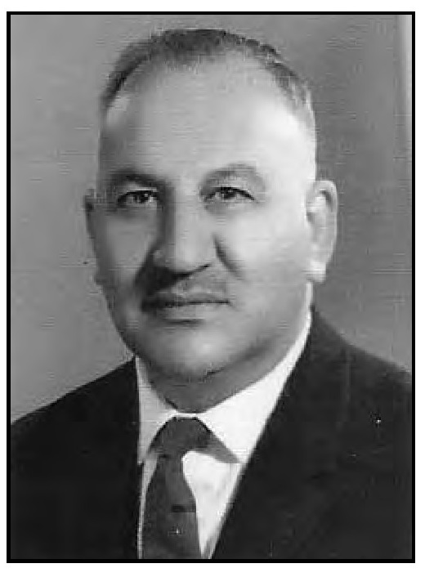
عباس عبد اللطيف البلداوي
خلال عمله في كربلاء قدّم المتصرف عباس البلداوي خدمات جليلة، وقد كانت خبرته الإدارية الطويلة وما يتمتع به من خلق وأريحية تمكن خلالها من تكوين علاقات جيدة مع الأهالي ووجوه المجتمع في لواء كربلاء حينها، وكان موضع إحترام الجميع لما كان يخطط ويعمل بشكل منتظم لتقديم أقصى ما يمكنه لكربلاء والوحدات الإدارية التابعة لها مثل النجف والكوفة.

أعضاء مجلس لواء كربلاء المنتخبين
جرت العادة في تشكيل مجلس اللواء عند تغيير المتصرف، ولما عُيّن المرحوم عباس عبد الطيف البلداوي متصرفا للواء كربلاء فقد تم إنتخاب الذوات المدرجة أسماؤهم أدناه لعضوية مجلس لواء كربلاء وهم:
1 - السيد جواد النقيب عن كربلاء.
2- السيد أحمد وفي الرشدي عن كربلاء.
3- الشيخ مهدي القنبر عن كربلاء.
4- السيد حسين جريو عن النجف.
5- الشيخ كردي أبو كلل عن النجف.
6- المحامي عزيز السيد هادي عن النجف.
ويتكون المجلس أيضا من الموظفين الرسميين مثل رئيس صحة اللواء ومدير معارف اللواء ورئيس بلدية كربلاء ومهندس أشغال اللواء ومدير إنحصار التبغ في اللواء.
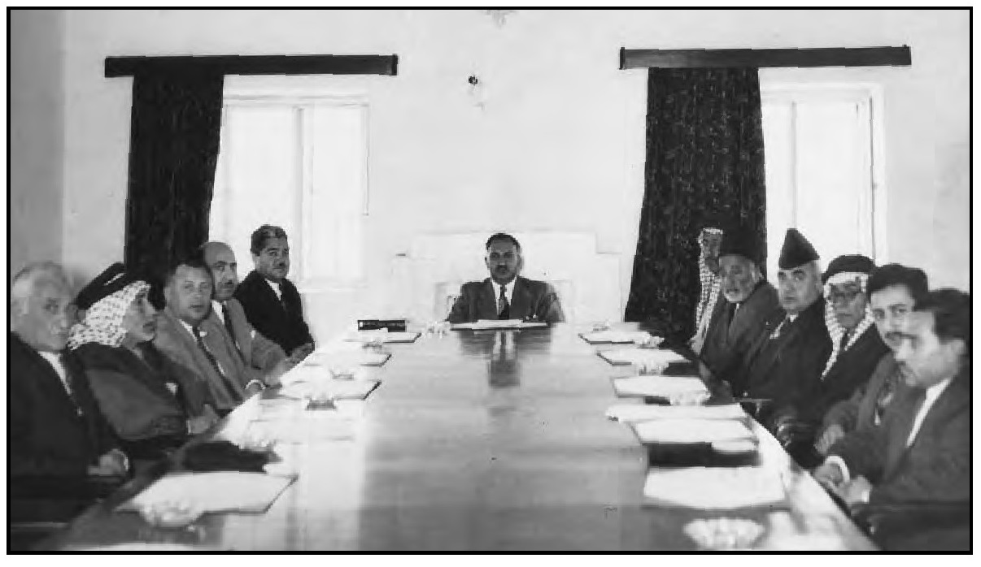
صورة لاجتماع مجلس اللواء سنة 1953 ويظهر المتصرف عباس البلداوي وهو يترأس الجلسة وعلى يساره الحاج كردي أبو كلل ثم السيد أحمد وفي الرشدي ثم السيد جواد النقيب ثم الشيخ عبد المهدي القنبر، وفي يسار الصورة يظهر الحاج خليل الاستربادي رئيس بلدية كربلاء

تظاهرات عارمة ضد الحكومة والوصي في كربلاء والنجف
سبق وذكرنا سابقاً في موضوع مواقف أهالي كربلاء الوطنية سنة 1952م عن المظاهرات التي حدثت في كربلاء يومي 25 و 26 تشرين الثاني 1952، فقد خرجت تظاهرتان يوم 25 تشرين الثاني إبتدأها طلاب المدرسة الثانوية وحصلت إشتباكات بين الطلاب من جهة وبين قوات الشرطة التي قادها مدير شرطة اللواء بغرض تفريقها وأسفرت عن عدد من الجرحى خاصة في صفوف الشرطة.
وبعد ظهر نفس اليوم خرج الأهالي بتظاهرة كبيرة بدأت من منطقة الزينبية وتمت مهاجمة مخفر شرطة المخيم، وحصلت إشتباكات بين المتظاهرين والشرطة أسفرت عن
وقوع جرحى من الطرفين وخاصة من أفراد الشرطة الذين تم نقلهم إلى المستشفى للتداوي والعلاج جراء إصابتهم بجروح.
وفي اليوم التالي 1952/11/26 حدث في كربلاء إضراب عام وأغلقت الأسواق والمحلات وتدهور الوضع الأمني جرّاء موقف الحكومة المتشدد، وعاشت المدينة حالة غليان شديدة أسفرت عن خروج مظاهرة كبيرة جابت شوارع المدينة وتصدت لها قوات الشرطة بالقوة المفرطة، وتم تفريقها فيما بعد.
وقد ذكر الحالة في كربلاء متصرف اللواء عباس البلداوي عندما كتب إلى وزارة الداخلية بالكتاب السري العدد س/ 510 بتاريخ 1952/11/27 بعنوان (التظاهرات) جاء فيه:
ندرج في أدناه تفاصيل وقائع مظاهرة كربلاء ليوم 11/25/ 1952 كما عرضتها مديرية شرطة اللواء بكتابها المرقم 7830 والمؤرخ في 1952/11/26 للتفضل بالإطلاع وسنعرض النتيجة.
صورة منه إلى:
متصرف لواء كربلاء
مديرية شرطة اللواء - نؤكد ضرورة القبض على المتهمين بإقامة هذه المظاهرة وإجراء التحقيق معهم سريعاً وموافاتنا بالنتيجة.
التفاصيل
حدثت مظاهرة من قبل طلاب المدرسة الثانوية بكربلا، فهرعت والمفوضين وأفراد الشرطة لتفريقهم، وفعلا تم ذلك، غير أنه من جراء هذا التفريق أصيب المفوض سعدي حسن والشرطي الكاتب عباس حسين والشرطي الخيال سيد محسن بجروح، وذلك لرمي الطلاب عليهم الحجارة، فنقل المفوض الموما إليه إلى المستشفى وأدخل فيها وأعطي التداوي إلى الشرطة. وفي نفس الوقت خرجت مظاهرة ثانية من
طريق دار عبد الحسين كمونة من قبل الأهلين، وهاجمت مركز شرطة المخيم، وأخذت تطلق النار على المركز المذكور بمسدساتهم وبنادقهم، وكذلك رمتهم بالحجارة، فكسروا زجاج النوافذ، وثم أخذت تسير هذه المظاهرة في الشوارع، فاعتدت على أفراد الشرطة كل من محمد عليوي وحسن محمد ومريوس حسن بالضرب بالمكاوير والخناجر إثناء المراقبة، فأصيبوا بجراح بليغة وتفرق المتظاهرون – والتحقيقات جارية لمعرفة المعتدين على الشرطة.
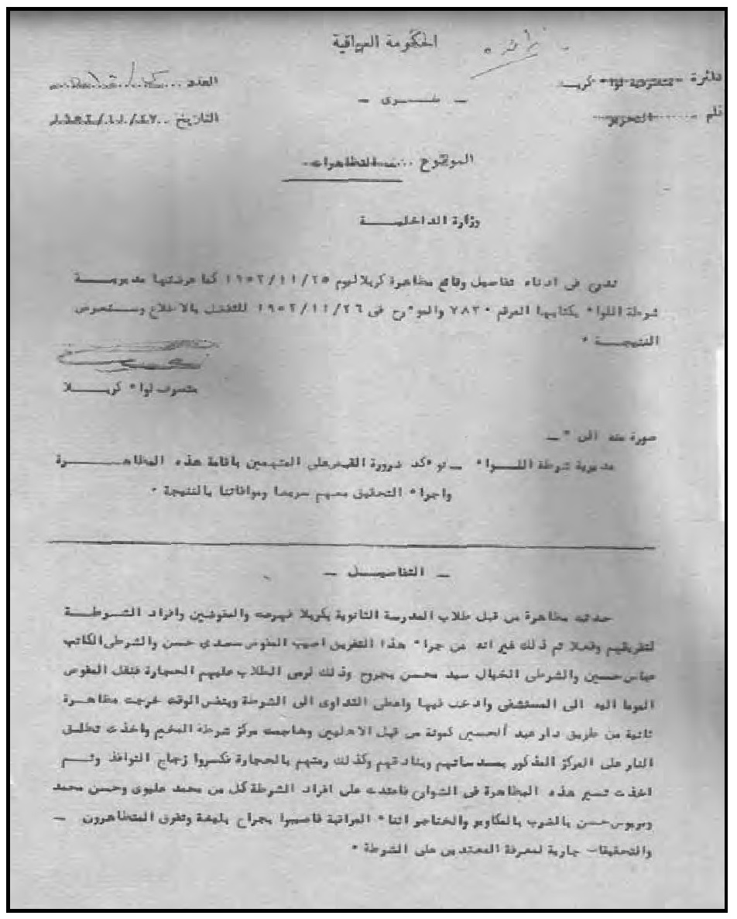
نص كتاب متصرف كربلاء إلى وزارة الداخلية عن المظاهرات في كربلاء
وفي كتاب سرّي آخر برقم س / 543 حرره متصرف اللواء عباس البلداوي بتاريخ 1952/12/1 إلى وزارة الداخلية يشرح فيه الوضع العام في اللواء بعد الحوادث التي وقعت في النجف وكربلاء والمظاهرات التي شهدتها المدينتين المقدستين جاء فيه:
بمناسبة وقوع الحوادث الأخيرة في النجف وكربلاء، إقتضى عرض ما يلي لوزارتكم الجليلة توضيحا لواقع الحال:
1 - النجف
كانت الحركة الشيوعية في النجف قبل أربع سنوات ضعيفة جدا يدين بها عدد محدود من المدرسين وبعض طلاب الثانوية، ويتبعهم عن جهل عدد ضئيل من أرباب المهن. أمّا فعالياتها فكانت مجمدة وليس لها أي تأثير في توجيه الناس.
غير أن نشاط هذه الفئة قد ازداد على أثر تردي الحالة الإقتصادية في البلاد، وكان للبطالة التي شملت أكثر عمال النجف كنتيجة لعدم المباشرة بأي مشروع جديد فيها، والغلاء الفاحش الذي ساد أسعار الغذاء والكساء في السنين الأخيرة أكبر الأثر في تغذية هذه الحركة وإنتشارها بين سواد الناس والعمال على الأخص.
وقد اشتد عنف الحركة على أثر تشكيل الأحزاب السياسية، وإنقسام أهالي النجف إلى فريقين متناحرين فريق يدعو لحزب الأمة الاشتراكي، وفريق يدعو لحزب الاتحاد الدستوري، فاستفاد الشيوعيون من هذا الإنقسام ومن المنافسة الحادة بين منتسبي الحزبين المذكورين، فأعلنوا عن حزبهم كفريق ثالث أثبتوا وجوده عن طريق إقامة التظاهرات وحمل الشعارات وإعلان حالة السخط والهياج في مختلف المناسبات، وقد استفاد هذا الحزب من مؤازرة منتسبي الحزبين الآخرين الذين يجدون ضالتهم فيه بإعتباره قوة عاملة منظمة تفيد عند الحاجة، فتارة كان يجد العون من منتسبي حزب الأمة وتارة يجدها في منتسبي حزب الإتحاد تبعاً لما يكون عليه الوضع السياسي في العاصمة.
وعندما فتَرَت حِدّة نشاط الحزبين المذكورين قبل ثلاثة أشهر تقريبا، اشتد ساعد الحزب الشيوعي وتفاقم ،خطره، فصار يقيم المظاهرات لأتفه الأسباب، وزاد على ذلك بأن عمد رجاله إلى مقاومة رجال الشرطة والتنكيل بهم، فقد حدث أن قتل المتظاهرون المفوض مهدي حميد في مظاهرة يوم 1952/5/27، واعتدوا بالضرب على المعاون محمد علي غالب وأفراد شرطته في مظاهرة يوم 28 صفر كما استعملوا السلاح وحملوا الآلات الجارحة في المظاهرات التي قاموا بها بمناسبة الحوادث الأخيرة والتي عرضت تفاصيلها في كتبنا السالفة.
هكذا أصبح رجال هذا الحزب لا يأبهون بسلطة القانون، ولا يعيرون أي إهتمام لإجراءات الشرطة، وقد شجعهم على المضي في أساليبهم هذه إفراج المحاكم عن بعض المتهمين منهم في الحوادث السابقة.
ومن ذلك يظهر لفخامتكم أن حوادث الإخلال بالأمن كانت بسبب فعاليات الحزب الشيوعي، وإننا جادون في القبض على أعضائه ورؤوسه، وإذا تعذر إلقاء القبض على بعضهم بسبب تخفيه أو هروبه فسنطلب إجراء المحاكمة بحقه غيابًا وفقا لأحكام القانون. أما أفراد الحزبين المنحلين الأمة والإتحاد فنرى من المصلحة استطلاع رأي الإدارة المحلية عنهم قبل إصدار أوامر إلقاء القبض عليهم، لأن الإدارة المحلية أعرف من أي جهة أخرى خارج النجف بالذين يبدون فعاليات للإخلال بالأمن والنظام.
ولذلك نرجو التفضل بإصدار الأمر بملاحظة هذه الجهة وفقا لما قد يحصل من مشاكل نحن في غنى عنها، كما أن إلقاء القبض على أشخاص لم يساهموا في هذه الحركات فيه ظلم وقسوة ربما يترك أثرًا سيئًا في نفوس الناس في وقت نحن أحوج ما نكون فيه إلى الاستقرار وبث الطمأنينة في النفوس. وفي طيّه نقدم صورة من كتاب قائمقامية القضاء المرقم 254 والمؤرخ 1952/11/29 للتفضل بالإطلاع عليه.
2- کربلا
لم يكن في الحسبان قيام مظاهرة ما في مدينة كربلاء بالنظر لضعف الحركة الشيوعية فيها والذين يدينون بها عدد محدود جدًا ليس له فعاليات معينة. بيد أن العناصر الوافدة من بغداد - بعد سيطرة الجيش عليها - هي التي أثارت النفوس وهيأت الجو الملائم لإقامة المظاهرة.
لقد دعت هذه العناصر (وينتسب رؤوسها إلى حزب الأمة الإشتراكي المنحل) إلى القيام بإضراب صامت على الوجه المذكور في مرفق كتابنا المرقم س/513 في 1952/11/27 ، فلما تم غلق المحلات العامة والأسواق، تهيجت النفوس إلى حد لم يستطع معه كبح جماحها حتى الذين دعوا إلى الإضراب العام، فقامت مظاهرة بعد ظهر يوم 1952/11/25 إعتدى المتظاهرون فيها على بعض رجال الشرطة العزّل، فضربوا عددًا منهم بالآلات الجارحة كما أطلقوا الرصاص على مخفر المخيم بكثرة وقابلهم المخفر بالمثل، وتكررت هذه المظاهرة بعد ظهر اليوم التالي 1952/11/26 مما اضطرنا إلى قمع الحركة بالقوة – يرجى ملاحظة كتابينا س / 513 و 514 والمؤرخين في 1952/11/27 - وفيما عدا ذلك لم يحصل حادث يستحق الذكر، فقد عادت الحياة إلى سيرها الطبيعي في كل من كربلا والنجف، وقد باشر طلاب المدارس في مدارسهم كالعادة، وهذا هو اليوم الرابع على التوالي يمر دون حصول ما يعكر صفو الأمن.
متصرف لواء كربلا
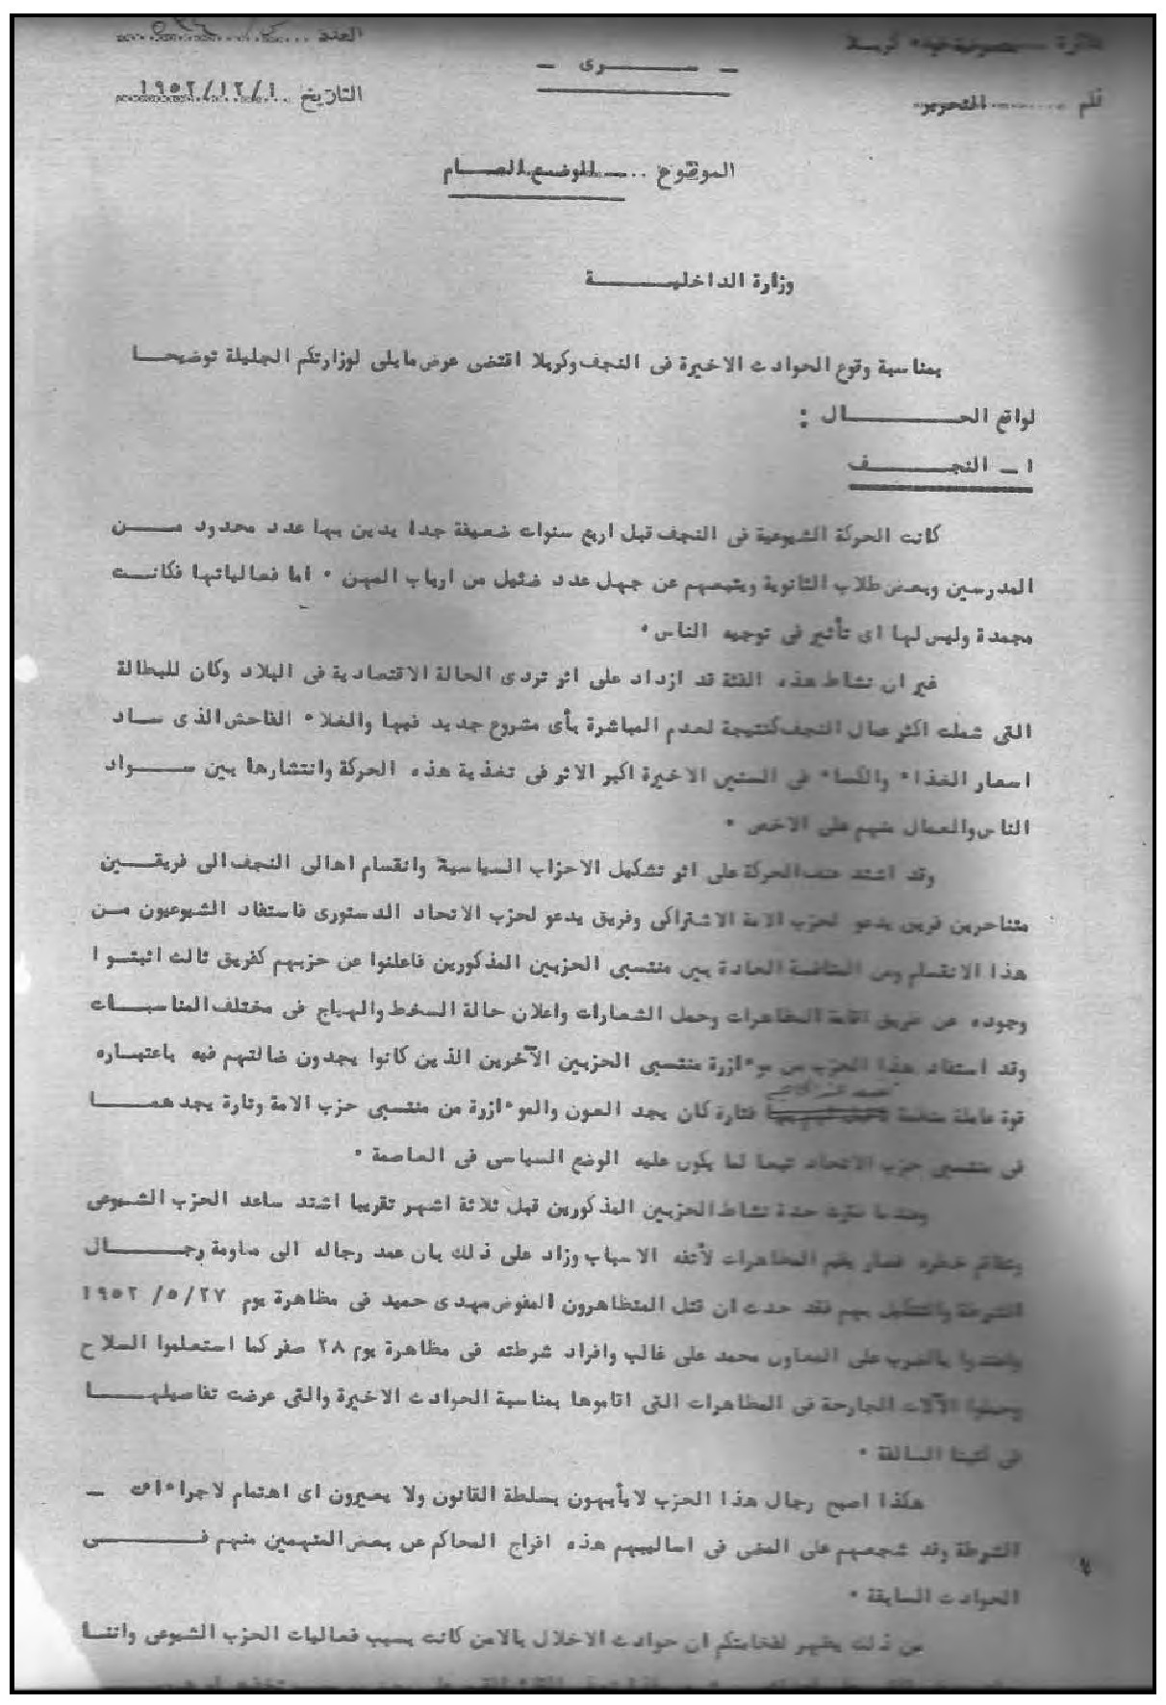
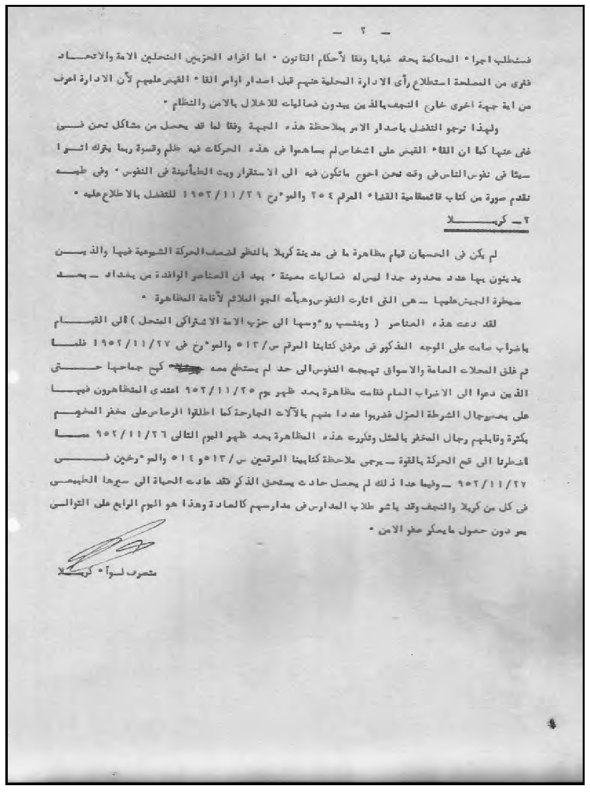

نوّاب كربلاء في المجلس النيابي للدورة الثالثة عشرة
بعد أن أنهى مجلس النواب دورته الثانية عشرة، صدرت الإرادة الملكية في 20 تشرين الأول سنة 1952م/ 8 صفر 1372ه- بحل المجلس والعمل على إجراء إنتخابات برلمانية جديدة دار النقاش حولها طويلاً عن تغيير القانون الإنتخابي لمجلس الأمة النواب)، وكانت الصيغة القديمة هي إجراء الإنتخابات على مرحلتين، والصيغة المقترحة هي عملية الإنتخاب المباشر. وتمت الإنتخابات الجديدة في 17 كانون الثاني 1953م، وعقد المجلس أولى جلساته في 24 كانون الثاني 1953م. أما نوّاب لواء كربلاء للدورة الثالثة عشرة هذه هم:
1- السيد صادق السيد هاشم كمونة.
2- السيد عطية السيد سلمان.
3- الأستاد جواد الخطيب.
4- السيد محمد علي النقيب.
5 - الشيخ نعمة الفوّاز.
هذه الإنتخابات كانت مهمة جدًا لأنها تمت بصيغة الانتخاب المباشر، وهي الانتخابات النزيهة التي جرت على غير مثيلاتها السابقات، فكان للمتصرف عباس عبد اللطيف البلداوي دورًا مهمًا في سيرها ونزاهتها، فقد أشرف بنفسه عليها جاهدًا على تطبيق القانون، وبهذا الصدد ذكر أحد القضاة ممن أشرفوا عليها وهو القاضي علاء الدين الخياط (قاضي النجف حينها) الذي كتب عن المتصرف عباس البلداوي بتاريخ 19 نیسان 1993م في مذكراته ما نصه: ((كنت حاكم (قاضي) في لواء الكوت منذ سنة 1948م حيث عُيّنت حاكمًا لقضاء بدرة ثم الحي ثم الكوت والنعمانية، وكان المرحوم عباس البلداوي يشغل وظيفة المتصرف حتى أواخر سنة 1952 حيث نُقل إلى لواء كربلاء ونُقلتُ أنا إلى قضاء النجف الذي كان تابعاً آنذاك إلى لواء كربلاء،
وفي تلك الفترة تمت الانتخابات للمجلس النيابي وفق قانون الانتخابات الجديد (الانتخاب المباشر)، وكنت أنا الحاكم (القاضي) المشرف على إنتخابات النجف، والمتصرف عباس البلداوي المشرف على إنتخابات لواء كربلاء بأجمعه، وكانت الإنتخابات على عهده إنتخابات نزيهة ولم يكن للحكومة أية سيطرة على سيرها ونزاهتها، وكانت الأحزاب القائمة آنذاك ممتنة جدًا لموقف المتصرف وحياده وعدم تدخله في شؤون الإنتخابات... ))ولم تستمر هذه الدورة طويلا فقد تم حل المجلس في 28 نيسان 1954م ، وبعد شهر من حل المجلس جرت إنتخابات جديدة.

وفاة السيد محمد حسن (أغا حسن) آل ضياء الدين سادن الروضة العباسية
ساءت صحة السيد محمد حسن مرتضی آل ضیاء الدین سادن الروضة العباسية المقدسة، واستمرت حالته الصحية بالتدهور لعدة أشهر حتى انتقل إلى جوار ربه في يوم الجمعة الثاني من كانون الثاني سنة 1953م الموافق 16 ربيع الثاني سنة 1372ه-.
كان يوم وفاته رحمه الله يوماً حافلاً حيث خرج أهالي المدينة والعشائر المحيطة بها لتشييعه، ودفن في حجرة خاصة في الإيوان الشرقي من حرم العباس (عَلَيْهِ السَّلَامُ). وأقيمت له مجالس الفاتحة في جميع محلات كربلاء، ولبس الكثير جدا من الأهالي السواد، وأطالوا اللحى حزنًا عليه لمدة أربعين يوماً.
استمرت مجالس الفاتحة على روحه من قبل طبقات وأصناف البلد إلى يوم أربعينه وكان ختامها احتفالاً تأبينياً عظيما لم تشهد كربلاء مثيلاً له، حضرته وفود غفيرة من كافة أنحاء العراق، ورثاه فيه عدد من العلماء الأعلام ولفيف من مشاهير الأدباء والشعراء في العراق.
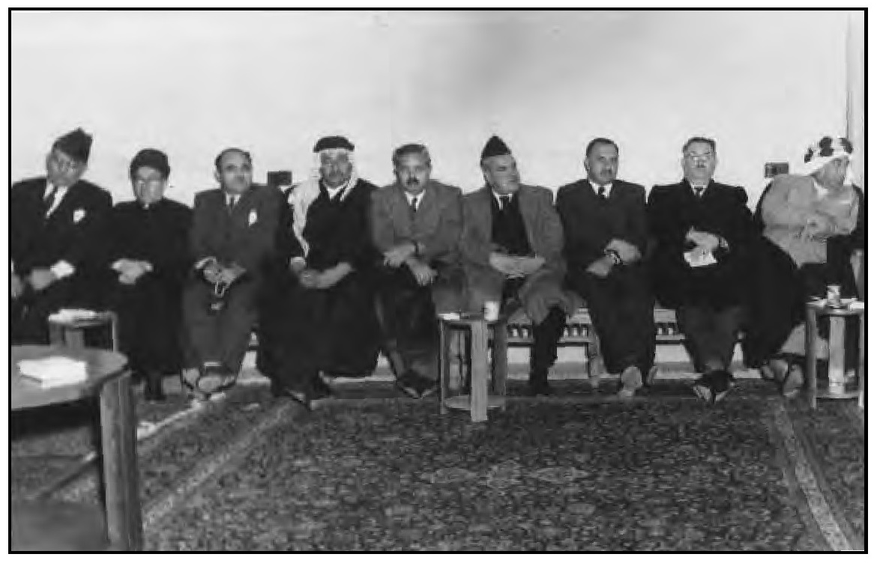
متصرف كربلاء عباس البلداوي (الثالث من اليمين) ولفيف من الوجهاء والموظفين إثناء تأبين المرحوم السيد محمد حسن الكليدار في ديوان سدانة العباس
وللمرحوم السيد محسن (حاج أغا) آل طعمة وهو من سادات كربلاء وأثريائها موقف لا يُنسى في أربعينية المرحوم أغا حسن الكليدار. ففي أربعينية المرحوم الكليدار قام بتأجير جميع حمامات كربلاء ودعا الحلاقين ووزعهم على الحمامات، ودعا جميع الأهالي ممن كانوا قد حزنوا على وفاة الكليدار بالاستحمام في الحمامات حيث يقوم الحلاقين بحلاقتهم وهي عادة لمن كان يحزن على
عزيز فقده فيقوم أصدقاءه بإنهاء حزنه بهذه الطريقة، ووزع السيد محسن لكل من أنهى حزنه (يشماغ) جديد، وجميع هذه التكاليف من المرحوم السيد محسن حاج أغا آل طعمة.
وبعد وفاة السيد محمد حسن آل ضیاء الدین الکلیدار تولى ولده الأرشد المرحوم السيد بدر الدين ( بدري) سدانة العباس ( عَلَيْهِ السَّلَامُ).

السيد بدر الدين آل ضياء الدين سادنا للروضة العباسية
توفي المرحوم السيد محمد حسن (أغا حسن الكليدار) آل ضياء الدين يوم الجمعة 16 ربيع الثاني سنة 1372ه- المصادف 2 كانون الثاني 1953م، وكانت لوفاته رنة أسى في كربلاء لشخصيته المرموقة وحسن صفاته وكرمه، وقد تولى السدانة بعده ولده الأرشد المرحوم السيد بدر الدين (بدري) آل ضياء الدين السدانة.
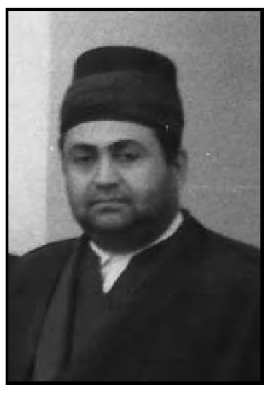
المرحوم السيد بدر الدين ( بدري) محمد حسن آل ضياء الدين (سادن العباس)
وإثناء فترة سدانته رحمه الله واجهته عدة مشاكل كان أولها تصادمه مع متصرف كربلاء المرحوم سلطان أمين كر ماشة، الذي تمكن من سحب يد السادن بعد أن كتب
إلى رئيس الجمهورية (عبد السلام عارف )يؤلبه على السادن بحجة عدم إحترامه للمتصرف وسوء تصرفه معه، فقد كان المرحوم السيد بدر الدين معتداً بنفسه وغير مجامل للحكومة المحلية (حسب ما نقل عنه المتصرف بأنه كثير السفر إلى الخارج وان الأمور في الروضة العباسية لا تسير بشكل جيد !!) .
واستمر السيد بدري الدين في السدانة، وكان ينوب عنه عند عدم وجوده السيد مهدي أحمد ضياء الدين ومن بعد وفاته السيد كاظم (النايب) آل ضياء الدين ثم السيد محمد حسين مهدي آل ضياء الدين. وقد أصاب السيد السادن مرض ألم . به منعه من ممارسة عمله، فتم عزله وتعيين السيد محمد حسين آل ضياء الدين سنة 1982م / 1402ه-. وتوفي السيد بدر الدين يوم الخميس الرابع من شوال سنة 1406 ه- / 10 حزيران 1986م.

الملك فيصل الثانى والوصى عبد الإله في كربلاء
في يوم الأحد المصادف 22 شباط 1953م الموافق لليوم الثامن من جمادي الثانية 1372ه- زار الملك فيصل الثاني يرافقه خاله الوصي عبد الإله مدينة كربلاء ضمن جولة ربيعية شملت بعض مناطق الفرات الأوسط قبل تتويجه بمدة قصيرة، وفي كربلاء تم استقبال الملك بحفاوة بالغة كان على رأس المستقبلين لجلالته رحمه الله المتصرف عباس عبد اللطيف البلداوي ورئيس البلدية الحاج خليل الاستربادي ومدير شرطة اللواء وسادات وأعيان البلد، وفور وصوله المدينة توجه إلى الروضة الحسينية المقدسة لزيارة المرقد الشريف وتوجه بعد ذلك إلى الروضة العباسية لأداء الزيارة، وقد أقيمت له مأدبة غداء على شرفه في أحد بساتين كربلاء العامرة.
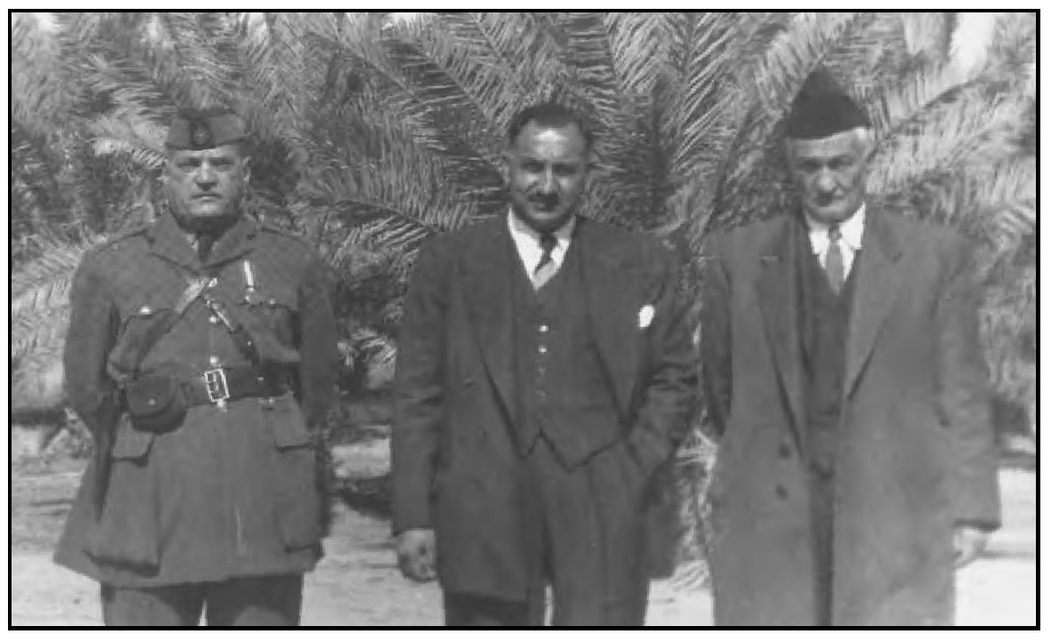
المتصرف عباس البلداوي في الوسط وعلى يساره الحاج خليل الاستربادي وعلى يمينه مدير الشرطة يستقبلون الملك فيصل الثاني في 2/22/ 1953
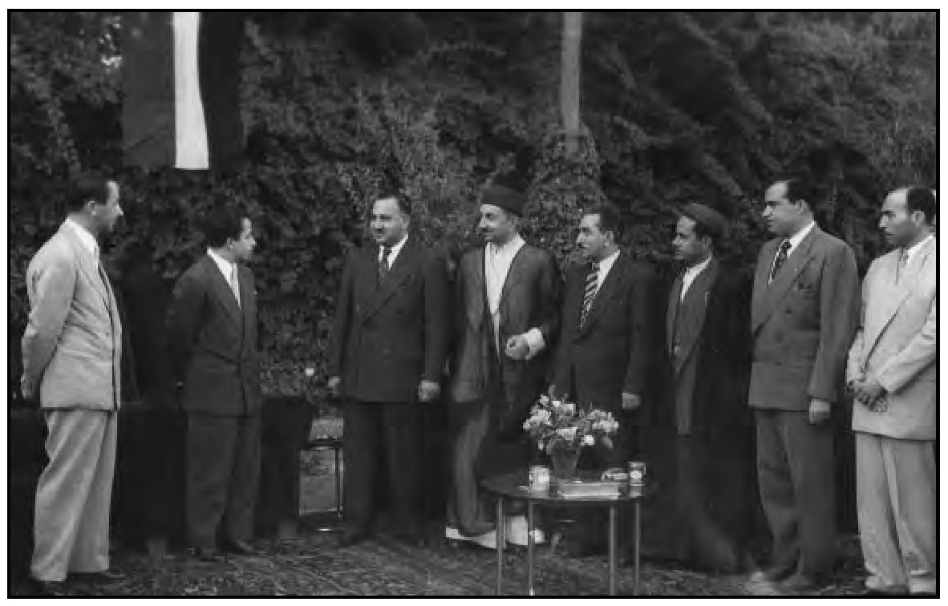
الملك في كربلاء ويظهر في الصورة المتصرف عباس البلداوي وسادن الحسين ووكيل سادن الامام علي والسيد شمسي الكليدا

شاه إيران محمد رضا بهلوي يلوذ بكربلاء بعد ثورة مصدّق
شاه إيران محمد رضا بهلوي يلوذ بكربلاء بعد ثورة مصدّق
لاذ شاه إيران محمد رضا بهلوي بقبر الإمام الحسين (عَلَيْهِ السَّلَامُ) بعد أن قام رئيس وزرائه محمد مصدق بإنقلاب رافضا السيطرة الأجنبية ونهب ثروات إيران. وكان قد اختلف مع الشاه في سياسته، وأول خطوة قام بها مصدق هي تأميم النفط وضرب المصالح الأمريكية في إيران.
ساند الشعب ثورة مصدق، وقد تمكن الشاه من الهرب واللجوء إلى العراق عام 1953م.
شاه إيران محمدرضا بهلوي
رئيس وزراء إيران محمد مصدّق
وبعد بقاء الشاه في العراق مدة من الزمن سافر بعدها إلى إيطاليا لاجئًا، تمكنت الولايات المتحدة الأمريكية من التدخل عسكريًا حفاظا على مصالحها في إيران، وتمكنت من القضاء على ثورة مصدق في 19 آب 1953م، وبعد استتباب الوضع عاد الشاه إلى عرشه بعد أن زار كربلاء مرة ثانية قبل توجهه إلى إيران.
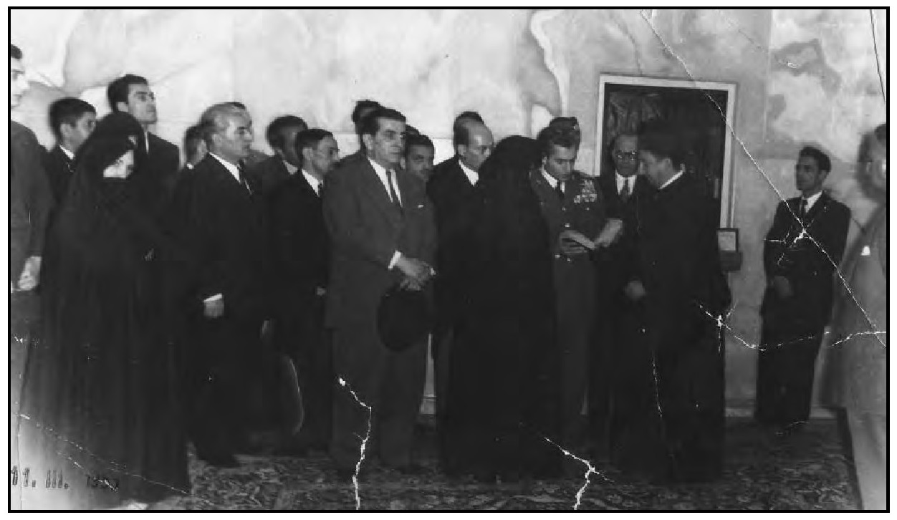
شاه إيران مع سادن الحسين داخل الحرم الشريف
رغم أن السلطات الرسمية قد إحتفت بالشاه في كربلاء، إلّا أن الكثير من علماء الدين الإيرانيين الساكنين في كربلاء، رفضوا مقابلته وحتّوا الأهالي بعدم الترحيب به لمواقفه المتشددة مع رجال الدين في إيران من جهة، وكذلك إرتمائه في أحضان الإنكليز والأمريكان. وكان استقباله في كربلاء باهتا من قبل الأهالي في المدينة.
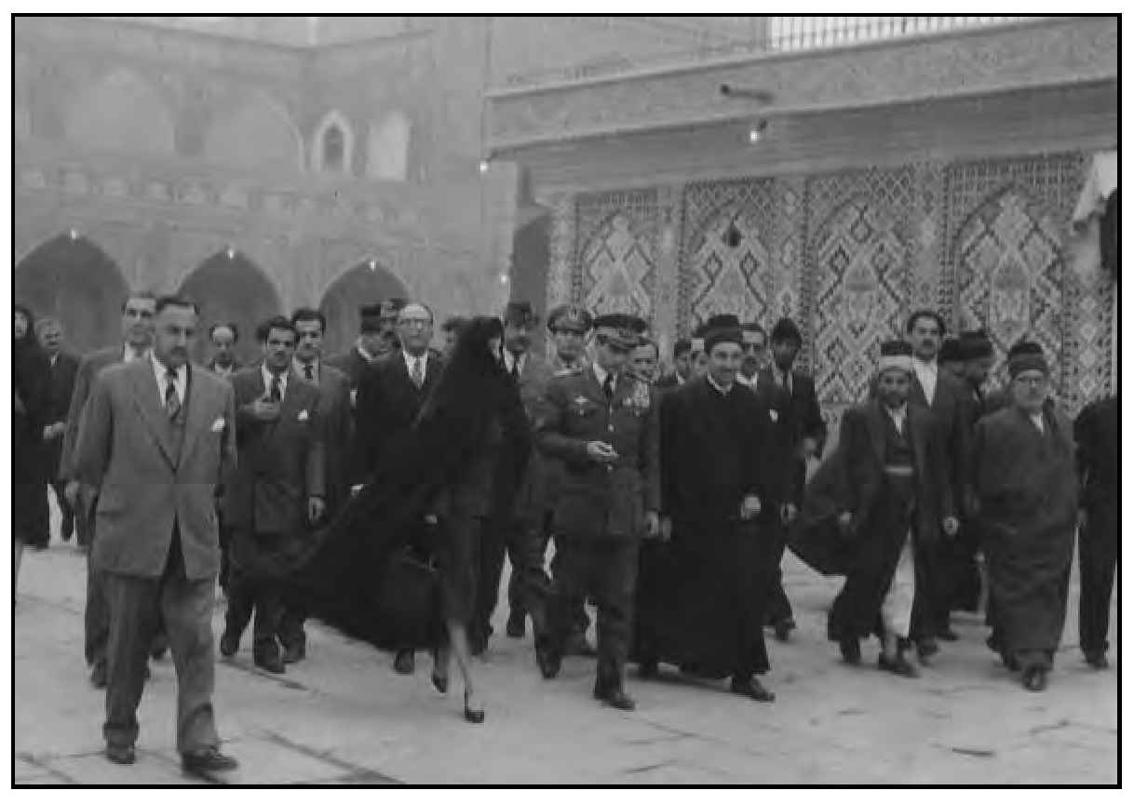
شاه إيران في صحن الروضة الحسينية وعلى يمينه زوجته وعلى يساره سادن الروضة الحسينية، ويظهر على يسار الصورة المتصرف عباس البلداوي

وزير خارجية إيران حسين فاطمي في كربلاء
زار كربلاء يوم 8 مايس 1953م الموافق 24 شعبان 1372ه- وزير خارجية إيران الدكتور حسين فاطمي في حكومة محمد مصدق، وتم استقباله من قبل متصرف كربلاء عباس البلداوي، وأدّى مراسيم الزيارة في الروضتين المقدستين، وأقيمت له مأدبة غداء في دار المتصرف وغادر بعدها كربلاء متوجها إلى النجف الأشرف. وكان الوزير حسين الفاطمي قد حضر حفل تتويج الملك فيصل الثاني على عرش العراق، وهذا الوزير قد لاقى حتفه معدومًا بعد فشل ثورة مصدق في إيران.
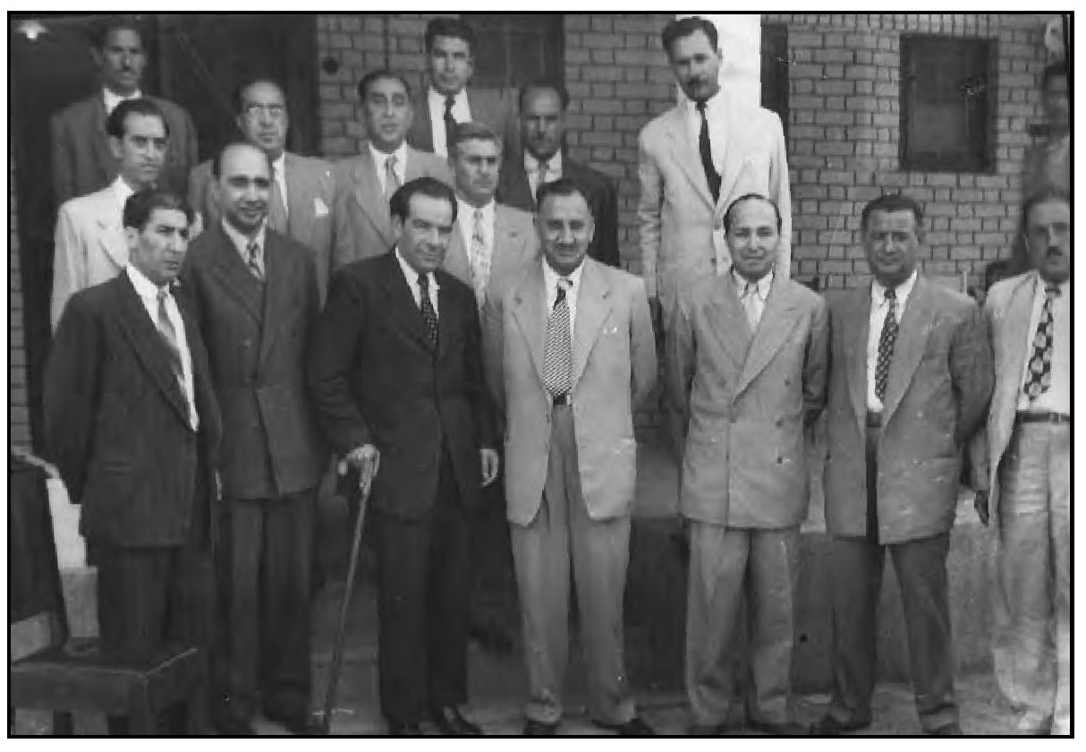
الوفد الإيراني الذي حضر حفلة تتويج الملك فيصل الثاني برئاسة الدكتور حسين فاطمي عند زيارته إلى كربلاء يوم 8 أيار 1953 ، عباس البلداوي وعن يساره السيد ضياء شكارة، وعن يمين فاطمي الدكتور أنصاري القنصل الإيراني في كربلاء.

مشروع خبز كربلاء
الخبز من أهم المواد التي يطلبها المواطن كمادة رئيسية في الغذاء، وكانت الحكومات منذ القدم تهتم بخبز الناس. وفي الأزمات الإقتصادية كانت جميع المواد الغذائية تتأثر في حالة السوق وتبقى مسألة الخبز خطا أحمرًا لأنه وسيلة الجياع في التمرد إذا لم يتمكنوا من الحصول عليه.
وفي كربلاء وضعت الحكومة المحلية ضوابط غاية في الأهمية عندما قررت مشروع خبز كربلاء وما سُمّي بالإعاشة، فقد أصدر متصرف كربلاء عباس البلداوي منهاجا للمشروع يمنع مخالفته مهما كانت الظروف وكما يلي:
1 - عدد الخبازين الواجب تجهيزهم بالطحين يتراوح بين (30 - 40) خبازا.
2- كمية الطحين الواجب توزيعها على الخبازين تتراوح بين (16 – 20) طنًا في اليوم الواحد.
3- يوزع الطحين على الخبازين بالنسبة لقدرة كل منهم على الإنتاج.
4 -المصرف الذي يلحق المئة كيلو من الحنطة حتى تكون طحينا :
فلس
50 حمالة ووزانة
125 أجرة طحن
50 هباشة وحمالة
225 المجموع
5 - المصرف الذي يلحق المئة كيلو من الطحين حتى تكون خبرا:
فلس
50 حمالة
250 العجان
150 الشناق
400 الخباز
100 مقدم الطحين
150 وقود وملح
200 شلاع
100 عامل صغير
100 إيجار
1500 المجموع
6 - قيمة الرغيف الواحد الذي يزن 200 غرام 5 فلوس وعليه تكون قيمة الكيلو الواحد من الخبز 25 فلساً.
7- الطواحين اللائقة للطحن والخزن تتراوح بين ال- 4 - 5 ، إنتاج كل منها يتراوح بين 6 - 8 أطنان يوميًا. معدل ما يتسع لخزنه من الحنطة يتراوح بين 200 - 300 طن لكل منها.
8- صافي المئة كيلو من الحنطة بعد الطحن يتراوح بين 90 – 95 كغم.
9 - كيلو الطحين ينتج 1,5 كيلو من الخبز.
10 - المئة كيلو من الطحين تنتج 750 رغيف من الخبز.
هكذا كان الإهتمام بقوت الشعب سابقا، يتم حساب المشروع بعملة الفلس، وكان الدينار العراقي حينها 1000 فلس، وأصبح اليوم . سعر الخبز كل أربع أرغفة بألف دينار عراقي !!! ، في بلد من أغنى بلدان العالم، وغالبية شعبه يعيش حالة الفقر والبؤس والعوز والحرمان.

الطلب بإعادة فتح طريق الحج البري
ذكرنا سابقا موضوع إفتتاح طريق الحج البري سنة 1935م، وبعد عدة سنوات من سلوك الحجاج هذا الطريق، قررت الحكومة العراقية منع قوافل الحجاج من استخدامه، وفي سنة 1953م كتب متصرف كربلاء إلى وزارة الداخلية بالكتاب المرقم 7779 في 1953/6/3م مبيّنًا أهمية هذا الطريق من خلال إستفادة مرور الحجاج في مدينتي كربلاء والنجف وخاصة الأجانب منهم (الإيرانيون والأتراك) مما يُنعش الوضع الإقتصادي في المدينتين وخاصة في ظروف التدهور الإقتصادي العام وإنتشار البطالة، وذكر بأن الطريق يستخدم للحج والتجارة والسياحة، وطلب الموافقة على إعادة فتح هذا الطريق بغية إيجاد حركة في السوق المحلية يجني منها أصحاب المهن المختلفة الشيء الكثير، فضلاً عما تسديه الحكومة بعملها هذا من خدمات جليلة حيال الحجاج.
وألحق المتصرف كتابًا مفصلاً آخر برقم 15111 في 1953/9/15م يذكر فيه أنه بالرغم من وجود أوامر الحظر في منع الحجاج من إجتياز هذا الطريق، فإن عددًا كبيرًا من الحجاج يسلكونه سنويًا، متحملين المشاق التي تعترض طريقهم، وعلى الرغم من التدابير التي اتخذتها الشرطة للحيلولة دون ذلك، وأن السلطات السعودية سلّمت بالأمر الواقع وأبدت من جانبها التسهيلات اللازمة للحجاج العراقيين، ومهما اتخذت السلطات المحلية من تدابير فلم تتمكن من منع الحجاج من سلوكه، وذكر المتصرف في نهاية الكتاب أن إعادة فتح هذا الطريق سوف يؤدي إلى إنعاش إقتصاديات هذا الجزء من القطر العراقي، ذلك لأن الحجاج العراقيين والإيرانيين يفضلونه على الطرق الأخرى ويجدون متعة في أداء الفريضة بواسطته، لأنه يحقق أمنية عزيزة عليهم هي زيارة المراقد المقدسة في كربلاء والنجف، كما ترجى المتصرف الموافقة على مقترحه إستجابة لدواعي المصلحة العامة.
هذا نموذج مما كان يقوم به المسؤولون الإداريون سابقا ليحققوا ما تهفو إليه نفوس المواطنين وإحساسهم بأن عملهم الإداري هو خدمة الناس وليس للمصالح الشخصية كما نشاهده في أيامنا هذه، والروح الوطنية عند المسؤول لا تباع وتشترى بل هي نابعة من الضمير الحي الذي كان يحمله الإداريون أيام زمان.

إنتخابات غرفة زراعة كربلاء
قطعت غرفة زراعة كربلاء شوطًا بعيدًا في مضمار عملها وحققت نجاحات لا بأس بها في الحقل الإقتصادي مع أنها جديدة عهد كما يلاحظ من تاريخ تأسيسها في 1951/5/28م . وقد جاء في التقرير السنوي لغرفة زراعة كربلاء لسنة 1953 أنه في يوم 27 حزيران 1953م جرى إنتخاب نصف الأعضاء وفقا لما نص عليه القانون، وفيما يلي نتائج إنتخاب الهيئة الإدارية للغرفة:
1- الحاج مصطفى خان رئيساً.
2- السيد جعفر الددة نائباً للرئيس.
3- المحامي السيد مصطفى جواد سكرتيرا.
4- الحاج محمد الشيخ علي أمينا للصندوق.

تأسيس غرفة تجارة كربلاء
تأسست غرفة تجارة كربلاء كانون الأول سنة 1952م (ربيع الأول سنة 1372ه-)، وجرت الانتخابات للمجلس الأول لغرفة تجارة كربلاء المقدسة في 20 نیسان 1953م الموافق للسادس من شعبان سنة 1372ه-. وأقيمت عملية الانتخاب في بناية نادي الموظفين في كربلاء بحضور المتصرف عباس عبد اللطيف البلداوي ورئيس محكمة كربلاء.
وبعد الانتخاب السري المباشر فاز الذوات المدرجة أسماؤهم أدناه بعضوية المجلس الأول لغرفة تجارة كربلاء وهم:
1 - السيد مهدي صاحب الهندي.
2 -الشيخ عباس حمادي الدندح الوزني.
3- الحاج أحمد القنبر.
4- الحاج سهيل النجم الزكم.
5- الحاج ناصر الدوركي.
6- الحاج عباس الوكيل.
7- المحامي حمزة بحر.
8- الحاج شاكر محمود الصراف.
9- السيد محسن الشامي.
10- الحاج سعد قندي
11 - الأستاذ إبراهيم محمد الشيخ علي
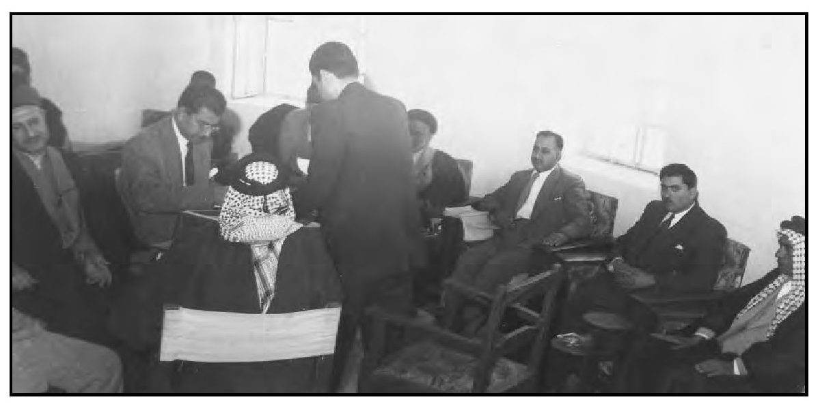
إنتخاب الهيئة الإدارية لغرفة تجارة كربلاء في 20 نيسان 1953 في نادي الموظفين بكربلاء بحضور المتصرف عباس البلداوي (الثالث من اليمين)
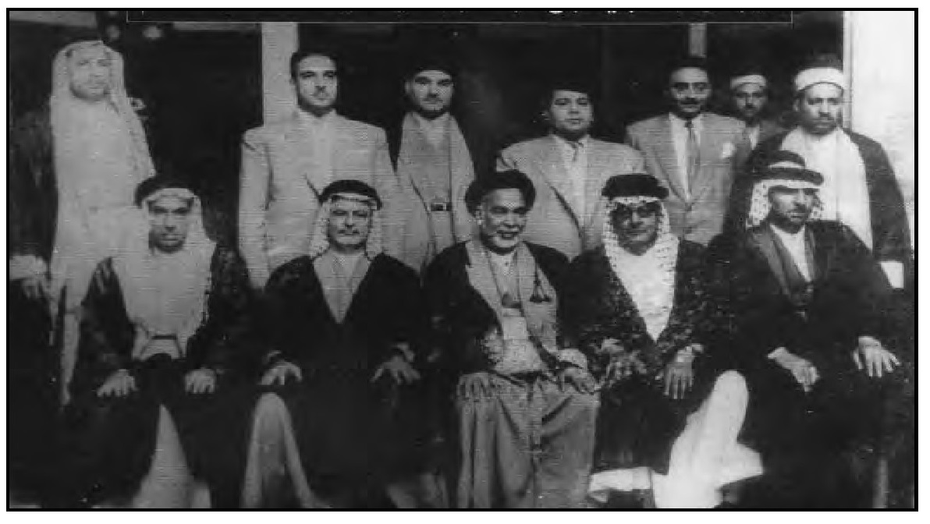
صورة للهيئة الأولى لغرفة تجارة كربلاء يظهر فيها الجالسون من اليمين :الشيخ عباس حمادي الوزني، الحاج أحمد القنبر، السيد مهدي صاحب الهندي، الحاج سهيل النجم الزكم الحاج ناصر الدوركي. والواقفون من اليمين: الحاج عباس الوكيل، المحامي حمزة بحر، الحاج شاكر محمود الصراف السيد محسن الشامي، الأستاذ إبراهيم الشيخ علي، ثم الحاج سعد قندي.
و تم انتخاب المرحوم السیدمهدی صاحب الهندي رئيساً لغرفة تجارة كربلاء من قبل أعضاء مجلس الغرفة. واستمر في رئاسة الغرفة لغاية سنة 1959م، وهذه الفترة شملت الدورات السبعة الأولى.

تأسيس مصلحة نقل الركاب في كربلاء
في سنة 1953م (1372ه-) تم تأسيس مصلحة نقل الركاب في كربلاء في مبادرة من المتصرف عباس ،البلداوي، وكانت هي المدينة الرابعة في العراق بعد العاصمة بغداد والبصرة والموصل تتأسس فيها مصلحة حكومية لنقل الركاب.
فقد أقرّ مجلس لواء كربلاء بجلسته المنعقدة بتاريخ 1 تشرين الثاني 1952م رصد مبلغ قدره 9500 دينار لتأسيس المصلحة. وفي دورة المجلس بداية عام 1953م أيد قراره السابق، وقبل الشروع بالتأسيس تم الاتصال مع مصلحة نقل الركاب في البصرة التي أسستها الإدارة المحلية هناك لأخذ المعلومات، فقد تم التعرف على أن المصلحة في البصرة كانت تستعمل سيارات شوفرليت، واتصل متصرف كربلاء بشركة خضوري وعزرا ميرلاوي في بغداد واتفق معهم على شراء ثلاث سيارات بسعر 2400 دينار لسيارة الشوفرليت الواحدة تتسع لثلاثين راكبًا، وقد تم إستلام هذه السيارات بتاريخ 28 تموز 1953م، وباشرت المصلحة أعمالها ابتداء من صباح م 1953/8/12 . وكان الإقبال عليها شديدًا واستقبلها الناس قبولاً حسنا. وكانت يوم تنقل عددًا لا يقل عن الألف راكب يوميًا كما ورد في تقرير المصلحة في شهورها الأولى. وكانت أجرة الراكب عند بدء العمل 14 فلسا للراكب الاعتيادي و 10 فلوس للطلاب للمنطقة الواحدة اسوة بالاجرة التي تتقاضاها مصلحة الركاب في بغداد. وكانت تستخدم خطا واحدًا ينحصر بين المستشفى الحسيني فالسراي فناحية الحسينية. وبناءً على شكوى تقدم بها عدد من الأهلين والطلاب وتمشيا مع الحالة الاقتصادية تم تخفيض الأجرة وجعلها (10 فلس) للراكب العادي، و(6 فلس)
للطلاب وأفراد الشرطة والعسكريين إعتبارا من تاريخ 1953/11/12م. ولأن هذه السيارات كانت تعمل بالبانزين فكانت مصاريفها مرتفعة ولم تحقق على الصعيد المادي أرباحًا جيدة، فتم التفكير باستخدام سيارات تعمل بوقود (الگازوایل)، فسافر المتصرف إلى ألمانيا بصحبة وزير الداخلية واتفق على شراء مجموعة من سيارات مرسيدس وصبغت باللون الأخضر والأبيض ووصلت تباعاً إلى كربلاء وتم العمل بها سنة 1954م. وأصبح باستطاعتها أن تنقل المعلمين من كربلاء إلى مدارسهم القروية على خط (كربلاء - خان العطيشي) والعودة بهم إلى كربلاء بعد انتهاء الدوام، وبذلك استفاد القرويون من هذا الخط كثيرًا، كما وأن المصلحة خصصت سيارة أخرى لتأمين نقل أطفال روضة الأطفالذهابًا وإيابًا إلى بيوتهم .

إنجاز العمل في الحسينية المشيّدة على أرض خان الباشا
ذكرنا في الجزء الثالث من هذا الكتاب في الصفحة 218 منه أن والي بغداد حسن باشا كانت له أيادي بيضاء وخدمات تحسب له في مدينة كربلاء، منها التعميرات العديدة التي قام بها في المراقد المقدسة، ومنها بناء خانات منازل الزائرين من بغداد إلى كربلاء ومن كربلاء إلى النجف، ومن ضمن أعماله في كربلاء هو بناء خان كبير مجاور للروضة الحسينية المقدسة سُمّي ب- (خان الباشا) ويقع في الجهة الجنوبية الشرقية خارج الروضة الحسينية المقدسة، وذلك لحاجة المدينة إلى محلات لإيواء الزائرين وكان الخان يشتمل على غرف كثيرة وساحة واسعة ومنشآت صحية مثل الحمامات ومحلات للوضوء ومكان واسع للإستراحة، وبقي هذا الخان الذي تم
تشییده سنة 1127ه- / 1716م على أرض مساحتها 2275 مترا مربعاً على حاله بعد أن جرت عليه عدة ترميمات على مدى السنوات الطويلة التي كان يستوعب فيها أعداد كبيرة من الزائرين مجانًا لأنه وقفاً لمصلحة الزائرين.
بدا الخان في النصف الأول من القرن العشرين الميلادي عبارة عن خان واسع الأرجاء، بدت فيه بعض الغرف في أطرافه مهجورة، استغلها بعض الفقراء والمساكين سكنا لهم، وكان السقاؤون يشغلون جانبًا كبيرًا منه يضعون تحت بعض مسقفاته أدوات خزن المياه (الحبوب) والجرار الخزفية لتبريد المياه فيها أيام فصل الصيف ومن ثُمَّ يبيعون المياه أو يوزعونها على البيوت لقاء أجر معين.
يصف المعمرون من أهل المدينة حال خان الباشا في سنوات الثلاثينيات والأربعينيات من القرن العشرين الميلادي كما يلي : كان في مدخل الخان مقهى صغير، وفي الداخل وسط الساحة الفسيحة للخان مقهى آخر أكبر من الأول تحيط بالمقهى الداخلي الأشجار والزهور وكان المكان أشبه بمتنزه معد للراحة وقضاء الوقت وخاصة في الليالي غير الباردة.
في سنة 1951م / 1371ه- زار كربلاء عدد من كبار تجار طهران وأرادوا شراء قطعة أرض قريبة من الروضة الحسينية ليقوموا بتشييد حسينية لإيواء عموم الزوّار من دون تمييز، وأرشدهم بعض الكربلائيين على خان الباشا الذي كان حينها تابعاً لإدارة الأوقاف التي كانت تحتفظ بوقفية الخان وفيها تثبيت للأغراض المنصوص عليها عند تشييد الخان. ويذكر المرحوم الشهيد السيد صادق محمد رضا آل طعمة في كتابه (الحركة الأدبية المعاصرة في كربلاء) عن المشروع ما يلي:(( اتصلوا بالعلامة السيد محمد حسن سيف في كربلاء - وهو عراقي الجنسية - وطلبوا منه المؤازرة ، فاستجاب لهم، واتصل بالأستاذ جاسم الكلکاوي وأشركه في العمل، ثم عرضا هذه الفكرة على المرحوم السيد محمد سعيد السيد محمد حسن آل طعمة وكان من الشخصيات
المرموقة في كربلاء فاستحسنها وحثهما على العمل على أن يساعدهما لدى الجهات المختصة يومئذ. فقدّم أول طلب لهذا الغرض بتاريخ 1951/8/18 كتبه الأستاذ جاسم الذي ظلَّ هو والسيد سيف يعقّبان الإجراءات اللازمة سنة كاملة في الدوائر الرسمية ببغداد وكربلاء بوساطة السيد محمد سعيد وغيره من كبار الشخصيات العراقية، وبذلا جهودًا كبيرة حتى استحصلا الموافقة الرسمية على بيع (خان الباشا ) لأصحاب الطلب بمبلغ سبعة آلاف دينار (على الرغم من التطورات والصعوبات). أما التبرعات من أجل تشييد الحسينية فلم تقتصر على الطهرانيين أو غيرهم من الإيرانيين فحسب، بل شاركهم في ذلك الكثير من المواطنين العراقيين بإعتباره مشروعاً دينياً يخدم زوّار الحسين ( عَلَيْهِ السَّلَامُ) على الإطلاق. وبعد أن تم بناؤها الفخم سُمّيت ب- (الحسينية الطهرانية) وأصبحت تجارة لن تبور خلافًا للأهداف والأغراض المنصوص عليها في عرائض الطلب والقرارات الرسمية الصادرة عن (مجلس شورى الأوقاف العامة في 13/ 4 / 1953 ، والمحكمة الشرعية في كربلاء في 29 شعبان 1372ه- / 1953/5/13م ).
يبدو أن عملية استملاك خان الباشا وبناء الحسينية فيما بعد قد رافقتها بعض الصعوبات، لأن وقفية الخان الشرعية هي وقفية عامة تنص على غرض معيّن يخالف ما كان يريده أصحاب الطلب، وقد أكدت الكتب والقرارات الرسمية على تطبيق شروط الوقف، ولكن الذي حدث بعد استحصال موافقة البيع لم يتطابق مع شروط الوقف وذلك لأن المتبرعين الإيرانيين أرادوا أن يبنوا هذا الصرح للاستخدامه من قبل زوّار إيران فقط !! بالرغم من أن المشروع ساهم به الكثير من العراقيين بالتبرع.
صورة لخان الباشا التقطت في عشرينيات القرن العشرين الميلادي من قبل سائح إنكليزي
بدأ العمل بتشييد الحسينية سنة 1953م في زمن المتصرف المرحوم عباس البلداوي، حسب الوثيقة التالية الصادرة من الجمعية الحسينية / المركز العام/ طهران (جمعيت حسيني – بيت مركزي - طهران) المؤرخة بالتاريخ الشمسي الفارسي (20/ 7 / 1332)، الموقعة من رئيس الجمعية وختمه والموافقة للتاريخ الميلادي (10 أيلول 1953) وفي التاريخ الهجري (2 محرم 1372) يقدمون شكر الجمعية
للمتصرف البلداوي على توسطه وتمكنهم من شراء خان الباشا لبناء الحسينية. عند إكتمال بناء الحسينية أصر الإيرانيون على تسميتها ب- (الحسينية الطهرانية) وقد واجهوا معارضة شديدة من المتبرعين العراقيين، وكذلك من أهالي المدينة خوفًا من استغلالها لزوار طهران فقط مخالفين الشروط التي بموجبها ساعدهم الكربلائيون عليها، وكان للمرحوم الحاج جاسم الكلگاوي موقف متصلب ضد الإيرانيين الذين تمكنوا بمساعدة القنصلية الإيرانية في كربلاء على تنفيذ مبتغاهم على غير موافقة أهالي المدينة.
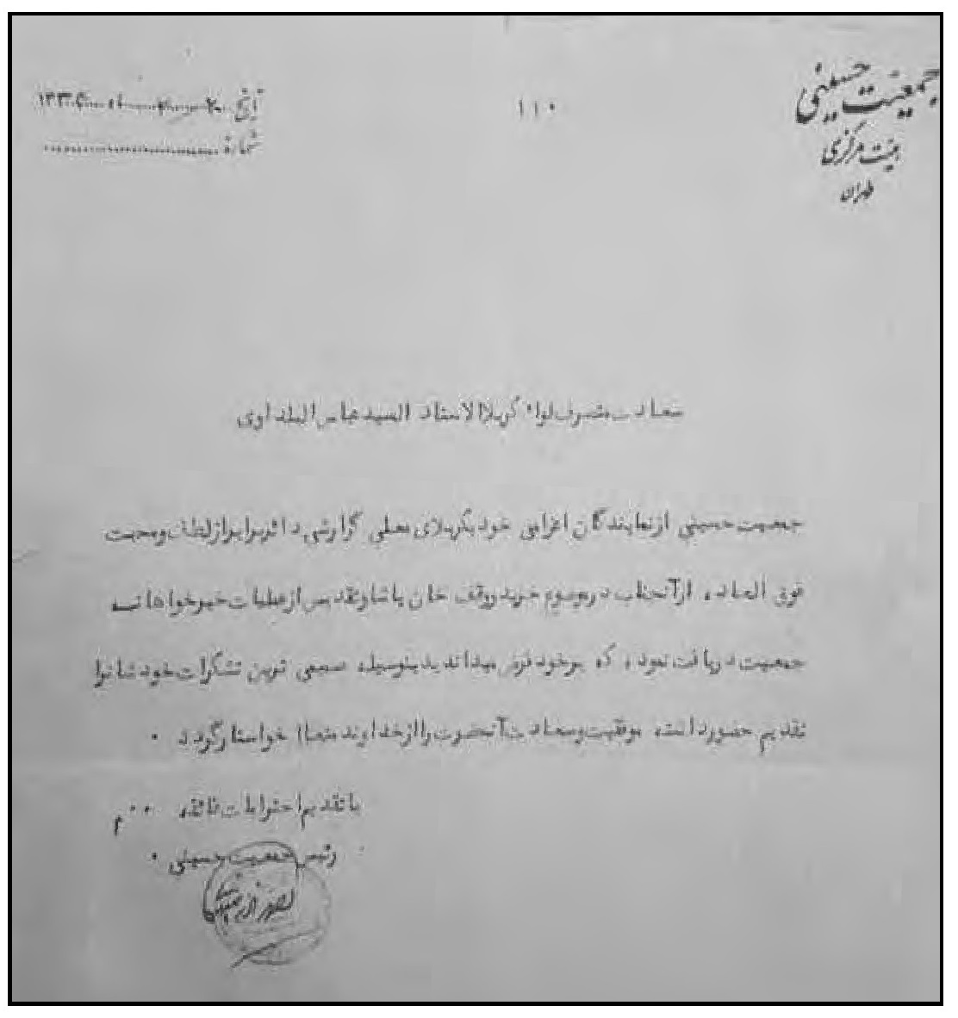
كتاب الجمعية الايرانية إلى المتصرف عباس عبد اللطيف البلداوي
كان بناء الحسينية كبيرًا وأقيمت احتفالات مولد الإمام علي (عَلَيْهِ السَّلَامُ) منذ سنة 1959م فيها، وبعد سنة 1968م تم تغيير اسمها إلى الحسينية الحيدرية) ورجعت عائديتها إلى أوقاف كربلاء، وتم تهديمها بعد أحداث سنة 1991م، وأصبحت قطعة أرض فارغة ودخل قسم من واجهتها ضمن مشروع ما بين الحرمين الجديد. وفي زيارة لنا إلى الباكستان سنة 1994م اتصلنا بأحد الأصدقاء الباكستانيين وهو (آغا تجملي) وطلب منا إقامة مشروع خيري في كربلاء، فساعدناه على مبتغاه
بإقامة مجمع للمرافق الصحية والحمامات وأماكن الوضوء في الجزء الأيسر من أرض الحسينية بمساحة 400 متر مربع وذلك لحاجة المدينة الماسة حينها لمثل هذا المشروع المهم، وقد تدخلنا شخصيًا باستحصال الموافقات الرسمية على ذلك، وقامت مديرية الهندسة العامة بوزارة الأوقاف بوضع التصاميم للمشروع، وحوّل المتبرع المبالغ في حساب خاص للمشروع، وقامت الدائرة الهندسية في الأوقاف بتنفيذه بواقع 113 مرفق وحمام ومحل وضوء، وعلى قسمين للرجال وللنساء. وتم الانتهاء من العمل نهاية سنة 1996م.
أما الجزء الكبير الباقي من مساحة الحسينية تم تشييد دار الضيافة عليه من قبل وزارة الأوقاف وفق تصاميم حديثة ليكون مكان لاستقبال زوّار الإمام الحسين ( عَلَيْهِ السَّلَامُ) الرسميين ، وشملت التصاميم صالات استقبال وطعام ومطبخ وعدد من غرف الضيافة معدّة للمبيت وبوشر العمل بها سنة 2001م.

تخصيصات خزينة الدولة للروضتين الحسينية والعباسية
في نموذج للتخصيصات الممنوحة للروضتين الحسينية والعباسية في كربلاء المقدسة من قبل خزينة الدولة لأغراض التعميرات لسنة 1953م (1372ه-) كانت على الشكل التالي كما جاءت في وثيقة بخط متصرف اللواء عباس البلداوي:
1 - الروضة الحسينية المقدسة
فلس دینار
21,335,000
15,60,00 فائض مدور من السنة السابقة
22,895,000 المجموع
2- الروضة العباسية المقدسة.
فلس دینار
22,122,00
000, 773فائض مدور من السنة السابقة
22,895,000 المجموع
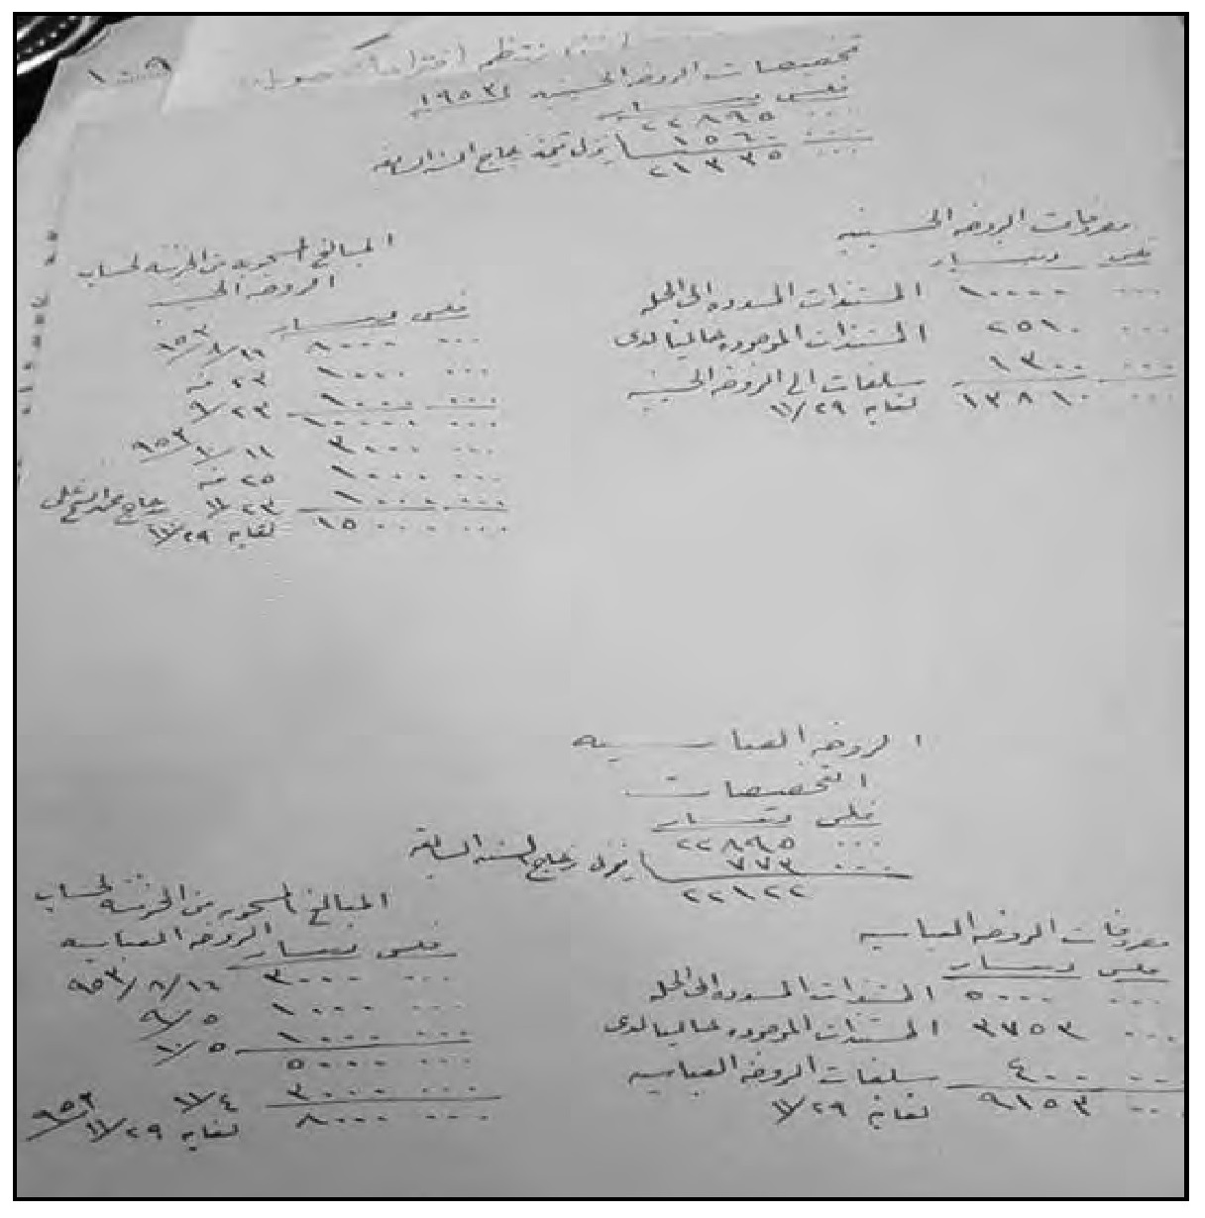
الحسابات الخاصة بتخصيصات الروضتين المقدستين كما جاءت بخط
المتصرف عباس البلداوي

عضو مجلس لواء كربلاء عبد المهدي القنبر يطالب بمشاريع مهمة لمدينة كربلاء
في أدناه نموذج لما كان يطالب به أبناء مدينة كربلاء بمشاريع تخدم مدينتهم وزائريها الكرام، وهو شعور بالمسؤولية التامة لأبناء المدينة تجاه مدينتهم، فقد كتب المرحوم الحاج عبد المهدي القنبر عضو مجلس لواء كربلاء حينها إلى نائب رئيس مجلس الإعمار في العراق بتاريخ 5 كانون الأول 1953م ما يلي:
حضرة صاحب الفخامة نائب رئيس مجلس الإعمار الأفخم
سيدي صاحب الفخامة
إن الأهم ما تتطلبه هذه البلدة العظيمة بقدسيتها من المشاريع العمرانية الصحية بالنظر لكون أنها بلدة مقدسة ويؤمها عظماء المسلمين من ملوك وأمراء لزيارة العتبات المقدسة من مختلف الاقطار العربية والإسلامية، وجدير بالحكومة الموقرة أن تبدي اهتمامها وعنايتها الفائقة لها لتجعلها من أرقى المدن العراقية خطوة كما يلي:
1- إن البلدة تتطلب إلى مجاري لتصريف المياه النزيز التي تحاط بالبلدة عادة في موسم الربيع والشتاء من جهة الغرب والشرق والشمال، أما الجهة الجنوبية منها يقع بازول كربلاء وبهذه الواسطة تربط مسالك المجاري بجنوبها لتصريف المياه في بازول كربلاء.
2- إن المعارف بحاجة ماسة لتشييد عددا من المدارس إذ إن معظم مدارسها بعقود إيجار وهي لا تصلح أن تكون مدارس يدرسون فيها الطلاب من الناحية الصحية ومن المستطاع القول أن هذه البنايات التي تستعملها المعارف من طريق الإيجار هي قبور للأحياء.
3-إسعاف الجهة المختصة بالمزيد من المال للقيام بالمشاريع العمرانية وتوسيع الطرق الضيقة، إذ إن هذه البلدة المقدسة بحاجة إلى المزيد من الشوارع لتخفيف
الازدحام الذي ينشأ عادة في مواسم الزيارات ويكثر فيها الدعس لكثرة وسائط النقل من الزائرين وأمتعتهم.
4-إن مشروع الماء لمدينة كربلاء لا يفي بالمطلوب وهو العامل الوحيد الذي أحدث بالبلدة أضرارا فادحة في الدور والمباني وفي المراقد المقدسة أيضا، إذ إن أنابيب المياه بالية ويرجع عهدها إلى ما قبل الحرب العالمية الأولى وبين حين وأخرى بل بين لحظة وأخرى تتفجر منها المياه، وتنساب المياه إلى داخل الأسس والمباني بغزارة، وتسبب هذه المياه إلى هدم مبان ،عامرة، لذا نرجو مخلصين إلى مد يدكم الكريمة إلى معالجة هذه المشكلة الخطيرة بالسرعة المستطاعة.
هذا وتفضلوا بقبول فائق الاحترام سيدي
صورة منه إلى : متصرفية لواء كربلا
المخلص
عبد المهدي القنبر
عضو مجلس لواء عام كربلا
953/12/5
نسخة من نص كتاب المرحوم عبد المهدي القنبر إلى مجلس الاعمار
ملاحظة : لا بد أن نشير إلى أن أنابيب المياه تم تمديدها سنة 1934م وليس قبل الحرب العالمية الأولى كما ذكر المرحوم عبد المهدي القنبر في كتابه.

إفتتاح المستوصفات الصحية في كربلاء
في حركة نشطة أقرها مجلس لواء كربلاء لتدعيم الواقع الصحي في لواء كربلاء، فقد أقر بناء ستة مستوصفات صحية، وقد تم إكمال تشييدها في سنة 1953م وتم إفتتاحها وكما يلي:
1- مستوصف الحر / تم إفتتاحه بتاريخ 1953/10/10م.
2- مستوصف الوند تم إفتتاحه بتاريخ 1953/7/26م.
3- مستوصف العطيشي / تم إفتتاحه بتاريخ 1953/7/26م.
4- مستوصف خان الحماد تم إفتتاحه بتاريخ 1953/8/1م.
5 - مستوصف السهلية تم إفتتاحه بتاريخ 1953/10/9م.
6- مستوصف البراكية تم إفتتاحه بتاريخ 1953/10/9م.

رئيس باكستان غلام محمد يزور كربلاء
زار مدينة كربلاء والعتبات المقدسة فيها الرئيس الباكستاني (الذي كان يسمّى الحاكم العام حينها )غلام محمد في يوم الإثنين المصادف 19 تشرين الأول سنة 1953م الموافق 11 صفر 1373 ه-.
وغلام محمد هو ثالث رئيس لباكستان بعد محمد علي جناح والخوجة نظام الدين، حيث تولى رئاسة باكستان سنة 1951م (بداية 1371ه-)، واستمر في الحكم لغاية سنة 1954م (1374ه- ) حيث استقال لإصابته بالشلل، وخلفه الرئيس إسكندر ميرزا.

ملك اليمن يزور كربلاء
ملك اليمن يزور كربلاء
في سنة 1954م / 1374ه- زار كربلاء والمراقد المقدسة فيها ملك اليمن الإمام سيف الدين أحمد بن يحيى، وقد أدّى مراسيم الزيارة لمرقدي الإمام الحسين وأخيه
أبي الفضل العباس عليهما السلام، وتم له استقبال حافل وكان على رأس المستقبلين المرحوم عباس عبد اللطيف البلداوي متصرف كربلاء.

رحلة الهولندي (ماليبارد) لكربلاء
الصحفي الهولندي (ماليبارد) أديب غربي وكاتب صحفي معروف، كان عضوا في البعثة التي جاءت إلى العراق لدراسة أحواله الإقتصادية والاجتماعية في زيارة استغرقت خمسة أشهر، استطاع أن يستغل كل لحظة من لحظات أيامها، فتجول بين ربوع هذه البلاد من شمالها إلى جنوبها ومن شرقها إلى غربها . وتعرف الرحالة ماليبارد خلال تجواله بين المدن والقرى العراقية وريفها العربية منها والكردية، وتغلغل في عشائرها وتعرف على الشخصيات والزعماء ورؤساء العشائر وحتى وكلائهم (سراكيلهم)، وجلس مع فلاحيهم، كما واختلط مع مختلف طبقات الشعب الاجتماعية، ومن ذلك كله تمكن أن يسجل إنطباعاته وآراءه بإسلوب أدبي، وبعقلية أوربية.
وقد كتب ماليبارد مشاهداته وبحوثه عن العراق باللغة الهولندية باسم (بين العرب والأكراد)، ومن ثَمَّ تم ترجمة بحثه هذا إلى اللغة الألمانية فنشر في ميونخ حيث طبع هناك سنة 1956م. وقام الدكتور حسين كبّه بترجمته إلى العربية لأهميته وصدر الكتاب بالعربية عام 1957م باسم (نواعير الفرات أو بين العرب والأكراد). والذي سيكون هذا الكتاب مصدرنا في بحث رحلة ماليبارد إلى كربلاء التي زارها ضمن جولاته في العراق. ومما يؤسف له أننا لم نتمكن من تحديد التاريخ الذي زار به مالیبارد ،العراق، ولم يذكر ذلك هو في مذكراته ولا حتى المترجم الذي نقله إلى العربية، ولذلك ومن خلال بحثه في هولندا وطبعه في ألمانيا ومن ثُمَّ تعريبه، فنعتقد أن زيارته للعراق كانت في أوائل خمسينيات القرن العشرين الميلادي.

كربلاء المدينة المقدسة
زار الصحفي الهولندي مدينة كربلاء في أوائل خمسينيات القرن العشرين الميلادي، قادمًا إليها من مدينة الحلة حيث يقول : ينحدر طريق رملي من مدينة الحلة، يبدأ ببساتين النخيل، فيخترقها حتى يصل مدينة كربلاء القديمة، وهي الأرض المقدسة التي ينظر إليها القسم الكبير من المسلمين نظرة تقديس وإحترام، خاصة من يعتنق المذهب الشيعي منهم، وهم الذين يؤيدون عليّاً ابن عم النبي وزوج ابنته. يتحدث ماليبارد في بداية تثبيت ملاحظاته عن كربلاء بشيء من الإيجاز الذي تنقصه الدقة في كثير مما قاله عن وفاة النبي ( صَلَّی اللَّهُ عَلَيْهِ وَ آلِهِ وَسَلَّمَ) والخلاف الذي دَبَّ بين المسلمين من بعده، وعن بنات النبي وتزويج فاطمة ( عَلَيْهِ السَّلَامُ) من علي ( عَلَيْهِ السَّلَامُ)، وعن ذريتهما الحسن والحسين ( عَلَيْهِ السَّلَامُ) . ومن ثَمَّ تحدث عن حجب الخلفاء الراشدين وعن الخلافة عن الإمام علي، وعن النزاع بين الإمام علي (عَلَيْهِ السَّلَامُ) ومعاوية، وعن حرب الجمل وصفين، ومن ثَمَّ على موضوع التحكيم، ومقتل الإمام علي، وإستلام معاوية الأمر.
وتحدث ماليبارد عن خروج الحسين على يزيد بن معاوية وكانت معلوماته ناقصة تدل على عدم إطلاع ودراية، وعن معركة كربلاء واستشهاد الإمام الحسين ( عَلَيْهِ السَّلَامُ) ، ومن ثَمَّ حمل رأسه إلى والي الكوفة. فقد تحدث عن شجاعة الحسين وأصحابه في تلك المعركة غير المتكافئة، وعن غضب أهل الكوفة وتشاؤمهم من الفعل الذي أقدم عليه والي الكوفة بأمر يزيد، ولكنهم لم يبدوا غير السكوت.
ويقول ماليبارد أن الشيعة الذين هم لا يزالون يؤلفون أقوى الجماعات من المسلمين، يعتبرون عليًا والحسن والحسين هم الخلفاء الحقيقيين. لذلك نرى الحجاج من مختلف البلاد الإسلامية يفدون بالآلاف كل سنة لزيارة مراقد الأئمة في جوامع الكوفة والنجف وكربلاء، ليصلّوا على القبور التي ضمت أجداثهم، وقد أتيح لي أن أزور كربلاء من بين هذه المدن الثلاثة... والحق إنها لزيارة قيّمة، تستحق الأتعاب.

مشاهداته في المدينة
نترك ماليبارد ليتحدث عن مدينة كربلاء وعن المشهدين الحسيني والعباسي فيها وأسواقها كما ثبته في مذكراته فيقول : ((كان أبرز ما في مدينة كربلاء الجامعان المقدسان العظيمان، فقد تحكما في تصوير منظرها . ولم يكن الزائر الأوربي في هذه المدن المقدسة مرغوبًا فيه، ولم ينظر له نظرة ضيف كريم، فلا يستطيع أن يدخل في داخل الحرم المقدس، وفيه تلقى الكنوز الثمينة، فالنقوش الفنية الجميلة التي طليت بها أبواب الجوامع، كانت من أثمن وأبدع ما رأيته من آيات الفن الخالدة في هذه البقعة من العالم، أما قباب هذه الجوامع فقد طليت سطوحها المحْدَودبة بصفائح الذهب. وكنا قبيل غروب الشمس قد زرنا المدينة وتجولنا فيها، حيث كانت الشمس وهي تميل للأفول، ترسل أشعتها الذابلة، فتداعب بها منائر الجوامع الممشوقة، وقبابها المحدودبة. وكان على إحدى هذه القباب يرف علم أسود ، هو شعار الحزن والألم. وكان يبدو على المدينة العتمة من كثافة أشجارها، وكانت الحركة في الشوارع نشيطة ويُرى الحجاج الزائرون يجوبون الشوارع وهم يسرعون الخطى نحو الباب التي زينت ببدائع الفن، وهي التي تؤدي إلى مدخل الحرم المقدس، حيث يقيمون هناك صلاة المغرب.
ويلاحظ أن هؤلاء الحجاج يمثلون هيئات مختلفة من الناس، فبينهم الهنود بعمائمهم الفخمة وعيونهم البراقة وبينهم رجال بلباسهم الكردي، وآخرون بلباسهم الأفغاني وغير هؤلاء وأولئك بلباسهم الإيراني، حتى لترى قسما من الناس يرتدون اللباس الأوربي وبعضهم على رأسه الطربوش الأحمر، وكل منهم مندمج بالآخر وكأنه صديق حميم)).
الرغبة في الدخول لمشاهدة الروضة
كانت رغبة ماليبارد شديدة لمشاهدة ما بداخل حرم الحسين وصحنه، على ما سمعه من مرافقية لما يحتويه الحرم المقدس من عمارة بديعة ونفائس من الذهب والفضة وغيرها، وعلى الرغم من المحاولات العديدة التي يذكرها فلم يتمكن تحقيق أمنيته بحيث جالت في رأسه فكرة مغادرة كربلاء. إلا أنه تمكن أخيرًا مشاهدة الروضة المقدسة من على سطح من على سطح أحد البيوت الملاصقة لصحن الإمام الحسين ( عَلَيْهِ السَّلَامُ) ، ونتركه يقول : ((... ولقد شعرت بأننا ثقلاء على هذه الجماهير، إذ لم نجد من قابلنا بالترحاب، ولذلك إقترحت أننا لابد أن نأخذ بأحد أمرين، فإما أن نعود من حيث أتينا، وإما أن نجد ملجأ ينقذنا من هذا الوضع المريب. وكنت قد سمعت كثيرًا بأن في هذا الجامع أحسن أنواع الذهب والفضة التي صنعتها أيدي إيرانية، فأتقنت صنعها.
وعبثًا كانت جهود مضيفنا، فقد بذل كل ما في وسعه لأن يجد لنا وسيلة تمكننا من الدخول في أحد هذين الجامعين. وأخذنا آخر الأمر إلى سطح أحد البيوت القريبة من الجامع، ومثل هذه البيوت يجدها الإنسان دائما بالقرب من الجامع، وهي معدة لهذا الغرض، فكل من يريد أن يشاهد الجامع وما يجري فيه يستطيع أن يجلس في أحد سطوح هذه البيوت براحة وطمأنينة، فيرى أكثر مما لو كان في صحنه، وقد اتيح لنا
هناك أن نظفر بمنظر بهو الحرم الداخلي ونرى الحجاج فيه منقطعين الله في أدعيتهم وصلواتهم. وفي مكان وسط من بهو هذه البناية الضخمة يرقد جدث الحسين، حفيد النبي محمد والحق أن هذا القبر، يعيد في الذاكرة صورة صادقة، تمثل لنا تلك المأساة المؤلمة التي حلّت بآل النبي... كانت تمثل مأساة قتل الحسين، وهي تمثل في كل سنة، يقوم بتمثيل أدوارها معتنقوا المذهب الشيعي في هذه المدينة المقدسة، فيحمل نعش الحسين على الأكتاف ويطاف به في الشوارع، وعند ذلك يفقد الزوّار رشدهم، فلا يتمالكون انفسهم، وتنتابهم رجفة الهلع، فيشهقون بالبكاء والعويل، ويضربون أنفسهم بالسلاسل والسكاكين والسيوف، حتى تُضرّج أجسامهم بالدماء، فتستمع إلى ضجيج الناس وعويلهم في الأزقة الضيقة وكلهم يبكي وينحب، ويصيح (ياحسين يا حسين) وفي هذه الحالة يعم الحزن والألم جميع النفوس العربية، فتنطلق من قيودها تعبّر عنه بهذا البكاء والعويل، وتذرف الدمع بسخاء، على مصاب آل النبي محمد )).
إنطباعه عن المدينة
يذكر ماليبارد بشيء من الإسهاب إنطباعاته عن مدينة كربلاء كونه رجل غير مسلم يزور مدينة إسلامية مقدسة لها ظروفها الخاصة وإعتباراتها التي لا تسمح للغير بتجاوز تلك الحدود، حتى ولو كان لغرض المعرفة لا غير. وعن ذلك يقول الرحالة ماليبارد: ((وكربلاء بأزقتها الضيقة وجوامعها الفخمة، تعود للمسلم فقط، وقد كنا في دخولنا في هذه المدينة كالمتطفل عليها، والمدينة ترى كأنها ساحة حرب للذين تربطهم بالنبي المعرفة، فيبدو على الناس الإنكماش والإحتراس في سلوكهم، ويرى التاجر في السوق، وكأنه متحلل من بضائعه، فقد كنا نتلقى أجوبة أسئلتنا منه بكل
إختصار وإيجاز وبرودة. وقد تراهم، ولسان حالهم يقول، ليس من الشيعة من يظهر في سلوكه ومعاشرته الفرح والبشرى. وكان قد دنا منّي إعرابي عجوز، ونظر إلى آلة التصوير التي كنت أحملها على كتفي نظرة حادة فاحصة، وهزَّ رأسه غضبان أسفا، فأردت أن أطمّنه وأذعن لرغبته فبادرته مسرعاً، وأخفيت آلة التصوير في جيب معطفي الخلفي واعتذرت منه بوساطة المترجم ،بقولي، بأنني لم أقصد من حملها أن أصوّر بها شيئًا قط، ولكنه اندفع يتكلم مع (عبد) بعض العبارات لم يشأ (عبد) أن يترجمها لنا، وقد سألته بعد فترة من الزمن عما عناه هذا الإعرابي بكلامه معه، فلم يرد عليَّ بأكثر من (لا شيء) ويظهر أنه لم يرد أن يطلعني على شيء مما قاله له، ولا غرو فالعربي لطيف وظريف بطبعه، وبالرغم مما في هذا السلوك من الشعور الذي يوحي ،بالإشمئزاز ، فإن فيه شيئًا كثيرًا من المعاني ونبل الطباع. والعرب يحترسون من الزوّار الغربيين، فيحاولون أن لا ينكشف لهم شيء من الأمور التي يحترمونها ويقدسونها وهي التي تثير في نفسية الغربي العجب وحب الاستطلاع )) .

نوّاب كربلاء في المجلس النيابي في دورته الرابعة عشرة
تم حل المجلس النيابي في 28 نيسان 1954م ، وجرت إنتخابات جديدة وفاز فيها عن كربلاء النوّاب التالية أسماؤهم:
1 - الدكتور حسن أفضل.
2- السيد صالح بحر العلوم.
3-الشيخ عبد الحسين كمونة.
4- السيد علي صافي.
5- السيد كاظم أحمد.
وبدأت أولى جلسات هذه الدورة في 9 حزيران 1954م، ولم تستمر الدورة طويلاً سوى شهرين، حيث صدرت إرادة ملكية بحل المجلس في 3 آب 1954م.

إنتخابات إختيارية المحلات في كربلاء
عندما صدر مرسوم إنتخاب النواب رقم 6 لسنة 1952م فقد تضمنت الفقرة الثالثة من المادة العاشرة منه أن يتم إنتخاب شخصيتين في كل محلة ليشتركوا مع المختارين للمحلات في تنفيذ أحكام الفقرة المشار إليها في المادة المذكورة، ويسمون ب- (الإختيارية)، على أن يكونوا من وجهاء القوم ولهم تأثيرهم في مناطقهم، ويتم إنتخابهم بالإنتخاب الحر المباشر.
وفي كربلاء وبتاريخ يوم الجمعة 1954/5/7م الموافق لليوم الخامس من رمضان 1373ه- عقد مجلس بلدية كربلاء والأعضاء المنتخبون من مجلس إدارة اللواء جلسة مشتركة في ديوان متصرفية اللواء بحضور المتصرف عباس البلداوي، وتم إنتخاب كل من الحاج حسين العواد والسيد محمد سعيد آل طعمة والحاج عباس الخضر للإشراف على عملية الإنتخاب وفرز الأصوات أمام المرشحين لإختيارية
مدينة كربلاء وعين التمر.
و بعد فرز الأصوات حصل الذوات المدرجة أسماؤهم إدناه على أكثرية الأصوات وأصبحوا منتخبين في محلاتهم للإشتراك مع المختارين في تنفيذ أحكام القانون الخاص بالإختيارية وهم:
قضاء مركز كربلاء
اسم المحلة اسم الإختيارالمنتخب
المخيم 1 - الحاج حمود السلمان
2 - السيد مهدي خيمگاه (السيد مهدي السيد صالح آل طعمة).
باب الطاق 1 - الشيخ عزيز الجار الله.
2- السيد عيسى أبو المعالي.
་باب السلالم 1- الحاج حسين القنبر
2 -الحاج مهدي الحمادي.
باب بغداد 1- السيد باقر آل نصر الله .
2- الحاج أحمد القنبر.
باب النجف 1- الحاج كريم الكلكاوي
2- الحاج وهاب أبو الصوف (استبدل ب- حسن عبد الأمير).
1- الحاج ناصر الدورکي (استبدل بابن إبراهيم أبو والدة).
باب الخان 2- الحاج رشيد الحميري.
1- السيد هادي الشامي
العباسية الشرقية 2 - الحاج حميد الصالح.
1 - السيد كاظم السيد أحمد النقيب (استبدل بعبد الحسين الاشيقر).
العباسية الغربية 2- السيد هاتف الشامي.
1- الحاج ابراهيم الضمد
2- الشيخ زيدان المنكَوشي
السعدية
ناحية عين التمر
اسم المحلة اسم الإختيار المنتخب
محلة العين 1 - عبد الأمير مسلماني
2- عبد الرزاق كلكاوي.
محلة ألبو حردان 1- جاسم الفضل
2- محمد الحاج حسون.
محلة ألبو ناصر 1 - بندر الجاث
محلة الهوى
2 - علي عبد الكريم.
1 - صاحب محمد مسلماني
2 - ساجر عبد الرضا.
محلة ألبو مطلق 1 - فيحان الحسن
2 - محمد الكركاع
محلة أم رملة 1 - سيد بجع
2- عبد الله الحاج أحمد.
محلة ألبو هويدي 1- حاج برجس الفياض.
2- حاج راضي العبد.
محلة السمنية 1 - کاظم مصطفى العيسى
2 - محمد العبد.
محلة الاسالي 1 - داود اليونس
محلة المالح
2- هادي الحاج يونس.
1 - عبد الحسين عبد الله.
2 - نوري الدخيل.
محلة ألبو شبل 1 - عباس المالح
2- هادي الهاشم.
محلة العلوة 1 - جابر مهدي الهاشم
2 - حسان الجاسم.
محلة ألبو حسان 1 - كاظم العباس
2 - جواد الكاظم.
محلة الدراوشة 1 1 - حسان الفرحان
2 - حمد الحاج حمد.
محلة الحساويين 1- إبراهيم العبد الحسن
2 - أحمد الجاسم.
محلة ألبو جربوع 1 - حمد الحاج حسن.
2 - حمود الغديان.
محلة ألبو طريش 1- فخري العبد
2 - محمود الفياض.
لقد أوردنا موضوع إنتخاب الإختيارية لنبيّن للقارئ الكريم واحدة من الممارسات الديمقراطية الفائقة التي كانت تمارس سابقاً وفق القانون والعرف، ورحم الله جميع الذين وردت أسماؤهم بإعتبارهم وجوه القوم في زمانهم وجميعهم الآن في ذمة الله.
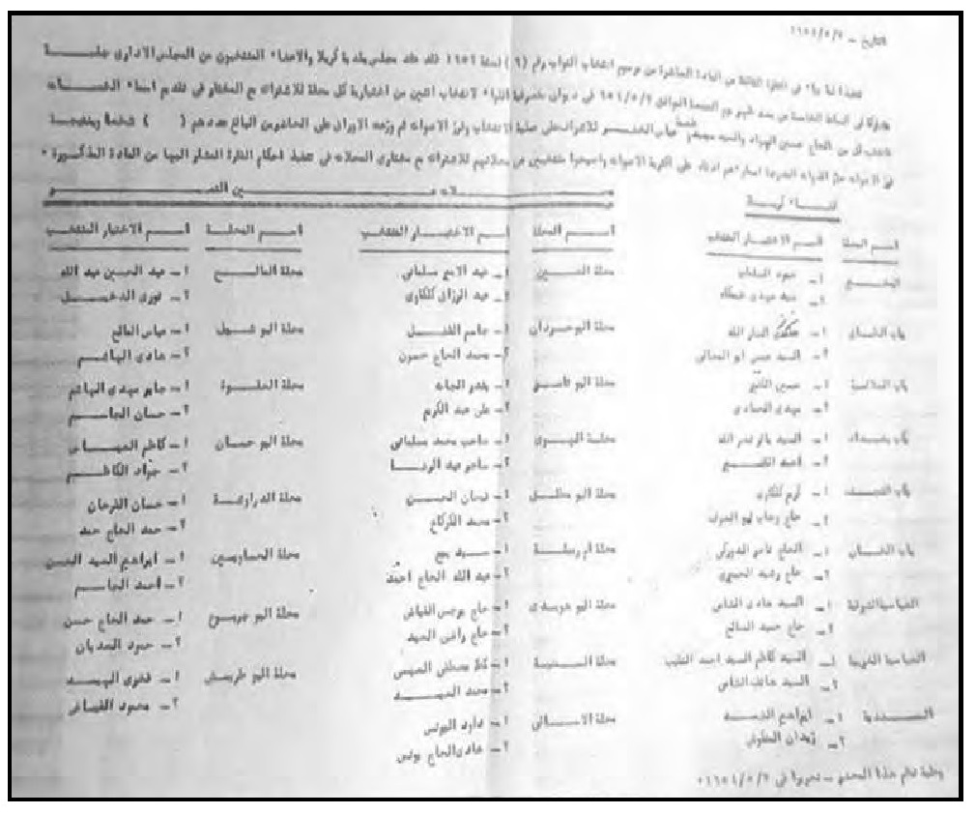
صورة من كتاب محضر الإنتخابات الصادر في 7 أيار 1954م

نواب كربلاء في المجلس النيابي لدورته الخامسة عشرة
جرت إنتخابات نيابية جديدة وفاز فيها عن لواء كربلاء النوّاب التالية أسماؤهم:
1- الأستاذ جواد الخطيب.
2-الشيخ عبد الحسين كمونة .
3- السيد كاظم أحمد.
4 - السيد عطية السيد سلمان.
ه المحامي محمد مهدي الوهاب.
وكانت هذه الدورة قد استمرت ضمن مدتها القانونية تقريبًا، حيث عقدت أول جلسة لها في 16 أيلول 1954م واستمرت لغاية 26 آذار 1959م بعد أن وافق مجلس النواب على تعديل القانون الأساسي (الدستور) ليتيح لملك العراق الدخول في إتحاد مع دولة عربية أو أكثر.

مؤتمر الغرف الزراعية العراقية الثالث في كربلاء
انعقد المؤتمر الثالث للغرف الزراعية في العراق في مدينة كربلاء سنة 1954م (1373ه-)، وترأس المؤتمر المرحوم مصطفى أسد خان رئيس الغرفة الزراعية في
كربلاء، وأداره مقرره العام محمود فهمي درويش. وحضر المؤتمر ممثلون عن الغرف الزراعية في العراق، كما اشترك فيه اختصاصيون زراعيون انتدبتهم مديرية الزراعة العامة لتنوير المؤتمر بالمعلومات الفنية اللازمة. وكان المؤتمر الثالث هذا من المؤتمرات المهمة جدا.

رئيس وزراء تركيا عدنان مندرس يزور كربلاء
في يوم الأربعاء المصادف 5 كانون الثاني 1955م الموافق 12 جمادي الأولى 1374ه- زار مدينة كربلاء والعتبات المقدسة فيها رئيس وزراء تركيا عدنان مندرس برفقة الباشا نوري السعيد رئيس وزراء العراق وكان الوفد المرافق لمندرس يتألف من وزير الخارجية فؤاد كويرللو ووزير المواصلات جاويش أغلو وستة من أعضاء المجلس النيابي التركي. وجرى للضيف استقبال حاشد في كربلاء لأهميته بحيث إن نوري السعيد كان يرافقه شخصيًا. وعدنان مندرس كان من أقطاب حزب الشعب الجمهوري الذي أسسه مصطفى كمال أتاتورك سنة 1924م. وشغل مندرس مقعدًا في مجلس النواب التركي، وفي سنة 1945م انشق مع آخرين عن حزب الشعب الجمهوري وأسس الحزب الديمقراطي، وانتخب رئيساً لوزراء تركيا بعد فوز حزبه في الإنتخابات سنة 1950م، وكانت ميوله إسلامية وديمقراطية، وإتُهم من قبل الجيش بأنه يريد تغيير النظام العلماني في تركيا وإقامة دولة دينية، فقام العسكر بإنقلاب عسكري ضده سنة 1960م وتم إعدامه فورًا ومن دون محاكمة.
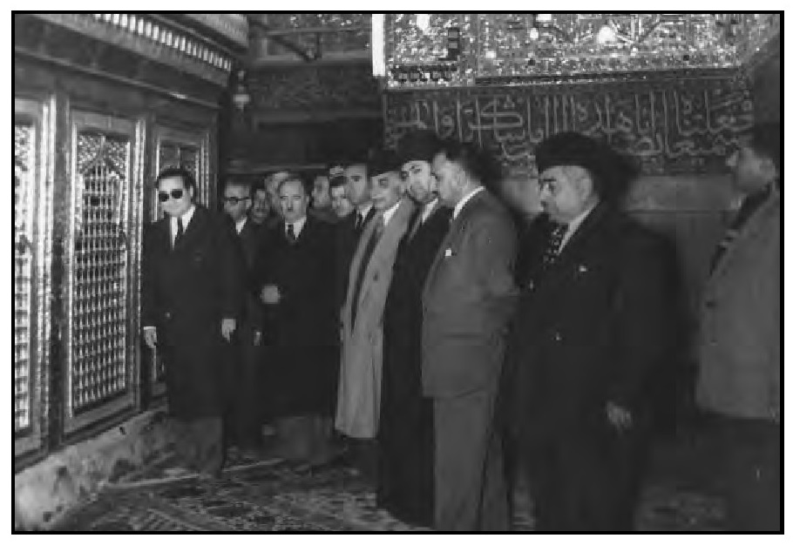
عدنان مندرس يقف بجنب ضريح أبي الفضل العباس ويظهر في الصورة متصرف كربلاء عباس البلداوي والسيد بدر الدين آل ضیاء الدین سادن العباس ثم الباشا نوري السعيد وخلفهم أعضاء الوفد التركي.
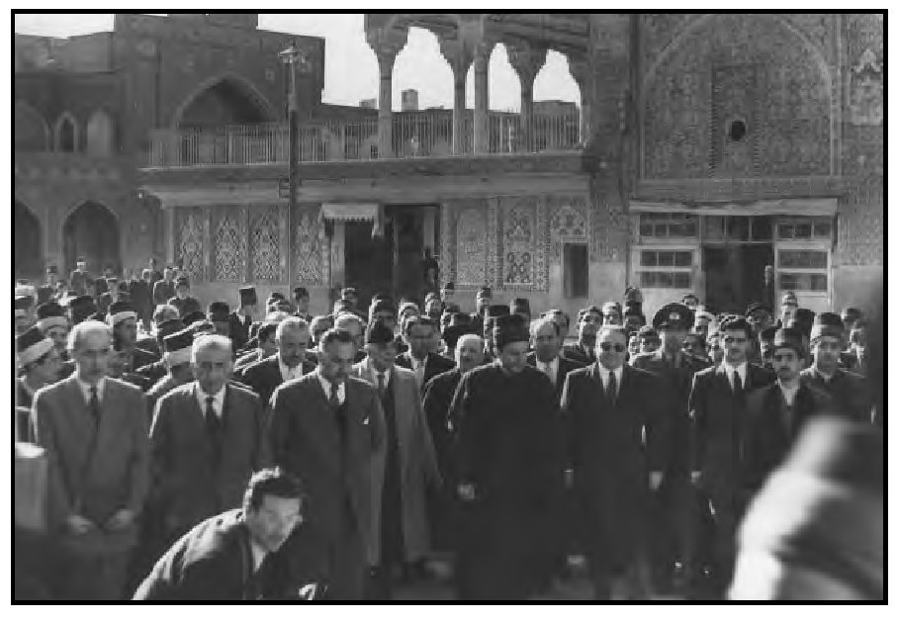
عدنان مندرس برفقة سادن الحسين السيد عبد الصالح الكليدار يغادر الروضة الحسينية متوجهاً إلى مرقد العباس، ويظهر في الصورة المتصرف ونوري السعيد وعلى يمين الصورة يظهر المرحوم السيد صادق آل طعمة وخلفه السيد فاضل كاظم آل طعمة.

الإنجازات التي تحققت في زمن المتصرف عباس البلداوي والمشاريع التي تم التخطيط لها
تعمدنا طرح موضوع الإنجازات التي تحققت في كربلاء خلال فترة تسلّم المتصرف عباس عبد اللطيف البلداوي واعتبرناها نموذجا للعمل الإداري الناجح والكفوء بمشاركة المجلس الإداري للواء كربلاء والمجلس البلدي، وبالإضافة لما ذكرناه من عناوين سابقة لما تحقق في الفترة من آب 1952 لغاية آذار 1955م، لنتعرف على البساطة في الأداء والتعاون بين الإدارة والأهالي لتحقيق رغائب الشعب في وقت كان الإقتصاد العراقي حينها في أزمة حادة، وسنبدأ من بساطة مكتب أكبر إداري في اللواء وهو مكتب المتصرف نزولاً إلى التوثيق الكامل لما تم تحقيقه من إنجازات وكذلك ما تم التخطيط له وتم تحقيقه فيما بعد، وبين أيدينا وثائق كاملة لتلك الفترة ولا يسع المجال لتبيانها في هذا البحث وكان من أهمها كراس يقع في 90 صفحة من القطع الكبير تم طبعه في المطبعة الحيدرية في النجف بعنوان: (مقررات مجلس لواء كربلاء العام في اجتماعه الأول من دورته الخامسة لسنة 1954 - 1955).
ويشمل الأعمال التي أنجزت خلال سنتي 53 - 1954م تنفيذا للمقررات التي اتخذها المجلس الإداري برئاسة المتصرف والأعمال التي أنيطت بمتصرفية كربلاء من قبل الوزارات المختصة، والمذكرة الموما إليها مقسمة إلى ثلاثة أقسام: القسم الأول يتعلق بالأعمال والمشاريع العامة والقسم الثاني يتعلق بالأعمال التي قامت بها الإدارة المحلية نيابة عن الوزارات المختصة، والقسم الثالث يتعلق بالتعليم الابتدائي .
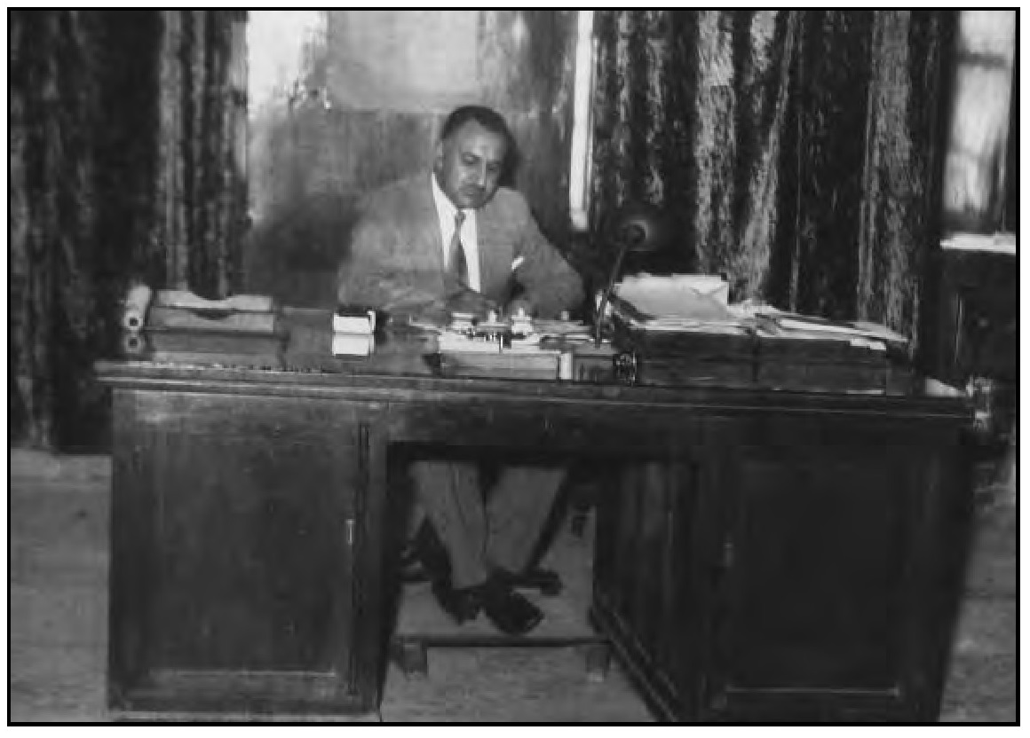
متصرف كربلاء عباس البلداوي في مكتبه الرسمي المتواضع مقارنة بمكاتب المتصرفين أو المحافظين الذين جاءوا بعده ولحد الآن

الأعمال والمشاريع العامة
أ. تشييد المباني
1 - بناء المستشفى البيطري . فقد تم تشييد المستشفى البيطري قرب بازول كربلاء، وكانت كلفتها ( 630 / 4540 )دينارًا، وافتتحت بتاريخ 1953/11/29م وتم إشغالها من قبل طبابة بيطرة كربلاء.
2- تأسيس مصلحة نقل الركاب في كربلاء. وقد ذكرنا ذلك سابقاً.
3- تشييد كراج مصلحة نقل الركاب في كربلاء. تم تشييد الكراج لإيواء سيارات المصلحة، ولم يرصد له المبلغ اللازم ضمن الميزانية السابقة وللضرورة الملحة فقد تم صرف تكلفته البالغة (3372) دينارًا تم صرفها من الوفورات
التي حصلت في مادة المباني وقد أدمج ضمن عمل سياج الإدارة المحلية، ومنشآت الكراج هي سقائف لسبع سيارات ومخزن للأدوات الاحتياطية وغرفة للحارس ومحل لغسل وتشحيم السيارات.
4 - إفتتاح مستشفى الأمومة والطفولة في 2 مايس 1953م في يوم تتويج الملك فيصل الثاني.
5-بناء مذخرين ومطبخ في مستشفى الأمومة والطفولة. وكانت الكلفة قد بلغت 388 دينار لحاجة مستشفى الأمومة له.
ب -صيانة الطرق غير المبلطة
1 - الطرق التي تصل عين التمر بالقرى بكلفة 580 دينار...
2- عمل عبرة إنحدارية في وادي الشعيب على طريق الإخيضر عين التمر. حيث كانت السيول تخرب القناطر الموجودة على وادي الشعيب مما يؤدي إلى قطع الطريق، وتم عملها بالكونكريت المغطى بالزفت، وبلغت الكلفة (928/430) دينار.
3- عمل قنطرة على بازول كربلاء بكلفة (242/288) دينار.
4 - تسوية طريق الرحبة - النجف.
ج. المستوصفات الصحية
تم إفتتاح ستة مستوصفات صحية في سنة 1953م وقد تم ذكرها سابقاً.
د. شراء الآلات والمكائن الزراعية
تم شراء آلات ومكائن زراعية لغرض تأجيرها على المزارعين لتنشيط العمل الزراعي، وكانت المكائن من نوع (فاركسون) مع أدواتها من المحاريث والمرّازات والساحبات، وتم إختيار هذا النوع لكون حجمها ينسجم في العمل ببساتين كربلاء، وكانت أجرة الماكنة الواحدة ثلاثة دنانير يوميًا وخفضت إلى دينارين ونصف لتشجيع المزارعين عليها مع تسهيلات أخرى في الدفع.

الأعمال التي قامت بها الإدارة المحلية نيابة عن الوزارات المختصة
1- ردم المستنقعات: كان مجلس الاعمار قد خصص مبلغا قدره 8000 دينار لردم مستنقعات كربلاء، وقامت الإدارة المحلية بردم كثير من المستنقعات في أطراف المدينة عن طريق التعهد، كما وجدت أن كثيرًا من المياه الجوفية في مدينة كربلاء بحاجة إلى مجاري لبزلها، فأعطت عمل صب قوالب كونكريتية بالتعهد. وتم إكمال العمل بها .
2- تحسين مياه الشرب في القرى والأرياف بكلفة 8000 دينار.
3-بناء 18 دارًا للعمال وصغار الموظفين في مدينة كربلاء بكلفة 10000 دينار، وتخصيص مبلغ 5000 دينار لبناء دور للعمال وصغار الموظفين في النجف.
4 - بناء سياج للمقابر في كربلاء والنجف بكلفة 7000 دينار.
5- بناء أول مدرسة على نفقة مجلس الإعمار وتم تخصيص مبلغ 25813 دينار لتشييدها.

الإنجازات في مجال التعليم
1 -المدارس الجديدة المستحدثة :
أ روضة أطفال في كربلاء (بنين وبنات).
ب .مدرسة أولية في كربلاء سمّيت بمدرسة العباس.
ت .مدرسة أولية في النجف.
ث .مدرستان في ناحية الكوفة.
2- مكافحة الأمية:
قامت الإدارة المحلية بفتح أربعة وعشرون فرعاً لمكافحة الأمية في اللواء وبلغ عدد الطلاب فيها 1472 طالبًا.
3- أثاث المدارس:
تم رصد مبلغ 5000 دينار لتأمين الأثاث اللازم للمدارس الابتدائية.
4 - اللوازم المدرسية:
تم رصد مبلغ 6599 دينار لشراء القرطاسية والحاجات المدرسية الأخرى.
5 - تغذية الطلاب:
تم تخصيص مبلغ عشرين ألف دينار لمشروع التغذية للمدارس الابتدائية، وشملت التغذية 19 مدرسة واستفاد منها 1501 طالب.
6- كسوة الطلاب الفقراء :
تم إكساء 2539 طالبًا فقيرًا بالدشاديش و 920 طالبة بالصدريات، وكانت كلفة الإكساء (1377/227) دينار، وتخصيص مبلغ ألفين دينار لشراء ثلاثة آلاف زوج -حذاء للطلاب والطالبات الفقيرات.
7-الإنشاءات:
كانت الإنشاءات المدرسية على نوعين: الأول بناء مدارس جديدة وكاملة، والثاني التوسعات الإنشائية في بنايات المدارس القديمة.
أ. الأبنية الجديدة للمدارس
1 - استحداث وبناء مدرسة العباس الابتدائية في كربلاء سنة 1953م.
2- مدرسة ابتدائية للبنات في كربلاء عدد 2 تحوي كل منها 14 صف، كلفتها 27000 دینار.
3- مدرسة ابتدائية للبنات ذات 12 صفاً في محلة المشراق في النجف، كلفتها 14000 دينار.
4- روضة أطفال كربلاء، وهي أول روضة أطفال في كربلاء مختلطة للبنين والبنات، وقد بنيت على أرض مساحتها 2650 مترًا مربعاً تم استملاكها منطقة العباسية قرب حديقة الحوض القريبة من سراي الحكومة
بمبلغ 2915 دينار، وبلغت تكاليف البناء الإجمالية 4929/900 دينار، وتم إفتتاحها في 11 كانون الأول 1953م ، وكان الإقبال عليها كبيرًا الأمر الذي اضطر الإدارة إلى رفض عدد كبير من الأطفال لعدم وجود المعلمات الكافيات، وقامت الإدارة المحلية بتجهيز الروضة بكافة أدوات التثقيف والتسلية ووسائل الإيضاح الحديثة وشملتها بمشروع التغذية أيضا، وقد سد إحداثها فراغا كبيرًا في المدينة.
5 -بناء وتأسيس المكتبة العامة في كربلاء، التي شُيّدت في العباسية الغربية على شارع الإمام علي بالقرب من (ساحة البلوش)، وكلفتها 8500 دينار، وهي أول مكتبة عامة حكومية أقيمت في كربلاء. تم استملاك أرض المكتبة التي كانت مقهى بمساحة 914/47 متر مربع بمبلغ 1828/940 دينار.
6 -بناء مدرسة العلوانية الابتدائية في خان الحماد ذات 6 صفوف بلغت كلفتها 13 / 2363 دينار وتم إفتتاحها في 1953/11/11م.
7-بناء مدرسة ابتدائية في قرية الهتيمية بناحية الحسينية ذات 6 صفوف بكلفة 2355/074 دينار، وافتتحت في 1953/12/19م.
8- بناء مدرسة الأسالي الابتدائية في عين التمر ذات 6 صفوف وبلغت كلفتها 2461/544 دينار وافتتحت في 1953/12/16م.
9- بناء مدرستان في الكوفة في قريتي علوة الفحل وألبو حداري كلفتهما 1244/565 دينار ، وتم إفتتاحهما في 1953/10/25م.
10 - إنشاء بناية جديدة لمدرسة عين التمر الابتدائية ذات 10 صفوف بكلفة 209/ 4065 دينار.
11- تشييد مدرسة جديدة في قرية الدراويش في ناحية الحسينية ذات 6صفوف، بلغت كلفتها 2737/149 دينار.
ب .التوسعات الإنشائية في بنايات المدارس القديمة
1- بناء جناح إضافي في مدرسة الهاشمية الابتدائية في محلة باب بغداد في كربلاء، حيث تم إضافة أربعة صفوف ومخزن ومرافق صحية بكلفة 2700 دينار.
2- بناء جناح إضافي بمعدل صفين في كل من المدارس الابتدائية التالية: مدرسة أم سلمة للبنات في كربلاء والعقيلية في الكوفة والكمالية في ناحية ،الحسينية، وبلغت التكاليف 2484/987 دينار.
3- بناء صف واحد ومرافق صحية في مدرسة الحر الابتدائية في ناحية الحسينية، وصف واحد في مدرسة غازي الابتدائية في النجف، وبلغت التكاليف 594/446 دينار.
4- بناء غرفة وحمام في دار المعلم في منطقة العقابات في ناحية الحسينية بكلفة 162/525 دينار.
5- بناء أسيجة للمدارس الابتدائية التي لم تكن مسيجة وعددها 11 مدرسة وبلغت التكاليف الإجمالية 2466/725 دينار.
6- وقد كانت متصرفية كربلاء قد دفعت تكاليف استملاك أراض عديدة الغرض منها إنشاء مدارس عليها تجاوزت مبالغ الاستملاك عن عشرة
آلاف دينار.

المشاريع المقترحة
كان متصر متصرف لواء كربلاء وبمعاضدة المجلس الإداري قد قدّم عدة مقترحات وتم مفاتحة الجهات المعنية بها مثل مجلس الاعمار والوزارات المعنية، وهذه المقترحات تم أخذ الكثير منها وتنفيذه فيما بعد، وكان أسلوب المتصرف هو الطلب من أعضاء المجلس أن يقدموا مقترحاتهم حتى يتم مناقشتها ورفعها إلى الجهات المعنية، وقد ساهم في ذلك الكثير من أعضاء المجلس، فقد تم ما يلي:
المشاريع الزراعية والإروائية
1 - مفاتحة مجلس الاعمار من قِبَل المتصرف طالبًا الموافقة على تخصيص القطعة المرقمة 2 من المقاطعة 60 وهي من الاراضي الأميرية التي تسمى (الجازية وأم الطليان) والبالغة مساحتها 35669 دونمًا لتوزيعها على المستحقين وفقًا للقانون لتنشيط الواقع الزراعي في كربلاء. والأمر إلى دائرة الري بحفر الجداول اللازمة التي تؤمن إرواء هذه الأراضي واستثمارها.
2- مفاتحة مجلس الاعمار حول ضرورة حفر عدد من الآبار في بادية كربلاء لغرض توفير المياه للشرب، ولتعويد العشائر الرحل على ممارسة الزراعة ولو بمقياس ضئيل، وذلك يؤدي إلى إحداث مراع اصطناعية يستفيد منها أصحاب الماشية الذين يقيمون في البادية أكثر أيام السنة.
3- تمديد جدول بني حسن لغرض إرواء الأراضي المحصورة بين النجف والكوفة، ومن ثَمَّ توزيعها وفقا لقانون إعمار واستثمار الأراضي الأميرية.
4- إحياء أراضي بحر النجف وذلك بتوسيع جدول الأمير غازي والاستفادة منمياه هور أبي دبس بشكل ملائم.
5 - مفاتحة جمعية التمور العراقية لإيجاد حل لمشكلة أسعار التمور الواطئة.
6 - تشييد بناية لغرفة زراعة كربلاء.
7- شراء الآلات والأدوات الزراعية لغرض تأجيرها على الزرّاع.
8- تأسيس جمعيات تعاونية بالإشتراك مع أصحاب المقاطعات الصغيرة لغرض تأمين بيع حاصلاتهم بأسعار جيدة، ولغرض مساعدتهم بالبذور والسلف والآلات الزراعية.
9 - إقامة وتأسيس الغابات في كربلاء والكوفة وبحر النجف.
10 - تجهيز المزارعين بالبذور وإنشاء المشاتل الزراعية في الأماكن المناسبة.
المشاريع الصناعية
1 - الطلب من مجلس الاعمار في 1953/6/3 إيفاد هيئة فنية لدراسة التربة في لواء كربلاء لمعرفة ما إذا كان بالإمكان الاستفادة من الرمال لصنع الأواني والأدوات الزجاجية وألواح الزجاج، وإمكانية تأسيس صناعات محلية تسد حاجة البلد وتشغيل الأيدي العاملة.
2- الطلب من مجلس الاعمار بإرسال هيئة لتحليل الحجر المعروف ب- (حجر شفاثه) ومعرفة ما إذا كان بالإمكان الاستفادة منه في صناعة (الاسمنت) أو غيرها من الصناعات.
3- الطلب من مديرية المباحث الصناعية حول إقامة معامل لاستخراج منتوجات التمور كالكحول والدبس والسكر ،وغيرها، وذلك لكون لواء كربلاء من الألوية الأولى التي يُزرع فيها النخيل بكثرة، ومحصول التمر يأتي بعد البصرة في قياس الحاصل.
4- دراسة موضوع سعف النخيل وإيجاد الصناعات الممكنة منه، كعمل الصناديق أو الألواح الخشبية بالشكل المعمول به في مصر.
5- ولكثرة الفواكه في كربلاء بأنواعها المختلفة، فبالإمكان إيجاد معامل للتعليب فيها.
6- لوجود طبقة كبيرة من العمال في النجف عُرفت بمهارتها في الأعمال الميكانيكية، فبالإمكان الاستفادة منها في تأسيس معمل كبير لتصليح المكائن والآلات الزراعية وتصنيع أبدان السيارات وما شابه ذلك.
مشاريع البلديات والخدمات
1 - تشييد بلدية جديدة لكل من كربلاء والنجف.
2- الطلب من مجلس الاعمار بإنشاء مشروع ماء جديد لكربلاء.
3- إعداد ساحات عامة لباعة الفواكه والخضر الذين يتعاطون البيع خارج الدكاكين.
4- تشييد عدد كافٍ من المراحيض العامة في كل من كربلاء والنجف والكوفة.
5- تأسيس فرقة إطفاء في كل من كربلاء والنجف.
6- جعل بلدية كربلاء والنجف من الدرجة الأولى.
7-رفع ضرائب الأرضية ومنع إشغال الأرصفة من قبل الباعة وأصحاب الحوانيت والمقاهي.
8- إنشاء مجازر عصرية في كافة بلديات اللواء.
9 - إنشاء حمامات عصرية في كل من كربلاء والنجف والكوفة.
10 - تبليط كافة الشوارع في مدن اللواء مع تبليط أرصفتها.
11 - تخفيض أسعار الوحدة الكهربائية
12 - إيجاد تنظيم جديد للهيمنة على نظافة المدن في كافة بلديات اللواء.
13 - الإشراف على أصحاب المهن والباعة من الناحية الصحية.
14 - تشييد محلات عصرية لبيع الأسماك تتوفر فيها الشروط الصحية والفنية.
15 - إنشاء حدائق عامة في كافة بلديات اللواء.
16 - تأسيس حنفيات للماء النقي في الميادين العامة لتوفير الماء للطبقة الفقيرة.
17- القيام بوضع تصميم عام لكل من بلدية كربلاء والنجف والكوفة إقرار عرض معين للشوارع وضرورة التقيّد بتنفيذ هذه التصاميم مع تسمية
الشوارع المهمة.
18- القيام بحملة عامة على الأوساخ، وإتخاذ الإجراءات الشديدة بحق الذين لا يتقيدون بالنظافة.
19 - التبرع بالكهرباء مجانًا إلى المؤسسات الخيرية والعلمية.
20 - تكملة الشارع الهلالي في كربلاء
21 - فتح عدد من الشوارع في النجف.
22 - تعيين المختارين براتب
23 - تجهيز البلديات بسيارات لنقل الأوساخ والمياه القذرة.
24- عمل كورنيش على ساحل الفرات الأيسر في الجهة المقابلة لمدينة الكوفة الحالية.
25 استملاك بستان( آل ضوي) أي (آل ضياء الدين) من قبل بلدية كربلاء وجعلها حديقة عامة.
26 - إلحاق قرية الحر وقرية الدراويش ببلدية كربلاء ووضع تصميم جديد لهما.
27 - مفاتحة مجلس الاعمار بشأن تطهير عيون المياه في قرى الحياضية والعزية والرهيمة والرحبة والمناطق المجاورة لها.
28 - مفاتحة الجهات المختصة بفتح فرع للمصرف العقاري في كربلاء والنجف.
29 - الاتصال بوزارة المالية بشأن إبدال ضريبة الأرض التي تتقاضاها الخزينة منالمزارعين في عين التمر وتم تخفيض الضريبة إلى 2 بالمائة.
30-مقترحات عديدة عن السياحة الدينية والتاريخية في كربلاء.
31- توسيع مصلحة نقل الركاب في كربلاء بإضافة عدد من السيارات إليها وفتح خطوط جديدة للسير.
32- مفاتحة مديرية السكك الحديدية العامة حول إنشاء دار للضيافة، فقد جاء بكتاب متصرف كربلاء المرقم 16270 والمؤرخ في 1953/11/10 بأنمحطة كربلا تخلو من دار للضيافة تكون مؤمنة لراحة كبار الرجال الرسميين من وطنيين وأجانب أثر وصولهم كربلا أو مغادرتهم إياها، ومعلوم أن كربلا أضحت اليوم قبلة أنظار زعماء الأقوام الإسلامية لما تتمتع به من مقام قدسي كبير، لذلك وددت أن يُلتفت إلى هذه الناحية من وجهتيها المادية والمعنوية، فيتلافى هذا النقص بإنشاء بناية لإستراحة الضيوف اسوة بما اتخذته مديريتكم العامة في سائر محطات الألوية. فالرجاء التلطف بالنظر في الأمر والعمل على تحقيقه مسايرة للعصر الراهن وإعلامنا.
الموقّع / عباس عبد اللطيف البلداوي – متصرف لواء كربلاء.
33- إنشاء بناية للمحاكم في كربلاء
34- إنشاء 20 دارًا لصغار الموظفين في كربلاء.
35- إنشاء 10 دور لصغار الموظفين في النجف.
36- بناء سراي للحكومة في النجف
المؤسسات الثقافية
1- بناء ملعب رياضي في كل من كربلاء والنجف.
2-بناء مكتبة عامة في كل من النجف والكوفة.
3- تشييد عدد من المدارس للبنين والبنات تتوفر فيها كافة الشروط الصحية والفنية.
4 - إنشاء روضة أطفال في كل من النجف والكوفة.
5- إنشاء مدارس قروية في ناحية عين التمر وقرى ناحية الحسينية وناحية الكوفة.
6- إنشاء دور للمعلمين والمعلمات.
7- العمل على مكافحة الأمية بزيادة عدد الفروع.
8- بناء دار لمدير المعارف ومفتش المعارف.
المؤسسات الصحية
1 - إضافة ردهات جديدة في المستشفى الحسيني بكربلاء.
2 - إنشاء قسم للأشعة في المستشفى الحسيني.
3- إنشاء قسم للعَزِل في المستشفى الحسيني.
4- تأسيس مستوصف لصحة الطلاب في كل من كربلاء والنجف والكوفة.
5- إنشاء قسم صحي لجمع وحرق توابيت الموتى في كل من كربلاء والنجف.
6 - إنشاء قسم صحي لغسل الموتى في كل من كربلاء والنجف. 7
7- تأسيس مستوصفات مسائية في كل من كربلاء والنجف والكوفة .
8- تأسيس مستوصف للأمراض السارية.
9- إنشاء مستوصفات في قرى كربلاء والكوفة وعين التمر والقرى التابعة للنجف
10- بناء دور للأطباء والموظفين الصحيين
11 - إنشاء دار للأمومة والطفولة في النجف والكوف
12- شراء سينما جوّالة لعرض الأفلام الصحية.
الطرق
1 فتح طرق فرعية تربط المدن الرئيسية في اللواء بالقرى التابعة لها، وتبليط هذه الطرق وتنظيم القناطر لها.
2- إعادة فتح طريق السكة القديم الذي يربط كربلاء بسدة الهندية، وتشييد قنطرتينعلى جدول بني حسن ونهر الحسينية.
3 -تشييد قنطرة على نهر الحسينية توصل مقاطعة الهتيمية والأبيتر، وتكون صالحةلعبور السيارات.
المؤسسات الخيرية
1- بناء دار للأيتام على نفقة الإدارة المحلية في كل من كربلاء والنجف والكوفة.
2- تشييد دور للعجزة في كل من كربلاء والنجف والكوفة.
3- تشجيع جمعية حماية الأطفال في كل من كربلاء والنجف والنهوض بها لتمكينها من القيام بالخدمات الاجتماعية عليها.
4 - إقامة معارض زراعية وصناعية وتجارية في مواسم معينة من السنة لتشج المؤسسات الصناعية والتجارية وذوي المواهب من أصحاب العمل .
جميع تلك المقترحات تم تحقيقها بوجود المتصرف عباس البلداوي في منصبه بكربلاء لمدة سنتين وسبعة أشهر تقريبا وبعد نقله منها ، عدا موضوع مقترح صناعة الزجاج واستملاك بستان آل ضوي.
لقد ذكرنا كل ما أوردناه في سبيل المقارنة بين ما كان يقوم به المتصرف والمجلس الإداري والمجالس البلدية قبل 65 عام ، وبين ما نشاهده اليوم ونحن في سنة 2017م من نقص في الخدمات وتراجع كبير في أنماط العمل الإداري والخدمي، على الرغم من الميزانيات الانفجارية التي عايشناها ولم يستفاد منها المواطن!!! فالرحمة والغفران للمتصرف عباس عبد الطيف البلداوي رئيس مجلس اللواء العام ولأعضاء مجلس اللواء المنتخبين وهم : (عن كربلاء) السيد جواد النقيب والشيخ عبد المهدي القنبر والسيد أحمد وفي الرشدي. و (عن النجف) السيد حسين جريو والشيخ كردي أبو كلل. وعن الكوفة المحامي عزيز الحاج هادي.
أمّا أعضاء المجلس من الموظفين الرسمين وهم: رئيس صحة اللواء صادق أبو التمن ورئيس بلدية كربلاء الحاج خليل الاستربادي ومدير المعارف قاسم وجيه ومدير إنحصار التبغ السيد كاظم كمونة والسيد المهندس مهدي مرتضى الوهاب الملاحظ الفني في مهندسية أشغال لواء كربلاء وعبد الله عزيز.

حسين السعد متصرفا للواء كربلاء
عندما نُقل المتصرف المرحوم عباس عبد اللطيف البلداوي في 22 آذار 1955م، صدر الأمر بتعيين حسين السعد متصرفا للواء كربلاء، وقد باشر في 29 آذار 1955م. كان أهم ما يُنسب إلى المتصرف في أيام بقائه في كربلاء هو محاولته بتوسيع مدينة كربلاء من طرفها الجنوبي الغربي، فقد اهتم بإنشاء حي جديد وفق مواصفات تخطيطية حديثة، يشتمل على مساحات واسعة لمناطق خضراء، كما وضع فيه مساحة كبيرة لبناء فندق سياحي حديث و مقترباته تبقى ملكا للبلدية لإنشاء بنايات حكومية في المستقبل.
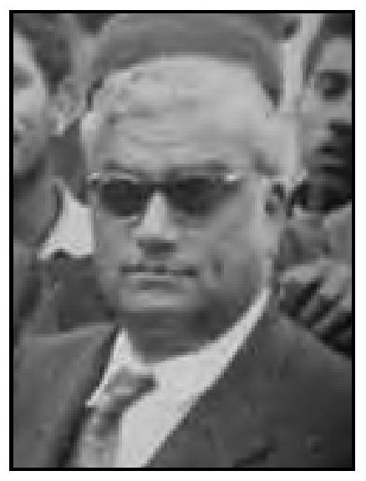
المتصرف حسين السعد
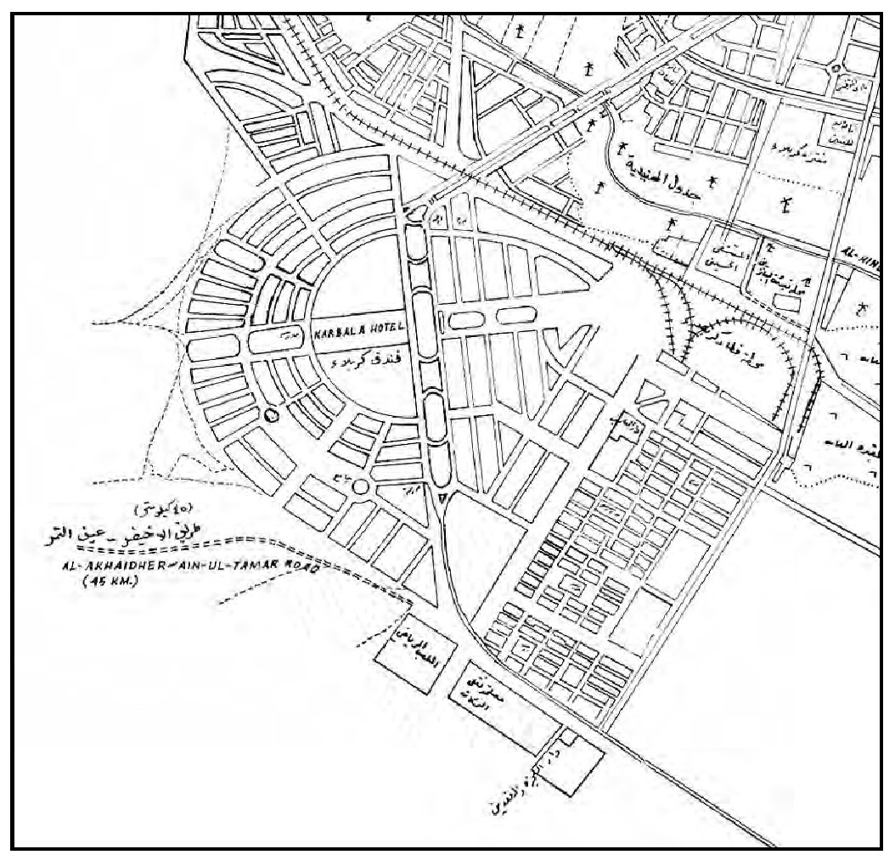
مخطط حي الحسين
كان المتصرف حينها يروم تسمية الحي الجديد باسم (حي السعد)،وسمع معارضة من بعض الكربلائيين على أن الاسم يريد به تخليد نفسه!!، فإقترح أحد وجهاء المدينة عليه على تسمية الحي باسم (حي الحسين) يأخذ إحتمالين إما باسم الامام الحسين ( عَلَيْهِ السَّلَامُ) واسم المتصرف (حسين)! وعندها قام المتصرف بإنشاء حي في مدينة النجف سماه باسمه (حي السعد)!!
وبتاريخ 22 آب 1957م تم نقل المتصرف حسين السعد من لواء كربلاء إمتصرف لواء العمارة، وتعيين مشكور أبو طبيخ متصرفًا جديدًا للواء.
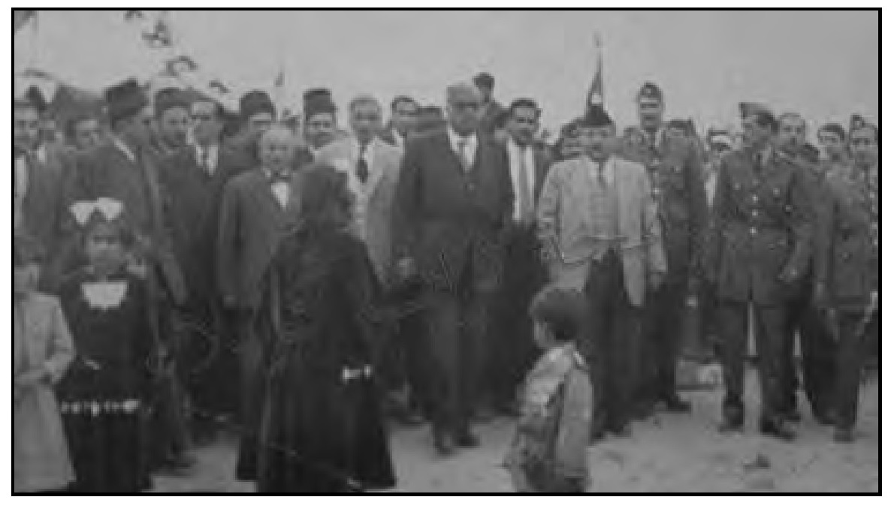
الاحتفال بإفتتاح حي الحسين سنة 1956م ويظهر المتصرف حسين السعد في الوسط

تشكيل الجبهة الوطنية في كربلاء
كانت النشاطات الوطنية على أوجها في البلاد معارضة قرارات الحكومة بإرتمائها في أحضان المستعمر البريطاني، وكانت الأحزاب المعارضة تنشط في تأييد الكسب الشعبي للمناداة بالتغيير والإصلاحات وإبعاد السياسيين القدامى ال
ربطوا مصالحهم بمواقفهم البعيدة عن استقلال البلاد ووقوفهم أمام رغبات الشعب لتقرير مصيره.
فقد تشكلت في العراق الجبهة الوطنية التي ضمت أحزاب وطنية وقومية وإشتراكية. ففي عام 1956م تم تشكيل الجبهة الوطنية في كربلاء ضالأحزاب التالية:
1- حزب الاستقلال.
2- الحزب الوطني الديمقراطي.
3- حزب البعث العربي الإشتراكي.
4- الجزب الشيوعي العراقي.
وقد عقد أول اجتماع للجبهة في دار المحامي محمد مهدي الوهاب في كربلاء.

مشكور أبو طبيخ متصرفا للواء كربلاء
مشكور أبو طبيخ متصرفا للواء كربلاء
بعد نقل المتصرف حسين السعد من كربلاء في 22 آب 1957م صدر الأمر بتعيين مشكور أبو طبيخ متصرفا جديدًا للواء كربلاء، وباشر في منصبه هذا بتاريخ 25 آب 1957م، ولم يستمر في كربلاء سوى عشرة أشهر فقط، فقد تم نقله بتاريخ 2 حزيران 1958م وتعيين نعيم ممتاز الدفتري متصرفا لكربلاء.
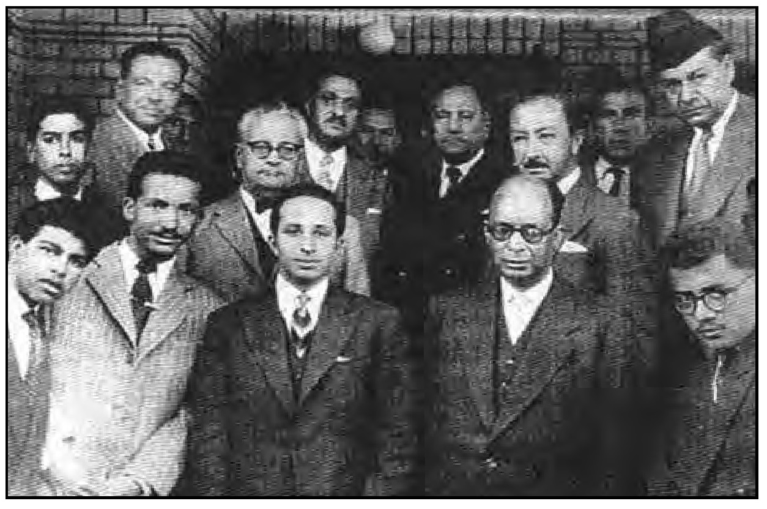

الملك فيصل الثاني وعلى يساره المتصرف مشكور أبو طبيخ وخلفه الوصي عبد الإله 1957م في مدخل بناية متصرفية كربلاء
الملك فيصل الثاني يزور كربلاء
في سنة 1957م/ 1377 ه- زار الملك فيصل الثاني مدينة كربلاء والمراقد المقدسة فيها، وكان يصحبه في زيارته خاله الأمير عبد الإله ، وكان له في كربلاء استقبال حافل، وقد خرج أهالي المدينة بحشود كبيرة للترحيب به، وبعد أن زار مرقد الإمام الحسين ( عَلَيْهِ السَّلَامُ) توجه إلى مرقد أبي الفضل العباس ماشيًا، واتخذ طريقه في سوق التجار الكبير، وكان في استقباله عند باب الحسن سادن العباس وخدم الروضة، وبعد إكماله الزيارة توجه إلى مبنى المتصرفية يرافقه المتصرف مشكور أبو طبيخ، وعاد إلى بغداد في نفس اليوم. وكانت هذه الزيارة آخر زيارة يقوم بها ملك العراق المرحوم فيصل الثاني لكربلاء.
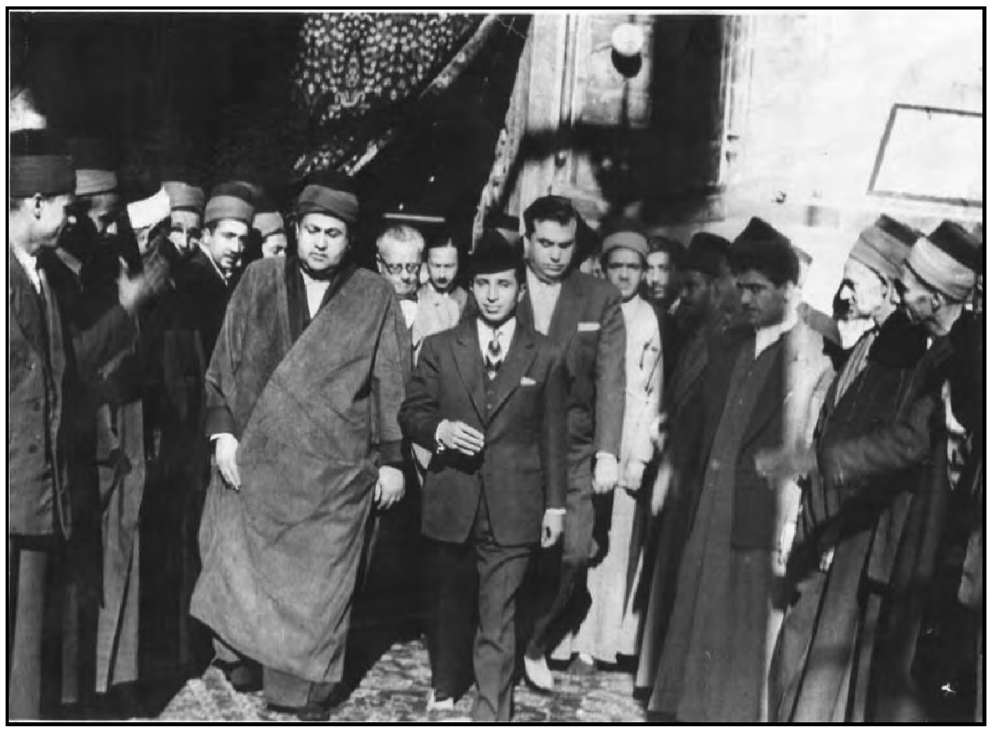
الملك فيصل الثاني وهو يغادر حرم العباس (عَلَيْهِ السَّلَامُ) وعلى يمينه السيد بدر الدین آل ضیاء الدین سادن العباس وعلى يساره السيد شمس الدين شقيق السادن وخلفهما يظهر الأمير عبد الإله.

نوّاب كربلاء في المجلس النيابي لدورته السادسة عشرة
كان السبب بحل البرلمان في دورته الخامسة عشر هو التعديل الذي حصل في القانون الأساسي (الدستور)، بسبب كون القانون الأساسي لا يسمح لملك العراق أن يدخل اتحادًا مع دولة عربية أو أكثر، وكان دستور الإتحاد العربي بين العراق والأردن الذي اتفقت عليه الدولتان، وحتى يتأسس هذا الإتحاد فقد تطلب تعديل القانون الأساسي العراقي، فأقر مجلس النواب هذا التعديل في جلسته المنعقدة في 26
آذار وأقره بعده مجلس الأعيان ثم صدرت الإرادة الملكية بحل مجلس النواب فورًا، ليتم إجراء إنتخابابت لمجلس جديد يجب أن يصادق بدوره تعديل الدستور الأساسي حسب المادة 119 منه مرة أخرى، والتعديل لا يتم إلا بمصادقة دورتين إنتخابيتين. وعندما أصدر الملك فيصل الثاني الارادة الملكية بحل المجلس في 7 رمضان سنة 1377ه- المصادف 27 آذار 1958م أصدرت وزارة الداخلية في الوزارة السعيدية الرابعة عشرة أمرًا بتاريخ 29 آذار 1958م بأن تجري الإنتخابات في جميع المناطق الإنتخابية في العراق يوم الإثنين الموافق 5 أيار (مايس) 1958م. ولما كان إحصاء النفوس العام جرى في العراق في 12 تشرين الأول 1957 قد أظهر زيادة كبرى في عدد النفوس، فقد إقتضى أن يكون عدد النواب 148 نائبًا بدلاً من 137 نائبًا كما كان في المجالس السابقة. بهذه الزيادة أصبح للواء كربلاء 6 نواب وبعد الإنتخابات فاز الذوات التالية أسماؤهم نوابًا عن لواء كربلاء وهم:
1-الشيخ متعب محروت الهذال .
2- السيد عطية السيد سلمان.
3- السيد كاظم أحمد.
4 - المحامي السيد محمد مهدي الوهاب .
5 - الأستاذ محمد جواد الخطيب.
6 - الشيخ عبد الحسين كمونة.
يقول السيد عبد الرزاق الحسني في تاريخ الوزارات العراقية ما نصه: ( كانت مهزلة الإنتخابات الجديدة والتدخلات الحكومية السافرة فيها مشابهة للمهازل والمداخلات التي جرت في معظم الإنتخابات النيابية السابقة وقد تمت دون وقوع حوادث تستحق التسجيل. وفاز بالتزكية 118 نائبًا من أصل 148 نائباً كان من بينهم 29 نائبًا يُنتخبون لأول مرة، وجرى إفتتاح المجلس الجديد في العاشر من أيار 1958، فصادق على لائحة قانون تعديل القانون الأساسي الثالث في يوم إفتتاحه، وصادق على لائحة دستور الاتحاد العربي في 12 من هذا الشهر)) . واستقالت وزارة نوري السعيد في 19 أيار 1958 بعد تسعة أيام من تشكيل المجلس الذي لم يستمر سوى شهرين وحدثت ثورة 14 تموز 1958م وتم إعلان الجمهورية وإلغاء النظام الملكي.

نعيم ممتاز الدفتري متصرفا للواء كربلاء
بعد نقل المتصرف مشكور أبو طبيخ تم تعيين نعيم ممتاز الدفتري الذي باشر بتاريخ 3 حزيران 1958م. ولم يستمر المتصرف الجديد بمنصبه في لواء كربلاء سوى شهرًا وعدة أيام حيث قامت ثورة الرابع عشر من تموز 1958م وتم إنهاء النظام الملكي وإعلان الجمهورية، وعندها تم تعيين الزعيم (العميد) فؤاد عارف ليكون أول متصرف للواء كربلاء في العهد الجمهوري.

كربلاء من تموز 1958م إلى شباط 1963م
شهدت مدينة كربلاء أحداثًا وتطورات مهمة على كافة الأصعدة السياسية منها والإقتصادية والاجتماعية والخدمية بعد انتهاء الحكم الملكي في العراق وإعلان النظام الجمهوري، وهذه الفترة التي نحن بصددها تمتد إلى أربع سنوات وثمانية أشهر تقريبًا، وهي الفترة التي قاد الزعيم عبد الكريم قاسم الحكم في العراق، تميّزت في هذه المدة من الزمن بالصراعات السياسية بين الأحزاب في كربلاء وما رافقها من أحداث شهدتها المدينة، وتمركزت الصراعات هذه بين ثلاثة أحزاب كانت تعمل في الساحة الكربلائية هي الحزب الوطني الديمقراطي والحزب الشيوعي وحزب البعث العربي الإشتراكي، إضافة إلى وجود تيارات قومية وإسلامية اشتركت أيضاً في تلك الصراعات.
كما أن هذه الفترة القصيرة من عمر المدينة شهدت تطورات على مستوى الإسكان في المدينة والرعاية الاجتماعية وتم فيها توسعاً كبيرًا من خلال إنشاء أحياء جديدة استفاد منها العمال والموظفون ، كما أقيمت صروح صناعية كبيرة تميزت بها المدينة في السنوات اللاحقة. وفي نفس الوقت انتعش الواقع الزراعي والخدمي والتعليمي فيه وعلى المنصف أن لا ينكر ذلك.

كربلاء يوم قيام ثورة 14 تموز ومقتل الملك
في صبيحة يوم الإثنين 14 تموز 1958م/27 ذي الحجة 1377ه- أذيع البيان رقم 1 من إذاعة بغداد وهو ينبئ بسقوط النظام الملكي وإعلان الجمهورية في العراق بعد أن قام الجيش بثورة قادها تنظيم الضباط الأحرار بقيادة الزعيم الركن عبد الكريم قاسم والعقيد الركن عبد السلام عارف. وقد تمت السيطرة على إذاعة بغداد ومعسكر الرشيد ومعسكر الوشاش والنقاط المهمة في العاصمة، وبدأت الإذاعة بتكرار بيانات الثورة والأناشيد الوطنية.
الذهول أطبق على سكان مدينة كربلاء ولزم الناس بيوتهم ولم يباشر الموظفين في دوائرهم، وبدت الشوارع فارغة من المارة، ولم يباشر أصحاب المحلات والحوانيت مصالحهم، وأخذ الأهالي يتجمعون في مناطقهم يتداولون أخبار هذا الحدث وهم يترقبون ما ستؤول إليه الأوضاع ويتساءلون عن مصير العائلة المالكة.وسرعان ما أعلن منع التجوال في المدينة. ونزلت قوات من الشرطة إلى الشوارع لحفظ الأمن والنظام، وقامت دوريات من الشرطة الخيالة تُسيّر من مخفر الشرطة الواقع على نهر الحسنية بداية طريق كربلاء - بغداد القديم، وحينها بدت المدينة كأنها خالية من سكانها، وتم إغلاق الروضتين المقدستين الحسينية والعباسية تحسبا لأي طارئ.
وفي اليوم التالي سمع الأهالي بمقتل العائلة المالكة بما فيهم الملك فيصل الثاني الذي كان يحبه سكان مدينة كربلاء، فبدا الوجوم على الناس رجالاً ونساءً، وازداد قلقهم عندما سمعوا بمقتل نساء العائلة المالكة وسحل الوصي عبد الإله في شوارع بغداد، وكذلك نوري السعيد. وكأنهم ينظرون إلى مستقبل مجهول بدأ بحمام دم. بدأت الأوضاع تصبح إعتيادية شيئًا فشيئًا وبدأ الناس بممارسة أعمالهم ولكن بحذر شديد، وخرجت بعد ذلك مظاهرات مؤيدة للثورة تقودها الأحزاب اليسارية والقومية والديمقراطية مثل الحزب الشيوعي وحزب البعث والحزب الوطني
الديمقراطي وأفراد من القوميين العرب والإشتراكيين وكل هذه القوى كانت مناوئة للحكم الملكي وإرتباطاته بالإنكليز وحلف بغداد.

الزعيم فؤاد عارف أول متصرف
الزعيم فؤاد عارف أول متصرف
للواء كربلاء في العهد الجمهوري
عندما قامت ثورة 14 تموز 1958م كان متصرف كربلاء نعيم ممتاز الدفتري الذي تم تعيينه في حزيران 1958م قبل الثورة بشهر ونصف تقريبًا، وتم نقله من كربلاء في الأيام الأولى للثورة وتعيين الزعيم فؤاد عارف متصرفًا وهو أول متصرف للواء كربلاء في العهد الجمهوري.
كان فؤاد عارف قد عمل في كربلاء سنة 1947 بمنصب مدير التجنيد فيها، وربطته بأهالي المدينة علاقات وثيقة.
وعندما عُيّن متصرفا لكربلاء بعد ثورة تموز 1958. كان يعرف أحوال مدينتي كربلاء والنجف معرفة جيدة، وله علاقة وطيدة بمراجع الدين حينها، وفترة عمله في كربلاء كانت مليئة بالأحداث، ولكنه تصرف بعقلانية وذكاء ووطنية عالية، وفترة
وجوده في كربلاء تركت إنطباعات جيدة لدى أهالي كربلاء والنجف بشكل كبير الحياديته وتمسكه بالقانون حيث كان شديدًا في مواقفه إتجاه كل إساءة تصدر تتعلق بأمن واستقرار المدينة. ويكن الإحترام لساداتها وأعيانها ورؤسائها وعلمائها. باشر فؤاد عارف متصرفا في كربلاء في 22 تموز 1958م لغاية 9 شباط 1959م، فقد عيّن وزيرا للدولة.
فؤاد عارف عندما كان متصرفاً لكربلاء
فؤاد عارف في شيخوخته

العقيد الركن عبد السلام عارف يزور كربلاء بعد ثورة تموز بأيام
كان العقيد الركن عبد السلام محمد عارف من قادة ثورة 14 تموز التي أطاحت بالملكية في العراق، وكان يُعتبر الرجل الثاني بعد الزعيم عبد الكريم قاسم. وضمن خطة لقيادة الثورة حينها لزيارة مدن العراق لشرح أهداف الثورة وكسب الجماهير لها، فقد قام العقيد الركن عبد السلام عارف بزيارة كربلاء يوم الثلاثاء المصادف 29
تموز 1958م الموافق 13 محرم 1378ه-، وزار العتبتين المقدستين وإلتقى بالسادة خدمة الرياض المقدسة، وألقى خطابًا جماهيريًا على الأهالي بين الحرمين. وهذه الزيارة كانت قبل أن يبدأ الخلاف بينه وبين الزعيم عبد الكريم الذي أدّى الخلاف إلى إيداعه السجن والحكم عليه بالإعدام، إلّا أن الزعيم لم ينفذ الحكم وبقي معتقلاً لغاية ثورة شباط 1963م حيث تم إخراجه من السجن وتنصيبه رئيسا للجمهورية من قبل البعثيين.
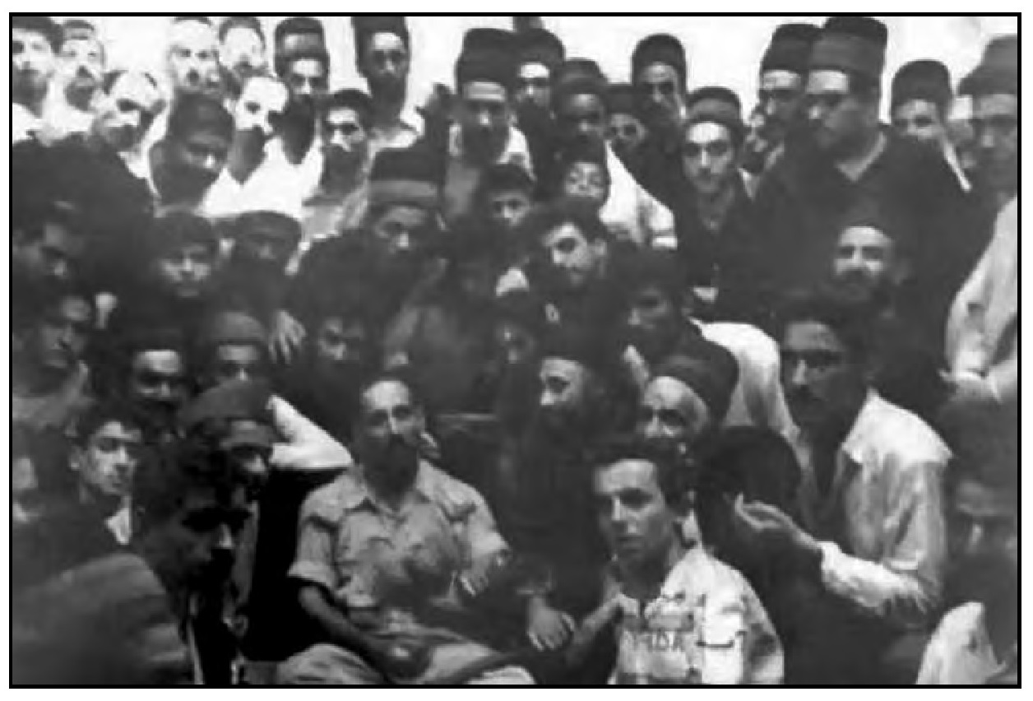
عبد السلام عارض يجلس متربعاً في الصحن الحسيني الشريف ويلتف حوله خدم الروضة الحسينية وبعض أبناء المدينة في 1958/7/29م

صادق الخطيب رئيساً لبلدية كربلاء
عندما تم تعيين الزعيم فؤاد عارف أول متصرف للواء كربلاء في العهد الجمهوري بعد ثورة 14 تموز 1958م ، حصلت تغييرات في المناصب الإدارية في مدينة كربلاء، وكان من أهمها إقالة الحاج خليل الاستربادي رئيس بلدية كربلاء الذي شغل هذا المنصب منذ عام 1932م، وتم تعيين أحد أبناء كربلاء ومن أسرها المعروفة وهو الحقوقي الأستاذ صادق الخطيب، وذلك في 28 تشرين الأول سنة 1958م. واستمر في رئاسته لبلدية كربلاء أكثر من عشر سنوات، لغاية 25 حزيران 1969م. وهو المحامي صادق بن العلامة العربي الكبير الشيخ محمد الخطيب بن الشيخ داود بن الشيخ طعّان بن الشيخ نصير ( مالك الخطيبية) بن حارث بن زيد آل الخطيب الجشعمي. وآل الخطيب أسرة عربية قديمة في كربلاء، وأعقب العلامة المجتهد الشيخ محمد الخطيب عدة أولاد منهم الشيخ عبد الحسين الذي قام مقام والده بإدارة مدرسة الخطيب في كربلاء، والدكتور حسن وهو من القضاة المشهورين، والدكتور سعيد وهو من رجال القانون، والمحامي صادق والمحامي محمد رضا والأستاذ علي. ولهذه الأسرة مكانة كبيرة في المدينة.
كانت للمرحوم الأستاذ صادق الخطيب بصمات جيدة في خدمة مدينة كربلاء، وفي عهده أنجزت بلدية كربلاء مشاريع عمرانية وخدمية كثيرة، وقد أعقبه في رئاسة البلدية المرحوم السيد حسن سعيد الموسوي.

وفد من كربلاء يزور الزعيم عبد الكريم قاسم
في نهاية عام 1958م زار وفد من مدينة كربلاء الزعيم عبد الكريم قاسم في مكتبه الرسمي في وزارة الدفاع، مهنئين ومباركين ثورة الرابع عشر من تموز، وتألف الوفد من بعض السادة وشيوخ العشائر وبعض الشخصيات الكربلائية المثقفة، وكان أغلب أعضاء الوفد من المنتمين إلى الحزب الوطني الديمقراطي في كربلاء.
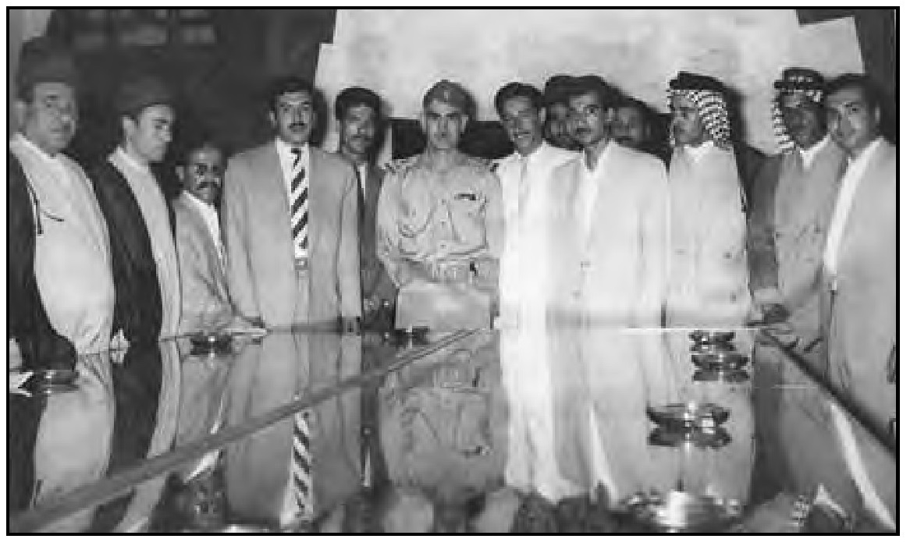
الزعيم عبد الكريم قاسم يتوسط وفد كربلاء وهم من اليسار: المرحوم السيد صالح عباس آل نصر الله المرحوم السيد عزي محمد حسن آل ثابت، المرحوم السيد محسن حسن النقيب الزعيم المرحوم السيد جواد رضا الشروفي، وخلفه المرحوم السيد يحيى توفيق آل نصر الله، المحامي عبد الحسين المعمار، الشيخ أحمد العلاوي المزعل الشيخ طالب الفوّاز، وآخرين.

حوادث كربلاء بعد ثورة تموز 1958 إلى نهاية عام 1959م
بعد ثورة 14 تموز 1958 تغيرت الخارطة السياسية في عموم العراق الذي كانت فيه أحزاب وتيارات سياسية مختلفة من الليبرالية والعلمانية والإسلامية والقومية واليسارية ومنهم الشيوعيون. ومنذ نهاية عام 1958 ومطلع عام 1959 برز الحزب الشيوعي بشكل ملفت للنظر، وبدأ صراعه مع بقية الأحزاب وخاصة الحزب الوطني الديمقراطي الذي يرأسه كامل الجادرجي، وكذلك صراعه مع القوميين وأبرزهم كان حزب البعث، وكذلك مع التيارات الإسلامية المحافظة
على الشريعة والتقاليد والأعراف الدينية وعلى رأسها المراجع وعلماء الدين، وعاش البلد في تلك الفترة احداثًا جسام.
في مدينة كربلاء كان الصراع كبيرًا ومحتدما بين الشيوعيين من جهة وبقية الأحزاب والتيارات الأخرى من جهة أخرى، فمدينة كربلاء لها خصوصيتها كونها من المدن المقدسة وفيها العتبات المشرّفة وحركة إسلامية كبيرة من خلال تواجد العديد من المراجع فيها وتنتشر فيها المدارس الدينية.
عاشت مدينة كربلاء سلسلة من الحوادث تركزت في نهاية عام 1958 وسنة 1959م، وشهدت المدينة حالات غريبة عن طبيعة المجتمع الكربلائي المتدين، ولم يَعِر الشيوعيون في ذلك الوقت هذه الطبيعة إهتماما ودراسة واعية، بحيث قاموا بأفعال لم يقبلها المجتمع، وكانت تشهد شوارع المدينة وحاراتها ردّات فعل كبيرة ضد ما يقومون به خاصة عندما بدأوا برفع شعارات لا يستسيغها المجتمع الكربلائي بإعتبارها غريبة عنهم، كما أن الجناح العسكري (المقاومة الشعبية للحزب الشيوعي أخذ بإقامة استعراضات داخل المدينة، وكانوا يقومون بإعداد مسيرات يرفعون فيها لوحات لإجبار الناس على التوقيع عليها تضامنًا معهم، وكانت مجاميع في مقدمة تلك المسيرات تلوّح بالحبال إشارة إلى (سحل) كل من يعارضهم، وكانت شعاراتهم الشهيرة ( سنمضي سنمضي إلى ما نريد... وطن حر وشعب سعيد) و(الحزب الشيوعي بالحكم مطلب عظيم) وغيرها من الشعارات.
وكردة فعل على المفاهيم الماركسية وحركة أنصار السلام وتشكيل المقاومة الشعبية، وعلى بعض الممارسات التي قام بها الشيوعيون في مدينة كربلاء، والتي اعتبرها الكربلائيون تحديًا لقدسية المدينة، فقد قام أبناء المدينة بإتخاذ مواقف ضد المد الشيوعي في تلك الفترة، متخذين من تصديهم هذا طريقا للحفاظ على قدسية المدينة ودفاعاً عن كرامتها.
كانت الحالة السياسية في كربلاء إثناء ثورة 14 تموز 1958 تشمل الديمقراطيين (جماعة الحزب الوطني الديمقراطي) الذي يرأسه كامل الجادرجي، وهذا الحزب تأسس في بغداد سنة 1946م وفي نفس السنة تأسس له فرع في كربلاء، وكان من أبرز قادة هذا الفرع هم يحيى توفيق آل نصر الله وجواد رضا الشروفي آل طعمة وصالح عباس آل نصر الله الملقب ب- ( صالح الأغا) والدكتور هادي الطويل آل نصر الله الذي أصبح المسؤول الرسمي للحزب في كربلاء سنة 1959م. وكان للوطني الديمقراطي قاعدة عريضة في المدينة ومقره في محلة باب بغداد، وله مكتبة تسمى (مكتبة الأهالي) تجاور مسجد الحاج صالح عوز.
كذلك البعثيون الذين يمثلون الخط القومي الوحدوي، وقد تأسس تنظيم هذا الحزب في كربلاء سنة 1950م ومن رعيله الأول عند التأسيس كل من: الدكتور سعدون حمادي وجواد رضا أبو الحب وعبد الرزاق الوكيل وحسن هادي الصواف وشمس الدين كاظم وجواد حسين آل نصر الله وخليل عبد آل تاجر وعباس المعمار وجواد كاظم الجواد ومحمد علي عباس الشكرجي وعبد الرزاق رضا أبو الحب وعبد المنعم الجابري ومهدي عيسى أبو المعالي وعزي مجيد الوهاب، ومن ثَمَّ أصبح له أنصار ومؤيدون من شباب المدينة في منتصف الخمسينيات من القرن العشرين الميلادي. وأكثر تجمعاتهم في محلة باب بغداد أيضا، ويتخذون من مكتبة الزهراء لصاحبها جاسم الكلكاوي مصدرًا لتوزيع منشوراتهم وإستلام جريدة الحزب المرسلة من دمشق وهذان الحزبان كانا السائدين في ذلك الوقت على الساحة السياسية الكربلائية.
بالإضافة إلى بعض الشباب غير المنتمين إلى حزب أو حركة معينة ولكن كانت لهم توجهات قومية عروبية، وبعض الشخصيات الكربلائية المعروفة التي كانت تنتمي إلى حزب الاستقلال وحزب الأمة، وكان لهم نشاطهم المعروف في العهد الملكي، منهم المحامي محمد مهدي الوهاب آل طعمة والسيد باقر آل نصر الله الملقب
ب- (باقر أبو مناظر) والمحامي عبد الحسين كمونة وغيرهم من زعماء الوزون ورؤساء آل القنبر من بني سعد.
على الرغم من أن الحزب الشيوعي تأسس في فترة الأربعينيات في العراق، لكن الشيوعيين في كربلاء كانوا قليلين جدًا، ومن قيادييهم كان عبد الرزاق الصافي وعلي النوري وجاسم الحلوائي، وقاعدتهم في المدينة شبه معدومة، وفي 14 تموز 1958م كانوا أقل من أصابع اليد حسب قول أحد قيادييهم (جاسم الحلوائي) الذي يذكر : ((...وفي ثورة 14 تموز كانت هناك خلية شيوعية، عناصرها أقل من عدد أصابع
اليد الواحدة في المدينة وأخرى بنفس العدد في الريف... )).
وجد الحزب الشيوعي في المدينة بأن قاعدته صغيرة فحاول تنشيط عمله في العهد الجمهوري الجديد والتسلق نحو الواجهة فأسس مكتبة الشعب التي تبيع الصحف والكتب الماركسية اليسارية، التي أصبح مكانها تجمعاً لأنصار الشيوعيين فيما بعد، وكان نشاط الحزب الشيوعي يزداد وقتئذ في محلة العباسية.
بدأ الحزب الشيوعي يتخذ مواقف تتسم بالعداء ضد الوطني الديمقراطي بشكل خاص وصل في بعض الأحيان إلى التصادم، وكذلك مع التيارات القومية العروبية في المدينة، ولم يقف عند هذا الحد بل أخذ يقف بوجه التوجهات الإسلامية في المدينة المعروفة بقدسيتها ووجود عدد كبير من رجال الدين والعلماء والخطباء والمدارس الدينية فيها إضافة لوجود المراقد المشرفة، ومن ذلك نشأت ضده معارضة من التيارات الإسلامية والجمعيات التي بدأت تتشكل في كربلاء كرد فعل للممارسات التي ظهرت منهم حينها.
كانت ثورة الرابع عشر من تموز ثورة قام بها الجيش العراقي، ولا فضل لأي حزب الأحزاب في الساحة العراقية بها، وعندما بدأ الشيوعيون بتسلق الواجهة كانوا قد اعتمدوا على بعض الأشخاص الذين قاموا بدورهم بالاعتداء على شخصيات
المدينة وأعيانها وساداتها، وقد ركزوا عداءهم نحو رجال الدين في المدينة بشكل ملفت للنظر، وفي نفس الوقت كانت الساحة مليئة بالأحزاب المعروفة، فقد أخذ الشيوعيون ينصبون العداء إلى الحزب الوطني الديمقراطي، وحزب البعث وبعض المنظمات الجماهيرية المعادية للأفكار الشيوعية. وكانت التظاهرات الشيوعية تنطلق من محلة العباسية مركز تجمعهم، ويجوبون شوارع المدينة، وكثيرا ما كانوا يصلون إلى منطقة باب بغداد وهي مركز تواجد الحزب الوطني الديمقراطي والبعثيين تحديًا لاغير ومقابل ذلك تنطلق تظاهرات الوطني الديمقراطي ومعهم البعثيين والقوميين للوقوف ضد الشيوعيين.
كان رجال الدين في المدينة يساندون الطرف الثاني ضد الشيوعيين، بدأ الكثير ممن انخرط في صفوف الشيوعيين وأغلبهم من الرعاع، بإهانة شخصيات معروفة في المدينة ولها مكانتها، وكانوا يصفونهم بالرجعية وأتباع النظام الملكي البائد حسب تعبيرهم، كما أخذوا ينعتون المنتمين للأحزاب الأخرى بأنهم عملاء وضد (الثورة)، وكأنَّ الحزب الشيوعي هو الذي قام بالتغيير. وكنتيجة طبيعية نجد بعد كل تغيير يقوم الكثيرون بالتسلق والوصول إلى غايات مصلحية ونفعية، مستغلين مرحلة بداية التغيير التي دائما ما تكون مضطربة ، وفي العراق نماذج كثيرة عن هذه الحالات.
يذكر العميد (فؤاد عارف) الذي كان يشغل منصب متصرف كربلاء بعد ثورة 14 تموز في مذكراته حيث يقول عن ذات الموضوع:
((عندما باشرت عملي متصرفا لكربلاء شعرت بحق أن الناس متعطشون للعدالة وسيادة الحق. وفي إعتقادي أن المتصرف النزيه لابد أن ينجح في عمله الإداري لا محالة، لذا كنت أواجه حالة جديدة في المدينة، وهي أن بعض الناس ممن كانوا متنفذين فيها قد ساءت أحوالهم وانحطت مدارجهم، وبعض المغمورين ارتفعت مدارجهم وأصبحت لهم الكلمة في المدينة، ونشأ من الناس من أخذ يدعي
لنفسه الحق في كل شيء وكأنه هو الذي خطط للثورة ونفذها، فشعرت أن حالات من الاعتداء والإهانة قد ظهرت، وأن القانون صار ضعيفا إزاء بعض التصرفات الفردية بسبب غبطة العاطفة الوطنية الملتهبة، هذا من جهة، ومن جهة أخرى كنت أشعر أن هذه المدينة مدينة مقدسة لها خصوصيتها، ويجب أن يراعى هذا الجانب منها في اسلوب إدارتها، لذا كان أول شيء أكدته وحاولت أن أرسخه في عقول الناس ان الثورة إنما قام بها الجيش ولا يحق لأي كان أن يعتبر نفسه وليّاً على الناس باسم الثورة، وإن القانون هو فوق الجميع ولا مجال لأي مزايدة وطنية ولم أسمح بذلك مطلقا . وأفهمت الناس علنا اني سأعاقب بصرامة كل فرد يحاول أن يعاقب الناس أو يهينهم باسم الثورة أو تحت أي مصطلح من المصطلحات الوطنية، وأن الشرطة يجب أن تأخذ دورها ومكانتها في الحياة اليومية للمدينة. فعلى سبيل المثال أن عبد الحسين كمونة الذي كان نائبًا في العهد الملكي جاءني يوما وأعلمني بأنه عازم على مغادرة كربلاء والعيش في بغداد، فسألته عن السبب أجاب أنَّ جماعة جاءته وهددته، ويهددون معه النائب السابق محمد مهدي الوهاب. قلت له: ((أنا لا أوافق على مغادرتك كربلاء، لأني هنا في كربلاء ومن واجبي أن أحميك، وإعطني أسماء الأشخاص الذين هددوك)). فتقدم بأسمائهم، واتصلت بمدير الشرطة وقلت له : (( الآن الساعة العاشرة، سأنتظر إلى الساعة الثانية عشرة أي ساعتين فقط، إن لم يذهب هؤلاء الأشخاص المعنيون خلال هاتين الساعتين للإعتذار من الشيخ عبد الحسين كمونة بحيث يأتي عبد الحسين ومعه سيد مهدي الوهاب ويطلبان مني إعفاءهم فإني سأعاقبهم)).
وبعد فترة وجيزة سمعت صوت جلبة وجاءني مدير الشرطة ومعه هذه الزمرة التي بدأت تهدد الناس، فوبخت مدير الشرطة أمامهم، وقلت له: (( إنك لم تنفّذ الأمر بحذافيره. أنا لم أطلب منك أن تأتي بهم إلي، بل طلبت ذهابهم إلى السيد عبد الحسين كمونة والسيد مهدي الوهاب للإعتذار منهما كي يطلبا من الدولة التي
أمثلها أنا العفو عن زمرة الشغب هذه .. وهكذا جعلتهم يذهبون لطلب العفو من هذين الشخصين. لقد كان هناك سوء فهم لمعنى الثورة ومعنى الحرية )) .
في ظل تلك الظروف الشائكة، حدثت في كربلاء مجموعة من الحوادث كان لها التأثير الواضح لمواقف أغلب سكان المدينة ضد الشيوعيين، ونتيجة لذلك أخذ الكربلائيون بإعداد فعاليات جديدة كرد فعل لما يقوم به الشيوعيون. وندوّن ما يلي وبإختصار الحوادث أيام المد الشيوعي وكما يلي:

نشاطات شيوعية وردود فعل الناس
في أيام إزدياد المد الشيوعي في كربلاء، أقيم احتفال في نادي الطلبة إحتفاءً بالشاعر محمد صالح بحر العلوم صاحب قصيدة (أين حقي) والذي كان يحمل أفكارًا يسارية حيث قضى سنوات طويلة في السجون بسبب أفكاره وقصائده، وقد اعتبره الشيوعيون منهم، وكان يقوم بزيارة إلى كربلاء، وتضمن الاحتفال كلمات ترحيبية وقراءة مقاطع من بعض قصائده، وعندما جاء دور إحدى الشيوعيات في كربلاء وهي الآنسة حينها صبيحة الخطيب المدرّسة في ثانوية البنات، فاعتلت منصة الخطابة لتلقي كلمة ترحيبية باسم (نساء المدينة)! خلعت عبائتها وألقت کلمتها سافرة ، وكان هذا الحدث هو الأول من نوعه في تاريخ المدينة، وشكّلت
هذه السابقة امتعاضاً شديدًا لدى أهل المدينة لأن ذلك يتنافى مع القيم الإسلامية وخاصة في مدينة مثل كربلاء. فعقد علماء الدين اجتماعاً في صحن الحسين ( عَلَيْهِ السَّلَامُ)، حضره عددمن شخصيات كربلاء المحافظة ورجال الدين في المدينة وخرجوا بتظاهرة مضادة وتوجهوا إلى المتصرفية مستنكرين هذا الفعل الغريب وتشكل وفد قابل المتصرف ومدير المعارف (مدير التربية) مطالبين بفصلها من وظيفتها.
على هذه الحادثة وغيرها يذكر (فؤاد عارف) في مذكراته حيث كان متصرف فًا في كربلاء ما نصّه : (( وأذكر أن الشيوعيين طلبوا في إحدى المناسبات التظاهر فوافقت على طلبهم . وفي المظاهرة صعدت إحدى النسوة وهي مدرّسة على كرسي طارحة عباءتها وألقت كلمة فاعتبر الناس أو بعضهم أن هذه العملية إنما هي خرق وإهانة لقدسية المدينة، فاجتمع علماء الدين في مرقد الحسين، ثم خرجوا بتظاهره إسلامية طالبوا فيها برجم المدرسة، لأنها أهانت مدينة الحسين، وجاء رجال الدين إلى داري، وكان مدير الشرطة آنذاك السيد عبد الملك الراوي الذي أخبرني بالحالة، ووصلتُ الدار لأجد رجال الدين جالسين في بيتي والإنفعال بادٍ على وجوههم، فقلت لهم: لا داعي أساسا لتظاهرتكم هذه، لقد خالفت هذه المدرّسة الأصول، وأنا بوصفي متصرفًا، سأقوم بمعاقبتها، أو نقلها خارج كربلاء... )).

تجمّع أنصار السلام في كربلاء
في بداية عام 1959 نُظْم مهرجان لأنصار السلام في كربلاء، حيث وصلت إلى المدينة وفود الشيوعيين من حركة أنصار السلام قادمة من بعض مدن العراق وخاصة من بغداد وعندما وصلت الحافلات التي نقلت جماعة الشبيبة الديمقراطية البغدادية مدخل المدينة ترجل منها القادمون وتجمعوا في محلة باب بغداد (باب العلوة )وأخذوا بالمسير مشيًا على الأقدام داخلين المدينة من بداية شارع الإمام علي (عَلَيْهِ السَّلَامُ) حتى ساحة علي الأكبر، ومن ثَمَّ انعطفوا نحو شارع علي الأكبر بإتجاه باب قبلة العباس ( عَلَيْهِ السَّلَامُ) فشارع العباس مرورا بالسراي (مقر المتصرفية) وصولاً إلى الساحة المجاورة لإعدادية كربلاء للبنين.
والملفت للنظر حينها كان الشباب والرجال يرتدون ربطات العنق الحمراء ويرددون هتافات لم يكن يستسيغها أهالي المدينة، ولكن التحدّي الصارخ كان عندما تجولت في شوارع المدينة نساء وفتيات سافرات كن قد أتين مع المشاركين في هذه المسيرة والكل يهتف ويصفق ويتحدى... والناس وقفوا على جانبي الطريق وقد ذُهلوا من هذا المنظر الغريب عن قيم المدينة المحافظة المعروفة بقدسيتها، بينما كانت
العوائل تنظر إليهم بتعجب من شبابيك البيوت أو من سطوح المنازل والبنايات.
وعند وصول المسيرة إلى موقع الاحتفال صعد على المنصّة (محمد عبد الجليل الطيّار) الذي كان عريفاً للحفل، حيث إفتتح المهرجان بكلمة حركة أنصار السلام في كربلاء (الشيوعيين)، وتوالت بعدها كلمات نقابات العمال وغيرها، ثم ألقى سكرتير حركة أنصار السلام ( عزيز شريف) كلمة مطولّة في هذا التجمع.
ترك هذا التجمع ومسير السافرات في شوارع المدينة أثرًا سيئًا تم إنتقاد الشيوعيين عليه، وأصبح الناس يتحدثون عن هذه الظاهرة الغريبة وعن تصرفاتهم التي أعتبرت حينها إنحلالية وبعيدة عن الإسلام.

رفع اللافتات المنددة بالشيوعية في كربلاء
كان المرحوم آية الله السيد محسن الحكيم المرجع الديني الأعلى للطائفة أول من تصدى للشيوعيين في ذلك الوقت، وفتواه الشهيرة بأن الشيوعية كفر وإلحاد أخذت مأخذها في نفوس الناس، وصدرت فتاوى أخرى لعلماء الدين في نفس المضمون، حينها إمتلأت شوارع مدينة كربلاء بلافتات كبيرة تحمل شعارات معادية للشيوعية، فأفاق الشيوعيون ليشاهدوا هذا الكم من اللافتات المعادية لهم، فقاموا بإنزالها بالقوّة بعد عدة أيام ويذكر أحد قيادييهم في ذلك الوقت في كتاب له لا يخلو من المغالطات ... ما نصّه : (( بناءً على توجيه حزبي سافر وفد كبير جدًا إلى بغداد لتهنئة الملا مصطفى البرزاني بسلامة عودته إلى الوطن، وكان معظم رفاق المنظمة وكل قيادتها ضمن الوفد. وعند عودتنا شهدنا شوارع المدينة مملوءة بلافتات كبيرة تحمل شعارات معادية، ضمنًا أو صراحة للشيوعية والقوى التقدمية، والمغلفة بعبارات دينية ومنها شعار (الشيوعية كفر وإلحاد). وإندهشنا للأمر وأخذنا نتساءل (شصاير؟... صاير إنقلاب)، تدارسنا الموضوع واستنتجنا بأن سكوتنا سيكون البداية لزحف الرجعية، فقررنا إنزال جميع الشعارات))، ومن ، ومن هذا النص والذي هو إعتراف صريح على وقوع حادثة اللافتات، ولكنه لم يذكر المناوشات التي حدثت بينهم وبين الأهالي الذين كانوا قد امتنعوا عن إنزالها وحدثت إثناءها بعض المعارك بين الطرفين حيث تدخلت السلطة المحلية وتراجع الشيوعيون، ولكنهم قاموا في منتصف الليل بإنزالها خلسة وأخذها معهم، وفي اليوم التالي قام بعض الأهالي برفع لافتات أخرى وعلى ضوء نفس الموضوع كانت سدانة الروضة العباسية المقدسة قد رفعت لافتة على باب قبلة العباس ( عَلَيْهِ السَّلَامُ) مضمونها الترحيب بالزائرين الكرام للمرقد الشريف، وليس فيها أي شعار سياسي، وكانت هذه اللافتة مرفوعة قبل اللافتات المنوه عنها أعلاه،
فقام إثنان من الشيوعيين وهما (كاظم الرماحي ومهدي الصافي) بإنزالها هي الأخرى مما جعل سدانة وخدم الروضة العباسية المقدسة أن يقوموا بإغلاق الصحن الشريف إحتجاجًا على ما قام به الشيوعيون عندها تدخل متصرف كربلاء وطلب من الشيوعيين الإعتذار من سدنة الروضة العباسية وبعكسه سوف يتم محاسبة من قام بإنزال تلك اللافتة فقام الشخصان المذكوران بالإعتذار من السدنة، وبعد ذلك تم فتح أبواب الصحن. بعد تلك الحادثة قام الحزب الشيوعي برفع لافتات في شوارع المدينة وفيها شعاراتهم المعروفة، وكانت اللافتات التي ترفع في مناطق نفوذ الحزب الوطني الديمقراطي وحزب البعث يتم إنزالها وتمزيقها وتمريغها بالوحل.

مظاهرات يومية
أخذ الحزب الشيوعي بتنظيم مظاهرات مسائية في كل يوم، حيث يتم التجمع عند مكتبة الشعب في العباسية، ويتجهون إلى محلة باب بغداد (باب العلوة) مركز تجمع الحزب الوطني الديمقراطي وحزب البعث، وهم يهتفون بشعارات معادية للحزبين المذكورين، وشعارات أخرى تمجد بالشيوعية وشعارات تنعت الغير بأنهم موالين للرجعية.
قاموا في إحدى المرات بالاعتداء على مكتب المحامي حينها (جواد رضا أبو الحب)، وكذلك على عيادة الدكتور (هادي إبراهيم الطويل آل نصر الله) بإعتبار
الأول من قادة البعثيين في المدينة، والثاني من قادة الحزب الوطني الديمقراطي، فقام المتظاهرون برمي المكتب والعيادة بالحجارة ومحاولة إقتحامها، وتمكنوا في إحدى المرّات بإنزال لوحة الدكتور هادي الطويل من على باب عيادته، كما كانوا يمرون أمام مكتبة الأهالي ويلوحون بالحبال ويهتفون هتافات معادية للوطني الديمقراطي وحوادث أخرى مشابهة، وكان المتظاهرون يلوّحون بالحبال قاصدين أنهم مستعدون
لسحل معارضيهم، وكثيرًا ما كادت تحدث مصادمات بسبب تلك التظاهرات .
تدّخل متصرف كربلاء الزعيم فؤاد عارف لوقف التجاوزات، وأصدر بيانًا يندد بالمظاهرات ومن يقف وراءها، وطلب إيقافها وبعكسه سيأمر باستخدام القوة لتفريقها، فتوسل قادة منظمة الحزب الشيوعي في المدينة للمتصرف، وتعهدوا بإيقاف المظاهرات، وفعلاً توقفت هذه التظاهرات التي أشغلت أهل المدينة التي عاشت حينها أوضاعاً مضطربة.

الاحتفال بمولد الإمام علي (عليه السلام)
استمر الشيوعيون بإتخاذ موقف مناوئ لعلماء الدين والمراجع وكذلك الجمعيات والهيئات الإسلامية في المدينة والذي كانوا يصفونهم بقوى الرجعية، خاصة بعد الفتاوى التي صدرت بأن الشيوعية كفر ،وإلحاد كان أهل المدينة وخاصة المتدينين منهم يقفون بصلابة ضدهم.
ومن بين الخطوات الراقية والمدوية تحديًا للإلحاد والمبادئ الغريبة التي كانت تنتشر في ذلك الوقت، هي إتفاق أهل المدينة النجباء يتقدمهم السادة الأجلاء من خدم الروضتين المقدستين الحسينية والعباسية على فكرة إقامة احتفال ديني عالمي يقام في كربلاء بمناسبة مولد أسد الله الغالب الإمام علي بن أبي طالب (عَلَيْهِ السَّلَامُ)، الذي يصادف يوم 13 رجب من كل عام هجري. وفي خضم تلك الظروف العصيبة تم الإتفاق على إقامة الاحتفال الكبير في 13 رجب عام 1379ه-/ 22 كانون الثاني 1959م.
وقد تحقق عقد هذا الاحتفال الذي حضره المغفور له آية الله العظمى السيد محسن الحكيم في موعده بعد أن تشكلت لجان لهذا الغرض تألفت من السادة خدم الروضتين المقدستين والكثير من وجهاء كربلاء وأعيانها، وكانت مهمة هذه اللجان تتوزع في مهام إرسال الدعوات لشخصيات معروفة داخل العراق وخارجه، ولجنة للاستقبال والضيافة، ولجنة مسؤليتها إعداد منهاج الاحتفال وإختيار من يقوم بإلقاء الكلمات والخطب والقصائد الشعرية، ولجنة مسؤولة عن إعداد قاعة الاحتفال وتوفير الحماية تحسبًا لكل طارئ في تلك الظروف الصعبة. وتم إختيار الحسينية الحيدرية التي كانت تسمى حينها بالحسينية الطهرانية المشيّدة على أرض (خان الباشا )القديم، والواقعة أمام باب الرجاء لصحن الإمام الحسين ( عَلَيْهِ السَّلَامُ) والمجاورة لديوان السادة آل النقيب في كربلاء مكانًا للاحتفال.
كان ذلك حدثًا تأريخيّاً في مدينة كربلاء حيث كان لهذه المدينة قصب السبق في تلك المبادرة العظيمة، وعلى اثر ما أقيم في كربلاء فقد بادرت مدينة الحلة ليلة 15 رمضان سنة 1379 ه- (1959م) بإقامة احتفالاً بمولد (سبط الرسول الكريم )عليه الصلاة والسلام الإمام الحسن بن علي بن أبي طالب عليهما السلام. كما بادرت مدينة النجف الأشرف مساء يوم 3 شعبان سنة 1380ه- (1960م) بإقامة احتفال كبير بمولد الإمام الحسين عليه السلام.
استمرت مدينتا كربلاء والنجف الأشرف بإقامة تلك الاحتفالات سنويًا صاحبها تطور كبير في الإعداد والتهيئة، وكان يوم الاحتفال السنوي بمولد الإمام علي (عَلَيْهِ السَّلَامُ) يومًا مميزا حيث يتم الاستعداد له منذ عدة أسابيع تلبس فيه مدينة كربلاء حلّة رائعة وتزدان بهجة وتألقاً. فقد اعتاد الأهالي الاستعداد للمناسبة بشكل كبير، فتقام في جميع شوارع البلدة القديمة الأقواس التي تكسى بالأقمشة الملونة، وترفع الزينة في كل مكان، وتنار المدينة في ذلك اليوم بشكل غير عادي. كما كانت تقام بعض النصب الرمزية وتبنى في الساحات الرئيسية، وترفع في أماكن أخرى لوحات مجسمة كبيرة تمثل بعض مآثر الإمام علي ( عَلَيْهِ السَّلَامُ).
ففي ساحة باب الشهداء لصحن الإمام الحسين التي كان يتفرع منها شارع علي الأكبر المؤدي إلى باب قبلة العباس ( عَلَيْهِ السَّلَامُ)، كان يبنى نصبًا يمثل (جنة البقيع). وفي ساحة علي الأكبر(الذي تتوسط الشارع حيث يتقاطع مع شارع الإمام علي) كان يقام نصب جميل عبارة عن سفينة كبيرة تقوم بالدوران مرتفعة وسط الساحة تمثل (سفينة النجاة). وفي وسط ساحة الإمام علي (فلكة البلوش) كان يقام بناء كبير مشابه للكعبة المشرفة للدلالة على مولد الإمام علي في الكعبة فيكنّى عليه السلام ب- (وليد الكعبة).
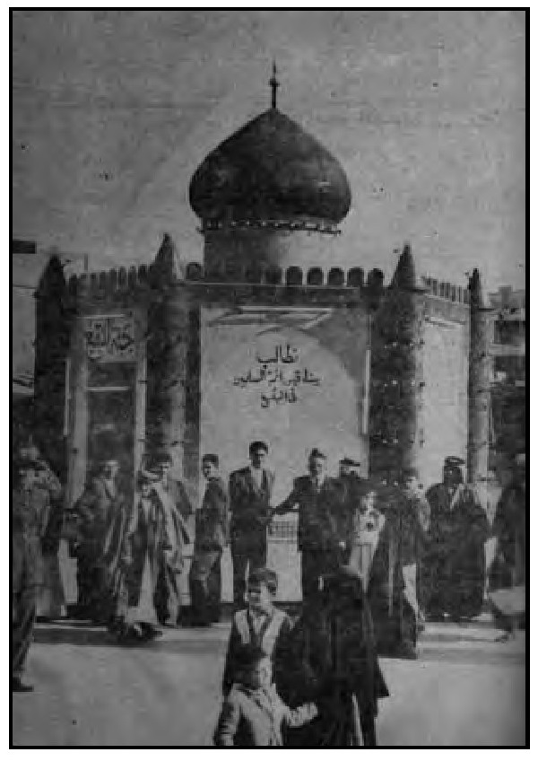
نصب جنة البقيع الذي كان يقام في الساحة المقابلة لباب الشهداء من صحن الحسين (عليه السلام)
وفي وسط شارع الإمام علي وبالقرب من سوق باب النجف، كانت ترفع لوحة مجسمة كبيرة الحجم تمثل سيف الإمام علي (ذو الفقار) يتحرك ويهوي على هامة عمرو بن ود العامري فيقسمه نصفين وتتكرر الحركة على الدوام، وهذا الرمز يمثل تصدي الإمام علي ( عَلَيْهِ السَّلَامُ) إلى أشجع فرسان المشركين يوم واقعة الخندق وأرداه صريعاً بضربة سيفه وعندها قال النبي الكريم ( صَلَّى اللَّهُ عَلَيْهِ آلِهِ وَسَلَّمَ) مقولته الشهيره عندما برز الإمام علي لعمرو بن ود العامري: ((برز الإيمان كله إلى الشرك كلَّه ))وقوله عليه الصلاة والسلام: ((ضربة علي يوم الخندق تعادل عبادة الثقلين )). وفي شارع علي الأكبر مقابل مرطبات وحلويات (نزهة الفرات)، كانت ترفع لوحة كبيرة على شكل مائدة فيها أنواع الطعام وشلال ماء جاري يمر قرب المائدة،
حيث تمثل اللوحة الآية الكريمة التي نزلت بحق آل البيت عليهم السلام : {وَيُطْعِمُونَ الطَّعَامَ عَلَى حُبِّهِ مِسْكِينًا وَيَتِيماً وَأَسِيرًا}، وغيرها من النصب واللوحات، وبدأت مناطق المدينة بالتنافس على تقديم الأجمل في هذه المناسبة الكريمة.
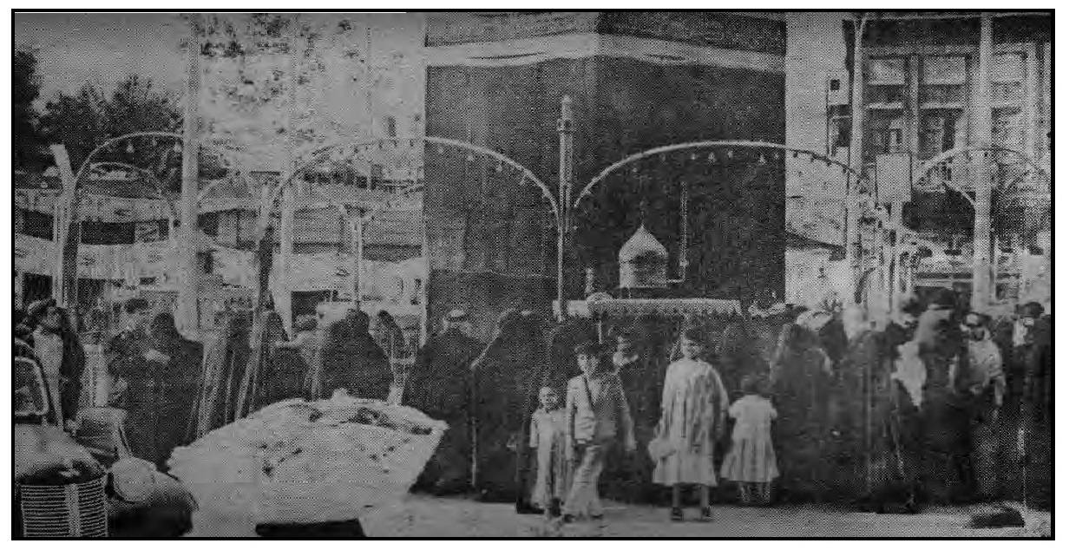
نصب الكعبة المشرفة الذي كان يقام في ساحة الإمام علي ( عَلَيْهِ السَّلَامُ) (فلكة البلوش)
وبعد منتصف سبعينيات القرن العشرين تدخلت الدولة وقررت أن يكون احتفال مولد الإمام علي (عَلَيْهِ السَّلَامُ) في النجف الأشرف، على أن يقام مولد الإمام الحسين في كربلاء. وبمرور الوقت زالت بهجة تلك الاحتفالات واقتصرت على الجوانب الرسمية فقط بإقامة احتفالات مركزية في القاعات لا غير .
وعودة إلى الاحتفال بمولد الإمام علي (عَلَيْهِ السَّلَامُ) الذي أقيم أصلاً لتحدي أهالي كربلاء للشيوعيين بعد جملة الأعمال التي قاموا بها واعتبرتها القوى الإسلامية والمتدينة في المدينة خروجا عن الطابع الديني الذي تحتله المدينة المقدسة. ويبدو أن أمر إقامة مثل هذا الاحتفال لم يرق للشيوعيين في المدينة، فتهيأوا للقيام بعمل ضد هذا الاحتفال، فأصدرت منظمتهم في كربلاء أمرًا إلى أتباعهم بالتجمع في يوم الاحتفال بالقرب من مكتبة الشعب، حاملين معهم ما يتمكنون من الأسلحة الجارحة وغيرها لغرض الهجوم على الاحتفال وإفشاله. ومما يؤكد ما ندونه هنا هو ما ورد عن مذكرات جاسم الحلوائي حيث قال: (( في عيد المولد النبوي وصلنا خبر يفيد بأن تحشدا رجعياً كبيرًا سيحصل في كربلاء تحضره شخصيات وقوى إسلامية متشددة من جميع الطوائف، وبعد الانتهاء من الاجتماع سيتوجه حشد منهم إلى مكتبتنا لتحطيمها عند إستلامي للخبر كان هناك اجتماع للجنة منطقة الفرات الأوسط، وكنت عضوا فيها. تناول الاجتماع الموضوع وقرر تحشيد كل قوى منظمة كربلاء في المدينة والريف للدفاع عن المكتبة،
التي كانت بمثابة مقر للمنظمة، ومعلمًا شيوعيًا في المدينة... وفي عصر ذلك اليوم تقاطرت الوفود الإسلامية المتشددة من المدن القريبة لكربلاء ، لاسيما بغداد. ونصبت مكبرات الصوت في الشوارع والأماكن العامة لتنقل الحفل حياً على أوسع نطاق. لم يكن من الممكن إخفاء تحشدنا فقد إمتلأت الأزقة المجاورة للمكتبة بالعمال والفلاحين وهم مسلحون بمختلف الأسلحة غير النارية (توثية، جراز، مگوار، قامة، جنتيانة، خنجر، سكّينة، بوكس حديد و... إلخ). وكانت الأسلحة مخفية، وإخفاؤها كان أسهل على الفلاحين الملتحقين بعباءاتهم ))
مما ورد أن النيّة كانت مبيتة لإفشال الاحتفال، حيث لم يكن لدى منظمي الاحتفال أية خطوات للهجوم على مكتبة الشعب لأن ذلك بعيد كل البعد عن توجهات القائمين على الحفل، وكل ما كانوا يريدونه هو إنجاح الاحتفال الذي هو سابقة فريدة يقدمون عليها، كما أنه من غير الطبيعي أن يتخذوا قرارًا بالهجوم على المكتبة ولديهم ضيوف من بعض الدول ومن أغلب مدن العراق.
علم المتصرف ( فؤاد عارف ) بتجمع الشيوعيين فذهب بسيارته إلى مكان تجمعهم وسأل الموجودين عن سبب التجمع، فأخبروه بأنهم متهيؤن لصد أي هجوم
من المحتفلين على مكتبتهم، فعرف المتصرف أن ذلك مجافٍ للحقيقة لأن الاحتفال كان برعايته، وهدد الموجودين بإتخاذ إجراءات حاسمة في حالة قيامهم بأي اعتداء على الاحتفال أو القيام بأعمال شغب وهو ضامن بعدم وصول أي أحد إلى مكتبتهم.

محاولة إغتيال المرجع الديني الأعلى السيد محسن الحكيم
إثناء أيام الفوضى التي عمّت مدن العراق ومنها كربلاء والنجف، وكان المرحوم السيد الحكيم قد أفتى بأن الشيوعية كفر وإلحاد، ومن عادته رحمه الله أن ينتقل إلى كربلاء بين فترة وأخرى لزيارة المرقدين الشريفين فيها والبقاء عدة أيام. فقد خرج سماحته من النجف الأشرف يوم 27 جمادي الثانية سنة 1379 ه- (بداية عام 1959م) متوجها إلى كربلاء عن طريق الحلة ثم المسيّب ومنها إلى كربلاء حيث وصلها بعد ظهر ذلك اليوم، وقد خرجت جموع الكربلائيين بمختلف طبقاتهم لاستقباله من خارج المدينة، وقسم منهم رافقه من المسيب. كان يوم وصوله رحمه الله يوما مشهودًا ليس كباقي الأيام التي كان يصل فيها كربلاء، وذا أثر بالغ في تلك الظروف وذلك للتحدي البارز ضد الشيوعيين من جهة، وتعظيما لشأنه وموقعه الديني الكبير.
وعند وصوله إلى المدينة قام الشيوعيون بمحاصرة السيارة التي تقلّه وتعلقوا بها وصعدوا عليها وهم يرددون شعارات وهتافات معادية ضد السيد الحكيم، وكان أخطر موقف عندما أوقفوا السيارة عند باب الشهداء محاولين إغتياله فتصدّت لهم
جموع الكربلائيين يتقدمهم خدم الروضتين، وحدثت معركة شديدة بينهم وبين الشيوعيين تمكنوا خلالها من الحفاظ على سلامة المرجع الكبير وإبعاد الشر عنه، وقد أحاطه خدم الروضتين المقدستين ونقلوه إلى دار السيد سعيد زيني حيث أعدّت لضيافته، واستمر خدم الروضتين بمرافقته والذود عنه خلال أيام تواجده في كربلاء، فكانوا يطوقون سماحته في حلقة واسعة إثناء خروجه من البيت لزيارة الروضتين المقدستين وأداء فريضة الصلاة وهم يرددون هتاف (الله أكبر والموت للشيوعية) و (الله أكبر والعزّة للإسلام) حتى عودته إلى البيت حفاظا على سلامته من أي اعتداء فوضوي خلال أيام تواجده في كربلاء.
أقام السيد الحكيم في كربلاء لحين حضوره الاحتفال الأول الذي أقيم بمناسبة مولد الإمام علي (عَلَيْهِ السَّلَامُ) في 13 رجب سنة 1379ه- / 22 كانون الثاني 1959م، وفي اليوم التالي للاحتفال غادر سماحته كربلاء متوجها إلى النجف، حيث قام المئات من الكربلائيين بمرافقته حتى وصوله سالما إلى النجف الأشرف.
وفي نفس يوم وصول السيد الحكيم إلى كربلاء وبعد محاولة الاعتداء عليه تجمع الشيوعيون في صحن الحسين (عَلَيْهِ السَّلَامُ)، وبعد صلاة المغرب أقيم تجمع في ديوان و مقبرة آية الله محمد تقي الشيرازي (زعيم ثورة العشرين) الواقعة في الزاوية الجنوبية الشرقية من صحن الحسين (بالقرب من باب الرجاء)، وكان فضيلة السيد مرتضى القزويني يلقي في التجمع خطبة استنكر فيها حادث الاعتداء، فقام الشيوعيون المتواجدون بالصحن الشريف بالهجوم على باب ديوان ومقبرة الشيرازي وغايتهم الفتك بالسيد مرتضى، ولما لم يستطيعوا الدخول قاموا بقطع الأسلاك الكهربائية لإسكات مكبرات الصوت فتدخل بعض الشجعان من السادة خدم الروضة الحسينية يتقدمهم المرحوم السيد مهدي آل طعمة وشقيقه المرحوم السيد صادق طعمة وقاموا بإخراج السيد مرتضى وأنقذوه من الخطر المحدق به، وأدخلوه إلى حرم الحسين ( عَلَيْهِ السَّلَامُ)، ومن ثَمَّ أوصلوه إلى داره سالما.
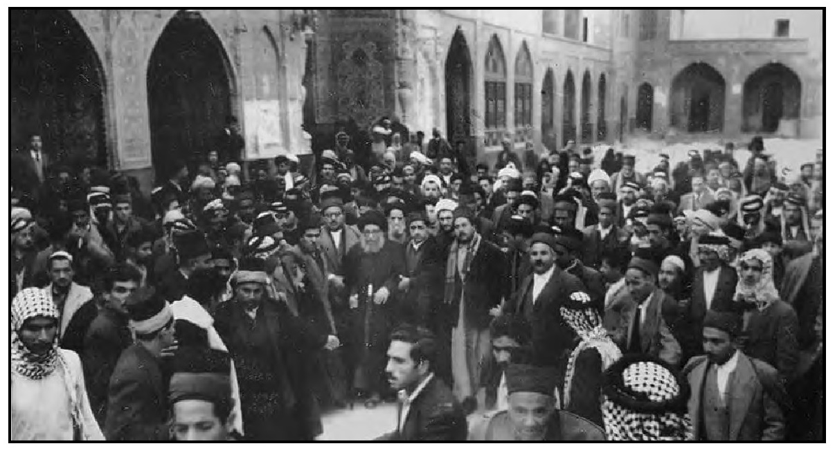
خدم الروضة الحسينية وجمع من الأهالي يحيطون بالسيد الحكيم في صحن الحسين ( عَلَيْهِ السَّلَامُ)
في لقاء للعلامة السيد مرتضى القزويني مع موقع مؤسسة الرسول الأعظم بتاريخ 29 ذي الحجة 1428ه- / 9 كانون الثاني 2008م، تحدث عن الاحتفال الأول بمولد الإمام علي (عَلَيْهِ السَّلَامُ)، وقدوم سماحة السيد محسن الحكيم إلى كربلاء ومحاولة الاعتداء عليه رحمه الله، حيث قال:
((في السنة الأولى اشترك السيد محسن الحكيم بنفسه حيث كان في تلك الفترة مع شدة حبي واحترامي وتعظيمي ،له كان لاجئا في كربلاء ، لأن الشيوعية في النجف حاصروه وهدّدوه ووضعوه في زاوية، والسيد الشيرازي ( رحمه الله ) أخذ مجموعة من أعيان كربلاء من شيوخ العشائر ومن خدمة الروضتين وذهبوا إلى النجف ودعوا السيد الحكيم إلى كربلاء والسيد استجاب للدعوة وحضر في موكب عظيم وهذا الموكب له قصة طويلة. والحقيقة أن هذا الموكب كان يراد به أن يمر ببعض المدن القريبة كالحلة والديوانية والسدة وطويريج حتى يصل إلى كربلاء، فيحشد أكبر قوّة إسلامية. وبالمقابل فإن الشيوعية أيضا جمعوا قواهم وهم يرفعون صور عبد الكريم
قاسم... هم اتخذوا عبد الكريم قاسم ستارًا لهم... وعند وصول موكب السيد الحكيم إلى مدخل كربلاء في باب بغداد، جمع الشيوعيون أعوانهم وهجموا على سيارة السيد الذي كان واضعاً يده على شباك السيارة... مما أدى إلى أن يده أصيبت جرّاء الاعتداء، وكان من المقرر أن يصل السيد إلى الصحن الحسيني وأكون أنا خطيب القوم، ولكن بعد حدوث هذا الاعتداء قرر السيد ومعه السيد سعيد زيني الذي كان يرافقه والذي يقوم بضيافته في منزله من تغيير سير الموكب إلى المنزل حتى يرتاح، وأتوا له بالطبيب... بعد ذلك حدث ما حدث في صحن الحسين عليه السلام، واصطدمنا بالشيوعيين وسحبوا علينا المسدسات وأرادوا أن يقتلوني... وعندما قوي مركزه في النجف غادر كربلاء إليها بعد أن حضر المهرجان )).
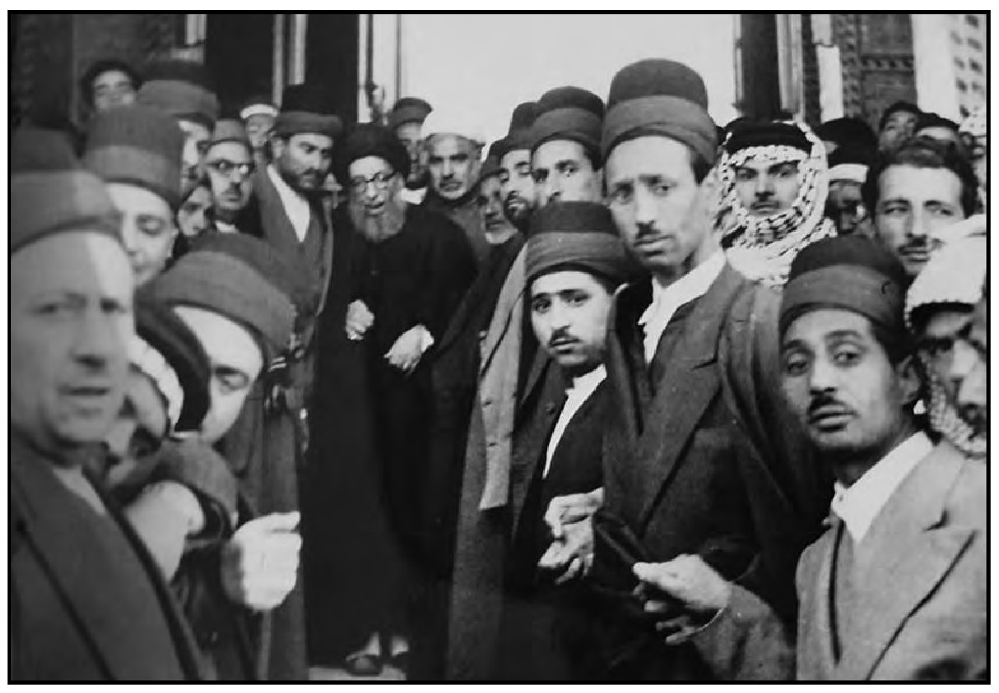
المرجع الأعلى المرحوم السيد محسن الحكيم في الروضة العباسية ويحيط به جمع من خدم الروضتين وجماهير من أهالي كربلاء

احتفال كبير بمناسبة ميلاد الامام الحسين (عليه السلام)
ب أيام صعبة كان يمر بها البلد نتيجة المد الشيوعي الذي انتشر في جميع المدن، وتحديًا لمواقف سياسية طغت على الشارع الكربلائي حينها اتفق خدم الروضتين المقدستين على إقامة احتفال بمناسبة ميلاد الامام الحسين ( عَلَيْهِ السَّلَامُ) الذي يصادف في الثالث من شعبان. وفي يوم 3 شعبان 1377ه- الموافق 10 شباط 1959م أقيم احتفال كبير في صحن الامام الحسين ( عَلَيْهِ السَّلَامُ) حيث رُفعت الزينة والأعلام وألقيت كلمات وقصائد بالمناسبة، وهو أول احتفال يقام بهذه المناسبة بالحجم والأهمية التي أقيم فيها . حيث إمتلأ الصحن الشريف وأروقته بالمحتفلين وكان يوما مشهودًا.
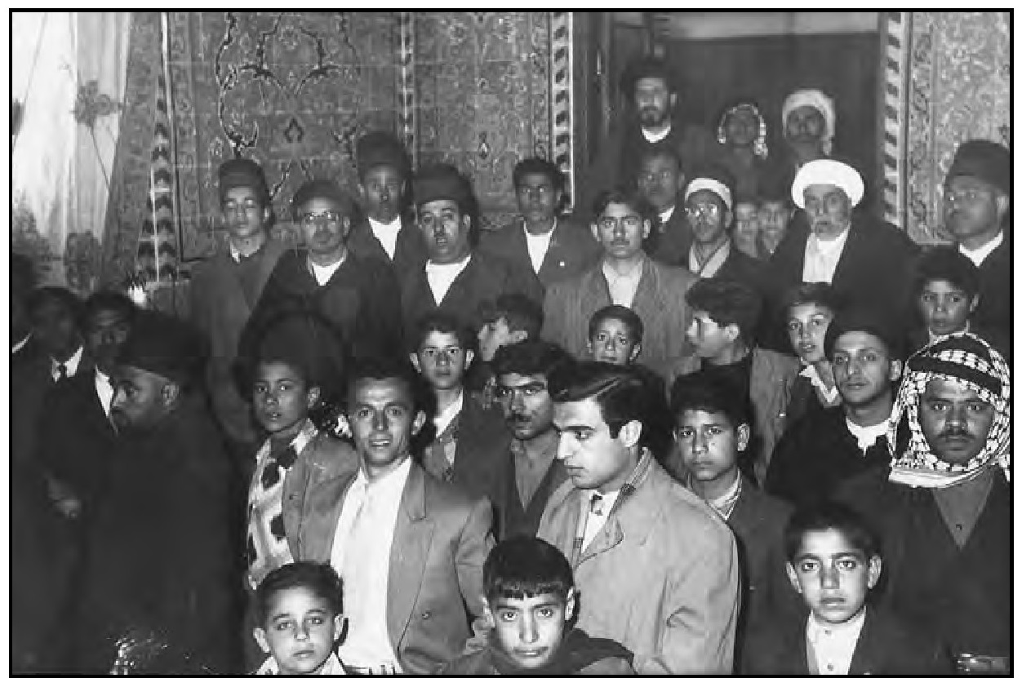
صورة التقطت مساء يوم 3 شعبان 1377 ه- الموافق 10 شباط 1959م يظهر فيها جانب من المحتفلين في ميلاد الامام الحسين (عَلَيْهِ السَّلَامُ)

عبود الشوك متصرفا للواء كربلاء
نقل المتصرف فؤاد عارف من كربلاء في 9 شباط 1959م بعد أن ترك إنطباعاً طيّبًا لدى الأهالي، فقد تم تعيينه وزيرا للدولة، وصدر الأمر بتعيين عبود عباس الشوك متصرفا جديدًا للواء كربلاء وقد باشر بمهام منصبه في 10 شباط 1959م. في بداية مباشرته كان متصرفًا بالوكالة وبعد عدة أشهر وتحديدًا في 10 آب 1959م تم تثبيته بالأصالة وذلك لتعاونه مع المد الشيوعي في ذلك الوقت. وسنشرح ذلك عند الحديث عن كربلاء في تلك الأيام.
وجاءت ترجمته في دليل الجمهورية العراقية لسنة 1960م أنه: ولد ببغداد سنة 1913م. تخرج من كلية الحقوق سنة 1940 . عين أول مرة مدير ناحية وتدرج في الوظائف الإدارية حتى عُيّن قائمقامًا فمعاون متصرف فوكيل متصرف لكل من ألوية البصرة وبغداد والديوانية وكربلاء، وبتاريخ 1959/8/10 عيّن متصر رفا للواء كربلاء . واستمر بمنصبه لغاية 31 آب 1962م.
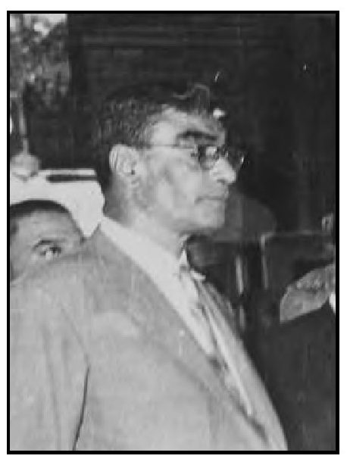
عبود عباس الشوك
من أهم الإنجازات التي تمت على يد المتصرف عبود الشوك، هو سعيه الحثيث لفتح طريق جديد يتجه من كربلاء إلى بغداد يمر بالإمام عون، وسنتطرق له وفق التسلسل الزمني للبحث.

الزعيم عبد الكريم قاسم يزور كربلاء
قام رئيس وزراء العراق الزعيم عبد الكريم قاسم بزيارة تفقدية لمدينة كربلاء في سنة 1959م، وكانت هذه زيارته الأولى للمدينة، وأدّى مراسيم الزيارة في الروضتين المقدستين، وخرجت الجماهير في استقباله وكان طلاب المدارس يقفون صفين لتحيته، وتباحث مع المتصرف عبود الشوك عن إحتياجات المدينة، وفي هذه الزيارة أوعز ببناء حي الإسكان لتوزيع الدور على الفقراء ومحدودي الدخل.
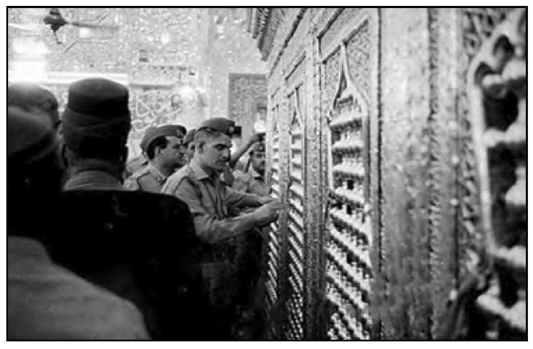
الزعيم عبد الكريم قام عند شباك أبي الفضل العباس ( عَلَيْهِ السَّلَامُ)

حادثة زيارة (فرحات عباس) لمدينة كربلاء
حادثة زيارة (فرحات عباس)لمدينة كربلاء
في 16 نيسان سنة 1960م/ 20 شوال 1379ه- زار العراق (فرحات عباس) رئيس وزراء الجزائر بدعوة رسمية، وتضمن منهاج زيارته للعراق زيارة لمدينة كربلاء حيث يؤدي مراسيم الزيارة للمراقد المقدسة فيها.
كانت الأجواء في مدينة كربلاء في ذلك الوقت متوترة بين الشيوعيين من جهة وبين الحزب الوطني الديمقراطي ومعهم البعثيين والقوميين والهيئات الإسلامية من جهة أخرى. تجمع أنصار الحزب الوطني الديمقراطي أمام مكتبة الأهالي الواقعة في محلة باب بغداد، وقد تهيأوا لاستقبال (فرحات عباس)، وفي نفس الوقت أراد الشيوعيون أن يستقبلوه في مدخل المدينة، ولكي يتحاشوا الإصطدام بأنصار الوطني الديمقراطي فقد سلكوا في سيرهم الأزقة التي توصل إلى مدخل المدينة.
كان المقرر لموكب الضيف الزائر التوجه أولاً إلى مرقد الحسين (عَلَيْهِ السَّلَامُ)، ومن ثُمَّ إلى مرقد قد العباس ( عَلَيْهِ السَّلَامُ) ومنه إلى دار المتصرف حيث ينتظره هناك.
تجمع الشيوعيون في صحن الحسين وصحن العباس، وكان تجمعهم في صحن العباس أقل من تجمع الوطني الديمقراطي والبعثيين والقوميين، حيث تم نصب مايكرفون ومكبرات صوت في ديوان السادن المطل على الصحن على أحد الشبابيك المتحركة (أراسي)، وغرفة السادن مملوءة بكوادر الوطني الديمقراطي يتقدمهم السيد يحيى نصر الله وآخرون. وعندما علم الشيوعيون بأن أعدادهم في صحن العباس أقل بكثير من خصومهم أرسلوا إلى المتواجدين في صحن الحسين بضرورة حضورهم إلى صحن العباس، وجاءوا يتراكضون بسرعة، فدخل جاسم الحلوائي إلى ديوان السادن وأخذ المايكرفون ليقوم بالتكلم وإطلاق الشعارات الشيوعية، فحدثت جلبة داخل غرفة السادن حيث عارض الوطنيون الديمقراطيون الحلوائي ومنعوه من استعمال المايكرفون، بينما تمسك هو به وهو يطل على الصحن بإرتفاع متر واحد تقريبًا. عندها إنبرى إثنان من الوطني الديمقراطي كانا في الصحن وهما السيد صلاح مهدي آل ضياء الدين والمرحوم السيد ناصر حسون آل نصر الله وسحبا جاسم الحلوائي إلى الصحن وبيده المايكرفون لمنعه من الحديث لأن حديثه كان مستفزا للحضور.
فوقع الإشتباك بين الشيوعيين من جهة وبين انصار الوطني الديمقراطي والبعثيين والقوميين ومعهم الكثير من أبناء محلة باب بغداد وخاصة آل أبو شمطو الذين أسرعوا بجلب أعداد كبيرة من أعواد المساحي (الربود) واشتبك الحابل بالنابل في معركة شرسة داخل صحن العباس وبمختلف الأسلحة الجارحة استمرت طويلاً، كما اشتركن بعض الشيوعيات في المعركة وهي سابقة لم تشهدها المدينة وخاصة في مکان مقدس مثل صحن العباس، وكذلك عدد من أفراد المقاومة الشعبية التي كانت في بداية تشكيلها بأمرة (سعيد حسون فريد)، لحين وصول قوّة من الشرطة أرسلها المتصرف وتمكنت بعد جهد كبير إيقاف المعركة.
كان المتصرف يتعاطف مع الشيوعيين في ذلك الوقت فقد تم القبض على بعض أنصار وكوادر الوطني الديمقراطي وبعض البعثيين من قبل الشرطة، وأطلقت
نداءات من قبل الشيوعيين بالتوجه إلى مكتبة الأهالي والهجوم عليها، فتسارع الشيوعيون إلى المكتبة وهجموا عليها وأحرقوها ونهبوا الكثير من الكتب وأصيب إثناء الهجوم على المكتبة صاحبها السيد يحيى نصر الله الذي كانت إصابته في ركبتيه أدّت فيما بعد إلى إصابته بالشلل لحين وفاته رحمه الله.
أمّا المهاجمون على المكتبة لم يكتفوا بما فعلوا فيها فقام نفر من الغوغاء بسرقة مادة شيش الحديد وبعض مواد البناء المهمة من عمارة المرحوم الحاج صالح عوز التي كانت حينها في طور البناء. كما جاءت مجموعة أخرى من مؤيدي الشيوعيين إلى محل (مركب الأسنان) السيد هاتف عبد الأمير الشامي الذي كان من الوطني الديمقراطي وهجموا على المحل ، وأراد (كاظم حبيب) الكادر الشيوعي المعروف إيقافهم فلم يتمكن وأصيب بجرح في يده.
بعد أعمال الشغب التي قام بها أنصار الحزب الشيوعي فقد تجمعوا في تظاهرة سارت في شارع العباس بإتجاه السراي يقودها علي النوري وجاسم الحلوائي وإبراهيم كرماشة وغيرهم وهم يهتفون ( لا الجادرجي ولا حزبه، بس الزعيم وربعه)، وعادوا إلى مكتبتهم حيث نصبوا حاجزًا في الشارع العام، فقام إبراهيم كرماشة بإلقاء كلمة مرتجلة ذكر فيها بأن الوطني الديمقراطي هو المعتدي وتم إلقاء القبض على الجناة!! حسب قوله، وشكر المتجمهرين لوقوفهم بجانب الحق!
وفي المساء بدأت حملة من قبل الشرطة لإلقاء القبض على الكثير من أعضاء الحزب الوطني الديمقراطي ومن الذين آزروهم وفق قوائم أعدها الشيوعيون، وكان من بين الأسماء أشخاص لم يكونوا موجودين في الحادث، وبلغ عدد المعتقلين 35 شخصاً، وأدّت هذه الإشتباكات إلى سقوط جرحى بين الطرفين تماثلوا للشفاء فيما بعد. ثم سُفّر المعتقلون إلى بغداد حيث أوقفوا في سجن باب المعظم وبقي هؤلاء فترة في التوقيف وأطلق سراحهم فيما بعد. ووصلت من بغداد لجان للتحقيق في الحادث.

ملك المغرب محمد الخامس يزور كربلاء
ملك المغرب محمد الخامس يزور كربلاء
زار كربلاء في يوم الثلاثاء المصادف 2 شباط 1960م الموافق 5 شعبان سنة 1379ه- ملك المغرب محمد الخامس وهو محمد بن يوسف الحسني. وقام بتأدية الزيارة لمرقدي الإمام الحسين وأخيه أبي الفضل العباس عليهما السلام، وقد تم له استقبال رسمي وشعبي حافل ، وغادر كربلاء في نفس اليوم.
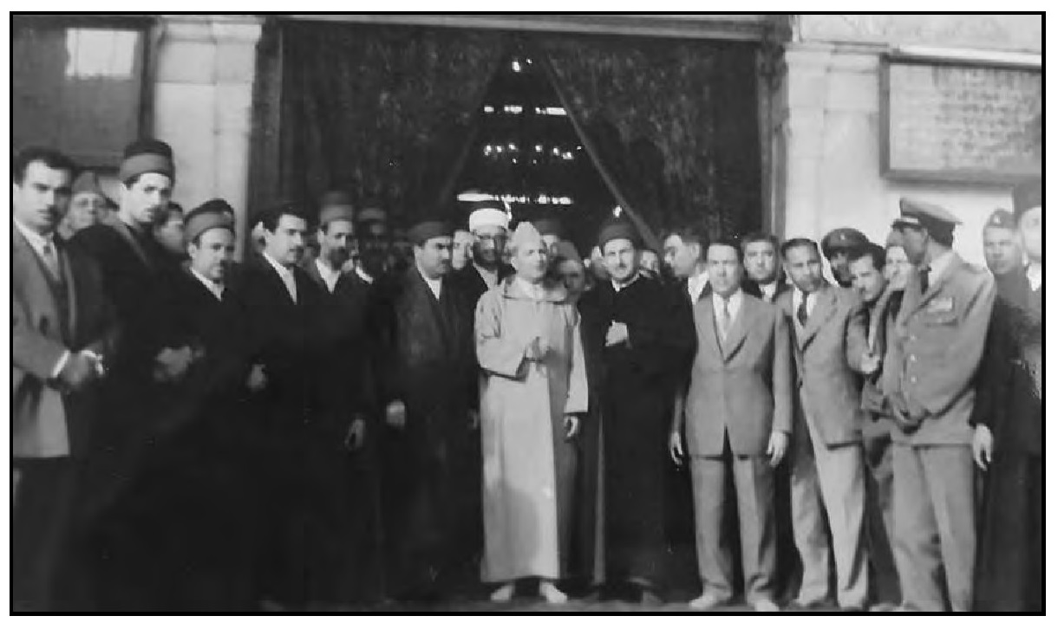
ملك المغرب محمد الخامس في الروضة الحسينية المقدسة

كربلاء في دليل الجمهورية العراقية لسنة 1960م
من المناسب أن نذكر بعض ما جاء في دليل الجمهورية العراقية لسنة 1960م عن
مدينة كربلاء وكما يلي:
مساحة لواء كربلاء: 6065 كيلومتر مربع
نفوس لواء كربلاء نفوس المدن 173573 . نفوس الأرياف 43442. المجموع: 217015.

التشكيلات الإدارية للواء كربلاء
1 - قضاء المركز وتتبع له ناحية عين التمر (شفاثا) وناحية الحسينية، وعدد القرى 107 قرية.
2- قضاء النجف وتتبع له ناحية الكوفة وناحية الرحبة، وعدد القرى 17 قرية.
متصرف اللواء: عبود الشوك

الجمعيات والنوادي في لواء كربلاء
1 - جمعية الرابطة الأدبية.
2- الجمعية الخيرية الإسلامية في كربلاء.
3- جمعية حسين آباد الخيرية.
4 - جمعية التحرير الثقافي في النجف.
5- جمعية منتدى النشر.
6- جمعية القرآن الكريم في النجف.
7- جمعية مدرسة الغري في النجف.
8- نادي الموظفين في كربلاء.
9 - نادي الغري للموظفين في النجف.
10 - نادي المتنبي للموظفين في الكوفة
11 - نادي الموظفين في عين التمر
12 - نادي كربلاء الرياضي
13 - نادي الأهالي الرياضي في كربلاء
14 - نادي الغري الرياضي في النجف
15 - نادي الحرية في النجف
الجمعيات الفلاحية المجازة في لواء كربلاء عددها 43 جمعية.

أسماء المحامين في كربلاء ومحلات عملهم
1 - ابراهيم محمد الشيخ علي – كربلاء.
2-جاسب الصبّار - كربلاء.
3-حسن عبد الله - كربلاء.
4- حسين الدلال – كربلاء.
5 - سامي محسن العزاوي - كربلاء.
6- صبري القنبر - كربلاء.
7- عبد الحسين كمونة – كربلاء.
8- كريم أحمد الهاشمي – كربلاء.
9 - محمد مهدي الوهاب – كربلاء.
10 - محمود مرتضى الطعمة - كربلاء
11 - محمد علي حسن النقيب - كربلاء
12 - نصر الله هاشم النواب – كربلاء
13 - جواد عبد الحسين - النجف
14- حسين شنشول الرماحي – النجف
15- حسين الكليدار - النجف
16 - حسون محمد حسين سميسم – النجف
17 - حميد علي السكافي – النجف
18 - حميد السيد سلمان - النجف
19 - حمزة بشبوش السماك - النجف
20- صاحب كريم الشكري – الكوفة
21 - عزيز الحاج هادي – الكوفة
22- غياث بحر العلوم - النجف
23 - كاظم أحمد – النجف
24 - محمد رضا السيد سلمان - النجف
25 - محمد عبد المحسن شلاش - النجف
26 - مهدي حسن الخلخالي – الكوفة
27 - منعم رزاق الصايغ - النجف
28- نوري الحاج مجيد – النجف

المكتبات العامة في لواء كربلاء
1 - المكتبة المركزية العامة في كربلاء وعدد المجلدات فيها 7322.
2 - المكتبة العامة في النجف وعدد المجلدات فيها 5265.
3- المكتبة العامة في الكوفة وعدد المجلدات فيها 1644 .
المكتبات الأهلية العامة:
1 - مكتبة العلامة محمد الخطيب العامة في كربلاء.
2- مكتبة الامام الحسين العامة في كربلاء.
3- مكتبة مدرسة الهندي في كربلاء.
4 - مكتبة أمير المؤمنين في النجف.
5-المكتبة الحسينية الشوشترية العامة في النجف.
6-مكتبة السيد محسن الحكيم العامة في النجف.
7- مكتبة مدرسة البروجردي الأولى العامة في النجف.
8-مكتبة الشيخ أغا بزرك الطهراني العامة في النجف.
9 - مكتبة الرابطة الادبية العامة في النجف.
10 - مكتبة آل حنتوش العامة في النجف.
11- مكتبة جمعية التحرير الثقافي في النجف.
12 - مكتبة إتحاد الطلبة العامة في النجف.

المكتبات الخاصة
1 - مكتبة الراجا محمود آباد في كربلاء.
2- مكتبة علي الخاقاني في النجف.
3- مكتبة الشيخ علي آل كاشف الغطاء في النجف.
4 - مكتبة الشيخ محمد الحسين آل كاشف الغطاء في النجف.
5-مكتبة الشيخ محمد رضا فرج الله في النجف.
6- مكتبة محمد علي البلاغي في النجف.
7- مكتبة السيد محمد علي السيد حسين الحمامي في النجف.
8- مكتبة الخطيب السيد حسن الشخص في النجف.
9 - مكتبة السيد حسن القبانجي في النجف.
10 - مكتبة الحاج عبد الزهرة فخر الدين في النجف.
11- مكتبة السيد محمد البغدادي في النجف.
12 - مكتبة الشيخ محمد الرشتي في النجف.
13 - مكتبة السيد محمد صادق بحر العلوم في النجف.
14 - مكتبة الشيخ محمد علي اليعقوبي في النجف.
15 - مكتبة السيد هاشم بحر العلوم في النجف.

عدد المستوصفات في لواء كربلاء
درجة أولى: 11 11 مستوصف - درجة ثانية : 12 مستوصف - درجة ثالثة : مستوصف واحد. والمجموع 24 مستوصف.

الأطباء وأطباء الأسنان والصيادلة في لواء كربلاء
1 - الدكتور أحمد محمد الخليل.
2 - الدكتور أمجد حسين جاهد الخشالي.
3- الدكتور جعفر عبد الرزاق الشيخلي.
4 - الدكتور جعفر صادق النقيب.
5 - الدكتور حميد محمد زيني.
6- الدكتور خليل جميل الجواد.
7-الدكتور خيري حميد محمد.
8- الدكتور رضا محسن عجينة.
9- الدكتور زكي أحمد حمدي.
10- الدكتور سالم بطرس زاري
11- الدكتورة سامية محمد الهاشمي
12 - الدكتور سالم دوغرمه جي
13 - الدكتور سعد هاشم الوتري
14 - الدكتور سلطان أحمد الحكيم
15 - الدكتور شاكر عبد الله القطيفي
16- الدكتور صادق فرج
17 - الدكتور صلاح الدین مظلوم
18 - الدكتور عباس الحمداني
19 - الدكتور عبد الأمير شعبان
20 - الدكتور عبد الرزاق الشهرستاني
21 - الدكتور عبد السلام خليل الدباغ
22 - الدكتور عبد الكريم محمد الكروي
23 - الدكتور عبد الكريم هاني
24 - الدكتور عبد المحسن مهدي
25 - الدكتور عدنان هاشم الدرة
26 - الدكتورة عقيلة سلطانة قريشي
27 - الدكتور علاء الدين عبد العزيز
28 - الدكتور فاضل خليل العبوسي
29 - الدكتورة فضيلة محمد بشقة
30 - الدكتورة فاطمة خالد آل عبد الجليل.
31- الدكتور كمال عبد الرزاق
32- الدكتور محمد صفوت محمود
33- الدكتور محمود شوکت خالد شفیق
34 - الدكتور مرتضی زین العابدین
35 - الدكتورة مديحة جواد سهيل
36 - الدكتور محمد على حسين
37- الدكتورة نزهت عبد الكريم الدباغ
38- الدكتور هادي الطويل آل نصر الله
39- الدكتور هاشم حسن الشامي
40 - الدكتور وداد أميل بزوعي
أطباء الأسنان في لواء كربلاء
1 - الدكتور عارف سليم القره غولي.
2 - الدكتور عبد الأمير الخفاجي.
3- الدكتور محمد رضا جواد الطريحي.
الصيادلة
1 -الصيدلي الكيمياوي خضر عباس.
2 - الصيدلي الكيمياوي صادق حمودي.
3-الصيدلي الكيمياوي طالب عبد الوهاب (الدلال).
4- الصيدلي الكيمياوي كاظم الطريحي.
5 -الصيدلي مهدي حيدر.
6 - الصيدلي الكيمياوي نجيب بهنام حنا.
7-الصيدلي الكيمياوي يوسف عباس الطويل آل نصر الله.
في موضوع الزراعة وعن التمور العراقية:
جاء في الفقرة ز في الصفحة 689 ما يلي : (( لواء كربلاء من الألوية المشهورة بزراعة النخل مع صغر مساحته. ولقد زاد الإقبال على زراعة النخل في هذا اللواء )). بعد صدور قانون الإصلاح الزراعي رقم رقم 30 لسنة 1958 الذي صدر في 29 أيلول 1958م، فقد بلغت عملية الاستيلاء للأراضي حسب القانون في اء كربلاء 125465 دونم لغاية 12/31 / 1960م حسب الإحصائية الواردة في الدليل ص 729. وتم توزيع 923 دونم في كربلاء على 529 عائلة.

مستوى بلديات لواء كربلاء سنة 1960م
عدد البلديات في لواء كربلاء 4 بلديات منها بلدية كربلاء وبلدية النجف كانتا الدرجة الأولى، وبلدية الكوفة من الدرجة الثانية وبلدية عين التمر من الدرجة الرابعة.

فتح باب السلام في الروضة الحسينية المقدسة
كانت الجهة الشمالية من الصحن الحسيني خالية من الأبواب التي تؤدي إلى خارج الصحن عدا باب السدرة التي تقع في الزاوية الشمالية الغربية. وكانت الحاجة ماسة لفتح باب أخرى في الجهة الشمالية وخاصة بعد أن اكتمل الشارع الذي يدور حول الروضة الحسينية، وتقرر حينها أن يتم فتح باب جديد من إيوان (الوزير)، الذي يتوسط الجهة الشمالية من أواوين الصحن الحسيني الشريف. وهذا الإيوان جدد بناءه والي بغداد حسن باشا الجديد كما ذكرنا سابقا، وكان في الأساس قد أنشأه الوزير الإيراني (ميرزا موسى) ليدفن هو وعائلته فيه إذا ما أدركهم الموت. وهذا الإيوان من أبدع أواوين الروضة الحسينية من حيث الوسع وفن الريازة فيه، وكان يطلق عليه( إيوان الوزير )تيمنا بالوزير الإيراني والوزير (الوالي) حسن باشا الذي كانت له أيادي بيضاء في تعمير العتبات المقدسة في كربلاء، وتعمير خانات الزائرين في الطرق المؤدية إلى كربلاء من بغداد والنجف، ومن آثاره في كربلاء بناء (خان الباشا) ليستوعب الزائرين والمسافرين للمدينة، والذي تم بناء الحسينية الحيدرية (الطهرانية) سابقاً في مكان الخان. ففي سنة 1960م/ 1380 ه- تم الانتهاء من فتح باب الوزير بإرتفاع أربعة أمتار وبعرض ثلاثة أمتار، وأطلق على هذا الباب اسم (باب السلام)، وبفتح هذا الباب أصبح مجموع أبواب الصحن عشرة أبواب.

وفد أهالي كربلاء يتوجه إلى مدينة (قم) للتعزية بوفاة المرجع الديني السيد حسين البروجردي
عندما توفي المرجع الأعلى السيد أبو الحسن الإصفهاني في النجف سنة 1946م (1365 ه-)، كان يوجد في الساحة الشيعية إثنان من المراجع مؤهلان للمرجعية أحدهم في النجف الأشرف (مقر الحوزة العلمية هو المرحوم السيد محسن الحكيم، والثاني هو العلامة المرحوم السيد حسين البروجردي الذي يقيم في مدينة (قم) بإيران، وكان شيعة العراق العرب مع تصدي السيد محسن الحكيم للمرجعية، بينما هناك أوساط خارجية مدعومة من دول كبرى تؤيد تصدّي السيد البروجردي للمرجعية، فانقسم المقلدون إلى قسمين، فقد أصبح السيد الحكيم هو المرجع الديني الأعلى في النجف وكان وسط وجنوب العراق وشيعة الخليج العربي يعتبرونه مرجع التقليد.
بينما وجد آخرون بأن السيد البروجردي هو الأعلم ولابد أن يكون هو المرجع الأعلى للطائفة ، وبقيت هذه الحالة مستمرة من عام 1946 لغاية 1961 عندما توفي السيد حسين البروجردي في قم يوم الخميس 13 شوال 1380ه- / 30 آذار 1961م، ومنذ ذلك التاريخ استقامت المرجعية الدينية للعلامة السيد محسن الحكيم.
مع أن أهالي كربلاء كانوا يعتبرون السيد محسن الحكيم هو المرجع الأعلى للشيعة، ولكنهم عندما سمعوا بوفاة السيد حسين البروجردي أخذوا بإقامة مجالس الفاتحة على روحه بكربلاء، وعلى وجه السرعة تهيأ الكثير من أهالي المدينة للسفر إلى إيران ولمدينة قم بالذات ليشاركوا في موكب لتقديم التعازي بمناسبة رحيل السيد البروجردي، ووصلوا إلى (قم) وتوجهوا بموكب كبير رافعين الأعلام ولافتات التعزية باسم أهالي كربلاء.
وكان الموكب قد جلب إنتباه الناس هناك، وعبّر الكثير من الإيرانيين على امتنانهم الكبير لهذه المشاركة، وصوروا الموكب ونشرت أخباره الصحف والمجلات الايرانية وقتها.
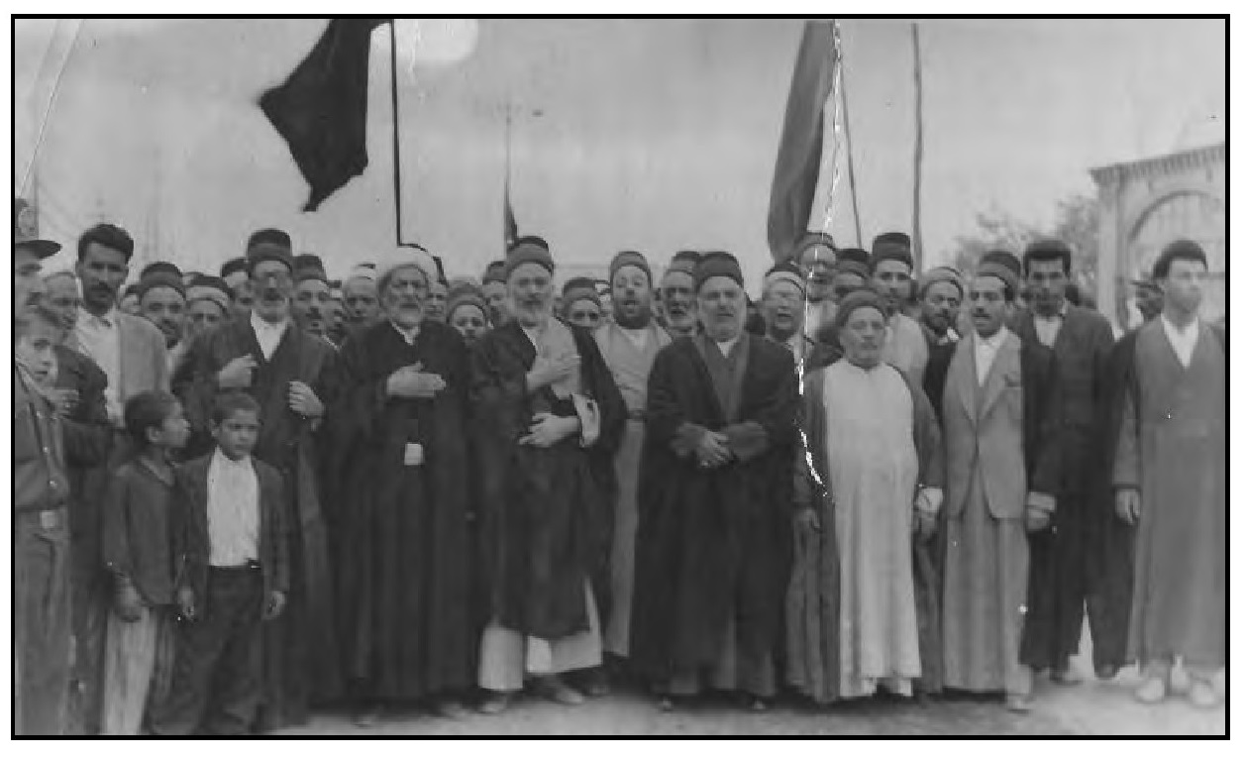
مقدمة موكب عزاء أهالي كربلاء في قم بوفاة السيد حسين البروجردي
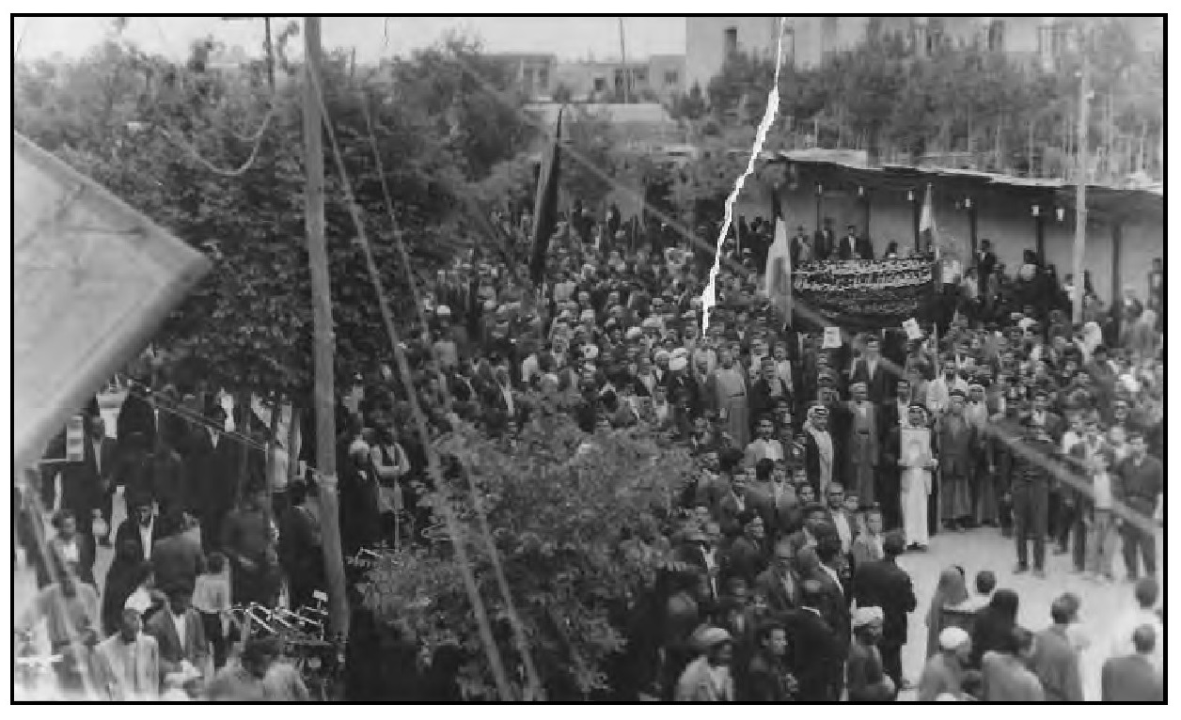
صورة من سطح إحدى البنايات في قُم لموكب أهالي كربلاء في نيسان سنة 1961

فتح طريق كربلاء - بغداد الجديد
من أهم الإنجازات التي تمت في كربلاء من قبل المتصرف عبود الشوك هو سعيه الحثيث بفتح طريق كربلاء – بغداد الجديد الذي يمر بالإمام عون. كان طريق كربلاء - بغداد يسير بمحاذاة نهر الحسينية حتى يصل إلى منطقة العطيشي مركز ناحية الحسينية الحالية، ويستمر إلى المسيب. وهذا الطريق ذو ممر واحد وهو من أجمل الطرق في العراق، ونتيجة التطور الحاصل وزيادة وسائط النقل بشكل ملحوظ، ولتخفيف الضغط أيام الزيارات المخصوصة وليالي الجمع التي يتكاثر فيها الوافدون من الزوار إلى كربلاء لزيارة المراقد المقدسة فيها، ولإختصار جزء من المسافة بين كربلاء والمسيب، فباتت هناك حاجة ملحة لفتح طريق جديد.
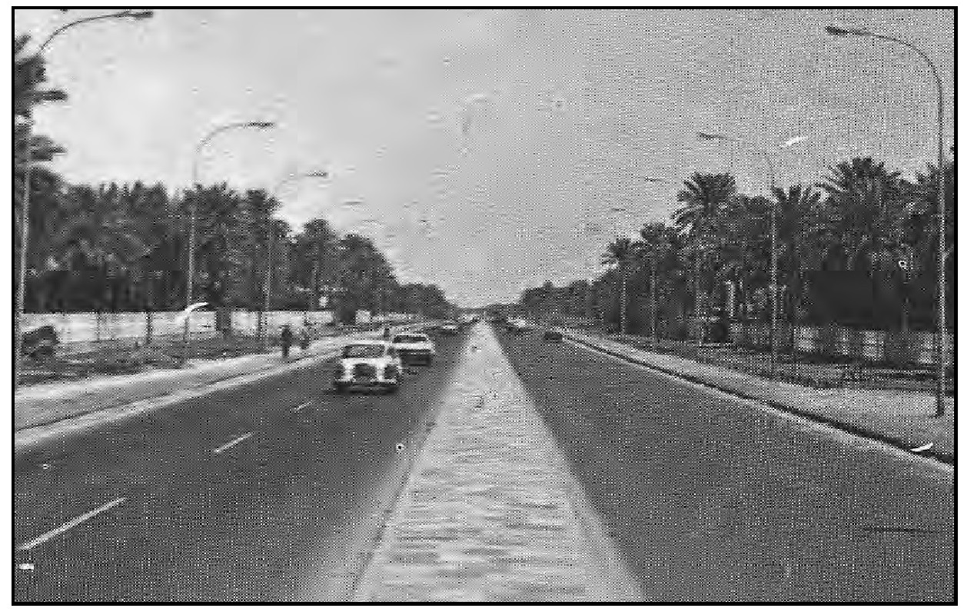
طريق كربلاء - بغداد الجديد
كان المتصرف عبود الشوك قد بذل جهدًا كبيرًا باستحصال الموافقات والتخصيصات اللازمة لهذا المشروع الكبير ، ولأن الطريق من بدايته ولمسافة كيلومتر تقريباً يمر ببساتين عامرة كانت جزء من بساتين (مال) (يونس) العائدة أغلبها إلى السادة الله آل نصر من جدهم السيد يونس بن جميل بن علم الدين، فتقرر استملاك الأرض التي يمر بها الشارع من حصة المالية، وبدأ العمل بالمشروع في منتصف عام 1960م، حيث تم تأشير النخيل الذي سيتم قطعه وكذلك الأشجار، وكان الكثير من الأهالي يذهبون إلى منطقة العمل ليحصلوا على ( جمّار) النخيل من دون ثمن. كما تطلب العمل حفر منعطف جديد لنهر الحسينية من قنطرة (أم حديبة) حتى (المدور) ليكون النهر مستقيا ، وأصبح مجرى النهر القديم بعد دفنه جزءاً من ساحة العروبة التي خطط لها المتصرف وقد صممت بشكل جميل جدا وفي وسطها تم إنشاء نافورة فيما بعد، وأصبحت الساحة حديقة غنّاء يتجمع فيها الأهالي وخاصة من
سكان محلة باب بغداد وكان المتصرف بعد إكمال الطريق الجديد والساحة المزدانة بالأشجار والأوراد، يأتي يومين من كل إسبوع عصرا ويجلس فيها. تم إنشاء جسر على نهر الحسينة يمر عليه الطريق الذي كان بممرين للذهاب والإياب مسافة كيلومتر واحد ومن ثَمَّ يبدأ بممر واحد إلى بغداد بداية من (حي العباس) الحالي والذي لم يكن بعد قد خطط وبيعت أراضيه التي كانت تسمى (الكرّة) أو القرّة، وهذه الأراضي كانت مستنقعاً تصعد فيه المياه في الشتاء وأنه تجمع مياه البزل للبساتين المحيطة به. وتم إفتتاح الشارع الجديد نهاية سنة 1961م.
وقام بعض الأهالي بتشييد مقاهي على جانبي الطريق الجديد والنهر، وأصبحت المنطقة متنفسا لأهالي مدينة كربلاء خاصة في ليالي الصيف. ووبدت المنطقة أيضا من بداية مدخل المدينة في محلة باب بغداد إلى النهر من أجمل مناطق مدينة كربلاء، حيث أشجار الكالبتوس على الجانبين وفي الوسط نخيل الزينة وأشجار الياس والورود.

الرئيس الجزائري (بن بلّه) يزور كربلاء
كان الشعب العراقي يبدي تعاطفاً منقطع النظير مع الشعب الجزائري في نضاله ضد الاستعمار الفرنسي، فكانت الجزائر وثورتها التي قدّمت مليون شهيد من أجل التحرير محل إعتزاز وإحترام العراقيين، وعند التحرير كان الرئيس أحمد بن بلة وهو من أكابر زعماء الثورة قد تسلم رئاسة الجزائر. وفي سنة 1960م / 1380 ه- زار الرئيس أحمد بن بله العراق وتم استقباله في بغداد استقبال الأبطال والمحررين، وقد وقعت في حينها مصادمات بين الجماهير المستقبلة في منطقة علاوي الحلة( قرب المحطة العالمية ومطار بغداد القديم)، وهذه
المصادمات حدثت بين جمهور من الشيوعيين المستقبلين من جهة، وبين الأحزاب والتيارات القومية ومنها حزب البعث حيث كان الحضور الجماهيري والهتافات للوحدة العربية وتنشيط العمل القومي قد أخذت مداها. وقامت السلطات حينها بالسيطرة على الموقف.
وفي اليوم الثالث من وصوله قام بزيارة إلى مدينة كربلاء والمراقد المقدسة فيها، ولاقى استقبالاً شعبيًا كبيرًا، وكان ذلك اليوم من الأيام المشهودة في كربلاء، وغادر المدينة في نفس اليوم.

وفاة المرجع السيد ميرزا مهدي الشيرازي
في يوم الثلاثاء 28 شعبان 1380ه- / 14 شباط 1961م توفي آية الله السيد ميرزا مهدي الشيرازي في كربلاء وهو يتهيأ للوضوء لصلاة المغرب في داره الواقعة في الزقاق المقابل لسوق العرب، والمتفرع من شارع الإمام علي.
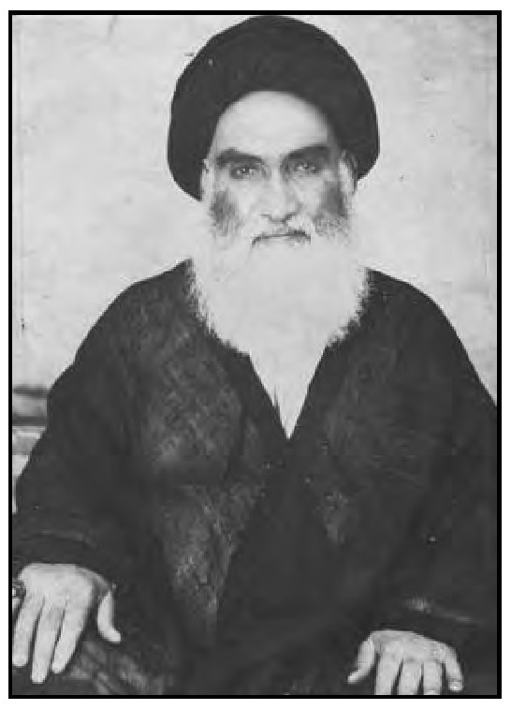
المرجع السيد الميرزا مهدي الشيرازي
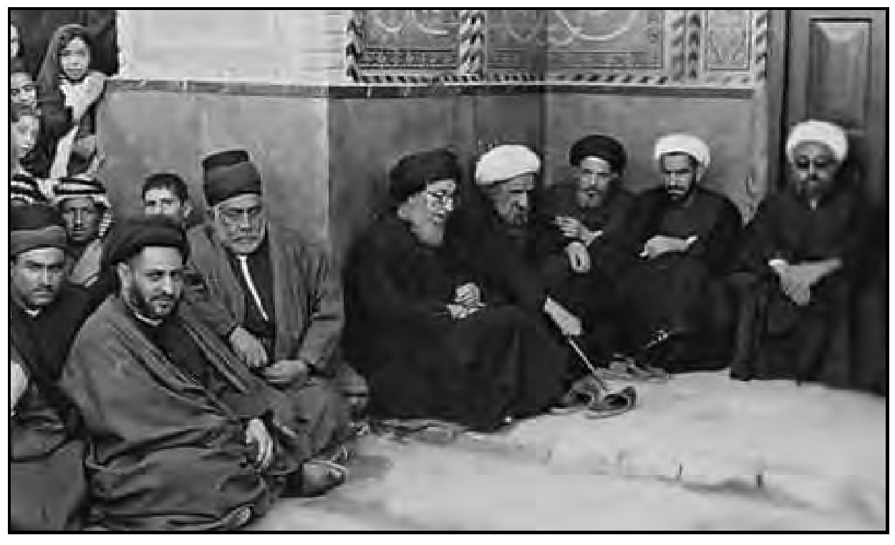
في يوم تشييع المرجع الشيرازي في صحن الحسين (عَلَيْهِ السَّلَامُ)، يظهر السيد محسن الحكيم والشيخ حسين الحلي، السيد يوسف الحكيم، الشيخ باقر شريف القرشي، الشيخ عبد الوهاب آل راضي، السيد محمد صادق الحكيم، وعلى اليسار يظهر السيد هادي آل طعمة والسيد سعيد زيني
وفي صباح اليوم التالي تم تشييع جثمانه في كربلاء وكان يوما مشهودًا، فقد عُطّلت الأسواق ورفعت الأعلام السوداء على جدران الشوارع ولافتات التعزية، وأُذيع خبر وفاته في الإذاعة العراقية. وفي صباح يوم التشييع وصلت مجاميع المشيعين من مدن العتبات المقدسة في العراق وبقية المدن وحضر إلى كربلاء جمع من المراجع الأعلام يتقدمهم المرجع الأعلى السيد محسن الحكيم.
واكتظت مدينة كربلاء بأسواقها وشوارعها بالمشيعين وصلّى على جثمانه نجله الأكبر السيد محمد الشيرازي، ودفن في الحجرة الواقعة في الزاوية الجنوبية الغربية من صحن الإمام الحسين ( عَلَيْهِ السَّلَامُ).
والمرحوم العلامة المرجع السيد مهدي هو ابن السيد حبيب الله الحسيني الشيرازي، وهو من أسرة العلامة الكبير المجدد السيد محمد حسن الشيرازي (نزيل سامراء). ولد السيد مهدي في كربلاء سنة 1304ه- / 1886م، وتتلمذ على السيد محمد كاظم اليزدي، والشيخ محمد تقي الشيرازي (قائد ثورة العشرين)، وأخذ الإجازة من الميرزا محمد الطهراني (نزيل سامراء) وغيره. أصبح الميرزا مهدي فقيها عالما ومرجعاً للتقليد في كربلاء، وكان يقيم الجماعة في الصحن الحسيني الشريف، وله عدة مؤلفات وتعليقات، منها شرح العروة، ورسالة في فقه الإمام الرضا (عَلَيْهِ السَّلَامُ)، وبداية الأحكام، وهداية المستعين وغيرها من المؤلفات، أعقب رحمه الله أربعة أولاد، أكبرهم المرحوم العلامة السيد محمد الشيرازي، والمرحوم السيد حسن الشيرازي، والمرجع السيد صادق الشيرازي، والسيد مجتبى الشيرازي.
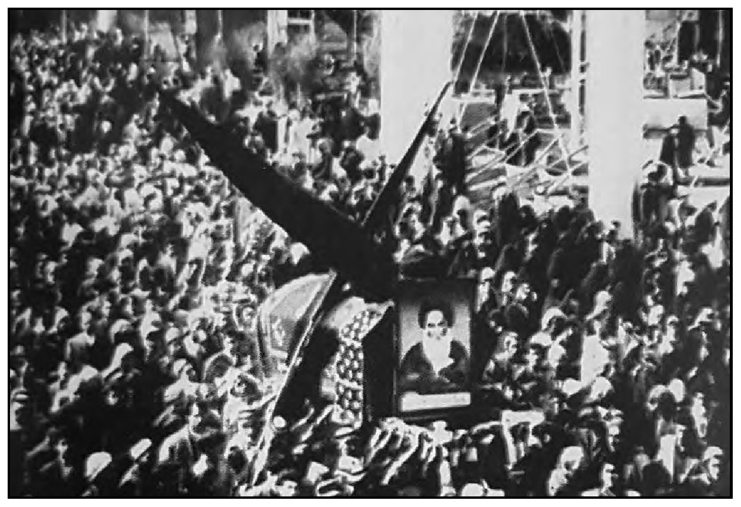
نعش الشيرازي إثناء تشييعه
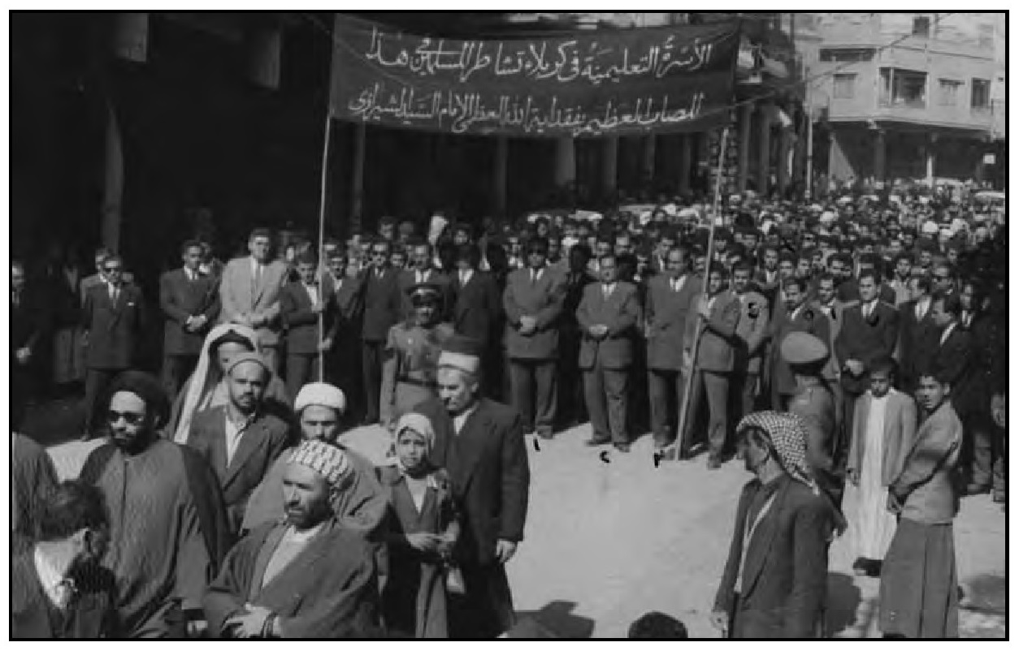
الأسرة التعليمية في كربلاء تشاطر المسلمين بوفاة المرجع الشيرازي

إنشاء مشروع ماء كربلاء الجديد
بتاريخ 1 آذار سنة 1961م / 13 رمضان 1380ه- تم إفتتاح مشروع ماء كربلاء الجديد في منطقة الدفتردار على طريق كربلاء الحسينية، وقد بلغت كلفة المشروع حينها 750 ألف دينار.

توزيع دور الإسكان في كربلاء
في منصف عام 1959م تم وضع حجر الأساس من قبل وزارة الإسكان لإنشاء مشروع جديد للإسكان يحتوي على 476 دارًا توزع لمحدودي الدخل من المستخدمين في دوائر كربلاء ومن الأهالي في القطاع الخاص.
وقد تم إختيار موقع المشروع في نهاية حي الحسين، وهو أحد المشاريع التي اعتمدتها الحكومة في جميع مراكز ألوية العراق ومنها العاصمة بغداد، وهو من المشاريع الإسكانية الكبيرة التي أنجزت في أول سنين العهد الجمهوري.
و في احتفالات ثورة 14 تموز من عام 1961م 1 صفر 1381ه- تم توزیع دور الإسكان لمستحقيها وسط احتفال كبير قدمت سندات التمليك من دون بدل. وقام بتوزيع السندات متصرف كربلاء عبود الشوك.

الرئيس الأندنوسي أحمد سوكارنو يزور كربلاء
زار كربلاء سنة 1961م (1381ه-) رئيس أندنوسيا أحمد سوكارنو، وتوجه حال وصوله مدينة كربلاء لزيارة العتبات المقدسة فيها وسط حشود جماهيرية خرجت لاستقباله وبعد إتمام مراسيم الزيارة للروضتين المقدستين غادر المدينة متوجها إلى النجف الأشرف لزيارة مرقد الإمام علي بن أبي طالب (عَلَيْهِ السَّلَامُ). ولد أحمد سوكارنو في مدينة بليتار الأندنوسية في 1901/6/6م من أم بوذية وأب مسلم اسمه سوكيمي. تخرج من كلية الهندسة / القسم المعماري سنة 1925م، وعمل مع رفيق له في المقاولات وكانت هولندا حينها تحتل أندنوسيا، وكان سوكارنو أحد السبعة الذين أسسوا الحزب الوطني الأندنوسي سنة 1927م. ونتيجة عمله السياسي فقد اعتقل عدة مرات وتم نفيه إلى مدينة أخرى في أندنوسيا. وفي الحرب العالمية الثانية احتلت اليابان أندنوسيا، وعندما هزمت في الحرب قرر الشباب الأندنوسي إعلان الاستقلال وفي نفس الوقت قامت هولندا بالهجوم على أندنوسيا لمحاولة السيطرة عليها وفرض الحصار عليها جوا وبحرًا، إلّا أن الأندنوسيين أعلنوا قيام الجمهورية وانتخبوا أحمد سوكارنو رئيسا لها، على الرغم من حصار هولندا، وكانت البلدان العربية أول من اعترف بالجمهورية الأندنوسية.
الرئيس الأندنوسي أحمد سوكارنو
وفي أيام رئاسته التي استمرت من 18 آب 1945م لغاية 12 آذار 1967م قد تعرضت لأزمات عديدة، وكان سوكارنو من مؤسسي منظمة دول عدم الإنحياز مع الرئيس المصري جمال عبد الناصر والرئيس الجزائري الهواري بومدين والرئيس اليوغسلافي جوزيف بروز تیتو ورئيس وزراء الهند جواهر لآل نهرو قاد الجنرال سوهارتو إنقلابًا عسكريًا عليه سنة 1967م، وتوفي في 21 حزيران 1970م عن عمر
ناهز 69 عام.

تشكيل الجبهة القومية في كربلاء
بعد تطورات حدثت في الوضع السياسي للبلد وقرار الزعيم عبد الكريم قاسم بإضعاف تأثير الحزب الشيوعي في الساحة العراقية وإلغاء المقاومة الشعبية، تشكلت في العاصمة بغداد جبهة قومية من بعض الأحزاب ذات التوجه القومي،
منها حركة القوميين العرب والحزب العربي الإشتراكي وحزب البعث ومجموعة من المستقلين، وأصدرت حينها جريدة التضامن.
وعلى إثر ذلك تشكلت جبهة قومية في مدينة كربلاء في شهر أيلول سنة 1961م (ربيع الثاني 1381ه-)، وكان ممثلو الأحزاب في الجبهة القومية التي شكلت في كربلاء هم:
1 - المرحوم السيد عبد الأمير الوكيل ممثل عن حركة القوميين العرب.
2- المرحوم السيد فاضل عزيز زيني ممثل عن الحزب العربي الإشتراكي.
3-الأستاذ جعفر كريم معيبر ممثل عن حزب البعث.
4- المرحوم جليل إبراهيم الأطرش ممثل عن المستقلين.
وعقدت الجبهة القومية في كربلاء اجتماعها الأول في 17 أيلول 1961 ، 1961م، ويبدو أن الحكومة حينذاك لم توافق على تشكيل الجبهة فصدر قرار من الحاكم العسكري العام يقضي بعدم بقاء ممثلي الجبهة في كربلاء يومًا واحدًا باستثناء ممثل المستقلين. فغادر السيد عبد الأمير الوكيل والسيد فاضل عزيز زيني والتربوي جعفر كريم معيبر إلى بغداد، فتوجه السيد عبد الأمير الوكيل إلى دار شقيقه المرحوم السيد عبد الصاحب الوكيلفي بغداد، ونزل المرحوم السيد فاضل زيني والأستاذ جعفر معيبر في فندق قصر السويس في منطقة الكرخ وكان صاحبه المرحوم الكربلائي (عباس نامليتي)، وبعد أيام داهمت مفرزة من رجال الأمن الفندق المذكور وألقت القبض على المرحوم
السيد فاضل زيني وكان جعفر معيبر خارج الفندق حينها ، وعندما وصل إلى الفندق وجد أفراد الأمن في الفندق، وبإيماءة من صاحب الفندق إليه فقد تمكن من الهرب إلى بيت أحد أصدقائه في منطقة الأعظمية، ولم تستدل الشرطة على عنوان السيد عبد الأمير الوكيل. بقي المرحوم السيد فاضل موقوفا وبعد ستة أشهر صدر العفو عن أعضاء الجبهة القومية وتم نشر العفو في الجرائد، وعاد المعنيون إلى وظائفهم التربوية وتم نقلهم خارج كربلاء.

الرئيس الغاني أحمد سكتوري يزور كربلاء
في سنة 1961م (1381ه-) زار مدينة كربلاء والعتبات المقدسة فيها رئيس جمهورية غانا أحمد سكتوري، وكان قدومه إلى المدينة من النجف، وبعد إتمامه مراسيم الزيارة لمرقدي الحسين والعباس عليهما السلام غادر كربلاء إلى بغداد.

اللواء عبد الكريم قاسم يزور مدينة كربلاء ويفتتح معمل تعليب كربلاء
في يوم الإثنين المصادف 16 تموز 1962م / 14 صفر 1382ه-، زار رئيس الوزراء اللواء الركن عبد الكريم قاسم مدينة كربلاء، وتم استقباله بحفاوة بالغة بإعتباره حاكم العراق في ذلك الوقت.
فتوجه مباشرة إلى الروضة الحسينية المقدسة لأداء مراسيم الزيارة وكان باستقباله عند باب الصحن الشريف المتصرف عبود الشوك والسيد عبد الصالح الكليدار سادن الحسين ( عَلَيْهِ السَّلَامُ) والأستاذ صادق الخطيب رئيس بلدية كربلاء، وبعد إتمام الزيارة توجه إلى الروضة العباسية لأداء الزيارة وقد كان في استقباله السيد مهدي السيد أحمد آل ضیاء الدین وکیل سادن العباس ( عَلَيْهِ السَّلَامُ).
وبعد إتمامه الزيارة توقف عند باب قبلة العباس يحيي الجماهير، ثم غادر إلى مكان الاحتفال الذي أقيم بمناسبة إفتتاح معمل تعليب كربلاء.
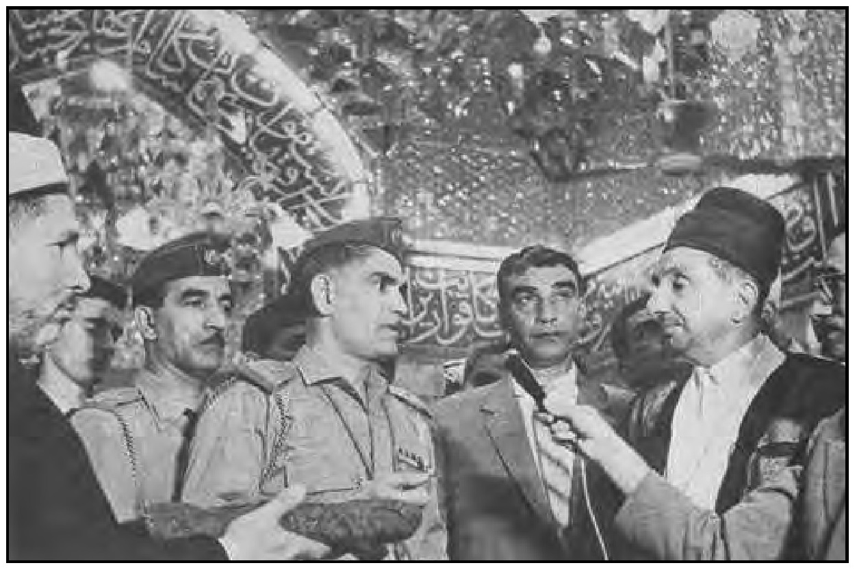
عبد الكريم قاسم في حرم الامام الحسين ( عَلَيْهِ السَّلَامُ)
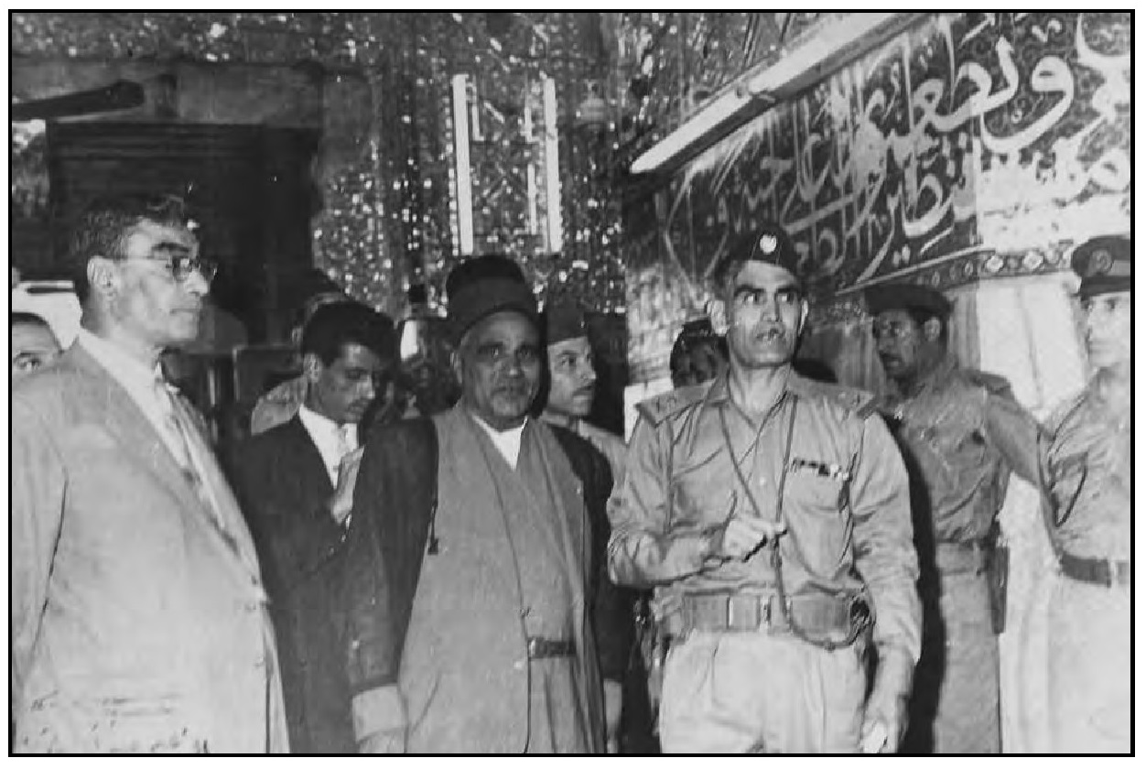
عبد الكريم قاسم في حرم العباس ( عَلَيْهِ السَّلَامُ) مع وكيل السادن السيد مهدي ضياء الدين والمتصرف عبود الشوك

إفتتاح معمل تعليب كربلاء
ومعمل تعليب كربلاء هو أول مشروع صناعي كبير أقيم في مدينة كربلاء لإنتاج معجون الطمامة والمربيات وبعض الخضار المعلبة، وهو من المعامل الستراتيجية في العراق في حينه، حيث كانت هذه المنتجات تستورد من الخارج، بالإضافة إلى أن هذا المشروع وفّر فرص عمل كثيرة للمئات من الموظفين والعمال من أهل مدينة كربلاء. وغادر كربلاء مساءً متوجها إلى بغداد.
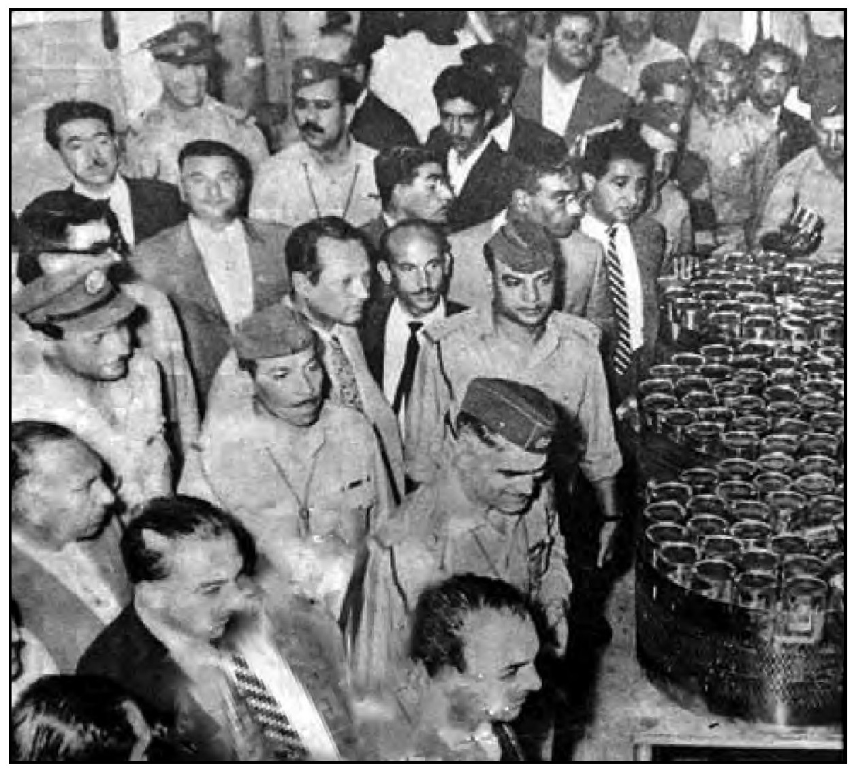
عبد الكريم قاسم يفتتح معمل تعليب كربلاء في 16 تموز 1962م

سالم عبد الرزاق متصرفا للواء كربلاء
سالم عبد الرزاق متصرفا للواء كربلاء
في 31 آب سنة 1962م انفك المتصرف عبود عباس الشوك من كربلاء وتم تعين سالم عبد الرزاق أسود متصرفا للواء كربلاء وقد باشر بمنصبه في 1 أيلول 1962م، ولم يستمر طويلاً في كربلاء سوى سبعة أشهر فقد تم نقله من منصبه في 6 نيسان 1963م.

كربلاء من شباط 1963م إلى تموز 1968م
على مدى أكثر من خمسة أعوام عاشت مدينة كربلاء على متغيّرات وحوادث كثيرة، وهذه الفترة الزمنية صاحبتها مجريات للتغيير في الوضع السياسي والإداري، وشهدت الفترة بعض المنجزات التي تحققت في المدينة، ومنها التوسع الذي حصل في أحيائها، وبعض الخدمات المهمة التي تحققت فيها، على الرغم من أن هذه الفترة تميزت بعدم الاستقرار في نواحي كثيرة منها الجوانب السياسية والإقتصادية، إلّا أن هيمنة الدولة واستقرارها منحت المدينة فيما بعد حالة من الهدوء النسبي خاصة بين سنة 1964 لغاية سنة 1968م.

حوادث عام 1963م
كانت القوى السياسية في العراق تتصارع فيما بينها والنزاع الذي حدث في بداية عام 1959م بين قطبي الزعامة في العراق بعد ثورة 14 تموز، عبد الكريم قاسم وعبد السلام عارف، حيث تم إقصاء عبد السلام عارف وسجنه، وإنفراد الزعيم عبد الكريم قاسم بالسلطة، ثم حدثت حركة الشواف في الموصل، وحوادث كركوك وما نتج عنها من إعدامات لشخصيات عسكرية، ومحاولة إغتيال الزعيم في شارع الرشيد... كلها أحداث أثرت بشكل مباشر على الوضع العام في البلاد.
حاول الحزب الشيوعي القفز إلى الواجهة عن طريق تأييده لعبد الكريم قاسم الذي لم يكن شيوعيّاً ولكنه كان رجل عسكري حاول أن يدير دفة السلطة وفق وجهة نظره بعد أن تخلص من أغلب رفاقه الذين شاركوا معه في الثورة على النظام الملكي. كانت محكمة المهداوي سيئة الصيت قد شغلت الناس بإنعقادها ومحاكماتها لمتهمين عُرفوا بالنزاهة والوطنية وكان تأييد الشيوعيين لها مثار استنكار غالبية الناس... وعلى الرغم من أن عبد الكريم قاسم قد تمكن من إنهاء وتحجيم الشيوعيين على صعيد الشارع العراقي، لكن الوضع السياسي في البلد ظلّ غير مستقر، ومن جهة أخرى فإن فترة حكمه تميّزت بمشاريع الإعمار وتأسيس وإقامة المصانع وتقديم الخدمات بمختلف أنواعها، وكان أبرز ما قام به مشاريع الإسكان في جميع أنحاء العراق وكذلك في القطاع الزراعي. وقد شهد لعبد الكريم قاسم أعداءه قبل أنصاره بالنزاهة والوطنية، ولكن مسألة إنفراده بالسلطة كانت مثار السخط والخصام ضده. حدثت في يوم 8 شباط 1963م (14رمضان 1383ه-) ثورة ويسميها البعض (إنقلاب) ضد الحكم القاسمي وقادها حزب البعث وتم إعدام الزعيم عبد الكريم قاسم وبعض أركان حكمه، وجيء بعبد السلام عارف من السجن وتم تنصيبه رئيسًا للجمهورية وهو لم يكن بعثيا واستلم اللواء (حينها) أحمد حسن البكر رئاسة الوزراء.
وبمجرد تقدم حزب البعث إلى الواجهة فقد تغيّرت الخارطة السياسية في البلد، وتم تشكيل جناح مسلّح للحزب سمّي ب- (الحرس القومي)، وأخذ هذا الفصيل المسلح على عاتقه مهمات لم تكن من صميم عمله، فأعاد نظرة الناس إليه كما كانت نظرتهم إلى (المقاومة الشعبية) التي شكلها الحزب الشيوعي كجناح عسكري لهم. وبدأت البلاد في صراع سياسي جديد تلفّه أحقاد الماضي بسلبياته، وكانت ردود الأفعال لا تتناسب مع أفكار ومبادئ الحزب الذي استلم السلطة.
ومن الطبيعي فإن المجتمع يتلون ويتغيّر بسرعة فائقة مع معطيات التغيير، وهذه طبيعة البشر. ففي فترة الحكم الجديد انخرط أناس قد لا تكون المعتقدات والأفكار الجديدة هي دافعهم الأساس في الانتماء للوضع الجديد، كما أن كوادر وأنصار الحزب كانت تغلب عليهم روح الشباب الثورية من دون أن تكون لهم خبرة طويلة في قيادة المجتمع، فأصبح هناك فارقًا واضحاً بين الفكر وبين الممارسة والتطبيق. بالإضافة إلى حدوث خلافات بين القيادة نفسها على أمور كثيرة، عصفت وأثرت على عمل الحزب الذي كان عليه قيادة المجتمع والسير به نحو إنتقالة جديدة تخدم الشعب قبل كل شيء. ونتيجة تلك الخلافات فإن فترة حكم حزب البعث بعد إنهاء فترة الحكم القاسمي، لم تدم سوى تسعة أشهر. وما يخص بحثنا عن كربلاء في تلك الفترة، فيمكن أن نذكر أبرز ما حدث في المدينة من 8 شباط 1963م إلى 18 تشرين الثاني من نفس السنة، حيث قام عبد السلام عارف بالإنقلاب على البعثيين الذين جاؤا به إلى الحكم، وأنهى دورهم وسيطرتهم على الوضع السياسي في العراق بتلك الحركة التي أسماها البعثيون ب- (الردّة) أو (ردّة تشرين).
ففي أعقاب 8 شباط (14 ،رمضان)، تم ملاحقة الشيوعيين في كربلاء، فألقي القبض على الكثير من كوادرهم وأنصارهم وتم زجهم في المعتقلات، كردة فعل لما قاموا به أيام المد الشيوعي. كما أن تشكيل الحرس القومي كجناح مسلّح للحزب وقيامه بالاستعراضات العسكرية في شوارع المدينة، وإتخاذه لبناية (المكتبة العامة) الواقعة قرب ساحة الإمام علي (البلوش) مقراً له. وفي هذا المقر أقيم معتقل للشيوعيين، وفيه اتخذت إجراءات التحقيق التي رافقتها سلبيات كثيرة ، لم تكن تلك الإجراءات من صلاحيات الحرس القومي بإعتبار أن في البلد قانون ومحاكم مختصة هي التي تملك الصلاحيات في
التحقيق مع الناس حتى لو كانوا خصومًا سياسيين على ما ارتكبوه من أفعال، بعد أن تثبت عليهم بالدلائل والقرائن.
في مدينة مقدسة مثل كربلاء ومجتمعها المحافظ الذي رفض ممارسات الشيوعيين، وخاصة محاولتهم عسكرة المجتمع بتشكيل المقاومة الشعبية، فالناس في دواخلهم لم يبد عليهم الإرتياح في تشكيل الحرس القومي الذي اعتقدوا فيه صورة مشابهة للمقاومة الشعبية، وبذلك ستعاد التجربة ولكن بصورة أخرى. فتضعف سلطة الدولة ومؤسساتها الأمنية التي عليها واجب حفظ وفرض الأمن لا لغيرها.
كان أغلب الناس ممتعضين من حالات المتابعة والإعتقال، بل وأصبح مقر الحرس القومي أشبه بمركز للشرطة يراجعه الناس لفضّ مشاكلهم!! حدثت في كربلاء في ذلك الوقت صراعات كبيرة بسبب إنتخابات نقابة المعلمين وإتحادات الطلبة، فانقسم المجتمع الكربلائي فيما بينه، لأن شريحة المعلمين والطلبة في المدينة كانت أعدادها كبيرة، ولكل منهما تأثير واضح في البيت والمدرسة والشارع. ورافقت الإنتخابات عدة حالات عمّقت الهوّة بين الناس حينذاك، والناس بين مؤيد ومنتقد.

الكربلائي الدكتور سعدون حمادي وزيرا للإصلاح الزراعي
الكربلائي الدكتور سعدون حمادي وزيرا للإصلاح الزراعي
بعد إنهاء حكم عبد الكريم قاسم في 8 شباط 1963م، تم تشكيل حكومة جديدة قادها حزب البعث، وتم تأليف وزارة كان من بين أعضائها الدكتور سعدون حمادي الذي تسلّم حقيبة وزارة الإصلاح الزراعي.
الدكتور سعدون حمادي في شبابه وكهولته
والدكتور سعدون حمادي الحاصل على شهادة الدكتوراه في الإقتصاد، كان في شبابه من المنتمين إلى التيار العروبي القومي، وهو أول من أسس نواة لحزب البعث في العراق وبالذات في كربلاء سنة 1950م لكونه قد حضر المؤتمر التأسيسي للحزب سنة 1947م في دمشق. وعمل أستاذا جامعيًا في ليبيا، ثم استوزر في العراق سنة 1963م. وبعد عدة سنين تسلّم مناصب رفيعة منها تسلمه وزارة الخارجية من سنة 1974م لغاية سنة 1983م ، وأصبح رئيسا للوزراء سنة 1991م ثم رئيسا للمحلس الوطني (البرلمان) لعدة دورات. اعتقل بعد الإحتلال الأمريكي، وتوفي خارج العراق.

حسن الحاج وداي متصرفا للواء كربلاء
بعد نقل المتصرف سالم عبد الرزاق تم تعيين حسن الحاج ودّاي العطية متصرفا للواء كربلاء ، والذي باشر بمنصبه في 14 نيسان 1963م ، وكان محسوبًا حينها على
البعثيين. لم يستمر المتصرف في كربلاء سوى عشرة أشهر، وتم نقله من كربلاء في أعقاب إنهاء حكم حزب البعث في تشرين الثاني من نفس العام، فقد إنتهت مهامه كمتصرف للواء كربلاء في 25 كانون الأول 1963

تشكيل لجنة في كربلاء لتعمير العتبات المقدسة
خصصت الحكومة العراقية مبلغا قدره 21210 دينارًا كميزانية لسنة 1963 لتعمير العتبات المقدسة في كربلاء، وأصدر متصرف اللواء حسن الحاج ودّاي كتابًا بتشكيل لجنة تشرف على التعميرات برئاسته وعضوية السيد عبد الصالح الكليدار سادن الحسين والسيد بدر الدين (بدري) آل ضياء الدين سادن العباس والحاج عباس الخضر عضو المجلس البلدي ويوسف السعدي مدير شرطة لواء كربلاء وسعيد الآلوسي مدير أوقاف وعبد الله البرزاني مهندس المباني ومحمد علي البصري مدير ضريبة العقار في كربلاء. ووزعت التخصيصات كما يلي:
الروضة الحسينية 5670 دينار
الروضة العباسیة 8882 دینار
مرقد الحر الرياحي 3930 دینار
المخيم الحسيني 322,75 دینار
مرقد عون بن عبد الله 408,240 دينار
والمتبقي من المبلغ المرصد يصرف حسب الأولويات للروضة أو المرقد الذي يحتاجه.

أعضاء المجلس البلدي في سنة 1963م
كان المجلس البلدي لمدينة كربلاء في سنة 1963م (1382ه-) يتكون منالذوات المدرجة أسماؤهم أدناه:
1 - الحقوقي صادق الشيخ محمد الخطيب - رئيس بلدية كربلاء – رئيس المجلس.
2- السيد مصطفى النقيب.
3- السيد هادي الشامي.
4- السيد جعفر الددة.
5- الحاج عباس الخضر.
6- الحاج مزهر وشاح.
7- الشيخ مجيد الهر.
8- الحاج عبد الرزاق الخطيب.
9- الحاج سعد حيدر.
10 - الحاج سعيد الكلكاوي
11 - الشيخ محسن الشيخ محمد علي
أمّا وظائف مديرية بلديات لواء كربلاء وبلدية كربلاء كان يشغلها الذوات التالية أسماؤهم:

مديرية بلديات اللواء
1- عبد الكريم السعود مدير البلديات.
2- شاكر هادي رئيس الملاحظين.
3- جاسم شربة مدقق البلديات.
4- جعفر عبد السادة م. مدقق البلديات.
بلدية كربلاء
1 - صادق الخطيب رئيس البلدية.
2- نعمان أمين مدير الماء والكهرباء.
3- محمد علو ملاحظ البلدية.
4 - السيد صادق آل نصر الله ملاحظ الكهرباء.
5- السيد حسين الطويل آل نصر الله ملاحظ الماء.
6 - السيد محمد علي حسن ملاحظ الواردات.
7- الحاج راضي غالي الواسطي محاسب البلدية.
8- السيد بهاء النقيب م. محاسب البلدية.
9- مسلم عوّيد أمين الصندوق.
10 - عبد علي حسون مدقق السجلات
11- هادي عبيدة المهندس الأول
12 - صادق جعفر المهندس الثاني
13 - أحمد ناير مهندس الكهرباء الأول
14 - حسن محمد علي مهندس الكهرباء الثاني

إيصال الكهرباء إلى مرقد الحر الرياحي
لم يتم ربط التيار الكهربائي إلى مرقد الحر بن يزيد الرياحي الواقع غرب مدينة كربلاء، فأمر متصرف كربلاء سالم عبد الرزاق بضرورة ربط المرقد بشبكة الكهرباء، فقامت بلدية كربلاء ضمن خطتها لعام 1963م بالعمل على مد أعمدة وأسلاك ومحولات من المنطقة المجاورة لمكبس التمور بإتجاه مرقد الحر، وعندما استلم حسن وداي العطية متصرفية لواء كربلاء تابع إنجاز العمل، وتم إيصال التيار الكهربائي إلى باب صحن المرقد وبذلك إنتهى دور بلدية كربلاء التي صرفت على هذا المشروع مبلغ إثني عشر ألف دينار.
عندها تبرع المرحوم الحاج حسن الوكيل بتجهيز الصحن والمرقد والمرافق الصحية بما يلزم للإنارة وربطها بشبكة الكهرباء حيث المحول الذي نصبته البلدية عند باب الصحن، وكلف هذا العمل مبلغ 250 دينار، وتم تشغيل الإنارة إعتبارًا من يوم 1 أيلول 1963م.

المختارون في كربلاء سنة 1963م
المختارون في محلات كربلاء يتم تسميتهم رسمياً إما بإختيار سكان المحلة أو بالتوارث، ولم تكن لهم رواتب شهرية من الحكومة إلّا ما يتم إكرامهم به من قِبَل الناس بعد قضاء حوائجهم.
وفي سنة 1963م (1382ه-) كان المختارون في محلات كربلاء هم:
1 - محلة باب بغداد الحاج عباس عبد النبي العوّاد.
2- محلة باب السلالمة الحاج علوان الهر.
3- محلة باب الطاق الحاج فليح حسان السعدي.
4 - محلة المخيم الشيخ صليبي المنكوشي.
5 - محلة باب النجف الحاج عباس عبد النبي العواد وكالة.
6- محلة باب الخان الحاج عبد الحسين جيخميخ.
7- محلة السعدية الحاج فليح حسان السعدي وكالة.
8- محلة العباسية الشرقية الحاج تقي حسن.
9- محلة العباسية الغربية السيد رؤوف عيسى الحسني.
10-حي الحسين الحاج جواد الشفائي

رئيس بلدية كربلاء يطلب من الحكومة مشاريع لمدينة كربلاء
حصلنا على نسخة من تقرير رفعه المرحوم صادق الخطيب رئيس بلدية كربلاء سنة 1963م / 1383ه- إلى وزير الشؤون البلدية والقروية حينها اللواء الركن محمود شيت خطاب، موضحًا فيه إحتياجات مدينة كربلاء لمشاريع غاية في الأهمية طالبًا تخصيص المبالغ اللازمة لتنفيذها، وجاء هذا التقرير نتيجة حرص ورغبة البلدية في تطوير مدينة كربلاء وتقديم أفضل الخدمات للمواطنين، ومن المفيد أن نذكر بأن جميع الطلبات المقدمة من رئيس البلدية تم تنفيذها لاحقاً بعد الحصول على التخصيصات لها، والتقرير يوضح حرص المسؤولين في ذلك الوقت وعملهم الدؤوب من أجل خدمة الناس وتعمير وتطوير مدينة كربلاء، وما أحوجنا اليوم إلى تلك الروح العالية التي كانت تتصف بالنزاهة من دون أن يتم تبذير الأموال والاستحواذ عليها في أيام الفساد المالي والإداري الذي نعيشه اليوم في جميع أنحاء العراق. وللتوثيق وددنا أن ندوّن نص التقرير لتتم المقارنة بين الأمس واليوم كما يتبين من التقرير المشاريع المنوي تنفيذها في مدينة كربلاء على مستوى الإعمار والخدمات، وهي توثيق لتلك المرحلة الزمنية التي مرّت بها مدينة كربلاء.

تقرير رئيس البلدية
السيد وزير الشؤون البلدية والقروية المحترم
1- على الرغم من أن مدينة كربلاء هي قبلة أنظار الملايين من سكان المعمورة، حيث يقصدها سنويًا مئات الألوف من المسلمين وغير المسلمين والسواح لغرض الإطلاع على الآثار التاريخية الخالدة، فإنها كانت مهملة وهي عائمة على مستنقع من المياه الراكدة ،الجوفية، وبناءً على المراجعات الكثيرة والطلبات المستمرة فقد أحيل تعهد دراسة مشروع مجاري المياه الجوفية والقذرة بعهدة مكتب شركة
الخازن الإستشارية، بالنظر لأهمية المشروع ولأن المباشرة بأي مشروع عمراني آخر من قبل الحكومة والبلدية سيصاب بأضرار فادحة ما لم يتم هذا المشروع. مع العلم بأن مستوى المياه الجوفية بارتفاع مستمر وهو أقل من متر من مستوى سطح الأرض الطبيعية، وهذا ناجم عن ارتفاع مستوى نهر الحسينية المحيطة بالبلدة، وانخفاض مستوى سطح الأرض داخل المدينة حيث تتسرب المياه إلى داخل المدينة علمًا بأن الروضتين المقدستين عائمتين على هذه المياه الجوفية، ونحن نرى ضرورة العمل على تنفيذ هذا المشروع المهم لإنقاذ المدينة وأهلها ومراقدها المقدسة من الأضرار الصحية والإقتصادية.
2- مشروع ماء كربلاء الجديد
لم تؤسس الحكومة في العهد البائد مشروعاً حكوميا لإسالة ماء كربلاء، بل أعطت إمتيازا لأحد الأهلين بتأسيس مشروع أهلي فيها، وقد كانت المياه غير الصالحة للشرب حسب التقارير الصحية المتعددة الصادرة من رئاسة صحة لواء كربلاء، ولم يستطع صاحب الإمتياز من إيصال الماء إلى الأحياء الجديدة، كما كانت شبكة الماء مستهلكة وغير كافية لسد حاجة الأهلين ولاسيما في مواسم الزيارات. وفي بداية عام 1958 أحيل تعهد إنشاء مشروع ماء كربلاء الجديد، وقد تم إيصال الماء إلى المشتركين في 1961/3/1 وقد بلغت الكلفة التقريبية للمشروع 750 ألف دينارا. نواقص المشروع بالنظر للتوسع الكثير الحاصل في أطراف المدينة وقيام البلدية والجمعيات التعاونية وبعض أصحاب الأملاك بإحداث أحياء جديدة وتقسيم أملاكهم إلى عرصات سكنية كمشروع مدينة الثورة والحر وحي المعلمين ومدينة العباس وغيرها. لغرض إيصال الماء إلى هذه الأحياء فقد تم تنظيم كشف بالمواد المائية اللازمة مع بناء خزانين أحدهما في حي المعلمين والآخر في مدينة الثورة بكلفة قدرها 126 ألف دينارًا، وحيث سبق لبعض الأهلين من الفقراء الذين لا يملكون دورًا لسكناهم ببناء عرصاتهم على
هذه الأحياء دون إيصال الماء والكهرباء إليهم، وعليه فقد اضطررنا التشبث بإيصال ماء الشرب إليهم بأنابيب ذات قطر 2 إنج ووضعت عليها حنفيات عامة لهؤلاء، كما تم نصب بعض الخزانات الصغيرة قامت سيارات البلدية بإملائها يوميًا لغرض تأمين مياه الشرب إليهم، وبعد مراجعات طويلة لوزارة البلديات ومديرية التخطيط ومديرية البلديات العامة استطعنا الحصول على بعض المواد الشبكة الماء ولم يتيسر الحصول على البعض الآخر بالنظر لعدم توفره في المخازن، وقد طلبت مديرية التخطيط والتصميم العامة بكتابها المرقم 2785 والمؤرخ في 1961/2/21 من مديرية البلديات العامة إعلان مناقصة تجهيز هذه الأنابيب، وما زالت المعاملة قيد الدرس لدى وزارة البلديات.

مشروع إسكان كربلاء
لقد أحدثت وزارة الإسكان مشروعاً جديدًا يحتوي على 476 دارًا في نهاية حي الحسين، ولغرض سرعة التوزيع في احتفالات 14 تموز من عام 1961 دون إكمال نواقص المشروع كالمجاري القذرة، ودون ربط شبكة الماء بالخطوط الرئيسية المقررة في التصميم العام لهذا المشروع، بل قامت بربط الشبكة ذات قطر 12 إنج بنهاية شبكة ماء حي الحسين وهي ذات أقطار (6 و 4 و3) انجات مما سبب معه انقطاع الماء عن المناطق المرتفعة من الحي وخاصة في موسم الصيف، حيث تحتاج المنطقة إلى مياه كثيرة لوقوعها في منطقة صحراوية . وسبب ذلك كثرة مراجعات سكان المشروع وتذمرهم بسبب انقطاع الماء عنهم في فصل الصيف، وقد طلبنا مرارا وتكرارًا ضرورة دراسة الموضوع من الناحية الفنية والزام الجهات المسؤولة بتلافي هذا النقص وكان آخر ذلك كتابنا المرقم 1236 والمؤرخ 1963/4/11. مما تقدم في أعلاه يتضح لكم مدى أهمية النواقص وضرورة العمل على تيسير بقية المواد من ناحية، وتخصيص المبالغ اللازمة للعمل في هذه الشبكات حيث إن عدد العمال الدائميين لا يفي بالغرض لأنهم مسؤولون عن الصيانة
ومنح الاشتراكات ولقطعها من ناحية ولسعة المناطق المراد إيصال الماء إليها من ناحية أخرى. مشروع كهرباء كربلاء
لقد كانت مكائن الكهرباء القديمة غير كافية لحاجة البلدة لاسيما في مواسم الزيارات وفي موسم الصيف، وقد تم استلام القوة الكهربائية من المنطقة الوسطى في 10 تموز عام 1961، وبذلك يتيسر الحصول على القوة الكافية، إلّا أن الشبكة للضغطين العالي والواطئ قديمة وذات قوة 6000 فولت مما اضطررنا معه القيام بتبديل الشبك بصورة تدريجية وتحويل قوتها من 6000 فولت إلى 11000 فولت في الداخل، وبالنظر لحرمان مناطق كثيرة من الكهرباء ولشدة التوسع المنوّه عنه بالفقرة 2 أعلاه، فقد حاولنا إيصال الكهرباء إلى مشروع ماء كربلاء الجديد وقرية الأميرية وألبو حويمد في ناحية الحسينية وإلى منطقة المعامل كمعمل التعليب والألبان ومكبس التمور والمدن والأحياء الجديدة كمدينة الثورة والحر وحي المعلمين كما تمت إنارة مداخل المدينة بالشبكة الجديدة وقد أوشكت أعمدة الضغط الواطئ على النفاذ كما نفذت المحولات الكهربائية وعليه ولغرض تأمين إيصال الكهرباء إلى الأحياء الجديدة فإننا بأمس الحاجة إلى المواد الكهربائية المبينة تفاصيلها بالكشوف الفنية المنظمة لهذا الغرض ولم تستلم لحد الآن، بالإضافة إلى ضرورة تشغيل عمال باجور يومية لمساعدة عمال الشبكة في هذا الغرض.
كما طلبت هذه البلدية بكتبها المرقمة 543 و 910 و 3833 والمؤرخة في 962/2/7، و962/7/12، و962/11/3 إصلاح شبكة الاسلاك الكهربائية داخل الروضتين المقدستين وذلك لتسرب القوة الكهربائية إلى الجدران حسب تقرير المهندس المختص ومنعاً للخطر الذي يحدث لا سمح الله، وقد أيدت ذلك متصرفية اللواء بكتابها المرقم 1154 والمؤرخ 962/3/13 إلى
وزارة البلديات، كما أن وزارة البلديات قد أعلمت مديرية الأوقاف العامة بكتابها المرقم 4065 في 962/3/25 بوجوب سرعة إصلاح الشبكة المذكورة ولم يتم ذلك بصورة صحيحة، هذا وأن البلدية قد طلبت وبيّنت بكتبها المرقمة 2442 و 3344 والمؤرخة 62/7/23 و 4 / 962/10 أن أسعار الوحدات الكهربائية التي تستوفيها مديرية مصلحة الكهرباء الوطنية من البلدية عن تنوير المدينة والتي تصرف داخل الروضتين المقدستين هي كثيرة جدًا، كما أننا طلبنا بكتبنا المذكورة تخفيض الاجور واعتبار تجهيز القوة الكهربائية للروضتين مجانًا على أن تقوم مديرية مصلحة الكهرباء الوطنية بنصب مقياس كهربائي من قبلها مباشرة داخل الروضتين ويتم التجهيز من قبلها مجانًا، هذا وان مديرية الأوقاف تدفع معدل نفس الاجور التي كانت تدفعها عام 1952 قبل احتراق المقاييس الكهربائية. وانها تستوفي اجور المصابيح والثريات التي يتبرع بها أهل الخير للعتبات المقدسة والمقابر التي تقع داخل الحرمين، وقد أيدت متصرفية اللواء هذا الرأي بكتبها المرقمة 3471 و 4900 والمؤرخة في 962/7/28 و 962/10/22 إلّا أن مديرية مصلحة الكهرباء الوطنية لم توافق على تخفيض الأجور أو إعفاء العتبات من الاجور الكهربائية، هذا مع العلم أن الحكومة قد قررت تخفيض المقدسة الاجور الكهربائية التي تستوفيها البلدية من المشتركين دون تخفيض الاجور التي تدفعها البلدية إلى المصلحة.
4- فتح الشوارع وتوسيعها
أ .بالنظر لعدم وجود شوارع رئيسية تربط المداخل مع بعضها، ولضرورة تأمين شوارع رئيسية تخفّض الازدحام في الشارع الرئيسي الحالي وهو شارع الامام علي ( عَلَيْهِ السَّلَامُ) وخاصة في مواسم الزيارات، فقد تم فتح شارع العباس بعرض 25 متر وبطول 1200 مترًا يوصل روضة سيدنا العباس بنهاية مشروع الإسكان فطريق النجف - كربلاء كمرحلة أولى، وباشرنا
بالمرحلة الثانية لهذا الشارع وذلك باستملاك الاقسام الواقعة مابين فلكتي العلقمي وصحن سيدنا العباس ( عَلَيْهِ السَّلَامُ)، وقد بقيت بعض الاقسام من هذا الجزء غير مستملكة بالنظر لنفاذ التخصيصات في العام الماضي. وان الكلفة التخمينية لفتح هذا الشارع تبلغ 120 ألف دينارًا، وعليه وبالنظر لأهمية هذا المشروع وضرورة تنفيذ القسم المتبقي منه، فنحن نرى ضرورة العمل على التنفيذ خلال هذه السنة.
ب .شارع رقم واحد الواقع في مدخل مدينة كربلاء من جهة الحلة، أن عرض الشارع الحالي 16 مترًا وبالنظر لكونه المدخل الرئيسي للمدينة عن طريق الحلة - كربلاء فإن من الضروري تنفيذ التصميم الخاص به وبعرض 40 مترًا حسبما جاء بالتصميم الاساسي للمدينة وان تعذر ذلك فإن من الواجب تنفيذ جزء منه وهو القسم المحصور ما بين المدخل وفلكة العباس. إن الكلفة التخمينية لهذا المشروع 200 ألف دينار.
ت .شارع باب قبلة الحسين (عَلَيْهِ السَّلَامُ ) ... عرض الشارع الحالي 10 أمتار وحسب التصميم 20 متر وان هذا الشارع مهم وحيوي جدا حيث يقع أمام الباب الرئيسية لحضرة الحسين ( عَلَيْهِ السَّلام) وان الكلفة التخمينية له 100 ألف دينار.
ث. هنالك شوارع رئيسية تحيط بالمدينة وضعت لتخفيف الازدحام في الداخل ومعظمها تمر بالبساتين وان كلفة فتحها وإجراء المعاملات الاستملاكية على الاملاك الواقعة ضمنها لا تكلف مبالغ جسيمة للبلدية بالنظر لسعة المساحات التي ستجري عليها هذه المعاملات وتكون معظم الاراضي مفوضة بالطابو وعليه نرى ضرورة الإسراع بتنفيذها على مراحل فشارع الهلالي مثلا بالإمكان تنفيذ القسم الأول منه والموصل بين فلكة العلقمي وفلكة المخيم، وكذلك تنفيذ قسم من شارع المحيط في الجزء الواقع ما بين
مدخل بغداد الحديث وطريق النجف الجديد إن الكلفة التخمينية لفتح هذه الاقسام من هذين الشارعين هي 250 ألف دينار.
5 - تبليط الطرق
بالنظر لقلة الشوارع المبلطة قديمًا وقدمها أيضا وحيث قد توقفت البلدية عن القيام بتبليط الشوارع ما لم تتم شبكة الماء والمجاري فيها ولكثرة الشقوق والتصدع في هذه الشوارع بنتيجة مد شبكة ماء كربلاء الجديدة فقد أصبح من المحتم القيام بحملة واسعة لتبليط الشوارع وعليه فقد باشرت البلدية بتبليط الشوارع وبالطريقة المحلية عام 1960 ، كما تم تبليط الشوارع الرئيسية في المدينة كشارع العباس وشارع الامام علي وشارع علي الأكبر وشارع حي الحسين بالطريقة الحديثة، مع تبليط الأرصفة بالبلاطات الكونكريتية ومد مجاري المياه الجوفية والأمطار فيها، وذلك بعد تأمين مد شبكة الماء في الأرصفة وقد بلغت الكلفة لهذه الشوارع 260 ألف دينارًا تقريبًا، وبقيت شوارع رئيسية أخرى من الضروري العمل على تبليطها وهي:
أ. شارع رقم 1 الواقع مابين مدخل كربلاء عن طريق الهندية ومدخل شارع السعدية، انّ من الضروري تبليط هذا الشارع بالطريقة الحديثة مع مدالمجاري فيه بالنظر لأهميته وكونه المدخل الرئيسي للمدينة من هذه الجهة وأن الكلفة التخمينية له 50 ألف دينار.
ب. شارع الفناهرة: المبتدأ من فلكة العلقمي بالشارع المحيط بالروضة العباسية وأن الكلفة التخمينية له 300 ألف دينار.
ت. شارع الكمرك وهو من الشوارع الرئيسية في المدينة، ويوصل مدخل المدينة عن طريق بغداد القديم أمام ناحية الحسينية وحتى نهاية البازول ومارا بفلكة العلقمي وأن الكلفة له 70 ألف دينار.
ث. شارع قبلة الحسين مع الحائر الحسيني وإيصاله بفلكة حي الحسين من ناحية وفلكة علي الأكبر من الناحية الأخرى، والكلفة التخمينية مع مد المجاري فيه 50 ألف دينار.
ج. تبليط ومد مجاري الشوارع الفرعية المحصورة مابين شارع الامام علي وشارع رقم 6 الكمرك. لغرض المحافظة على الحديث وتأمين تصريف المياه في هذه الشوارع نرى من الضروري تبليط هذه الأقسام ولو بالطريقة المحلية ولكن بعد مد المجاري فيها لتأمين تصريف المياه، والكلفة التخمينية 60 ألف دينار.
ح. تبليط الأسواق بالطريقة المحلية ومد المجاري فيها وهي أسواق الحسين وسوق العباس والزينبية وسوق التجار، والكلفة التخمينية 40 ألف دينار. خ تبليط ومد مجاري مياه الأمطار في الشوارع الفرعية في محلتي العباسية وباب السلالمة والكلفة التخمينية 50 ألف دينار.
6- المباني
أ. لقد تم تأسيس الإطفاء عام 1959 وتم تجهيزها بالمعدات والسيارات الخاصة بالإطفاء كما تم تنظيم ملاك لهذه الفرقة وهي قائمة في الوقت الحاضر في كراج البلدية، وبالنظر لضيق مساحة الكراج ولغرض تأمين مطبخ ومخازن وحمامات خاصة لمنتسبي هذه الفرقة أسوة بما هو معمول به في سائر الفرق، نرى من الضروري تأمين بناية خاصة بفرقة الإطفاء تتوفر فيها الشروط المطلوبة، وأن الكلفة التخمينية لا تزيد عن 10 آلاف دينار.
ب. بناء مجزرة عصرية : إن المجزرة الحالية أصبحت ضمن المناطق السكنية بالنظر للتوسع الحاصل في أطراف المدينة، وإنها قديمة لا تستوعب العدد الكافي من الحيوانات من المواشي وخاصة في مواسم الزيارات، وعليه نرى
من الضروري إنشاء مجزرة عصرية في أحد أطراف المدينة تتوفر فيها كافة المتطلبات وأن الكلفة التخمينية للبناء 15 ألف دينار. ت. بناء قسمين بلديين - بالنظر للتوسع الحاصل في أطراف المدينة وعدم وجود أقسام بلدية في الوقت الحاضر ولغرض تأمين إسداء الخدمات البلدية لكل من حي الحسين والمعلمين ومدينة الحر، فإن من الضروري بناء قسم بلدي في منطقة حي الحسين وبالقرب من مشروع الإسكان. وكذلك قسم بلدي آخر في مدخل المدينة عن طريق بغداد - كربلاء، وأن الكلفة التخمينية هي 6 آلاف دينار.
ث. بناء علوة للمخضرات – إن مدينة كربلاء من المدن الزراعية المهمة في هذه المنطقة، وتصدر سنويًا كميات كبيرة من الفواكه والخضروات بالإضافة إلى أنواع متعددة من التمور عدا الكميات الهائلة من تمور الزهدي للمنطقة الوسطى، وقد قامت علوة للمخضرات منذ مدة طويلة وبالنظر لموقعها الحالي في وسط المدينة وضيقها وعدم استيعاب حاصلات المدينة وخارجها وخاصة في موسم الصيف وكثرة الازدحام وانقطاع المرور في فترة الصباح، لذلك نقترح بناء علوة كبيرة في أحد أطراف المدينة ويفضل أن تكون في مدخل المدينة طريق بغداد الجديد أو القديم، وان كلفة البناء التخمينية 15 ألف دينار، على أن تشيّد على أرض أميرية.
ج .بناء الكراجات وملحقاتها - يشتد الازدحام في المدينة وخاصة في مواسم الزيارات وليالي الجمع، ويتعذر المرور بالنظر لكثرة السيارات الداخلة، كما وان محلات تصليح السيارات تقع داخل المدينة وتقطع المرور بالاضافة إلى تأثيرها المباشر على تبليط الشوارع، ولغرض تأمين نقل الكراجات خارج المدينة والزام أصحابها بالانتقال من محلاتهم الحالية، نرى من الضروري إنشاء ثلاثة كراجات عن طريق مداخل المدينة بغداد – الحلة - النجف
مع بناء ملحقات هذه الكراجات كالحوانيت والمرافق الأخرى، والسماح للأهليين بناء كراجات ضمن هذه المنطقة، وان الكلفة التخمينية لبناء هذه الكراجات 30 ألف دينار.
7- المكائن والمعدات
قامت البلدية بشراء ماكنة مع قلابات جديدة عدد 3 لغرض دفن وتعديل الشوارع والمتنزهات، وبالفعل فقد تم دفن وتعديل شوارع كثيرة بمعاونة كريدر الإدارة المحلية وحادلة بلدية النجف، كما تم دفن الحدائق الوسطية الواقعة على طول شارع الحسين وما زالت هذه المكائن قائمة بواجبها خير قيام حيث تخلص الأهلون من الأحوال والأطيان والمستنقعات المحيطة بهم، وما زال البعض الآخر يحتاج وبالنظر لقيام البلدية بتبليط بعض الشوارع ارئيسية في المدينة وضرورة المحافظة عليها وتأمين تعديل وصيانة الشوارع الأخرى، نرى ضرورة تأسيس فرقة صيانة خاصة وشراء المواد والمكائن التالية:
أ. كريدر ب. حادلة وزن 12 طنج. فرن قير مع ساحبة د. سيارة قلابة واحدة. وان الكلفة التخمينية لشراء هذه المواد 18 ألف دينار.
8- التنظيفات
إن عدد مستخدمي التنظيفات في المدينة قليل جدا بالنظر للتوسع الحاصل في المدينة وشدة الازدحام إثناء الزيارات فيها، وعليه فقد إقترحت وزارة البلديات إعطاء التنظيفات بطريقة الإلتزام ولغرض حماية حقوق المستخدمين وعددهم قليل بالنسبة للعدد المطلوب، فقد نسبنا إعطاء تنظيف الأحياء الجديدة بالإلتزام وعلى أن يقوم المستخدمون الحاليون بتنظيف الأحياء الأخرى، وحال إستلام الميزانية بعد تصديقها سنعلن عن تنظيف الأحياء الجديدة بالإلتزام هذا، وقد لاقينا صعوبة جمة في تنظيف المدينة في العام الماضي بعد حذف المبلغ المخصص للتنظيف عن طريق الالتزام إثناء تصديق الميزانية، وعليه نرى ضرورة
إعطاء الأحياء الجديدة بالإلتزام وإلّا فشراء سيارة خاصة للأزبال مع إضافة 25 مستخدمًا لغرض تأمين تنظيف المدينة على الوجه الأكمل.
9 - الحالة المالية
لاشك وان لتنفيذ المقترحات المبينة في أعلاه تحتاج إلى المال الكافي وهو العنصر الجوهري في الموضوع، وانه من الضروري تأمين موارد ثابتة للبلدية عن طريق المنح أو زيادة حصة البلدية من الرسوم الحكومية أو القروض الطويلة الأمد، وتسديد الديون التي بذمة البلدية في الوقت الحاضر، فمن دونها ستكون البلدية عاجزة عن القيام بأي خدمة للمدينة، وانما ذكر الفقرات أعلاه هو الضروري والمهم جدًا ولم نتطرق في تقريرنا إلى الأعمال والمشاريع الأخرى حيث قدّمنا الأهم على المهم، هذا ولنا وطيد الأمل في هذا العهد الثوري الزاهر أن تنال مدينة أبي الأحرار الحسين (عليه السلام) عناية المجلس الوطني لقيادة الثورة ورجاله المخلصين في تحقيق الآمال والله ولي التوفيق.
صادق الخطيب
رئيس بلدية كربلاء
كان هذا التقرير في منتصف عام 1963م (1383ه-) وهو يبين بالتفصيل ما يخص الأهالي وتقديم الخدمات لهم، وكان سبب إدراجنا للتقرير حرفيًا ليتبيّن للقارئ الكريم ما كانت عليه دوائر الدولة الخدمية وما تحمله من حس وطني يصب في صالح الشعب مقارنة بما نشاهده اليوم بعد أكثر من نصف قرن من الزمان!!!

حوادث كربلاء في يوم 18 تشرين الثاني 1963
بدا الجو متوترًا إلى أن تصاعدت الأحداث في القيادة، حيث تمكن عبد السلام عارف بحركة عسكرية من الاستيلاء على السلطة، وأوعز إلى الشرطة في جميع مدن
العراق بمتابعة أفراد الحرس القومي وتجريدهم من أسلحتهم وإلقاء القبض على كوادر وأنصار حزب البعث.
ففي كربلاء حدثت وقائع كثيرة في يومي 18 و 19 تشرين عندما رفض أفراد الحرس القومي تسليم أسلحتهم، وقام الكثير منهم بمقاومة السلطة. فحدثت معارك بين الحرس والشرطة، حيث كان العديد من أفراد الحرس القومي معتصمين في مقرهم بالمكتبة العامة وأخذوا بإطلاق النار على الشرطة، أدت هذه المصادمات إلى مقتل أحد أفراد الشرطة وجُرح آخرون. ولعلع صوت الرصاص في أرجاء المدينة، واحتمى الناس في بيوتهم لحين انجلاء الموقف. وفي حادث آخر استمر من نهار يوم 18 تشرين إلى صباح اليوم التالي عندما سارعت مجموعة من الحرس القومي واحتلت مركز الشرطة الواقع على نهر الحسينية في مدخل المدينة على طريق كربلاء - ناحية الحسينية، وجردوا الشرطة من أسلحتهم وتسوّروا المخفر، فقامت قوة من الشرطة السيارة بمحاصرتهم، واستمر تبادل إطلاق النار بين الجانبين حتى صباح يوم 19 تشرين ،2، عندها تمكنت الشرطة من إستعادة المخفر وألقي القبض على إثنين من أفراد الحرس القومي، وتمكن الباقون من التسلل بمحاذاة النهر والاختفاء فيما بعد.
وعند الظهيرة توقف إطلاق النار في المدينة، وسلّم بعض أفراد الحرس القومي أسلحتهم إلى الشرطة، وبدأت حملة كبيرة من الإعتقالات والملاحقة ضد البعثيين. فقد ألقي القبض على الكثير من كوادر وأنصار حزب البعث، وتم تسفير بعضهم إلى سجن الحلة، وآخرين إلى سجن رقم 1 خلف السدّة في بغداد، ومجموعة أخرى في سجن بعقوبة، وتشكلت محاكم عديدة وأدين الكثير من الموقوفين وحكم على البعض بالإعدام ولم يتم تنفيذه بل تم تخفيف الحكم، كما تم نفي عدد من البعثيين الكربلائيين إلى مدن عديدة في العراق وبعد أيام عادت الحالة في المدينة إلى طبيعتها، وليس للناس غير الحديث عما جرى !!

هواري بومدين يزور كربلاء
زار مدينة كربلاء في نهاية سنة 1963م هواري بومدين أحد زعماء الثورة
الجزائرية مدينة كربلاء والعتبات المقدسة فيها وكانت زيارته هذه قبل أن يصبح رئيسا للجمهورية الجزائرية بعد أن أطاح بسلفه الرئيس أحمد بن بلّه.

كاظم الروّاف متصرفا للواء كربلاء
في الأول من كانون الثاني سنة 1964م باشر المرحوم الحقوقي والقاضي كاظم الروّاف متصرفا للواء كربلاء، وهو ممن عمل في سلك القضاء سنوات طوال، وتم استيزاره لوزارة العدل في وزارة عبد الرحمن البزاز الأولى والثانية. لم يلبث في منصبه سوى ستة أشهر ونقل من كربلاء بتاريخ 4 تموز 1964م وحل محلّه المرحوم سلطان أمين كرماشة.

نائب الرئيس المصري عبد الحكيم عامر يزور كربلاء
في سنة 1964م (1384ه-) زار نائب الرئيس المصري المشير عبد الحكيم عامر مدينة كربلاء والعتبات المقدسة فيها، وتوجه بعدها إلى النجف الأشرف لزيارة مرقد الإمام علي بن أبي طالب (عليه السلام).
والمشير عبد الحكيم من الضباط الأحرار الذين قاموا بثورة يوليو/ تموز 1952م في مصر، وانتحر بعد نكسة حزيران 1967م التي حلّت نتيجة العدوان الإسرائيلي.

أمير البحرين يزور كربلاء
زار مدينة كربلاء والمراقد المقدسة فيها سنة 1964م (1384ه-) الشيخ عيسى بن سلمان آل خليفة أمير البحرين ، وتوجه فور وصوله المدينة إلى زيارة الروضة
الحسينية ومن ثَم توجه إلى الروضة العباسية، وتجول بعدها في شوارع المدينة، وعند مغادرته المدينة بإتجاه بغداد وفي محلة باب بغداد وبالقرب من المستوصف تم إيقاف موكبه من قبل جمهور نادي الأهالي الرياضي حيث قاموا بنحر ذبيحة أمام سيارته، ونزل إليهم شاكرًا وتبرع بمبلغ من المال إلى النادي وغادر متوجها إلى العاصمة بغداد. وكانت هذه هي زيارته الأولى للمدينة.

سلطان أمين كرماشة متصرفا للواء كربلاء
بتاريخ 6 تموز 1964م باشر المرحوم سلطان أمين بمنصب متصرف لواء كربلاء، ولكونه من أبناء مدينة النجف الأشرف فقد كان ملمًا بإحتياجات مدينة كربلاء والوحدات الإدارية التابعة لها مثل قضاء النجف وناحية الكوفة (حينها)، وله إطلاع تام عن أحوال اللواء وطبيعة سكانه، ولخبرته الإدارية الطويلة حيث خدم في سلك الشرطة وتقلد مناصب مهمة فيه، كما أن خبرته الإدارية المدنية عندما كان متصرفا للواء الناصرية قبل نقله إلى كربلاء، كانت حافزا له في نجاحه في إدارة شؤون اللواء.
كانت له إنجازات مهمة جرت في عهده، منها إكمال أعمال إعادة تبليط شوارع مركز مدينة كربلاء التي كانت بعهدة المقاول رشيد الروازق، وإنشاء أكبر بناية أقامتها شركة التأميم الوطنية في مدخل مدينة كربلاء عند باب بغداد، وكان إهتمامه متزايدًا في إظهار مدينة كربلاء بشكل جميل من ناحية النظافة والخدمات والإهتمام بالحدائق والمتنزهات، ومن أهم أعماله حرصه على تأمين المبالغ اللازمة التي تحتاجها العتبتين الحسينية والعباسية لإغراض التعميرات.
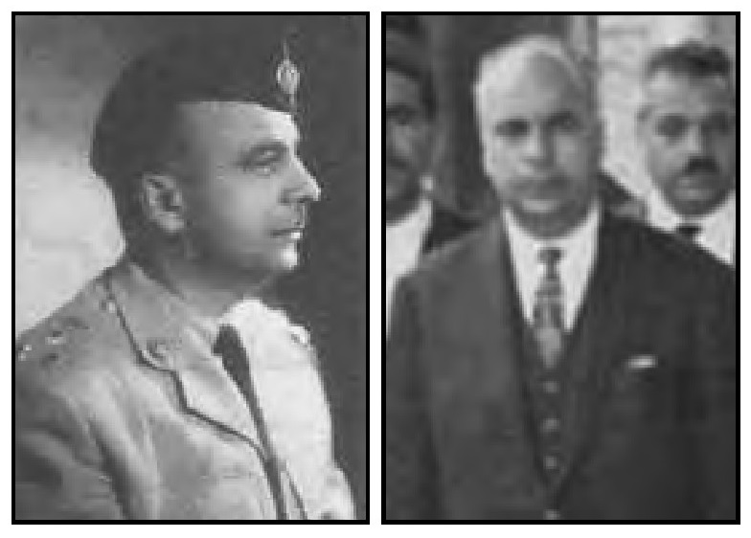
متصرف كربلاء سلطان أمين بالزي المدني والعسكري
وسلطان أمين هو العميد سلطان بن أمين بن عزيز بن أحمد بن علي آل كرماشة، وآل كر ماشة من جليحة ويرجعون إلى قبيلة كندة العربية. كان والده أمين كرماشة من ثوار العشرين، ولد سلطان أمين في مدينة النجف سنة 1914م، وتخرج من الكلية العسكرية في الدورة 14 ثم تحول إلى سلك الشرطة وكان من خريجي الدفعة الأولى، ثم أكمل الحقوق، وتقلد مناصب في الشرطة منها مدير شرطة الموانيء، ومدير شرطة الكمارك في بغداد، ومدير شرطة لواء ديالى، وفي سنة 1956 م عُيّن مديرا لشرطة بغداد لغاية ثورة 14 تموز 1958م حيث تمت إحالته على التقاعد ووضع تحت الإقامة في منزله. وبعد عام 1963 عُيّن متصرفا للناصرية ومتصرفا لكربلاء ومنها مديرًا عامًا للإدارة المحلية في وزارة الداخلية، ثم وكيلاً لوزارة الداخلية سنة 1968م، وقد أحيل على التقاعد سنة 1970 . توفي رحمه الله في بغداد في 16 أيار 1998 ودفن في مقبرة العائلة في النجف.

زيارة أمير الكويت عبد الله السالم الصباح لمدينة كربلاء
زار أمير الكويت الشيخ عبد الله السالم الصباح عام 1965م مدينة كربلاء والعتبات المقدسة فيها، وكان في استقباله عند مدخل المدينة المتصرف سلطان أمين،
وجماهير غفيرة من الأهالي وطلاب المدارس، ورافقه المتصرف عند أداء الزيارة في الروضتين الحسينية والعباسية، وبعد أدائه للزيارة أقيمت له مأدبة غداء في فندق كربلاء السياحي في حي الحسين وغادر بعدها كربلاء.
والأمير عبد الله السالم المبارك الصباح، ولد في الكويت سنة 1895م، وهو الابن الأكبر لحاكم الكويت الشيخ سالم المبارك الصباح. وأصبح أميرا للبلاد في 25 شباط 1950م خلفًا لابن عمه الشيخ أحمد الجابر الصباح. وفي عهده طالب الزعيم عبد الكريم قاسم بالكويت بإعتبارها جزءاً من العراق، وفي عهده أيضا حصلت الكويت على استقلالها، وتوفي في 24 تشرين الثاني سنة 1965م بعد زيارته للعراق وكربلاء بعدة أشهر. وخلفه أخوه الشيخ صباح السالم الصباح.
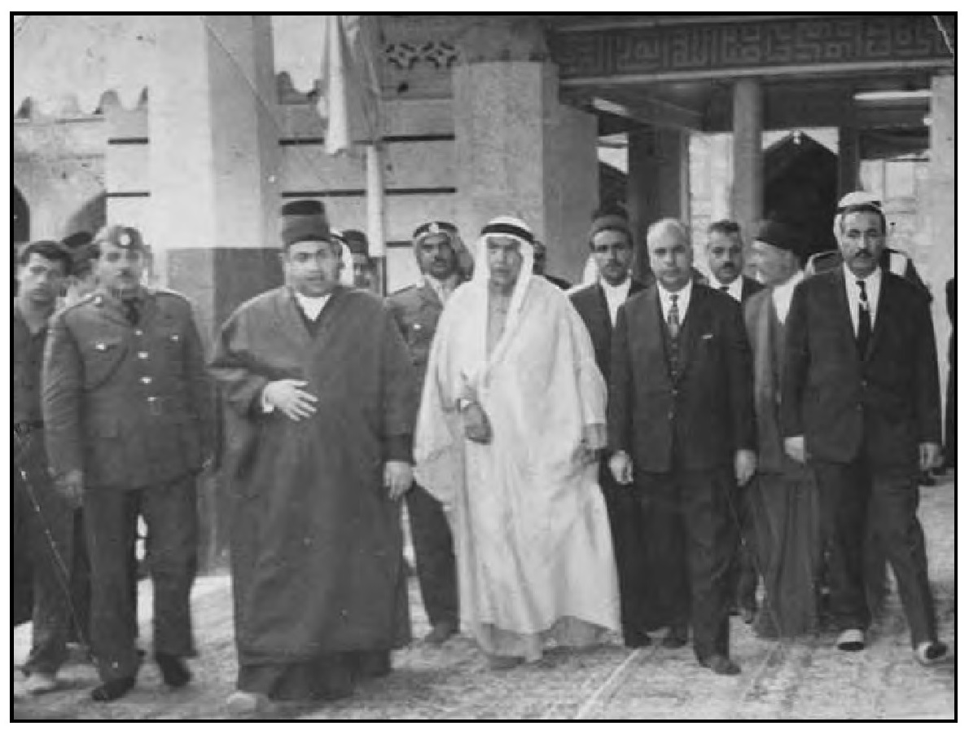
أمير الكويت وعلى يمينه السيد بدر الدين آل ضياء الدين سادن العباس وعلى يساره المتصرف

بدعة السير على الجمر يوم العاشر من محرم
أخذت بعض البدع تنتشر على أنها شعائر حسينية كان من ورائها بعض رجال الدين الذين يؤمنون بضرورة إقامة التأسي بمصاب الحسين (عَلَيْهِ السَّلَامُ) منها التطبير والزنجيل وغيرها من العادات التي يرفضها الشرع والعرف، وفي محرم سنة 1384ه- / 1964م ظهرت عادة جديدة لم تحدث سابقا في كربلاء، وهي إعداد حفرة بعرض متر ونصف وبطول ثلاثة أمتار محوطة بالطابوق وتم ملؤها بالفحم المحترق على شكل قطع كبيرة من الجمر المشتعل، ويقوم بعض الأفراد بالسير على الجمر وهم حفاة، وقد وضعت هذه الحفرة في يوم العاشر من محرم في ساحة علي الأكبر، ولاقت هذه الحالة استهجانا شديدًا بإعتبارها عادة غريبة لا تمس الشعائر الحسينية لا من قريب ولا من بعيد وكثر الحديث واللغط في المدينة واستنكرها بعض علماء المدينة وحرموها، وسكت عنها البعض الآخر حتى لا يتقاطع مع من دعا إليها !!
وهذه العادة موجودة عند بعض طوائف الهندوس الهنود، وكذلك عند بعض الطوائف المسيحية، حيث تُعتبر بمثابة (معاقبة النفس)والتخلص من الذنوب حسب إعتقادهم. وكان من المؤسف له أن يقوم البعض بإحياء هذه العادة الغريبة عن مجتمعنا الإسلامي، وفي الحقيقة هي بدعة لا علاقة لها بالدين الحنيف أو بالشعائر الحسينية التي تقام إحياءً لذكرى يوم عاشوراء . فإنبرى في السنة التالية أحد سادات كربلاء ووجهائها وهو المرحوم السيد هادي بن السيد محمد آل طعمة للوقوف ضد
هذه البدعة وعدم استمرارها لأنها تعطي إنطباعاً سيئًا لطائفة الشيعة وأتباع آل البيت وتضعهم في موضع الإنتقاد من قبل المخالفين على أن الشيعة أهل بدع وضلال.
فكتب استفسارًا إلى المرجع الديني الأعلى في وقته وهو المرحوم آية الله العظمى السيد محسن الطباطبائي الحكيم، طالبًا رأي سماحته في هذه العادة السيئة بهذا النص:
بسم الله الرحمن الرحيم وله الحمد
ما يقول سيدنا ومولانا آية الله العظمى الإمام المجاهد السيد محسن الطباطبائي الحكيم دام ظلّه الوارف على رؤوس المسلمين في المسألة التالية: لقد قام بعض السذج من العوام تقليدًا لبعض الأجانب دخول النار باسم عزاء الحسين ( عَلَيْهِ السَّلَامُ) حفاة. وذلك في مدينة كربلاء الشريفة وفي مساء اليوم العاشر من المحرم، الأمر الذي أدّى إلى السخرية والاستهزاء بالشعائر الحسينية ونسبة الطائفة إلى الضلال والإنحراف. فما هو رأيكم الشريف في هذا العمل.
سيد هادي السيد محمد طعمة
10 محرم 1385
فأجاب سماحة المرجع الديني الأعلى السيد محسن الطباطبائي الحكيم على ورقة الاستفسار بالنص التالي:
بسم الله الرحمن الرحيم وبه نستعين
هذا العمل حرام بل هو من أعظم المحرمات والله سبحانه العالم العاصم
محسن الطباطبائي الحكيم
10 مح 1385 ختم وتوقيع
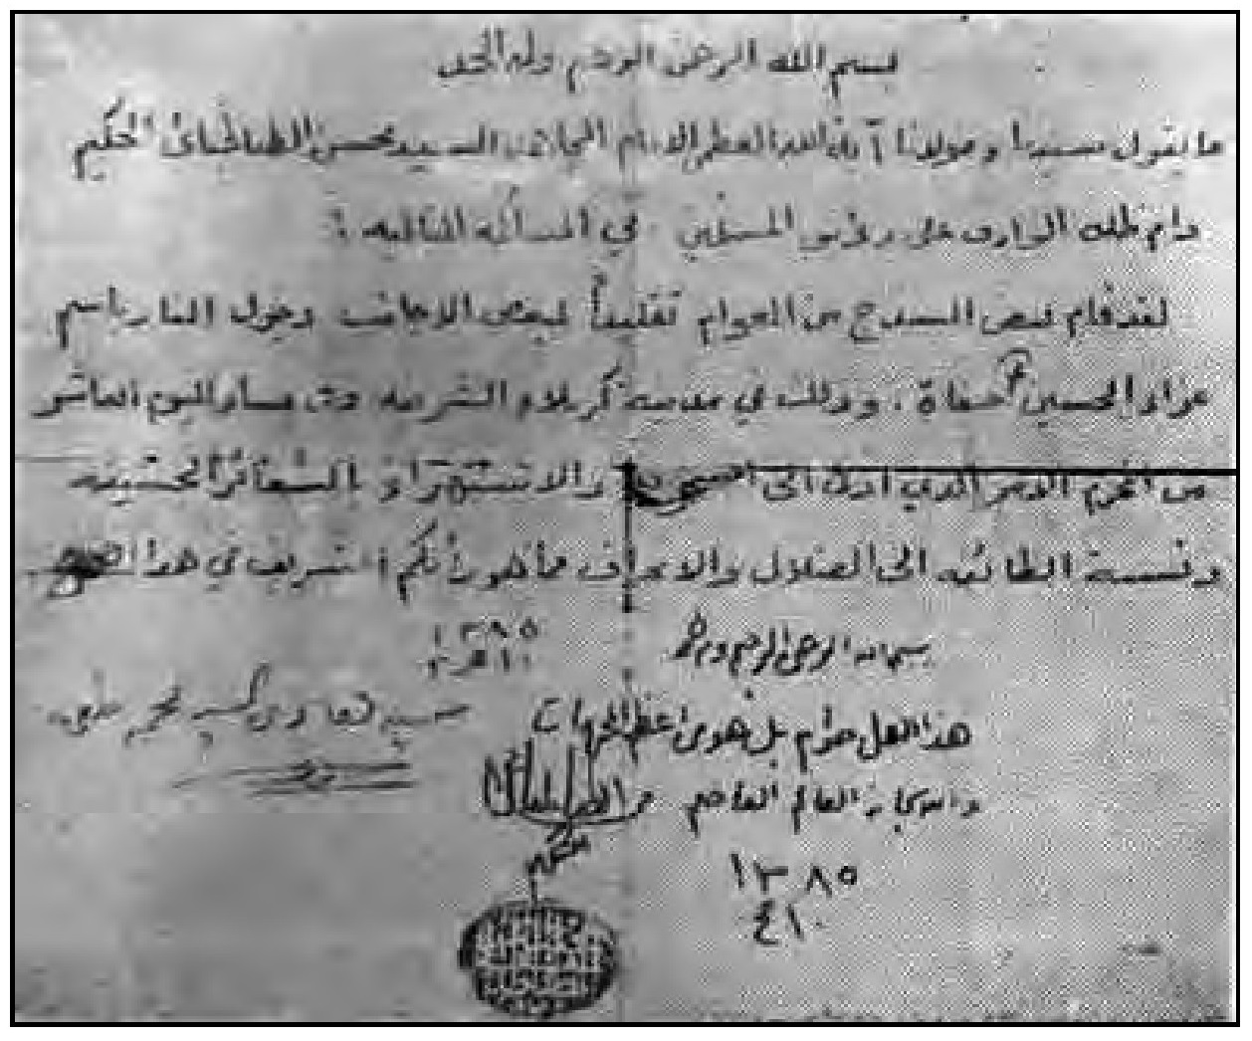
صورة فتوى السيد محسن الحكيم بتحريم عادة السير على الجمر
وفي يوم صدور الفتوى تم طبعها في مطبعة أهل البيت في كربلاء بنسخ كثيرة جدًا وتم توزيعها في نفس اليوم كما تم تعميم الفتوى على مدن العراق لإعلام الناس بتحريم هذه العادة السيئة.

عزل السيد بدر الدين آل ضياء الدين عن سدانة العباس وإعادته للسدانة بعد نقل المتصرف
حدث خلاف بين متصرف كربلاء المرحوم سلطان أمين كرماشة وسادن الروضة العباسية المرحوم السيد بدر الدین آل ضياء الدين، وقد كتب المتصرف إلى رئيس الجمهورية (عبد السلام عارف) كتابًا يذكر فيه أن السادن لا يقوم بواجباته وأن الأمور في الروضة العباسية لا تسير بشكل منتظم وهناك تسيب كبير نتيجة عدم أهتمام السادن بواجباته الملقاة عليه، وأنه كثير السفر إلى الخارج، وغير مجامل ولا يحترم الحكومة المحلية في كربلاء وغيرها من الأمور التي سطرها المتصرف ضده، وكان الرد من الرئاسه بتبليغه بعدم المباشرة بعمله ومنعه الاستمرار في السدانة، ويعني ذلك عزله منها ، وتم تخويل المتصرف بتعيين وكيل للسادن لحين تعيين سادن جديد، فقد عيّن المتصرف المرحوم السيد حسن السيد صافي آل ضياء الدين وكيلاً عن السادن لإدارة شؤون العتبة.
كان هذا الموضوع قد شغل أهالي المدينة وخاصة في أوساط السادة خدم العتبتين المقدستين، وكان بعض الأشخاص لهم يد في هذا الخلاف بين المتصرف والسادن طمعاً بالسدانة. وحقيقة الأمر عن هذا الخلاف هو أن المرحوم السيد بدر الدين كان معتدا بنفسه ولا يجامل المسؤولين خاصة، وكان هادئ الطبع مسالما وعلاقاته الاجتماعية محدودة، ولكنه على النقيض من والده المرحوم (أغا حسن الكليدار). بدأ الخلاف من إمتعاض المتصرف من السادن لأن الأخير لا يقوم باستقبال المتصرف من باب الروضة عندما يأتي إليها كما هي العادة، ونقل البعض إلى السادن بأن المتصرف يعتبر هذا الأمر قلة إحترام له بإعتباره ممثلاً لرئيس الجمهورية في لواء كربلاء، ويقال بأن السادن أجابهم بأن ديوان السادن مفتوح لكل من يتشرف به، وأنه سادن العباس وما المتصرف إلّا شرطيفأنا أكبر من أن أقف خارج الصحن لاستقباله، وأن
منصب السادن أكبر من المتصرف...!
ونُقل عن المرحوم السيد بدر الدين بأن المتصرف سلطان أمين كان يتدخل في أمور العتبة العباسية، محاولاً محاسبة السادن عن كل صغيرة وكبيرة، وأنه وقف بوجهه عدة مرات ولم يكن يجامله أو يزوره في المتصرفية.
تحرك المنتفعون من عزل السادن والطامعين في منصب السدانة، واستمرت هذه الحالة لأكثر من شهرين، فصدر أمر من رئاسة الجمهورية بتعيين المرحوم السيد هاشم السيد حسن آل نصر الله لسدانة العباس، ولكنه رفض المباشرة لإعتبارين هما : أن السيد بدري الدين هو ابن خال السيد هاشم ، وأن عزل السيد بدري كان على غير وجه حق، والثاني أن أسرة آل ضياء الدين قد تحركت بقوة ومعهم السيد هاشم آل نصر الله وأفراد من أسرة آل نصر الله لإعادة السيد بدر الدين للسدانة، وقد تمكنوا من إيصال صوتهم إلى رئيس الجمهورية وتوضيح الأمور له، وقد صادف أن تم نقل المتصرف سلطان أمين من كربلاء في تشرين الأول 1965م، فصدر الأمر الرئاسي بإعادة السيد بدر الدين إلى السدانة مرة ثانية وقد تم الاحتفاء به في دار السيد عباس أحمد آل ضياء الدين وأقيمت مأدبة بالمناسبة حضرها آل ضياء الدين ولفيف من السادة خدم الروضة.

إحصاء النفوس في لواء كربلاء حسب إحصائية 1965م
جرى إحصاء النفوس عام 1965م، وقد بلغ عدد النفوس في لواء كربلاء مشتملاً على جميع الوحدات الإدارية في اللواء وهي قضاء مركز كربلاء، قضاء النجف، ناحية الكوفة ، ناحية عين التمر، ناحية الحسينية ناحية العباسية، ناحية خان الحماد: 339,692 نسمة.
وكان عدد نفوس مدينة كربلاء فقط : 83,301 نسمة. عدد الذكور 41,485، والإناث 41,816. أمّا عدد الرعايا الإيرانيين في مدينة كربلاء حصرًا كان: 14,058 نسمة، الذكور 7103، والإناث 6955 .

إحصائية بعدد المدارس المختلفة في لواء كربلاء
في إحصائية أجريت في لواء كربلاء سنة 1965م عن الواقع التعليمي والتربوي في اللواء، وكانت كما يلي:
1 - المدارس الابتدائية:
عدد المدارس للبنين: 51 مدرسة
عدد المدارس للبنات: 19 مدرسة
عدد الطلاب من الذكور: 12971
عدد الطالبات من الإناث: 5742
عدد المعلمين: 492
عدد المعلمات : 235
2 - المدارس الثانوية:
عدد مدارس البنين: 9
عدد مدارس البنات: 3
عدد الطلاب الذكور : 3894
عدد الطالبات من الإناث: 904
عدد المدرّسين : 95
عدد المدرسات: 30
3 -بالإضافة إلى وجود معهد للمعلمين دار للمعلمين دار للمعلمات، مدرسة الفنون البيتية، ثانوية للصناعة، ثانوية للزراعة وجميعها كانت في مدينة كربلاء عدا ثانوية الزراعة كانت في مركز ناحية الحسينية.

جابر حسن حداد متصرفاً لكربلاء
تم نقل متصرف كربلاء سلطان أمين كرماشة في 16 تشرين الأول 1965م/21 جمادي الثانية 1385ه-، وتم تعيين العقيد الركن جابر حسن حداد متصرفا لكربلاء وباشر في يوم 17 تشرين الأول 1965م. واستمر في منصبه لغاية 21 تموز 1968م بعد ثورة 17 تموز بأربعة أيام. وقد حكم عليه بالإعدام سنة 1970م لإتهامه بالإشتراك في محاولة قلب نظام الحكم. وكانت له أعمال جليلة في كربلاء.
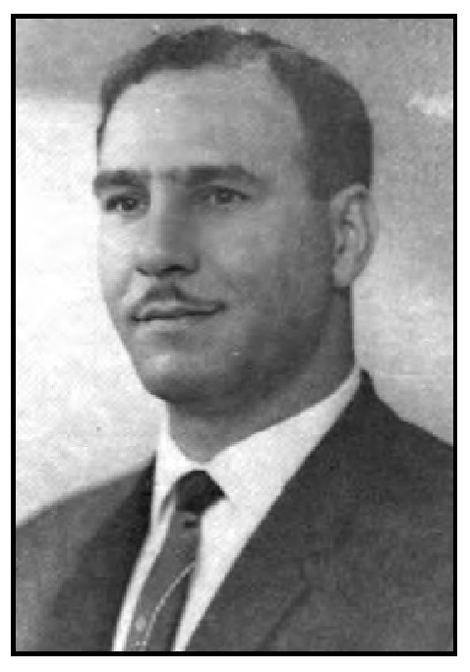
العقيد الركن جابر حسن الحداد

رئيس الجمهورية عبد السلام عارف يزور كربلاء
في نهاية شهر تشرين الثاني 1965م (1385ه-) زار رئيس الجمهورية العراقية عبد السلام عارف مدينة كربلاء، ووصلها على متن طائرة مروحية نزلت بالقرب من الوادي القديم واستقبله متصرف اللواء جابر حسن حداد حيث تم وضع منصة استقبال وتم عزف السلام الجمهوري، وتوجه والوفد المرافق له لزيارة مرقد الإمام الحسين (عَلَيْهِ السَّلَامُ)، وقامت طائرات حربية من طراز ميغ 21 تحوم على سماء المدينة وتهبط بإرتفاعات منخفضة، وكان دويّها يصم الآذان.
وبعد أن إنتهى الرئيس من زيارته لمرقد الحسين (عَلَيْهِ السَّلَامُ) وقف عند باب الشهداء وألقى كلمة من على ظهر إحدى السيارات مخاطبًا أبناء المدينة ب- (السلام عليكم يا أبناء خالد بن الوليد ويا أبناء طارق بن زياد) وكان الأحرى بأن يقول يا أبناء الحسين والعباس بإعتبار كربلاء مدينة الحسين والعباس عليهما السلام مما أثار حينها استهجان البعض، وقد نادى شخص من بين الحشود صارخا : بل يا أبناء الحسين والعباس، فابتسم الرئيس وقال : نعم !! ، وبعد الكلمة القصيرة توجه راكبًا في سيارة مكشوفة يقف بجنبه المتصرف مارًا بشارع علي الأكبر حتى باب قبلة العباس وسط الحشود الجماهرية التي تصفّق له.
وبعد إنتهائه من مراسيم زيارة أبي الفضل العباس (عَلَيْهِ السَّلَامُ) توجه إلى مقر المتصرفية ومنها توجه إلى طائرته المروحية التي غادر بها كربلاء.
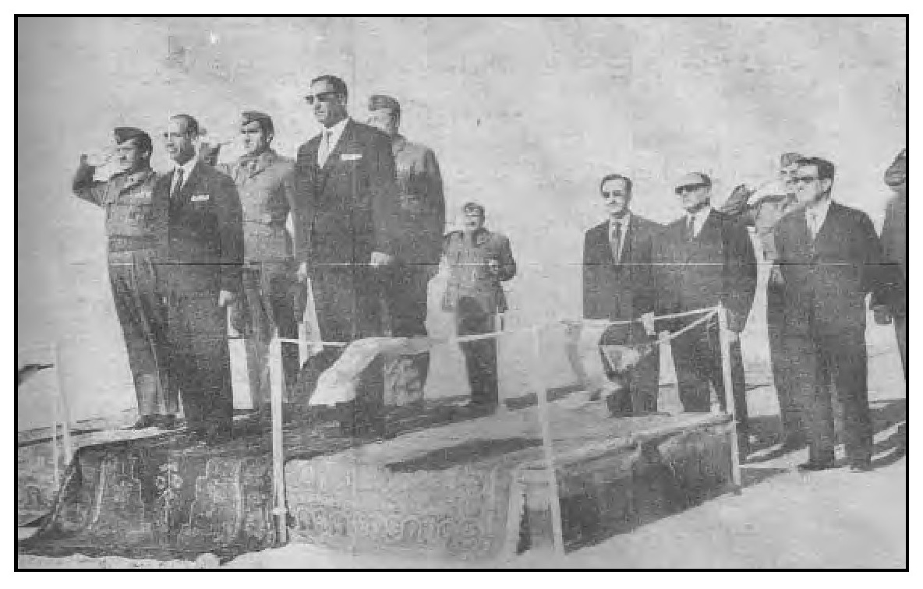
الرئيس عبد السلام عارف ومتصرف كربلاء جابر حسن حداد على منصة الاستقبال في رحبة هبوط الطائرات في حي الحسين خلف محطة سكة القطار

حادثة (عزاء طويريج) سنة 1386ه- / 1966م
في حادث مفجع سقط واحد وثلاثون شهيدًا وما يقارب من خمسين جريحًا كانوا مشاركين في عزاء طويرج ظهيرة يوم العاشر من محرم سنة 1386ه-/29
نيسان 1966م وذلك عند دخولهم إلى صحن الإمام الحسين (عَلَيْهِ السَّلَامُ) من باب (قاضي الحاجات)، وسبب هذا الحادث المفجع هو الإزدحام الشديد وضيق مكان الدخول في المسافة الواقعة بين الباب وباحة الصحن الشريف، حيث البشر كالسيل الهادر في المسيرة السنوية العظيمة التي يشارك فيها المؤمنون من محبي آل البيت مهرولين ومنادين باسم الحسين تخليدا لذكرى استشهاده عليه السلام. وعزاء طويريج من المواكب العفوية والمؤثرة جدًا في نفوس الناس، حيث تشارك فيه مختلف طبقات المجتمع على تنوع مشاربهم الاجتماعية والعلمية والثقافية
والإقتصادية والسياسية، فأصبح هذا الموكب مؤشرًا على عمق الولاء من دون تصنّع أو مباهات، يستذكر المشاركون فيه قيم البطولة والتضحية للإمام الشهيد وأصحابه.
كان عدد الكربلائيين من الشهداء ستة عشر والبقية رحمهم الله من الهندية والحلة والنجف وهم:
1- المرحوم السيد جواد السيد عزیز آل تاجر كربلاء.
2- المرحوم السيد على السيد أحمد آل طعمة كربلاء.
3- السيد علي السيد حسين أبو طحين كربلاء.
4- المرحوم مهدي الحاج عبد الصراف كربلاء.
5- المرحوم الحاج صاحب هادي مسافر كربلاء.
6 - المرحوم الحاج عبد الحسين كجي الحاج عبادة كربلاء.
7- المرحوم الحاج صالح غلام رضا كربلاء.
8- المرحوم هادي ناصر الجبوري كربلاء.
9- المرحوم حمودي الساري كربلاء.
10 - المرحوم طراد السماوي كربلاء.
11 - المرحوم جبار نايف كربلاء.
12 - المرحوم هاني محجر كربلاء.
13 - المرحوم حسين شرمخ الكريطي كربلاء.
14 - المرحوم لفتة زبالة كربلاء.
15 - المرحوم عبيد السلطان كربلاء.
16- المرحوم محمد راضي الجبوري كربلاء.
17 - المرحوم عبد الصالح محمد دعيبل النجف
18 - المرحوم السيد جواد السيد علي راضي وتوت الحلة
19 - المرحوم عبد الأمير موسى المبارك الحلة
20 - المرحوم الحاج نجم عبود تقي الحلة
21 - المرحوم الحاج فخري سريرات الحلة
22- المرحوم حسين عبد زيد آل عباس الهندية
23 - المرحوم عدنان سعيد الصياد الهندية
24- المرحوم محمد علي ناصر المهناوي الهندية
25 - المرحوم عبد الحسين الحاج حسن الهندية
26- المرحوم جبر علي بركيل الهندية
27 - المرحوم أحمد شنون دبس الهندية
28 - المرحوم محمد علي سمناوي الهندية
29 - المرحوم حسن مرزوق العجيلي الهندية
30- المرحوم أموري عبد الرسول الهندية
31- المرحوم عبد الستار البغدادي الهندية
السيد عبد الصاحب ناصر آل نصر الله الهندية
تم تشييع الشهداء بموكب عظيم، فاعتبرهم الناس من أنصار الحسين (عَلَيْهِ السَّلَامُ)، وأقيمت مجالس الفاتحة على أرواحهم الطاهرة في كربلاء والنجف والحلة والهندية، وأقيم لهم في السنة التالية في كربلاء احتفال كبير ألقيت فيه القصائد والكلمات التي تخلد هذه الحادثة.
وقد أرّخ الحادثة شعرًا المرحوم الشاعر السيد مرتضى الوهاب حيث قال:
جدد و اللمثل العليا رسو ما رسخت ***وشعارات بها آیات كُفر نسخت
ولدى مصرعهم أم المعالي أرخت ***وشهداء بعزاء العاشر طافوا الطفوف
وللمرحوم السيد أحمد حميد القزويني (المتوفى سنة 1412ه- / 1992م) قصيدة يذكر بها شهداء الواقعة ومنها:
يابن البتول لنا ببابك فتية ***نالوا الشهادة في حماك فخُلّدوا
سمعوا النداء يعلو أَلا مِن ناصر ***عنا يذب غداة عزّ المنجدُ
فأتتك أرواح لهم تهفو على*** ذاك الضريح وعند بابك تسجدُ
ما الموت أدرك من ببابك إنّما*** موتُ الشهيد بيوم رزئك مولدُ
وللمرحوم الشهيد السيد صادق آل طعمة قصيدة ختم بها الحفل التأبيني الذي أقيم يوم سابع الشهداء بتاريخ 17 محرم 1386ه- / 6 أيار 1966م قال فها:
يا للمصاب وتلكم الأرزاء ***بالأمس حيث استشهد الشهداءُ
ضحّوا بأنفسهم لسبط محمد*** والله حقا انهم سعداء
شهداء إيمان وصدق عقيدة ***لهم الخلود إذ الخلود بقاء
كانوا بحسرة يلطمون رؤوسهم ***ومهرولين لصوتهم أصداء
في موكب يحوي الألوف وياله ***من موكب عظمت به الأرزاء
هذي الشهادة قد أتتكم رحمة*** ولكم بدار الخ الدين ثواء
إن الذي يفدي الحسين بروحه*** فله فراديس الجنان جزاء
إنّا نردد من صميم قلوبنا ***أرواحنا لك يا حسينُ فداء
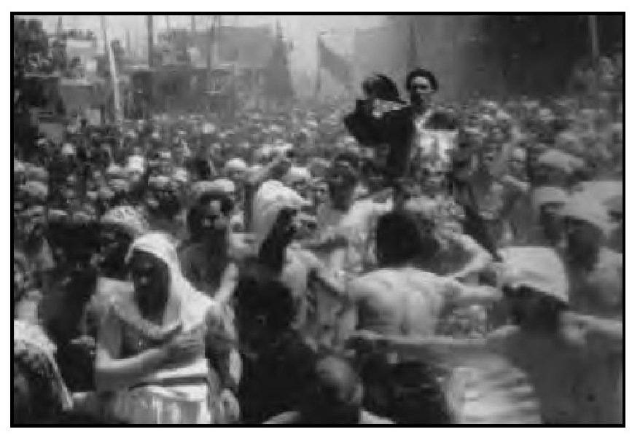
عزاء طويريج في السنة التالية لحادثة العزاء وقد ازداد عدد المشاركين إلى الضعف

أمير الكويت صباح السالم الصباح يزور كربلاء
أمير الكويت صباح السالم الصباح يزور كربلاء
توفي أمير الكويت عبد الله السالم الصباح في 25 تشرين الثاني 1965م وخلفه في إمارة الكويت أخوه صباح السالم الصباح. وفي صيف عام 1966م (1386ه-) زار الشيخ صباح السالم الصباح مدينة كربلاء والمراقد المقدسة فيها وغادر منها إلى النجف الأشرف.
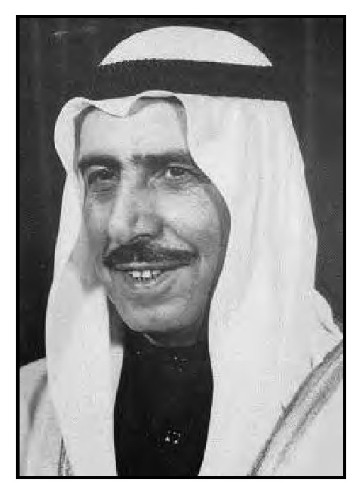
أمير الكويت صباح السالم الصباح

المشير عبد الله السلال رئيس اليمن يزور كربلاء
زار كربلاء سنة 1966م (1386ه-) رئيس جمهورية اليمن المشير عبد الله السلال، وجرى له استقبال رسمي وشعبي حافل ، وتوجه حال وصوله المدينة لزيارة المرقدين الشريفين الحسيني والعباسي، وغادر بعدها إلى مدينة النجف الأشرف لزيارة مرقد الإمام علي (عَلَيْهِ السَّلَامُ).

رئيس وزراء العراق عبد الرحمن البزاز يزور كربلاء
رئيس وزراء العراق عبد الرحمن البزاز يزور كربلاء
زار كربلاء سنة 1966م (1386ه-) رئيس وزراء العراق عبد الرحمن البزاز، وتشرف بزيارة الروضتين الحسينية والعباسية، واجتمع بالمتصرف في ديوان المتصرفية لمناقشة إحتياجات كربلاء.
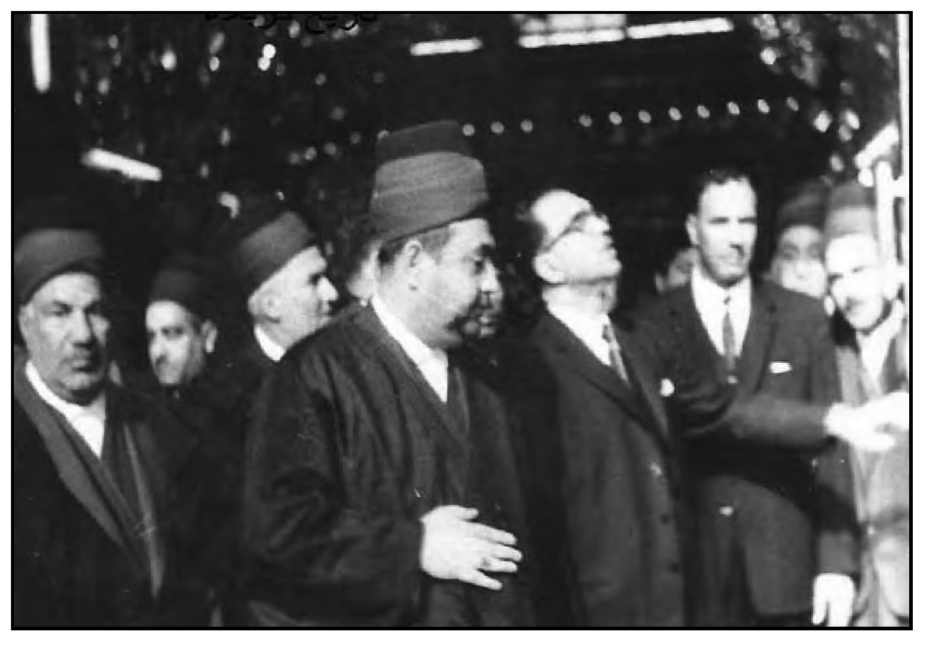
عبد الرحمن البزاز في حرم العباس ( عَلَيْهِ السَّلَامُ) وعلى يمينه يظهر السيد بدر الدين آل ضياء الدين سادن العباس والسيد عباس أحمد ضياء الدين وخلفها السيد محمد علي جلوخان، وعلى يساره متصرف كربلاء جابر حسن الحداد والسيد محمد حسین ضیاء الدین

رئيس الجمهورية عبد الرحمن عارف يزور كربلاء
قام رئيس الجمهورية العراقية الفريق عبد الرحمن محمد عارف بزيارة لمدينة كربلاء والمراقد المقدسة فيها، وذلك في سنة 1967م (1387ه-) وهي الزيارة الأولى له بعد تسلمه رئاسة الجمهورية خلفاً لأخيه المشير عبد السلام محمد عارف.

رئيس جمهورية اليمن الجنوبي يزور كربلاء
في منتصف عام 1967م (1387ه- ) قام السيد قحطان الشعبي بزيارة كربلاء والمراقد المقدسة فيها، وقد تم استقباله من قبل المتصرف جابر حسن حداد، وأدّى مراسيم الزيارة في المرقدين الشريفين وغادر بعدها إلى بغداد.

أعداد غفيرة من الزوّار الإيرانيين تصل إلى كربلاء
شهدت مدينة كربلاء في ربيع عام 1968م وصول أعداد غفيرة من الزوّار الإيرانيين لزيارة مرقدي الإمام الحسين وأخيه أبي الفضل العباس عليهما السلام، والغريب في الأمر أن غالبية الزوّار كانوا من الطبقة الراقية الإيرانية، وقسم منهم جاء بسيارته الخاصة، وقد ازدحمت مدينة كربلاء بهم لقلة الفنادق ومحلات الإيواء وقتئذ، مما استعملوا أريحيتهم وبذوق عال عندما كانوا يطرقون أبواب منازل إهل المدينة ويدخلون ضيوفا على أهاليها، وفتح الناس الأبواب لهم وأضافوهم بلا مقابل، وكانت حادثة فريدة في تلك السنة، واستمر تدفق الإيرانيين لمدة ثلاثة أسابيع، وانتعشت حركة السوق في تلك الأيام ولم تشهد المدينة حادثة مماثلة لها من قبل.
كان غالبية الزائرين الإيرانيين من البيوت الراقية والمثقفين ووجهاء المدن هناك، وأحدثت هذه العملية تكوين صداقات متينة بين أسر الزائرين وعوائل كثيرة من أهالي كربلاء. وبعد ما يقارب الشهر من هذه الظاهرة بدأت أعداد الزائرين بمغادرة مدينة كربلاء، وبقيت هذه الحادثة محل حديث دائم على لسان الكربلائيين ولمدة طويلة.

الرئيس التركي جودت صوناي يزور كربلاء
زار مدينة كربلاء والمراقد المقدسة فيها سنة 1968م الرئيس التركي جودت صوناي، وكان قد شهد مقدمه تجمع جماهيري على طول الطريق الذي مرّ به موكبه حتى مغادرته إلى بغداد بعد أن أكمل زيارة المرقدين الشريفين، وكان قدومه من النجف الأشرف بعد أن زار مرقد الامام علي بن أبي طالب (عَلَيْهِ السَّلَامُ).

أمير البحرين عيسى بن سلمان آل خليفة يزور كربلاء
زار أمير البحرين الشيخ عيسى بن سلمان آل خليفة العراق في ربيع سنة 1968م وهي زيارته الثانية للعراق بعد زيارته الأولى في أوائل عام 1966م وفي زمن عبد السلام عارف.
وهو في محل إقامته في القصر الأبيض الواقع في شارع النضال ببغداد، طلب أمير البحرين زيارة سماحة السيد محسن الحكيم في النجف، فسافر أحد مرافقيه وهو صادق محمد البحارنة إلى النجف وإلتقى بالسيد الحكيم في منزله الصيفي بالكوفة القريب من نهر الفرات، وطلب موافقة سماحته بزيارة أمير البحرين له، فوافق السيد الحكيم وتمت الزيارة في اليوم التالي وكان يوم جمعة، فقد وصل الأمير إلى الكوفة صباحًا وإلتقى بالسيد الحكيم في منزله، وطلب الأمير من سماحته المساعدة بشأن تثبيت عروبة البحرين التي كانت إيران تطالب بها حينها، كما طلب مساندة السيد الحكيم لأن تصبح البحرين دولة عربية مستقلة، فوافق السيد الحكيم وكان له موقف كبير في تلك المسألة فيما بعد. وبعدها قدّم الأمير هدية للسيد الحكيم عبارة عن مبلغ 20 ألف دينار بحريني اعتذر السيد عن قبولها مقترحًا صرفها في عمل خير في البحرين، وكان هذا المبلغ قد صرف مع مبالغ أخرى لبناء جامع رأس الرمان القديم في البحرين.
صورة تمثل لقاء أمير البحرين الشيخ عيسى بن سلمان بسماحة المرجع الأعلى السيد محسن الحكيم في منزلة بالكوفة ربيع سنة 1968م
وبعدها زار الأمير مرقد الإمام علي بن أبي طالب ( عَلَيْهِ السَّلَامُ) في النجف وإلتقى بعدد من طلاب الحوزة العلمية من البحرينيين، ومن ثُمَّ توجه إلى كربلاء.
وحال وصوله إلى كربلاء توجه إلى فندق كربلاء السياحي فی حي الحسين حيث كان في استقباله متصرف كربلاء جابر حسن حداد، وألقى السيد محمد حسن الشخص قصيدة ترحيبية بالإضافة إلى قصيدة نبطية لشخص بدوي عراقي. وبعد وليمة غداء أقامها المتصرف في مقر إستراحة الأمير، توجه لزيارة العتبات المقدسة، فزار مرقد الإمام الحسين ( عَلَيْهِ السَّلَامُ)، وتوجه بعده إلى زيارة مرقد أبي الفضل العباس ( عَلَيْهِ السَّلَامُ). يقول صادق محمد البحارنة الذي كان يرافق الأمير: ((عندما وصلنا مرقد العباس ( عَلَيْهِ السَّلَامُ) كان أمير البحرين لابسا خنجراً ومعه سيف فيه كراكيش، فقلت
له :طال عمرك أنت داخل على العباس وهذا راسه حار يعلّق بالسيف، وما يصير تدخل عليه بخنجر وسيف، فابتسم الأمير ونزع الخنجر والسيف وسلّمه إلى خادمه فرحان)) .
وبعد الانتهاء من زيارة المرقدين سار موكبه بجولة في مدينة كربلاء وبعدها غادر إلى بغداد مساءً.
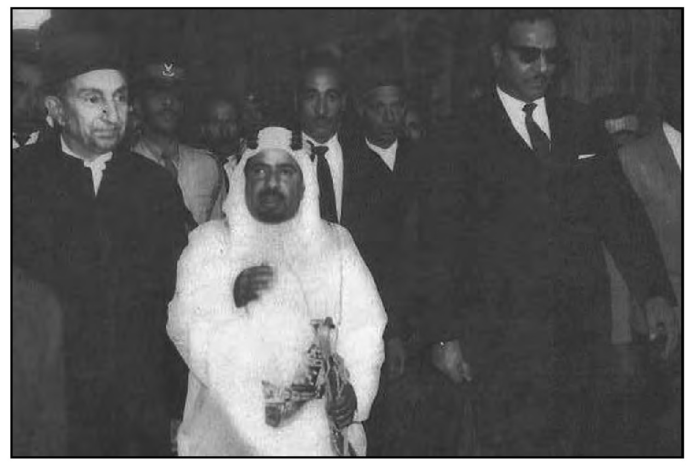
أمير البحرين عيسى بن سلمان آل خليفة في الروضة الحسينية بين السادن والمتصرف جابر حسن حداد

كربلاء من تموز 1968م إلى نهاية سنة 1990م
في 17 تموز 1968م/ 20 ربيع الثاني 1388ه- نجح حزب البعث في العراق بإنهاء حكم الرئيس عبد الرحمن محمد عارف ، وإستلام السلطة وتشكيل مجلس القيادة الثورة الذي انتخب المرحوم أحمد حسن البكر رئيسا للجمهورية.
واستمر حكم حزب البعث في العراق لغاية 9 نيسان 2003م / 7 صفر 1424ه-. وفي هذه الفترة التي دامت 34 سنة وتسعة أشهر تقريباً حدثت في كربلاء أمور كثيرة في نواحي عدة وتطور في المجالات الخدمية والعمرانية والإقتصادية والتعليمية والثقافية والفنية والسياحية، كما رافقت هذه الفترة حوادث جسام تأثرت فيها مدينة كربلاء بشكل كبير. وعليه سنقوم بتقسيم هذه الفترة إلى قسمين: الأول يبدأ من تموز 1968م إلى نهاية سنة 1990م. والقسم الثاني من بداية سنة 1991م إلى حين احتل الأمريكان العراق في بداية نيسان 2003م. 200م.
والقسم الأول من هذه الفترة كان غنيًا بالإنجازات التي تحققت في المدينة في كافة المجالات، وفي نفس الوقت حدثت بعض الأمور التي حسبت على النظام وهي نتيجة طبيعية للأنظمة الشمولية التي تعتمد على نظام الحزب الحاكم الواحد، حيث يتسلق إلى الواجهة بعض النفعيين الذين تسيّرهم مصالحهم الذاتية البعيدة عن المبدئية، وهي حالة توجد في كل زمان ومكان (عندما تظهر العملة الرديئة التي تطفو
على السطح وتضعف بل وتأخذ دور العملة الجيدة)، وسنتحدث قدر الإمكان على هذا المعنى في سياق الحديث عن هذه المرحلة.
كانت مدينة كربلاء قد عاشت صراعات الأحزاب الموجودة فيها قبل إعلان الجمهورية عام 1958 وبعده في نهاية الخمسينيات والسنوات الثمانية من ستينيات القرن العشرين الميلادي، وهذه الإحزاب هي الحزب الوطني الديمقراطي والحزب الشيوعي وحزب البعث وحركة القوميين العرب بتياراتها العديدة. وقد ذكرنا ذلك سابقا في هذا الجزء من الكتاب.
هذه الصراعات لابد لها أن تتجدد في ظل التغيير الجديد الذي حصل في 17 تموز 1968م بالرغم من إضمحلال تأثير الحزب الوطني الديمقراطي وضعفه في الساحة الكربلائية فإستلام حزب البعث للسلطة كان مدعاة عدم إرتياح التيارات السياسية الأخرى وهذا شيء طبيعي، وكان حزب البعث يهدف بعد إستلامه للسلطة إلى تهدئة الأمور وتجاوز السلبيات التي رافقت حكمه من 8 شباط 1963 لغاية 18 تشرين الثاني 1963م محاولاً كسب الجماهير.
وشهدت المدينة في الأيام الأولى من إستلام حزب البعث للسلطة خروج مظاهرات مؤيدة للتغيير الجديد شارك فيها الطلبة والموظفون والعديد من الأهالي وهذا ديدن الناس في كل تغيير. وظهر على الساحة الكربلائية قادة للتنظيم الحزبي الذين أخذوا على عاتقهم مسؤولية الجانب التنظيمي. وحاول الحزب دعوة المنتمين له ممن كانوا قد تركوا التنظيم وممن يتواجدون خارج المدينة، فأصبحت للتنظيم قاعدة كبيرة وكان التوجيه من القيادة أن يكون الجميع على جانب كبير من حسن التصرف وخدمة المواطنين .

تأسيس الإتحادات والنقابات
فور إستلام الحزب للسلطة سعى بشكل سريع لتأسيس النقابات والإتحادات مثل نقابة المعلمين ونقابات العمال والإتحاد الوطني لطلبة العراق، ولا تخلو هذه العملية من حدوث بعض الإشكالات التي شغلت أبناء المدينة حينها خاصة عندما تقرر إقامة الإنتخابات لهذه النقابات وقد شارك فيها الحزب الشيوعي بعد إعلان الجبهة الوطنية، وقد حدثت بعض الأمور نتيجة المنافسة الشديدة بين الحزبين وخاصة
في إنتخابات نقابة المعلمين وإنتخابات الإتحاد الوطني لطلبة العراق.

عبد الصاحب القره غولي متصرفاً لكربلاء
انفك متصرف كربلاء جابر حسن الحداد من منصبه في كربلاء بتاريخ 21 تموز 1968م، وذلك لكونه محسوبًا على النظام العارفي حينها. وصدر قرار من الحكومة بتعيين عبد الصاحب القره غولي متصرفا جديدًا للواء كربلاء، وقد باشر في منصبه بتاريخ 6 آب 1968م ، ولم يستمر طويلاً سوى تسعة أشهر فقد تم نقله من كربلاء بتاريخ 13 أيار 1969م.

الأديب العربي الكبير جورج جرداق في كربلاء
زار مدينة كربلاء سنة 1969م (1389ه- ) الكاتب والشاعر والأديب العربي المسيحي اللبناني الكبير جورج جرداق. وتم له في المدينة استقبال حافل من قبل الأهالي وقد أحاطوه بالرعاية والتكريم البالغ.
هوجورج سجعان جرداق المولود في مرجعيون بلبنان سنة 1931م، وهو كاتب
وأديب وشاعر مشهور، له مؤلفات مشهورة عن الإمام علي بن أبي طالب (عَلَيْهِ السَّلَامُ) وأهمها موسوعة الامام علي صوت العدالة (الإنسانية) في خمسة أجزاء صدرت سنة 1956م ، وروائع نهج البلاغة وموسوعة التربية الجهادية وأهدافها عند الإمام علي.
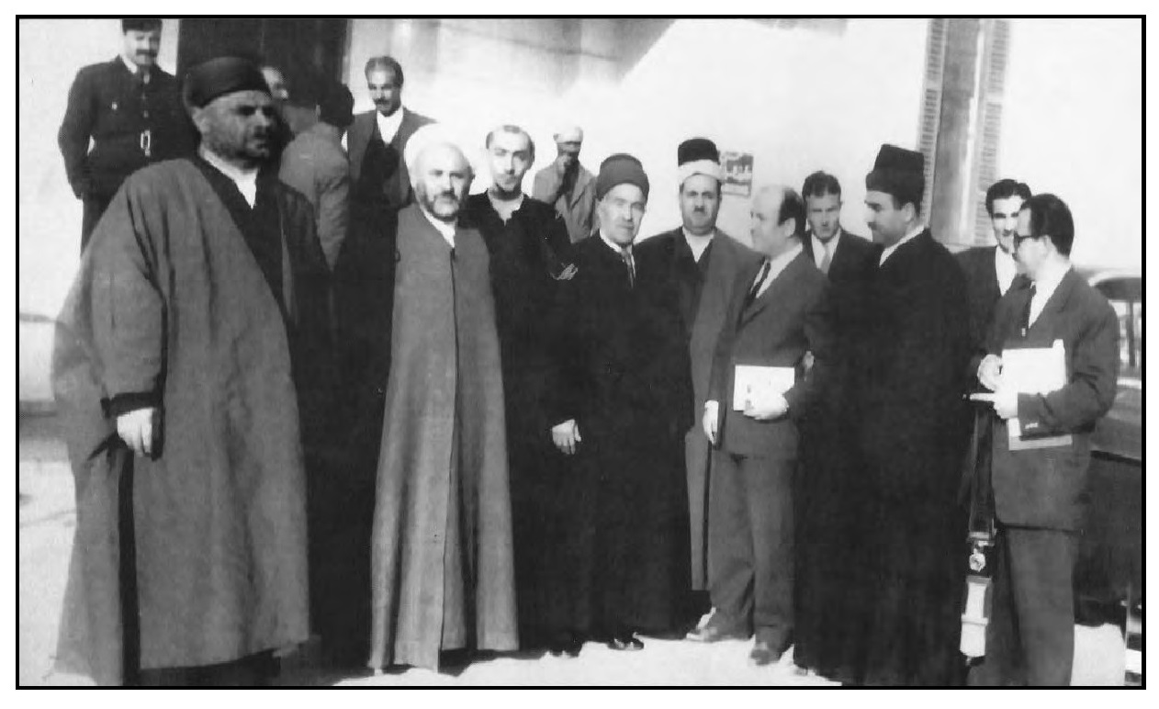
أهالي كربلاء يودعون الأديب جورج جرداق في المطار، ويظهر في الصورة من اليمين كامل الدباغ، السيد سعيد زيني جورج جرداق، الحاج حسن الوكيل، السيد محمد الددة، الشيخ علي الصغير، الشيخ الدكتور محمد حسين الصغير، السيد عبود الشروفي
سُئِل جورج جرداق : لماذا كتبت حول الامام علي بن أبي طالب، قال: لأن عليّ كان نموذجًا وهو يؤسس في دولته إلى العدالة ولأن عليّ كان أستاذ عصره وجيله في الحكمة والفلسفة، بل أستاذ الأجيال التي تعاقبت بعده.
عرض عليه البعض من دول الخليج العربي ومن مصر أن يكتب عن شخصيات إسلامية أخرى، فرفض ليس لأنهم سيئين بل يقول: ((لم أجد من هو أهل بعد عليّ للكتابة، فعقرت قلمي في أن أكتب لشخص غيره )). والذي دفعه للكتابة عن الإمام علي يقول: وجدت في الامام علي من العادات العربية الأصيلة كحب الخير والمساعدة والنخوة والشهامة والكرم والرجولة والبطولة والفروسية والشجاعة والعدل
والإنصاف والثقافة والأدب والفكر والعلم والدين أي الزهد ومخافة الله وما غير ذلك من أمور تدفعني في أن اتخذ من الامام علي عليه السلام أيقونة قومية عربية أتفاخر بها)) .

رئيس الجمهورية أحمد حسن البكر يزور كربلاء
في بداية عام 1969م (1389ه-) زار المهيب أحمد حسن البكر رئيس الجمهورية العراقية مدينة كربلاء والمراقد المقدسة فيها، واطلع على إحتياجات المدينة، وما تحتاجه العتبات المقدسة من التعميرات، ليتم تخصيص المبالغ اللازمة لها.
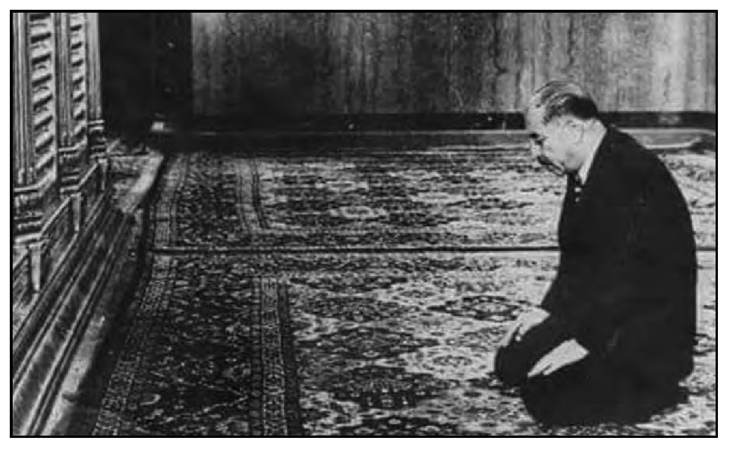
رئيس الجمهورية أحمد حسن البكر يصلي في حرم أبي الفضل العباس ( عَلَيْهِ السَّلَامُ)

رئيس اليمن عبد الرحمن الإيرياني يزور كربلاء
زار كربلاء والعتبات المقدسة فيها سنة 1969م رئيس اليمن الشمالي عبد الرحمن بن يحيى الإيرياني والإيرياني تقلد رئاسة اليمن لمدة سنتين.

علي هادي وتوت متصرفا للواء كربلاء
بعد نقل عبد الصاحب القره غولي من كربلاء صدر الأمر بتعيين علي هادي وتوت متصرفا جديدًا لكربلاء وقد باشر بتاريخ 14 أيار 1969م. وكان المتصرف علي هادي وتوت قد ترأس محكمة الثورة، وبعدها عُيّن متصرفا للواء الديوانية، ثم نُقل إلى كربلاء، وهو ضابط برتبة عميد في الجيش، ولد في مدينة الحلة سنة 1931م، ومن عائلة علوية معروفة في مدينة الحلة.
لم يكن إداريًا ناجحا وغلبت على تصرفاته العصبية الشديدة، وفي الحقيقة كان إختياره ليكون متصرفا للواء كربلاء إختيارًا غير موفق. لأن كربلاء والوحدات الإدارية التابعة لها مثل النجف والكوفة وهي من مدن العتبات المقدسة وكانت بحاجة إلى الكثير من الجهود للأهمية البالغة التي تتمتع بها مدن اللواء، ولذلك لم يبق في كربلاء سوى شهرين تقريباً، وتم نقله في الأول من تموز 1969م إلى وظيفة أخرى ثم أحيل على التقاعد، وتوفي سنة 1986م في الحلة.

شبيب المالكي متصرفا للواء كربلاء
شبيب المالكيمتصرفا للواء كربلاء
باشر الأستاذ شبيب لازم المالكي بمنصب متصرف لواء كربلاء في 2 تموز سنة 1969م، وكان في عز الشباب والحيوية فعندما تسلم منصبه كان عمره لا يزيد عن 38 عام، ومنذ تسلّمه المسؤولية بدأ بهمة ونشاط يخطط لما يجب أن يقوم به، وبدا الرجل ميدانيا في العمل، وغالبًا ما كان يرتدي بدلة العمل وغطاء الرأس (الكاسكيتة)،
وينزل إلى الشارع ويسمع إحتياجات الناس، وفي فترة مسؤوليته كمتصرف ومحافظ قدم لكربلاء إنجازات كبيرة في فترة زمنية قصيرة تقارب الثلاث سنوات.
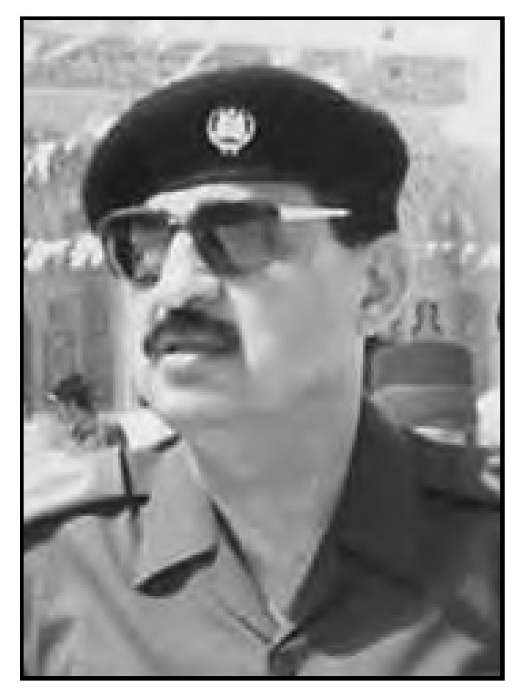
الأستاذ شبيب المالكي
الفترة التي قضاها الأستاذ شبيب المالكي في كربلاء وما قام به من إنجازات، كانت نقلة نوعية في مجالات الخدمات كافة التي كانت كربلاء في أمس الحاجة إليها، فترجم بجهوده هذه الفعل المخلص والبنّاء لخدمة المواطنين، وإظهار المحافظة المقدسة بما يليق بها وبقدسيتها. ومن خلال قراءة تاريخ المدينة يمكننا القول بأنه لم يقم أحد من متصر في كربلاء قبل المالكي مثل ما قام به هو ، فكان يعكس حينها إهتمام الدولة بمدينة كربلاء، وتبيان إخلاصه شخصيًا بالواجب الملقى عليه، ولا بد من ذكر بعض أهم الأمور التي سعى بتنفيذها في ثلاث سنوات في استمراره بمنصبه، فتمت في عهده تعميرات واسعة في الروضتين المقدستين، وكان له الدور الكبير في إنجاز
الأعمال العمرانية والزراعية والإروائية والصحية والإقتصادية، كما نشطت في أيامه الحركة الثقافية والإعلامية والسياحية في كربلاء، وترك قسما منها تم إفتتاحه بعده. من أهم ما شرع به المحافظ هو تعمير وترميم العتبات المقدسة، ففي الروضة الحسينية كان سعيه للحصول على المبالغ اللازمة لإنشاء الطارمة الحسينية التي وضع حجر الأساس لها سنة 1970م (1390ه-)، واستمر العمل بها عدة سنوات، وعندما تم إكمالها وضع محافظ كربلاء عزيز صالح النومان اسمه على مقدمتها لأنه هو الذي قام بإفتتاحها !! ، بينما هي كانت بجهود شبيب المالكي .
كما أنه أولى إهتمامه بموضوع سحب المياه الجوفية التي كان قد ارتفع مستواها في العتبتين المقدستين. كما تمكن من توفير المبالغ اللازمة لتعمير الجهة الغربية من أواوين صحن الروضة الحسينية، وقام بمثل هذا العمل في الروضة العباسية
120000 دينار لبناء طارمة الروضة الحسينية بعد تخلي إيران عن المشروع.
70000 دينار لسحب المياه الجوفية من الروضتين الحسينية والعباسية.
15000 دينار لهدم الجبهة الغربية من صحن الحسين وإعادة بنائها.
70000دينار لأعمال التأسيسات الكهربائية الجديدة للروضة الحسينية.
157000دينار لغرض تعمیر وترميم كافة المراقد المقدسة في كربلاء.
369000 دينار المجموع
.
و في الحقل التربوي كان إهتمامه كبيرًا في مجال بناء مدارس جديدة، وترميم عدد كبير من المدارس القديمة وإضافة أجنحة جديدة لها. كما قدم منجزا مهما عندما أشرف على إنشاء المكتبة المركزية في كربلاء، وكانت بحق وما زالت من الصروح الجميلة في المدينة.
أمّا في مجال الخدمات فقد تم في عهده وبمتابعته تبليط وإكساء الشوارع الرئيسية في مركز مدينة كربلاء ومد خطوط المجاري فيها. وقام بفتح شوارع جديدة كان
أهمها الجزء الثاني من شارع العباس وبممرين، يبدأ من إعدادية كربلاء حتى شارع النجف، وباشر بتنفيذ شارع السدرة، وشارع باب قبلة الحسين بعد أن وفّر المبالغ اللازمة لاستملاك العقارات التي أزيلت حينها، كما قام بفتح الشارع المحيط بمركز المدينة، وقام بإنشاء شارع كربلاء - الرزازة بطول 14كم عن طريق العمل الشعبي، كما قام بتبليط طريق عين التمر الذي كان ،ترابيًا، وجعله باستمرار طريق الرزازة مرورًا بحصن الإخيضر حتى عين التمر.
وله الفضل بتجديد الناظم الجديد لنهر الحسينية المتفرع من نهر الفرات شمال سدة الهندية بكيلومتر واحد وكان الناظم الذي تم تشييده سنة 1968م قد ظهرت فيه مشاكل كانت تمنع ركوب الماء فيه، مما أضر حينها بالأراضي الزراعية لقلة دخول الماء فيه، وكان الناظم الجديد قد أعاد الحياة للبساتين والمزارع، فأصبح استيعاب الناظم الجديد بمقدار 32 م، واهتم المحافظ بكري نهر الحسينية ومتفرعاته، وزاد 32 من ذلك بأن قام بفتح شوارع زراعية في ناحية الحسينية.
وفي مجال الخدمات البلدية سعى إلى تطوير مشاريع الماء والكهرباء، والإهتمام بنظافة المدينة، وأمر بفتح شعبة للحدائق في البلدية ووفر لها الإمكانات لتطوير الحدائق والمتنزهات لتضيف للمدينة جمالية أخرى. وقام بتنفيذ مشروع الماء الصافي مقابل المستشفى الحسيني، كما سعى لتنفيذ الحزام الأخضر لمنع التصحر وعدم زحف الرمال إتجاه المدينة وخاصة في الأقسام الجنوبية والغربية منها.
وفي أيامه تم بناء المستشفى الحسيني الجديد الذي كان يُعد من المؤسسات الصحية المهمة والكبيرة في كربلاء التي كانت تفتقر إلى وجود مستشفى حديث يلبي متطلبات الأهالي.
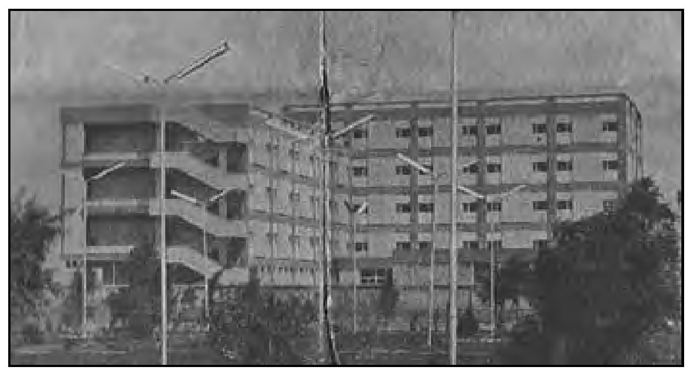
المستشفى الحسيني الجديد
وفي عهده تم إنشاء معمل حكومي للطابوق (الجمهوري) في منطقة أبو زرنت. وفي عهده تم إفتتاح خط معجون الطماطة في مصانع تعليب كربلاء، وكذلك معمل الدبس في حي المعلمين، وإنشاء محطة لتربية الأبقار وإنتاج مشتقات الحليب.
وفي مجال خدمات البريد والهاتف فقد تم تشييد بناية جديدة لدائرة البريد والإتصالات مجاورة لمديرية بلدية كربلاء، وتم نصب بدالة أوتوماتيكية جديدة لمدينة كربلاء، قامت بنصبها إحدى الشركات الفرنسية بعد إكتمال البناية التي تم إفتتاحها في 6 كانون الثاني 1972م، وبذلك أصبح بمقدور أهالي كربلاء الإتصال المباشر مع المحافظات وكذلك الإتصال الخارجي المباشر.
ومن خلال حاجة المواطنين إلى قطع الأراضي فقد قام بإنشاء بإنشاء حي الأنصار وتوزيعه على المواطنين محدودي الدخل. ويقع من حدود الوادي القديم إلى المستشفى الجديد، وكذلك تم تخطيط حي الأسرة التعليمية لتوزع قطع الأراضي فيه على المعلمين والمدرسين. وكذلك تم في عهده إنشاء حي العامل، وتوزيع قطعه إلى عمال المدينة.
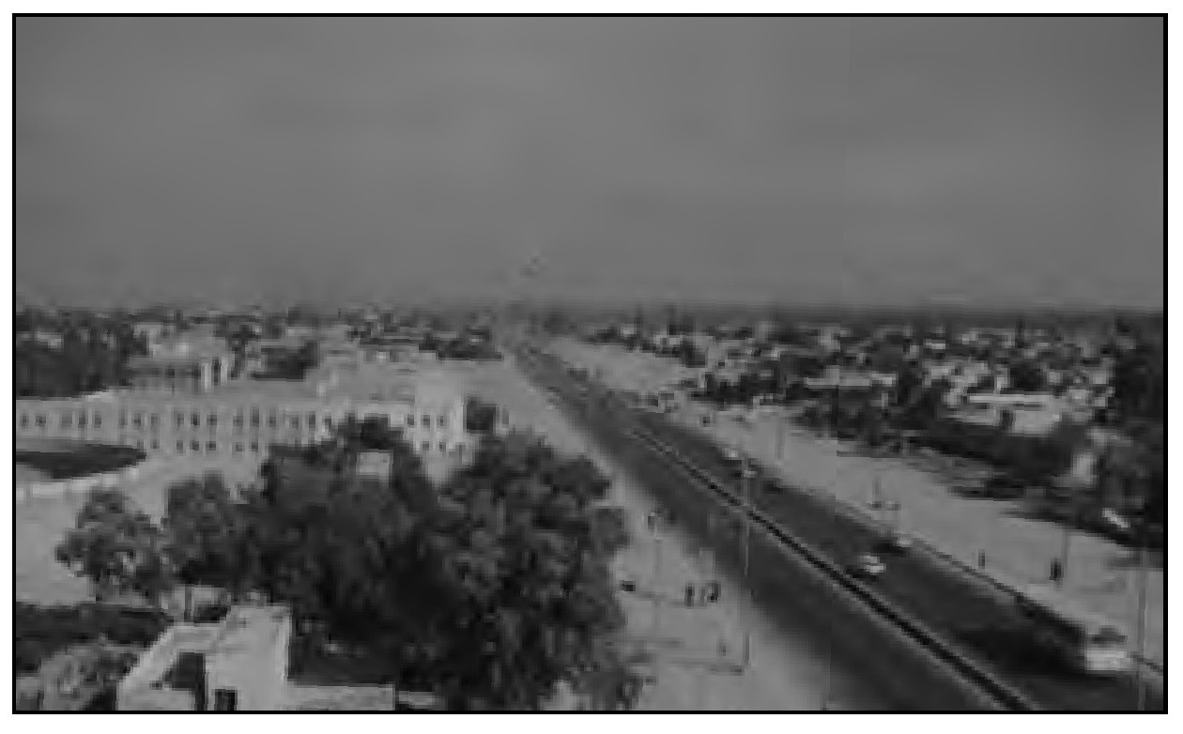
شارع العباس الممتد من إعدادية كربلاء إلى تقاطع شارع النجف
وسعى المحافظ بإقامة متنفس للشباب في كربلاء، فقد تمكن من استحصال التخصيصات اللازمة لإنشاء مسبح وكازينو في حي الحسين، وتم تشييدهما في عهده. ومن أهم الإنجازات في مجال الإعمار هو إنشاء بناية جديدة لمحافظة كربلاء حيث أقيمت على أرض الحديقة العامة المجاورة للسراي ،القديم كما تم إنشاء بناية المحاكم على أنقاض السراي القديم، وقد تم إفتتاح بناية المحافظة الجديدة في احتفالات عيد الجيش العراقي في 6 كانون 1972م وأقيم بالمناسبة احتفال كبير حضره جمع غفير من وجهاء وأعيان وسادات كربلاء ورجال الدين، وألقى المحافظ شبيب المالكي كلمة استعرض فيها المنجزات التي أقيمت في مدينة كربلاء بتوجيه من الحكومة.
البناية الجديدة لمحافظة كربلاء
كان المحافظ قد وجّه إهتمامه بشكل خاص لتنشيط الحركة السياحية في كربلاء، فقد وجد في بحيرة الرزازة متنفسا ومعلمًا يصلح للسياحة، فبجهوده المثمرة تم تحويل ساحل البحيرة إلى أجمل بقعة سياحية في المحافظة، فقد أنشأ مجموعة من المرافق السياحية، منها كازينو كبير ومطعم ، وعدد كبير من الكابينات والحمامات الشمسية وعدد من المطاعم الصغيرة، وتم تشجير 40 دونم على ضفاف البحيرة ب- 60 ألف شتلة من الأشجار الظلية، وتم تبليط شوارع في ساحل البحيرة، وبناء مخفر للشرطة، كما أمر بوضع تصاميم لإنشاء مجموعة من الدور السياحية، وتم تصميم مخطط لقطع أراضي تعرض للبيع لمن يرغب في شرائها وتشييد دور سياحية عليها. وكانت الأعمال جارية في مشروع الرزازة السياحي في نفس الوقت تم إكمال تبليط الشارع الموصل إليها من كربلاء بطول 14 كم.
ولم يقتصر إهتمام المحافظ في الجانب السياحي على بحيرة الرزازة فقط، بل توجه إلى عين التمر، وحوّلها إلى مرفق سياحي لوجود عيون الماء فيها وجمال طبيعتها، فأنشأ عدة مرافق سياحية فيها، فتم تشييد كازينو ومطعم سياحي وعدد من الدور السياحية تؤجر إلى السوّاح في مجمع كبير.
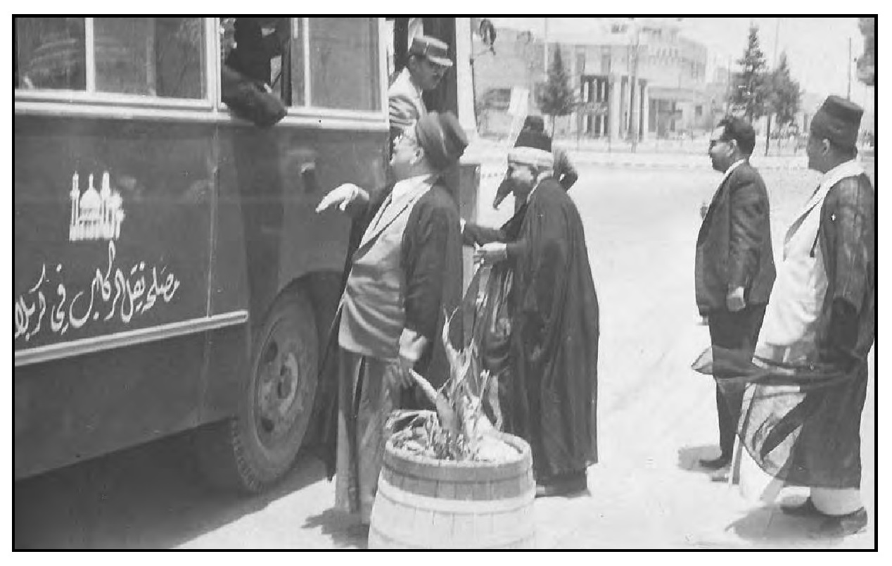
المحافظ شبيب المالكي ببدلة العمل يقف عند باب سيارة المصلحة ويصطحب معه عدد من الذوات من وجهاء المدينة
وفي الحقيقة كانت السنوات التي شغل فيها الأستاذ شبيب المالكي في كربلاء سنوات عمل وإنجازات كبيرة لم تشهدها المدينة سابقا، وكان خلال وجوده في كربلاء محل إحترام وتقدير الأهالي له، وكان قد أسس علاقات جيدة مع أبناء المدينة الذين كانوا يتذكرون دائما ما قام به من أعمال لمدينتهم . وفي حزيران 1972م صدر الأمر بنقل الأستاذ شبيب المالكي من كربلاء إلى الموصل ليتسلم منصب محافظ نينوى.

السيد حسن سعيد الموسوي رئيسا لبلدية كربلاء
كان الأستاذ صادق الخطيب قد شغل رئاسة بلدية كربلاء فترة طويلة، وفي 1 تشرين الثاني 1969م تم تعيين السيد حسن سعيد الموسوي وهو من أبناء مدينة كربلاء، وكان من الأسرة التربوية، ومن عائلة علوية معروفة ويتمتع بخلق رفيع، واستمر في رئاسته للبلدية لغاية 19 مايس 1971م حيث تم تعيينه بمنصب محافظ ذي قار، واستلم رئاسة البلدية وكالة الحقوقي كاظم آل عواد لحين تعيين رئيس للبلدية.

الوفد الحكومي والكردي في كربلاء سنة 1970م
صدر بیان 11 آذار 1970م حول منح الأكراد الحكم الذاتي وإنهاء حركات الشمال التي استمرت لسنوات طوال بين الجيش العراقي والمتمردين الأكراد بزعامة الملا مصطفى البرزاني. فقد تم منح الأكراد في المحافظات الشمالية الثلاث حكما ذاتيًا. وبعد صدور البيان أوفدت الحكومة العراقية وفودًا إلى محافظات العراق للتعريف بهذا البيان بإعتباره حدثًا تاريخيًا يطبّق لأول مرة في العراق ويشمل التآخي بين العراقيين عربًا وكردًا، فقد زار وفد برئاسة المرحوم الفريق حماد شهاب عضو مجلس قيادة الثورة ووزير الدفاع حينها مدينة كربلاء سنة 1970م يرافقه إدريس مصطفى البرزاني ومحمد محمود عبد الرحمن وزير شؤون الشمال ودارا توفيق. وأقيم تجمع جماهيري كبير في الساحة المقابلة لمبنى المحافظة ألقى فيه الفريق حماد شهاب كلمة شرح فيها مضامين بيان آذار، ثم ألقى بعده وزير شؤون الشمال كلمة باسم الأكراد، وكان حينها احتفالاً حاشدًا وسط ترحيب أهالي المدينة.
الفريق حماد شهاب يلقي كلمته وعلى يمينه إدريس مصطفى البرزاني ويظهر في الصورة خلف إدريس البارزاني المرحوم حسن سعيد الموسوي رئيس بلدية كربلاء وعلى يمينه المحافظ شبيب المالكي خلف البارزاني مباشرة، كما يظهر في يسار الصورة مدير شرطة كربلاء طالب الخطيب

حادثة تشييع السيد محسن الحكيم في كربلاء
كانت الحالة الصحية للمرجع الديني الأعلى السيد محسن الحكيم قد ساءت إثر إصابته بمرض السرطان، فنقل على حساب الدولة إلى لندن لتلقي العلاج وقرر الأطباء في مستشفى (سنت بيل) بأن حالته لا يمكن أن تصبح أفضل من ذلك وبالإمكان متابعة علاجه في بغداد. وقد عاد إلى العراق في آذار عام 1970م وأدخل مستشفى ابن سينا في بغداد، وبعد استقرار ملحوظ في حالته المتدهورة قررت عائلته نقله إلى داره الواقعة في كرادة مريم قرب المستشفى.
و في الساعة العاشرة من مساء يوم الإثنين المصادف 27 ربيع الأول 1390ه- / الأول من حزيران 1970م انتقل إلى جوار ربّه ، وحمل جثمانه ليلاً إلى الكاظمية، وتم تغسيله
هناك ووضع في مرقد الإمامين الكاظمين حتى الصباح. وعن غُسله في الكاظمية قال أحد الشعراء:
إِنْ لَمْ يَفُز ماء الفرات بِغَسْلِهِ*** فَدِجْلَةَ فَازَتْ وَكَانَ لهَا الفَخْرُ
وفي الصباح الباكر من يوم الثلاثاء 2 حزيران أذاعت الحكومة العراقية خبر وفاة المرجع الديني السيد الحكيم وألغت الإذاعة برامجها الإعتيادية واقتصرت على تلاوات قرآنية بعد إعلان نبأ الوفاة.
تجمعت الجماهير في الكاظمية من جميع أنحاء بغداد وتم تشييع الجثمان من الكاظمية مرورًا بالأعظمية فشارع الرشيد وجسر الأحرار ووصل موكب التشييع قرب بناية الإذاعة والتلفزيون حيث استقبل الجثمان رئيس الجمهورية أحمد البكر يرافقه الدكتور أحمد حسن عبد الستار الجواري والكثير من المسؤولين وقادة البلد، وسار موكب التشييع راجلاً يتقدمه رئيس الجمهورية حتى وصل إلى جامع أم الطبول، فحمل النعش على السيارة متوجهين به إلى مدينة كربلاء، وكانت جموع الناس تقف على جانبي الطريق إلى كربلاء لتشارك في التشييع.
وبعد ساعات طوال بسبب الحشود الغفيرة والعراضات في البلدات التي مرّ بها الموكب، وصل نعش الفقيد إلى مدخل كربلاء حيث أنزل من السيارة عند نهر الحسينية وكان ينتظره مئات الآلاف من الأهالي والمناطق المحيطة بكربلاء ومن مدن الفرات من مقلديه ومريديه، يتقدمهم العلماء الأعلام والمسؤولون، واستنفرت أجهزة الدولة للحفاظ على الأمن.
رفع النعش على الأكف مرددين شعار التوحيد (لا إله إلا الله)، وبين نهر الحسينية في مدخل المدينة ومستوصف باب بغداد ترددت أصوات من داخل موكب التشيع تهتف: «سيد مهدي مو جاسوس... إسمع يالريس )).

وسرعان ما انتشرت هذه الإهزوجة وأصبح موكب التشييع على شكل مظاهرة كبرى لم تشهد لها المدينة قبيلا. وفقدت السلطة سيطرتها أمام هذه الحالة حتى وصل النعش إلى ساحة على الأكبر وتوجهوا به إلى الروضة الحسينية وصلّى عليه ولده المرحوم السيد يوسف الحكيم ، ثم إلى الروضة العباسية. وتم ذلك في الساعة العاشرة ليل يوم الثلاثاء، فتقرر إبقاء الجثمان في كربلاء حتى الصباح.
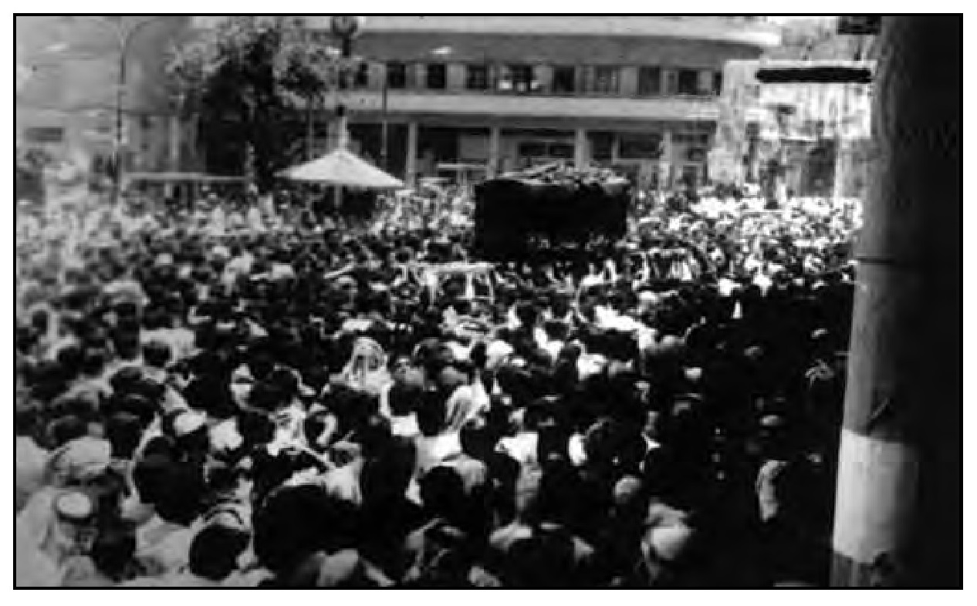
تشييع جثمان السيد محسن الحكيم في كربلاء
عاشت المدينة حينها ساعات عصيبة جدًا فقد أغلقت الأسواق وعطلت الأعمال وقامت السلطات بإلقاء القبض على عدد من الأفراد بتهمة إخلال الأمن والمناداة بشعارات ضد الدولة، وكاد في ذلك اليوم يحصل ما لا يحمد عقباه نتيجة التتوتر الشديد الذي ساد الناس في المدينة. وفي الصباح تم الإعلان ببدأ التشييع من صحن العباس عليه السلام فتدافع الناس للمشاركة في التشييع وسط إجراءات أمنية مشددة خوفًا من تحول التشييع إلى مظاهرة أخرى يستغلها البعض ضد الدولة. فحمل النعش راجلاً في شارع العباس حتى مقبرة (الوادي العتيق)، وتوجه الموكب حتى وصل إلى خان النخلية فتم حمله على السيارة وسار الموكب الحاشد إلى النجف الأشرف.
بقيت مدينة كربلاء في حالة من الإضطراب الشديد إلى أن تم السيطرة على الوضع، وتم نقل المعتقلين إلى بغداد وتم إيداعهم في قصر النهاية (قصر الرحاب الذي أصبح فيما بعد مقرًا لمديرية المخابرات العامة للتحقيق، وتم إطلاق سراحهم فيما بعد.
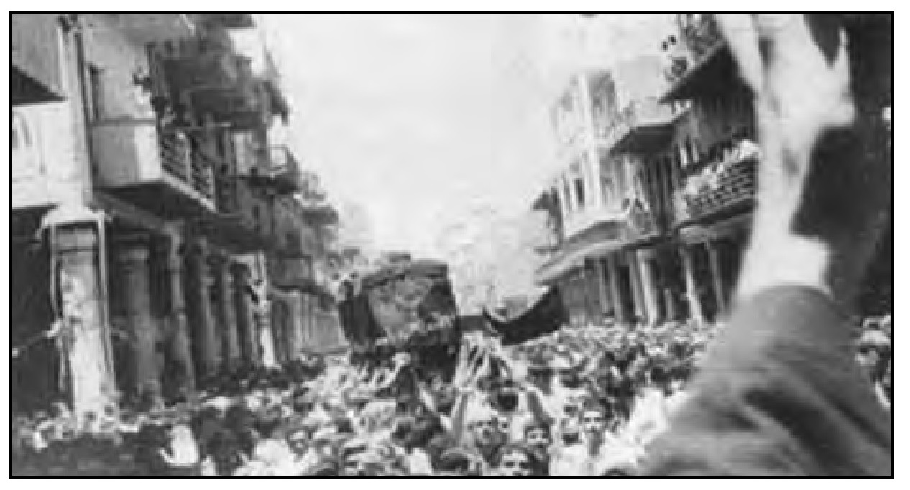
جانب من تشييع السيد الحكيم

نائب رئيس الجمهورية يزور مدينة كربلاء
بتاريخ 17 تموز 1970م / 13 جمادي الأولى 1390ه- زار مدينة كربلاء والعتبات المقدسة فيها نائب رئيس الجمهورية العراقية صدام حسين، وتم استقباله من قبل محافظ كربلاء شبيب المالكي.
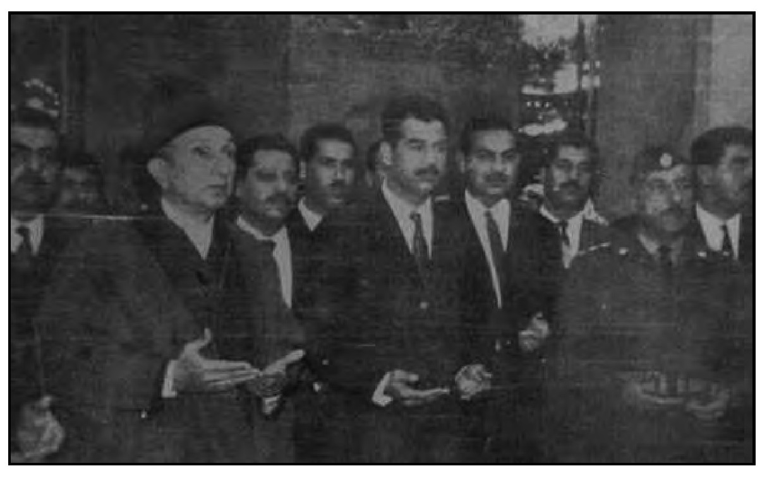
نائب الرئيس صدام حسين في مرقد الإمام الحسين ( عَلَيْهِ السَّلَامُ) وعلى يمينه يظهر عبد الوهاب كريم ثم السيد عبد الصالح الكليدار، وعلى يساره المحافظ شبيب المالكي ثم مدير الشرطة طالب الخطيب

تعيين حميد كريم الكَلكَاوي رئيساً لبلدية كربلاء
كان منصب رئيس البلدية شاغرًا لمدة ثلاثة أشهر تقريبًا بعد نقل السيد حسن سعيد الموسوي إلى ذي قار محافظا، فتم إختيار الأستاذ حميد كريم الكلكاوي رئيساً للبلدية بتاريخ 26 آب 1971م، واستمر في منصبه لغاية أوائل سنة 1974م حيث تم تعيينه مديرًا عامًا لمعمل الخشب المضغوط في الكوفة.

تسفير الإيرانيين المقيمين في كربلاء
في سنة 1970م ساءت العلاقة بين الحكومة العراقية التي يقودها حزب البعث وبين الدولة الإيرانية وعلى رأسها شاه إيران محمد رضا بهلوي، وسبب الخلاف كان على الحدود وترسيمها والتدخلات الإيرانية في الشؤون الداخلية للعراق، ثم قامت إيران بقصف مناطق حدودية عراقية مثل بدرة ومندلي وغيرها من المناطق والاعتداء على المخافر الحدودية العراقية على طول الحدود، ومساندة شاه إيران للحركة الكردية في شمال العراق، ونتيجة لذلك اعتبرت الحكومة العراقية أن المقيمين الإيرانيين في العراق وغير الحاصلين على الجنسية العراقية بالتبعية وإنما الإقامة فقط كان لهم تأثير من خلال أعدادهم الكبيرة في المدن العراقية وخصوصا في مدن العتبات بموالاتهم لإيران بلدهم الأم على الرغم من أن الكثير منهم ولد في العراق وكذلك آباءهم.
وفي كربلاء كانت بداية التسفير قسرًا قد بدأت يوم الخميس 9شعبان 1391ه- / 30 أيلول 1971م، واستمرت إلى مساء 20 شعبان 1391ه- / 11 تشرين الأول 1971م، وفي خلال 11 يوم كانت مفارز الشرطة تفتش عن هويات المارة، ومن وجد ممن يشملهم القرار يتم تسفيره فخلد الكثير من المقيمين في دورهم وأغلقوا محلاتهم وحوانيتهم وهم يترقبون وعندما توقف التفتيش في الشوارع حيث صدرت الأوامر بتبليغ المقيمين الإيرانيين بتصفية أعمالهم وبيع ممتلكاتهم في مدة زمنية محددة لا تزيد عن الشهرين ومغادرة العراق، ولهم الحق بنقل أموالهم المنقولة إلى إيران أو إلى أي بلد يرغبون السفر إليه، وبعد ذلك أخذ الإيرانيون يغادرون كربلاء، ولم يبق فيها من المقيمين أحدًا عدا الذي كان متجنسا بالجنسية العراقية من الأصول الإيرانية.
وسادت في تلك الأيام حالات الإضطراب في كربلاء، وتأثرت الحركة الاقتصادية في المدينة، وتوقفت الكثير من الأعمال، كما ساد جو من عدم الإرتياح وخاصة أن عدد المقيمين الإيرانيين كان بحدود ثلاثة آلاف إيراني، ولكن هناك كان
يتواجد في المدينة عدة آلاف أُخرى من المتجنسين وهم من أصول إيرانية، تربطهم بالمشمولين بالتسفير علاقات أسرية وعلاقات عمل ومصالح.

كربلاء يوم صدور قرار تأميم النفط
كانت المفاوضات قد بدأت مع شركات النفط العاملة في العراق، والتي تقوم باستخراج النفط العراقي وتسويقه، وكان نفط العراق منذ إكتشافه قد استحوذت عليه الشركات الأجنبية، ولم يحصل العراق إلّا النزر اليسير من الواردات الهائلة التي تحصل على أغلبها الشركات الأجنبية. واستمرت المفاوضات بين الحكومة وتلك الشركات مدة طويلة، وكان العراق في أمس الحاجة للعائدات التي يمكن بها إقامة المشاريع ومواكبة التطور الحاصل في جميع مناحي الحياة.
وعندما وصلت المفاوضات إلى طريق مسدود نتيجة تعنت الشركات الأجنبية ومماطلتها وعدم استجابتها إلى الحق الشرعي للعراق بالإستفادة من موارده الطبيعية، وعلى الرغم من خطورة الموقف، فقد اتخذت القيادة العراقية خطوة جريئة بإصدار (قانون تأمیم عملیات شركة نفط العراق المحدودة رقم 69 لسنة 1972م).
وفي مساء الخميس الأول من حزيران سنة 1972م الموافق 19 ربيع الثاني سنة 1392ه-، توقفت محطات الإذاعة والتلفزيون عن بث برامجها الإعتيادية وأخذت تبث الأناشيد الوطنية، وبينها يتم الإعلان عن ترقب إذاعة خبر مهم للعراقيين والعالم وبعد ساعة ونصف من ذلك ظهر رئيس الجمهورية أحمد حسن البكر بملابسه العسكرية على شاشة التلفاز وأعلن بخطاب شامل عن مجريات الأمور مع شركة نفط العراق ، ثم أعلن عن قرار تأميم نفط العراق بإصدار القانون رقم 69 لسنة 1972 الخاص بتأميم عمليات شركة نفط العراق المحدودة.
وفي كربلاء ساد الهدوء في مساء ذلك اليوم وفرغت الشوارع من المارة وظهرت تجمعات في كل محلة من مناطق المدينة وبقرب كل تجمع وضع مذياع (راديو) وهم
يترقبون الخبر المهم الذي سيذاع ، وقد أقفلت الحوانيت وأغلقت الأسواق، فكان الناس في حيرة من أمرهم وكل شخص يدلي بما يعتقده في ذهنه، وعندما بدأ السلام الجمهوري قبل أن يبدأ الرئيس خطابه، بدت مدينة كربلاء كأنها خالية من البشر والأنظار والأسماع متجهة إلى التلفزيون أو الراديو، وما إن وصل رئيس الجمهورية بخطابه إلى الإعلان عن قانون تأميم النفط حتى انفجرت المشاعر بالهتاف والصراخ مباركين القرار وعلى الفور خرج الناس على مختلف مشاربهم شيبًا وشبابًا بمظاهرات عفوية انطلقت من المناطق المختلفة في مدينة كربلاء تجوب الشوارع في الليل واتجهت جميعها إلى مبنى المحافظة الحالي، وكان بعض الناس من الرجال والشباب خرج من البيت بملابس النوم (الدشداشة والبيجامة وارتفعت الزغاريد من أسطح المنازل، واستمرت التظاهرات إلى خيوط الفجر الأولى، وفي صباح يوم الجمعة تكررت المظاهرات المؤيدة للقرار الذي تم إتخاذه بالرغم من خطورته، ليكون نفط العراق للعراقيين، والناس تتطلع إلى مستقبل أفضل. والشيء الملفت للنظر أن جميع المنتمين للأحزاب والمؤيدين لها والذين كانوا على خلاف دائم منذ عام 1958 كانوا متآخين في ذلك اليوم ويهنئ أحدهم الآخر، وكان بحق يوماً مشهودًا في كربلاء كما في بقية مدن العراق الأخرى بأجمعها.
على الرغم من أن قرار تأميم النفط كان من أجرأ القرارات، وقد عاش البلد والعراقيين بسببه في بحبوحة من العيش، ولكن فيما بعد ونتيجة مخططات وقوى الاستعمار الذي تقوده الدول التي تضررت من هذا القرار لم تترك العراق في شأنه وبدأت الأوضاع والمؤامرات تنهال على العراق وحصل ما حصل حتى يومنا الحالي.

السيد عبد الرزاق الحبوبي محافظاً لكربلاء
صدر الأمر بنقل محافظ كربلاء الأستاذ شبيب المالكي إلى نفس منصبه محافظاً لنینوی، بعد خلاف استمر فترة بين المحافظ ومسؤولي الحزب في كربلاء حينها.
تم تعيين الأستاذ السيد عبد الرزاق إبراهيم سعيد الحبوبي محافظا لكربلاء، والذي كان يشغل منصب قائمقام النجف عدة سنوات، وكان قضاء النجف حينها يتبع إلى محافظة كربلاء باشر السيد الحبوبي في منصب المحافظ في 22 حزیران 1972م/ 11 جمادي الأولى 1392م.
والسيد عبد الرزاق الحبوبي ينتمي إلى أسرة علوية حسنية عريقة في النجف الأشرف وهي أسرة آل الحبوبي الكرام، وهو حفيد السيد مصطفى الذي أول من لقب ب- (الحبوبي) وذلك لطيب قلبه ورقة شعوره وسلامة منطقه، فكان يخاطب الجميع بكلمة (حبوبي) أي (حبيبي) دليل على صفاء ونقاء سريرته وإحترامه للجميع.
ولد السيد عبد الرزاق الحبوبي في النجف سنة 1936م/ 1357ه- وكان الابن الوحيد لوالده المرحوم السيد إبراهيم سعيد الحبوبي المتوفى رحمه الله سنة 1999م وهو من المعمرين حيث تجاوز عمره المئة عام، وكان السيد إبراهيم من ألمع الوجوه النجفية ومن روّاد الصناعة في النجف ومن كبار التجار وكان من مؤسسي غرفة تجارة النجف ومن رؤسائها السابقين، عُرف بالإستقامة والنبل والكلمة المسموعة ويحظى بمكانة اجتماعية مرموقة وكان ملجأ المتخاصمين لحل مشاكلهم لسداد رأيه وإحترام قراراته.
عمل السيد عبد الرزاق الحبوبي في بداية حياته الوظيفية معلما، وعندما أكمل دراسته في كلية الفقه انتقل إلى التدريس الثانوي وكان تربويا ناجحا، ثم عُيّن قائمقام للنجف وقد نجح في عمله الإداري وخدم مدينته وزوّار جدّه أمير المؤمنين الإمام علي ( عَلَيْهِ السَّلَامُ).
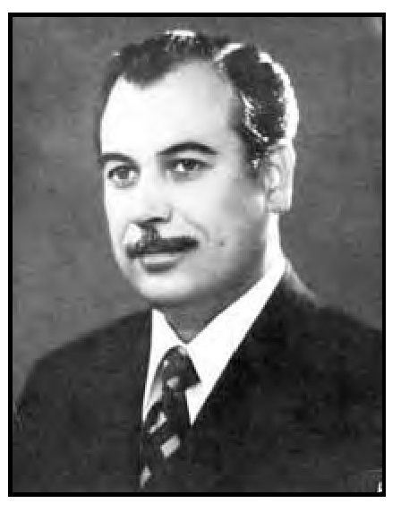
السيد عبد الرزاق الحبوبي
وفي فترة تسلّمه منصب محافظ كربلاء التي استمرت طويلاً نسبيًا حيث زادت عن الثلاث سنوات، قدّم فيها الكثير لمدينة كربلاء المقدسة وبقية الوحدات الإدارية التابعة للمحافظة، ومن أهم ما قام به رعاية العتبتين المقدستين في كربلاء، والسعي بما أوتي من إمكانية لإتمام التعميرات فيها، وكانت خدماته واضحة لزائري العتبات المقدسة، وكذلك إهتماماته واضحة في الحقل التربوي والنشاطات الرياضية والمدرسية من خلال خبراته التربوية السابقة، وكان معروفًا بإهتمامه في المناسبات الدينية، فاعتاد على زيارة مقرات المواكب الحسينية في كربلاء في محرم من كل عام ولا يبخل بتقديم المساعدة المادية وغيرها للمواكب، وفي زيارة الأربعين كان يزور المواكب الحسينية التي تأتي من جميع مدن العراق، وكان يشرف بنفسه على حفظ الأمن في أيام المناسبات
والزيارات الدينية حيث يفد مئات الألوف لزيارة مرقد الإمام الحسين وأخيه أبي الفضل العباس عليهما السلام.
كان محط إحترام المواطنين، وتقربه من رؤساء وأعيان البلد والعلماء الأعلام صفة لازمته مدة خدمته في كربلاء، وكانت صفاته الإدارية الناجحة وحزمه في إتخاذ القرارات سببًا في نجاحه بمهمته في محافظة مقدسة ومهمة جدا، فعاشت في أيامه جميع مدن المحافظة بأمن واستقرار.
وفي عام 1975م نُقل من كربلاء إلى وزارة الخارجية لمقتضيات الحاجة لخدماته، وعُيّن سفيرًا للعراق في البحرين، وأصبح عضوًا في المجلس الوطني (البرلمان) في دورته الأولى.
تميّز السيد عبد الرزاق الحبوبي في جميع مجالات عمله التربوية والإدارية والدبلوماسية والاجتماعية، فهو اليوم يحظى بموقع اجتماعي فذ، وعميدًا للأسرة الحبوبية حاليا أطال الله بعمره.

وفاة العلامة الشيخ محمد علي سيبويه
في مساء يوم الأحد 17 جمادي الآخرة 1391ه- / 28 تموز 1972م توفي في كربلاء العلامة الشيخ محمد علي سيبويه الحائري. وقد أعلنت الحوزة العلمية في كربلاء الحداد والحزن وعطلت الدروس وتم تشييعه في اليوم التالي وأقام مراجع كربلاء والنجف وقم ومشهد مجالس الفاتحة على روحه. وعُرف آل سيبويه في كربلاء بتقدمهم في مجال العلوم الدينية وكانوا يسكنون في محلة باب بغداد (العكَد العريض). ولد المرحوم العلامة الشيخ محمد علي في كربلاء سنة 1313 ه- / 1895م، ووالده العلامة الملّا عباس المتوفى في كربلاء سنة 1329ه- / 1911م كان من العلماء الأعلام وكذلك عمّه العالم الفاضل المدرّ البارع الشيخ الملا علي المتوفى في كربلاء سنة 1320 ه-/ 1902م، وكان أخوه الأكبر العلامة الشيخ علي أكبر المتوفى في كربلاء
سنة 1363 ه- / 1944م من علماء الدين في كربلاء المعروفين أيضا، ومن أسرته كان ابن أخيه المرحوم العلامة والخطيب الحسيني الشيخ أحمد بن علي أكبر سيبويه وغيره من أفراد الأسرة العلمية هذه.
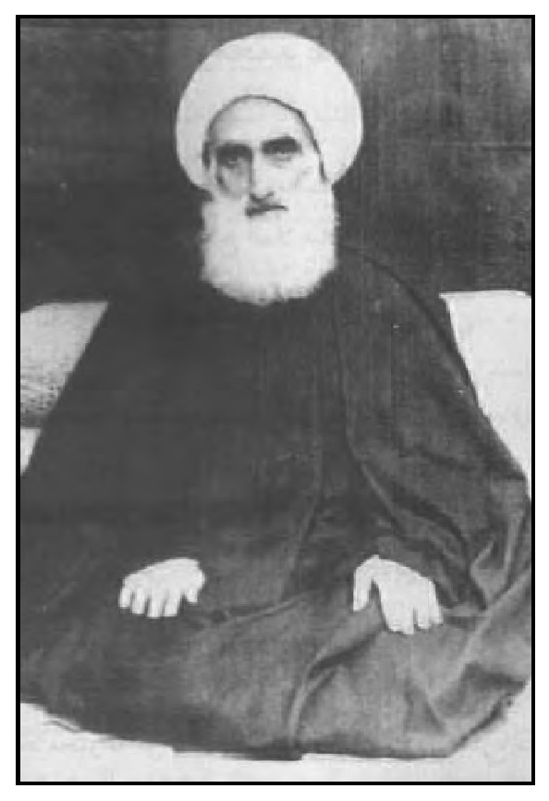
العلامة الشيخ محمد علي سيبويه
((المرحوم العلامة الشيخ محمد علي سيبويه كان عالما فقيها بارعاً مدرسًا قديرًا ورعاً تقيّاً واعظاً باحثًا ومن مراجع كربلاء المعروفين ، وله مقلدين في العراق وإيران والهند، وتخرج عليه مجموعة كبيرة من العلماء والفضلاء )) .
كان المرحوم سيبويه أمامًا لصلاة الجماعة في صحن العباس (عَلَيْهِ السَّلَامُ)، وكانت وصيته أن يدفن في مكان صلاته في الصحن الشريف.

رئيس جمهورية موريتانيا يزور كربلاء
زار مدينة كربلاء والمراقد المقدسة فيها سنة 1972م/ 1392ه- الرئيس الموريتاني المختار ولد دادة، فقد بدأ بزيارة مرقد الإمام الحسين عليه السلام، واتجه لزيارة أبي الفضل العباس ( عَلَيْهِ السَّلَامُ)، وجرى له استقبال وتوديع رسمي وشعبي.
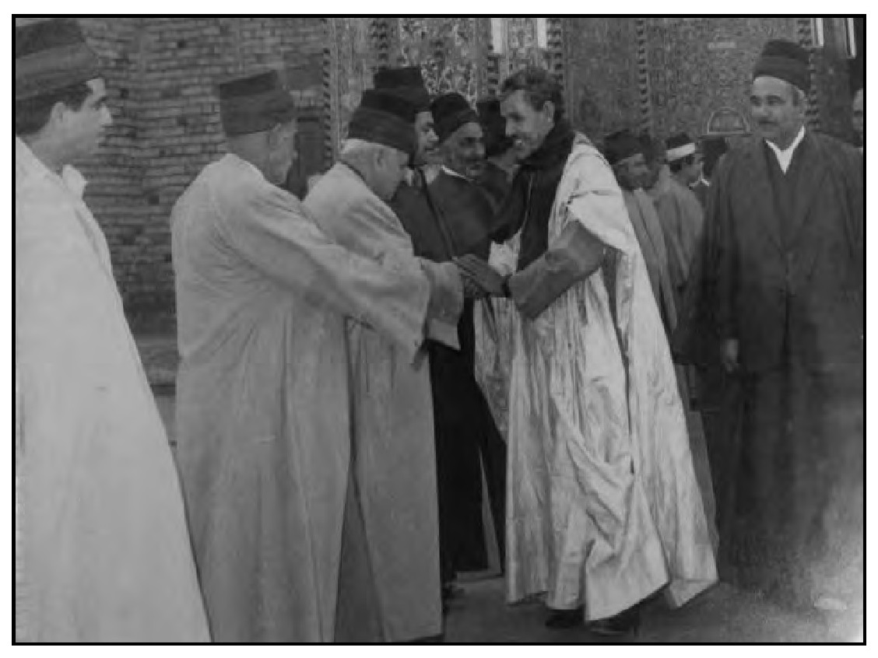
الرئيس الموريتاني المختار ولد دادة يصافح مستقبليه خدم الروضة العباسية

الرئيس المالديفي يزور كربلاء والمراقد المقدسة فيها
في سنة 1973م/ 1393 ه- زار كربلاء والمراقد المقدسة فيها رئيس جمهورية مالديفيا مأمون عبد القيوم، وإستقبل من قبل السيد عبد الرزاق الحبوبي محافظ كربلاء الذي رافقه في زيارة الروضتين الحسينية والعباسية.

وفاة العلامة والفيلسوف الأكبر الشيخ محمد رضا الإصفهاني الحائري
من أبرز علماء كربلاء في القرن العشرين الميلادي كان المرحوم العلامة والفيلسوف الكبير الشيخ محمد رضا بن العلامة محمد تقي الإصفهاني الحائري، الذي اشتهر بغزارة العلم والزهد في الحياة ولا يجاريه أحد في زمانه في الفلسفة، وهو العالم الوحيد الذي كان يقيم صلاة الجمعة جماعة في كربلاء إبتدأها في جامع الترك في محلة العباسية الغربية سنة 1368ه- / 1949م ، وقد كان يحضرها لفيف من رجال الدين والخطباء في كربلاء. وفي الجمعة الثانية حيث شاع خبر إقامة صلاة الجمعة حضرها العلامة الحجة المرحوم السيد محمد هادي الميلاني وقد طلب الشيخ محمد رضا الإصفهاني من السيد الميلاني أن يتقدم للخطبة وإقامة الصلاة، فلم يوافق الميلاني حيث قال: ((إنّي أتيت لتشجيع هذه السنّة العظيمة)) . وبعدها أخذ المرحوم الإصفهاني يقيم صلاة الجمعة في صحن الإمام الحسين ( عَلَيْهِ السَّلَامُ) لحين وفاته، وكان يحضرها عدد كبير من أهالي كربلاء.
زاره الدكتور طه حسين وزير التربية في مصر وكان في وقته من المشاهير، في بيته في محلة العباسية وقضى معه وقتًا طويلاً وأعجب به إيما إعجاب، وكان الدكتور طه حسين يقوم بزيارة للعراق وطلب زيارة النجف الأشرف للقاء العلامة الشيخ عبد الكريم الزنجاني، وبعد زيارة مرقد الإمام علي ( عَلَيْهِ السَّلَامُ) إلتقى بالشيخ الزنجاني ثم غادر النجف إلى كربلاء، وفي الطريق سأله مرافقه : (كيف وجدت الشيخ الزنجاني؟)، فأجابه طه حسين: (إنه بحر من العلم!)، فقال له مرافقه وعلى ما نعتقد إنه من بيت الأنصاري: ((عندما نصل إلى كربلاء لابد لك أن تزور أحد العلماء والفلاسفة فيها))، فوافق الدكتور طه حسين، فاصطحبه إلى دار العلامة الشيخ محمد رضا عصرا، وإلتقى به وأخذ الدكتور طه حسين يحاوره ويسأله ويجيب العلامة بالمنطق والحجية إلى إذان الفجر، فاستأذن الدكتور منه للذهاب إلى مرقد الإمام الحسين (عَلَيْهِ السَّلَامُ)، وقد أعياه
بفلسفته وبالغ حجتّه وفكره النيّر، وهو في طريقه إلى المرقد الشريف سأله مرافقه:(( كيف وجدت الشيخ محمد رضا ؟ ))، فأجابه الدكتور طه حسين: (( عندما سألتني عن الزنجاني أجبتك بأنه بحر من العلم، وعندما قابلت الشيخ محمد رضا تبين لي أن الزنجاني نقطة في بحر الشيخ محمد رضا !! )).
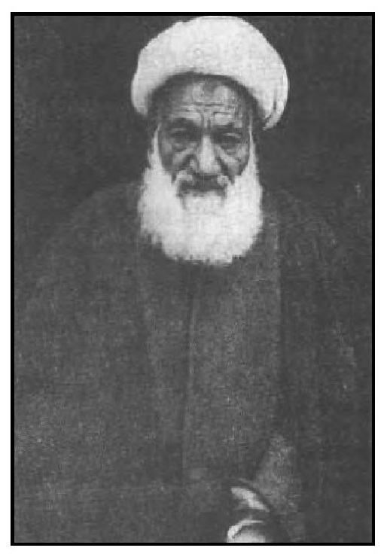
العلامة الفيلسوف الشيخ محمد رضا الاصفهاني
توفي هذا العالم الفيلسوف الكبير رحمه الله في يوم الأحد 9 جمادي الأولى سنة 1393ه- / 10 حزیران 1973م، وحمل نعشه جمع كبير من رجال الدين والأعلام وأهالي المدينة بكل طبقاتهم، وأشرف على تغسيله والصلاة عليه المرحوم الشيخ أحمد سيبويه بوصية منه، ودفن في مقبرة المرحوم العلامة الكبير قائد ثورة العشرين الشيخ محمد تقي الشيرازي الواقعة في الزاوية الجنوبية الشرقية من الصحن الحسيني الشريف، وأقيمت له مجالس الفاتحة في أرجاء المدينة، وأقام خدمة الروضتين المقدستين مجلس ترحيم على روحه في قاعة مقبرة الشيرازي في الروضة الحسينية.

رئيس بنغلادش يزور كربلاء
زار مدينة كربلاء والعتبات المقدسة فيها سنة 1973م (1393ه-) رئيس بنغلادش مجیب الرحمن وبنغلادش كانت تابعة لجمهورية باكستان وتسمّى ب- (باکستان (الشرقية لحين إنفصالها وتسميتها ببنغلادش وكان هو أول رئيس لها.

وفاة العلامة الكبير السيد محمد علي خير الدين
في يوم الأحد 27 ربيع الأول سنة 1394م / 19 نيسان 1974م توفي أحد علماء كربلاء الأعلام، المدرّس الفقيه والعلامة الأديب السيد محمد علي خير الدين. وهو الحاج السيد محمد علي بن العالم الكبير السيد حسين بن العلامة السيد محمد علي بن نوازش علي بن مظفر بن خير الله بن رحمة الله بن أبو تراب بن أبو السعيد بن أبو الخير بن عبد الله بن ضياء الدين بن نظام بن نصير بن فخر الدين بن شهاب الدين. ويرجع نسبه إلى هارون بن الإمام موسى الكاظم (عَلَيْهِ السَّلَامُ).
ولد العلامة السيد محمد علي في كربلاء في الخامس من رمضان سنة 1313ه- /18 شباط 1896م في أحضان أسرة علمية معروفة بالفقاهة والزعامة، وكان جده السيد محمد علي من علماء كربلاء في زمانه، وكذلك والده العالم الفاضل السيد حسين المتوفى سنة 1358ه- / 1939 م من مشاهير المراجع المعروفين في كربلاء وكانت لدية مكتبة قيّمة.
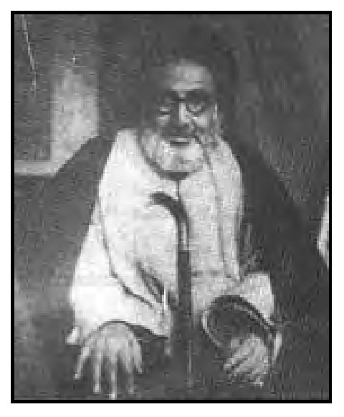
العلامة السيد محمد علي خير الدين
بالإضافة إلى كونه من كبار علماء كربلاء الأفاضل ومن المدرسين البارعين كانت له اليد الطولى في الأدب والشعر والحكمة بالإضافة إلى باقي العلوم الدينية، وكانت له مكتبة نفيسة فيها نوادر المخطوطات والمطبوعات. ويتصف بدماثة الخلق وسداد الرأي، وكان يقيم الجماعة في صحن العباس (عَلَيْهِ السَّلَامُ) في الجانب الجنوبي الشرقي قرب باب القبلة. وله مؤلفات عديدة في الفقه والأصول وديوان شعر.
ويوم وفاته كان يوم حزن وأسى لأهالي المدينة، فقد شاركت جموع كبيرة في تشييع جثمانه ودفن في مقبرة الأسرة في صحن العباس (عَلَيْهِ السَّلَامُ) بالقرب من باب القبلة، وأقيمت على روحه مجالس الفاتحة في عدة مناطق في المدينة.
أعقب رحمه الله عدة أولاد منهم السادة العلامة السيد محمد المولود سنة 1354 ه- / 1935م والذي قام مقام والده في إمامة الجماعة في صحن العباس ( عَلَيْهِ السَّلَامُ). وأستاذ الإقتصاد الدكتور محمد رضا المولود سنة 1945م، والمحامي حسن، والضابط حسين الذي تخرج من الكلية العسكرية.

رئيس اليمن الجنوبي علي سالم البيض يزور كربلاء
في سنة 1974م (1394ه-) زار كربلاء والمراقد المقدسة فيها علي سالم البيض رئيس جمهورية اليمن الديمقراطية الشعبية (اليمن الجنوبي)، وبعد أدائه مراسيم الزيارة في المرقدين الشريفين الحسيني والعباسي غادر كربلاء إلى النجف لزيارة مرقد الإمام علي (عَلَيْهِ السَّلَامُ).

رئيس الجمهورية أحمد حسن البكر يزور كربلاء
زار رئيس الجمهورية العراقية أحمد حسن البكر مدينة كربلاء وذلك بتاريخ 28 حزيران 1974م الموافق 7 جمادي الاخرة 1394ه-، وكانت زيارته هذه من ضمن الزيارات الدورية التي كان يقوم بها للمدينة، وتوجه حين وصوله المدينة إلى مرقد الإمام الحسين (عَلَيْهِ السَّلَامُ)، ومنه إلى مرقد أبي الفضل العباس (عَلَيْهِ السَّلَامُ)، ثم توجه
بصحبة المحافظ السيد عبد الرزاق الحبوبي إلى ديوان المحافظة للإطلاع على المنجزات التي تمت في المحافظة، وعلى إحتياجات مدينة كربلاء.

الرئيس السوداني جعفر النميري يزور كربلاء
زار مدينة كربلاء سنة 1975م (1395 ه- ) رئيس جمهورية السودان جعفر محمد النميري، وتوجه فور وصوله المدينة إلى مرقد الإمام الحسين ( عَلَيْهِ السَّلَامُ) وأدّى الزيارة فيه ومنه توجه إلى مرقد العباس ( عَلَيْهِ السَّلَامُ)، ومنه غادر إلى مدينة النجف الأشرف. والنميري المولود في أم درمان بالسودان سنة 1930م هو ضابط عسكري قاد إنقلابًا في السودان سنة 1969م وأصبح رئيسًا للجمهورية حتى عام 1985م عندما أطاح به عمر ا به عمر البشير بإنقلاب عسكري ونُفي إلى القاهرة، ثم عاد إلى بلده سنة 1999م بعفو من الرئيس البشير.

رئيس أفغانستان محمد داود خان يزور كربلاء
زار مدينة كربلاء والعتبات المقدسة فيها الرئيس الأفغاني محمد داود خان سنة 1975م ، وكان محمد داود صهرًا للملك ظاهر شاه ملك أفغانستان وقائد جيشه، وقاد إنقلابًا عسكريًا ضد صهره الملك وألغى النظام الملكي وأعلن الجمهورية بمساعدة الإتحاد السوفيتي حينها وذلك في تموز 1973م. ولكن السوفيت اختلفوا معه وساندوا الجنرال عبد القادر الذي قام بإنقلاب ضده في نيسان 1978م، ومن ذلك الوقت بدأت المقاومة الأفغانية ضد السوفيت، حيث بدأت الحرب الأهلية في أفغانستان إلى الآن.

السيد محمد حسين الشامي محافظا لكربلاء
السيد محمد حسين الشامي محافظا لكربلاء
عندما نُقل السيد عبد الرزاق الحبوبي من كربلاء في تشرين الأول سنة 1975م، صدر الأمر بنقل السيد محمد حسين محسن الشامي محافظ المثنى إلى نفس منصبه في كربلاء. والسيد محمد حسين الشامي هو من أبناء مدينة كربلاء ومن عائلة علوية معروفة، ومن الشباب الذين ساهموا في العمل الوطني لميوله القومي.
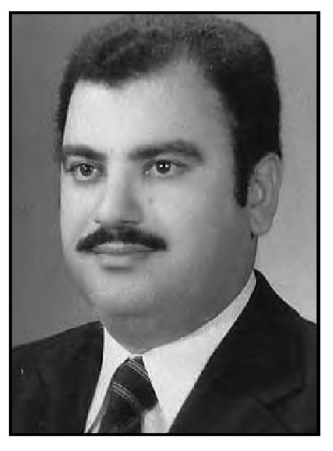
السيد محمد حسين محسن الشامي
في عام 1969م كان مسؤولاً للتنظيم الحزبي في كربلاء، وعند استحداث محافظة المثنى نُقل إليها ليكون مسؤول التنظيم فيها. وفي نفس الوقت كان يواصل دراسته في كلية القانون. وهو في المرحلة الثانية من دراسته وبتاريخ 15 تشرين الأول سنة 1973م/ 19 رمضان 1393 ه- تم تعيينه محافظا للمثنى لغاية 14 تشرين الأول سنة 1975م حيث صدر الأمر بتعيينه محافظا لكربلاء.
باشر السيد محمد حسين الشامي بمنصبه محافظا لكربلاء في 15 تشرين الأول سنة 1975م 10 شوّال 1395ه-، وهو أول محافظ يتم تعيينه في كربلاء من أبنائها منذ تأسيس الحكم الوطني سنة 1921م عندما تسلم الملك فيصل الأول بن الشريف حسين عرش العراق.
ولم يستمر في منصبه في كربلاء سوى أربعة أشهر فقط حيث صدر أمر نقله إلى منصب مدير عام في المنظمات الشعبية بتاريخ 26 كانون الثاني 1976م وانفك من كربلاء بتاريخ 14 شباط 1976م الموافق 14 صفر 1396ه- قبل زيارة الأربعين بستة أيام. وبتاريخ 19 مايس 1976م صدر الأمر بتعيينه بدرجة سفير في وزارة الخارجية. وفي 6 تشرين الثاني 1976م/ 8 شوال سنة 1396ه- صدر الأمر بتعيينه سفيرًا في السودان لغاية 28 نیسان 1979م حيث نُقل بدرجة سفير في ديوان وزارة الخارجية العراقية. وفي 6 تشرين الثاني 1979ه- / 16 ذي الحجة 1399ه- تم تعيينه سفيرًا في هنكاريا لغاية 30 آذار 1980 م حيث تم استدعاؤه إلى بغداد لحضور مؤتمر السفراء العراقيين في الدول الأوربية الذي عُقد في بغداد، وبعد يومين من إنعقاد المؤتمر تم إعتقاله في سجن إنفرادي لمدة 22 شهرًا من تأريخ 1 نيسان 1980م لغاية 13 كانون الثاني 1982م بسبب حضوره مجلس الفاتحة قبل التحاقه في هنكاريا والمقام على روح المرحوم أزهر الطيار الذي قتل عند محاولة إلقاء القبض عليه لإنتمائه لحزب الدعوة المحظور آنذاك. وتم فصل السيد محمد حسين من الحزب في حينها وإحالته على التقاعد إعتبارًا من سنة 1980م ولكنه رفض متابعة معاملة تقاعده بعد إطلاق
سراحه وكان ممنوعاً من السفر فتوجه إلى ممارسة الأعمال التجارية والإستشارات القانونية لغاية سنة 2007م. وعندما صدر قانون المفصولين السياسيين في نهاية سنة 2006م تم إعادته إلى الوظيفة بتاريخ 2007/5/9م بدرجة سفير في ديوان وزارة الخارجية، وبعدها حصل على حقوقه بدعوى قضائية أقامها. وشغل منصب رئيس الدائرة القنصلية فيها لعدة سنوات ثم رئيسا للدائرة الإدارية والمالية ثم رئيسا للدائرة القانوية حتى إحالته على التقاعد لبلوغه السن القانونية سنة 2012م.
عندما تم تعيينه بمنصب محافظ كربلاء كانت في ذهنه خطط كثيرة أعدّها ليقوم بها لخدمة مدينته ومحافظته مع العلم بأن النجف حينها كانت تابعة لكربلاء ولم يتم استحداثها محافظة بعد. ووجد أن الفرصة مواتية لأن يقدم لكربلاء والنجف ما يطمح إليه أن تصل إليهما المدينتان. ولكن الفرصة لم تتاح له فقد نقل بعد عدة أشهر. ولأن مغنية الحي لا تُطرب، فقد قيل الكثير عن السيد محمد حسين الشامي من قبل بعض الكربلائيين وألفوا قصصاً بعيدة عن الواقع ومن هذه القصص التسقيطية هي أنه قام بمنع الطبخ وكب قدور الطعام (القيمة) في المناسبات الدينية، ومنها أنه خضع للتحقيق من قبل السلطات المركزية لأنه جلب معه من المثنى مدير بلديات المثنى وعيّنه في كربلاء (وحدثت مشاكل في البلديات عن مخالفات مالية) كما ذكر ذلك أحدهم بكتاب ومن دون دراية وتمحيص مع الأسف. فمدير البلديات
المعني كان ناجحا في وظيفته في المثنى وعندما طلبه المحافظ إلى كربلاء ليستفاد من خبرته لصالح بلديات الوحدات الإدارية التابعة للمحافظة، وبعد شهرين من تسلّمه المنصب كيف حدثت المشاكل في البلديات والمخالفات المالية؟، فهذا أمر لا يقبله العقل ولا المنطق بتلك السرعة. وللأسف الشديد وهذا الأمر معروف وشائع في كربلاء بأن أي شخص من أهل المدينة عندما يتبوأ منصبًا فيها ترى العادة عند الكثير من الكربلائيين يضعونه لقمة سائغة في أفواهم وعلى ألسنتهم من دون معرفة الحقيقة، وفي نفس الوقت تراهم للغريب مقبلين ومبجلين بل ومادحين ومهللين!!!
وللقارئ الكربلائي الكريم وليس دفاعاً عن السيد محمد حسين الشامي ولو أنه قريب علينا وموضع إحترامنا منذ فترة الشباب، نبيّن بعض الأمور التي غابت عن الكربلائيين وقد عشناها في وقتها وعرفناها وتأكدنا منها وهي:
عندما كان السيد محمد حسين الشامي محافظا في المثنى سنة 1973م صدرت التعليمات إلى كافة المحافظات بأن بعض الممارسات الخاطئة التي يمارسها البعض مثل التطبير في محرم والدرباشة التي يقوم بها البعض أيضاً في محافظات عديدة يجب أن تنتهي، وقد تم استثناء مدينتي كربلاء والنجف من القرار لخصوصيتهما من جهة
ولوجود مرقدي الإمام الحسين والإمام علي بن أبي طالب عليهما السلام فيهما.
وكانت التعليمات الصادرة للمحافظات هى أن تكون هناك حملة توعية وتثقيف لمنع هذه الممارسات من خلال خطوات معينة، وإنهاء هذه المظاهر السلبية بالإقناع وليس بالإكراه، والذي لم يقتنع بمنع التطبير ويريد ممارسته يمكنه الذهاب إلى كربلاء ويمارس ما يريد. وقبلها الناس حينها في المحافظات الأخرى.
وفي سنة 1975م صدر الأمر بمنع التطبير وضرب الظهور بالزنجيل والسكاكين نهائيًا بإعتبارها ممارسة غير شرعية وغير لائقة وهي من العادات التي نقلت إلى العراق من خارجه، وتبقى مواكب العزاء الحسينية على حالها ولم تمنع. وتم عقد اجتماع موسع في وزارة الداخلية في أواخر سنة 1975م) (أواخر سنة 1395ه-) يضم جميع
المحافظين في العراق ومسؤولي التنظيم في المحافظات ومدراء الأمن فيها، وحضره وزير الداخلية عزة إبراهيم الدوري وطاهر العاني عضو القيادة القطرية وقتئذ، لمناقشة قرار المنع المذكور ، وتم الطلب من الحضور استطلاع رأي المراجع ورجال الدين ومحاولة كسب تأييدهم للقرار. طلب محافظ كربلاء السيد محمد حسين الشامي الكلام فأخبر المجتمعين بأنه بادر وإلتقى في النجف بسماحة المرجع الأعلى للطائفة المرحوم السيد أبو القاسم الخوئي وأخبره بقرار منع ظاهرة التطبير وهل بالإمكان إصدار فتوى بمنع مثل هذه الممارسات، وكان جواب الخوئي رحمه الله الآتي: ((نحن لا نقف أمام إجراءاتكم والتطبير ليس له نص شرعي، ولكن على كيفكم بالناس )). وإلتقى في النجف أيضا بالعلامة الكبير المرحوم الشهيد محمد باقر الصدر وشرح له الموضوع وكان جواب السيد الصدر الآتي : ((أنا معكم في هذا الإجراء، ولكن ضعوا بحساباتكم أن هذه الممارسات كانت مستمرة فترة طويلة، وعليكم إيجاد البديل، مثل قراءة القرآن الكريم في الإذاعة وفي المدن والمناطق وكذلك التواشيح الدينية ومعها إذاعة مقتل الحسين ( عَلَيْهِ السَّلَامُ) فإذا مات رئيس الجمهورية مثلاً ألم يعلن الحداد عليه، وهذا الحسين عليه السلام وليس كغيره». وفي لقاء آخر مع العلامة السيد عبد الله الشيرازي في النجف بحضور نجله السيد محمد رضا، وتم طرح الموضوع وأخذ رأيه فأعلن بأنه يؤيد التطبير وليس مع منعه وإنه أصدر سابقا فتوى تؤيد التطبير.
وطلب السيد محمد حسين الشامي بعد ذلك من المجتمعين الإبتعاد عن العنف في تطبيق القرار وإيجاد بدائل مثل إعلان الحداد في مناسبة عاشوراء وعلى أن يتم المنع تدريجيًا بزيادة التوعية والتوجيه، وعندما أراد وزير الداخلية التعليق جاءه نداء وغادر القاعة وأخذ طاهر العاني يدير الاجتماع ( وهو معروف بميله الطائفي) وكان ردّه على حديث محافظ كربلاء السيد الشامي بشيء من التعسف والعنجهية دلالة على نقص في الإدراك ومحاولته التلاعب بالألفاظ حيث قال: (( شنو تريد حداد؟ ... هذا حجي مال کادر بالحزب ؟ ...)) ، ورد عليه المحافظ بأنه صادق فيما يقول، وهذا
رأيه وأنه أقرب إلى فهم الموضوع من غيره. وأضاف المحافظ بأن على عضو القيادة طاهر العاني أن ينقل الموضوع إلى القيادة بصدق وأمانة من خلال ما قام به السيد الشامي من إتصالات في النجف مع المراجع الدينية. ويبدو أن طاهر توفيق العاني عضو القيادة قد طرح الموضوع على القيادة ملفقا تهما لمحافظ كربلاء.
وكان هذا الموضوع هو السبب في نقل المحافظ السيد الشامي من كربلاء إلى المنظمات الشعبية ولم يكن المحافظ يعلم بما نقل عنه زورًا. وفي لقاء للسيد الشامي مع فاروق دحام الذي كان يشغل منصب مدير عام مكتب أمانة سر القطر عندما صدر الأمر بنقله إلى المنظمات الشعبية ليراجع على منصبه الجديد، فقد عاتبه على حديث نسب إليه ونُقل إلى رئيس الجمهورية المرحوم أحمد حسن البكر مفاده أن السيد محمد حسين يقول: «شلون مرت البكر (أي زوجته) يسوولها حداد والحسين ما يسووله !! ، فتعجب السيد محمد حسين وكتب فورًا رسالة إلى رئيس الجمهورية طالبًا مقابلته، وبعد ثلاثة أيام تم تبليغه بالحضور، وأراد أن يشرح الموضوع وما نُقل عنه، فضحك البكر وقال لقد تأكدنا بأن الذي نُقل إلينا غير صحيح ولكن الشامي أصر على شرح الموضوع ليسمعه البكر منه شخصيًا.
وبعد سماع البكر ما بينه الشامي قرر إجراء تحقيق بالموضوع لتوثيق ذلك وحتى لا تمر العملية مرور الكرام. فأوعز البكر بتشكيل لجنة من ثلاثة أعضاء في القيادة هم: عبد الفتاح الياسين وعدنان الحمداني وغانم عبد الجليل، وإستدعوا جميع الحاضرين في اجتماع وزارة الداخلية وسألوهم عما قال السيد محمد حسين الشامي فأجابوا جميعهم بحقيقة ما قال وأن كلامه كان صحيحًا وواضحا ولم يتعرض إلى أي حديث كالذي نُقل زورًا إلى القيادة.
و في أيار/ مايس 1976م صدر الأمر بتعيين السيد محمد حسين سفيرًا في ديوان وزارة الخارجية. ثم سفيرًا في السودان ثم سفيرًا في هنغاريا كما أشرنا سابقا.
فمثل هذا الإنسان الذي أصابه الضيم بسبب إبعاد الأذى والعنف للذين يمارسون بعض الطقوس محاولاً درء الخطر عن أبناء جلدته يقال عنه أنه منع الطبخ للحسين وكب قدور الطعام إلى غيرها من التلفيقات مثل موضوع مدير البلديات وغيرها، وهل يُعقل أن يقوم شخص من السادة العلويين ومن أشراف المدينة والذي كان والده يقوم في المناسبات الدينية بالطبخ في ثواب الحسين (عَلَيْهِ السَّلَامُ)، واستمر هو ولحد الان يقوم سنويًا بذات العمل في بغداد !!! ، مع العلم بأنه مارس عمله في كربلاء أقل من أربعة أشهر لاغير !! ، وهذا ديدن الناس مع الأسف ونكرر القول بأن مغنية الحي لا تُطرب .
هذا الرجل الكربلائي أصابه الحيف والظلم مرّة أخرى، ومن المفارقات بأن أغلب الكربلائيين عرفوا سبب ما ناله السيد محمد حسين الشامي وهو حضوره فاتحة المرحوم أزهر الطيار التي ذكرناها سابقا. فعندما صدر أمره سفيرًا في هنكاريا وقبل سفره بثلاثة أيام، جاء إلى كربلاء لتوديع عائلته فوجد فاتحة المرحوم أزهر الطيار قرب دار عائلته، وقد أدّى الواجب بإعتبار عائلة القتيل تربطهم صلة الجوار في محل العمل والمسكن أيضا مع عائلة السيد الشامي وعندما عاد إلى بغداد وقبل سفره إلى هنكاريا لمباشرة عمله سُئِل عن موضوع ذهابه إلى مجلس الفاتحة فأجاب بصحته وانتقد الإجراءات القمعية التي تسببت بالقتل وفي اليوم الثاني سافر مع عائلته إلى هنكاريا وبعد أربعة أشهر ونصف دعي إلى بغداد لحضور مؤتمر سفراء العراق في الدول الأوربية، وجاء بصحبة عائلته كأن لديه إحساس بعدم الرجوع إلى عمله، وعقد المؤتمر في 30 آذار 1980م ، وبعد يومين كان للسفراء لقاء مع رئيس الجمهورية وكان هو معهم ينتظرون اللقاء فتقدم إليه أحمد حسين خضير السامرائي وكيل وزارة الخارجية حينها، وأخبره بأن يغادر المكان ويذهب إلى ديوان وزارة الخارجية وينتظر هناك، وبعد عدة ساعات من الإنتظار ولم يأتيه أحد فقرر الذهاب إلى كربلاء ليزور عائلته وأعلم ديوان الوزارة بذلك في حالة حاجتهم إليه، وفي مساء
نفس اليوم 1980/4/1م اتصلوا به هاتفيا وسألوه عن مكان تواجده فأخبرهم به، ولم تمض سوى ساعة وربع بعد المكالمة حتى جاءت مفرزة من المخابرات واصطحبته إلى بغداد وأودع السجن الإنفرادي في حاكمية المخابرات لمدة 22 شهرًا لم ير فيها أحد سوى السجانين، وكانت أيام عصيبة جدًا عاشها من أجل مدينته، وتم إطلاق سراحه في 1982/1/13م، وكان قد فصله من الحزب وإحالته إلى التقاعد من تاريخ إعتقاله، وبعد خروجه من المعتقل منع من السفر ولم يراجع على تقاعده وعمل في التجارة والاستشارات القانونية. كما أن العقوبات لحقت بأفراد عائلته وبعض أقاربه، فقد أحيل شقيقه الأكبر السيد رضا الشامي على التقاعد بدرجة أدنى، وكذلك ببعض أقاربه.
هذه الإطالة في موضوع السيد محمد حسين الشامي وما جاء بعدها في موضوع الرسالة الذي سنأتي عليه، نجده في غاية الأهمية التي تخص أبناء مدينة كربلاء الذين تهمهم مواضيع مدينتهم وتاريخها البعيد والقريب، وجاء الحديث بهذه الصيغة التي لم تملى علينا بل لقد تابعناها شخصياً ومن الإنصاف تصحيح المعلومات، لا كما تُنقل كيفما يشاء الجهلاء وقصير و النظر الذين نراهم يتواجدون في كل زمان ومكان للأسف الشديد. وها هي اليوم كربلاء يصول ويجول فيها الأغراب ويمسكون بزمام الأمور فيها وأصبح أبناؤها هم الغرباء وللأسف الشديد. والغريب في الأمر أن موضوع منع الطبخ في زيارة الأربعين المنسوب إليه زورًا لأنه نقل من كربلاء قبل الزيارة بستة أيام!!، بدأ بالتداول مرة أخرى من قبل بعض الإنتهازيين والمتزلفين ووصل الحد إلى تصديقه من قبل الدكتور إبراهيم الإشيقر (الجعفري) الذي تربطه به علاقات وثيقة، وعندما علم السيد الشامي بذلك كتب رسالة إلى الدكتور الجعفري واضعاً النقاط على الحروف وفي أدناه صورتها:
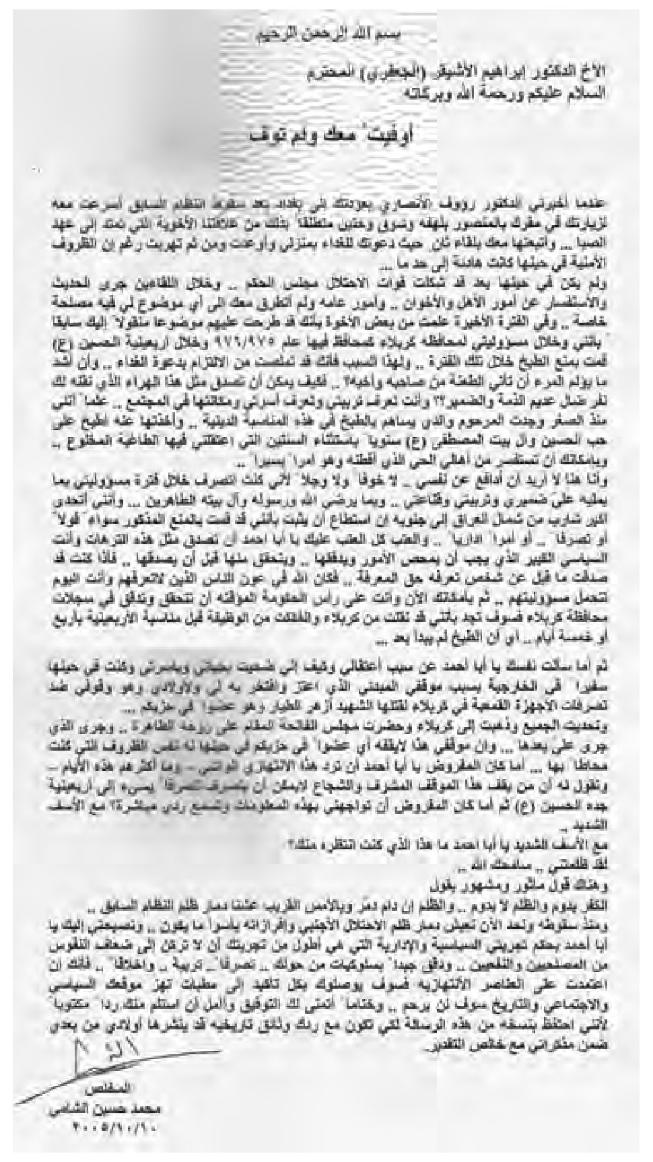
مع ما تقدم فإن الرجل قام ببعض الإنجازات التي تحسب له خلال الفترة القصيرة التي قضاها في كربلاء محافظا منها :
1- كان مشروع شارع باب قبلة الحسين ( عَلَيْهِ السَّلَامُ) متوقفاً بسبب الآراء المتضاربة حول سنتر الشارع من باب القبلة، فهل أن القبلة تحدد من داخل الحرم أو من باب القبلة الخارجية، فقام بحل الإشكال وقرر أن يكون منتصف الشارع من باب القبلة ليستقيم الشارع بشكل منتظم، وبعد حل هذا الإشكال تمت المباشرة بالعمل ثانية وأصبح الشارع على هيئته الحالية.
2-قاد حملات العمل الشعبي في كل يوم جمعة وكانت بإشرافه، وهذه الحملات كانت تشترك فيها دوائر المحافظة الخدمية مثل تعبيد الطرق ودفن المستنقعات في الأحياء وتنظيف المدينة.
3- قدّم مقترحات إلى الجهات المختصة حول إقامة مشاريع في مدينة كربلاء مثل بناء ملعب رياضي وإنشاء قاعة نموذجية ومسرح وغيرها من المقترحات.
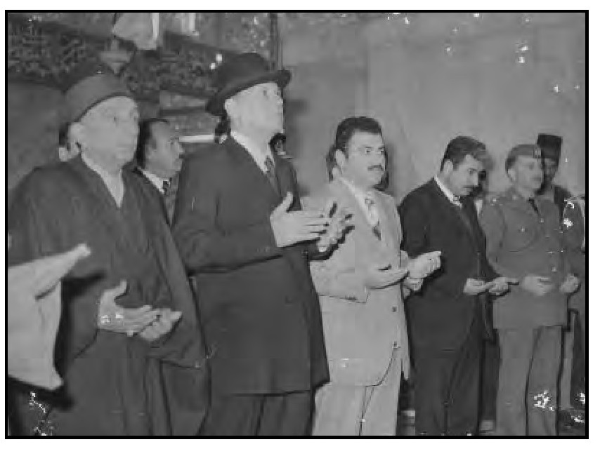
في حرم الحسين ( عَلَيْهِ السَّلَامُ) محافظ كربلاء السيد محمد حسين الشامي وعلى يمينه رئيس الوفد التركي وسادن الحسين وعلى يساره معاون المحافظ ثم مدير شرطة كربلاء عبد اللطيف السامرائي

رئيس وزراء إيران أمير عباس هويدا يزور كربلاء
كانت العلاقات مقطوعة بين العراق وإيران بسبب الخلاف على المسائل الحدودية، وبعد أن تم عقد إتفاقية الجزائر بين شاه إيران ونائب الرئيس العراقي صدام حسين بحضور الهواري بومدين الرئيس الجزائري وذلك في سنة 1975م، فعادت العلاقات بين العراق وإيران، وفي نفس السنة زار رئيس وزراء إيران أمير عباس هويدا العراق وتوجه إلى كربلاء لزيارة المراقد المقدسة فيها. ويُعرف أمير عباس هويدا بأنه كان من السياسيين المحنكين في إيران، وكان الساعد الأيمن لشاه إيران محمد رضا بهلوي، وأصبح رئيسا للوزراء لأول مرة في إيران بتاريخ 13 كانون الثاني 1965م/ 11 رمضان 1384ه-، وطالت مدة رئاسته للوزارة، وبعد الإطاحة بالشاه ونجاح الثورة الإسلامية في إيران تم إعدامه.

عزيز صالح النومان محافظاً لكربلاء
لم يستمر محافظ كربلاء السيد محمد حسين الشامي في منصبه سوى عدة أشهر حيث تم نقله كما ذكرنا، فقد تم تعيين عزيز صالح نومان الخفاجي محافظاً جديدًا لكربلاء وقد باشر في منصبه في شباط 1976م. استمر في منصبه مدة ثلاث سنوات وعشرة أشهر وتم نقله من كربلاء في 10 تشرين الثاني 1979م.
ولد في مدينة الشطرة وينتمي إلى قبيلة خفاجة عمل معلمًا في إحدى مدارس ذي قار، وفي عام 1969م عُيّن مدير ناحية في إحدى نواحي الكوت، ثم قائمقاما، ثم محافظا لكربلاء، ومنها تم تعيينه وزيراً للزراعة، وبعد إحتلال العراق للكويت في آب سنة 1990 م تم تعيينه محافظاً للكويت. ثم أصبح عضوا في القيادة القطرية سنة 1993م، وبعد الإحتلال الأمريكي للعراق تم إلقاء القبض عليه وزُج في السجن وتم تقديمه للمحاكمة.
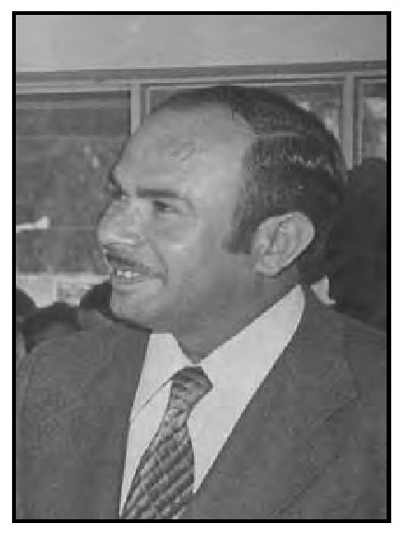
عزيز صالح النومان

قرار وضع اليد على العتبات المقدسة
كان النظام في العتبات المقدسة في العراق يقر بأن جميع ما يُلقى داخل الأضرحة يعود إلى السادن وتحت تصرفه، فكان السادن يتولى جمع تلك النقود ومعها الذهب والفضة ويأخذها له شخصياً.
وإرتأت الحكومة تعديلاً على نظام العتبات المقدسة حيث صدر قرار في سنة 1397ه- / 1976م بوضع اليد على العتبات المقدسة، وأصدرت التعليمات التالية:
1 - سحب مفاتيح الأضرحة من السادن وتسليمها إلى رئيس الوحدة الإدارية في مدينة العتبة، ففي كربلاء والنجف يتسلم المحافظ مفاتيح أضرحة الرياض المقدسة، الحسينية والعباسية والحيدرية. ويتسلم القائمقام في الكاظمية وسامراء مفاتيح الروضتين الكاظمية والعسكرية وهذه هي العتبات المقدسة الخمسة في العراق، أمّا المراقد الأخرى التي شملها النظام الجديد وهي مرقد مسلم بن عقيل في الكوفة، والسيد محمد في بلد والحمزة الغربي في ناحية المدحتية فتسلم المفاتيح إلى رؤساء الوحدات الإدارية فيها .
2 - تشكيل لجنة باسم ( لجنة العتبة) في كل روضة ومرقد، يترأسها رئيس الوحدة الإدارية وعضوية السادن وقاضي الأحوال المدنية والشرعية ومدير أوقاف المحافظة التي تتواجد فيها العتبة أو المرقد. ومهمة هذه اللجنة الإشراف على جمع واردات الأضرحة والإذن بالصرف على شؤون العتبة.
3- فتح حساب بنكي في أحد المصارف في مدينة العتبة باسم الروضة أو المرقد، ليتم الإيداع والسحب رسمياً وفق ضوابط الصرف والصلاحيات الممنوحة للجنة العتبة وحسب النظام، ولا يتم السحب إلا بتوقيع كامل أعضاء اللجنة، وإذا زاد
مبلغ الصرف عن ثلاثة آلاف دينار فيخضع لتصديق وزير الأوقاف حصرا. تقام مراسيم فتح الأضرحة شهريًا يحضرها كامل أعضاء اللجنة، وبحضور لجنة من وزارة الأوقاف لا يقل عدد أفرادها عن ثلاثة يرأسها عضو بدرجة (مدير عام) في الوزارة.
5 -يتم تسليم كامل المبلغ بالعملة العراقية إلى المصرف المعني في نفس يوم (الفتحة) ويستلم السادن ومحاسب العتبة وصل الإيداع . أما العملات الأجنبية فيتم عدّها وتثبيتها في السجلات وتودع في مصرف الرافدين فرع العملات الأجنبية في بغداد بحساب خاص باسم كل عتبة، ويتم تحويلها بالسعر الرسمي إلى العملة العراقية وإرسالها إلى الحساب المصرفي في مدينة العتبة.
6- أمّا الذهب والفضة فيتم وزنه في نفس يوم الفتحة ويُسلّم إلى محاسب العتبة، ويجمع ثم يتم صهر الذهب سنويًا بحضور اللجنة في نفس العتبة، ليتم تحويله إلى ذهب خالص عيار 24 على شكل سبيكة، وكذلك نفس الشيء بالنسبة إلى الفضة، ويسجل في سجلات خاصة، ويتم استخدامه حسب حاجة العتبة لترميمات الأضرحة والمنائر والقباب.
7- وحسب النظام الجديد هذا يتم تحديد أبواب الصرف بأن تُقسم الإيرات الشهرية على خمسة أخماس، ثلاثة منها يتم الصرف على تعميرات العتبة المعنية، والخمس الرابع يوزع على العاملين بالتساوي على أن تكون حصة السادن أربع حصص مما يحصل عليه خادم الروضة الواحد. فإذا كان عدد الخدم الرسميين في الروضة خمسين شخصا مع السادن، فيُقسّم هذا الخمس إلى 53 حصة أربع منها إلى السادن وحصة واحدة لكل خادم من ال- 49 الرسميين العاملين في العتبة. أما الخمس الخامس فيُقسّم إلى خمسة أقسام قسم إلى شؤون العتبة تصرف على إحتياجات العتبة من مواد تنظيف أو تصليحات إعتيادية تحتاجها العتبة يوميًا، أو شراء مواد لمصلحة العتبة ومصاريف الضيافة والقسم الثاني يوزع على العوائل المتعففة في المدينة ومن بينهم عوائل السادة من الأرامل والأيتام، وفق سجل خاص. والقسم الثالث يتم صرف يتم صرفه للفقراء والمحتاجين ومن تقطعت بهم السبل، على أن لا يزيد مبلغ العطاء هذا عن ثلاثة آلاف دينار لكل حالة، وبتوقيع كامل لجنة العتبة. أما القسمين الباقيين من هذا الخمس فيتم صرفه على (إطعام الطعام) في مناسبات عديدة وخاصة في أيام الزيارات والمناسبات الدينية.
8- جميع هذه الإجراءات في مجال الإيرادات والصرفيات التي تتم وفق النظام المحاسبي الرسمي، تكون خاضعة سنويًا لديوان الرقابة المالية سنويًا، حيث تقوم لجنة من الرقابة المالية بتفتيش ومراجعة السجلات وأبواب الصرف وتقدّم تقريرها السنوي عن صحة الإجراءات الحسابية المتخذة وتأشير الأخطاء إن وجدت لغرض المعالجة أو المحاسبة القانونية.
استمر تطبيق هذا النظام من سنة 1977م لغاية سنة 2003م عندما تم إسقاط النظام الحاكم في العراق وإحتلاله من قبل الأمريكان.
إدّعاءات غير صحيحة
لفت نظري كتاب صدر باسم (العباس حامل اللواء) لمؤلفه الشيخ حسين بن الشيخ هادي القرشي والصادر عن مؤسسة البلاغ في بيروت، وكنت في مكتبة الحسنين الواقعة في منطقة السيدة زينب عليها السلام بتاريخ 20 حزیران 2011م وهذه المكتبة تابعة لمؤسسة البلاغ التي تنشر مؤلفاتي ولي علاقة خاصة بصاحبها حفظه الله، فأخبرني عن صدور كتاب عن العباس ( عَلَيْهِ السَّلَامُ) وقد إقتنيته علّني أجد فيه ما هو جديد وخاصة أنني أعرف المؤلف حق المعرفة، وكنت صديقا وقريبًا جدًا عمه المرحوم العلامة الشيخ باقر شريف القرشي، والمؤلف هو نجل العلامة الشيخ هادي القرشي، كما أنه يدير مكتبة الحسن في النجف التي أسسها عمه الشيخ باقر القرشي، فظننت أني سأجد ما هو جديد للإستفادة منه، وقد خاب ظنّي عندما وجدته كتاب لا يرقى إلى ما أطمح إليه من فائدة، وفيه أمور تخرج عن نطاق الموضوع والعنوان للأسف.
وما أثار استغرابي الشديد ما ذكره في الفقرة 2 من هامش الصفحة 179 منه حيث قال رواية ينسبها إلى سادن الروضة الحيدرية المقدسة المرحوم السيد حيدر الرفيعي، ما نصّه: ((كانت الأموال التي تجمع من النجف وكربلاء والكاظمية يأخذ منها رئيس النظام (الدولار الأمريكي والريال السعودي) ويرسله إلى مصرف خاص في الأردن هذا نص ما نقله لنا سادن الروضة الحيدرية الشريفة المرحوم السيد حيدر محمد حسن الرفيعي قال أسافر إلى الأردن أودع هذه الأموال في مصرف خاص بالأردن باسم رئيس النظام والباقي يوزع (حصة المحافظ، الأمن، المخابرات، الاستخبارات، الجهاز الحزبي، بعض من إخواننا السنّة) فضلا عن شباك الإمامين العسكريين عليهما السلام ونسبة %1 يوزع للفقراء فيبقى منه نسبة 8٪ يرصد للتعمير، أما مبالغ ضريحي الإمامين في سامراء ترصد إلى السنة ليقوّي شوكتهم ضد المذهب الجعفري، هذا بالإضافة إلى واردات الأوقاف السنية التي
غير خاضعة لهذا القانون هذه نبذة واحدة عن أحوال الأضرحة فلنترك الأمر إلى الله، إنا لله وإنا إليه راجعون)).
أقول:
1-ليس دفاعاً عن النظام السابق ورئيسه ، فهذا الكلام عار عن الصحة تماما، ورئيس النظام وقتها بيده خزائن العراق، فماذا يستفيد من عشرات أو مئات الدولارات أو الريالات السعودية؟
2 - العملات الأجنبية ليس فقط الدولارات الأمريكية أو الريالات السعودية، فهناك بعض العملات الأوربية والخليجية (كويتية ، بحرينية، إماراتية، عمانية ولبنانية) وهي عملات صعبة أيضاً، ولكن أكثر ما كان يُرمى في الأضرحة العملة الإيرانية (التومان ) والربية الهندية والباكستانية والمينات الآذري والليرة التركية، وجميع هذه العملات الأخيرة التي لم تكن عملات صعبة بالمعنى الحقيقي للكلمة، وقد تكدست في مصرف الرافدين فرع العملات الأجنبية وتقرر إرسالها إلى مصرف الرافدين فرع عمان في الأردن ليتم بيعها بالدولار وفق مستندات رسمية إثناء خروجها من العراق ودخولها، وأجريت هذه العملية مرّة واحدة فقط سنة 2001م حيث تشكلت لجنة رسمية مكونة من ثلاثة مدراء في مصرف الرافدين الإدارة العامة، وأنا بإعتباري سادنًا للحسين (عَلَيْهِ السَّلَامُ) والمرحوم السيد رياض الكليدار سادن الروضة العسكرية في سامراء، وكان الوفد برئاستي، حيث قمنا ببيع تلك العملات بمزاد علني أجري في مصرف الرافدين فرع عمان، وتم تحويل المبلغ بالدولار من عمان إلى بغداد مصرفيًا ووضع في حساب كل عتبة حسب العملات التي تخصها.
3- لم يتم سفر المرحوم السيد حيدر الرفيعي إلى الأردن لنفس الغرض مطلقاً.
4-لم يتم صرف دينار واحد إلى من ذكرهم المؤلف في كتابه فهو محض افتراء لأن الحسابات خاضعة للرقابة الحسابية من قبل وزارة الأوقاف وديوان الرقابة المالية.
5- أمّا ما ذكره عن مبالغ ضريحي الإمامين العسكريين في سامراء على أنها ترصد إلى السنّة( ليقوي شوكتهم ضد المذهب الجعفري )كما يقول فهو محض افتراء آخر، وهو نفس طائفي مقيت للأسف، بدليل أن ما يطبق من نظام في عتبات كربلاء والنجف والكاظمية يطبق على سامراء أيضا، وكثير من الأحيان كان يصدر أمر من وزارة الأوقاف بحضور السدنة في بعض فتحات الأضرحة للإشراف على العملية وبشكل دوري، وقد حضرت أنا شخصيًا في سامراء عدة مرات إثناء فتحة الضريح، وحضر سادن سامراء في كربلاء والنجف وهكذا.
6- أمّا إيرادات الأوقاف السنيّة فكانت كثيرة جدًا وأضعاف ما هو موجود لدى الأوقاف الجعفرية، فأقيام العقارات والأراضي وبدلات الإيجار لا تقارن بموقوفات الشيعة، وهيئة الاستثمار في الأوقاف ما زالت موجودة يمكن التأكد منها . فلماذا يحتاجون إلى الفتات من أموال العتبات الشيعية؟
7- أما بالنسبة إلى النسب التي ذكرها عن الفقراء والتعمير فهي واهنة وليس لها مصداقية أبدًا، وقد ذكرنا النسب سابقا يمكن الرجوع إليها.
8-وجميع ما ذكر أعلاه يمكن التأكد منه في المصارف الرسمية الموجودة حاليا، وكذلك يمكن التأكد حول العملات الأجنبية من مصرف الرافدين/ الإدارة العامة _قسم العملات الخارجية، ومن سجلات الحسابات في مديريات الأوقاف في المحافظات التي توجد فيها العتبات والمراقد.
9- وللأمانة فإننا نحتفظ بكافة الكتب الرسمية والوثائق والأوامر التي صدرت بشأن الأمور المالية التي تخص العتبات ومنها الروضة الحسينية.
10 - وعلى سبيل المثال فإن رصيد حساب الروضة الحسينية المقدسة من العملة الأمريكية (الدولار) في مصرف الرافدين ببغداد في شهر كانون الأول 2002م هو 624302 دولار.

حادثة زيارة الأربعين سنة 1397ه- / 1977م
زيارة الأربعين من أشهر المناسبات السنوية في كربلاء، حيث يفد إلى زيارة قبر الإمام الحسين (عَلَيْهِ السَّلَامُ الآلاف من الناس بل وصلت الأعداد إلى الملايين لإحياء إحدى الشعائر المهمة لدى أتباع أهل البيت عليهم السلام، وهي الزيارة المخصوصة التي كانت تسمى قديا ب- (مَرَد الرأس)، وبحسب المرويات أن الإمام السجاد (عَلَيْهِ السَّلَامُ) أعاد رأس والده الإمام الحسين ( عَلَيْهِ السَّلَامُ) من الشام حيث دُفن مع الجسد الشريف وكان في 20 صفر
اعتاد الكثير من الزائرين الوفود إلى قبر الحسين من مدنهم ومناطقهم سيرًا على الأقدام في ذكرى زيارة الأربعين، وذلك زيادة في ثواب مسعاهم ومحبة وإجلالاً لابن بنت نبيهم، وتجديد الولاء والنصرة لآل البيت عليهم السلام.
في عام 1975م أصدرت الحكومة العراقية أمرًا بمنع الكثير من الشعائر الحسينية التي كانت تمارس أيام محرم من كل عام مثل (التطبير) و(الزنجيل) و(اللطم)
وبعض مسيرات العزاء (العزيات)، ولم تمنع السلطات عزاء طوريج أو (ركضة طويريج) ولا مناسبات الزيارات المخصوصة والعديدة ، ولكنها منعت (السير على الأقدام )إلى كربلاء في زيارة الأربعين.
و في الحقيقة كانت إجراءات المنع لا مبرر لها بحيث أدخلت الدولة نفسها في أمور كانت في غنى عنها لأنها تمس أكبر شريحة من شرائح المجتمع العراقي، واعتبرت تلك الإجراءات في خانة التعصب الطائفي ومنع الحريات التعبير عن مشاعر الناس في موضوع يعتبر خط أحمر لا يمكن المساس به، ومن خطأ السلطات حينها أنها لم تقرأ الحوادث التي مرت أيام المد الشيوعي في نهاية الخمسينيات عندما تم منع السير على الأقدام، والغريب في الأمر أن الدولة كانت تدعم المواكب بل وترعاها وتقدم لها المساعدات لحد السنة التي سبقت المنع !!
بعد سنتين من ذلك الإجراء حدث في مدينة النجف حراك ودعوة للمسير مشيًا على الأقدام إلى كربلاء، وحُدّدت الساعة الحادية عشر من صباح يوم الخامس عشر من صفر 1397ه- الموافق لليوم الرابع من شباط 1977م موعدًا لإنطلاق المسيرة. حاولت السلطات في النجف منع المسيرة ولم تسفر محاولاتها عن نتيجة، فخرجت جماعات غفيرة من أهل النجف بإتجاه كربلاء رغم منع السلطات الإدارية والأمنية حينها ، وبعد يومين وفي منطقة خان النص) تحشدت أعداد كبيرة من الوافدين مشيًا على الأقدام، حيث استمر الإلتحاق بهم من جميع المناطق القريبة من كربلاء، وبين خان النص وخان النخيلة حدثت مصادمات بين الشرطة والمشاركين في المسير، وسقط أحدهم قتيلاً، فقام العديد من المشاركين الغاضبين بالهجوم على مركز شرطة خان النص.
كانت أعداد الزائرين تزداد داخل مدينة كربلاء، ووصلت أخبار حوادث خان النص وما يحدث في طريق النجف - كربلاء ، فقامت السلطات بإتخاذ عدة إجراءات لتلافي حدوث ما لا يحمد عقباه داخل المدينة، فأرسلت الحكومة طائرات حربية كانت تطير بمستوى منخفض فوق جموع المشاركين في المسيرة على طريق كربلاء - النجف، وتحرك اللواء المدرع السادس من ثكناته في المسيب بإتجاه مدينة كربلاء وانتشرت وحداته وآلياته في منطقة الإمام عون وفي مناطق قريبة من المدينة لغرض تطويقها. في داخل المدينة استنفرت الجهات الأمنية ووصلت قوات من شرطة النجدة من
بغداد لمحاولة السيطرة على الوضع في مركز المدينة وفي محيط المرقدين الشريفين.
عند مداخل البلدة نصبت الحكومة مفارز لمنع الوافدين مشيا من دخول المدينة، وتم إلقاء القبض على بعض الشباب فكانت الجموع تتفرق ولكنها تمكنت من سلوك الطرق النيسمية والزراعية ومن بين البساتين للوصول إلى داخل المدينة.
في صباح يوم 20 صفر المصادف 9 شباط قامت مجاميع في منطقة باب طويريج بالتحشد والنزول بتظاهرة سارت في شارع الجمهورية متجهة إلى صحن الحسين، وقد جوبهت من قبل الأجهزة الأمنية وحدث تصادم بسيط وتفرقت الجموع في الأزقة. لكن تظاهرة كبيرة أخرى تجمعت عند حسينية أهل النجف في العباسية الغربية بالقرب من كراج البارودي، وأخذت تهتف بشعارات ضد الدولة واتجهت نحو شارع الإمام علي بإتجاه ساحة (البلوش)، وأخذ البعض من المتظاهرين بتحطيم بعض السيارات في الشارع، فتدخلت السلطات قبل وصول التظاهرة إلى ساحة الإمام علي ( البلوش) وتمكنت بالقوة من تفريق المتظاهرين، وتم إلقاء القبض على بعض المشاركين فيها.
بدا الجو في مدينة كربلاء متوترًا جدًا وازدادت الحشود بالتزاحم على قبر الحسين (عَلَيْهِ السَّلَامُ)، وأشيع بأن هناك قنبلة موقوتة وضعت في أحد الأروقة داخل الحرم، فأخذ الزائرون بالخروج مسرعين، فاتخذت السلطات الأمنية إجراءً سريعاً بإخلاء المرقد الشريف وغلقه وإخراج حتى الموجودين في باحات الصحن وأغلقت أبوابه، ولأن الزيارة نهارية، فوقت ذروتها قبل آذان الظهر وبعده، فقد بدأ الزائرون بمغادرة المدينة، وعند حلول المساء من نفس اليوم هدأت الحالة وتم فتح صحن وحرم الحسين (عَلَيْهِ السَّلَامُ).
شنّت الأجهزة حملة شديدة على المشتبه بهم، وألقي القبض على بعض الشباب الذين تم تشخيصهم عند مشاركتهم في المسير والتظاهرات. شكّلت الحكومة لجنة تحقيقية حول الحوادث وأصدرت أحكام الإعدام بحق قادة المسيرة الذين تم إلقاء القبض عليهم، وبالسجن لعدة سنوات بحق آخرين، وتم تنفيذ أحكام الإعدام في 24 شباط من نفس العام، وقد عارض تلك الأحكام بعض أعضاء القيادة القطرية حينها ، وتم استبعادهم فيما بعد من مسؤولياتهم القيادية.
جرت هذه الأحداث في فترة تولي عزيز صالح النومان منصب محافظ كربلاء، وكان محافظ النجف حينها جاسم الركابي، والإثنان من أبناء الجنوب ومن محافظة ذي قار.

إحصاء النفوس في كربلاء سنة 1977م
جرى إحصاء عام للنفوس في العراق سنة 1977م، وقبل عملية الإحصاء بأشهر أخذت اللجان المشكلة بالإجراءات العملية لترقيم الدور وتقسيم المناطق على اللجان وأقيمت دورات للمشتركين في عملية الإحصاء وذلك لتدريبهم على أسلوب العمل الصحيح لإنجاح الإحصاء وليكون متميزا عن الإحصاءات التي سبقته، لأن وزارة التخطيط أعدت الخطط القصيرة والمتوسطة والبعيدة المدى لجميع نواحي الحياة الإقتصادية والعمرانية والخدمية، وخاصة أن البلد كان يعيش في أفضل أوقاته الإقتصادية بعد نجاح عملية تأميم النفط، وإعداد الميزانيات الإنفجارية حينها، حيث قسمت الموازنة السنوية إلى موازنة عمومية وموازنة استثمارية، فكان لابد من معرفة نفوس البلد حتى يتم التخطيط على ضوئه في المستقبل.
واجهت عملية الإحصاء في كربلاء مشاكل كثيرة حينها بسبب الهجرة الهائلة التي بدأت نحو كربلاء من مناطق الوسط وجنوب العراق، وبسبب هذه الهجرة كانت تقام يوميًا أحياء من (التنك) وأخرى من البردي والصرائف، وهي تجاوزات على أراضي الدولة خاصة من الناحية الجنوبية الغربية لمدينة كربلاء، وبالرغم من قيام آليات البلدية بتهديم التجاوزات، إلا أنها تظهر في اليوم الثاني مرة أخرى، وقد إستاء سكان المدينة مما يجري وقد إمتلأت المدينة بالمهاجرين ويبدو أن إجراءات المحافظ عزیز صالح النومان لم تكن بالمستوى المطلوب، وتأكد الأهالي حينها بأن المحافظ كان يرغب بهجرة هؤلاء وإتخاذهم كربلاء مسكنا ومستقرًا، وقد نقل عن بعض المقربين من المحافظ بأنه لا يعارض من مجيء هؤلاء وذلك (لتعريب كربلاء)!!،
وكأن كربلاء كانت مدينة أعجمية بنظره ، وهذه من مساوئ بعض ولاة الأمر الذين أبتليت بهم كربلاء المقدسة.
وبعد الإحصاء تبيّن أن نفوس مدينة كربلاء تجاوز (350) ألف نسمة، أي بزيادة قدرها ربع مليون شخص عن آخر إحصاء تم قبل عشر سنوات من هذا الإحصاء. وفي الحقيقة كانت نتائج هذه الهجرة وخيمة على الحالة المجتمعية في كربلاء، لأن
منطقته الذي يهجر ومدينته، لا يهمه طابع المدينة الديني والإقتصادي والاجتماعي، وإنما يأتي بالأدران التي علقت به وسببت له الهجرة، فسادت منذ ذلك الحين أوضاع وحالات غريبة عن المجتمع الكربلائي، واستمرت نتائجها إلى الوقت الحاضر بعد أن تزايدت الهجرات للمدينة حتى أصبح ابن المدينة الأصلي غريبًا في مدينته!!

الرئيس الصومالي محمد سياد بري يزور كربلاء
زار مدينة كربلاء سنة 1977م رئيس جمهورية الصومال محمد سياد بري، وكان في استقباله محافظ كربلاء عزيز صالح النومان، وتوجه مباشرة إلى زيارة المرقدين الشريفين الحسيني والعباسي، وبعدها غادر كربلاء متوجها إلى النجف الأشرف.

رحلة (جاك بيرك) إلى كربلاء
جاك بيرك مستشرق فرنسي مشهور ، كان قد درس حضارات الشرق وخاصة بلاد الرافدين، وقد ارتبط في العراق بعلاقات وثيقة مع جهات تخصصية بحثية في مجال التاريخ والآثار، وقد قام بزيارة العراق عدة مرات، وفي زيارته الأخيرة التي جاء بها إلى العراق بدعوة رسمية، زار كربلاء وكتب عن مشاهداته فيها.
كانت زيارته إلى مدينة كربلاء سنة 1978م (1398ه-)، وقد أبدى إعجابه بالمدينة وقدسيتها، حيث وجود المراقد المقدسة فيها والنشاط التجاري والعمراني والتوسع الذي شمل أجزاء عديدة من المدينة، ورافقه بعض المعنيين في إختصاصه.
وعند زيارته إلى كربلاء وصف مشاهداته ونشرها في باريس في نفس السنة التي زار فيها كربلاء، فكتب يصف رحلته للمدينة المقدسة فيقول: (( ... وما إن تتطلع بنظرك حتى تتعدد الرموز: القبة المذهبة للإمام الحسين ترتفع إلى حوالي 35 مترا، وهي مرتبطة بقواعدها المربعة هذه التشكيلة الرائعة المتداخلة بالزوايا الحادة التي تسمو ويرنو لها كل معمار يحاول ربط هذا العالم بالعالم الآخر... إن كربلاء لا تحمل ذكرى الدم فحسب، بل تحمل أيضا تكاتفاً دنيويًا جماعيّاً يتجدد من سنة لأخرى )). والمستشرق الفرنسي جاك بيرك كانت له دراسات شرقية متنوعة، وقد توفي سنة (1995م).

رئيس جمهورية مالي موسى تراوري يزور كربلاء
قام الرئيس المالي موسى تراوري سنة 1978م (1398 ه- ) بزيارة مدينة كربلاء والمراقد المقدسة فيها.

رئيس جمهورية الغابون عمر بونغو
يزور كربلاء
زار الرئيس الغابوني عمر بونغو مدينة كربلاء سنة 1978م (1398ه-)، وأدّى مراسيم الزيارة في مرقدي الإمام الحسين وأخيه أبي الفضل العباس عليهما السلام.

نائب رئيس الجمهورية يزور كربلاء
بتاريخ 8 كانون الثاني 1978م / 29 محرم 1398ه- زار مدينة كربلاء نائب رئيس الجمهورية صدام حسين يرافقه عزة ابراهيم الدوري وزير الداخلية ومحمد عايش عضو قيادة الحزب، وتوجه فور وصوله إلى الروضة الحسينية المقدسة لأداء الزيارة ومنها إلى الروضة العباسية، وتوجه والوفد المرافق له بصحبة المحافظ عزيز صالح النومان إلى ديوان المحافظة، وبعدها غادر إلى بغداد.

زوجة شاه إيران تزور كربلاء
في يوم الإثنين المصادف 20 تشرين الثاني سنة 1978م الموافق 20 ذي الحجة سنة 1398 م، زارت مدينة كربلاء الأميرة فرح ديبا عقيلة شاه إيران محمد رضا 1398 بهلوي، وأدّت الزيارة في المرقدين الشريفين الحسيني والعباسي، وجرى لها استقبال رسمي في مبنى المحافظة.

تنفيذ مشروع مابين الحرمين في مرحلته الأولى
في سنة 1978 م بدأت فكرة تطوير ما بين الحرمين في كربلاء، وتحدد على أساسها البدء بمشروع كبير ويتم تنفيذه على عدة مراحل تكون مرحلته الأولى إنشاء ساحة واسعة تمتد بين الروضتين الحسينية والعباسية، وإزالة العقارات الملاصقة لسور كل روضة من الروضتين، على أن تستملك بلدية كربلاء العقارات المشمولة بالمشروع وتعويض أصحابها، وبدأت عملية الاستملاك سنة 1978م بعد أن خصصت الحكومة المبالغ اللازمة لها، وبدأت المرحلة الأولى من المشروع سنة 1979م. وهذا المشروع أحدث إختلاف في وجهات النظر بين مؤيد ومرحب به، وبين رافض لأسباب منها أن المشروع سوف يغيّر الشكل التراثي للمدينة لكون المشروع يقع في قلب المدينة القديمة، وفي حال تنفيذه سيتم إزالة مباني تراثية وأسواق قديمة كانت تمثل الجانب التاريخي والتراثي الذي يندر وجوده في مدن أخرى، كما سيتم إزالة بعض المراقد لعلماء روحانيين، والأهم من ذلك أن المشروع سيحدث أضرارًا بمصالح الكثير من الناس، وسيتأثر مصدر رزقهم نتيجة إزالة حوانيتهم. ونعتقد بأن المشروع لم يُدرس علمياً في وقته، وكان المحافظ عزيز صالح النومان يصر بشكل كبير على تنفيذه.
كانت دائرة الهندسة العامة في وزارة البلديات قد أعدت نموذجًا لمشروع تطوير مركز مدينة كربلاء أعدّه الدكتور المهندس نعمان الجليلي في ستينيات القرن العشرين والذي كان يشغل منصب مدير عام الدائرة الهندسية في وزارة البلديات،
وكان المشروع المعد يأخذ بنظر الإعتبار الجانب التراثي والقديم الذي تتميز به مدينة كربلاء، وتم تأجيل تنفيذه لعدم وجود التخصيصات اللازمة وهي مبالغ ضخمة لا تتمكن الحكومة حينها من تنفيذه، وبذلك خسرت المدينة جزءاً كبيرًا من تراثها عندما تم تنفيذ المرحلة الأولى من مشروع بين الحرمين الذي كان يُلح على تنفيذه محافظ كربلاء عزيز النومان.
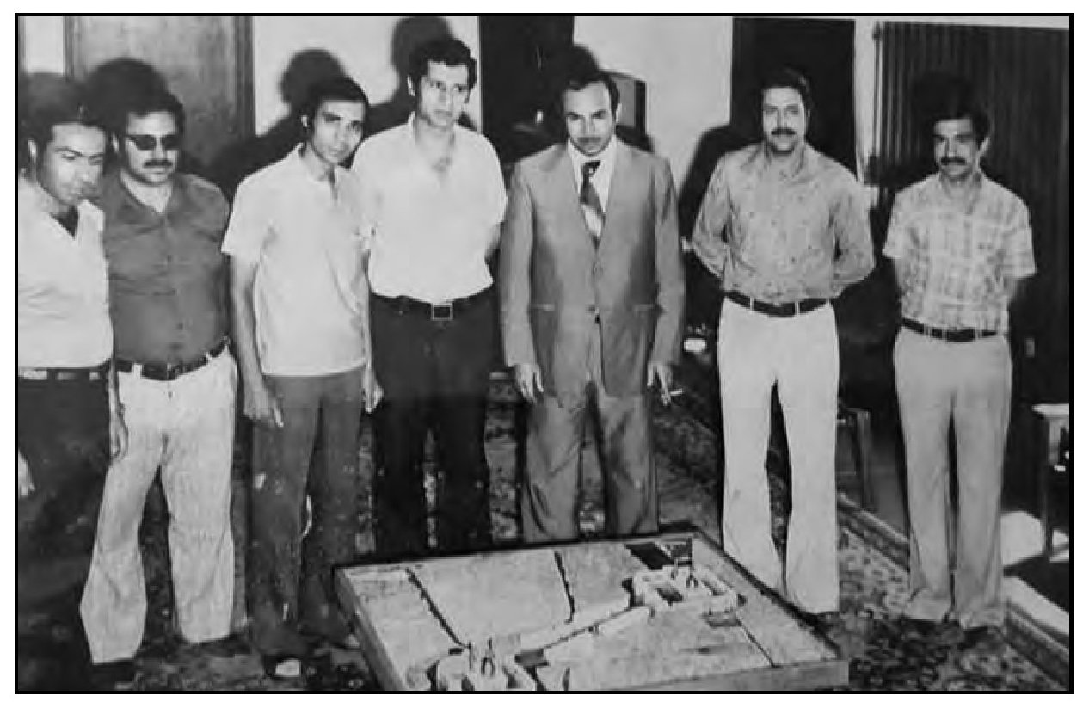
محافظ كربلاء عزيز صالح النومان يتوسط المهندسين والمساحين الذين أشرفوا على تصميم المشروع وأمامهم نموذج التصميم
وبحلول سنة 1979م بدأت عملية الهدم والإزالة للعقارات الواقعة ضمن المشروع، فقد تم تهديم جانبي شارع علي الأكبر من باب الشهداء حتى ساحة علي الأكبر ، ثم إزالة العقارات من باب الكرامة بشكل مستقيم حتى باب صاحب الزمان في الروضة العباسية، وبذلك فقد تم تهديم سوق التجار الكبير وإمتداده سوق
الصاغة والمناطق المحيطة بهما، كما تم تهديم مقبرة السيد محمد المجاهد بن السيد علي الطباطبائي صاحب الرياض، والمقبرة المقابلة لمرقده وهي مقبرة السادة الطباطبائية، كما تم إزالة سوق الساعاتية، وجميع الأزقة التي كانت مرتبطة بتلك الأسواق. وأصبح الفضاء الواقع بين الروضتين المقدستين بعرض 40 متر على أن تبنى على جانبيه عمارات يقوم ببنائها الأهالي وعلى الجانب الأيسر من المشروع لحين تقاطع الساحة مع شارع صاحب الزمان.
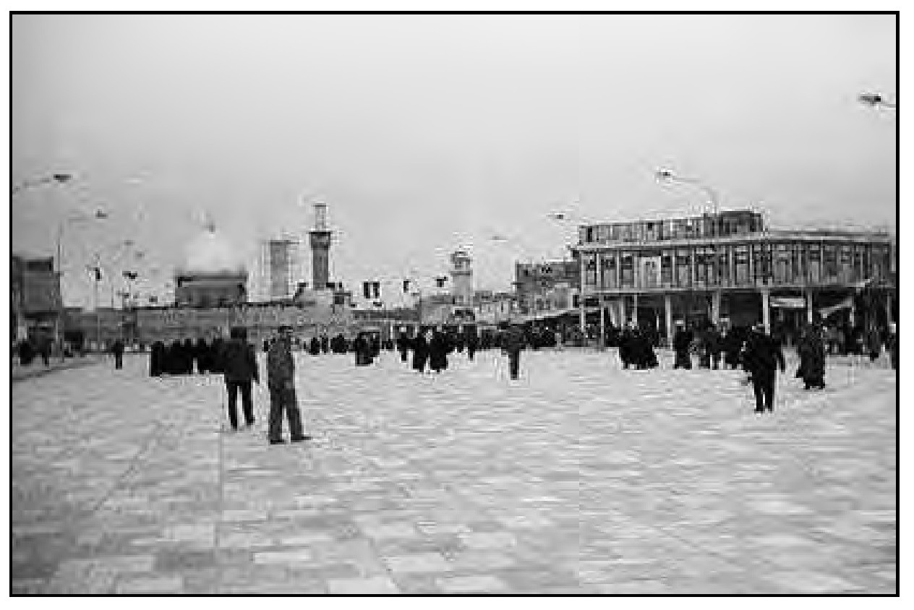
مشروع ما بين الحرمين المرحلة الأولى ويظهر مرقد العباس وترميم المنارة الشرقية فيه ومن اليمين يظهر العقار العائد للمرحوم السيد كاظم عبود آل نصر الله وخلفه قسم من الجهة اليمنى من سوق الصاغة

عدنان داود سلمان محافظا لكربلاء
عدنان داود سلمان محافظا لكربلاء
بعد أن صدر الأمر بنقل المحافظ عزيز صالح النومان في بداية تشرين الثاني سنة 1979م، تم تعيين الأستاذ عدنان داود سلمان محافظا لكربلاء الذي باشر في منصبه محافظا لكربلاء في 11 تشرين الثاني 1979م الموافق 21 ذي الحجة 1399ه-.
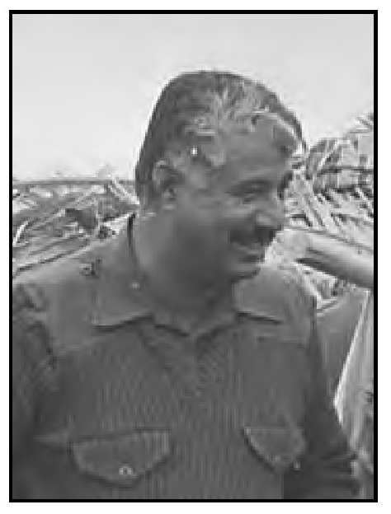
عدنان داود سلمان محافظ كربلاء
كانت الفترة التي استمر فيها بمنصب المحافظ زادت عن 4 سنوات، تمكن خلالها المحافظ تقديم الكثير لمحافظة كربلاء، حيث إنه كان قريبًا جدًا من الأهالي، ويعمل بجد ونشاط على توفير كل متطلبات مدينة كربلاء العمرانية والخدمية، وكان إهتمامه بالروضتين المقدستين يوميًا تقريبًا، يتابع أعمال الترميم والتجديد، وأغلب السنوات التي قضاها في كربلاء كانت رحى الحرب العراقية الإيرانية تدور، وكان الوضع في كربلاء حينها يتطلب الاستقرار والهدوء، وهذا ما عمل عليه المحافظ.
وفي أيامه تم إنجاز مشاريع كبيرة ومهمة في مدينة كربلاء والوحدات الإدارية التابعة لها كان من أهمها:
1 الإهتمام بالعتبات المقدسة ومتابعة تنفيذ مشاريع الإعمار التي أمرت الدولة بتنفيذها. فكانت أعمال الترميم والتجديد جارية في الروضتين الحسينية والعباسية، ويعود الفضل له باستحصال الموافقات الرسمية والمبالغ اللازمة وكميات الذهب المطلوبة لإعادة تذهيب قبة الروضة الحسينية التي استمر العمل بها سنتين وتم الانتهاء منها بعد نقله من كربلاء.
2- وجّه عنايته لمعالجة مشكلة المياه الجوفية التي كانت مرتفعة بشكل خطير في العتبتين المقدستين، وقد سببت هذه المشكلة أضرارًا جسيمة في عمارة الروضتين، وتمكن من إحضار لجان هندسية متخصصة لمعالجة المياه الجوفية، وقام بنفسه بالإشراف على المعالجات التي أوصت بها اللجان المختصة.
3-كان عمله ميدانيًا في أيام المناسبات الدينية وخاصة في مواسم زيارات العاشر من محرم والأربعين والنصف من شعبان وكان يأمر بتهيئة كافة الإمكانيات لدى دوائر الدولة الخدمية لمساعدة المواكب والزائرين والإشراف على تهيئة وسائط النقل لضمان وسرعة عودة الزائرين إلى مناطقهم.
4-أما المشاريع المنفذة في كربلاء في أيامه فكانت كثيرة وذات أهمية كبرى، وذلك لحاجة مدينة كربلاء الماسة لها، وتمكن من إنجازها وتأمين المبالغ اللازمة لها على الرغم من أن البلد كان يمر بظرف حرج ماليا نتيجة استمرار الحرب العراقية الإيرانية، ومن هذه المشاريع :
أ. إنجاز مشروع ماء كربلاء الموحد، وهو من أكبر مشاريع الماء في محافظات العراق، وكان موقعه شمال مدينة كربلاء بالقرب من مقاطعة فدان السادة على يسار طريق كربلاء - عون - بغداد. كانت المدينة تعاني من شحة المياه الصالحة للشرب وخاصة في أحيائها المستحدثة والمترامية، وبإنجاز هذا
المشروع الكبير فقد إكتفت مدينة كربلاء بما تحتاجه من المياه بنصف طاقة المشروع حينها، وتم تنفيذ هذا المشروع تحسبًا لحاجة المدينة في المستقبل ولتأمين متطلبات الزائرين في أيام الزيارات المخصوصة.
ب. إنجاز مشروع مجاري كربلاء. كانت مجاري المدينة لمياه الأمطار والصرف الصحي قديمة جدًا وتسبب دائمًا مشاكل لا حصر لها، فقد أشرف المحافظ على تنفيذ مشروع للمجاري في مدينة كربلاء، وتم إكماله في فترة قياسية بلا مشاكل، وقد صاحب هذا الإنجاز ولغرض إنجاحه العمل على تنظيف وكري المبازل وتغليف جزء كبير منها داخل المدينة لضمان استمرار جريان مياه البزل نحو المصب العام لها في الرزازة.
ت. فتح طريق جديد من نهاية شارع العباس بإتجاه بحيرة الرزازة وبطول 17 كم.
ث. إنجاز طريق الحج البري الجديد الذي أشرف عليه المحافظ وقامت بتنفيذه مديرية الإسكان والتعمير في كربلاء ومتابعة وإهتمام مديرها المرحوم المهندس عبد الحسين إبراهيم البارودي.
ج. قام المحافظ بإنجاز الطرق الحولية في كربلاء والوحدات الإدارية التابعة لها، وأهمها كان طريق عون - الكمالية - ناحية الحر، الذي أصبح منفذا جديدًا لمدينة كربلاء يخفف الإزدحام في داخلها في أيام الزيارات الدينية، وأن يكون طريقاً لسيارات الحمل دون المرور داخل المدينة.
ح. قام بتنفيذ عدد كبير من الطرق الزراعية لتسهيل نقل المنتجات الزراعية من ناحية، ومن ناحية أخرى تغيير حالة المزارعين وتشجيعهم على الاستقرار في مناطقهم وعدم الهجرة إلى المدن.
ج. كانت مدينة كربلاء تفتقر إلى دار للضيافة بالرغم من كثرة الوفود التي تزور كربلاء، وكان فندق كربلاء السياحي المقام منذ نهاية الخمسينيات لا يفي بالغرض المطلوب لقدمه، فإستحصل المحافظ على الموافقات الرسمية والتخصيصات
اللازمة لإنشاء دار للضيافة يليق بالمدينة ويكون محل إقامة للوفود الكبيرة والمهمة التي تزور كربلاء، وقد تم تخصيص قطعة الأرض اللازمة للمشروع في أرقى مناطق كربلاء ( حي النقيب ) وعلى الشارع العام وبالقرب من نهر الهنيدية، وتم تنفيذ هذا المشروع الذي يحتوي على غرف وسويتات فندقية بالإضافة إلى قاعات للاستقبال والطعام وقاعة مؤتمرات.
6- كان إهتمامه كبيرًا حول تنشيط مجال السياحة في كربلاء لوجود معالم آثارية قديمة تحيط بالمدينة وفي عين التمر، وكذلك المنطقة الجميلة التي تقع على شواطئ بحيرة الرزازة، فقد بادر إلى إقامة مهرجان الإخيضر الكبير الذي دعي إليه الكثير من ضيوف الداخل وخارج العراق، وشاركت فيه العديد من الفرق الفنية التي قدمت عروضها في حصن الإخيضر، وهذه البادرة أخذت تجلب السواح لزيارة مدينة كربلاء والتعرف على آثارها التاريخية والدينية.
7- بادر بإقامة احتفال يقام سنويًا وسمّي ب- (يوم المحافظة)، وتم إختيار يوم 28 نيسان من كل عام لإقامة كرنفال المحافظة تشارك فيه النقابات والجمعيات والإتحادات المهنية والعمالية والطلابية والشبابية ودوائر المحافظة المختلفة، ويتم في يوم المحافظة الرسمي إفتتاح المشاريع المنجزة، وأول احتفال أقيم يوم 28 نیسان 1982م.
8- وفي بادرة منه إستحدثها هي تخصيص يوم الإثنين من كل اسبوع لمقابلة المواطنين وسماع شكاواهم وحلّها، كما قام بتوزيع صناديق للشكاوي وزعت في مدينة كربلاء والوحدات الإدارية التابعة لها، وكانت تفتح دوريا بإشرافه ويقوم بمتابعة ما يرد فيها.
9- كانت تربط المحافظ الأستاذ عدنان داود سلمان بأهالي كربلاء علاقة حميمة من خلال تقربه إلى عشائر المدينة ورجال الدين وسدنة العتبات المقدسة والوجهاء والأعيان، فكان يتواصل اجتماعيًا مع الجميع ويبادل الأهالي المودة، وفي نفس
الوقت كان الأهالي يبادلونه نفس الشعور ، ولم تنقطع الصلة بينه وبينهم حتى بعد أن نُقل من كربلاء، وفاءً وتقديرًا لما قام به خلال فترة عمله في كربلاء. ونتيجة لنجاحه في إدارته لمحافظة كربلاء، تم تعيينه بمنصب وزير الحكم المحلّي في كانون الثاني سنة 1984م واستمر فيه لغاية حزيران سنة 1989م، ومن خلال منصبه الوزاري هذا كان يضع محافظة كربلاء نصب إهتمامه ملبيا لجميع متطلباتها بإعتبار وزارته مسؤولة عن محافظات العراق.
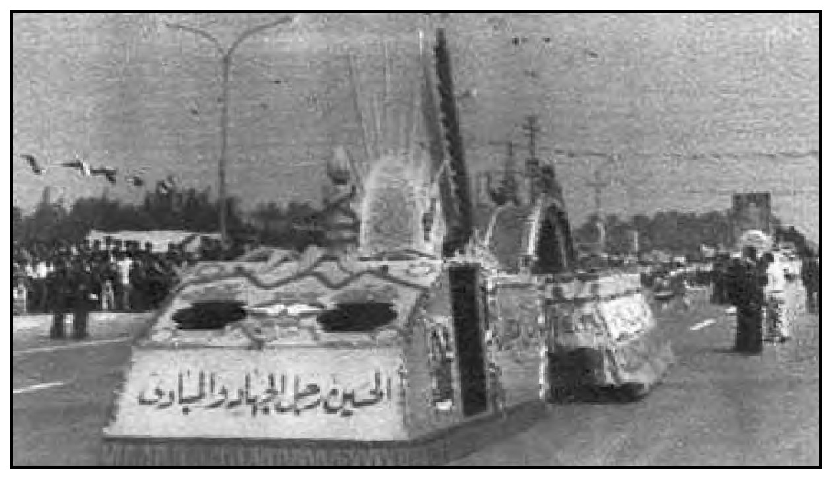
صورة لمهرجان يوم المحافظة

حادثة يوم التاسع من محرم 1399ه- / 1979م
في مساء يوم التاسع من شهر محرم سنة 1400ه- الموافق 28 تشرين الثاني 1979م، وبينما كانت المواكب الحسينية تسير بين الحرمين وسط الحشود الغفيرة من الناس المتجمعين لإحياء ذكرى ليلة العاشر من محرم الحرام، خرج من بين الحشود شاب
يحمل بيده سلاح ناري وتوجه إلى مجموعة من الشباب واقفين في ساحة بين الحرمين وأخذ يطلق النار باتجاههم، وحدثت فوضى عارمة في المنطقة، وتمكن البعض من إلقاء القبض على الشخص الذي أطلق النار بشكل عشوائي مستهدفا مجموعة يعتقد إنهم أعضاء في الحزب الحاكم، وبعد أن تمت السيطرة على الموقف، تبيّن أن الحادث أسفر عن مقتل الأستاذ التربوي خالد نوري السمرمد، وجرح عدد من الأشخاص بينهم إمرأة نجت من الموت بأعجوبة بعد أن أصيبت في بطنها بعدة إطلاقات، وتبيّن أن الشخص الذي أطلق النار كان من أهالي الديوانية، وكان طالبًا في إعدادية زراعة كربلاء الواقعة في ناحية الحسينية.
وسادت بعد الحادث حالة من التوتر في المدينة وتأثرت سياقات المناسبة العاشورائية بالحادث، وبعد ساعات هدأت الحالة ومرت المناسبة بسلام.

إنتخابات المجلس الوطني لدورته الأولى
بعد ثورة 14 تموز 1958م توقف العمل بالبرلمان العراقي، واستمر هذا التوقف لغاية سنة 1980م عندما قررت الحكومة العراقية إعادة الحياة النيابية فقد أصدرت قانون المجلس الوطني (البرلمان) المرقم 55 لسنة 1980 في 1980/3/15م، ودعوة المواطنين للترشيح له، وتحدد أن يكون لكل 50 ألف مواطن ممثل واحد في المجلس الوطني، وتقرر أن تتم إنتخابات الدورة الأولى في شهر آب 1980م على أن ينعقد المجلس الوطني في 1 أيلول من نفس السنة، وتقدم عدد من الأشخاص للترشيح منهم: المرحوم جواد رضا أبو الحب، المرحوم حميد كريم الكلكاوي، المرحوم المحامي جواد حسين آل نصر الله، المرحوم عبد الخالق رشيد الحميري، المرحوم عبد الأمير حيدر الإيزيرجاوي، المرحوم السيد عبد الحميد الشامي، ومن قضاء الهندية المرحوم عبد المعطي عبادة، المرحوم ضياء يحيى العلي وآخرين من كربلاء والهندية والحسينية.
وبدأت حملات الدعاية بإقامة تجمعات لتعريف المواطنين بالمرشحين في جميع مناطق مدينة كربلاء وفي الأقضية والنواحي.
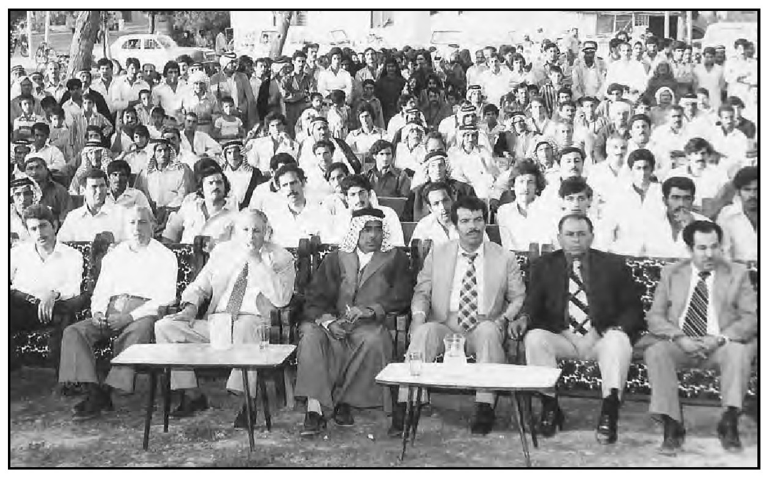
صورة لإحدى التجمعات للتعريف بالمرشحين، ويظهر فيها الجالسون في الصف الأمامي من اليمين المحامي جواد آل نصر الله، السيد عبد الحميد الشامي، الأستاذ حميد الكلكاوي الشيخ عبد الخالق الحميري، الأستاذ عبد المعطي عبادة، (...)، الأستاذ عبد الأمير حيدر

رئيس الجمهورية يزور كربلاء والمراقد المقدسة فيها
في يوم الإثنين 13 تشرين الأول 1980م الموافق لليوم الرابع من شهر ذي الحجة سنة 1400ه-، زار رئيس الجمهورية صدام حسين مدينة كربلاء وأدّى الزيارة في الروضتين الحسينية والعباسية المقدستين، وهي الزيارة الأولى له لكربلاء بعد إندلاع الحرب العراقية - الإيرانية.

السيد عادل عبد الصالح الكليدار يتسلم سدانة الحسين
بعد خدمة طويلة في سدانة الحسين بدأت من سنة 1347 ه- / 1928م وامتدت 54 سنة تقريبًا، أحيل المرحوم السيد عبد الصالح بن السيد عبد الحسين الكليدار آل طعمة على التقاعد في 5 شعبان 1401ه- / 7 حزيران 1981م، وتم تعيين ولده المحامي السيد عادل سادنًا للروضة الحسينية المقدسة، واستمر في تولّيته السدانة لغاية حوادث شعبان 1411ه- 1991م، حيث ترك في اليوم الثاني من الحوادث مدينة كربلاء وغادر إلى بغداد. وقد تم عزله من السدانة بعد أن سيطر النظام على الموقف حيث صدر الأمر من وزارة الأوقاف بفصله من وظيفته سنة 1991م.
ولم يكن قرار فصله السدانة بسبب إشتراكه في الأحداث، وللحقيقة فإن ابن عمنا السيد عادل لم يشترك في الأحداث بتاتا، وإنما دخل إلى الروضة الحسينية في اليوم الثاني لسقوط المدينة بيد المنتفضين ورأى الهرج والمرج الذي حلّ بالمدينة وفي الروضة حيث تواجد بعض الأشخاص الذين اعتمدوا الروضة الحسينية مقرًا لقيادة الأحداث، ولم يلبث غير برهة من الزمن وغادر الروضة والمدينة في نفس اليوم إلى بغداد .
والخطأ الكبير الذي ارتكبه السيد عادل هو عدم مراجعته المرجع المختص (وزير الأوقاف حسب نظام العتبات) عندما وصل إلى بغداد، وكان يفترض به إخبار مرجعه بما حصل وعدم تمكنه من السيطرة على الوضع في الروضة الحسينية ليبرئ نفسه من أية مسؤولية، وأن يقوم بالمباشرة في ديوان الوزارة وخاصة عندما وجد أن الحكومة مستمرة ولم تسقط في بغداد حيث كانت الأمور هناك تسير بشكل إعتيادي حاله حال غيره من المسؤولين ورؤساء الدوائر في المدن التي جرت فيها الأحداث، وهو ضليع بالقانون الذي هو مجال إختصاصه، وبدلاً من ذلك كلّه فقد إنزوى مبتعدا حتى انتهاء الأحداث فوجدت الحكومة فيما بعد أنه لم يتخذ أي موقف إيجابي فقد صدر القرار بفصله فقط ولم تتخذ أي إجراءات ضدّه.
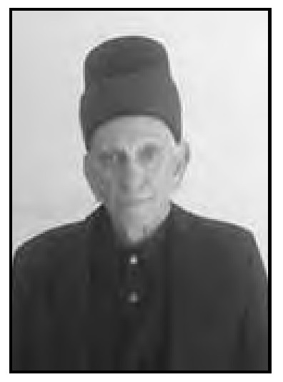
السيد عادل عبد الصالح الكليدار
وفي بغداد أخذ يزاول عملاً في محل تجاري له في منطقة المنصور، وتمكن بعد سنة ونصف من السفر إلى (نيوزيلندا) حيث حصل هناك على اللجوء الإنساني، وبقي لاجئًا لحين سقوط بغداد على يد الأمريكان حينها رجع إلى كربلاء محاولاً إستعادة السدانة ولكنه لم يفلح في مسعاه، وبقي إلى الآن يتردد بين العراق ونيوزيلندا.

رئيس الجمهورية يزور مدينة كربلاء
زار رئيس الجمهورية صدام حسين مدينة كربلاء يوم 16 حزيران 1981م المصادف 15 شعبان 1401ه-، وأدى مراسيم الزيارة في مرقد الإمام الحسين ( عَلَيْهِ السَّلَامُ) وتوجه ماشيًا إلى مرقد أبي الفضل العباس ( عَلَيْهِ السَّلَامُ)، وصادف يوم زيارته زيارة النصف من شعبان.

السيد محمد حسين مهدي آل ضياء الدين يتسلم سدانة العباس
هو المرحوم السيد محمد حسين بن مهدي بن أحمد بن علي بن محمد بن عباس بن مصطفى بن محمد بن شرف الدین بن ضياء الدين بن يحيى بن شرف الدين بن طعمة الأول كمال الدين بن أبي جعفر أحمد بن يحيى ضياء الدين بن أبو جعفر محمد بن أحمد شمس الدين بن أبي الفائز محمد.
كان السيد محمد حسين نائبًا للسادن عند غيابه عن السدانة كما كان والده المرحوم السيد مهدي وهما يلتقيان بالسيد السادن بدر الدين في جدهما المشترك السيد مصطفى بن محمد ضياء الدين.
تسلم السيد محمد حسين السدانة سنة 1402ه- / 1982م بعد عزل السيد بدر الدين، واستمر في توليته للسدانة لغاية سنة 1411ه- / 1991م بعد حوادث شعبان في كربلاء. فقد تم عزله عن السدانة ، وتوفي سنة 2011م في كربلاء.
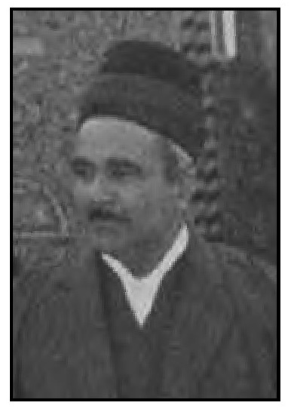
السيد محمد حسين مهدي آل ضياء الدين (سادن العباس)

خليل إبراهيم جاسم محافظا لكربلاء
بعد نقل الأستاذ عدنان داود سلمان من كربلاء إلى منصب وزير الحكم المحلي، تسلم منصب محافظ كربلاء الأستاذ خليل إبراهيم جاسم، وهو من مواليد تكريت وينتمي إلى قبيلة (حرب)، وأصل عائلة خليل إبراهيم جاسم من الكوفة، وقد نزحت أسرته من الكوفة إلى تكريت بسبب خلافات عشائرية بين (الحروب) وعشيرة أخرى في نفس المنطقة.
كان له إطلاع واسع ومعرفة جيدة بالمجتمع الكربلائي من خلال عمله في كربلاء منذ سنة 1978م مسؤولاً لتنظيم حزب البعث في المحافظة، وتمكن من خلال عمله هذا إقامة علاقات ودية مع وجهاء ورؤساء وأعيان المدينة، وكان يحضر مناسباتهم ويتبادل مع الكثير منهم بالزيارات، ومن خلال تعاونه مع المحافظ عدنان داود
سلمان فقد استفادت المحافظة من هذه العلاقة وطالما كانت العلاقات بين المحافظين ومسؤولي التظيم يشوبها الخلاف مما كان له تأثير على مجريات الأمور في المحافظة، وجرت في كربلاء أمثلة كثيرة على ذلك تجنبنا ذكرها لأنها تقع خارج بحثنا.
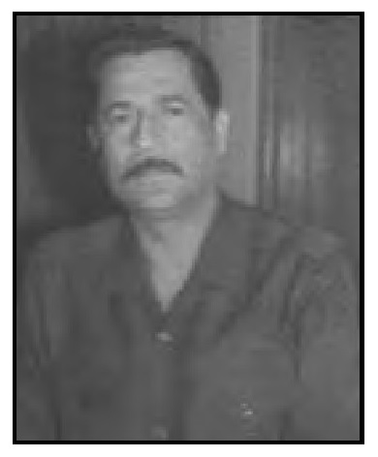
خليل إبراهيم جاسم
وبعد نقل المحافظ تم إختياره بديلاً عنه و وتسلّم منصب محافظ كربلاء في 3 كانون الثاني 1984م الموافق 30 ربيع الأول 1404ه-، واستمر في منصبه لغاية سنة 1988م حيث تم تعيينه وكيلاً لوزير الداخلية.
كانت له مواقف جيدة مع أهالي المدينة، ومن هذه المواقف التي حضرتها شخصيًا قبل أن يتسلم منصب المحافظ بفترة قصيرة، هو أننا كنا في جلسة جمعتنا معه والمحافظ عدنان داود سلمان في دعوة غداء في دار الرئاسة في الرزازة وكان من الحاضرين من مدراء الدوائر المهندس عبد الحسين إبراهيم البارودي، والحقوقي عباس العامري وعدنان عبد الأمير أبو طحين ومدير الشرطة ناجي السامرائي. وبعد الغداء بدأت أحاديث متنوعة فإنبرى مدير الشرطة ناجي السامرائي بحديث يسيء به لعوائل كربلاء، وما كان من الأستاذ خليل إلا أن يقوم بزجر مدير الشرطة بعنف ويقول له: ((أقل شخص في مدينة الحسين هو أشرف منك يا طايح الحظ))، وأمره بمغادرة
الجلسة متوعدًا إياه بنقله غدًا من كربلاء، وقد نفذ وعده بالإتفاق مع المحافظ، وفي اليوم الثاني صدر الأمر بنقل مدير الشرطة إلى بغداد، وبعد عدة أشهر توفي ناجي هذا في باب إحدى ملاهي بغداد بعد إصابته بطلقة طائشة وهو جالس في سيارته وذهب غير مأسوف عليه.
فمعايشة خليل إبراهيم جاسم لأهالي كربلاء لمدة تزيد عن تسع سنوات جعلته الأقرب ميدانيًا للعمل بكل جهد وإخلاص وتفاني لخدمة المحافظة وسكانها، وكانت الفترة التي قضاها في كربلاء والحرب العراقية الإيرانية تدور رحاها، مما كان يتطلب الأمر جهدًا مضاعفا عليه لتأمين الاستقرار والأمن في المدينة.
وفي أيامه أقيمت عدة إنجازات على صعيد العتبات المقدسة، وكذلك على الجوانب الخدمية والعمرانية سيتم التطرق إليها ضمن سياق التسلسل الزمني.

رئيس الجمهورية يزور كربلاء
في يوم العاشر من محرم سنة 1405 ه-/ الخامس من تشرين الأول سنة 1984م، زار رئيس الجمهورية صدام حسين مدينة كربلاء وأدى الزيارة في مرقدي الإمام الحسين وأخيه أبي الفضل العباس عليهما السلام وكانت المدينة تعج بالزائرين بمناسبة يوم عاشوراء، وفي زيارته هذه زار بعض العوائل في المدينة في أحيائها .

رئيس الجمهورية يزور كربلاء بمناسبة العاشر من محرم
في يوم الثلاثاء الحادي عشر من محرم سنة 1407ه- الموافق 16 أيلول 1986م زار رئيس الجمهورية صدام حسين مدينة كربلاء ومرقدي الحسين والعباس عليهما السلام بمناسبة ذكرى استشهاد الإمام الحسين ( عَلَيْهِ السَّلَامُ).

تذهيب قبة مرقد الإمام الحسين (عليه السلام)
بتاريخ 17 شباط 1987م / 18 جمادي الثانية 1407ه- أقيم احتفال رسمي وشعبي كبير في الروضة الحسينية المقدسة بمناسبة الانتهاء من تذهيب قبة مرقد الإمام الحسين ( عَلَيْهِ السَّلَامُ) التي تم الشروع بالعمل سنة 1985م. حيث أمر رئيس الجمهورية بتهيئة 150 كغم من الذهب من حساب الدائرة الهندسية التابعة لديوان الرئاسة لهذا الغرض. وقبل الإفتتاح كان قد وضع على القبة الستار الأبيض، وقام نائب الرئيس عزة إبراهيم الدوري نيابة عن الرئيس بإزاحة الستار معلنا انتهاء العمل في تذهيب القبة، وألقى نائب الرئيس كلمة بالمناسبة وتلاه محافظ كربلاء خليل إبراهيم جاسم بإلقاء كلمة باسم أهالي كربلاء، وألقى بعده مدير أوقاف كربلاء السيد عبد الشهيد الحمامي كلمة بالمناسبة، ثم ألقى المرحوم الخطيب السيد صدر الدين الشهرستاني قصيدة بالمناسبة، وأعقبه السيد ضياء الخاقاني بقصيدة أخرى. وقد حضر الاحتفال وزير الأوقاف عبد الله فاضل السامرائي، وعبد الغني عبد الغفور (مسؤول تنظيمات الفرات)، ووزير الشباب عبد الفتاح محمد أمين، وعارف كطا سهيل الراوي وكيل وزير الحكم المحلي.
بلغت كمية الذهب الخالص ( 150) كغم) لتنفيذ مشروع تذهيب القبة المباركة بأمر من ديوان رئاسة الجمهورية.
وبعد الاحتفال تم إفتتاح المكتبة الجديدة للروضة الحسينية التي تضم آلاف الكتب ومئات المخطوطات النادرة. وفي نفس اليوم تم إفتتاح مشروع تطوير مابين الحرمين في مرحلته الثانية، بالإضافة إلى إفتتاح مشروع إعادة بناء الأواوي--ن في الصحنين الشريفين الحسيني والعباسي.
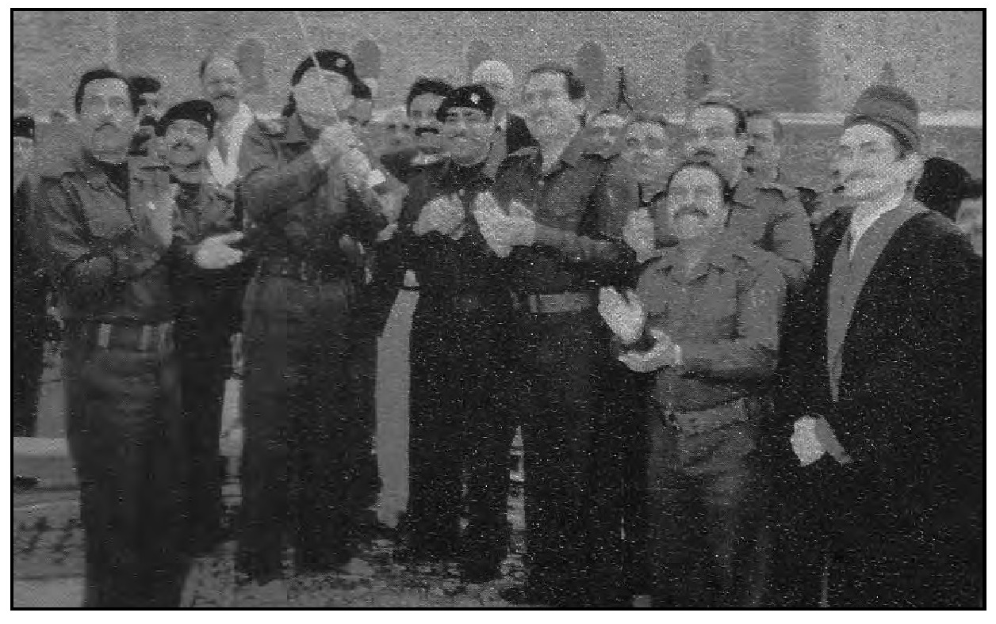
نائب الرئيس يسحب الستار عن القبة الشريفة من سطح الحرم الشريف

غازي الديراوي محافظاً لكربلاء
في عام 1988م/ 1409ه-، نُقل محافظ كربلاء خليل إبراهيم جاسم إلى منصب وكيل وزير الداخلية وتم تعيين غازي محمد علي الديراوي محافظا لكربلاء. والديراوي المولود بناحية الدير في البصرة والذي أكمل دراسته في كلية التربية، وعُيّن مدرسا ، وكان من أسوأ المحافظين الذين شغلوا المنصب في كربلاء، حيث قادته الصدف أن يكون محافظا !! ، وفي بعض الأحيان تقود الصدف أن يتبوء أشخاص ليس لديهم القدرة والكفاءة والخبرة والنزاهة مناصب هي أكبر من
حجمهم بكثير، وكان من بين هؤلاء غازي الديراوي، وقد كانت أيامه في كربلاء قد قضاها في التخاصم مع المسؤولين في المحافظة، ومنهم خيري الراوي الذي كان مسؤولاً للحزب في كربلاء ، فكلاهما كانا على قدرٍ متدني من المسؤولية ولم تتقدم
المحافظة في أيامهما، وانقطعت صلة الأهالي وخاصة الوجهاء والسادة والرؤساء وشيوخ العشائر بالمحافظ بعد أن بدأ اللغط وكثر الكلام عن سوء مسيرته وعدم إحترامه لأبناء المدينة، عدا البعض من المتملقين والمتزلفين، وسمح بكل ما أوتي من قدرة للمهاجرين بالسكن في مدينة كربلاء وأخذهم بالتجاوز على أراضي الدولة ليتخذون فيها مساكن غير نظامية، وقام بتخصيص أغلب الشقق والمساكن في مشروع البناء الجاهز الكبير إلى غير الأهالي من أبناء كربلاء والذين تم إنشاء هذا المشروع الضخم والممتاز إليهم كونهم من أصحاب الدخل المحدود، وأصبحت مساكن هذا المشروع الكبير من الأماكن الموبوءة في المدينة أخلاقيًا، ورفضت العوائل الكربلائية السكن فيه، وفي إحصائية أعدتها مديرية بلدية كربلاء فقد تبين من بين آلاف الوحدات السكنية في مشروع البناء الجاهز كانت 16 عائلة كربلائية فقط تسكن فيه !! مضطرين نتيجة وضعهم المادي.
كما تقع على هذا المحافظ مسؤولية الدمار الذي حصل في كربلاء إثناء حوادث (الحركة الشعبانية) سنة 1411ه- / آذار 1991م. فإنه وبمجرد بدء الحوادث كان أول الهاربين بإتجاه الرزازة وعين التمر ، وكان بإمكانه السيطرة على الوضع بفرض منع التجوال على الأقل وخاصة بعد سيطرة الثائرين على النجف قبل كربلاء بيومين، حتى يحفظ دماء الأهالي حيث جرت أنهارًا من قبل طرفي السلطة والمنتفضين، وسقط الكثير من الأبرياء المدنيين، وكذلك ما جرت بعد الأحداث من ذهاب ضحايا في الإعتقال والإعدام.
وبعد انتهاء الأحداث المأساوية في كربلاء تم جلب غازي الديراوي من قبل السلطة موقوفًا في كربلاء، بسبب فساده الإداري والأخلاقي، وحكم عليه بالسجن حتى شموله بقرار العفو. وتم فصله من وظيفته ومن موقعه في الحزب.

رئيسة وزراء باكستان بيناظير بوتو تزور كربلاء
زارت مدينة كربلاء والعتبات المقدسة فيها بوناظير بوتو رئيسة وزراء الباكستان وذلك سنة 1990م، وكانت ترافقها والدتها نصرت بوتو)، وتم استقبالها بحفاوة بالغة، وقد أطالت المكوث في حرم الحسين ( عَلَيْهِ السَّلَامُ)، وعندما زارت مرقد العباس ( عَلَيْهِ السَّلَامُ طلبت النزول إلى سرداب المرقد وقد تم لها ذلك.
كانت زيارتها للعراق بعد نجاحها للوصول إلى سدة رئاسة الوزراء، وكانت قد حصلت حينها على دعم كبير من الحكومة العراقية إثناء الإنتخابات التي فازت بها. والمعروف أن بوناظير بوتو هي إبنة الزعيم الباكستاني ذو الفقار علي بوتو رئيس وزراء الباكستان الذي تم إعدامه فيما بعد بإنقلاب عسكري قاده الجيش. تم قتلها وهي تحضر تجمعاً جماهيريًا سنة 2011م، وتولى زوجها آصف زرداري فيما بعد رئاسة الباكستان.

المصادر
1 - دراسة في طبيعة المجتمع العراقي / د. علي الوردي - ط 1 بغداد سنة 1965.
2- مجلة لغة العرب/ العدد العاشر – السنة الرابعة، تشرين الأول سنة 1929.
3- رحلات عبد الوهاب عزّام طبع مصر سنة 1358ه- / 1939م.
4 - تاريخ الوزارات العراقية / السيد عبد الرزاق الحسني، الطبعة السادسة الموسعة سنة 1402 ه- / 1982م. منشورات مكتبة اليقظة العربية، طبع في بيروت - لبنان.
5- جولة في ربوع الشرق الأدنى (بين مصر وأفغانستان) من مشاهدات سائح مصري / محمد ثابت - مطبعة سعد مصر بالفجالة في القاهرة - 1352ه- / 1934م.
6 - كربلاء في أدب الرحلات/ السيد عبد الصاحب ناصر آل نصر الله / مؤسسة البلاغ/ بيروت - لبنان. ط 1 سنة 1434ه- / 2013م.
7- مذكرات أحمد زكي الخياط (أشخاص وأحداث 1900 – 1958)/ جمعها السيد محمد حسن سلمان السعبري الحسني الناشر : المكتبة العصرية – بغداد – المتنبي، مطبعة أو فسيت الكتاب - بغداد 2016م.
8- تاريخ العراق السياسي الحديث السيد عبد الرزاق الحسني. ط3 المنقحة، مطبعة دار الكتب، بيروت - لبنان سنة 1395ه- / 1975م.
9 -أيام بغداد (وصف شامل لنهضة العراق الحديثة ولمعالمه التاريخية)/ أمين سعيد - طبع بمطبعة عيسى البابي الحلبي وشركاه بمصر سنة 1353 ه- / 1934م.
10 - رحلات السيد محسن الأمين دار التراث الإسلامي – بيروت - لبنان.
11 - مجالي اللطف بأرض الطف / الشيخ محمد طاهر السماوي – من منشورات العتبة العباسية المقدسة، طبع مؤسسة الأعلمي للمطبوعات سنة 1432ه- / 2011م.
12 - الدليل العراقي الرسمي لسنة 1936م. صادر عن وزارة الداخلية العراقية.
13 - معجم رجال الفكر والأدب في النجف خلال ألف عام/ الدكتور الشيخ محمد هادي الأميني.
14 - موسوعة أعلام العراق في القرن العشرين / حميد المطبعي – الناشر وزارة الثقافة والإعلام / دار الشؤون الثقافية العامة - سنة 1996م.
15- من أوراق الشيخ محمد رضا المظفر اعداد وتعليق الأستاذ محمد رضا القاموسي - المكتبة العصرية، المتنبي – بغداد سنة 2014م.
16 - مذكرات عبد الجبار الراوي / مطبعة الراية - بغداد سنة 1994م.
17 - مذكرات أحمد مختار بابان دراسة وتحقيق د. كمال مظهر أحمد. دار الشروق - عمان الأردن سنة 1999م.
18 - مذكرات محمد مهدي كبة ( مذكراتي في صميم الأحداث 1918 – 1958)/ محمد مهدي كبة - عن دار الطليعة للطباعة والنشر سنة 1965م.
19 - حكايات سياسية وصحفية (12 رئيس وزراء)/ أحمد فوزي - ط1 سنة 1984م / مطبعة دار الجاحظ - بغداد.
20 - المدونة الثانية للدكتور ابراهيم خليل العلاف في 30 أيلول 2013م.
21 - جريدة الرأي العام العدد 229 في 30 تشرين الثاني 1947م.
22 - ديوان الجواهري / جمعه وحققه وأشرف على طبعه الدكتور ابراهيم السامرائي، الدكتور مهدي المخزومي، الدكتور علي جواد الطاهر ، ورشيد بكتاش طبعته وزارة الإعلام العراقية / مطبعة الاداب البغدادية سنة 1973م.
23- القصائد الخالدات في حب أهل البيت محمد عباس الدراجي ط 2 سنة 1989م. نشر وتوزيع مكتبة الأمير/ بغداد.
24 - عبد المجيد علاوي ودوره السياسي في تاريخ العراق الحديث الدكتور حكمت عبد المجيد علاوي – بغداد سنة 2011م.
25 - دائرة المعارف الحسينية تاريخ المراقد - الشيخ محمد صادق الكرباسي / صادر عن المركز الحسيني للدراسات - لندن - المملكة المتحدة، ط1 سنة 1426ه- / 2005م.
26 - أدب الطف أو شعراء الحسين (علیه السلام) من القرن الأول الهجري حتى القرن الرابع عشر / السيد جواد شبّر - منشورات مؤسسة الأعلمي – 1969م.
27 - جريدة لواء الاستقلال / العدد 1949 في 16 آب 1954م .
28 - من مذكرات القاضي علاء الدين الخياط وثيقة كتبها بتاريخ 19 نیسان 1993م.
29 - الحركة الأدبية المعاصرة في كربلاء/ السيد صادق آل طعمة – ج1 ط 1 سنة 1388ه- / 1968م. مطبعة أهل البيت/ كربلاء.
30- نواعير الفرات أو (بين العرب والأكراد) /الصحفي الهولندي ماليبارد - ترجمه الألمانية إلى العربية الدكتور حسين كبة - طبع بمطبعة الرابطة – بغداد سنة 1957م.
31 - بيوتات كربلاء القديمة/ السيد عبد الصاحب ناصر آل نصر الله ط 1 سنة 1432ه- / 2011م. 20م. مؤسسة البلاغ للطباعة والنشر والتوزيع بيروت.
32- دليل الجمهورية العراقية لسنة 1960م / تأليف الأستاذ محمود فهمي درويش والدكتورين مصطفى جواد وأحمد سوسة. صادر عن وزارة الثقافة.
33- كراس مقررات مجلس لواء كربلاء العام في اجتماعه الأول من دورته الخامسة لسنة 54 - 1955م / المطبعة الحيدرية في النجف سنة 1373ه- / 1954م.
34- الحقيقة كما عشتها / جاسم الحلوائي - ط 1 - دار الرواد/ بغداد سنة 2006م. 35- مذكرات فؤاد عارف/ تقديم وتعليق الدكتور كمال مظهر أحمد.
36- شرح حال رجال إيران در قرن 12 و 13 و 14 هجري/ مهدي بامداد، كتاب باللغة الفارسية صدر بخمسة أجزاء في طهران – إيران.
37- طبقات أعلام الشيعة / العلامة الشيخ آغا بزرك الطهراني – دار إحياء التراث العربي للطباعة والنشر والتوزيع - بيروت لبنان - ط 1 سنة 1430ه- / 009 2009م.
38-لواء كربلاء في سطور صادر من مكتب العلاقات العامة في متصرفية لواء كربلاء - سنة 1968م.
39 - صحيفة الوسط البحرينية / العدد 3456 في 23 شباط 2012م 1 ربیع الثاني 1433ه-. مقابلة مع صادق محمد البحارنة.
40 - الحوادث والوقائع في تاريخ كربلاء/ السيد عبد الصاحب ناصر آل نصر الله – مؤسسة البلاغ، بيروت - لبنان. ط 1 سنة 2014م.
41 - لواء كربلاء - دليل العتبات المقدسة / صادر عن متصرفية لواء كربلاء/ الإدارة
المحلية - دار الجمهورية للطباعة / بغداد سنة 1967م.
42- حوادث الأيام/ العلامة الشيخ عباس غلام رضا الحائري – تحقيق سماحة الشيخ أحمد الحائري، قدم له الباحث المؤرخ الدكتور حميد مجيد هدو. المطبعة العالمية للطباعة في النجف / سنة 2013م . عند دار التوحيد للنشر.
43 - العباس حامل اللواء الشيخ حسين الشيخ هادي القرشي/ مؤسسة البلاغ للطباعة والنشر - بيروت / لبنان. ط 1 سنة 1431ه- / 2010م.
44 - كربلاء بين ماضيها المجيد وحاضرها المشرق إصدارات اللجنة الإعلامية في محافظة كربلاء.
انتهى الجزء السادس
يتبعه الجزء السابع بعون الله

المحتويات
مقدمة الجزء السادس ...7
كربلاء من سنة 1930م إلى سنة 1940...9
صورة كربلاء عام 1930م (1349ه-) ...9
القسم القديم من المدينة ...9
القسم الحديث من المدينة ...15
حادثة أهالي الكاظمية وأهالي النجف في زيارة الأربعين ...16
جثمان أحمد شاه القاجاري يدفن في كربلاء ...20
جلال بابان متصرفا لكربلاء...21
نوّاب كربلاء في المجلس النيابي في دورته الثالثة ت2/ 1930 -
ت 1932/2...24
المعاهدة العراقية - البريطانية ومؤتمر كربلاء ...25
نوّاب كربلاء والمعاهدة ...26
موقف الأحزاب العراقية...26
مؤتمر كربلاء في أوائل كانون الثاني 1931م...27
الدكتور عبد الوهاب عزام في كربلاء...29
الملك فيصل الأول يزور كربلاء ...32
محمود فخري عبد الحميد متصرفا لكربلاء ...32
الأمير عباس حلمي الثاني يزور كربلاء ...32
آخر زيارة للملك فيصل الأول إلى كربلاء...33
السائح المصري (محمد ثابت) في كربلاء ...34
ما ذكره محمد ثابت عن كربلاء ...37
محمود أديب متصرفا لكربلاء....38
الحاج خليل الاستربادي رئيساً لبلدية كربلاء...39
أوّل مشروع لإسالة الماء في كربلاء...40
نوّاب كربلاء في المجلس النيابي في دورته الرابعة آذار 1933م - أيلول
1934م...44
أحمد زكي الخياط متصرفا لكربلاء ...45
المشاريع التي قام بها المتصرف في كربلاء ...46
أمين سعيد يزور كربلاء ويكتب عنها...52
معالجة ارتفاع المياه الجوفية في حرم الحسين علي السلام ...58
السيد محسن الأمين العاملي وكربلاء...59
سرب من الطيارين العراقيين بطائراتهم يزورون كربلاء...62
الملك غازي يزور كربلاء ...63
اشتباكات بين الشباب المتحمس وشرطة كربلاء...63
أوضاع كربلاء سنة 33 - 1934م (52 – 1353ه-) ...65
سلطان البهرة طاهر سيف الدين في كربلاء ...69
خليل عزمي متصرفا لكربلاء بالوكالة ...69
نواب كربلاء في المجلس النيابي الخامس كانون الأول 1934 – نيسان
1935 ...70
صالح جبر متصرفا لكربلاء...71
طريق الحج البري لحجاج كربلاء للديار المقدسة...27
تهديم (منارة العبد) في الروضة الحسينية...77
جرد خزانة الروضتين الحسينية والعباسية ...79
نواب كربلاء في المجلس النيابي السادس آب 1935 م - تشرين الأول
1936م ...80
الملك غازي يزور كربلاء ...80
زيارة سلطان البهرة لكربلاء وأعماله في الروضة الحسينية...81
رئيس وزراء اليمن يزور كربلاء ...81
أحمد السيد إبراهيم الراوي متصرفا لكربلاء...81
الواقع الصحي في كربلاء سنة 1936م ...82
سلطان البهرة يتبرع بتبليط الحرم الحسيني بالرخام...83
نوّاب لواء كربلاء في الدورة الانتخابية السابعة...83
كربلاء في الدليل العراقي الرسمي لسنة 1936م ...85
أهم الأماكن المقدسة في لواء كربلاء...90
عبد الرزاق الأزري متصرفا لكربلاء ...93
رئيس الأغاخانية الإسماعيلية يزور كربلاء ...93
السيد محمد حسن (أغا) (حسن) آل ضياء الدين يتولى سدانة العباس
(عليه السلام)...95
نواب لواء كربلاء في المجلس النيابي في دورته الثامنة...96
عبد الجبار الراوي متصرفا لكربلاء...97
اعتراض أهالي كربلاء حول ممثليهم في المجلس النيابي ...98
مظاهرات العزاء في كربلاء بمقتل الملك غازي ...100
نوّاب كربلاء في المجلس النيابي لدورته التاسعة ...101
سلطان البهرة طاهر سيف الدين يزور كربلاء ويحضر مراسيم نصب
الشباك الجديد ... 103
جعفر حمندي متصرفا لكربلاء ...105
كربلاء عند اندلاع الحرب العالمية الثانية ...107
كربلاء من سنة 1940م إلى سنة 1950م...111
زيارة الأمير عبد الإله لكربلاء سنة 1940م...111
كربلاء وثورة مايس 1941 ...112
العلماء يفتون بالجهاد ...116
اجتماعات وتجمعات جماهيرية في الروضتين المقدستين ...118
شاكر حميد متصرفا لكربلاء ...120
أحمد مختار بابان متصرفا لكربلاء ...120
الملك فيصل الثاني والوصي عبد الإله ونوري السعيد في كربلاء ...121
الوصي عبد الإله يزور كربلاء ...123
وفيق حبيب متصرفا لكربلاء...123
وفد من مثقفي مصر يزور كربلاء ...124
إعادة بناء وترميم الجدار الشرقي لحرم الحسين من جهة الصحن
الشريف ...124
نواب لواء كربلاء في المجلس النيابي للدورة العاشرة ...124
عمر حفظي المللي متصرفا جديدًا للواء كربلاء...125
أمين خالص متصرفا لكربلاء...126
تأسيس فروع للأحزاب في كربلاء ...127
طاهر القيسي متصرفًا لكربلاء ...127
التعميرات في الروضة الحسينية ...128
الأمير طلال بن عبد الله يزور كربلاء...129
ولي عهد اليمن الأمير سيف الإسلام يزور كربلاء ...130
الملك فاروق عاهل مصر يوفد بعثة هندسية إلى كربلاء ...131
عقد الصلح بين أهالي النجف وأهالي الكاظمية في كربلاء...132
نواب كربلاء في المجلس النيابي في دورته الحادية عشرة ...132
الأمير عبد الإله الوصى على عرش العراق يزور كربلاء ...134
رئيس وزراء باكستان (لياقت علي) يزور كربلاء ...134
رائعة الشاعر محمد مهدي الجواهري الخالدة في رثاء الإمام الحسين...135
عدد نفوس مدينة كربلاء في إحصاء عام 1947م...140
الملك عبد الله عاهل الأردن يزور كربلاء...141
كربلاء وقضية فلسطين ...141
وفد فلسطيني في كربلاء ...142
إجراءات الحكومة العراقية وجامعة الدول العربية ...142
مظاهرة حاشدة في كربلاء ضد تقسيم فلسطين ... 143
مشاركة وفد كربلاء في مؤتمر رؤساء القبائل في الحلة ...144
مقررات المؤتمر ...144
مجلس عزاء حسيني للشباب يتحول إلى مؤتمر ...145
قرار تقسیم فلسطين ...145
كربلاء أيام معاهدة (بورتسموث) ...147
الحراك الجماهيري في كربلاء ضد معاهدة بورتسموث ...154
وفد من الموصل يزور كربلاء ...155
عبد المجيد علاوي متصرفا لكربلاء ...156
وفد أردني يزور كربلاء والمراقد المقدسة فيها ...157
الرئيس السوري هاشم الأتاسي في كربلاء ...158
أول نظام لإدارة العتبات المقدسة يطبّق على الروضتين الحسينية
والعباسية ...159
نواب كربلاء في المجلس النيابي للدورة الثانية عشرة ...159
عبد الرسول الخالصي متصرفا للواء لكربلاء ...160
ما قام به في المناسبات الدينية...161
فتح الشارع المحيط بالروضة الحسينية ...162
التعميرات في الروضة الحسينية ...165
فتح ثلاثة أبواب جديدة في صحن الحسين (عليه السلام)...165
مشاريع عمرانية وخدمية قام بها المتصرف الخالصي...166
الكربلائي سعد عمر العلوان وزيراً للشؤون الاجتماعية...167
كربلاء من سنة 1950م إلى تموز 1958م...170
ملك أفغانستان محمد ظاهر شاه يزور كربلاء ...170
الملك فيصل الثاني والوصي في كربلاء ...172
مكي الجميل متصرفا للواء كربلاء ...172
ملك الأردن عبد الله بن الحسين يزور كربلاء ويلتقي بسلطان البهرة في مرقد الإمام الحسين (عليه السلام) ...174
الملك فيصل الثاني والوصي عبد الإله في كربلاء ...175
نوري السعيد (رئيس الوزراء) في كربلاء ...175
تأسيس الغرفة الزراعية في كربلاء...177
إعادة بناء وتذهيب قبة مرقد الإمام الحسين (عليه السلام) ...177
أعضاء المجلس الإداري للواء كربلاء وأعضاء المجلس البلدي ...180
مواقف أهالي كربلاء الوطنية سنة 1952م...182
المطالبة بتأميم النفط ورفض اتفاقية شباط 1952م ...182
التأييد القومي في كربلاء اتجاه مصر ...186
تأييد تأميم النفط في إيران وثورة مصدق ...188
تظاهرات تشرين الثاني ...189
عباس عبد اللطيف البلداوي متصرفا للواء كربلاء ...193
أعضاء مجلس لواء كربلاء المنتخبين... 195
تظاهرات عارمة ضد الحكومة والوصي في كربلاء والنجف ...196
نواب كربلاء في المجلس النيابي للدورة الثالثة عشرة...204
وفاة السيد محمد حسن (أغا حسن) آل ضياء الدين سادن الروضة العباسية...205
السيد بدر الدین آل ضیاء الدین سادنا للروضة العباسية ...207
الملك فيصل الثاني والوصي عبد الإله في كربلاء ...208
شاه إيران محمد رضا بهلوي يلوذ بكربلاء بعد ثورة مصدّق ....210
وزير خارجية إيران حسين فاطمي في كربلاء ...212
مشروع خبز كربلاء ...213
الطلب بإعادة فتح طريق الحج البري...215
إنتخابات غرفة زراعة كربلاء...216
تأسيس غرفة تجارة كربلاء ...217
تأسيس مصلحة نقل الركاب في كربلاء ...219
إنجاز العمل في الحسينية المشيّدة على أرض خان الباشا ...220
تخصيصات خزينة الدولة للروضتين الحسينية والعباسية ...225
عضو مجلس لواء كربلاء عبد المهدي القنبر يطالب بمشاريع مهمة لمدينة كربلاء ...227
إفتتاح المستوصفات الصحية في كربلاء ...230
رئیس باکستان غلام محمد يزور كربلاء...230
ملك اليمن يزور كربلاء ...230
رحلة الهولندي (ماليبارد) لكربلاء...231
كربلاء المدينة المقدسة ...232
مشاهداته في المدينة ...233
نواب كربلاء في المجلس النيابي في دورته الرابعة عشرة ...236
إنتخابات إختيارية المحلات في كربلاء...237
نواب كربلاء في المجلس النيابي لدورته الخامسة عشرة ...241
مؤتمر الغرف الزراعية العراقية الثالث في كربلاء ...241
رئيس وزراء تركيا عدنان مندرس يزور كربلاء ...242
الإنجازات التي تحققت في زمن المتصرف عباس البلداوي والمشاريع التي تم التخطيط لها ...244
الأعمال والمشاريع العامة ...245
الأعمال التي قامت بها الإدارة المحلية نيابة عن الوزارات المختصة ...247
الإنجازات في مجال التعليم ...247
المشاريع المقترحة ...250
حسين السعد متصرفا للواء كربلاء ...257
تشكيل الجبهة الوطنية في كربلاء ...259
مشكور أبو طبيخ متصرفا للواء كربلاء ...260
الملك فيصل الثاني يزور كربلاء ... 261
نواب كربلاء في المجلس النيابي لدورته السادسة عشرة ...262
نعيم ممتاز الدفتري متصرفا للواء كربلاء...264
كربلاء من تموز 1958م إلى شباط 1963م ....265
كربلاء يوم قيام ثورة 14 تموز ومقتل الملك ...266
الزعيم فؤاد عارف أول متصرف للواء كربلاء في العهد الجمهوري ...267
العقيد الركن عبد السلام عارف يزور كربلاء بعد ثورة تموز بأيام... 268
صادق الخطيب رئيسا لبلدية كربلا ...270
وفد من كربلاء يزور الزعيم عبد الكريم قاسم ...270
حوادث كربلاء بعد ثورة تموز 1958 إلى نهاية عام 1959 م...271
نشاطات شيوعية وردود فعل الناس ...277
تجمّع أنصار السلام في كربلاء ...279
رفع اللافتات المنددة بالشيوعية في كربلاء ...280
مظاهرات يومية ...281
الاحتفال بمولد الإمام علي (عليه السلام) ...283
محاولة إغتيال المرجع الديني الأعلى السيد محسن الحكيم...289
احتفال كبير بمناسبة ميلاد الامام الحسين (عليه السلام) ...293
عبود الشوك متصرفا للواء كربلاء ...294
الزعيم عبد الكريم قاسم يزور كربلاء ...295
حادثة زيارة (فرحات عباس) لمدينة كربلاء ...296
ملك المغرب محمد الخامس يزور كربلاء ...299
كربلاء في دليل الجمهورية العراقية لسنة 1960م ...300
التشكيلات الإدارية للواء كربلاء ...300
الجمعيات والنوادي في لواء كربلاء...300
أسماء المحامين في كربلاء ومحلات عملهم ...301
المكتبات العامة في لواء كربلاء...302
المكتبات الخاصة ...303
عدد المستوصفات في لواء كربلاء ...304
الأطباء وأطباء الأسنان والصيادلة في لواء كربلاء ...304
مستوى بلديات لواء كربلاء سنة 1960م... 307
فتح باب السلام في الروضة الحسينية المقدسة...307
وفد أهالي كربلاء يتوجه إلى مدينة (قم) للتعزية بوفاة المرجع الديني السيد حسين البروجردي...308
فتح طريق كربلاء - بغداد الجديد ...310
الرئيس الجزائري (بن بله) يزور كربلاء ...312
وفاة المرجع السيد ميرزا مهدي الشيرازي...313
إنشاء مشروع ماء كربلاء الجديد....316
توزیع دور الإسكان في كربلاء ...316
الرئيس الأندنوسي أحمد سوكارنو يزور كربلاء...317
تشكيل الجبهة القومية في كربلاء...318
تاریخ کربلاء - الجزء السادس ...320
الرئيس الغاني أحمد سكتوري يزور كربلاء ...320
اللواء عبد الكريم قاسم يزور مدينة كربلاء ويفتتح معمل تعليب كربلاء...320
إفتتاح معمل تعليب كربلاء...322
سالم عبد الرزاق متصرفا للواء كربلاء ...323
كربلاء من شباط 1963م إلى تموز 1968م.
حوادث عام 1963م...324
الكربلائي الدكتور سعدون حمادي وزيراً للإصلاح الزراعي ...327
حسن الحاج وداي متصرفا للواء كربلاء ...328
تشكيل لجنة في كربلاء لتعمير العتبات المقدسة ...329
أعضاء المجلس البلدي في سنة 1963م ...330
مديرية بلديات اللواء ...330
إيصال الكهرباء إلى مرقد الحر الرياحي ...331
المختارون في كربلاء سنة 1963م ...332
رئيس بلدية كربلاء يطلب من الحكومة مشاريع لمدينة كربلاء ...333
تقرير رئيس البلدية ... 333
مشروع إسكان كربلاء ...335
حوادث كربلاء في يوم 18 تشرين الثاني 1963 ...343
هواري بومدين يزور كربلاء ...345
كاظم الروّاف متصرفا للواء كربلاء ....345
نائب الرئيس المصري عبد الحكيم عامر يزور كربلاء...345
أمير البحرين يزور كربلاء ...345
سلطان أمين كرماشة متصرفا للواء كربلاء ...346
زيارة أمير الكويت عبد الله السالم الصباح لمدينة كربلاء ...347
بدعة السير على الجمر يوم العاشر من محرم.. ..349
عزل السيد بدر الدين آل ضياء الدين عن سدانة العباس وإعادته للسدانة بعد نقل المتصرف ...352
إحصاء النفوس في لواء كربلاء حسب إحصائية 1965م...353
إحصائية بعدد المدارس المختلفة في لواء كربلاء..354
جابر حسن حداد متصرفا لكربلاء...355
رئيس الجمهورية عبد السلام عارف يزور كربلاء ...356
حادثة (عزاء طويريج) سنة 1386ه- / 1966م...357
أمير الكويت صباح السالم الصباح يزور كربلاء ...362
المشير عبد الله السلال رئيس اليمن يزور كربلاء ...362
رئيس وزراء العراق عبد الرحمن البزاز يزور كربلاء ...363
رئيس الجمهورية عبد الرحمن عارف يزور كربلاء ...364
رئيس جمهورية اليمن الجنوبي يزور كربلاء...364
أعداد غفيرة من الزوّار الإيرانيين تصل إلى كربلاء...364
الرئيس التركي جودت صوناي يزور كربلاء ...365
أمير البحرين عيسى بن سلمان آل خليفة يزور كربلاء ...365
كربلاء من تموز 1968م إلى نهاية سنة 1990م ...368
تأسيس الإتحادات والنقابات ...370
عبد الصاحب القره غولي متصرفا لكربلاء ...370
الأديب العربي الكبير جورج جرداق في كربلاء ....370
رئيس الجمهورية أحمد حسن البكر يزور كربلاء ...372
رئيس اليمن عبد الرحمن الإيرياني يزور كربلاء 372
علي هادي وتوت متصرفا للواء كربلاء ...373
شبيب المالكي متصرفا للواء كربلاء ...373
السيد حسن سعيد الموسوي رئيساً لبلدية كربلاء ...381
الوفد الحكومي والكردي في كربلاء سنة 1970م ...381
حادثة تشييع السيد محسن الحكيم في كربلاء...382
نائب رئيس الجمهورية يزور مدينة كربلاء ...387
تعیین حمید کریم الگلكاوي رئيساً لبلدية كربلاء ...387
تسفير الإيرانيين المقيمين في كربلاء ...388
كربلاء يوم صدور قرار تأميم النفط ...389
السيد عبد الرزاق الحبوبي محافظا لكربلاء ...390
وفاة العلامة الشيخ محمد علي سيبويه ...393
رئيس جمهورية موريتانيا يزور كربلاء ...395
الرئيس المالديفي يزور كربلاء والمراقد المقدسة فيها ...395
وفاة العلامة والفيلسوف الأكبر الشيخ محمد رضا الإصفهاني الحائري... 396
رئيس بنغلادش يزور كربلاء ...398
وفاة العلامة الكبير السيد محمد علي خير الدين. ...398
رئيس اليمن الجنوبي علي سالم البيض يزور كربلاء ...399
رئيس الجمهورية أحمد حسن البكر يزور كربلاء ...399
الرئيس السوداني جعفر النميري يزور كربلاء ...400
رئيس أفغانستان محمد داود خان يزور كربلاء ...400
السيد محمد حسين الشامي محافظا لكربلاء ...401
رئيس وزراء إيران أمير عباس هويدا يزور كربلاء...411
عزيز صالح النومان محافظا لكربلاء ...411
قرار وضع اليد على العتبات المقدسة ...412
حادثة زيارة الأربعين سنة 1397ه- / 1977م...418
إحصاء النفوس في كربلاء سنة 1977م ...422
الرئيس الصومالي محمد سياد بري يزور كربلاء. ...423
رحلة (جاك بيرك) إلى كربلاء ...423
رئيس جمهورية مالي موسى تراوري يزور كربلاء ...424
رئيس جمهورية الغابون عمر بونغو يزور كربلاء ...424
نائب رئيس الجمهورية يزور كربلاء ...424
زوجة شاه إيران تزور كربلاء ...425
تنفيذ مشروع ما بين الحرمين في مرحلته الأولى...425
عدنان داود سلمان محافظا لكربلاء ...428
حادثة يوم التاسع من محرم 1399ه- / 1979م...432
إنتخابات المجلس الوطني لدورته الأولى ...433
رئيس الجمهورية يزور کربلا والمراقد المقدسه فیها...434
السيد عادل عبد الصالح الكليدار يتسلم سدانة الحسين ...435
رئيس الجمهورية يزور مدينة كربلاء ...437
السيد محمد حسين مهدي آل ضياء الدين يتسلم سدانة العباس ...437
خليل إبراهيم جاسم محافظا لكربلاء ...438
رئيس الجمهورية يزور كربلاء ...440
رئيس الجمهورية يزور كربلاء بمناسبة العاشر من محرم ...440
تذهيب قبة مرقد الإمام الحسين (عليه السلام) ...441
غازي الديراوي محافظا لكربلاء. ...442
رئيسة وزراء باكستان بيناظير بوتو تزور كربلاء ...444
المصادر...445

ghaemiyeh.com

دراسة في طبيعة المجتمع العراقي: د. علي الوردي ص 189 - ص190.
المقصود السوق الذي يبدأ من الصحن الصغير من باب الشهداء وهو سوق القيسريات ومنه إلى سوق التجار الكبير الذي ينتهي بباب الحسن من أبواب صحن العباس ( عَلَيْهِ السَّلَامُ ) .
طريق الميدان يُقصد به (سوق علاوي باب النجف)المؤدي إلى ساحة الميدان.
مجلة لغة العرب: العدد العاشر ص829 .
الشاه أحمد مرزا القاجاري هو ابن الشاه المخلوع محمد علي بن الشاه مظفر بن الشاه ناصر الدين بن الشاه محمد بن عباس ميرزا نائب السلطنة(لم يستلم العرش) بن الشاه فتح علي القاجاري بن حسين قلي (لم يستلم العرش) شقيق مؤسس الدولة القاجارية أغا محمد خان القاجاري بن محمد حسن خان قاجار. والشاه أحمد ولد في 21 كانون الثاني .1898م. تولى العرش في 16 تموز 1909م وهو صغير السن وتم تنصيبه من قبل مجلس الشورى بعد عزل والده الشاه محمد علي شهدت إيران في عهده إصلاحات جديدة، فقد ألغى التمثيل الطبقي وأضاف خمسة مقاعد جديدة للأقليات في مجلس الشورى، فحصل الأرمن على مقعدين ولكل من الزرادشتيين واليهود والآشوريين مقعد واحد. ولكل من هؤلاء مقعد واحد في الحكومة الجديدة أيضًا، كما خفض سن الاقتراع من 25 إلى 20 سنة، وحاول إصلاح الأضرار التي لحقت بالحكم عن طريق تعيين وزراء أفضل، ومما كان يُنتقد عليه هو قيادته للقتال الذي دار بين القوات البريطانية والروسية ضد القوات العثمانية في الحرب العالمية الأولى، فقد رفض الشعب هذا القتال لأن الإيرانيين لا يريدون لبلدهم أن يكون ساحة قتال. وفي عام 1917م انطلقت بريطانيا من إيران في محاولة فاشلة ضد ثورة اكتوبر الروسية، وقد كلف ذلك إيران كثيراً فقد كان رد الروس شديدًا وحصلوا على تنازلات من إيران عندما حصلت روسيا على أجزاء من شمال بلاد فارس، واعتبر الشعب ذلك إذلالاً للحكومة القاجارية. وفي عام 1920م فقدت الحكومة تقريبًا سلطتها خارج العاصمة وفقد أحمد شاه السيطرة ، وحدثت أعمال عنف واغتيالات. وفي زمنه اضطرت الحكومة على الاقتراض من بريطانيا لسوء الأوضاع الاقتصادية فوقعت تحت رحمتها. وفي 21 شباط 1921م أطيح به في انقلاب عسكري قاده رضا بهلوي الذي كان أقرب قادته إليه والذي أصبح رئيسا للوزراء، وتم تجريد أحمد شاه من جميع صلاحياته، فانتقل إلى المنفى في أوربا مع عائلته في سنة 1923م. وفي 31 تشرين الأول 1925م أطيح به رسميًّا وتقلد رضا بهلوي عرش إيران وإنتهى بذلك العهد القاجاري وظهرت سلالة بهلوي.
مجلة لغة العرب: العدد السادس، ص 482 - السنة الثامنة، حزيران 1930
جلال بابان من عائلة كردية معروفة، ولد في أربيل سنة ،1892م، كان ضابطًا في الجيش العثماني، وإنتمى إلى جمعية العهد التركية. وعاد إلى العراق بعد انتهاء الحرب العالمية الأولى، وعمل في الشأن السياسي العراقي، وهو من مؤسسي حزب حرس الاستقلال في سنة 1919م، وهو جمعية سرية في بغداد كانت أهدافها الاستقلال التام، وتأليف حكومة دستورية ملكية تحت أحد أنجال الشريف الحسين بن علي، وكذلك بذل الجهود للإنضواء إلى الوحدة العربية. وعند اندلاع ثورة العشرين قرر مساعدة ثوار الفرات الوسط، وشارك في النشاطات الوطنية، تم نفيه إلى جزيرة هنجام وعاد بعد العفو . تولى مناصب إدارية منذ عام 1921م فقد عُيّن قائمقامًا فمتصرفًا فمفتشا إداريًا، وتسلّم عدة مناصب وزارية في العهد الملكي، كما كان نائبا في البرلمان عن أربيل. وكان خلال حياته العملية نزيها وصادقًا، وكانت له إسهامات كبيرة في مجلس الإعمار. وبعد ثورة 14 تموز 1958م أحيل على التقاعد. وفي سنة 1959م باع منزله وسيارته وغادر إلى بيروت وسكن هناك في شقة صغيرة. أصابه مرض السكري لتقادم عمره، وفقد بصره في أواخر أيامه، وكان يوصي معارفه وأقاربه بعدم التدخل في السياسة، ويؤكد دائماً على خدمة الناس. توفي في بيروت في 23 تشرين الأول 1970م، ودفن في المقبرة الإسلامية هناك حسب وصيته، وأقيم له مجلس الفاتحة في بغداد في الكرادة.
في سنة 1939م تم نقلها إلى بنايتها الجديدة في محلة العباسية الشرقية، وهي البناية التي شغلتها ثانوية المنار للبنات في السبعينيات والثمانينيات من القرن العشرين الميلادي.
تاريخ الوزارات العراقية : السيد عبد الرزاق الحسني، ج 3 ص 102 ، الطبعة السادسة الموسعة، سنة 1402ه- / 1982م. منشورات مكتبة اليقضة العربية، طبع في بيروت. و(دونه خرط القتاد) هو مثل يُضرب للشيء لا يُنال إلّا بمشقة عظيمة. وخرط معناها: قطع أو حَتْ، خَرِّط ورق الشجر خَرَطَه، أَي حَتَّه عن أغصانه والقتاد نبات صلب له شوك كالإبر من الفصيلة القرنية. وقد ضرب المرحوم الحسني هذا المثل لأن الملك فيصل الأول لم يستجب للمعارضة بل وصادق على المعاهدة بتأثير بريطانيا وأعوانها عليه لأنه أصبح ملكا على العراق بموافقة بريطانيا التي وهبته هذا العرش!!
هو عبد الوهاب بن محمد بن حسن بن سالم المولود في الجيزة سنة 1312ه- / 1894م والمتوفى في السعودية سنة 1958م ، أديب وسياسي وتربوي ،مصري، خريج الأزهر في القضاء الشرعي سنة 1920م ، وكذلك من الجامعة المصرية القديمة في الآداب والفلسفة بدرجة ليسانس سنة 1923م، أختير ليكون إماماً في السفارة المصرية بلندن، وهناك اطلع على ما يكتبه المستشرقون عن الإسلام والعالم الإسلامي، فقرر أن يدرس اللغات الشرقية الإسلامية، فحصل على الماجستير في الأدب الفارسي سنة 1927م، وعاد إلى القاهرة ليُدرّس بكلية الآداب في جامعة القاهرة، وحصل على شهادة الدكتوراه في الأدب الفارسي سنة 1932م، شغل منصب العميد في كلية الآداب في مصر، وخلال حياته العلمية انتدب مرتين للتدريس في بغداد، وأختير عضوا بالمجمع العلمي بدمشق وبغداد وإيران. ثم عمل في السلك الدبلوماسي وزيراً مفوضاً في السعودية وسفيراً لبلاده في باكستان واليمن. رشحته السعودية ليؤسس جامعة الملك سعود وبقي فيها مديراً للجامعة حتى وفاته في السعودية سنة 1959م، ونقل جثمانه إلى القاهرة ودفن في المسجد الذي بناه وسمّاه مسجد عزام بحلوان. وله عدة مؤلفات.
يقصد بالساحة الواسعة (الصحن الشريف) الذي يقع حرم الحسين (الحضرة) بداخله.
لم يصف مرقد العباس وإنما في استمراره لوصف حرم الحسين تم ذكر مرقد العباس ( عَلَيْهِ السَّلَامُ)، لأن مرقد العباس لا يوجد فيه (مذبح).
كانت في دكة المذبح باب مشبك من الحديد تفضي إلى سلالم تؤدي إلى نفق يصل المذبح بمنطقة رأس الإمام الحسين ( عَلَيْهِ السَّلَامُ) في الحرم الشريف، وتم دفن النفق في وقت متاخر ، وألغيت الباب الحديدية.
في الجهة الغربية من داخل الحرم ومقابل جهة الرأس الشريف، كان هناك رسم محفور على الرخام في الحائط يمثل ثلاث نخلات تسمى ب- (نخلات مریم) و رفعت من الحائط في أربعينيات القرن العشرين الميلادي، ويقال أن في هذا الموضع ولدت العذراء مريم السيد المسيح عليه وعلى نبينا السلام، وهذا المكان ظل يسمى زاوية مولد المسيح.
مقبرة الملوك القاجاريين تقع في الزاوية الشمالية الغربية من الحرم الحسيني، وهي على شكل حجرة بابها على الرواق الشمالي بالقرب من قبر السيد إبراهيم المجاب.
الشاه أحمد توفي سنة 1348ه- / 1930م، وتوفى أبوه محمد علي شاه سنة 1341ه- /1922م، وتوفى جده مظفر الدين شاه بن ناصر الدين شاه سنة 1324ه- / 1906م. والثلاثة مدفونون في مقبرة واحدة هي مقبرة القاجاريين.
رحلات عبد الوهاب عزّام ، ص 58 - ص 60 ، طبعة مصر سنة 1358ه-/1939م.
هو الشهيد زيد بن الإمام علي زين العابدين بن الإمام الحسين الشهيد بن الإمام علي بن أبي طالب عليهم السلام. ثار زيد على الحكم الأموي زمن هشام بن عبد الملك، وقد أرسل إليه هشام جيشا كبيراً وقبض عليه رحمه الله وتم قتله في (جبانة الكوفة)وأمر بصلبه على جذع نخلة، ومن ثُمَّ أحرقت جثته.
الترام عربات تسير على قضبان حديدية (سكة) تجرها الجياد، وكانت هي الوسيلة الأسهل للتنقل بين الكوفة والنجف، وكان الترام يقطع المسافة بين المدينتين بثلث ساعة تقريباً. وبقي الترام يُستخدم إلى أوائل خمسينيات القرن العشرين وتم إلغاؤه فيما بعد لتطور وسائط النقل بالسيارات.
تحكي النجف أي مشابهة لها.
الرأس في المفكرة للشيعة، يعني بها وجود الحوزة العلمية والمراجع الدينية والمدارس الدينية العديدة.
محرم هو ليس شهر الحج، بل الحج إلى بيت الله الحرام في شهر ذي الحجة. وإذا كان يفد (الحج) إلى قبر الحسين ( عَلَيْهِ السَّلَامُ) لزيارة مرقده الشريف فيكون ذلك في يوم العاشر من محرم من كل عام، وأن الناس يتوافدون لزيارة قبر الحسين فى عدة مناسبات منها زيارة الأربعين فى 20 صفر وزيارة رجب وفي نصف شعبان وفي أيام (عرفة)، ويتوافد كل ليلة جمعة من كل أسبوع آلاف الزوار باعتبارها الزيارة المخصوصة للإمام الحسين ( عَلَيْهِ السَّلَامُ ) .
تحدثنا عن هذا الموضوع في هذا الكتاب يمكن الرجوع إليه.
كما وردت في النص.
جولة في ربوع الشرق الأدنى (بين مصر وأفغانستان) من مشاهدات سائح مصري: محمد ثابت، ص 154 . مطبعة سعد مصر بالفجالة في القاهرة 1352ه- / 1934م.
مذكرات أحمد زكي الخياط، أشخاص وأحداث 1900 - 1958 / جمعها السيد محمد حسن سلمان السعبري الحسني. ص 212. الناشر : المكتبة العصرية، بغداد، المتنبي، مطبعة أو فسيت الكتاب، بغداد 2016م.
هو المرحوم السيد عزيز بن كاظم بن عزيز بن علي بن حسن بن علي التاجر الذي يُلقب أعقابه ب- (آل التاجر). كان سيداً جليلاً ومحترما وأعقب أربعة أولاد هم السيد كاظم والسيد حسن والسيد جواد (الشهيد في عزاء طويريج) والدكتور محمد علي. والسادة آل التاجر هم من الأسر الفائزية في كربلاء، وتسلسل نسب السيد علي التاجر الذي تلقبوا به هو علي بن أبو الحسن بن علي بن حسن بن عيسى بن موسى بن جعفر بن طعمة (الثاني) بن شرف الدين بن كمال الدين طعمة (الأول) بن أبي جعفر أحمد بن يحيى ضياء الدين بن أبي جعفر محمد بن السيد أحمد ناظر رأس العين والملقب عند العامة (أحمد بن هاشم بن السيد أبي الفائز محمد الذي سُميّت قبيلة آل فائز باسمه والسادة آل التاجر من الأجلاء في كربلاء وهم من خدم الرياض المقدسة كأولاد عمومتهم من آل طعمة وآل نصر الله وآل ضياء الدين وآل عوج (مساعد) وآل سيد أمين وآل قفطون الذين هم أقرب الأسر الفائزية إليهم.
تاريخ العراق السياسي الحديث: السيد عبد الرزاق الحسني. ج 3 ص 247.
هو المرحوم السيد سعد صالح آل جريو الأعرجي الحسيني، المولود في النجف سنة 1894م، زعيم وطني من أبناء النجف الأشرف ومن بيت علوي معروف فيها، درس في أول مراحل دراسته في الكتاتيب وأصيبت عينه اليسرى باعتداء من أحد التلاميذ. ثم انتقل إلى الدراسة الحوزوية فأخذ المقدمات والسطوح، ثم دخل دار المعلمين الريفية في أبي غريب وعمل معلماً ثم موظفا في المالية، ودخل الحقوق مع صالح جبر وتخرج سنة 1925/1924م، عُيّن مدير ناحية ثم وكيلا لقائمقام ومتصرفا للمنتفك والحلة والكوت والعمارة، ثم وزيراً للداخلية سنة 1946م في وزارة توفيق السويدي، وكان نائبا عن لواء كربلاء في عدة دورات في البرلمان، كان سياسيًا وطنيًا شارك في ثورة النجف ضد الإنكليز سنة 1918م ، وفي ثورة العشرين وتم نفيه خارج البلد، وعُرف كونه أديبا وشاعرا، وله مواقف وطنية جليلة، كان من الشباب المؤسسين للحزب الوطني النجفي عام 1918م، وشارك في تأسيس حزب الأحرار فهو من الشخصيات النجفية الجليلة كما هي أسرته الهاشمية. توفي سنة 1949م وهو في أوج عطائه الفكري والوطني.
هو أحمد بن زكي بن مهدي الخياط. ولد في بغداد سنة 1897م، وأكمل دراسة الحقوق، وعمل في مناصب إدارية ودبلوماسية عديدة، ثم انتخب نائبًا في البرلمان عام 1947م عن قضاء الهندية. وأصدر جريدة وعي الجماهير سنة 1953م ، وبعد ثورة تموز 1958م عمل في سلك المحاماة. توفي سنة 1974م في بغداد.
أيام بغداد: أمين سعيد. ص111.
نعم كانت اللغة الفارسية تُسمع كثيراً في الأسواق ليس لأن جميع الناس يتكلمون الفارسية وإنما أسواقها تعج بالمتسوقين من الزوّار الإيرانيين، وجميع أصحاب المحلات والمتاجر في الأسواق يتكلمون الفارسية والهندية والتركية، لأن عملهم يعتمد على الزائرين، وكان من الضروري أن يُلم تجار السوق بهذه اللغات حتى يتمكنوا من عملية البيع والشراء.
الصحيح إنها منارة العبد، بناها مرجان الذي كان حاكماً لبغداد ووكيلا للسلطان الجلائري وقد ذكرناها سابقا في هذا الكتاب.
لم يكن وجود للنصارى في كربلاء، ولكن كان هناك وجود لعدد من اليهود في كربلاء كانوا يقيمون في باب النجف وكذلك في منطقة الفسحة من محلة باب الخان. وكان أحدهم يملك حماماً مشهوراً باسم حمّام اليهودي. وكان أغلب اليهود وسطاء (قمسيونجية).
أيام بغداد (وصف شامل لنهضة العراق الحديثة والمعالمه التاريخية) / أمين سعيد. ص 109 - ص119. طبع بمطبعة عيسى البابي الحلبي وشركاه بمصر، سنة 1353ه- / 1934م. وقد تم اختصار ما ذكره في رحلته بتصرف إبتعادا عن الإطالة.
المصدر السابق، ص 157 - ص 161 .
رحلات السيد محسن الأمين، ص 89 - 92 وص 122 دار التراث الإسلامي، بيروت.
عندما زار الملك غازي كربلاء ومنها زار النجف وإلتقى في اليوم الثاني فجراً بعد صلاة الصبح بالمرجع السيد أبو الحسن الإصفهاني رجع إلى مقر إقامته في النجف، وقد حضر العلامة الكبير الشيخ محمد حسين كاشف الغطاء للسلام على الملك، وقد استقبله رئيس الديوان علي جودة الأيوبي ورئيس التشريفات تحسين قدري ومتصرف كربلاء أحمد زكي الخياط ومدير الشرطة العام صبيح نجيب، وكان استقبالاً يليق بمكانته بالتقدير والاحترام، فقام رئيس التشريفات ودخل غرفة الملك للاستئذان، ففتح الشيخ كاشف الغطاء الحديث مع رئيس الديوان علي جودة الأيوبي، ودار الحوار التالي:
مذكرات أحمد زكي الخياط، ص 214 .
خليل عزمي سياسي وأديب وله مواقف وطنية إثناء الاحتلال البريطاني، وكان في كربلاء يشارك الوطنيين للإعداد للثورة العراقية الكبرى، وعندما تم تأسيس الحكم الوطني الائتلافي وتعيين أول متصرف لكربلاء وهو السيد محسن أبو طبيخ، حيث تم رفع أول علم عراقي على بناية البلدية في ميدان كربلاء يوم التنصيب، فقام خليل عزمي بإلقاء قصيدة رائعة بالمناسبة ذكرناها سابقا في الجزء السابق من هذا الكتاب، وكان مطلعها:
تاريخ العراق السياسي الحديث : السيد عبد الرزاق الحسني، ج 3 ص 249 - ص 250 .
هو محمد صالح بن جبر بن علي المولود في الناصرية سنة 1896م ، وينتمي إلى بني زيد من عشائر الشطرة، وكان والده نجاراً معروفًا ، وعاش فى أسرة دون الوسط، ودخل المدرسة الرشدية في الناصرية سنة 1910م حيث كان يعمل في خدمة المستر تيسي (مدير مالية لواء المنتفك) الذي شجعه للدراسة في بغداد على نفقته الخاصة، حيث درس في المدرسة الجعفرية حتى سنة 1919م، ويقول علي البزركان أن رئيس دائرة الاستخبارات في الجيش البريطاني الرائد ايري أدخل صالح جبر في سلك المخبرين عام 1918م ومن هنا جاء إتقانه الإنكليزية. عُيّن كاتبا في إحدى المحاكم، وكان يبحث عن الجاه والسلطة ويتطلع إلى حياة الباشوات تزوج مرتين وكانت الزوجة الثانية بنت الشيخ عداي الجريان المعروف بولائه لبريطانيا، وقد وصف بأنه كان عصاميًا، بدأ من موظف صغير إلى رئيس للوزراء، وزعيم حزب ورجل دولة. ويقال بأنه كان خلوقًا ونزيها وذو إرادة وتصميم، لا يتردد ولا يتراجع وفي السياسة كان يعتقد بأن من مصلحة البلاد مسايرة البريطانيين. تخرج من الحقوق سنة 1926م وعُيّن قاضيًا في الهندية والسماوة ، ثم نائبا عن المنتفك والديوانية، وعضوا في مجلس الأعيان ثم رئيسا للمجلس. شغل مديراً للكمارك والمكوس ثم متصرفا في العمارة وكربلاء واستوزر عدة مرات لوزارة العدلية والمعارف والعمل والداخلية والمالية، ثم رئيسا للوزراء في 29 آذار 1947م واستقال في 27 كانون الثاني 1948م على أثر حوادث (الوثبة) الجماهيرية التي حدثت نتيجة توقيعه على معاهدة بورتسموث سيئة الصيت، وقام بتأسيس حزب الأمة الاشتراكي سنة 1951م. توفي سنة 1957م.
هو والد المرحوم الحاج عبد المحسن ،شلاش، النائب والوزير في العهد الملكي، وكان الحاج عبود من كبار التجار في النجف، وجاءت ترجمته مع ولده سابقًا في الجزء الخامس من هذا الكتاب.
كانت زبيدة زوجة هارون الرشيد وابنة عمّه قد عمّرت طريق الحج من بغداد إلى المدينة المنورة، وبنت الخانات والمنازل في الطريق من حسابها الخاص تطلب بعملها الثواب .
كان طريق زبيدة يمر ب- (الجبل، مشيرم العاعة) والطريق الجديد من واقصة إلى بئر غيدها يختصر المسافة كثيراً وبحدود 70كم.
شراف ... من المنازل التي نزل بها الإمام الحسين ( عَلَيْهِ السَّلَامُ) وهو في طريقه إلى كربلاء.
واقصة... من المنازل التي نزل بها الإمام الحسين ( عَلَيْهِ السَّلَامُ ) .
زُبالة. ... من الأماكن التي نزل فيها الإمام الحسين ( عَلَيْهِ السَّلَامُ) عند قدومه إلى كربلاء، وقد ذكرنا هذا المنزل في كتابنا هذا وفي الجزء الثاني منه مع بقية المنازل التي وردت في طريق الحج البري الذي نحن بصدده.
مجالي اللطف بأرض الطف: الشيخ محمد بن طاهر السماوي، ص320 ، من منشورات العتبة العباسية المقدسة، طبع مؤسسة الأعلمي للمطبوعات. 1432ه-/2011م.
الدليل العراقي الرسمي لسنة 1936م ، ص 143 .
هو السيد صادق بن السيد هاشم آل كمونة من أسرة علوية شهيرة في النجف، ولد فيها سنة 1907م، ونشأ في بيت عِلم وفضل وسيادة، وأكمل دراسته الثانوية في النجف وتخرج من الحقوق في بغداد. كان له نشاط سياسي حيث كان من الأوائل الذين إنتموا إلى جماعة الأهالي في الثلاثينيات من القرن العشرين، وهذه الجماعة هي التي أسست الحزب الوطني الديمقراطي برئاسة كامل الجادرجي. مارس المحاماة في النجف، وانتخب عدة مرات في المجلس النيابي، وتم استيزاره أكثر من مرة، وكان عضواً بارزا في قيادة الحزب الوطني الديمقراطي. وله مساهمات تراثية وأدبية نشرها في مقالات وبحوث (كما جاء في معجم رجال الفكر والأدب 1069 - أعلام العراق في القرن العشرين ج 2 ص111). توفي رحمه الله سنة 1985م (معجم الأدباء ، ج 3 ص 170). وكانت له مكتبة ضخمة في النجف ويقال بأنها نُقلت إلى بغداد، وقد أهديت المخطوطات الموجودة فيها إلى المتحف العراقي، وللأسف الشديد فقد تم التفريط ببقية محتوياتها بعد أن باعها أحد أفراد الأسرة بثمن بخس جدًا!!
هو الشيخ عبد الرسول بن الشيخ مهدي كاشف الغطاء، ولد في مدينة النجف سنة 1305ه- (1885م) في أسرة مشهورة في العلم، وكان حفيدًا لأعلام ومجتهدين كبار، وهو من وجوه أسرته، وانخرط في حلقات النجف العلمية، وعمل في السياسة بحكم صلته بالشيخ محمد حسين كاشف الغطاء، فانتخب عضوا في مجلس النواب العراقي، واتجه إلى الصحافة فأصدر مجلة (لواء الوحدة الإسلامية). توفي سنة 1374ه- (1954م) في النجف (من أوراق الشيخ محمد رضا المظفر، إعداد وتعليق محمد رضا القاموسي).
من سادات كربلاء المعروفين وكان عميد أسرة آل الددة، وقد ذُكر في عدة مواضع من أجزاء كتابنا، وكذلك ترجمته.
من عائلة معروفة وقد أكمل دراسة الحقوق، وهو من مؤسسي الحزب الوطني العراقي سنة 1922 وكذلك حزب النهضة. شغل مقعدًا في مجلس النواب العراقي في الدورات الثالثة والتاسعة والعاشرة. وكان وزيراً للشؤون الاجتماعية في وزارة نوري السعيد السابعة سنة 1942م
تاريخ الوزارات العراقية: السيد عبد الرزاق الحسني. ج 5 ص 12.
من أخطاء مؤلف كتاب (كربلاء في الذاكرة) سلمان هادي طعمة أنه ذكر في ص 50 من كتابه أن عبد الجبار الراوي عمل في كربلاء لمدة سنة واحدة وخمسة أشهر !! بينما الراوي نفسه يذكر في مذكراته أنه لم يستمر في كربلاء سوى شهرين ونصف فقط!!
مذكرات عبد الجبار الراوي، ص 206 . مطبعة الراية، بغداد سنة 1994.
من وقائع الجلسة المشتركة لمجلس الأعيان والنواب المنعقدة في يوم 6 نيسان 1939، ص3 – نقلها الحسني في تاريخ الوزارات العراقية، ص85.
كانت أيام وصاية عبد الإله عهد شؤم ونحس على البلاد وأبنائها وعلى الملك القاصر كما يذكر المرحوم محمد مهدي كبة رئيس حزب الاستقلال في مذكراته ص 96. لقد كانت وصايته لمدة 14 عام في ظروف صعبة للغاية، جرّ فيها البلاط الملكي إلى جانب بريطانيا وقضى على سمعة الحكم الوطني الملكي وشعبيته بعد أن علا نجمه أيام الملك غازي. كما أثر الوصي على فيصل الثاني في نشأته وجعله خاضعا له حتى عندما تسلم الحكم. وهذا ما كان يريده عبد الإله.
وثيقة الأطلنتيك وقع عليها رئيس الولايات المتحدة المريكية، ورئيس وزراء المملكة المتحدة البريطانية في 14 آب 1941م ، وحظيت بتصريح الأمم المتحدة الموقع عليه في واشنطن في 2 كانون الثاني 1942م ، فقد جاء في الوثيقة مبادئ اعتبرها البعض سامية !) تكفل لجميع الشعوب، صغيرة كانت أم كبيرة ، حرياتها ، واستقلالها، وتضمن لها كيانها !!! ، ولكن الساسة في العراق وقعوا في حبائل هذه الدول التي عملت بعد انتهاء الحرب على عكس ما جرى التوقيع عليه من مبادئ وهمية.
مجالي اللطف بأرض الطف: الشيخ محمد السماوي. ص318 - ص 319، من طبعة العتبة العباسية المقدسة.
ولد جعفر حمندي في بغداد سنة 1894م من عائلة عربية عثرفت بالصلاح والتقوى، درس الفقه والشريعة في الكاظمية وعمل في التجارة وواصل تعليمه في المدرسة الجعفرية، وتخرج من كلية الحقوق سنة 1925م، وعُيّن قاضيًا في بغداد والكاظمية والنجف، وأصبح قائمقام النجف بترشيح من الملك فيصل الأول، ثم قائمقاماً لعدة أقضية ومتصرفا لعدة ألوية وتسلم مناصب وزارية، وانتخب نائبًا في البرلمان لعدة دورات وكان من المعارضين لمعاهدة بورتسموث. وعمل في سلك المحاماة وانتخب نقيبا للمحامين فيما بعد. توفي رحمه الله في مطلع عام 1952 ولم يتخطى الستين من عمره.
خطاً آخر ورد في كتاب (كربلاء في الذاكرة) لمؤلفه سلمان هادي طعمة عندما ذكر في ص51 من كتابه بأن جعفر حمندي كان متصرفا لكربلاء سنة 1945م ومدة عمله عشرة أشهر. ودليل الخطأ هو أن المتصرف جعفر حمندي استلم متصرفية كربلاء بعد شهر تقريبًا من وفاة الملك غازي سنة 1939م والدليل الثاني أن جعفر حمندي كان نائباً في البرلمان في الدورة التي بدأت سنة 1944م وإنتهت بحل المجلس سنة 1947م ، فكيف وهو نائب ويكون متصرفا سنة 1945م ؟!! هذه الأخطاء تدل على تقصير في البحث والتدوين في تاريخ المدينة.
حكايات سياسية وصحفية (12 رئيس وزراء) أحمد فوزي. ص 111 ، ط 1 سنة 1984م. مطبعة دار الجاحظ، بغداد.
تاريخ الوزارات العراقية: السيد عبد الرزاق الحسني. ج 5 ص 270.
مذكرات أحمد مختار :بابان دراسة وتحقيق د. كمال مظهر أحمد . ص 14 ، دار الشروق. عمان، الأردن سنة 1999م.
جاء في المدوّنة الثانية للأستاذ الدكتور إبراهيم خليل العلاف في 30 أيلول 2013م والتي ذكر فيها موضوع عن عمر حفظي المللي بعنوان: السيد عمر حفظي المللي وتقاليد العمل في سنوات تأسيس الدولة الحديثة في العراق ما يلي: كان من تقاليد العمل في سنوات تكوين الدولة العراقية الأولى وما بعدها حتى الستينيات من القرن الماضي، السعي قدر الإمكان، لوضع الرجل المناسب في المكان المناسب، واختيار العناصر المتخصصة الكفوءة، واعتماد ما كنا نسميه (المسلكية)... حضر إلى ذهني وأنا أتابع مسيرة (السيد عمر حفظي المللي) قائمقام المسيب في الثلاثينيات من القرن الماضي، وقد وجدت صورته في الدليل العراقي الرسمي لسنة 1936 وأنا أعد حلقة من برنامج (شذرات) الذي أقدمه من على (قناة العربية) الفضائية وكانت الحلقة عن تاريخ وحاضر الحلة ومحافظة بابل... لم أجد كثيراً من المعلومات عن السيد عمر حفظي لكن وجدت أن الرجل أصبح متصرف للواء الكوت في تشرين 1944 حتى 1946/9/3 ، وتابعته ثالثة فوجدت أنه كان عضوا في ديوان التفسير الخاص ، أي تفسير القوانين، ثم إنتهى به المقام ليكون عضواً في محكمة التمييز عندما كان رئيسها الأستاذ حسن سامي التتار في أواخر الخمسينيات وما بعدها بقليل ... هكذا هي تقاليد العمل...سمعت أن أحد عمداء الكليات في إحدى الجامعات، ولم يعمل في حياته مقرراً ، وأصبح بعد الاحتلال الأمريكي عميدا وأن منضدة المكتب (الميز) هي التي تعلمه ! ... يالبؤس التعليم ... دمتم بعز ودعوة لأن نضع الرجل المناسب في المكان المناسب، ولابد للخبرة والتجربة أن تأخذ مكانها حتى يستقيم الوضع. إبراهيم العلاف. وقد نقلنا نص مدنونة الدكتور إبراهيم العلاف كتوكيد على أن المتصرف عمر حفظي كان من رجال الإدارة والقانون المتميزين، وقد تدرج في الوظائف الإدارية والقانونية.
أبو قيس يعني به المتصرف طاهر القيسي. ديوان عبد الغني الخضري، ص128.
ذكر لي المرحوم والدي رحمه الله بأنه شاهد المهندسين المصريين الذين كشفوا على الروضة الحسينية، وكانوا يلبسون الطرابيش الحمراء، وقد كان معهم عمال لغرض الحفر في مواضع معينة من أرض الحرم. وكانوا كلما يحفرون يجدون المياه الجوفية قريبة من أرض الحرم المبلطة بالرخام. وعندما حفروا قرب حفرة القبر بمسافة قريبة من ثلاث جهات وجدوا بأن الأرض ناشفة كأن الشمس قد سطعت عليها، وعندما رفعوا جزءاً من الصندوق الخاتمي وجدوا حفرة القبر يابسة والطابوق المؤزر حولها خاليًا حتى من الرطوبة، وكانت حينها أصوات الناس تتعالى بالتكبير الله والحمد له.
هو نجل المرحوم الشيخ عمر العلوان الوزني (شيخ عشيرة الوزون في كربلاء) وصاحب المواقف الوطنية في كربلاء خاصة وعلى صعيد السياسة العراقية.
ديوان الجواهري، ص 231 - جمعه وحققه وأشرف على طبعه د. إبراهيم السامرائي، د. .. مهدي المخزومي، د. علي جواد الطاهر، رشيد بكتاش، وطبعته وزارة الإعلام العراقية، مطبعة الآداب البغدادية سنة 1973م.
الأبلج ... الوضاء الوجه. و(الأروع) المعجب بشجاعته أو حسنه.
الروح... نسيم الريح. و(أضوع) من ضاع المسك يضوع إذا عبقت رائحته.
الطفوف... هي الأراضي المشرفة من جوانب الشواطيء، وهي تطلق بصورة خاصة على ما أشرف من أراضي (الغاضرية) وهي مدينة كربلاء القديمة الآن على فرع من نهر الفرات، وفيها كان مصرع الحسين الشهيد وآله وأبنائه.
المهيع ... الطريق الواسع، والبين والواضح.
يذال... يهان.
الوتر ... الفرد.
الصومعة ... أعلى كل جبل.
مبتورة الإصبع ... هي يد الحسين وقد بتر إصبعه بعد مقتله.
ذو شرق ... شجا وغصّة.
مذئب ومسبع ... كثير الذئاب والسباع.
التأرم ... حك الأسنان بعضها ببعض من الغيظ، أي أنك تتحرق إذ ترى الصاعقات لا تدفع شرا ولا تجلب نفعا
البطنة ... النهم، الأنزع من انحسر الشعر عن جانبي جبهته.
لم تنون (هاشم) للضرورة فجرت بالفتحة.
ظلع بالظاء... عرج وغمز في مشيه، وضلع بالضاد مال وجنف
الأسل... الرماح.
ران... غطى وأطبق.
تأتي... أبي، امتنع.
ديوان الجواهري، ص 231 - 237. وراجع القصائد الخالدات في حب أهل البيت: محمد عباس الدراجي. ط 2 سنة 1989م ، نشر وتوزيع مكتبة الأمير بغداد.
تاريخ الوزارات العراقية: عبد الرزاق الحسني. ج 7 ص190.
الشيخ صبري الهر هو المرحوم الوطني الفاضل الشيخ محمد صادق بن الشيخ جعفر بن صادق بن محمد علي بن الشيخ أحمد الحائري آل الهر، وكان مشهوراً بالشيخ (صبري). فهو من أعلام كربلاء الوطنيين، وتعرض للتوقيف والسجن بسبب مواقفه الوطنية، توفي رحمه الله سنة 1968م/1388ه- ودفن في مقبرتهم في صحن الحسين ( عَلَيْهِ السَّلَامُ)، وهو والد التربوي الأستاذ عبد الرضا والمرحوم الشهيد التربوي الشيخ عبد علي والمهندس عبد المعين وعبد الرزاق.
اختصرنا ما أورده الحسني في تاريخ الوزارات العراقية عن جريدة الشعب في عددها 192 الصادر في 23 تشرين الأول 1947م.
جاء في تاريخ الوزارات العراقية للحسني، ج 7 ص 197 عن موقف الشيوعيين ما يلي: (( أما الحزب الشيوعي السري الذي تألف في بغداد سنة 1933 ، وتململ رقاده وسريته بعد بعث الحياة الحزبية في العراق سنة 1946 ، فقد قام بمظاهرات علنية وصاخبة ، وكان ينادي بأعلى صوته (نحن اخوان اليهود) كما كان يستنكر كل مقاومة للصهيونية. فلما اصطدم العرب باليهود، أصدر الحزب الشيوعي کراسا بعنوان (أضواء على القضية الفلسطينية جاء فيه: ((إن حكومة واشنطن تستعمل الآن هجوم الجيوش العربية على دولة إسرائيل ... كوسيلة للضغط على الشعب اليهودي ... فلتسقط الحرب بين العرب واليهود في فلسطين ... فليحيي التعاون والتحالف بين الوطنيين والديمقراطيين العرب واليهود لإحباط خطط الاستعمار والرجعية، ولتحيى الصداقة العربية اليهودية )) !!
تاريخ الوزارات العراقية: السيد عبد الرزاق الحسني، ج 7 ص 203 - ص 204 .
كان الشاعر الكبير محمد مهدي الجواهري أحد نواب كربلاء، وقد استشهد شقيقه (محمد جعفر) في تظاهرات الوثبة في بغداد.
عبد المجيد علاوي ودوره السياسي في تاريخ العراق الحديث د. حكمت عبد المجيد علاوي. بغداد - 2011م.
ضياء جعفر إداري وسياسي وبرلماني وقد استوزر أكثر من مرّة، ويمت بصلة قرابة مع آل النواب في كربلاء وآل أسد خان. وهو والد عالم الذرة الدكتور جعفر ضياء جعفر رئيس هيئة الطاقة الذرية في العراق سابقا.
هو السيد حسن بن السيد محسن بن عباس بن محسن بن محمد كنعان آل دراج النقيب، كان نقيب أشراف كربلاء حينها المولود سنة 1281ه- / 1864م والمتوفي سنة 1372ه- / 1952م. كانت له منزلة عالية ، تولى نقابة الأشراف سنة 1339ه- / 1920م لحين وفاته.
هو السيد عبد الرزاق بن عبد الوهاب بن عبد الرزاق آل الوهاب مؤرخ ذو شخصية نافذة.
من شخصيات وأعيان كربلاء ومن ملاكها، ومن وجهاء ورؤساء عشيرة بني سعد.
هو السيد أحمد الرشدي بن السيد قاسم بن السيد أحمد وفي بن السيد كاظم الرشتي، وقد أخطأ مؤلف دائرة المعارف الحسينية، تاريخ المراقد، في ترجمته ولم ينتبه لذلك إذ جاءت الترجمة لجده وليست له، فكيف يقول إنه قتل سنة 1295 ه- ، وهو عضو بلجنة سنة 1368ه- !!!
هو الحاج محمد بن الشيخ علي بن محسن بن محمد أبو طحين كان من تجار المدينة وملاكيها، وهو من مؤسسي غرفة تجارة كربلاء، توفي رحمه الله سنة 1402ه- / 1982م، واعقب أربعة أولاد هم المرحوم إبراهيم والمرحوم الحاج جاسم والحاج أحمد والمهندس عبد الحسين الذي تولى منصب أمانة العاصمة فترة من الزمن والمرحوم الدكتور حسن.
بغية النبلاء في تاريخ كربلاء، ص 168 - ص 169 .
تاريخ الوزارات العراقية الحسني. ج 8 ص 140.
يعتقد الوصي عبد الإله أن ما جاء في الاتفاق يستهدف مشروعي سوريا الكبرى والهلال الخصيب.
راجع تاريخ الوزارات العراقية، ج 8 ص 139 - 143 ، وفيه التفصيل، وقد نقلنا الحادثة لكون السبب الرئيسي الذي بدر من موقف الوزير الكربلائي نابعاً من إيمانه بالعمل القومي واستمرار العلاقات الطيبة مع العراق مع محيطه العربي.
ولد ملك أفغانستان محمد ظاهر شاه سنة 1914م، وتسلّم العرش سنة 1933م وهو بعمر التاسعة عشر بعد أن أغتيل والده الملك محمد نادر شاه أمام عينيه كانت فترة حكمه في الخمسينيات والستينيات من القرن العشرين فترة انتعاش اقتصادي في أفغانستان لم يسبق لها مثيل، وهو باني أفغانستان الحديثة قبل أن تصيبها النكبات والحروب. وفي عام 1973م وعندما كان في إيطاليا لإجراء عملية في عينه، قام ابن عمّه ورئيس وزراءه السابق محمد داود خان بانقلاب ضدّه وأسس الجمهورية في البلاد. كان محمد ظاهر شاه آخر ملوك أفغانستان، وبعد الغزو الأمريكي لأفغانستان وهو في المنفى ساهم بترشيح حامد كرزاي لرئاسة أفغانستان. توفي في 3 تموز 2007م/9 رجب 1428ه-.
كانت تربط الداعي طاهر سيف الدين علاقة وثيقة بملك الأردن عبد الله بن الحسين من خلال زيارات سلطان البهرة إلى الأردن لزيارة قبور شهداء (مؤتة) في الكرك، حيث توجد مراقد قادة المسلمين الذين استشهدوا في معركة مؤتة وهم زيد بن حارثة وجعفر بن أبي طالب وعبد الله بن رواحة، وبالقرب من مراقدهم تقع مقبرة شهداء المسلمين في وادٍ قريب من المراقد وكانت قبور الصحابة الثلاث رضوان الله عليهم محل اهتمام طائفة البهرة حيث تولى سلطان البهرة حينها بتعمير قبورهم. وفي زمن الداعي السلطان الدكتور محمد برهان الدين تم تعمير المراقد الثلاثة بشكل بديع تخليدا لذكراهم.
تاريخ الوزارات العراقية: السيد عبد الرزاق الحسني. ج 8 ص 278.
جاءت ترجمته في كتاب أدب الطف أو شعراء الحسين ( عَلَيْهِ السَّلَامُ) للسيد جواد شبر في ج10 ص 133 - 134 . كان الشاعر عباس أبو الطوس من شعراء كربلاء الأفذاذ، ولد في كربلاء سنة 1930م (1350ه-)، وينحدر من عائلة فقيرة، أرسله والده وهو في سن السادسة إلى الكتاتيب لتعلم القراءة والكتابة، ولع في الأدب منذ طفولته، واستمر في دراسته وقرأ النحو وألفية ابن مالك وغيرها، وأخذ يطالع دواوين الشعر ، وحفظ المعلقات والكثير من القصائد، ثم ذهب إلى النجف لإكمال دراسته وعاد بعد سنتين إلى مسقط رأسه، وأخذ يشارك في التجمعات الأدبية، ونشر قصائده في الصحف، وكانت الكثير من قصائده وطنية قومية وحماسية، وأول دواوينه سماه ب- (هدير الشلال) وآخر باسم (أغاني الشباب)، وله ديوان في رثاء ومديح أهل البيت. توفي رحمه الله في 26 كانون الأول 1958م/15 جمادي الآخرة 1378 ه- وهو في عز الشباب، ودفن في مقبرة وادي كربلاء، وينقل بعض أدباء المدينة بأن الكثير من قصائده استحوذ عليها أحد أصدقاءه ونسب بعضها إليه !!
جريدة لواء الاستقلال : العدد 1949 في 16 آب 1954م.
ذكر هذه الأسماء السيد عبد الرزاق الحسني في كتابه تاريخ الوزارات العراقية ج 8 ص 316.
نص بيان رابطة الشباب العربي اعتمدناه من ج 8 ص 323 - 324 من تاريخ الوزارات العراقية للحسني ومصدره العدد 1581 من جريدة اليقظة الصادرة بتاريخ 23 تشرين الثاني 1952م.
تاريخ الوزارات العراقية :الحسني، ج 8 ص 325.
سيتم شرح كامل لمظاهرات كربلاء لاحقًا عند الحديث عن تسلّم المرحوم عباس البلداوي لمتصرفية لواء كربلاء وما حدث في أيامه.
هو عباس بن عبد اللطيف بن جاسم بن باقر بن حسن بن هادي بن إسماعيل، من أسرة (ألبو إسماعيل) في مدينة بلد، ويرجع أصل الأسرة إلى عشيرة الموالي من قبيلة طي. هاجر جده باقر بن حسن من بلد إلى بغداد وسكن في محلة الشيخ بشار في جانب الكرخ ، والحاج عبد اللطيف (والد المتصرف) من أشهر أفراد أسرته وتعاطى تجارة الحبوب وفي السنوات الأخيرة من حياته انتقل إلى كربلاء، وقد توفي فيها سنة 1954م في زمن ابنه المتصرف عباس. ولد عباس عبد اللطيف البلداوي في بغداد سنة 1914م ، وأكل دراسته الابتدائية في المدرسة الجعفرية الأهلية والمتوسطة في مدرسة الكرخ ، والإعدادية في الثانوية المركزية في بغداد، عُيّن بوظيفة كاتب في دائرة طابو الرمادي ي 1933/3/9 ، ونُقل إلى كاتب في مديرية الطابو العامة في 1934/4/1م حيث دخل كلية الحقوق في نفس السنة وجمع بين الوظيفة والدراسة، وتخرج من الحقوق سنة 1937م حيث نُقل كاتبًا في محكمة بداءة بغداد في 1937/10/1م ، وأسندت إليه وظيفة حاكم بداءة الحلة في 1938/10/27م، وفي 1939/3/23م التحق بدورة الضباط الإحتياط الأولى ليكمل مدة الخدمة العسكرية حيث منح رتبة ملازم وعمل ضابطًا في ف 3 ل 2 في حامية المسيب، وبعد إكماله الخدمة العسكرية تم تعيينه حاكمًا في محكمة صلح الرفاعي بتاريخ 1940/1/24م، فحاكماً لصلح المسيب سنة 1940م، فحاكما لصلح النجف سنة 1941م ، فحاكماً لصلح سامراء سنة 1943م ، فحاكماً لصلح الكاظمية سنة 1944م،ثم حاكم تحقيق الرصافة الشمالي في بغداد سنة 1944م ، ثم حاكم بداءة بغداد سنة 1945م، ثم حاكم بداءة الكاظمية لغاية سنة 1946م ، ومنها تم نقله إلى السلك الإداري وتم تعيينه قائمقام لقضاء النجف في 1946/6/27م ، ثم قائمقام لقضاء الخالص في 1946/11/23م، ثم قائمقام لقضاء الشامية سنة 1947م ، وأسندت إليه متصرفية الحلة وكالة في 1948/3/27، وبعد شهر واحد تم تعيينه متصرفا للواء الكوت بتاريخ 1948/4/25م ، فمتصرفا للواء كربلاء في 1952/8/20م، ثم متصرفا للواء الديوانية في 1955/3/24م، ثم متصرفا للواء ديالي بتاريخ 1959/8/23م، ثم نُقل إلى التفتيش الإداري في وزارة الداخلية بتاريخ 1959/8/22م ، وفي 1959/11/4م تم تعيينه وكيلاً لوزارة البلديات، ثم وزيراً للبلديات في 1960/5/3م ، وبعد سنة واحدة من استيزاره قدّم استقالته من الوزارة بسبب عدم تشريع قانون البلديات الجديد الذي قام بتشريعه وفق دراسة مستفيضة، ولإختلاف وجهات النظر بينه وبين حكومة عبد الكريم قاسم عندما إقترح إقامة نظام ديمقراطي وإقامة جبهة وطنية تضم جميع الفئات السياسية المخلصة والنزيهة للخروج من الأزمة الداخلية التي كان يعاني منها البلد ورفض عبد الكريم قاسم لمقترحه ، فأصرّ على الاستقالة التي تم رفضها لمدة شهرين إعتزازا به وبكفائته، وبعد ذلك أستجيب لطلبه وإصراره على الاستقالة في 1960/5/14م، وبعدها مارس مهنة المحاماة ثم اتجه للعمل في القطاع الخاص. توفي رحمه الله يوم الخميس 1969/11/20 أثر نوبة قلبية مفاجئة، وأقيم له حفل تأبيني في مدينة بلد بمناسبة أربعين يومًا على وفاته، وقد أعقب ولدين هما المرحوم ،فاضل، والأستاذ علي وخلال حياته العملية مُنح سنة 1953م وسام الرافدين من الدرجة الرابعة، ووسام (الهمايون) من الدرجة الأولى من قِبَل شاه إيران سنة 1954م، ومنحته وزارة الخارجية الإيرانية وسام (قرين باس).
من مذكرات القاضي علاء الدين الخياط، في وثيقة كتبها بتاريخ 19 نیسان 1993م.
هو السيد محسن بن محمد علي بن محمد بن جعفر بن مصطفى بن أحمد بن يحيى بن خليفة بن نعمة الله بن السيد طعمة (الثالث) الذي يتلقب السادة آل طعمه به. أعقب السيد محسن من ثلاثة أولاد وهم السادة ومحمد علي ومهدي ومحمد. أما أشقاء السيد محسن هم السادة: محمد حسن وحاج آغا وحسين وكاظم وإبراهيم ويحيى وجواد والثلاثة الأول لم يعقبوا، فالعقب من شقيقه المرحوم السيد كاظم في أربعة أولاد هم السادة مصطفى وعباس وداود وفاضل. أمّا العقب من شقيقه المرحوم السيد إبراهيم فكان من إثنين وهما السيدين مرتضى ومحمد، والعقب من المرحوم التربوي السيد يحيى كان في ولدين هما فائز وفارس. والعقب من المرحوم السيد جواد كان في أربعة أولاد هم السادة عبد الرسول ورشيد وعبد العزيز وصادق، ولجميع هؤلاء أولاد وأحفاد، ورحم الله المتوفين وأطال الله بعمر الأحياء منهم وحفظهم بمنه وكرمه.
كان الخلاف في حقيقته بين المتصرف والسادن هو عدم قبول السادن استقبال المتصرف من باب الروضة، ووصل إلى أسماع المتصرف بأن السادن يقول : (( أن المتصرف شرطي وأنا كليدار )) بإعتبار المتصرف كان مديراً لشرطة ،بغداد مما أغاظ المتصرف عليه.
محمد رضا بهلوي هو ابن شاه إيران رضا عباس الذي قاد إنقلابًا على الشاه أحمد القاجاري وتسلم عرش إيران تسلم محمد رضا العرش بعد أبيه الذي تم نفيه من إيران وتنازله عن العرش لابنه بتأثير من بريطانيا، وفي سنة 1979م هرب من إيران بعد الثورة الإسلامية التي أطاحت به، ولجأ إلى مصر وتوفي فيها سنة 1400ه- / 1980م.
هو محمد بن هدايت الاشتياني المولود سنة 1300ه- / 1882م ، كان رئيس وزراء إيران، واختلف مع الشاه في سياسته، وقام بثورة ساندة الشعب فيها، وتدخل الأمريكان وأفشلوا ثورته بعد ستة أشهر، وتم عزله من رئاسة الوزراء. وتوفي سنة 1385ه- / 1965م.
كانت روضة الأطفال تقع في العباسية قرب ساحة الحوض، في الشارع المقابل للسراي
عن مقررات مجلس لواء كربلاء العام في اجتماعه الأول من دورته الخامسة لسنة 54 - 1955م. وتم النقل بتصرف وفق مضمون البحث.
الحركة الأدبية المعاصرة في كربلاء السيد صادق آل طعمة. ج 1 ص 220 - ص 221، ط1 سنة 1388ه- / 1968م. مطبعة أهل البيت، كربلاء.
هو أحمد بن الإمام يحيى ملك اليمن، ولد سنة 1313ه- / 1892م، خلف والده في الحكم سنة 1367ه-/1948م، وأطيح به بإنقلاب عسكري قاده عبد الله السلال وتم إعلان الجمهورية في اليمن عندها قامت حرب اليمن بين الحكومة الجديدة وأتباع الإمام أحمد، وقد ساندت مصر الرئيس السلال في تلك الحرب التي طالت عدة سنوات. توفي الإمام أحمد سنة 1382ه- /1962م.
يبدو أن زيارة ماليبارد إلى كربلاء كانت إما في شهر محرم أو شهر صفر. لأنه من المعتاد رفع العلم الأسود على القبتين الشريفتين في كربلاء في شهري محرم وصفر من كل سنة هجرية، دلالة على الحزن واستذكاراً لاستشهاد الإمام الحسين وأهل بيته وصحبه الكرام البررة، وبقية أيام السنة في الشهور العشرة الأخرى يرفع العلم الأحمر المتمثل لدماء من سقطوا في أرض الطف أرض الطف يوم عاشوراء ومنهم سيدهم الإمام الحسين وأخيه أبي الفضل العباس عليهما السلام، وبعض الجهلاء يقصدون باللون الأحمر للعلم هو للأخذ بثأر الحسين !! فممن يأخذون بثأره؟! بعد ما يقارب 14 قرنًا من الزمان... إنما يرفع العلم الأحمر للتذكير بتضحيات وعذابات وبسالة ومبدئية الإمام الحسين الذي هو الوتر في الخ الدين، والذي ثار من أجل تصحيح مسار الإسلام وتحقيق مبدئيته الخلاقة ليكون مناراً للبشرية جمعاء، وما العلم الأحمر إلا هو وسيلة التذكير بالحادث الجلل بحيث كلما يراه طلاب الحرية والثوار جدوا في سعيهم على خطى أبي الأحرار وغصن هاشم وريحانة رسول الله ( صَلَّى اللَّهُ عَلَيْهِ وَ آلِهِ وَسَلَّمَ ) .
بهو الحرم هو الإيوان القبلي وما يسميه العامة ب- (الطارمة). وهو إيوان الذهب، وأن ماليبارد لم يتمكن من مشاهدة داخل الحرم الذي يتوسطه قبر الإمام الحسين، فقد خلط بين البهو والحرم.
(عبد) هو اسم المترجم الذي رافق ماليبارد، وذكر اسمه في عدة مواضع من كتاب الرحلة.
نواعير الفرات أو (بين العرب والأكراد)/ الصحفي الهولندي ( ماليبارد) من ص 48 إلى ص 53 - ترجمه من اللغة الألمانية إلى العربية الدكتور حسين كبّه طبع بمطبعة الرابطة، بغداد، سنة 1957.
المرحوم المحامي الشيخ عبد الحسين بن هادي بن محمد بن الميرزا حسن آل كمونة الذي كان يرأس بني أسد في كربلاء حينها شخصية كربلائية تتمتع بحب وتقدير أهالي المدينة لما يتصف به المرحوم الشيخ عبد الحسين من اللطف والخلق الكريم وعلاقته الطيبة مع الأهالي، وينقل الكربلائيون إحدى الطرائف التي وقعت إثناء الانتخابات، حيث كان أحد المحبين للشيخ عبد الحسين كمونة والمؤيدين له يبث له الدعاية في أرجاء المدينة، ويقال بأنه وقف على كرسي في تجمع للأهالي في منطقة المخيم وقال بعصبية: ((أيها الناس... العنده بيت يسد دكّانه والعنده دكان يسد خانه، والعنده خان يسد بستانه... وسيروا واحدًا وراء الآخر كالإبل وانتخبوا عبد الحسين كمونه !!! )).
مصطفی خان بن أسد خان المولود في كربلاء سنة 1897م والمتوفى سنة 1971م، كان من ملاك وأثرياء كربلاء وأملاكه في مقاطعة أبو عصيد يرجع نسبه إلى الحاج محمد حسين خان الصدر الأعظم. راجع ترجمته في كتابنا (بيوتات كربلاء (القديمة) ص 301.
دليل الجمهورية العراقية لسنة 1960 / ص 716.
مقررات مجلس لواء كربلاء العام في اجتماعه الأول من دورته الخامسة لسنة 54 - 1955م، المطبعالحيدرية في النجف سنة 1373ه- / 1954م.
هو السيد مشكور بن المرحوم السيد عبد المحسن أبو طبيخ(متصرف كربلاء) الذي عينته قيادة ثورة العشرين بن السيد حسن بن علي بن إدريس الملقب ب- ( أبي طبيخ) . وقد ترجمنا أسرته عند الحديث عن والده في الجزء الخامس من هذا الكتاب وآل أبي طبيخ أسرة علوية تسكن ناحية (غماس)، ولهم مواقف إنسانية ووطنية معروفة، وكان والده من رجال ثورة العشرين، تم تعيينه في عدة مناصب إدارية كان أولها (مدير ناحية) سنة 1934م. تسلّم عدة متصرفيات منها (لواء الناصرية) من 19 حزيران 1952م إلى 8 آذار 1953م ، ومتصرفية كربلاء ثم متصرفية العمارة.
هو الشيخ متعب بن محروت بن فهد بن عبد المحسن الهذال وهو ابن شيخ مشايخ قبيلة عنزة العربية القاطنة في غرب مدينة كربلاء.
هو المرحوم المحامي السيد محمد مهدي بن السيد عبد الوهاب (رئيس بلدية كربلاء من سنة 1925م إلى سنة 1928م )بن السيد عبد الرزاق بن السيد وهاب (سادن الحسين وحاكم كربلاء) بن محمد علي بن عباس بن نعمة الله بن يحيى بن خليفة بن نعمة الله بن السيد طعمة (الثالث). كان من شخصيات كربلاء ونائب عن المدينة في البرلمان أيام النظام الملكي. وله مساهمات سياسية، وأعقب كل من السادة: حسين، علي، أحمد، حسن.
تاريخ الوزارات العراقية :الحسني، ج 10 ص 221 .
هو الزعيم (العميد) فؤاد بن عارف بن السيد محمود بن الشيخ إسماعيل الكونه كوتري بن الشيخ مصطفى القرداغي بن الشيخ حسن بن بابا رسول علي رأس الأسرة البرزنجية، فهو من السادة البرزنجية والمولود سنة 1913 في مدينة العمارة من أبوين كرديين. وكان والده مدرساً ثم مديراً لناحية برادوست، فمستنطقًا لمحاكم العمارة وتوفي والده وعمره سبعة أشهر فانتقلت عائلته من العمارة إلى بغداد حيث احتضنه خاله ماجد مصطفى محمود (الضابط والسياسي الكردي المعروف الذي تقلد عدة مناصب، فكان نائبًا عن السليمانية في مجلس النواب، ومتصرف العمارة سنة 1941م واستوزر عدة مرات. ثم انتقل فؤاد عارف إلى السليمانية قبل إحتلال الإنكليز لبغداد عام 1917م. أكمل دراسته ودخل الكلية العسكرية وتخرج منها سنة 1934م ، وعيّن مرافقا للملك غازي، وتقلد عدة مناصب عسكرية منها مدير تجنيد كربلاء، وإنتمى إلى حركة الضباط الأحرار، وبعد نقله من كربلاء تم استيزاره عدة مرات). وزيراً للدولة ليمثل الأكراد في الحكومة، ثم وزيرا للإرشاد، واستقال من الوزارة سنة 1961 بسبب سياسة الحكومة ضد الأكراد، وبعد ثورة 8 شباط 1963م عُيِّن وزيراً للدولة، ثم وزيراً لشؤون الأوقاف. وفي عام 1967م عُيّن نائبًا لرئيس الوزراء ووزيرا لإعمار الشمال.
الحقيقة كما عشتها، جاسم الحلوائي، ص 65 ، ط 1 دار الرواد، بغداد 2006م.
مذكرات فؤاد عارف تقديم وتعليق الدكتور كمال مظهر أحمد ، ص181 – ص183.
إمرأة كربلائية ليست من أسرة العلامة محمد الخطيب، بل من عائلة أصبح أغلب أفرادها نساء ورجال منتمين إلى الحزب الشيوعي (وفي الحقيقة لا نريد ذكر العائلة فأهالي المدينة القدماء يعرفون العائلة ولا شائبة عليها ، والكثير منهم تربطني بهم علاقات حسنة، ولسنا هنا بصدد ترجمة هذه الشخصية وعائلتها فهي الآن متوفية ونرجو لها غفران الذنوب من رب رحيم كريم غفور). فالسيدة صبيحة الخطيب أصبحت فيما بعد قيادية في الحزب الشيوعي، ورُشّحت في اللجنة المركزية للحزب، وتزوجت من أحد الشيوعيين في كربلاء هو السيد نوري جعفر (لطيف) وسافرا إلى الإتحاد السوفيتي حيث حصلا على شهادة الدكتوراه، وعملت أستاذة جامعية في الجزائر، وانتقلت إلى لندن وتوفيت هناك بمرض السرطان رحمها الله.
راجع كتاب (الحقيقة كما عشتها) ص 65 ، حيث يذكر جاسم الحلوائي أيضاً ما نصه: (( واستغل تصرفها وهو الأول من نوعه في تاريخ المدينة من قبل القوى الرجعية فوقعت المذكرات ونظمت الوفود وقابلت المتصرف ومدير المعارف مطالبة بفصلها من وظيفتها وكانت مدرسة. وتحرك المثقفون بالمقابل يدافعون عنها بوفود ومذكرات معاكسة، ويشكّلون الوفود لمقابلة الآنسة صبيحة لرفع معنوياتها)) .. وهنا ينعت جاسم الحلوائي الذين يريدون المحافظة على تقاليد المدينة وقدسيتها ب- (الرجعية)، بينما يصف المدافعون عن المدرّسة التي أسفرت بأنهم (المثقفون) وهؤلاء الذي يقصدهم هم من رفاقها الشيوعيين!!
يذكر المتصرف فؤاد عارف في مذكراته بأن إحدى الشيوعيات خلعت عباءتها وألقت كلمتها علىكرسي إثناء إحدى المظاهرات ولم يذكر حفل الاحتفاء بالشاعر بحر العلوم.
مذكرات فؤاد عارف تقديم وتعليق الدكتور كمال مظهر أحمد، ص189 – 190.
منطقة باب بغداد كانت معقلاً للحزب الوطني الديمقراطي، وحزب البعث، وبعض القوميين المستقلين.
الحقيقة كما عشتها، جاسم الحلوائي، ص66 - 67 .
المصدر السابق أعلاه حيث ذكر الإسمين في ص 67 .
المصدر نفسه، ص 70 .
هو الدكتور السيد هادي بن إبراهيم بن أحمد بن السيد علي الطويل (سادن الحسين) بن السيد جواد الكليدار (سادن الحسين) بن كاظم بن السيد (نصر الله). تخرج من كلية الطب وعمل طبيبًا في كربلاء، وسافر إلى الخارج وحصل على الإختصاص في طب الأطفال، ومارس عمله الطبي بعد حصوله على الاختصاص في بغداد، وأصبح من المشهورين في إختصاصه، وتولى إدارة مستشفى الطفل العربي لسنوات طوال، وهو شقيق الدكتور محمد علي الطويل الذي يُعد من أشهر أطباء معالجة العقم في العراق، وشقيق المحامي صالح.
شاهدت في تلك الأيام مظاهرة دخلت إلى سوق التجار الكبير للأقمشة رافعين في بدايتها (سبورة) خشبية عليها أسماء وتواقيع البعض وخلف السبورة كان المتظاهرون يلوّحون بالحبال ويطلبون من التجار أصحاب المحلات في السوق كتابة أسمائهم على السبورة بمثابة التأييد لهم، فقام بعض أصحاب المحلات بإغلاق محلاتهم عندما رأوا المظاهرة تدخل السوق قرب مقبرة السيد محمد المجاهد، بينما اضطر البعض فوقع لهم ، وترك آخرون محلاتهم وهربوا من السوق. فأخذ المرحوم والدي بيدي وأدخلني محل المرحوم السيد هاشم السيد جواد نصر الله وجلس هو والسيد هاشم والسيد مهدي الشروفي على دكّة المحل وأخفوا وراءهم مقصات القماش للدفاع عن أنفسهم عندما يرفضوا التوقيع وكادت أن تحدث معركة في السوق عندما رفض السادة الثلاثة طلب بعض قادة التظاهرة بأن يدونوا أسماءهم على السبورة وتقدم أثنان من الشيوعيين لإجبارهم بالقوة فما كان من والدي والسيد هاشم والسيد مهدي إلّا أن يرفعوا المقصات بيد والياردات الحديدية باليد الأخرى، وصاح بهم والدي بصوت عالي (إمشوا أحسن إلكم) ... فجاء صوت من وسط المتظاهرين وهو من أبناء أحد السادة في المدينة (لازلت أعرفه وأصبح فيما بعد صديقًا لي) يأمر من كان بمقدمة التظاهرة بالاستمرار بالمشي إلى الأمام وعدم الإحتكاك بالسادة.
كان الاحتفال الرسمي بمولد الإمام الحسين ( عَلَيْهِ السَّلَامُ) الذي تقيمه الدولة في الثالث من شعبان من كل عام في قاعة الإعلام الداخلي يحضره سنويًا نائب رئيس الجمهورية، وبعد أن أكرمني الباري عزَّ وجل وتشرّفت بإستلام سدانة الروضة الحسينية المقدسة، أخذت على عاتقي ومن نفقتي الخاصة إقامة احتفال سنوي يحضره أهل المدينة حصراً بمناسبة المولد في مساء الثالث من شعبان من كل عام في الروضة الحسينية، وإبتدأنا أول احتفال في سنة 1413ه- / 1992م، حيث رفعنا معالم الزينة، وأقمنا (تكية) مزدانة بالأنوار في الصحن الشريف على سياج إيوان الذهب (الطارمة)، وفي المساء أعددنا أكبر قاعة في الصحن لتكون مكان الاحتفال الذي حضره في السنة الأولى السادة والوجهاء ورؤساء العشائر في مدينة كربلاء وجمع غفير من أبناء المدينة دون أن يحضر أي مسؤول حكومي، حيث كان منهاج الاحتفال كلمة للسادن استذكاراً للمولد الشريف وقصيدة شعرية بالمناسبة وكلمة لأهالي المدينة، وتوزع بعدها الحلويات والفواكه ومواد الضيافة الأخرى، وفي نهاية الحفل عندما يخرج الناس من الحرم الشريف، يقوم المحتفلون بإقامة مراسيم الزيارة الجماعية عند القبر الشريف، وقد سمحنا للمحتفلين بإلتقاط الصور التذكارية داخل الحرم وهو اليوم الوحيد الذي يسمح بالتصوير فيه. وبعد الزيارة ينتهي الاحتفال في منتصف الليل. وتكرر هذا الاحتفال وأخذ يزداد عدد الحضور سنة بعد أخرى من دون الدعوة له، ومعالم الزينة لم ترفع لحين انتهاء زيارة النصف من شعبان، وذلك لاستمرار الاحتفال بمولد أبي الفضل العباس ( عَلَيْهِ السَّلَامُ) الذي يصادف في الرابع من شعبان ومولد الإمام زين العابدين ( عَلَيْهِ السَّلَامُ) الذي يصادف يوم الثامن من شعبان ومولد الإمام المنتظر صاحب الزمان ( عَلَيْهِ السَّلَامُ) ليلة الخامس عشر من شعبان واستمر هذا التقليد لحين عام 2003م عندما غادرنا السدانة بعد الإحتلال الأمريكي للعراق.
أخطأ صاحب المذكرات بقوله ( عيد المولد النبوي وإنما هو (مولد الإمام علي).
الحقيقة كما عشتها، جاسم الحلوائى، ص 67 .
في المصدر السابق يذكر صاحب المذكرات أن المتصرف هو عبود الشوك، وهذا خطأ واضح لأن الاحتفال الأول كان برعاية المتصرف فؤاد عارف، والمتصرّف (عبود الشوك) باشر في وظيفته بتاريخ 1959/2/9 (1378ه-)، بينما الاحتفال كان يوم 1959/1/22م . فقد جاء في كتاب مذكرات فؤاد عارف ص 191 ما نصّه: (( ... عمومًا كنت أسمح بالتظاهرات كما قلت، لكني لم أكن أخرج لتحية أية تظاهرة للحفاظ على روح الحياد. وعلى الرغم من تعدد الإتجاهات وإختلافها كنت أحاول دائما أن أخفف من تفاقمها بالحديث مع كل فئة على إنفراد ومما يذكر مثلًا المهرجان الذي أقمناه في العام 1959 لمناسبة ولادة الإمام علي كرم الله وجهه وكان الاحتفال برئاستي. وقد دعونا شخصيات دينية وعربية وعالمية وإسلامية إلى كربلاء. وفعلًا وصلت الوفود وقد تحملت الأهالي في كربلاء تغطية كل مصاريف هذا الحفل المهيب. وقد شارك فيه الإمام آية الله السيد محسن الحكيم نفسه مع أجلّة العلماء من الشيعة والسنة، منهم العلامة أمجد الزهاوي وغيره )). وهذا دليل على أن المتصرف هو فؤاد عارف وليس عبود الشوك، وإذا ما أراد أن يقول قائل بأن التجمع كان في السنة التي فيها عبود الشوك متصرفًا ، فنقول : بأن المرحوم السيد محسن الحكيم لم يحضر في احتفال مولد الإمام علي ( عَلَيْهِ السَّلَامُ) في كربلاء عدا الاحتفال الأول فقط. فنرجو من صاحب كتاب (الحقيقة كما عشتها) أن يصحح معلوماته التي ذكرها في الصفحة 68 ومراجعة الحديث الذي دار بينه وبين المتصرف عبود الشوك على حد قوله !! والإعتراف بالخطأ فضيلة. وأهل مدينة كربلاء ما زال الكثير من الذين عايشوا تلك الفترة أحياء وأطال الله بعمر الجميع.
دليل الجمهورية العراقية لسنة 1960 / تأليف الأستاذ محمود فهمى درويش والدكتور مصطفى جواد والدكتور أحمد سوسة. ص 402.
هو فرحات المكي عباس المولود في 24 تشرين أول عام 1899م في منطقة الطاهير بولاية جيجل بالجزائر. كان في شبابه من النخبة ذات الثقافة الفرنسية التي لم تتحدث العربية قط، وكان من مناصري الإندماج مع فرنسا. وعندما لم توافق فرنسا على مطالبه بإدخال إصلاحات جذرية في الجزائر وكذلك بعقد مؤتمر لصياغة دستور جديد للجزائر ضمن الإتحاد مع فرنسا، فاختلف معها وأسس سنة 1944م جمعية (أصدقاء البيان والحرية) وذلك للدعاية إلى قيام جمهورية جزائرية مستقلة ذاتيًّا. وأصبح فيما بعد عضوا في جبهة التحرير الوطني إبان حرب التحرير الجزائرية أصبح أول رئيس للحكومة الجزائرية المؤقتة من 19 أيلول 1958م إلى آب 1961م. اشتدت خلافاته مع القيادة العامة لجيش التحرير، وبعد حصول الجزائر على استقلالها سنة 1962م انتخب رئيسًا للمجلس الوطني التشريعي، ونتيجة خلافه مع الرئيس أحمد بن بلّا) فقد قدّم استقالته في 19 أيلول 1963م وانسحب من الحياة السياسية، ولكنه في عام 1976م عاد وانتقد الرئيس الجزائري (الهواري بو (مدين فوضع تحت الإقامة الجبرية إلى سنة 1979م. وتوفي فرحات عباس في 24 كانون أول 1985م في ألمانيا عن عمر ناهز 86 عاما. وقد أخطأ الشيخ محمد صادق الكرباسي في كتابه دائرة المعارف الحسينية تاريخ المراقد ج3 ص97 باسمه فقد ذكره باسم عباس فرحات، وقد نقل الخطأ عنه أحدهم من دون تمحيص.
كان المتصرف حينها هو ( عبود الشوك) الذي كان متعاطفًا مع الشيوعيين، وهو الذي حلّ بعد العميد فؤاد عارف في 1959/2/9
هو محمد الخامس بن يوسف بن الحسن بن محمد بن عبد الرحمن بن هشام بن محمد بن عبد الله بن إسماعيل بن الشريف علي الحسني العلوي ولد بمدينة فاس المغربية سنة 1909م (1327ه-)، وتوفي في 26 شباط 1961م (1381ه- . كان قد خلف والده مولاي يوسف وإعتلى العرش سلطانا على المغرب سنة 1927م (1346ه-). كانت فرنسا تحتل المغرب وقد فرضت حمايتها عليها، وكان الشعب المغربي في صراع دائم مع المحتلين الفرنسيين، فقد ساند السلطان محمد الخامس نضالات الحركة الوطنية المغربية المطالبة بتحقيق الاستقلال، وهو الأمر الذي دفعه للإصطدام بسلطات الحماية الفرنسية وكانت النتيجة أن تقوم السلطات الفرنسية بنفيه إلى جزيرة مدغشقر سنة 1953م ، وعلى أثر ذلك اندلعت التظاهرات المطالبة بعودته إلى وطنه المغرب، وأمام إشتداد حدّة المظاهرات وافقت السلطات الفرنسية بإرجاعه إلى عرشه في 16 تشرين الثاني 1955م، وبعدها تم إعلان استقلال المغرب وأصبح محمد الخامس يُلقب ب- (الملك) واستمر في عرشه لحين وفاته سنة 1961م ، وقد خلفه ابنه الملك الحسن الثاني.
لم تكن هذه المكتبة هي الوحيدة من المكتبات الخاصة في كربلاء، بل هناك مكتبات أهلية عامة وخاصة تزيد عن 27 مكتبة ، منها مكتبة سيد الشهداء المجاورة لدار السيد هاشم الاشيقر، ومكتبة الروضة العباسية العامة ومكتبة مدرسة حسن خان ومكتبة المدرسة الحسنية العامة وغيرها، أما المكتبات الخاصة فهي عديدة ولم يتم ذكرها في الدليل وسوف نذكرها في الجزء السابع من هذا الكتاب.
راجع كتاب (شرح حال رجال ایران در قرن 12 و 13 و 14 هجري) وهو باللغة الفارسية، تأليف مهدي بامداد، ج 5 ص 190 – ص192. الصادر في طهران، إيران.
جاء في طبقات اعلام الشيعة، ج 14 ص 606 - ص 607 في ترجمة السيد حسين البروجردي ما يلي: (( اتفق أن فجع العالم الإسلامي بوفاة السيد أبي الحسن الاصفهاني في (1365) ومضت برهة يسيرة وإذا بأنظار المسلمين في شتى البلاد والأصقاع متجهة نحوه (أي) للسيد البروجردي)، شاخصة نحوه، فإن المرجعية التقليدية انقسمت بعد أن كانت مجموعة في السيد الإصفهاني، إلى عدة أشخاص تقرب العشرة أكثرهم في النجف الأشرف، وبالجملة رجع أكثر الناس إليه (أي البروجردي) كما أن كل من ينتقل إلى رحمة الله من المجتهدين المعاصرين يعطف مقلدوه على المترجم له وينحازون إليه، وهو اليوم أكبر زعماء الدين وأشهر مراجع تقليد الإمامية في سائر البلاد سواء في ذلك الإسلامية أو غيرها )).
حی العباس ... تم توزيعه على المساهمين في (جمعية بناء المساكن التعاونية) التي كان يرأسها المرحوم أحمد السعداوي وأقبل الأهالي وغالبيتهم من سكان محلة باب بغداد بالإشتراك في الجمعية، وبلغ حينها سعر المتر المربع بدينار واحد، وأغلب قطع الحي كانت بمساحة 400 م. وأول دار تم تشييدها في هذا الحي بداية سنة 1968م.
عندما حصل إنشقاق في حركة القوميين العرب، أسس قسم من أعضاء الحركة حزبًا قوميا باسم (الحزب العربي الإشتراكي).
هو المرحوم السيد عبد الصاحب حسون الوكيل التربوي الفاضل والإداري والمربي القدير، وقد تخرج على يديه جيل من أبناء المدينة، وذاعت شهرته عندما كان مديراً للمدرسة الهاشمية في محلة باب بغداد في خمسينيات القرن العشرين الميلادي، أمّا الأستاذ عبد الأمير الوكيل كان مدرسا في كربلاء، ثم أكمل دراسته العليا وحصل على درجة الدكتوراه وعمل أستاذا جامعيًا في كلية التربية بجامعة بغداد، ولديهم شقيق ثالث هو السيد هادي حسون الوكيل الذي عمل موظفًا في مديرية تربية كربلاء. راجع كتابنا بيوتات كربلاء القديمة ص 494 وفيه التفصيل عن أسرة السيد حسون الوكيل.
من مواليد بغداد ومن عائلة معروفة، تسلّم مناصب وزارية منها (المالية) سنة 1965م ثم وزارة التخطيط في حكومة رئيس الوزراء عبد الرحمن البزاز.
هو سعدون بن لولاح بن حمادي بن شميل بن أعوج بن سبتي بن شهيب بن حمد بن كركوش، من عشيرة الكراكشة، وكانت أسرته تلقب بآل الكركوشي نسبة إلى جدهم كركوش بن سلامة بن مسيلم بن عبد الأمير بن محمد بن رزاق بن عيسى بن سلطان. واختلف البعض في نسب الكراكشة، فمنهم من قال بأنهم من قبيلة طفيل العربية التي ما زال قسم منهم يسكنون في ناحية الجدول الغربي، بينما يؤكد الكثير من الكراكشة بأنهم من عشيرة البو سلطان الزبيدية القحطانية. كان والده الحاج لولاح تاجر أقمشة ومحله في كربلاء بداية سوق العرب من جهة شارع الإمام علي ( عَلَيْهِ السَّلَامُ ) .
هو نجل المرحوم الشيخ وداي (المولود في الشامية سنة (1310ه- / 1892م) بن عطية آل غضبان، أحد رؤساء عشيرة الحميدات في الشامية و من ثوار ثورة العشرين وكان والد المتصرف نسابة ومؤرخ وله عدة مؤلفات منها تاريخ الديوانية، ومخطوط عن مدينة كربلاء ، وقد سكن مدينة كربلاء في العقد الخامس من القرن العشرين، وعندما تم تعيين ولده متصرفا للواء كربلاء، وصل والده المدينة واستقبله في صحن الحسين ( عَلَيْهِ السَّلَامُ) وليس في مكان إقامته وعمله، ليبين له إحترامه لمدينة الحسين وإجلاله لعلماء الدين فيها و لأهاليها الذي يرتبط بهم إرتباطًا وثيقًا. وللمتصرف حسن وداي شقيق هو الدكتور عبد الحسين وداي العطية الأستاذ الجامعي الذي أصبح وزيراً للزراعة في سنة 1969م، ثم عميدًا لكلية الإدارة والإقتصاد في الجامعة المستنصرية. أصبح حسن وداي العطية سنة 1969م مديراً عاما للصناعات الثقيلة.
ولد عيسى بن سلمان في قرية الجسرة في البحرين سنة 1933م وكان والده حاكم البحرين، وفي عام 1956 ترأس المجلس البلدي، وأصبح سنة 1957 وليًا لعهد البحرين، وأصبح الأمير حاكمًا للبحرين بعد وفاة والده في 1961/11/2. حصلت البحرين على استقلالها في 15 آب 1971م وأصبحت إمارة عربية مستقلة ودخلت هيئة الأمم المتحدة وجامعة الدول العربية، عندها أبدل لقب الحاكم بأمير البحرين توفي في آذار سنة 1999م وأصبح ابنه حمد بن عيسى أميرا ثم ملكًا بعد إعلان النظام الملكي.
هو المرحوم السيد هادي بن السيد محمد بن السيد مصطفى بن السيد سليمان بن السيد جعفر بن السيد مصطفى بن السيد أحمد بن السيد يحيى بن السيد خليفة بن السيد نعمة الله بن السيد طعمة الثالث (الذي يتلقب السادة آل طعمة به بن السيد علم الدين وهو شقيق السادة محمود مجيد، مصطفى، أحمد، حميد. وأعقب السيد محمود كل من السادة الدكتور محمد جواد محمد رضا محمد صادق، حسن، حسین، إحسان، علي وصلاح أما السيد مجيد فقد أعقب السيدين كاظم وحيدر وأعقب السيد مصطفى كل من السادة: فؤاد عباس هاشم محيي كريم وأعقب السيد أحمد السيدين فائز وفاضل. أمّا السيد حميد فقد أعقب السيد عبد الحسين والمرحوم السيد هادي (صاحب الترجمة) هو والد المحامي السيد محمد هادي طعمة، والسيد علي.
مطبعة أهل البيت الواقعة في شارع الإمام علي ( عَلَيْهِ السَّلَامُ) وهي من أشهر مطابع مدينة كربلاء، وصاحبها الأديب المرحوم الحاج جاسم الكَلكَاوي الذي تبنّى طبع الفتوى مجانًا وتوزيعها.
كان المرحوم سلطان أمين مديراً لشرطة بغداد قبل تعيينه متصرفا لكربلاء وهو نجفي الأصل ومن عائلة معروفة، ويعرف جيدًا أهمية ومكانة سدنة العتبات المقدسة، ولكن الواشين والمتزلفين وأصحاب المصالح كان لهم تأثير في هذا الخلاف.
لواء كربلاء في سطور، صادر من مكتب العلاقات العامة في متصرفية لواء كربلاء، سنة 1968م، ص19.
قبل أن يصبح عزاء طويريج على صورته الحالية، فقد كان منذ ما يقارب أكثر من مئة عام بقليل عبارة عن موكب لأهالي طويريج (الهندية)، يقودهم السيد صالح القزويني يخرجون سيرا على الأقدام متجهين إلى كربلاء بعد إذان الظهر، ويصل الموكب بعد الظهيرة وهو الوقت الذي تؤكد الكثير من الروايات أن الإمام الحسين ( عَلَيْهِ السَّلَامُ) إستُشهد فيه . وتطور هذا الموكب على شكل عزاء، حيث قام أهل كربلاء والكثير من الزائرين الوافدين على قبر الحسين ( عَلَيْهِ السَّلَامُ) بإنتظار واستقبال موكب أهالي طويريج عند قنطرة السلام (مدخل مدينة كربلاء من جهة طويريج)، حيث يندمجون معهم في موكب واحد حتى يصلوا إلى المرقد الشريف مرددين الشعارات الحسينية بحماس راكضين ومهرولين بجموع هادرة، وبدأ يزداد الموكب عظمة وحشوداً إلى أن أصبح مظاهرة مليونية لا مثيل لها إلى يومنا الحاضر ويذكر السيد جودت القزويني بان فكرة تأسيس عزاء طويريج جاءت عفوية نتيجة صدق المشاعر والولاء. فقد كان المرحوم السيد صالح بن الفقيه السيد مهدي القزويني (المولود سنة 1257ه- / 1841م والمتوفى سنة 1304ه- / 1887م) يحيي مواسم عاشوراء من كل عام بالمأتم الذي يقام بداره في (طويريج)، فيتوافد أهالي البلدة للاجتماع عاماً بعد عام. وفي صبيحة يوم العاشر من المحرم كان يقرأ بنفسه (مقتل الحسين) في الكتاب المنسوب إلى السيد ابن طاووس، وبعد تناول الغداء يذهب المجتمعون مشياً على الأقدام إلى كربلاء، فيدخلونها بعد الظهيرة، وهو الوقت الذي قيل أن الحسين) قتل فيه، وكان المرحوم السيد صالح يمتطي صهوة جواده محاطا بالجموع السائرة، وقد سرى هذا التقليد بعد وفاته، حيث قام ولده المرحوم السيد هادي القزويني (المولود سنة 1279ه- / 1862م والمتوفى سنة 1347ه- /1928م) مقام والده ومن بعده ولده السيد جواد. وتوارث أحفاد السيد صالح القزويني القيام بهذا العمل إلى يومنا هذا.
كان مسار موكب عزاء طويريج سابقا ولحد سنة الحادثة يمر من باب طويريج متجها بجوار مرقد ابن الحمزة (في الشارع الموازي لشارع الجمهورية الحالي)، ومن ثُمَّ يقطع شارع العباس فيدخل في سوق باب النجف، ويقطع شارع الإمام علي داخلا في سوق العرب ومنه إلى صحن الحسين ( عَلَيْهِ السَّلَامُ من باب قاضي الحاجات المقابلة لسوق العرب، ويخرج من بأبي الشهداء والكرامة إلى صحن العباس ( عَلَيْهِ السَّلَامُ) بإتجاه سوق القيصريات ثم سوق التجار الكبير ويقطع شارع الإمام علي ( عَلَيْهِ السَّلَامُ) فيدخل في سوق العباس (سوق الصاغة) حتى يصل إلى صحن العباس ويدخل من باب الحسن ( عَلَيْهِ السَّلَامُ) المواجهة للسوق، فيخرج الموكب من باب قبلة العباس سائرا في شارع باب قبلة العباس ويستدير بإتجاه ساحة الإمام علي (البلوش) حتى يصل إلى المخيم الحسيني، ويتم هناك إحراق الخيام المنصوبة تمثيلاً للواقعة، وفي هذا الموضع تكون نهاية الموكب. وبعد الحادثة فقد تم تغییر مسار الموكب، حيث أخذ يسير من باب طويريج فشارع الجمهورية إلى أن يصل إلى شارع باب قبلة الحسين ثم الدخول للصحن الشريف من باب القبلة ويخرج إلى صحن العباس من باب الشهداء بإتجاه صحن العباس، وأصبحت نهاية الموكب عند الخروج من باب قبلة العباس وتحديدًا في شارع قبلة العباس.
ولد الشيخ صباح السالم الصباح سنة 1913م ، وشغل منصب وزير خارجية الكويت سنوات طوال، ثم عُيّن وليًا للعهد، وبعد وفاة أخيه الشيخ عبد الله السالم أصبح أميراً للكويت، وفي عام 1967م ساءت حالته الصحية وأجريت له عدة عمليات، واستمر في الحكم لحين وفاته بالذبحة الصدرية في 31 كانون الأول سنة 1977م ، فخلفه الشيخ جابر الأحمد الجابر الصباح.
عبد الرحمن البزاز المولود في بغداد سنة 1332ه- / 1914م ، تخرج من كلية الحقوق وعمل في سلك المحاماة، له مؤلفات عديدة وكان من الشخصيات القومية المرموقة في العراق، أصبح رئيساً لوزراء العراق في عهدي الرئيسين عبد السلام وعبد الرحمن محمد عارف. توفي في بغداد سنة 1393ه- / 1973م.
صحيفة الوسط البحرينية، العدد 3456 في 23 شباط 2012م/1 ربيع الثاني 1433ه- مقابلة مع صادق محمد البحارنة.
سيتم التطرق إلى تشكيل الأحزاب في كربلاء ضمن فصل الحركة السياسية لاحقًا.
هو الحقوقي الأستاذ شبيب لازم مطر المالكي، المولود سنة .1931م. تخرج من كلية الحقوق في بغداد، وكانت له مساهمات قومية من خلال إنتمائه إلى حزب البعث، وبعد تخرجه عمل موظفا في دوائر الدولة. وفي سنة 1969 تم تعيينه متصرفا للواء كربلاء وأنه أول محافظ لكربلاء بعد صدور قانون المحافظات. ومحافظا لنينوى. عمل بعدها في مجلس حقوق الإنسان، وعضو الإتحاد الدولي للحقوقيين، ورئيس إتحاد الحقوقيين العراقين، ثم رئيس لإتحاد الحقوقيين العرب، وعُيّن سنة 1991م وزيراً للعدل.
سيتم تفصيل الحديث عن طارمة الروضة الحسينية والإشكالات التي رافقتها بسبب إخلال الجانب الإيراني بتعهداتهم وذلك في فصل عمارة الروضة الحسينية في الجزء القادم من الكتاب.
رصدت الحكومة العراقية المبالغ اللازمة لإعمار الروضة الحسينية وكما يلي:
في عام 1969م اتهم المرحوم السيد مهدي نجل الحكيم بمشاركته بمؤامرة تجسسية لإسقاط النظام، واعتبر الناس حينها بأن إتهام السيد مهدي الحكيم هي عملية موجهة ضد السيد الحكيم نفسه، وكان حينها السيد الحكيم قد إستاء بشدة لإعلان الإتهام. كان قرار الحكومة إعدام جميع المشاركين المتهمدين بالتجسس واستثناء السيد مهدي الحكيم بقرار إبعاده عن العراق إلى إيران لمكانة والده المرجع الكبير السيد محسن الحكيم الذي كانت الحكومة حينها تكن له بالغ الإحترام والتقدير لمنزلته الكبيرة في أوساط الشعب العراقي والعالم الإسلامي. وقد أوفدت القيادة العراقية حينها وفدًا إلى النجف الأشرف برئاسة الفريق الطيار حردان عبد الغفار التكريتي، والوزير في ديوان الرئاسة حامد علوان الجبوري، يلتحق بهم شخصيات من كربلاء والنجف، وعندما وصلوا إلى كربلاء وفي بيت المتصرف عبد الصاحب القرغولي تقرر أن ينظم المتصرف ومسؤول الحزب فاخر محسن الازيرجاوي ومدير الشرطة طالب الخطيب ومدير الأمن عبد الله عباس إلى الوفد، وإقترح المتصرف أن يأخذوا معهم المرحوم السيد سعيد زيني وكيل المرجع في كربلاء، فوافق الجميع وتم الاتصال بقائمقام النجف السيد عبد الرزاق الحبوبي والسيد عبد الحسين الرفيعي لإنتظار وصول الوفد إلى النجف والإنضمام إليه. ووصل الوفد إلى مقر إقامة السيد الحكيم لتطييب خاطره، وكانت حشود كبيرة من أهالي النجف والمعممين من رجال الدين يملؤون منطقة العمارة حيث بيت السيد الحكيم، وعندما وصل الوفد إلى بيت الحكيم بعد صلاة العشاء وبسبب الإزدحام الشديد لم يتمكن من الدخول إلى بيت الحكيم سوى الفريق حردان والوزير حامد علوان الجبوري والمتصرف القرغولي وفاخر محسن الازيرجاوي، وبقي الآخرون في الخارج وكان السيد سعيد زيني قد وقف بجنب نجلي السيد الحكيم السيد محمد باقر والسيد عبد العزيز. وعندما دخل الوفد إلى غرفة البراني لم يكن السيد الحكيم موجودًا، وبعد جلوس الوفد بدقائق وقبل السيد الحكيم دخل آية الله السيد أبو القاسم الخوئي وآية الله الشارودي وآية الله البغدادي. ثم دخل السيد الحكيم وقام الوفد بالسلام عليه وقد استقبل السيد الحكيم الوفد بوجه متجهم باديا عليه الإمتعاض الشديد، فبادر الفريق حردان بالقول: (( أن القيادة أوفدتنا لنطيب خاطر سماحتكم، ولمعزتكم وموقعكم الشريف فقد أعفت القيادة نجلكم من العقوبة وإكتفت بإبعاده إلى إيران، وقد أوصلناه سالمًا إلى كرمنشاه وبعدها تم الإعلان عن المؤامرة )). فرد السيد الحكيم وهو بحالة عصبية وبصوت مرتفع وبإنفعال شديد وقال للفريق حردان حردان) سید محسن جاسوس؟)، فرد عليه حردان (معاذ الله سيدنا)، فقال السيد الحكيم: (( إنتو جيتو تشوّهون سمعتي، وجيتو تخربون البلد )) ، فردّ الفريق حردان وقال: (( حاشاك سيدنا، لم تقل القيادة عنك ذلك ومن تقديرها لسماحتكم أوفدتنا لتطييب خاطركم... ويمكن الابن أن يخطأ ولا يُحسب الخطأ على والده، فالنبي نوح عليه السلام خالفه ابنه وكان من المغرقين، وإمرأة لوط النبي قُدرت من الغابرين، وحتى نحيطك علماً فقد جلبنا لجنابكم تسجيلاً كاملاً عن إعترافاته ومن دون أي ضغط عليه يمكنكم التأكد منه ))، بعد ذلك غيّر السيد الحكيم لهجته الشديدة وقال: (( لماذا لم تسلموني أياه وأنا الذي أحاسبه ؟ )) ، رد عليه الفريق حردان ( نحن دولة وفيها قانون، والقانون يسري على الجميع، وللقيادة صلاحيات استعملتها بالعفو عن نجلكم لمكانتكم لا غير، والدولة التي تحكم لا يقف أمامها شيء، ولو كان الأمر موجهًا ضدّكم شخصيًا لنال ولدكم ما نال غيره في المؤامرة )). وبعد تطييب الخاطر خرج الوفد من المقابلة بعد أن طالت قرابة نصف ساعة ووجد حشدًا كبيرا قد تجمع خارج مقر إقامة السيد الحكيم أغلبهم من المعممين والكثير من أبناء النجف. وقد نقل لي هذه الحادثة المرحوم فاخر محسن الازيرجاوي عند زيارته لي في شقتي بدمشق الشام بصحبة الأستاذ عبد الواحد شمس الدين في شباط 2007م. وكانت قد صاحبت عملية إتهام السيد مهدي بالتجسس عمليات عدائية ضد الدولة، فقد اشتعل فتيل النار في الفرات الأوسط، وقامت عشيرة (الظوالم) من بني حجيم بضرب القطار، فقامت الحكومة بإنزال الجيش والدبابات في الرميثة والديوانية.
هو السيد مصطفى الحبوبي بن جمال الدين بن رضاء الدين بن سيف الدين بن رميثة بن رضاء الدين بن محمد علي بن السيد عطيفة (الجد الجامع للسادة الحسنية الأشراف) بن رضاء الدين بن علاء الدین بن المرتضى بن الشريف محمد بن السيد عز الدين حميضة (وهو أول من هاجر من الحجاز إلى العراق سنة 718ه- / 1318م) بن محمد بن أبي نمي الأول بن أبي سعد الحسن بن علي بن قتادة بن إدريس بن مطاعن بن عبد الكريم بن عيسى بن الحسين بن سليمان بن علي بن محمد الثعلب بن عبد الله الأكبر بن محمد الثائر بن موسى الثاني بن عبد الله الصالح بن موسى الجون بن السيد عبد الله المحض بن السيد الحسن المثنى بن الإمام الحسن السبط بن الإمام علي بن أبي طالب ( عَلَيْهِ السَّلَامُ ) .
حوادث الأيام: الشيخ عباس غلام رضا الحائري، تحقيق الشيخ أحمد الحائري، ص30.
هو السيد محمد حسين (حسن) بن المرحوم السيد محسن بن السيد قاسم بن السيد جواد الشامي آل) فخر الدين)، والذي ينتهي نسبهم بالسيد إبراهيم المرتضى (الأصغر) بن الإمام موسى الكاظم ( عَلَيْهِ السَّلَامُ)، وآل فخر الدين (الشامي) في كربلاء من الأسر المعروفة ولها مكانتها في المدينة، ووالده المرحوم السيد محسن كان من كبار تجار الأقمشة في كربلاء ، ومن مؤسسي غرفة تجارة كربلاء. ولد السيد محمد حسين في كربلاء سنة 1944م ودخل مدرسة الحسين الابتدائية الأولى في كربلاء، وأكمل المرحلة المتوسطة في ثانوية كربلاء، وعندما كان في الصف الخامس العلمي تم إعتقاله في تشرين الثاني 1964 لمدة 55 يومًا وأطلق سراحه بكفالة، وبعد خروجه من المعتقل سنة 1965م ترك دراسته الإعدادية في كربلاء وتوجه للدراسة في معهد السكرتارية في الديوانية وتخرج منه بتفوق سنة 1968م. ولرغبته في مواصلة تعليمه فقد دخل إلى كلية الإدارة والإقتصاد في الجامعة المستنصرية عام 1972م ، ولكونه كان يعمل مسؤولاً للتنظيم في محافظة المثنى وعدم إمكانيته الحضور يوميًا إلى بغداد، فحوّل دراسته إلى كلية القانون في الجامعة المستنصرية القسم المسائي وتخرج منها سنة 1976م، وحاز على شهادة البكالوريوس في القانون.
صدر كتاب للشاب الباحث مرتضى الأوسي بعنوان كربلاء وحكامها 1920 – 2015، المحتوي علی 180 صفحة من القطع المتوسط وبحروف كبيرة ومجموعة من الصور والفراغات في الصفحات، وظهرت في الكتاب معلومات خاطئة كثيرة لم يتمعن مؤلف الكتاب في البحث والتقصي العلمي في طرحه لمواضيع الكتاب وكل ما جاء فيه منقول نصا عن مصادر حملت هي أصلا الكثير من الأخطاء، ونحن في صدد الحديث عن السيد محمد حسين الشامي فقد جاء في الكتاب المذكور وفي الصفحة 113 منه وفي عشرة أسطر فقط عن المحافظ الشامي وأغلب ما فيه هو غير صحيح لأن الأخ المؤلف لم يتعمق في البحث وجمع المعلومات ليعطي لكتابه الرصانة لأهمية الموضوع من العنوان فهو جزء من تاريخ مدينة كربلاء المقدسة، وهذا الطرح ليس إنتقاصا من المؤلف فهو متابع ويحاول البحث قدر تمكنه ولكن مادة أي كتاب لابد أن تحتوي على الرصانة لقبول الجهد.
هذه هي العتبات المقدسة والمراقد التي شملها النظام الجديد بعد وضع اليد عليها ، أما بقية المراقد فقد استمر فيها الحال كما في السابق.
راجع كتاب (العباس) حامل اللواء) للشيخ حسين الشيخ هادي القرشي. ص 179، مؤسسة البلاغ للطباعة والنشر، بيروت، لبنان، ط ا سنة 1431ه- / 2010م.
اختلفت الروايات عن التأريخ الذي تم إعادة الرأس الشريف من الشام من قبل الإمام علي زين العابدين (السجاد) (عَلَيْهِ السَّلَامُ)، فالبعض يؤكد أن الإمام زين العابدين رجع إلى كربلاء بعد أربعين يوما من استشهاد الإمام الحسين، بينما يناقش آخرون بأن الرأس رجع حتمًا ودفن مع الجسد الشريف ولكن ليس بعد أربعين يوم من استشهاد الإمام، معللين بأن بعد المسافة بين كربلاء والشام إذا ما علمنا من أوثق الروايات ان الرأس والسبايا أخذوا من كربلاء إلى الكوفة ومنها إلى الشام وبقاء السبايا في الشام عدة أيام، ومن ثُمَّ إعادتهم إلى المدينة بصحبة الرأس الشريف حيث عرج الإمام زين العابدين إلى كربلاء ليودع الرأس عند الجسد ويزور قبر والده الإمام الشهيد. وقد تكون تسمية الزيارة قد أستحدثت فيما بعد حيث كان المتعارف لدى الناس زيارة موتاهم في يوم الأربعين، فجاءت التسمية وفقًا لذلك، وفي كتابنا المفصل في تأريخ كربلاء (كربلاء التاريخ والقداسة) يجد القارئ تفصيلا للروايات ومناقشتها بدقة حسب المصادر الموثوقة.
استمر عزاء طويريج بالخروج حتى سنة 1990م، وبعد حوادث شعبان سنة 1991م تم منعه أيضًا.
الزيارات المخصوصة لمرقد الحسين ( عَلَيْهِ السَّلَامُ) في كل عام هي: زيارة العاشر من محرم، والأربعين، والأول من رجب، ونصف رجب و 27 رجب، والنصف من شعبان(ولادة الإمام المنتظر وتغيير القبلة)، وليالي القدر في رمضان، وزيارة عرفة يوم التاسع من ذي الحجة، وزيارة العيدين.
السير على الأقدام إلى كربلاء عادة قديمة جدًا، وكان الزائرون الوافدون إلى كربلاء يأتون في قوافل قبل إختراع وسائط النقل الحديثة، عندما يصلون إلى مشارف كربلاء في نقاط معينة، يترجلون من العربات أو من الدواب ويستمرون بالمشي حتى يصلوا إلى مرقد الحسين ( عَلَيْهِ السَّلَامُ) زيادة في المثوبة التي يرجونها، وفي مسيرهم هذا يقومون بقراءة زيارة (وارث) وتلاوة الأدعية، ويستمعون إلى بعض التعازي الحسينية مستذكرين واقعة كربلاء، وكانت النقاط المحددة لبدء السير على الأقدام كالآتي: للقادمين من طريق بغداد يتوقفون في تل مرعز الواقع بين المسيب وكربلاء، ومن خان النخيلة للقادمين من طريق النجف، ومن قنطرة السلام للقادمين من طريق الحلة والهندية (طويريج). وفي القرن العاشر الهجري يذكر المؤرخون بأن السلطان سليمان القانوني بعد إحتلاله بغداد سنة 1534م، توجه لزيارة قبر الحسين في كربلاء وقبر الإمام علي ( عَلَيْهِ السَّلَامُ) في النجف، وذكروا بأنه سار المرحلة الأخيرة من الطريق إلى كربلاء وإلى النجف سيراً على الأقدام إكبارا وإجلالاً لصاحبي المرقدين. ومنذ ما يقارب القرن من الزمان بدأ الناس ينذرون المسير على الأقدام من مناطق سكناهم في مدنهم إلى مرقد الحسين ( عَلَيْهِ السَّلَامُ) عندما يحين موعد (زيارة الأربعين)، إحتراما واستذكاراً للمصاب الجلل الذي أصاب الإمام الحسين وآل بيته وصحبه الكرام في يوم العاشر من المحرم.
هو عدنان بن داود بن سلمان بن علي بن حسين العبيدي، المولود في مدينة الخالص التابعة إلى ديالي سنة 1945م. بعد نقله من كربلاء عُيّن وزيراً للحكم المحلي بتاريخ 2 كانون الثاني 1984م، واستمر لغاية 12 حزيران 1989م، حيث عُيّن مستشاراً في رئاسة الجمهورية في 12 تشرين الثاني 1989م، وشغل منصب وكيل رئيس ديوان الرئاسة فترة طويلة.
السيد عادل الكليدار هو الإين الثاني للمرحوم السيد عبد الصالح، أكمل دراسة القانون في كلية الحقوق، وحصل على الماجستير في القانون من جامعة القاهرة بمصر، وزاول المحاماة لحين تعيينه سادنا للحسين حقق كتاب المرحوم جده السيد عبد الحسين الكليدار (بغية النبلاء في تاريخ كربلاء) وله إهتمامات تاريخية نشر بعضها في المجلات. وهو مولع في القراءة والتتبع.
للأسف الشديد يذكر السيد سلمان هادي طعمة في كتابه مرقد الحسين والعباس عليهما السلام الذي أصدره في سنة 1996م وفي الصفحة 213 منه أن : (( السيد عادل بن عبد الصالح آل طعمة تولى السدانة بعد إحالة والده على التقاعد سنة 1401ه- /1981/6/7م حتى اليوم ))، أي أنه بقي مستمراً في السدانة في سنة 1416ه- / 1996م وهو التاريخ الذي أصدر به السيد سلمان كتابه المنوّه عنه، بينما كنا قد استلمنا سدانة الروضة الحسينية سنة 1412ه- / آذار 1992م !!!
روى لي المرحوم السيد عزي آل ثابت الحادثة التالية وهو يقول: (( جاءني بعض الأشخاص وطلب مني التوسط لإخراج شخصين موقوفين في الروضة الحسينية من قِبَل المنتفضين، فذهبت إلى صحن الحسين ( عَلَيْهِ السَّلَامُ) لأشفع لهما وأخرجهما ، فدخلت إلى ديوان السادن ووجدت فيه أشخاصا غرباء لا أعرفهم عدا المدعو السيد (محمد الخباز) والسيد وهاب حمد آل طعمة، فرحبا بي وخرجا معي إلى الصحن، وأنا أعطيهم أسمي الشخصين المحجوزين في الصحن، دخل السيد عادل الكليدار وسلّم علينا وهو مرتبك وقد استقبله البعض بالصلوات على النبي، ونظر إليَّ وهزَّ رأسه ودخل معه السيد وهاب حمد آل طعمة إلى ديوان السدانة، ولم أدخل معهما ، فذهب السيد محمد الخباز ومعه أحد الأشخاص إلى إحدى حجرات الصحن وجلبا الشخصين ،المعنيين، وأنا أهم بالخروج من باب القبلة معهما، خرج السيد عادل ممتعضًا وتوجه إلى خارج الصحن وركب سيارته وعلمت أنه ذهب إلى بغداد )).
كان سبب عزله أنه بقي يمارس عمله في السدانة إثناء الأحداث، حيث وردت المعلومات لدى الجهات الرسمية فيما بعد بأنه قدّم المساعدة للمنتفضين وأن ابنه قد شارك في الأحداث. وفي لقاء معه رحمه الله أخبرني بأنه أجبر من قبل المسلحين بمباشرة عمله من ناحية، ومن ناحية أخرى ليحافظ على موجودات وخزائن العتبة التي هي بذمته شخصيًّا. وقد تم إحتضانه وإكرامه من قبلنا بعدئذٍ لصلة أبناء العمومة بيننا، وقد قمنا بتعيين ولده خادماً في الروضة الحسينية، متجاوزين الضوابط الأمنية وغيرها.
كربلاء بين ماضيها المجيد وحاضرها المشرق إصدارات اللجنة الإعلامية في محافظة كربلاء،
مقال لمدير المركز الثقافي والإعلامي في كربلاء، طارق أمين الخفاجي في مجلة كربلاء بين ماضيها وحاضرها، ص 65 – ص 70.

